### zL

## 

## Co to jest aprobata techniczna?

Aprobata Techniczna jest to pozytywna ocena techniczna przydatności wyrobu budowlanego do zamierzonego stosowania, uzależniona od spełnienia wymagań podstawowych przez obiekty budowlane, w których wyrób budowlany jest stosowany.

Aprobaty technicznej udziela się dla wyrobu budowlanego, dla którego nie ustanowiono Polskiej Normy wyrobu, albo wyrobu budowlanego dla którego właściwości użytkowe, odnoszące się do wymagań podstawowych różnią się istotnie od właściwości określonych w Polskiej Normie wyrobu, objętego:

a. Mandatem udzielonym przez Komisję Europejską na opracowanie norm zharmonizowanych lub wytycznych do europejskich aprobat technicznych;

b. Nieobjętego mandatem jw., jeżeli wyrób ten ujęty został w wykazie wyrobów budowlanych dla których możliwe jest ustanowienie aprobaty technicznej, określonym przez Ministra właściwego do spraw budownictwa, gospodarki przestrzennej i mieszkaniowej na wniosek jednostki organizacyjnej upoważnionej do wydawania aprobat technicznych.

Aprobata techniczna nie jest dokumentem dopuszczającym do obrotu i stosowania w budownictwie, stanowi jedynie specyfikację techniczną w procesie oceny zgodności i wydania w oparciu o tę ocenę certyfikatu albo deklaracji zgodności - dokumentów dopuszczających wyroby do obrotu i stosowania w budownictwie.

Aprobaty Techniczne ITB udzielane są na okres 5 lat. Termin ważności Aprobaty Technicznej ITB może być przedłużony po złożeniu przez właściciela aprobaty wniosku, na odpowiednim formularzu, wraz z wymaganymi załącznikami.

## Co może zrobić organ przy stwierdzeniu nieprawidłowości przy wykonaniu robót

art. 48 - art. 49 - wydanie nakazu rozbiórki obiektu wybudowanego bez pozwolenia na budowę (ewentualna procedura legalizacyjna obiektu),

art. 49b - wydanie nakazu rozbiórki obiektu budowlanego wybudowanego bez wymaganego zgłoszenia

(ewentualna procedura legalizacyjna obiektu),

Art.50 - wstrzymanie wykonywania robót budowlanych wykonywanych bez pozwolenia na budowę lub niezgodnie z pozwoleniem lub przepisami,

Art. 51 - nakaz wykonania przez inwestora określonych czynności związanych z niewłaściwym wykonywaniem robót budowlanych (postępowanie naprawcze),

Art. 69 - nakaz usunięcia istniejącego zagrożenia w obiekcie budowlanym,

* 1. przypadku stwierdzenia, że obiekt budowlany:
  + może zagrażać życiu lub zdrowiu ludzi, bezpieczeństwu mienia bądź środowiska
  + jest użytkowany w sposób zagrażający życiu lub zdrowiu ludzi, bezpieczeństwu mienia lub środowisku, - jest w nieodpowiednim stanie technicznym,
  + powoduje swym wyglądem oszpecenie otoczenia – właściwy organ nadzoru budowlanego jest zobligowany donakazania, w drodze decyzji, usunięcia stwierdzonych nieprawidłowości, określając termin wykonania tegoobowiązku.

W decyzji, o której mowa pkt 1-3, organ nadzoru budowlanego może zakazać użytkowania obiektu budowlanegolub jego części do czasu usunięcia stwierdzonych nieprawidłowości.

Organy administracji architektoniczno-budowlanej i nadzoru budowlanego, w razie powstania uzasadnionych wątpliwości co do jakości wyrobów budowlanych lub robót budowlanych, a także stanu technicznego obiektu budowlanego, mogą nałożyć, w drodze postanowienia, na osoby, o których mowa w ust. 1, obowiązek dostarczenia w określonym terminie odpowiednich ocen technicznych lub ekspertyz. Koszty ocen i ekspertyz ponosi osoba zobowiązana do ich dostarczenia.

## Co powinien zawierać protokół z kontroli budynku przeznaczonego do rozbiórki

* Protokół oględzin obiektu budowlanego powinien zawierać:
  1. opis stanu technicznego obiektu budowlanego,
  2. przyczyny powstania uszkodzeń lub zniszczenia obiektu budowlanego,
  3. określenie stanu zagrożenia bezpieczeństwa ludzi lub mienia oraz zagrożenia dla środowiska i zdrowia ludzi,

Na podstawie ustaleń wynikających z oględzin, rozprawy oraz ekspertyzy technicznej, jeśli był nałożony obowiązek jej sporządzenia, właściwy organ, po stwierdzeniu, że obiekt budowlany lub jego część nie nadaje się do remontu, wykończenia lub odbudowy**, wydaje decyzję o nakazie rozbiórki.**

* Ekspertyzę techniczną wykonuje się, jeżeli w wyniku oględzin powstaną uzasadnione wątpliwości odnośnie do stanu technicznego obiektu budowlanego. Ekspertyzę techniczną mogą wykonać osoby posiadające uprawnienia budowlane bez ograniczeń w odpowiedniej specjalności, rzeczoznawca budowlany albo jednostka badawczo-rozwojowa bądź uczelnia posiadająca kompetencje do prowadzenia badań naukowych i prac rozwojowych dotyczących budownictwa.

## Co to są materiały niebezpieczne wg. Rozporządzenia ws. Ogólnych wymagań BHP. Warunki odnośnie składowania i transportu.

Klasyfikacji materiałów niebezpiecznych dokonuje się na podstawie merytorycznej analizy właściwości danej substancji:  
1.fizyko-chemicznych i palno-wybuchowych,  
2.oddziaływania na organizm ludzki,  
3.oddziaływania na organizmy żywe środowiska.  
Niebezpiecznymi możemy nazwać te substancje, które w czasie magazynowania, transportu, załadunku, rozładunku mogą w negatywny sposób oddziaływać na otoczenie, stwarzając zagrożenia pożarowo-wybuchowe, zagrożenia dla zdrowia lub życia człowieka, a także otaczającego środowiska.

Materiałami niebezpiecznymi są głównie substancje i preparaty, które ze względu na swoje własności chemiczne, fizyczne lub biologiczne mogą w razie nieprawidłowego obchodzenia się z nimi doprowadzić do śmierci, rozstroju zdrowia, uszkodzenia ciała ludzkiego lub zniszczeń czy szkód materialnych. Ze względu na powszechność ich wykorzystywania w procesach budowlanych oraz zagrożenia z nimi związane należy skrupulatnie przestrzegać obowiązujących zasad dotyczących ich stosowania, magazynowania, transportu oraz utylizacji.

Transport:

Należy odpowiednio przystosować, wyposażyć i oznakować pojazdy do transportu materiałów niebezpiecznych

Kierujący pojazdem przewożącym materiały niebezpieczne musi spełniać określone przepisami wymagania oraz posiadać zaświadczenie o ukończeniu kursu upoważniającego go do wykonywania tej czynności.

Podczas używania, transportu i składowania materiałów niebezpiecznych należy stosować odpowiednie środki ochrony zbiorowej i indywidualnej.

Pomieszczenia do przechowywania, składowania i stosowania materiałów niebezpiecznych powinny spełniać wymagania ppoż. w tym zakresie.

Podczas składowania i stosowania materiałów niebezpiecznych należy pamiętać o: • zachowaniu odpowiedniej temperatury, wilgotności i ochronie przed nasłonecznieniem • ograniczeniach co do wspólnego ich składowania i stosowania • dopuszczalnej ilości składowanych materiałów • odpowiedniej ich rotacji i zasadach związanych z zachowaniem racjonalnego obrotu i tworzenia zapasów • właściwym rozmieszczeniu tych materiałów, umożliwiającym prowadzenie kontroli ich ilości, warunków i zasad składowania oraz stosowania.

## Co powinien zawierać wniosek o wszczęcie postępowania.

Art. 61. § 1. Postępowanie administracyjne wszczyna się na żądanie strony lub z urzędu.

§ 2. Organ administracji publicznej może ze względu na szczególnie ważny interes strony wszcząć z urzędu postępowanie także w sprawie, w której przepis prawa wymaga wniosku strony. Organ obowiązany jest uzyskać na to zgodę strony w toku postępowania, a w razie nieuzyskania zgody – postępowanie umorzyć.

§ 3. Datą wszczęcia postępowania na żądanie strony jest dzień doręczenia żądania organowi administracji publicznej.

§ 3a. Datą wszczęcia postępowania na żądanie strony wniesione drogą elektroniczną jest dzień wprowadzenia żądania do systemu teleinformatycznego organu administracji publicznej.

§ 4. O wszczęciu postępowania z urzędu lub na żądanie jednej ze stron należy zawiadomić wszystkie osoby będące stronami w sprawie.

Art. 61a. § 1. Gdy żądanie, o którym mowa w art. 61, zostało wniesione przez osobę niebędącą stroną lub z innych uzasadnionych przyczyn postępowanie nie może być wszczęte, organ administracji publicznej wydaje postanowienie o odmowie wszczęcia postępowania.

§ 2. Na postanowienie, o którym mowa w § 1, służy zażalenie.

Art. 62. W sprawach, w których prawa lub obowiązki stron wynikają z tego samego stanu faktycznego oraz z tej samej podstawy prawnej i w których właściwy jest ten sam organ administracji publicznej, można wszcząć i prowadzić jedno postępowanie dotyczące więcej niż jednej strony.

Art. 63. § 1. Podania (żądania, wyjaśnienia, odwołania, zażalenia) mogą być wnoszone pisemnie, telegraficznie, za pomocą telefaksu lub ustnie do protokołu, a także za pomocą innych środków komunikacji elektronicznej przez elektroniczną skrzynkę podawczą organu administracji publicznej utworzoną na podstawie ustawy z dnia 17 lutego 2005 r. o informatyzacji działalności podmiotów realizujących zadania publiczne.

§ 2. Podanie powinno zawierać co najmniej wskazanie osoby, od której pochodzi, jej adres i żądanie oraz czynić zadość innym wymaganiom ustalonym w przepisach szczególnych.

§ 3. Podanie wniesione pisemnie albo ustnie do protokołu powinno być podpisane przez wnoszącego, a protokół ponadto przez pracownika, który go sporządził. Gdy podanie wnosi osoba, która nie może lub nie umie złożyć podpisu, podanie lub protokół podpisuje za nią inna osoba przez nią upoważniona, czyniąc o tym wzmiankę obok podpisu.

§ 3a. Podanie wniesione w formie dokumentu elektronicznego powinno:

1) być uwierzytelnione przy użyciu mechanizmów określonych w art. 20a ust. 1 albo 2 ustawy z dnia 17 lutego 2005 r. o informatyzacji działalności podmiotów realizujących zadania publiczne;

2) zawierać dane w ustalonym formacie, zawartym we wzorze podania określonym w odrębnych przepisach, jeżeli te przepisy nakazują wnoszenie podań według określonego wzoru;

3) zawierać adres elektroniczny wnoszącego podanie.

## Co rozumiesz pod pojęciem "samodzielna funkcja techniczna w budownictwie"

Art. 12. 1. Za samodzielną funkcję techniczną w budownictwie uważa się działalność związaną z koniecznością fachowej oceny zjawisk technicznych lub samodzielnego rozwiązania zagadnień architektonicznych i technicznych oraz techniczno-organizacyjnych, a w szczególności działalność obejmującą:

1) projektowanie,

2) kierowanie budową lub innymi robotami budowlanymi;

3) kierowanie

4) wykonywanie nadzoru inwestorskiego;

5) sprawowanie kontroli technicznej utrzymania obiektów budowlanych;

6) (uchylony);

7) rzeczoznawstwo budowlane.

2. Samodzielne funkcje techniczne w budownictwie, określone w ust. 1 pkt 1-5, mogą wykonywać wyłącznie osoby posiadające odpowiednie wykształcenie techniczne i praktykę zawodową, dostosowane do rodzaju, stopnia skomplikowania działalności i innych wymagań związanych z wykonywaną funkcją, stwierdzone decyzją, zwaną dalej "uprawnieniami budowlanymi", wydaną przez organ samorządu zawodowego.

3. Warunkiem uzyskania uprawnień budowlanych jest zdanie egzaminu ze znajomości procesu budowlanego oraz umiejętności praktycznego zastosowania wiedzy technicznej.

4. Egzamin składa się przed komisją egzaminacyjną powoływaną przez organ samorządu zawodowego albo inny upoważniony organ.

5. Koszty postępowania kwalifikacyjnego, obejmujące w szczególności wynagrodzenie członków komisji egzaminacyjnej, ponosi osoba ubiegająca się o nadanie uprawnień budowlanych.

6. Osoby wykonujące samodzielne funkcje techniczne w budownictwie są odpowiedzialne za wykonywanie tych funkcji zgodnie z przepisami i zasadami wiedzy technicznej oraz za należytą staranność w wykonywaniu pracy, jej właściwą organizację, bezpieczeństwo i jakość.

7. Podstawę do wykonywania samodzielnych funkcji technicznych w budownictwie stanowi wpis, w drodze decyzji, do centralnego rejestru, o którym mowa w art. 88a ust. 1 pkt 3 lit. a, oraz - zgodnie z odrębnymi przepisami - wpis na listę członków właściwej izby samorządu zawodowego, potwierdzony zaświadczeniem wydanym przez tę izbę, z określonym w nim terminem ważności.

8. (uchylony).

Art. 12a. 1. Samodzielne funkcje techniczne w budownictwie, oprócz osób, o których mowa w art. 12, mogą również wykonywać osoby będące obywatelami państw Europejskiego Obszaru Gospodarczego oraz Konfederacji Szwajcarskiej, które:

1) posiadają w tych państwach prawo wykonywania czynności odpowiadających samodzielnym funkcjom technicznym w budownictwie;

2) ukończyły studia wyższe zagraniczne uznane w Polsce za równorzędne;

3) odbyły dwuletnią praktykę przy sporządzaniu projektów lub na budowie.

wytwarzaniem konstrukcyjnych elementów budowlanych oraz nadzór i kontrolę techniczną wytwarzania tych elementów;sprawdzanie projektów architektoniczno-budowlanych i sprawowanie nadzoru autorskiego;

2. Właściwy organ samorządu zawodowego przeprowadza postępowanie weryfikacyjne w zakresie, o którym mowa w ust. 1, i wydaje decyzję w sprawie nadania uprawnień budowlanych.

2a. Przepisów ust. 1 pkt 2 i 3 nie stosuje się do osób, którym państwo członkowskie Unii Europejskiej nadało tytuł zawodowy architekta za szczególnie wyróżniające się osiągnięcia w dziedzinie architektury.

3. Do osób, o których mowa w ust. 1, stosuje się przepisy ustawy, z wyjątkiem art. 14 ust. 3.

## Czy jest możliwość zalegalizowania bez pozwolenia na budowę

1. Zgodnie z artykułem 28 ust. 1 ustawy z dnia 7 lipca 1994 r. Prawo budowlane roboty budowlane wymagające pozwolenia na budowę można prowadzić na podstawie ostatecznej i ważnej decyzji o pozwoleniu na budowę. W przypadku, gdy obiekt budowlany wybudowano lub jest budowany bez wymaganej decyzji o pozwoleniu na budowę, możliwe jest dokonanie legalizacji inwestycji we właściwym organie nadzoru budowlanego.Postępowanie legalizacyjne wszczynane jest z urzędu. Sygnałem do jego wszczęcia może być:**wniosek inwestora (lub właściciela obiektu),**

* informacje, które organy nadzoru budowlanego uzyskują od osób trzecich itp.,
* informacje uzyskane od np. organów architektoniczno-budowlanych, czy też w wyniku własnych ustaleń.Należy podkreślić, że legalizacja samowoli budowlanej jest uprawnieniem, a nie obowiązkiem inwestora.

1. Warunkiem koniecznym zalegalizowania obiektu budowlanego wybudowanego lub budowanego bezwymaganego pozwolenia na budowę jest:

* jego zgodność z przepisami o planowaniu i zagospodarowaniu przestrzennym (z ustaleniamiobowiązującego miejscowego planu zagospodarowania przestrzennego lub ostateczną decyzją o warunkachzabudowy i zagospodarowania terenu – w przypadku, kiedy nie ma wyżej wymienionego planu),
* nie naruszenie przepisów, w tym techniczno-budowlanych, w zakresie uniemożliwiającym jegodoprowadzenie do stanu zgodnego z prawem.

1. Jeżeli wyżej wymienione warunki są spełnione, organ nadzoru budowlanego może wszcząć postępowanie legalizacyjne. Wydawane jest postanowienie nakazujące wstrzymanie robót budowlanych prowadzonych przylegalizowanym obiekcie budowlanym. Ponadto postanowienie to nakłada na inwestora/właściciela obiektuwymagania dotyczące stosownych zabezpieczeń obiektu, a także obowiązek przedstawienia w wyznaczonymterminie następujących dokumentów:

* zaświadczenia wójta, burmistrza, prezydenta miasta o zgodności budowy z ustaleniami obowiązującego miejscowego planu zagospodarowania przestrzennego, a w przypadku jego braku z ostateczną decyzją o warunkach zabudowy i zagospodarowania terenu
* czterech egzemplarzy projektu budowlanego wraz z opiniami, uzgodnieniami, pozwoleniami i innymi dokumentami wymaganymi przepisami szczególnymi (projekt powinien zawierać aktualne zaświadczenie, wydane przez właściwą izbę samorządu zawodowego o wpisaniu autora/autorów projektu na listę członków przez właściwą izbę samorządu zawodowego). Nie dotyczy to uzgodnienia i opiniowania przeprowadzonego w ramach oceny oddziaływania przedsięwzięcia na środowisko albo oceny oddziaływania na obszar Natura 2000. Projekt ma być sprawdzony pod względem zgodności z przepisami przez osobę posiadającą uprawnienia do projektowania bez ograniczeń w odpowiedniej specjalności lub rzeczoznawcę budowlanego (zgodnie z art. 20 ust. 2 ustawy Prawo budowlane – z wyłączeniem przepisu wynikającego z art. 20 ust. 3 pkt 2 ustawy Prawo budowlane);
* oświadczenie o posiadanym prawie do dysponowania nieruchomością na cele budowlane;
* w przypadku legalizacji obiektów zakładów górniczych, obiektów na obszarach zamkniętych, a także obszarów usytuowanych na terenie pasa technicznego, portów i przystani morskich, morskich wód wewnętrznych, morza terytorialnego i wyłącznej strefy ekonomicznej, a także na innych terenach przeznaczonych do utrzymania ruchu i transportu morskiego należy dołączyć postanowienie o uzgodnieniu z odpowiednim organem architektoniczno-budowlanym kwestii linii zabudowy, elewacji (znajdujących się od strony dróg, ulic, placów i innych miejsc publicznych), przebiegu i charakterystyki technicznej dróg i uzbrojenia technicznego, a także podłączeń tych urządzeń do sieci urządzeń publicznego;
* legalizując obiekty budowlane, których wykonanie i użytkowanie może stwarzać poważne zagrożenie dla użytkowników (np. obiekty energetyki jądrowej, rafinerie, zakłady chemiczne, zapory wodne), a także obiekty, które wykonane zostały w nowych technologiach (nie objętych polskimi przepisami i normami), należy dołączyć specjalistyczną opinię wydaną przez osobę fizyczną lub jednostkę organizacyjną wskazaną przez właściwego ministra.

Kontynuowanie robót budowlanych pomimo postanowienia o ich wstrzymaniu skutkuje wydaniem decyzji o nakazie rozbiórki.

4. Złożenie w wyznaczonym terminie wyżej wymienionych dokumentów traktowane jest, w przypadku niezakończenia budowy, jako wniosek o zatwierdzenie projektu i pozwolenie na wznowienie robót budowlanych, aprzypadku zakończonej budowy, jako wniosek o zatwierdzenie projektu budowlanego. Przed wydaniem takiej decyzji organ nadzoru budowlanego sprawdza:

* zgodność projektu zagospodarowania działki lub terenu z przepisami o planowaniu i zagospodarowaniu przestrzennym (zwłaszcza z ustaleniami obowiązującego miejscowego planu zagospodarowania przestrzennego);
* kompletność projektu budowlanego wraz z odpowiednimi opiniami, uzgodnieniami, sprawdzeniami i pozwoleniami (w zależności od rodzaju inwestycji budowlanej);
* wykonanie projektu przez osobę posiadającą wymagane uprawnienia budowlane.

Jeżeli rzeczone warunki są spełnione, organ postanowieniem (na które można złożyć zażalenie) nakłada opłatę legalizacyjną. Natomiast w przypadku nieprawidłowości w złożonych dokumentach organ w drodze postanowienia zobowiązuje inwestora/właściciela obiektu do usunięcia wskazanych braków i błędów w podanym terminie. Nie uiszczenie opłaty legalizacyjnej w terminie 7 dni od dnia doręczenia postanowienia, czy też nie uzupełnienie braków skutkuje wydaniem decyzji o nakazie rozbiórki wybudowanego, bądź będącego w budowie obiektu budowlanego (lub jego części). Opłata legalizacyjna stanowi pięćdziesięciokrotność iloczynustawki opłaty (s- 500 zł), współczynnika kategorii obiektu budowlanego (k) i współczynnika wielkości obiektubudowlanego (w) - dane dotyczące tych parametrów są w załączniku do ustawy z dnia 7 lipca 1994 r. Prawo budowlane.

1. Wydanie decyzji o legalizacji obiektu budowlanego, wybudowanego bądź będącego w budowie bez wymaganej decyzji o pozwoleniu na budowę jest możliwe po wcześniejszym przeprowadzeniu oceny oddziaływania przedsięwzięcia na środowisko albo oceny oddziaływania na obszar Natura 2000 (jeżeli jest ona wymagana zgodnie z przepisami ustawy z dnia 3 października 2008 r. o udostępnianiu informacji o środowisku i jego ochronie, udziale społeczeństwa w ochronie środowiska oraz o ocenach oddziaływania na środowisko), w przypadkach gdy ocena ta jest możliwa do przeprowadzenia z uwzględnieniem analizy rozwiązań alternatywnych przedsięwzięcia i możliwości ustalenia warunków jego realizacji w zakresie ochrony środowiska.
2. Prowadzenie prac budowlanych bez decyzji o pozwoleniu na budowę jest przestępstwem karnym podlegającym grzywnie, karze ograniczenia wolności albo pozbawienia wolności do lat 2. Późniejsza legalizacja obiektu, czy nawet jego rozbiórka nie zwalnia od odpowiedzialności karnej.

Rezultat procedury

1. Inwestor/właściciel nieruchomości w wyniku pozytywnie zakończonej procedury legalizacyjnej otrzymuje (po uregulowaniu opłaty legalizacyjnej) decyzję o zatwierdzeniu projektu budowlanego (w przypadku zakończenia budowy) lub decyzję o zatwierdzeniu projektu budowlanego i pozwoleniu na wznowienie robót (w przypadku, kiedy budowa jest w toku). Wyżej wymienione decyzje nakładają na inwestora/wnioskodawcę obowiązek uzyskania decyzji o pozwoleniu na użytkowanie.
2. W przypadku wydania decyzji o nakazie rozbiórki samowolnie wybudowanego lub budowanego obiektu budowlanego inwestor, właściciel lub zarządca obiektu budowlanego zobowiązany jest dokonać prac rozbiórkowych na swój koszt.
3. W przypadku uchylenia w postępowaniu odwoławczym decyzji legalizującej obiekt budowlany wybudowany lub będący w budowie bez pozwolenia na budowę, opłata legalizacyjna podlega zwrotowi w terminie 30 dni od dnia stwierdzenia wykonania rozbiórki. Jeżeli prace rozbiórkowe odbywają się w trybie wykonania zastępczego, zgodnie z przepisami o postępowaniu egzekucyjnym w administracji, opłatę legalizacyjną zalicza się w poczet kosztów wykonania zastępczego.

## Czy PINB może w swojej działalności obejmować więcej niż 1 powiat?

Tak. Wojewoda, na wniosek właściwych starostów, może rozszerzyć zakres działania powiatowego inspektora nadzoru budowlanego na więcej niż jeden powiat.

## Czy sprawowanie samodzielnych funki technicznych bez odpowiednich uprawnien jest występkiem. ?

**Grzywnie, karze ograniczenia wolności albo pozbawienia wolności** do roku podlega osoba, która wykonuje samodzielną funkcję techniczną w budownictwie, nie posiadając odpowiednich uprawnień budowlanych lub prawa wykonywania samodzielnych funkcji technicznych w budownictwie.

## Czy można przystąpić do rozbiórki obiektu budowlanego bez uprzedniego uzyskania zgody właściwego organu?

Bez pozwolenia można wyburzyć:

• budynki i budowle, które nie zostały wpisane do rejestru zabytków i nie są objęte opieką konserwatorską - ale tylko te o wysokości poniżej 8 m i w przypadkach, gdy ich odległość od granicy [działki](http://serwisy.gazetaprawna.pl/nieruchomosci/tematy/d/dzialki) jest nie mniejsza niż połowa wysokości;

• obiekty i urządzenia budowlane, na budowę których nie jest wymagane pozwolenie, jeżeli nie podlegają ochronie jako zabytki.

**Istnieją również tzw. nagłe przypadki, gdy roboty zabezpieczające i rozbiórkowe można rozpocząć przed uzyskaniem pozwolenia na rozbiórkę lub przed ich zgłoszeniem. Możliwie jest to wówczas, gdy prace rozbiórkowe mają na celu usunięcie bezpośredniego zagrożenia bezpieczeństwa ludzi lub mienia.**

**Trzeba jednak pamiętać, że rozpoczęcie takich robót nie zwalnia od obowiązku bezzwłocznego uzyskania pozwolenia na rozbiórkę lub zgłoszenia o zamierzonej rozbiórce obiektu budowlanego.**

**Bez pozwolenia, ale zgłosić trzeba**

Pomimo tego, że do wyburzenia wymienionych obiektów nie trzeba mieć pozwolenia – sam fakt rozbiórki należy zgłosić właściwemu organowi.

## dokumenty przy badaniu gruntu przed posadowieniem i po stabilizacji

## Dokumenty do pozwolenia na użytkowanie oraz nieistotne zmiany

Art. 57. 1. Do zawiadomienia o zakończeniu budowy obiektu budowlanego lub wniosku o udzielenie pozwolenia na użytkowanie inwestor jest obowiązany dołączyć:

1) oryginał dziennika budowy;

2) oświadczenie kierownika budowy: a) o zgodności wykonania obiektu budowlanego z projektem budowlanym i lub warunkami pozwolenia na budowę oraz przepisami,

b) o doprowadzeniu do należytego stanu i porządku terenu budowy, a także - w razie korzystania - drogi, ulicy, sąsiedniej nieruchomości, budynku lub lokalu;

3) oświadczenie o właściwym zagospodarowaniu terenów przyległych, jeżeli eksploatacja wybudowanego obiektu jest uzależniona od ich odpowiedniego zagospodarowania;

4) protokoły badań i sprawdzeń;

5) dokumentację geodezyjną, zawierającą wyniki geodezyjnej inwentaryzacji podwykonawczej oraz informację o zgodności usytuowania obiektu budowlanego z projektem zagospodarowania działki lub terenu lub odstępstwach od tego projektu, sporządzoną przez osobę wykonującą samodzielne funkcje w dziedzinie geodezji i kartografii oraz posiadającą odpowiednie uprawnienia zawodowe;

6) potwierdzenie, zgodnie z odrębnymi przepisami, odbioru wykonanych przyłączy;

7) (uchylony);

8) w przypadku drogi w transeuropejskiej sieci drogowej:

a) wynik audytu bezpieczeństwa ruchu drogowego, o którym mowa w art. 24l ust. 1 ustawy z dnia 21 marca 1985 r. o drogach publicznych,

b) uzasadnienie zarządcy drogi, o którym mowa w art. 24l ust. 4 ustawy z dnia 21 marca 1985 r. o drogach publicznych.

## działania nadzoru przy zgłoszeniu np estetyki budynku

Kto nie spełnia, określonego w art. 61, obowiązku utrzymania obiektu budowlanego w należytym stanie technicznym, użytkuje obiekt w sposób niezgodny z przepisami lub nie zapewnia bezpieczeństwa użytkowania obiektu budowlanego, **podlega grzywnie nie mniejszej niż 100 stawek dziennych, karze ograniczenia wolności albo pozbawienia wolności do roku.**

- Art. 93. Kto:

Art. 66. 1. W przypadku stwierdzenia, że obiekt budowlany:

4) powoduje swym wyglądem oszpecenie otoczenia

- właściwy organ nakazuje, w drodze decyzji, usunięcie stwierdzonych nieprawidłowości, określając termin wykonania tego obowiązku.

## Etapy przy wydaniu odstępstwa od warunków technicznych pozwolenia na budowe – czy cos takiego

Inwestor, przez uzyskaniem pozwolenia na budowę może ubiegać się o zgodę na odstępstwo od obowiązujących przepisów techniczno-budowlanych. W przypadku, gdy załączona do wniosku o pozwolenie na budowę dokumentacja projektowa nie została sporządzona zgodnie z obowiązującymi przepisami, to projektant, a także sprawdzający projekt nie powinni załączać do wniosku oświadczenia o sporządzeniu projektu zgodnie z obowiązującymi przepisami oraz zasadami wiedzy technicznej.

2. Roboty budowlane, które wymagają decyzji o pozwoleniu na budowę, prowadzi się w oparciu o zatwierdzony projekt budowlany. Obiekt budowlany, wraz z związanymi z nim urządzeniami budowlanymi, należy zaprojektować w sposób określony w przepisach techniczno-budowlanych. Do przepisów techniczno-budowlanych zalicza się w warunki techniczne, jakim powinny odpowiadać obiekty budowlane i ich usytuowanie. Dla budynków oraz związanych z nimi urządzeń, warunki określone są w rozporządzeniach wydawanych przez Ministra Infrastruktury i Rozwoju (jako ministra właściwego do spraw budownictwa, gospodarki przestrzennej i mieszkaniowej), albo w przypadku innych obiektów budowlanych przez właściwych ministrów w uzgodnieniu z wyżej wymienionym ministrem.

3. Zgodnie z art. 9 ust. 1 ustawy z dnia 7 lipca 1994 r. Prawo budowlane w szczególnie uzasadnionych przypadkach istnieje możliwość odstąpienia od obowiązujących przepisów techniczno-budowlanych. Odstępstwo to nie może powodować zagrożenia życia ludzi oraz mienia, a także ograniczenia dostępu osób niepełnosprawnych do obiektów użyteczności publicznej oraz obiektów budownictwa mieszkalnego wielorodzinnego. Ponadto nie powinno ono pogorszyć warunków zdrowotno-sanitarnych, użytkowych oraz stanu środowiska. Odstępstwo od obowiązujących przepisów techniczno-budowlanych jest możliwe po spełnieniu określonych warunków zamiennych. Organ wydający pozwolenie na budowę składa do ministra, który ustanowił odpowiednie przepisy techniczno-budowlane, wniosek w sprawie nadania upoważnienia do udzielenia zgody na odstępstwo. Jedną z przesłanek do złożenia wniosku przez organ administracji architektoniczno-budowlanej może być wcześniejsze wystąpienie inwestora do tego organu z wnioskiem w tej sprawie.

4. Przedmiotowy wniosek należy złożyć przed wydaniem decyzji o pozwoleniu na budowę. W praktyce, częstokroć organy administracji architektoniczno-budowlanej dopuszczają możliwość złożenia wniosku o udzielenie zgody na odstępstwo przez złożeniem wniosku o pozwolenie na budowę. Wniosek w sprawie upoważnienia do udzielenia zgody na odstępstwo powinien zawierać:

* charakterystykę obiektu oraz, w miarę potrzeby projekt zagospodarowania działki lub terenu (jeżeli odstępstwo mogłoby mieć wpływ na środowisko lub nieruchomości sąsiednie wymagane mogą być projekty zagospodarowania tych terenów, z uwzględnieniem istniejącej i projektowanej zabudowy);
* szczegółowe uzasadnienie konieczności wprowadzenia odstępstwa;
* propozycje rozwiązań zamiennych;
* pozytywną opinię wojewódzkiego konserwatora zabytków w odniesieniu do obiektów budowlanych wpisanych do rejestru zabytków oraz innych obiektów budowlanych usytuowanych na obszarach objętych ochroną konserwatorską;
* pozytywne opinie innych zainteresowanych organów – w zależności od potrzeb.

Minister, który ustanowił właściwe przepisy techniczno-budowlane, może uzależnić upoważnienie do wydania zgody na odstępstwo od spełnienia dodatkowych warunków. Właściwy organ administracji architektoniczno-budowlanej, po uzyskaniu upoważnienia ministra, udziela bądź odmawia zgody na odstępstwo w drodze postanowienia.

**Rezultat procedury**

1. Minister, który ustanowił przepisy techniczno-budowlane wydaje upoważnienie do wyrażenia zgody odstępstwo od obowiązujących przepisów techniczno-budowlanych. Na podstawie tego upoważnienia właściwy organ administracji architektoniczno-budowlanej w drodze postanowienia może udzielić, bądź odmówić zgody na odstępstwo od obowiązujących przepisów techniczno-budowlanych.

2. Przepisy nie przewidują możliwości odwołania od upoważnienia wydanego przez właściwego ministra, który ustanowił przepisy techniczno-budowlane, a także od postanowienia o zgodzie lub odmowie zgody na odstępstwo od obowiązujących przepisów techniczno-budowlanych. W przypadku wystąpienia o zgodę na odstępstwo w trakcie prowadzonego postępowania o wydanie pozwolenia na budowę można odwołać się dopiero po wydaniu decyzji o odmowie udzielenia pozwolenia na budowę.

## Jak długo należy trzymać dokumentację budynku

Zgodnie z ustawą – Prawo budowlane (Dz.U. z 1994 r. nr 89, poz. 414 ze zm.) właściciel (zarządca) budynku jest obowiązany przechowywać przez okres istnienia obiektu dokumentację budowy, tj. pozwolenie na budowę wrazz projektem budowlanym, decyzje zatwierdzające zmiany w projekcie, decyzje o pozwoleniu na użytkowanie,dziennik budowy, protokoły odbiorów częściowych i końcowych, a w miarę potrzeby także rysunki i opisysłużące realizacji obiektu, operaty geodezyjne i książkę obmiarów.

Ustawa nakazuje także gromadzić dokumentację powykonawczą, czyli dokumentację budowy z naniesionymizmianami dokonanymi w toku wykonywania robót. Właściciel powinien także przechowywać przekazane muprzez inwestora instrukcje obsługi i eksploatacji instalacji i urządzeń związanych z budynkiem.

Ponadto ma on obowiązek gromadzić dokumenty tworzone w okresie wykorzystywania budynku. Jak wyżej wskazano, większość właścicieli jest objęta obowiązkiem prowadzenia książki obiektu budowlanego, w której ujawnia się zapisy o badaniach i kontrolach stanu technicznego oraz o remontach i przebudowach budynku w czasie jego użytkowania.

## Jak potwierdzają swoją obecność pracownicy nadzoru

**§ 10.** Pracownicy organów nadzoru budowlanego potwierdzają każdorazowo, wpisem do dziennika budowy, swoją obecność na budowie.

## Jaki wpis przy zmianie kierownika

Zmiana kierownika budowy powinna być odnotowana w dzienniku budowy, z podaniem stanu zaawansowania robót budowlanych i stopień zabezpieczenia przekazywanego terenu budowy. Wpis poświadcza nowy kierownik swoim podpisem, również podpis składa inwestor. Następnie konieczne jest protokolarne przejęcie od inwestora terenu budowy. Od tego momentu następuje faktyczna zmiana osoby sprawującej funkcję kierowania budową.

## Jakie kontrole może przeprowadzić nadzór budowlany

Art. 81. 1. Do podstawowych obowiązków organów administracji architektoniczno-budowlanej i nadzoru budowlanego należy:

1) nadzór i **kontrola nad przestrzeganiem przepisów prawa budowlanego**, a w szczególności:

a) **zgodności zagospodarowania terenu** z miejscowymi planami zagospodarowania przestrzennego oraz wymaganiami ochrony środowiska,

b) **warunków bezpieczeństwa ludzi i mienia** w rozwiązaniach przyjętych w projektach budowlanych, przy wykonywaniu robót budowlanych oraz utrzymywaniu obiektów budowlanych,

c) **zgodności rozwiązań architektoniczno-budowlanyc**h z przepisami techniczno-budowlanymi oraz zasadami wiedzy technicznej,

d) w**łaściwego wykonywania samodzielnych funkcji technicznych** w budownictwie,

e) **stosowania wyrobów budowlanych;**

2. Obowiązkowa kontrola po zgłoszeniu zakończenia robót i wystąpieniu o pozwolenie na użytkowanie

3. Kontrola posiadania odpowiednich kwalifikacji do pełnienia samodzielnych funkcji technicznych.

Art. 84. 1. Do zadań organów nadzoru budowlanego należy:

1) kontrola przestrzegania i stosowania przepisów prawa budowlanego;

2) kontrola działania organów administracji architektoniczno-budowlanej;

3) badanie przyczyn powstawania katastrof budowlanych;

4) współdziałanie z organami kontroli państwowej.

## Jakie obowiązki ciążą na pracodawcy w przypadku wypadku w pracy.

Pracodawca jest zobowiązany:

1)podjąć niezbędne działania eliminujące lub ograniczające zagrożenie; zapewnić udzielenie 1. pomocy, ustalić przyczyny wypadku, zapobiegać podobnym wypadkom w przyszłości. 2)Niezwłocznie poinformować inspektora pracy i prokuratora o śmiertelnym, ciężkim lub zbiorowym wypadku w pracy.

3)Prowadzić rejestr wypadków w pracy

4)koszty ustalenia okoliczności i przyczyn ponosi pracodawca.

## Jaką ewidencje prowadzą organy nadzoru budowlanego ?

I [Centralne rejestry](http://www.gunb.gov.pl/dziala/rejestry1a.html)

* + - osób posiadających uprawnienia budowlane,
    - ukaranych z tytułu odpowiedzialności zawodowej w budownictwie.

*(Podstawa prawna: art. 88a ust. 1 pkt. 3 ustawy Prawo budowlane, prowadzi: Departament Skarg i Wniosków)  
  
W związku z wejściem w życie przepisów ustawy z dnia 9 maja 2014 r. o ułatwieniu dostępu do wykonywania niektórych zawodów regulowanych (Dz. U. z 2014 r. poz. 768), od dnia 10 sierpnia 2014 r. Główny Inspektor Nadzoru Budowlanego zaprzestał prowadzenia centralnego rejestru rzeczoznawców budowlanych.****(Informacje na temat centralnych rejestrów można uzyskać pod nr telefonu 22 661-81-97, 22 661-94-18)***

* + [Krajowy Wykaz Zakwestionowanych Wyrobów Budowlanych](http://www.gunb.gov.pl/kwzwb.html)

*(Podstawa prawna: art. 14 ust. 1 pkt 1 ustawy o wyrobach budowlanych, prowadzi: Departament Wyrobów Budowlanych)*

* + [Rejestr wniosków o pozwolenie na budowę i decyzji o pozwoleniu na budowę oraz rejestr zgłoszeń budowy, o której mowa w art. 29 ust. 1 pkt 1a, 2b i 19a ustawy - Prawo budowlane](http://www.gunb.gov.pl/dziala/rejestry1c.html)

*(Podstawa prawna: art. 82b ust. 2 ustawy, prowadzi: Departament Skarg i Wniosków)*

* + [*Ewidencja dotycząca ruchu budowlanego*](http://www.gunb.gov.pl/dziala/rejestry1d.html)

*(Podstawa prawna: coroczne rozporządzenia Rady Ministrów w sprawie programu badań statystycznych statystyki publicznej, prowadzi: Biuro Organizacyjne)*

* + *Archiwum zakładowe  
      
    (Podstawa prawna: art. 33 ust. 3 pkt 1 ustawy z dnia 14 lipca 1983 r. o narodowym zasobie archiwalnym i archiwach (Dz. U. z 2011 r. Nr 123, poz. 698 - tekst jednolity), prowadzi: Biuro Administracyjno-Finansowe)*

II Rejestry i ewidencje działające na podstawie wewnętrznych aktów prawnych

* + **Rejestr katastrof budowlanych**  
    Prowadząca komórka organizacyjna: Departament Inspekcji i Kontroli Budowlanej
  + **Ewidencja protokołów z obowiązkowych kontroli**  
    Prowadząca komórka organizacyjna: Departament Inspekcji i Kontroli Budowlanej
  + **Rejestr skarg i wniosków**  
    Prowadząca komórka organizacyjna: Departament Skarg i Wniosków
  + **Rejestry wewnętrznych aktów prawnych wydawanych przez Głównego Inspektora i Dyrektora Generalnego**  
    Prowadząca komórka organizacyjna: Departament Prawny
  + **Ewidencja imiennych upoważnień i pełnomocnictw wydawanych przez Głównego Inspektora**  
    Prowadząca komórka organizacyjna: Biuro Organizacyjne
  + **Ewidencja składników majątkowych Urzędu**  
    Prowadząca komórka organizacyjna: Biuro Administracyjno-Finansowe
  + **Ewidencja kontroli zewnętrznych i wewnętrznych**  
    Prowadząca komórka organizacyjna: Stanowisko do spraw Kontroli Wewnętrznej

## Jakie sa urządzenia techniczne w tym pomieszczeniu i co ile ich przegląd techniczny

Najprawdopodniej chodziło o klimatyzacje

Rozporządzenie w § 37 zobowiązuje pracodawcę, aby w przypadku stosowania systemu klimatyzacji mechanicznej zapewnił: 1) odpowiednią konserwację urządzeń i instalacji klimatyzacyjnych w celu niedopuszczenia do awarii; 2) stosowanie środków mających na celu ograniczenie natężenia i rozprzestrzeniania się hałasu i drgań powodowanych pracą urządzeń klimatyzacyjnych. Niezależnie od określonych w rozporządzeniu zagrożeń związanych z awarią, hałasem i drganiami – stosowanie klimatyzacji niesie ze sobą kolejne zagrożenia, które wynikają w związku z tym, że w dyszach klimatyzatorów może rozwijać się wiele gatunków bakterii i grzybów, które mogą wpływać niekorzystnie na zdrowie pracowników zatrudnionych m.in. w klimatyzowanych pomieszczeniach biurowych. Przeglądy czyszczenie i konserwacja klimatyzacji ma na celu minimalizację również takiego zagrożenia. Brak jest przepisów dotyczących obowiązującej częstotliwości przeglądów i czyszczenia klimatyzacji.  
Częstotliwość kontroli oraz konserwacji i czyszczenia klimatyzacji zależy m.in. od rodzaju klimatyzatora, od rodzaju instalacji, od podatności klimatyzatora na zanieczyszczenia, od przepływu powietrza, a także od właściwie wykonanej konserwacji. Częstotliwość czyszczenia klimatyzatora dodatkowo zależy również od wyników kontroli czystości, od zaistniałych awarii i związanych z nimi uszkodzeń. W związku z tym, pracodawca powinien stosować się do zaleceń producenta klimatyzatora dotyczących częstotliwości kontroli i czyszczenia klimatyzacji, zamieszczanych w instrukcji eksploatacji.  
Podczas konserwacji i czyszczenia klimatyzacji serwis wykonuje m.in. następujące czynności: dokonuje ogólnej kontroli działania urządzenia, dokonuje kontroli szczelności oraz kontroli ilości czynnika chłodniczego, przeprowadza czyszczenie filtrów, czyszczenie parownika i skraplacza, czyszczenie odpływu, dokonuje wymiany części zużytych i zanieczyszczonych w takim stopniu, że oczyszczenie ich nie jest możliwe, albo nie jest celowe. W przypadku braku informacji o częstotliwości czyszczenia klimatyzacji, można przyjąć, nie czyszczenia dokonuje się nie rzadziej niż raz w roku. Czyszczenie i konserwację klimatyzacji powinien wykonać wyspecjalizowany serwis producenta, lub inny wskazany przez producenta.

## Jakie są obowiązki Kierownika Budowy, przy pracach branżowych

Podobno w odpowiedzi chodziło, że KB powinien mieć kierowników branżowych z uprawnieniami do danej branży, kierownika elektrycznego i kierownika sanitarnego, którzy mogą dokonać odbioru instalacji.

## Jakie warunki musi spełniać obcokrajowiec (umowa EFTA), żeby dokonać oceny świadectwa charakterystyki energetycznej

Obywatel państwa członkowskiego UE, Konfederacji Szwajcarskiej lub państwa członkowskiego Europejskiego Porozumienia o Wolnym Handlu (EFTA) może dokonywać oceny lub sporządzać świadectwo charakterystykienerg. po uznaniu kwalifikacji nabytych w tych państwach, zgodnie z przepisami ustawy o zasadach uznawania kwalifikacji zawodowych nabytych w państwach członkowskich UE (Prawo Budowlane Art.5.13)

## Kiedy inwestor musi otrzymać pozwolenie na użytkowanie.

Pozwolenie na użytkowanie jest wymagane gdy właściwy organ: -nałożył taki obowiązek w pozwoleniu na budowę

-stwierdził, że obiekt został wykonany z naruszeniem przepisów

-w czasie realizacji wydał pozwolenie na kontynuację robót, lub obowiązek rozbiórki i przywrócenie do stanu poprzedniego.

## Kiedy kierownik budowy robi odbiory montażu

* + dziennik montażu – prowadzony w przypadku realizacji obiektów metodą montażu (przy skomplikowanych procesach montażu)

W dzienniku montażu rejestrowane są:

* + warunki atmosferyczne w każdym dniu montażu, a nawet porze dnia i godzinie,
  + atesty montowanych konstrukcji,
  + organizacja prac montażowych,
  + rodzaj sprzętu i transportu technologicznego użytego przy montażu,
  + nazwiska osób uprawnionych do montażu z określeniem ich kwalifikacji i uprawnień dla kierujących montażem,
  + stwierdzenia dotyczące odbioru zakończonych etapów montażu.

Przykład dla konstrukcji prefabrykowanej:

Kontrola jakości montażu - odbiory konstrukcyjne stwierdzenie poprawności wykonania osiąga się przez:

* + kontrolę i odbiór stanu surowego, którą przeprowadza się komisyjnie, a wynik opisuje w protokóle odbioru i dokonuje wynikającego z tego protokółu wpisu do dziennika budowy; pozytywny zapis w dzienniku budowy stanowi podstawę do rozpoczęcia robót montażowych,
  + kontrolę dokładności montażu prefabrykatów, które powinna poprzedzać ostateczne zamocowanieprefabrykatu i być przeprowadzona przez kierownika budowy lub kierownika montażu; Sprawdza się osiowośćustawienia lub ułożenia prefabrykatów, przesunięcia w poziomie i pionie, szerokość spoin, dokładność ichuszczelnienia. Stwierdzone odchyłki przekraczające wartość dopuszczalną powinny być wpisane do dziennika budowy i akceptowane lub zakwalifikowane przez inspektora nadzoru i nadzór autorski,
  + kontrolę dokładności wykonania oraz uszczelnienia węzłów i spoin, - którą powinien przeprowadzać na bieżącokierownik budowy albo kierownik montażu oraz inspektor nadzoru, a wyrywkowo projektant (o ramach nadzoru autorskiego); Kontrolę prowadzi się dwu etapowo; w etapie pierwszym sprawdza się dokładność połączeń konstrukcyjnych w węzłach, prawidłowość wykonania łączników i ich spawania oraz prawidłowość ułożenia ewentualnych warstw izolacyjnych; w etapie drugim sprawdza się dokładność wypełnienia złącz mieszanką betonową,
  + kontrolę dokładności montażu i odbiór zespołów prefabrykowanych (np. kondygnacji, nawy hali); Kontrola tu powinna być wykonana przez nadzór inwestorski na podstawie zgłoszenia przez kierownika budowy i obejmować sprawdzenie następujących elementów: zewnętrznych wymiarów budynku, ułożenie stropów w poziomie, prawidłowości ustawienia poszczególnych elementów i wartości odchyłek (wyrywkowo) szerokości spoin pionowych i poziomych, uszczelnienia spoin zewnętrznych, otworów zewnętrznych obróbek blacharskich itp. a także szczelności; Wyniki kontroli powinny być wpisane do dziennika budowy,
  + komisyjny odbiór stanu surowego budynku, który wykonuje się na podstawie pełnej dokumentacji budynku,atestów innych materiałów, a także zapisów w dzienniku budowy (dotyczących odbiorów poszczególnychkondygnacji lub innych fragmentów budynku), dziennika montażu i ewentualnych ekspertyz. Odbioru dokonujekomisja w składzie: inspektor nadzoru, przedstawiciel nadzoru autorskiego, kierownik budowy lub kierownikmontażu. Komisja winna zapoznać się z uprzednio wymienionymi dokumentami, przeprowadza kontrolę jakościwykonania stanu surowego i sporządza protokół końcowy z wyników kontroli.

## Kiedy można być zawieszonym w obowiązkach

Rozdział 10. Odpowiedzialność zawodowa w budownictwie

Art. 95. [Osoby odpowiedzialne] Odpowiedzialności zawodowej w budownictwie podlegają osoby wykonujące samodzielne funkcje techniczne w budownictwie, które: 1) dopuściły się występków lub wykroczeń, określonych ustawą;

2) zostały ukarane w związku z wykonywaniem samodzielnych funkcji technicznych w budownictwie; 3) wskutek rażących błędów lub zaniedbań, spowodowały zagrożenie życia lub zdrowia ludzi, bezpieczeństwa mienia lub środowiska albo znaczne szkody materialne;

* 1. nie spełniają lub spełniają niedbale swoje obowiązki;
  2. uchylają się od podjęcia nadzoru autorskiego lub wykonują niedbale obowiązki wynikające z pełnienia tego nadzoru.

Art. 96. [Rodzaje kar] 1. Popełnienie czynów powodujących odpowiedzialność zawodową w budownictwie jest zagrożone następującymi karami: 1) upomnieniem;

* 1. upomnieniem z jednoczesnym nałożeniem obowiązku złożenia, w wyznaczonym terminie, egzaminu, o którym mowa w art. 12 ust. 3;
  2. zakazem wykonywania samodzielnej funkcji technicznej w budownictwie, na okres od roku do 5 lat, połączonym z obowiązkiem złożenia, w wyznaczonym terminie, egzaminu, o którym mowa w art. 12 ust. 3.
  3. Przy nakładaniu kary należy uwzględnić dotychczasową karalność z tytułu odpowiedzialności zawodowej w budownictwie.
  4. O zakazie wykonywania samodzielnej funkcji technicznej w budownictwie orzeka się w przypadku znacznego społecznego niebezpieczeństwa czynu.
  5. Zakaz wykonywania samodzielnej funkcji technicznej w budownictwie może być orzeczony również w stosunku do osoby, która:
  6. pomimo dwukrotnego upomnienia ponownie dopuściła się czynu, powodującego odpowiedzialność zawodową;
  7. uchyla się od złożenia nakazanego egzaminu.

5. Zakaz wykonywania samodzielnej funkcji technicznej w budownictwie określa się w latach i miesiącach. Kara biegnie od dnia, w którym decyzja o ukaraniu stała się ostateczna.

## Kiedy można przystąpić do użytkowania gdy nie wymagane pozwolenie na użytkowanie

W prawie budowlanym przewidziane są dwie formy zakończenia budowy: uzyskanie pozwolenia na użytkowanie oraz zawiadomienie o zakończeniu budowy. W przypadku gdy pozwolenie na budowę nie jest wymagane wystarczy zawiadomienie i do użytkowania obiektu można przejść gdy właściwy organ nie wniesie sprzeciwu w terminie 21dni .

## Kiedy nie jest wymagane pozwolenie na rozbiórkę

a) pozwolenia nie wymaga rozbiórka obiektów i urządzeń na które nie było wymagane pozwolenie na budowę, jeżeli nie podlegają ochronie jako zabytki

b)budynków i budowli do 8m, jeśli ich odległość od granicy działki nie jest mniejsza niż połowa wysokości – w tym przypadku, należy jednak zgłosić do właściwego organu termin, zakres i sposób zamierzonej rozbiórki i rozpocząć po 30 dniach, jeśli nie będzie odpowiedzi.

## Kiedy nadzór może żądać wykonania ekspertyzy budynku nieużytkowanego lub nieskończonego

Rozporządzenie w sprawie warunków i trybu postępowania w sprawach rozbiórek nieużytkowanych lub niewykończonych.

Przed wydaniem decyzji o nakazie rozbiórki właściwy organ:

-ustala przyczyny niewykonania remontu, odbudowy lub wykończenia obiektu

- dokonuje oględzin i oceny stanu technicznego, a gdy w wyniku oględzin powstają uzasadnione wątpliwości co do stanu technicznego nakazuje sporządzenie ekspertyzy

- przeprowadza rozprawę.

Ekspertyzę może wykonać osoba posiadająca uprawnienia bez ograniczeń w odpowiedniej specjalności, rzeczoznawca budowlany, albo jednostka badawczo rozwojowa.

Organ przekazuje właścicielowi odpis protokołu oględzin, wyznaczając termin rozprawy. Na podstawie ustaleń z oględzin, rozprawy i ekspertyzy, po stwierdzeniu, że obiekt nie nadaje się do remontu wydaje decyzję o nakazie rozbiórki. Wyznacza termin rozpoczęcia ( nie krótszy niż 6 tygodni od decyzji) i termin zakończenia.

## Kiedy pracownik może odmówić wykonania pracy

Uprawnienie do powstrzymania się od jej świadczenia przewiduje art. 210 § 1 K.p., na mocy którego pracownik może odmówić dalszego wykonywania pracy, jeżeli:

* + warunki pracy nie odpowiadają przepisom bezpieczeństwa i higieny pracy i stwarzają bezpośredniezagrożenie dla zdrowia lub życia pracownika,
  + wykonywana przez niego praca grozi takim niebezpieczeństwem innym osobom.

Warunkiem skorzystania przez pracownika z uprawnienia, jakie daje mu art. 210 § 1 K.p., jest niezwłoczne zawiadomienie przełożonego o fakcie powstrzymania się od pracy. Jeżeli powstrzymanie się od wykonywania pracy ze względu na nieodpowiednie warunki bhp nie usuwa niebezpieczeństwa, pracownik może oddalić się z miejsca zagrożenia, również zawiadamiając o tym niezwłocznie przełożonego.

Za czas powstrzymania się od wykonywania pracy lub oddalenia się z miejsca zagrożenia pracownik zachowuje prawo do wynagrodzenia, jednak tylko pod warunkiem, że niebezpieczeństwo jest rzeczywiste, a pracownik zawiadomił o nim przełożonego.

Pracownik może odmówić wykonywania pracy ze względu na swoje złe samopoczucie psychiczne i fizyczne w razie łącznego wystąpienia dwóch przesłanek:

* + złego stanu psychofizycznego, niezapewniającego bezpiecznego wykonywania pracy, wystąpienia zagrożenia dla innych osób.

Ponieważ uprawnienie do odmowy wykonywania pracy z uwagi na stan psychofizyczny przysługuje wyłącznie pracownikom zatrudnionym przy pracach wymagających szczególnej sprawności w tym zakresie, istotna jest wiedza o tym, jakie prace mają taki charakter. Ich wykaz zawiera załącznik do rozporządzenia Ministra Pracy i Polityki Socjalnej w sprawie rodzajów prac wymagających szczególnej sprawności psychofizycznej. Do prac tych należą przykładowo prace operatorów samojezdnych ciężkich maszyn budowlanych i maszyn drogowych, operatorów pulpitów sterowniczych urządzeń technologicznych wielofunkcyjnych i wielozadaniowych.

## Kogo dotyczy obowiązek utrzymania budynku i jakie kary mu groza

Zgodnie z art. 61 pkt 1 ustawy - Prawo budowlane to właściciel lub zarządca obiektu budowlanego jest obowiązany użytkować go w sposób zgodny z jego przeznaczeniem i wymaganiami ochrony środowiska oraz utrzymywać w należytym stanie technicznym i estetycznym, nie dopuszczając do nadmiernego pogorszenia jego właściwości użytkowych i sprawności technicznej, zapewniając w szczególności spełnienie tzw. wymagań podstawowych dotyczących: bezpieczeństwa konstrukcji, bezpieczeństwa pożarowego, bezpieczeństwa użytkowania, odpowiednich warunków higienicznych i zdrowotnych oraz ochrony środowiska, ochrony przed hałasem i drganiami, oszczędności energii i odpowiedniej izolacyjności cieplnej przegród.

Nałożenie odpowiedzialności za stan obiektu na jego właściciela lub zarządcę oznacza, że jest ona powiązana z podejmowaniem czynności w zakresie bieżącej konserwacji i utrzymania obiektu budowlanego, a nie z prawem własności.

Natomiast zgodnie z art. 61 pkt 2 właściciel lub zarządca obiektu budowlanego jest obowiązany zapewnić, dochowując należytej staranności, bezpieczne użytkowanie obiektu w razie wystąpienia czynników zewnętrznych odziaływujących na obiekt, związanych z działaniem człowieka lub sił natury, takich jak: wyładowania atmosferyczne, wstrząsy sejsmiczne, silne wiatry, intensywne opady atmosferyczne, osuwiska ziemi, zjawiska lodowe na rzekach i morzu oraz jeziorach i zbiornikach wodnych, pożary lub powodzie, w wyniku których następuje uszkodzenie obiektu budowlanego lub bezpośrednie zagrożenie takim uszkodzeniem, mogące spowodować zagrożenie życia lub zdrowia ludzi, bezpieczeństwa mienia lub środowiska. Aby zapewnić właściwe utrzymanie obiektu budowlanego, jego właściciel lub zarządca ma obowiązek zapewnić przeprowadzenie okresowych kontroli osoby do tego uprawnione.

Art. 91a. Kto nie spełnia, określonego w art. 61, obowiązku utrzymania obiektu budowlanego w należytym stanie technicznym, użytkuje obiekt w sposób niezgodny z przepisami lub nie zapewnia bezpieczeństwa użytkowania obiektu budowlanego, podlega grzywnie nie mniejszej niż 100 stawek dziennych, karze ograniczenia wolności albo pozbawienia wolności do roku.

Źródło: prawo budowlane

## kontrola techniczna obiektów

1. Kontrole wynikające z Prawa budowlanego i przepisów techniczno-budowlanych:

a) okresowe, co najmniej raz na 5 lat, polegające na sprawdzeniu stanu technicznego i przydatności do użytkowania oraz estetyki i otoczenia obiektu budowlanego z badaniem instalacji elektrycznej;

b) okresowe, co najmniej raz w roku, polegające na sprawdzeniu stanu technicznego elementów budynków, budowli i instalacji narażonych na szkodliwe wpływy atmosferyczne i niszczące działania czynników występujących podczas użytkowania obiektu oraz instalacji i urządzeń służących ochronie środowiska, instalacji gazowych i przewodów kominowych (dymowych, spalinowych i wentylacyjnych);

c) okresowe, dwa razy w roku, w zakresie jak lit. b) w przypadku budynków o powierzchni zabudowy powyżej 2000 m2 i innych obiektów budowlanych o powierzchni dachu powyżej 1000 m2;

d) bezpiecznego użytkowania obiektu każdorazowo w przypadku wystąpienia czynników zewnętrznych odziaływujących na obiekt, takich jak: wyładowania atmosferyczne, wstrząsy sejsmiczne, silne wiatry, intensywne opady atmosferyczne, osuwiska ziemi, zjawiska lodowe, pożary i powodzie;

e) okresowe polegające na sprawdzeniu stanu technicznego kotłów z uwzględnieniem efektywności energetycznej kotłów i ich wielkości do potrzeb użytkowych;

f) okresowe polegające na sprawdzeniu efektywności energetycznej zastosowanych urządzeń chłodniczych w systemach klimatyzacji i ich wielkości w stosunku do wymagań użytkowych;

g) jednorazowe instalacji ogrzewczych z kotłami o efektywnej nominalnej wydajności powyżej 20 kW użytkowanymi co najmniej 15 lat;

h) przegląd roboczy przygotowania budynku, urządzeń i instalacji do użytkowania w okresie zimowym.

## Kontrole okresowe w budynkach wielkopowierzchniowych

PB r.6 art 62.3 W przypadku budynków o powierzchni zabudowy ponad 2000 m2 lub powierzchni dachu ponad 1000 m2 należy wykonywać kontrolę okresową (dot. elementów narażonych na szkodliwe wpływy atmosferyczne, instalacji służących ochronie środowiska, instalacji gazowych oraz przewodów kominowych) 2x w roku (do końca maja i do końca listopada). Osoba dokonująca kontroli jest zobowiązana natychmiast powiadomić odpowiedni organ.

## Kto decyduje czy odstąpienie od projektu jest istotne

Kwalifikacji zamierzonego odstępstwa dokonuje **projektant.**

Projektant jest w związku z tym obowiązany zamieścić w projekcie budowlanym odpowiednie informacje (rysunek i opis) dotyczące odstąpienia wskazanego w katalogu z ust. 5 art. 36a Pr. bud. W sprawie, że ocena co do tego, czy dane odstępstwo jest istotne, czy też nieistotne należy w pierwszej kolejności do projektanta, a jeżeli ma to miejsce bez jego akceptacji, to musi to stanowić przedmiot wszechstronnego i dogłębnego rozważenia wszystkich okoliczności sprawy, dokonanych przez właściwe organy a w razie wątpliwości z udziałem ekspertów i biegłych.

Wykonywanie robót budowlanych w warunkach istotnego odstąpienia od udzielonego pozwolenia na budowębez uprzedniego uzyskania decyzji o zmianie pierwotnego pozwolenia, stanowić będzie w tym zakresie (w jakimwykonane prace istotnie odbiegają od treści decyzji o pozwoleniu na budowę) samowolę budowlaną. Co oczywiste, wykonanie robót budowlanych w warunkach samowoli budowlanej nie zawsze skutkuje koniecznością rozbiórki obiektu, czy też przywrócenia do stanu sprzed tych robót. W takiej sytuacji, przy spełnieniu określonych warunków, dopuszczalne jest zalegalizowanie wykonanych odstępstw, po przeprowadzeniu przez organy nadzoru budowlanego postępowania naprawczego, o którym mowa w art. 50 i art. 51 Pr.bud. Wówczas w myśl art. 51 ust. 1 pkt 3 Pr. bud. właściwy organ nadzoru budowlanego w drodze decyzji nakazuje wykonanie, sporządzenie i przedstawienie w określonym terminie projektu budowlanego zamiennego, uwzględniającego zmiany wynikające z dotychczas wykonanych robót budowlanych oraz - w razie potrzeby – nakazuje wykonanie określonych czynności lub robót budowlanych w celu doprowadzenia wykonywanych robót budowlanych do stanu zgodnego z prawem (decyzja legalizacyjna). Decyzja musi zostać wydana przed upływem 2 miesięcy od dnia wydania przez organ nadzoru budowlanego postanowienia o wstrzymaniu prowadzenia robót budowlanych. Następstwem wydania decyzji, o której mowa w art. 51 ust. 1 pkt 3 jest uchylenie pierwotnej decyzji o pozwoleniu na budowę przez organ administracji architektonicznobudowlanej. Zauważyć przy tym należy, że warunkiem wydania decyzji legalizacyjnej jest uprzednie wstrzymanie prowadzenia robót. Tym samym nie jest dopuszczalne wydanie decyzji o pozwoleniu na budowę w sytuacji, kiedy budowa została już zakończona.

Odstąpienia od zatwierdzonego projektu budowlanego lub innych warunków pozwolenia na budowę wymagająuzyskania decyzji o zmianie pozwolenia na budowę (art. 36a ust. 5 Pr. bud.), jeżeli dotyczą:

* zakresu objętego projektem zagospodarowania działki lub terenu
* charakterystycznych parametrów obiektu budowlanego: kubatury, powierzchni zabudowy, wysokości,długości, szerokości i liczby kondygnacji
* zapewnienia warunków niezbędnych do korzystania z tego obiektu przez osoby niepełnosprawne
* zmiany zamierzonego sposobu użytkowania obiektu budowlanego lub jego części
* ustaleń miejscowego planu zagospodarowania przestrzennego lub decyzji o warunkach zabudowy izagospodarowania terenu
* ponadto wymagają uzyskania opinii, uzgodnień, pozwoleń i innych dokumentów, wymaganych przepisamiszczególnymi

## kto dokonuje wpisów w dzienniku

Zgodnie z **Rozporządzenie Ministra Infrastruktury z dnia 26 czerwca 2002 r. w sprawie dziennika budowy, montażu i rozbiórki, tablicy informacyjnej oraz ogłoszenia zawierającego dane dotyczące bezpieczeństwa pracy i ochrony zdrowia**

**§ 9.** 1. Do dokonywania wpisów w dzienniku budowy upoważnieni są:

1) inwestor,

2) inspektor nadzoru inwestorskiego,

3) projektant,

4) kierownik budowy,

5) kierownik robót budowlanych,

6) osoby wykonujące czynności geodezyjne na terenie budowy,

7) pracownicy organów nadzoru budowlanego i innych organów uprawnionych do kontroli przestrzegania przepisów na budowie - w ramach dokonywanych czynności kontrolnych.

2. Osoby, o których mowa w § 6 ust. 5, upoważnione są do dokonywania wpisów w dzienniku budowy w zakresie, o którym mowa w tym przepisie.

## Kto może sporządzać świadectwo energetyczne

Świadectwo charakterystyki energetycznej może sporządzić osoba, która: 1) posiada pełną zdolność do czynności prawnych ; 2) ukończyła studia magisterskie lub inżynierskie w kierunku: architektura, budownictwo, inżynieria środowiska energetyka itp.; 3) nie była karana za przestępstwo przeciwko mieniu, wiarygodności dokumentów, obrotowi gospodarczemu, obrotowi pieniędzmi; 4) posiada uprawnienia budowlane w specjalności architektonicznej, konstrukcyjnobudowlanej, instalacyjnej, albo odbyła szkolenie i złożyła egzamin przed właściwym ministrem z wynikiem pozytywnym.

## Kto odpowiada za zniszczenie mieszkania jeżeli nastąpiło z winy użytkownika

Użytkownik

Najemca jest obowiązany utrzymywać lokal oraz pomieszczenia, do używania których jest uprawniony, we właściwym stanie technicznym i higieniczno-sanitarnym oraz przestrzegać porządku domowego. Najemca jest także obowiązany dbać i chronić przed uszkodzeniem lub dewastacją części budynku przeznaczone do wspólnego użytku, jak dźwigi osobowe, klatki schodowe, korytarze, pomieszczenia zsypów, inne pomieszczenia gospodarcze oraz otoczenie budynku.

## Kto to jest użytkownik lokalu

Użytkownik lokalu – osoby fizyczne albo osoby prawne lub jednostki organizacyjne nie posiadające osobowości prawnej, faktycznie użytkujące ten lokal

## Kto wydaje decyzje o pozwoleniu, przetrzymuje

Jeżeli pozwolenie na budowę wydane było przez starostę (albo prezydenta miasta na prawach powiatu) to wniosek o pozwolenie na użytkowanie składa się do powiatowego inspektora nadzoru budowlanego.

Wniosek o pozwolenie na użytkowanie składa się do wojewódzkiego inspektora nadzoru budowlanego w przypadku, gdy pozwolenie na budowę wydane było przez wojewodę.

Art. 59.

1. Właściwy organ wydaje decyzję w sprawie pozwolenia na użytkowanie obiektu budowlanego po przeprowadzeniu obowiązkowej kontroli, o której mowa w art. 59a.

2. Właściwy organ może w pozwoleniu na użytkowanie obiektu budowlanego określić warunki użytkowania tego obiektu albo uzależnić jego użytkowanie od wykonania, w oznaczonym terminie, określonych robót budowlanych.

3. Jeżeli właściwy organ stwierdzi, że obiekt budowlany spełnia warunki, określone w ust. 1, pomimo niewykonania części robót wykończeniowych lub innych robót budowlanych związanych z obiektem, w wydanym pozwoleniu na użytkowanie może określić termin wykonania tych robót.

4. Przepisu ust. 3 nie stosuje się do instalacji i urządzeń służących ochronie środowiska.

4a. Inwestor jest obowiązany zawiadomić właściwy organ o zakończeniu robót budowlanych prowadzonych, po przystąpieniu do użytkowania obiektu budowlanego, na podstawie pozwolenia na użytkowanie.

5. Właściwy organ, z zastrzeżeniem ust. 2 i 3, odmawia wydania pozwolenia na użytkowanie obiektu budowlanego w przypadku niespełnienia wymagań określonych w ust. 1 i w art. 57 ust. 1–4. Przepisy art. 51 stosuje się odpowiednio.

6. Decyzję o pozwoleniu na użytkowanie obiektu budowlanego właściwy organ przesyła niezwłocznie organowi, który wydał decyzję o warunkach zabudowy i zagospodarowania terenu lub pozwolenia, o których mowa w art. 23 ust. 1 i art. 26 ust. 1, oraz decyzji, o której mowa w art. 27 ust. 1 ustawy z dnia 21 marca 1991 r. o obszarach morskich Rzeczypospolitej Polskiej i administracji morskiej.

7. Stroną w postępowaniu w sprawie pozwolenia na użytkowanie jest wyłącznie inwestor.

## Kto wydaje zgodę na zmiany instalacji w budynku

Zgłoszenie to dokument, w którym zawiadamiasz **właściciela budynku** (spółdzielnię, wspólnotę mieszkaniową lub gminę) oraz **starostę**, że planujesz remont (jaki rodzaj prac trzeba zgłosić, informujemy w tabelce). Piszesz, jaki jest termin rozpoczęcia prac, oraz określasz rodzaj, zakres i sposób wykonywania robót. Do zgłoszenia, które składasz u starosty, musisz dołączyć oświadczenie o prawie dysponowania nieruchomością dla celów budowlanych. Jeżeli w ciągu 30 dni od złożenia zgłoszenia urzędy nie wniosą sprzeciwu, możesz przystąpić do pracy.

## Który dokument w głównej mierze nakazuje wykonanie charakterystyki energetycznej

*(Dyrektywa* ParlamentuEuropejskiego i Rady Europy*)*

## Metoda prostowania błędnych zapisów w książce obiektu budowlanego

Dz.U.03.120.1134

§ 6. 4.

Sprostowania błędów we wpisach dokunuje się przez skreślenie wyrazów pojedynczą linią oraz umieszczenie daty i podpisu osoby dokonującej zmiany.

## Obowiązki inwestora

Art. 18. 1. Do obowiązków inwestora należy zorganizowanie procesu budowy, z uwzględnieniem zawartych w przepisach zasad bezpieczeństwa i ochrony zdrowia, a w szczególności zapewnienie:

* 1. opracowania projektu budowlanego i stosownie do potrzeb, innych projektów,
  2. objęcia kierownictwa budowy przez kierownika budowy,
  3. opracowania planu bezpieczeństwa i ochrony zdrowia,
  4. wykonania i odbioru robót budowlanych,
  5. w przypadkach uzasadnionych wysokim stopniem skomplikowania robót budowlanych lub warunkami gruntowymi, nadzoru nad wykonywaniem robót budowlanych - przez osoby o odpowiednich kwalifikacjach zawodowych.
  6. Inwestor może ustanowić inspektora nadzoru inwestorskiego na budowie.
  7. Inwestor może zobowiązać projektanta do sprawowania nadzoru autorskiego.

Art. 19. 1. Właściwy organ może w decyzji o pozwoleniu na budowę nałożyć na inwestora obowiązek ustanowienia inspektora nadzoru inwestorskiego, a także obowiązek zapewnienia nadzoru autorskiego, w przypadkach uzasadnionych wysokim stopniem skomplikowania obiektu lub robót budowlanych bądź przewidywanym wpływem na środowisko.

2. Minister właściwy do spraw budownictwa, gospodarki przestrzennej i mieszkaniowej określi, w drodze rozporządzenia, rodzaje obiektów budowlanych, przy których realizacji jest wymagane ustanowienie inspektora nadzoru inwestorskiego, oraz listę obiektów budowlanych i kryteria techniczne, jakimi powinien kierować się organ podczas nakładania na inwestora obowiązku ustanowienia inspektora nadzoru inwestorskiego.

## Obowiązki kierownika budowy

Do podstawowych obowiązków kierownika budowy należy:

- protokolarne przejęcie od inwestora i odpowiednie zabezpieczenie terenu budowy;

- prowadzenie dokumentacji budowy;

-zapewnienie geodezyjnego wytyczenia obiektu oraz zorganizowanie budowy i kierowanie nią w sposób

zgodny z projektem, decyzją o pozwoleniu na budowę, w tym techniczno-budowlanymi, oraz przepisami BHP

- wstrzymanie robót budowlanych w przypadku stwierdzenia możliwości powstania zagrożenia oraz zawiadomienie o tym właściwego organu;

- zawiadomienie inwestora o wpisie do dziennika budowy, dotyczącym wstrzymania robót budowlanych z powodu wykonywania ich niezgodnie z projektem;

- realizacja zaleceń wpisanych do dziennika budowy;

- zgłaszanie inwestorowi do sprawdzenia lub odbioru wykonanych robót – szczególnie takich, które w trakcie dalszych prac ulegną zakryciu;

- zapewnienie dokonania wymaganych przepisami lub ustalonych w umowie prób i sprawdzeń instalacji,

urządzeń technicznych i przewodów kominowych przed zgłoszeniem obiektu budowlanego do odbioru;

przygotowanie dokumentacji powykonawczej obiektu budowlanego;

- zgłoszenie obiektu budowlanego do odbioru odpowiednim wpisem do dziennika budowy; -uczestniczenie w czynnościach odbioru i zapewnienie usunięcia stwierdzonych wad, a także przekazanie inwestorowi oświadczenia o zgodności wykonania obiektu budowlanego z projektem budowlanym i warunkami pozwolenia na budowę oraz przepisami, o doprowadzeniu do należytego stanu i porządku terenu budowy, a także całej infrastruktury wykorzystywanej przy budowie (np. drogi).

Oprócz wymienionych czynności, kierownik budowy zobowiązany jest do przygotowania, na podstawie

sporządzonej przez projektanta informacji włączonej do projektu budowlanego, planu bezpieczeństwa i ochrony zdrowia (**BiOZ**). Opracowanie to musi uwzględniać specyfikę obiektu budowlanego i warunki prowadzenia robót budowlanych.

## Obowiązki kierownika rozbiórki związane z rozbiórką

Wraz z rozpoczęciem rozbiórki, kierownik budowy - rozbiórki ma obowiązek prowadzić dziennik rozbiórki, umieścić tablicę informacyjną w widocznym miejscu oraz odpowiednio zabezpieczyć teren rozbiórki.

W razie katastrofy budowlanej (dotyczy budowanego, rozbieranego lub użytkowanego obiektu budowlanego), kierownik budowy (robót), właściciel, zarządca lub użytkownik jest obowiązany:

* 1. zorganizować doraźną pomoc poszkodowanym i przeciwdziałać rozszerzaniu się skutków katastrofy; 2) zabezpieczyć miejsce katastrofy przed zmianami uniemożliwiającymi prowadzenie postępowania wyjaśniającego w sprawie przyczyn katastrofy; 3) niezwłocznie zawiadomić o katastrofie: a) właściwy organ,
  2. właściwego miejscowo prokuratora i Policję,
  3. inwestora, inspektora nadzoru inwestorskiego i projektanta obiektu budowlanego, jeżeli katastrofa nastąpiła w trakcie budowy,
  4. inne organy lub jednostki organizacyjne zainteresowane przyczynami lub skutkami katastrofy z mocy szczególnych przepisów.

Obowiązku zabezpieczenia miejsca katastrofy przed zmianami uniemożliwiającymi prowadzenie postępowania nie stosuje się do czynności mających na celu ratowanie życia lub zabezpieczenie przed rozszerzaniem się skutków katastrofy. W tych przypadkach należy szczegółowo opisać stan po katastrofie oraz zmiany w nim wprowadzone, z oznaczeniem miejsc ich wprowadzenia na szkicach i, w miarę możliwości, na fotografiach.

## obowiązki pracodawcy wobec jego pracownika

Pracodawca winien zapewnić bezpieczne i higieniczne warunki pracy z wykorzystaniem

osiągnięć nauki i techniki, w szczególności jest zobowiązany: organizować pracę w sposób

zapewniający bezpieczne i higieniczne warunki pracy, zapewnić przestrzeganie w zakładzie

pracy przepisów oraz zasad bezpieczeństwa i higieny pracy, wydawać polecenia usunięcia

uchybień w tym zakresie oraz kontrolować wykonanie tych poleceń, zapewnić wykonanie

nakazów, wystąpień, decyzji i zarządzeń wydawanych przez organy nadzoru nad warunkami

pracy, zapewnić wykonanie zaleceń społecznego inspektora pracy.

Obowiązki pracodawcy.

Źródło: materiały własne

Art. 94. Pracodawca jest obowiązany w szczególności:

1) zaznajamiać pracowników podejmujących pracę z zakresem ich obowiązków,

sposobem wykonywania pracy na wyznaczonych stanowiskach oraz ich

podstawowymi uprawnieniami;

2) organizować pracę w sposób zapewniający pełne wykorzystanie czasu pracy,

jak również osiąganie przez pracowników, przy wykorzystaniu ich uzdolnień

i kwalifikacji, wysokiej wydajności i należytej jakości pracy;

2a) organizować pracę w sposób zapewniający zmniejszenie uciążliwości pracy,

zwłaszcza pracy monotonnej i pracy w ustalonym z góry tempie;

2b) przeciwdziałać dyskryminacji w zatrudnieniu, w szczególności ze względu na

płeć, wiek, niepełnosprawność, rasę, religię, narodowość, przekonania

polityczne, przynależność związkową, pochodzenie etniczne, wyznanie,

orientację seksualną, a także ze względu na zatrudnienie na czas określony lub

nieokreślony albo w pełnym lub w niepełnym wymiarze czasu pracy;

4) zapewniać bezpieczne i higieniczne warunki pracy oraz prowadzić

systematyczne szkolenie pracowników w zakresie bezpieczeństwa i higieny

pracy;

5) terminowo i prawidłowo wypłacać wynagrodzenie;

6) ułatwiać pracownikom podnoszenie kwalifikacji zawodowych;

7) stwarzać pracownikom podejmującym zatrudnienie po ukończeniu szkoły

prowadzącej kształcenie zawodowe lub szkoły wyższej warunki sprzyjające

przystosowaniu się do należytego wykonywania pracy;

8) zaspokajać w miarę posiadanych środków socjalne potrzeby pracowników;

9) stosować obiektywne i sprawiedliwe kryteria oceny pracowników oraz

wyników ich pracy;

9a) prowadzić dokumentację w sprawach związanych ze stosunkiem pracy oraz

akta osobowe pracowników;

9b) przechowywać dokumentację w sprawach związanych ze stosunkiem pracy

oraz akta osobowe pracowników w warunkach niegrożących uszkodzeniem lub

zniszczeniem;

10) wpływać na kształtowanie w zakładzie pracy zasad współżycia społecznego.

Art. 941. Pracodawca udostępnia pracownikom tekst przepisów dotyczących

równego traktowania w zatrudnieniu w formie pisemnej informacji

rozpowszechnionej na terenie zakładu pracy lub zapewnia pracownikom dostęp do

tych przepisów w inny sposób przyjęty u danego pracodawcy.

Art. 942. Pracodawca jest obowiązany informować pracowników w sposób

przyjęty u danego pracodawcy o możliwości zatrudnienia w pełnym lub w niepełnym

wymiarze czasu pracy, a pracowników zatrudnionych na czas określony – o wolnych

miejscach pracy.

Art. 943. § 1. Pracodawca jest obowiązany przeciwdziałać mobbingowi.

Art. 97. § 1. W związku z rozwiązaniem lub wygaśnięciem stosunku pracy

pracodawca jest obowiązany niezwłocznie wydać pracownikowi świadectwo pracy.

Wydanie świadectwa pracy nie może być uzależnione od uprzedniego rozliczenia się

pracownika z pracodawcą.

Źródło: Kodeks Pracy

## Odstępstwa od warunków technicznych

Zgodnie z art. 9 ust. 1 Ustawy z dnia 7 lipca 1994 r. - Prawo budowlane w przypadkach szczególnie uzasadnionych dopuszcza się odstępstwo od przepisów techniczno-budowlanych, o których mowa w art. 7, a zatem w odniesieniu do budynków - od przepisów Rozporządzenia Ministra Infrastruktury z dnia 12 kwietnia 2002 r. w sprawie warunków technicznych, jakim powinny odpowiadać budynki i ich usytuowanie. Odstępstwo takie nie może powodować zagrożenia życia ludzi lub bezpieczeństwa mienia, a w stosunku doobiektów, o których mowa w art. 5 ust. 1 pkt 4 ustawy - Prawo budowlane, ograniczenia dostępności dla osóbniepełnosprawnych oraz nie powinno powodować pogorszenia warunków zdrowotno-sanitarnych i użytkowych,a także stanu środowiska, po spełnieniu określonych warunków zamiennych.

W myśl art. 9 ust. 3 ustawy - Prawo budowlane, wniosek do ministra właściwego do spraw budownictwa,lokalnego planowania i zagospodarowania przestrzennego oraz mieszkalnictwa, w sprawie upoważnienia doudzielenia zgody na odstępstwo, właściwy organ (starosta lub prezydent miasta na prawach powiatu) składaprzed wydaniem decyzji o pozwoleniu na budowę.

Wniosek ten powinien zawierać:

* 1. charakterystykę obiektu oraz, w miarę potrzeby, projekt zagospodarowania działki lub terenu, a jeżeli odstępstwo mogłoby mieć wpływ na środowisko lub nieruchomości sąsiednie - również projekty zagospodarowania tych nieruchomości, z uwzględnieniem istniejącej i projektowanej zabudowy;
  2. szczegółowe uzasadnienie konieczności wprowadzenia odstępstwa;
  3. propozycje rozwiązań zamiennych;
  4. pozytywną opinię wojewódzkiego konserwatora zabytków w odniesieniu do obiektów budowlanych wpisanych do rejestru zabytków oraz innych obiektów budowlanych usytuowanych na obszarach objętych ochroną konserwatorską;
  5. w zależności od potrzeb - pozytywną opinię innych zainteresowanych organów.

Zgodnie z art. 9 ust. 2 ustawy - Prawo budowlane właściwy minister rozpatruje wnioski o upoważnienie w sprawie odstępstwa. Właściwy minister może uzależnić upoważnienie do wyrażenia zgody na odstępstwo od spełnienia dodatkowych warunków (art. 9 ust. 4). Jednakże, ostateczną decyzję w drodze postanowienia podejmuje, po uzyskaniu upoważnienia oraz analizie zebranego materiału dowodowego w trakcie postępowania administracyjnego w sprawie pozwolenia na budowę, właściwy organ administracji architektonicznobudowlanej, który udziela bądź odmawia zgody na odstępstwo.

## Odwołanie z KPA. kiedy 1 instancja je rozpatruje.

Art. 127. § 1. Od decyzji wydanej w pierwszej instancji służy stronie odwołanie tylko do jednej instancji.

§ 2. Właściwy do rozpatrzenia odwołania jest organ administracji publicznej wyższego stopnia, chyba że ustawa przewiduje inny organ odwoławczy.

§ 3. Od decyzji wydanej w pierwszej instancji przez ministra lub samorządowe kolegium odwoławcze nie służy odwołanie, jednakże strona niezadowolona z decyzji może zwrócić się do tego organu z wnioskiem o ponowne rozpatrzenie sprawy; do wniosku tego stosuje się odpowiednio przepisy dotyczące odwołań od decyzji.

4. długość zakotwienia prętów. jak łączymy pręty główne w zgrzewanych siatkach zbrojeniowych pytania praktyka

5 roboty przygotowawcze- co to jest. i czy traktujemy to jako rozpoczęcie budowy i czy powyższe powinno wpisać w dziennik.

1. Rozpoczęcie budowy następuje z chwilą podjęcia prac przygotowawczych na terenie budowy.

2. Pracami przygotowawczymi są:

1) wytyczenie geodezyjne obiektów w terenie;

2) wykonanie niwelacji terenu;

3) zagospodarowanie terenu budowy wraz z budową tymczasowych obiektów;

4) wykonanie przyłączy do sieci infrastruktury technicznej na potrzeby budowy.

3. Prace przygotowawcze mogą być wykonywane tylko na terenie objętym pozwoleniem na budowę lub zgłoszeniem.

TAK wpisujemy do dziennika

## Omówić szczegółowo SGN i SGU

SGN

Wymiarowanie przekrojów elementów żelbetowych opiera się na teorii nośności granicznej. Rozpatruje się rozkład sił wewnętrznych, które powstają w stanie granicznym, i na tej podstawie oblicza się graniczny moment zginający lub, częściej, zbrojenie potrzebne do przeniesienia danego momentu, wywołanego obciążeniem. W projektach stosuje się wartości obliczeniowe wytrzymałości betonu i granicy plastyczności stali, mniejsze od wartości średnich, a bezpieczeństwo konstrukcji zapewnia się, porównując obliczeniową nośność z siłami przekrojowymi, wywołanymi przez obliczeniowe oddziaływania.

Nie należy jednak zapominać, że – ze względu na stosowanie metody częściowych współczynników – obliczeniowa nośność graniczna jest znacznie mniejsza od nośności, którą uzyskuje się w badaniach. Zgodność teorii z doświadczeniem można sprawdzić eksperymentalnie, zastępując wszystkie obliczeniowe właściwości materiałów odpowiednimi właściwościami pomierzonymi.

W podstawowej, znormalizowanej wersji teorii przyjmuj się, że przekrój jest symetryczny względem płaszczyzny, w której działa moment zginający i w której leży siła podłużna (czyli względem osi pionowej).

Najczęściej przyjmuje się, że zbrojenie jest zgrupowane, tzn. składa się z prętów rozmieszczonych w jednej lub w dwóch grupach skoncentrowanych wokół ich środków ciężkości. Wtedy zamiast sił w poszczególnych prętach można rozpatrywać siły wypadkowe w grupach zbrojenia (dolnego i górnego).

Założenia teorii (powyżej) dotyczą tych obszarów, do których można stosować hipotezę Bernoulliego (przekroje płaskie przed przyłożeniem obciążenia pozostają w przybliżeniu płaskie po obciążeniu elementu). Za miarę nośności granicznej przyjmuje się obliczeniowy moment graniczny MRd zależny od towarzyszącej mu siły podłużnej NEd. Moment ten jest momentem sił wewnętrznych, które powstają, gdy następuje wyczerpanie nośności.

Sprawdzenie SGN sprowadza się do obliczeń:

- przekroje obciążone momentem zginającym i siłą podłużną,

- ścinanie,

- skręcanie,

- przebicie,

SGU

W każdym projekcie wymiary elementów i zbrojenie wyznacza się lub sprawdza na podstawie wymagań dotyczących nośności granicznej. Spełnienie tych wymagań nie zawsze zapewnia, że konstrukcja będzie w pełni użyteczna. Należy jeszcze sprawdzić, czy zarysowanie konstrukcji nie spowoduje zmniejszenia jej trwałości, czy ugięcia nie będą nadmierne i czy szerokości rysy nie spowodują, że wygląd konstrukcji będzie nie do przyjęcia. Według normy EC2 sprawdzenie warunków związanych z tymi zagadnieniami, czyli sprawdzenie SGU polega na rozpatrywaniu:

• Ograniczeń naprężeń (sprawdzenie SG naprężeń),

• Ograniczeń dotyczących zarysowania (sprawdzenie SG zarysowania)

• Ograniczeń ugięć (sprawdzenie SG ugięć).

W niektórych przypadkach istotne mogą być inne stany graniczne użytkowalności, które nie są rozpatrywane w EC2 (np. ograniczenia dotyczące drgań konstrukcji).

Sprawdzenie SG zarysowania polega na porównywaniu obliczonej szerokości rys z szerokościami granicznymi i na zastosowaniu przepisów dotyczących minimalnego zbrojenia ze względu na zarysowanie. W obydwu przypadkach można stosować metody „dokładne”, wymagające wykonania dość długich obliczeń lub metody uproszczone, polegające na wykorzystaniu tablic i prostych wzorów. Podobnie, sprawdzając ugięcia płyt i belek można obliczać ugięcia i porównywać je z granicznymi albo stosować tablice, w których określono graniczne wartości stosunku rozpiętości przęsła do wysokości użytecznej przekroju.

Szerokość rys i ugięcia zależą od naprężeń, a więc każde zagadnienie, które rozpatruje się, sprawdzając wymagania ze względu na SGU, zależy od naprężeń. Zastosowanie metod zarówno ścisłych, jak i uproszczonych jest możliwe tylko wtedy, gdy znana jest wartość naprężenia w zbrojeniu rozciąganym. Obciążenia brane pod uwagę przy sprawdzaniu SGU są na ogół znacznie mniejsze od obciążeń w SGN, gdyż sprawdzenie SGU wykonuje się najczęściej tylko dla obciążeń długotrwałych, a współczynniki obciążeń przyjmuje się równe jedności. Dlatego obciążenia te nie wywołują istotnych zjawisk plastycznych w betonie i zbrojeniu, a zatem naprężenia można obliczać na podstawie teorii liniowej. Stosując tę teorię, należy brać pod uwagę wpływ zarysowania, pełzania i skurczu betonu.

Jeżeli w elementach zginanych moment zginający nigdy nie przekracza momentu rysującego, a w elementach, na które działa niezerowa siła podłużna, siła ta nigdy nie przekracza siły rysującej, to można przyjąć, że element jest niezarysowany i zastosować teorię fazy I. Takie warunki mogą spełniać tylko konstrukcje sprężone. Wtedy krzywizny obliczone według teorii liniowej można bezpośrednio zastosować do wyznaczenia ugięć.

Zarysowanie jest w konstrukcjach żelbetowych zjawiskiem zwykłym, którego nie da się uniknąć. Poza obciążeniami bezpośrednimi, pochodzącymi od siły grawitacji, wiatru, śniegu i innych obciążeń zmiennych, znaczny wpływ na zarysowanie mogą mieć obciążenia pośrednie. W elementach, które nie mają swobody odkształceń, skurcz i zmiany temperatury wywołane odpływem ciepła hydratacji cementu, które wytwarza się w czasie twardnienia betonu, mogą wywołać rysy, nawet wtedy, gdy nie działają inne obciążenia. Dlatego projektując nie dąży się do uzyskania konstrukcji, która pozostanie niezarysowana, lecz zakłada się, że rysy mogą powstać pod kontrolą. Rysy są pod kontrolą, gdy po zarysowaniu naprężenia w zbrojeniu nie przekraczają fyk albo mniejszego granicznego naprężenia, ustalonego na poziomie takim, żeby szerokość rys nie przekraczała szerokości granicznej.

Do obliczeń naprężeń w elementach żelbetowych (niesprężonych) odpowiednia jest teoria fazy II. Teoria liniowa czystej fazy II przedstawia odkształcenia i krzywiznę w przekroju przechodzącym przez rysę – w tym przekroju całą wewnętrzną siłę rozciągającą przenosi zbrojenie. Pomiędzy rysami zbrojenie przenosi tylko część tej siły – pozostała część siły rozciągającej jest przenoszona przez beton. Odkształcenia zbrojenia w przekroju przez rysę są zatem większe od odkształceń średnich. Zjawisko to, tzn. wpływ betonu na odcinkach między rysami na odkształcenia średnie, bierze się pod uwagę, stosując zasadę tension stiffening. Rozumie się przez to usztywnienia rozciąganego zbrojenia przez beton – sztywność rozciąganego pręta żelbetowego jest większa niż sztywność samego zbrojenia.

Ścisłe obliczenie szerokości rys i ugięć jest w EC2 oparte na jednolitych podstawach teoretycznych (liniowa teoria żelbetu oraz opis zjawiska usztywnienia). Obliczanie szerokości rys opiera się ponadto na założeniu, że rozstaw rys na odcinku, na którym moment zginający (albo siła podłużna) nie zmienia się, jest stały, a szerokość rys zależy przede wszystkim od przyczepności betonu do zbrojenia. Granicę między fazami I i II, tzn. moment rysujący Mcr lub siłę rysującą Ncr ,określa się przyjmując, że zarysowanie następuje wtedy, gdy w betonie osiąga się naprężenie równe efektywnej wytrzymałości na rozciąganie fct,eff

Znormalizowana wersja teorii zarysowania umożliwia obliczenie szerokości rys w elementach zginanych, rozciąganych i ściskanych mimośrodowo (oczywiście tylko wtedy, gdy mają one strefę rozciąganą) pzy obliczeniach krótkotrwałych lub długotrwałych. W praktyce rzadko wykorzystuje się wszystkie możliwości przedstawionej teorii. Ze względu na wymagania stawiane przez normę zwykle trzeba obliczyć tylko ugięcia elementów zginanych i szerokości rys w elementach zginanych i rozciąganych. W wielu przypadkach sprawdzenie wymagań ze względu na SGU uprasza się, stosując tablice określające maksymalne smukłości belek i tablice do wyznaczenia maksymalnych średnic prętów zbrojenia.

## Organy nadzoru budowlanego

Ustawa Prawo budowlane wyodrębniła 2 organy w administracji publicznej działającej w sferze budowlanej: organy administracji architektoniczno-budowlanej (starosta, wojewoda i Główny Inspektor Nadzoru Budowlanego),

**organy nadzoru budowlanego** (powiatowy inspektor nadzoru budowlanego, wojewoda przy współpracy wojewódzkiego inspektora nadzoru budowlanego, Główny Inspektor Nadzoru Budowlan

**Ze względu na hierarchię „ważności” administracji publicznej**

**budownictwie można wyodrębnić 3 szczebl**

powiatowy (starosta, powiatowy inspektor nadzoru

wojewódzki (wojewoda przy pomocy wojewódzkiego inspektora nadzoru budowlanego),

centralny (Główny Inspektor Nadzoru Budowlanego).

## podlaczenie do budynku sieci elektrycznej i procedury z tym zwiazane

## potrzebne dokumenty do rozbiórki

* pisemną zgodę właściciela obiektu;
* szkic usytuowania obiektu;
* opis zakresu i sposobu prowadzenia robót rozbiórkowych;
* opis sposobu zapewnienia bezpieczeństwa ludzi i mienia;
* pozwolenia, uzgodnienia lub opinie innych organów wymagane przepisami szczególnymi (chodzi tu na przykład o ustawę o ochronie przyrody, ustawę o lasach, Prawo wodne czy ustawę o ochronie zabytków);

projekt rozbiórki obiektu, ale tylko wtedy, gdy taką potrzebę stwierdzi starosta (wyda postanowienie nakładające taki obowiązek). Może być potrzebny w wypadku planowanej rozbiórki obiektu stojącego w granicy działki i przylegającego do budynku sąsiada

## Prace przygotowawcze wg. Prawa Bud.

Rozpoczęcie budowy następuje z chwilą podjęcia prac przygotowawczych na terenie budowy.

Pracami przygotowawczymi są:

* 1. Wytyczenie geodezyjne obiektów w terenie
  2. Wykonanie niwelacji terenu
  3. Zagospodarowanie terenu budowy wraz z budową tymczasowych obiektów
  4. Wykonanie przyłączy do sieci infrastruktury technicznej na potrzeby budowy

## Pracownik który uległ wypadkowi - prawa

Pracownik, który uległ wypadkowi w pracy i który podlega obowiązkowo ubezpieczeniu wypadkowemu ma prawo do licznych świadczeń. Niektóre z nich mają charakter jednorazowy, jak na przykład jednorazowe odszkodowanie czy pokrycie kosztów leczenia. Inne świadczenia są świadczeniami długoterminowymi, jak zasiłek chorobowy, renta z tytułu niezdolności do pracy lun dodatek pielęgnacyjny. Prawo do świadczeń mają również członkowie rodziny pracownika zmarłego w związku z wypadkiem w pracy.

Z tytułu wypadku przy pracy pracownikowi przysługują następujące świadczenia:

1.**zasiłek chorobowy** – dla pracownika, którego niezdolność do pracy spowodowana została wypadkiem przy pracy; 2.**świadczenie rehabilitacyjne** – dla pracownika, który po wyczerpaniu zasiłku chorobowego jest nadal niezdolny do pracy, a dalsze leczenie lub rehabilitacja lecznicza rokują odzyskanie zdolności do pracy;

* 1. **zasiłek wyrównawczy** – dla pracownika, którego wynagrodzenie uległo obniżeniu wskutek stałego lub długotrwałego uszczerbku na zdrowiu;
  2. **jednorazowe odszkodowanie** – dla pracownika, który doznał stałego lub długotrwałego uszczerbku na zdrowiu;
  3. **jednorazowe odszkodowanie** – dla członków rodziny zmarłego pracownika lub rencisty;
  4. **renta z tytułu niezdolności do pracy** – dla pracownika, który stał się niezdolny do pracy wskutek wypadku przy pracy; 7.**renta szkoleniowa** – dla pracownika, w stosunku do którego orzeczono celowość przekwalifikowania zawodowego ze względu na niezdolność do pracy w dotychczasowym zawodzie spowodowaną wypadkiem przy pracy;
  5. **renta rodzinna** – dla członków rodziny zmarłego pracownika lub rencisty uprawnionego do renty z tytułu wypadku przy pracy;
  6. **dodatek do renty rodzinnej** – dla sieroty zupełnej;
  7. **dodatek pielęgnacyjny**;
  8. **pokrycie kosztów leczenia** z zakresu stomatologii i szczepień ochronnych oraz zaopatrzenia w przedmioty ortopedyczne.

Kiedy świadczenia nie przysługują pracownikowi

Prawo przewiduje, że w niektórych przypadkach, pomimo iż pracownika ucierpiał w wyniku wypadku w pracy, nie będą mu przysługiwać świadczenia.

Świadczenia z ubezpieczenia wypadkowego, z tytułu wypadku w pracy nie przysługują pracownikowi, gdy wyłączną przyczyna wypadku było udowodnione naruszenie przez pracownika przepisów dotyczących ochrony życia i zdrowia, spowodowane przez niego umyślnie lub wskutek rażącego niedbalstwa.

Swiadczenia z ubezpieczenia wypadkowego nie przysługują także pracownikowi, który, będąc w stanie nietrzeźwości lub pod wpływem środków odurzających lub substancji psychotropowych, przyczynił się w znacznym stopniu do spowodowania wypadku.

## Prawa i obowiązki projektanta

1. Do podstawowych obowiązków projektanta należy:

1) opracowanie projektu budowlanego w sposób zgodny z ustaleniami określonymi w decyzji o warunkach zabudowy i zagospodarowania terenu, w decyzji o środowiskowych uwarunkowaniach zgody na realizację przedsięwzięcia, wymaganiami ustawy, przepisami oraz zasadami wiedzy technicznej;

1a) zapewnienie, w razie potrzeby, udziału w opracowaniu projektu osób posiadających uprawnienia budowlane do projektowania w odpowiedniej specjalności oraz wzajemne skoordynowanie techniczne wykonanych przez te osoby opracowań projektowych, zapewniające uwzględnienie zawartych w przepisach zasad bezpieczeństwa i ochrony zdrowia w procesie budowy, z uwzględnieniem specyfiki projektowanego obiektu budowlanego; 1b) sporządzenie informacji dotyczącej bezpieczeństwa i ochrony zdrowia ze względu na specyfikę projektowanego obiektu budowlanego, uwzględnianej w planie bezpieczeństwa i ochrony zdrowia; 2) uzyskanie wymaganych opinii, uzgodnień i sprawdzeń rozwiązań projektowych w zakresie wynikającym z przepisów;

3) wyjaśnianie wątpliwości dotyczących projektu i zawartych w nim rozwiązań;

3a) sporządzanie lub uzgadnianie indywidualnej dokumentacji technicznej (wyroby bud.) 4) sprawowanie nadzoru autorskiego na żądanie inwestora lub właściwego organu w zakresie: a) stwierdzania w toku wykonywania robót budowlanych zgodności realizacji z projektem,

b) uzgadniania możliwości wprowadzenia rozwiązań zamiennych w stosunku do przewidzianych w projekcie, zgłoszonych przez kierownika budowy lub inspektora nadzoru inwestorskiego.

1. Projektant ma obowiązek zapewnić sprawdzenie projektu architektoniczno-budowlanego pod względem zgodności z przepisami, w tym techniczno-budowlanymi, przez osobę posiadającą uprawnienia budowlane do projektowania bez ograniczeń w odpowiedniej specjalności lub rzeczoznawcę budowlanego.

Projektant, w trakcie realizacji budowy, ma prawo:

1) wstępu na teren budowy i dokonywania zapisów w dzienniku budowy dotyczących jej realizacji, 2) żądania wpisem do dziennika budowy wstrzymania robót budowlanych w razie: a) stwierdzenia możliwości powstania zagrożenia,

b) wykonywania ich niezgodnie z projektem.

## Rola kierownika przy tyczeniu budynku

Do obowiązków kierownika należy m.in. zapewnienie geodezyjnego wytyczenia obiektu (po wytyczeniu geodetadokonuje wpisu w dzienniku budowy);

**Znanymi i najczęściej spotykanymi** na budowach metodami wytyczania fundamentów są metoda ław drutowych oraz kołkowa. Pierwsza z wymienionych jest znacznie częściej stosowana. Obie metody są trwałe. Trzeba unikać trąceń, ocierania się o kołki oraz ławy, a także nie przestawiać ich, ponieważ w ten sposób zmianie ulegną wymiary, a co za tym idzie nie będą zgodne z tymi w projekcie. O tym czy geodeta będzie wyznaczał osieczy narożniki zewnętrzne budynku decyduje kierownik budowy. Ilość punktów jest uzależniona od kształtufundamentów na których powstanie dom oraz od umiejętności kierownika budowy. Punktów powinno być tyle,aby dokładnie wyznaczały położenie fundamentów. Wszystkie kwestie muszą być omawiane przez kierownika zinwestorem.

Tyczenie budynku **metodą ław drutowych** jest najdokładniejsze. Za jej pomocą można wytyczyć osie lub krawędzie fundamentów. Ławy drutowe są to deski przybite do wbitych lub wkopanych w grunt palików na których zaczepione są linki lub druty. Ważne jest to, aby deski miały ten sam poziom. Pozwala to na ocenę głębokości wykopu. Wysokość ław jest ustalana przez kierownika budowy. Odległości ław od planowanych wykopów powinny być takie, aby nie kolidowały podczas składowania materiałów do budowy fundamentów oraz innych dalszych prac.

* 1. Wyniki tyczenia utrwala się na szkicu tyczenia zawierającym:
  2. dane dotyczące osnowy realizacyjnej;
  3. rysunek obiektów projektowanych;
  4. dane konieczne do wytyczenia;
  5. dane zrealizowane w trakcie tyczenia;
  6. rezultaty pomiaru kontrolnego wytyczonych elementów obiektów;
  7. adnotację o przyjęciu przez kierownika budowy wytyczonych elementów obiektów, z wyróżnieniemutrwalonych znaków osi głównych obiektów, reperów roboczych i głównych elementów konstrukcyjnych; 7) podpis osoby wykonującej tyczenie oraz podpis kierownika budowy.
  8. Treść projektowaną przedstawia się na szkicu tyczenia w kolorze czerwonym.
  9. Dane określające wyniki pomiaru kontrolnego wpisuje się na szkicu tyczenia kolorem czarnym w nawiasie.
  10. Oryginał szkicu tyczenia dołączany jest do dziennika budowy, zaś jego kopia uwierzytelniona przez kierownikabudowy pozostaje w dyspozycji wykonawcy.

## samodzielne funkcje techniczne w budownictwie.

pytanie dodatkowe czy rzeczoznawca to samodzielna fun. tech. odpowiedziałem **ze nie.**

Za samodzielną funkcję techniczną w budownictwie uważa się działalność związaną z koniecznością fachowej oceny zjawisk technicznych lub samodzielnego rozwiązania zagadnień architektonicznych i technicznych oraz techniczno-organizacyjnych, a w szczególności działalność obejmującą:

1) projektowanie, sprawdzanie projektów architektoniczno-budowlanych i sprawowanie nadzoru autorskiego;

2) kierowanie budową lub innymi robotami budowlanymi;

3) kierowanie wytwarzaniem konstrukcyjnych elementów budowlanych oraz nadzór i kontrolę techniczną wytwarzania tych elementów;

4) wykonywanie nadzoru inwestorskiego;

5) sprawowanie kontroli technicznej utrzymania obiektów budowlanych;

## Uczestnicy procesu budowlanego (PB Rdz. 3)

inwestor inspektor nadzoru inwestorskiego, projektant, kierownik budowy lub kierownik robót.

## W jaki sposób dokonuje się wpisów do dziennika budowy

**(Dz. U. Nr 108, poz. 953 z późn. zm.). § 7. 1.**

* Wpisy te powinny być wykonane w sposób trwały i czytelny na oryginałach i kopiach stron, w porządku chronologicznym, w sposób uniemożliwiający dokonanie późniejszych uzup
* W razie konieczności wprowadzenia poprawek do dokonanych już wpisów, należy niewłaściwy tekst skreślić w sposób umożliwiający jego odczytanie i wprowadzić właściwą treść, z uzasadnieniem wprowadzonej zmiany.
* Wszelkie skreślenia i poprawki są dokonywane w formie wpisu do dziennika budowy.
* Nie należy dokonywać wpisów na odwrocie ponumerowanych stron.

Dziennik budowy jest dokumentem urzędowym i przysługuje mu pełna moc dowodowa. Stanowi urzędowy dokument przebiegu robót budowlanych oraz zdarzeń i okoliczności zachodzących w toku wykonywania robót.

Przed rozpoczęciem prac należy dokonać w nim wpisu osób, którym zostało powierzone kierownictwo, nadzór i kontrola techniczna robót budowlanych. Podstawową funkcją dziennika budowy jest rejestracja w kolejności chronologicznej poszczególnych zdarzeń zachodzących na budowie. Za właściwe przechowywanie dziennika oraz jego prowadzenie odpowiedzialny jest kierownik budowy.

Na stronie tytułowej dziennika budowy organ wydający pozwolenie na budowę zamieszcza numer, datę wydania oraz liczbę stron dziennika, imię i nazwisko lub nazwę (firmę) inwestora, rodzaj i adres budowy, rozbiórki lub montażu, numer i datę wydania pozwolenia na budowę oraz pouczenie o sposobie prowadzenia dziennika i odpowiedzialności określonej w art. 93 pkt 4 ustawy z 7 lipca 1994 r. – Prawo budowlane.

Na pierwszej stronie dziennika budowy inwestor zamieszcza imię i nazwisko lub nazwę (firmę) wykonawcy lub wykonawców oraz osób sprawujących kierownictwo budowy i robót budowlanych, nadzór autorski i inwestorski, podając ich specjalności i numery uprawnień budowlanych. Osoby te potwierdzają podpisem i datą przyjęcie powierzonych im obowiązków.

Kolejne strony dziennika budowy przeznacza się na wpisy dotyczące przebiegu robót budowlanych. Każdy wpis oznaczony jest datą i podpisuje go osoba dokonująca wpisu, z podaniem imienia, nazwiska, wykonywanej funkcji i nazwy jednostki organizacyjnej lub organu, który reprezentuje.

Kierownik budowy stwierdza wpisem w dzienniku budowy fakt zamknięcia dziennika lub jego kontynuację w następnym, kolejno numerowanym tomie.

Pracownicy organów nadzoru budowlanego potwierdzają każdorazowo, wpisem do dziennika budowy, swojąobecność na budowie. Dziennik prowadzony jest jednostronnie, zabrania się dokonywania wpisów z drugiej str.

Jeżeli w trakcie wykonywania robót budowlanych następuje zmiana kierownika budowy, kierownika robót, inspektora nadzoru inwestorskiego lub projektanta sprawującego nadzór autorski, w dzienniku budowy dokonuje się wpisu określającego stan zaawansowania i zabezpieczenia przekazywanej budowy, rozbiórki lub montażu. Wpis ten potwierdza się datą i podpisami osoby przekazującej i przejmującej obowiązki.

Do dokonywania wpisów w dzienniku budowy upoważnieni są:

*inwestor,

*inspektor nadzoru inwestorskiego,

*projektant,

*kierownik budowy,

*kierownik robót budowlanych,

*osoby wykonujące czynności geodezyjne na terenie budowy,

*pracownicy organów nadzoru budowlanego i innych organów uprawnionych do kontroli przestrzegania przepisów na budowie – w ramach dokonywanych czynności kontrolnych.

## W jakich przypadkach właściwy organ może nałożyć obowiązek uzyskania pozwolenia na budowę dla obiektów lub robót dla których wymagane było jedynie zgłoszenie?

Jeżeli ich realizacja może naruszyć ustalenia miejscowego planu zagospodarowania terenu przestrzennego lub spowodować:1. Zagrożenie życia lub mienia; 2. Pogorszenie stanu środowiska lub zabytków; 3. Pogorszenie warunków zdrowotno-sanitarnych; 4. Wprowadzenie lub zwiększenie ograniczeń dla terenów sąsiednich

## Za co odpowiada pracodawca przy ręcznych pracach transportowych

**§3.**1.Pracodawca jest obowiązany stosować odpowiednie rozwiązania techniczne i organizacyjne zmierzające do wyeliminowania ręcznych prac transportowych.

2.W razie braku możliwości wyeliminowania ręcznych prac transportowych, pracodawca - w celu zmniejszenia uciążliwości i zagrożeń związanych z wykonywaniem tych czynności - jest obowiązany organizować odpowiedniopracę i wyposażać pracowników w niezbędny sprzęt pomocniczy oraz środki ochrony indywidualnej.

**§4.**1.Pracodawca jest obowiązany oceniać ryzyko zawodowe występujące przy ręcznych pracach transportowych, w szczególności biorąc pod uwagę:

1)masę przemieszczanego przedmiotu, jego rodzaj i położenie środka ciężkości,

2)warunki środowiska pracy, w tym w szczególności temperaturę i wilgotność powietrza oraz poziom czynnikówszkodliwych dla zdrowia,

3)organizację pracy, w tym stosowane sposoby wykonywania pracy,

4)indywidualne predyspozycje pracownika, takie jak sprawność fizyczna, wiek i stan zdrowia.

2.Ocena ryzyka, o której mowa w ust. 1, powinna być dokonywana przy organizowaniu ręcznych prac transportowych, a także po każdej zmianie organizacji pracy. Na podstawie oceny ryzyka zawodowego pracodawca jest obowiązany podejmować działania mające na celu usunięcie stwierdzonych zagrożeń. **§5.**1.Przed dopuszczeniem pracownika do ręcznych prac transportowych pracodawca jest obowiązany:

1)przeszkolić pracowników w dziedzinie bezpieczeństwa i higieny pracy, w tym w szczególności w zakresie prawidłowych sposobów wykonywania ręcznych prac transportowych, w trybie określonym w odrębnych przepisach,

2)zapewnić pracownikom informacje dotyczące przemieszczanego przedmiotu, w szczególności: jego masy ipołożenia jego środka ciężkości, zwłaszcza w przypadku, gdy masa jest nierównomiernie rozłożona,

3)informować pracowników o wszystkich aspektach bezpieczeństwa i higieny pracy oraz wymaganiach ergonomii, w tym o wynikach oceny ryzyka zawodowego, o której mowa w § 4, oraz o środkach bezpieczeństwa zapobiegających urazom, a zwłaszcza urazom kręgosłupa.

2.W przypadku stwierdzenia, że sposób wykonywania pracy jest nieprawidłowy i stwarza zagrożenia - pracodawca jest obowiązany zapewnić wstrzymanie tych prac do czasu zastosowania odpowiednich działań eliminujących te zagrożenia, z uwzględnieniem działań, o których mowa w ust. 1.

## Zachowanie pracodawcy do pracownika innego pracodawcy (KP Art. 23.1)?

Przejęcie zakładu pracy - odpowiedzialność

Przejęcie zakładu pracy lub jego części powoduje duże zmiany w dotychczasowych stosunkach pracy. Za zobowiązania wynikające ze stosunku pracy, powstałe przed przejściem części zakładu pracy na innego pracodawcę, dotychczasowy i nowy pracodawca odpowiadają solidarnie.

Przejęcie zakładu pracy a dane osobowe pracowników

Poinformowanie pracowników o przejęciu

Jeżeli u nowego i dotychczasowego pracodawcy nie działają zakładowe organizacje związkowe, informują oni na piśmie swoich pracowników o:

przewidywanym terminie przejścia zakładu pracy lub jego części na innego pracodawcę,

przyczynach, prawnych, ekonomicznych oraz socjalnych skutkach dla pracowników,

zamierzonych działaniach dotyczących warunków zatrudnienia pracowników, w szczególności warunków pracy, płacy i przekwalifikowania.

Przekazanie informacji powinno nastąpić co najmniej na 30 dni przed przewidywanym terminem przejścia zakładu pracy lub jego części na innego pracodawcę.

Kto wydaje świadectwo pracy za okresy pracy przypadające przed przejęciem pracowników

Rozwiązanie stosunku pracy

W terminie 2 miesięcy od przejścia zakładu pracy lub jego części na innego pracodawcę, pracownik może bez wypowiedzenia, za siedmiodniowym uprzedzeniem, rozwiązać stosunek pracy. Rozwiązanie powoduje dla pracownika skutki, rozwiązaniem stosunku pracy przez pracodawcę za wypowiedzeniem.

Transfer pracowników

Nowe warunki pracy i płacy

Pracodawca z dniem przejęcia zakładu pracy lub jego części zobowiązany jest zaproponować nowe warunki pracy i płacy pracownikom świadczącym dotychczas pracę na innej podstawie niż umowa o pracę oraz wskazać termin, nie krótszy niż 7 dni. W czasie 7 dni pracownicy mogą złożyć oświadczenie o przyjęciu lub odmowie przyjęcia proponowanych warunków. W razie nieuzgodnienia nowych warunków pracy i płacy dotychczasowy stosunek pracy rozwiązuje się z upływem okresu równego okresowi wypowiedzenia, liczonego od dnia, w którym pracownik złożył oświadczenie o odmowie przyjęcia proponowanych warunków, lub od dnia, do którego mógł złożyć takie oświadczenie.

Zakaz traktowania przejęcia jako przyczynę wypowiedzenia

Bardzo ważnym zapisem jest zakaz traktowania przejścia zakładu pracy lub jego części na innego pracodawcę, jako przyczyny uzasadniającej wypowiedzenie przez pracodawcę stosunku pracy.

### zBHP

## Badania podstawowe na stanowisku pracy.

Wstępne badania lekarskie

Wstępnym badaniom lekarskim podlegają:

• osoby przyjmowane do pracy,

• pracownicy młodociani przenoszeni na inne stanowiska pracy i inni pracownicy przenoszeni na stanowiska pracy, na których występują czynniki szkodliwe dla zdrowia lub warunki uciążliwe.

Wstępne badania nie dotyczą osób:

• przyjmowanych ponownie do pracy u danego pracodawcy na to samo stanowisko lub na stanowisko o takich samych warunkach pracy, na podstawie kolejnej umowy o pracę zawartej w ciągu 30 dni po rozwiązaniu lub wygaśnięciu poprzedniej umowy o pracę z tym pracodawcą.

• przyjmowanych do pracy u innego pracodawcy na dane stanowisko w ciągu 30 dni po rozwiązaniu lub wygaśnięciu poprzedniego stosunku pracy, jeżeli przedstawią pracodawcy aktualne orzeczenie lekarskie stwierdzające brak przeciwwskazań do pracy w warunkach pracy opisanych w skierowaniu na badania lekarskie, a pracodawca ten stwierdzi, że warunki te odpowiadają warunkom występującym na danym stanowisku pracy, z wyłączeniem osób przyjmowanych do wykonywania prac szczególnie niebezpiecznych. To odstępstwo od badań wstępnych ma zastosowanie również w stosunku do osób przyjmowanych do pracy, a pozostających jednocześnie w stosunku pracy z innym pracodawcą.

Badania okresowe

Okresowym badaniom lekarskim podlega każdy pracownik niezależnie od rodzaju wykonywanej pracy i warunków pracy. Badania okresowe przeważnie są wykonywane w trakcie trwania stosunku pracy. Osobom, które pracowały w kontakcie z substancjami i czynnikami rakotwórczymi pracodawca jest zobowiązany zapewnić okresowe badania, także po rozwiązaniu stosunku pracy, jeżeli zgłoszą oni taki wniosek.

Badania kontrolne

Kontrolne badania przeprowadza się w przypadku, gdy pracownik przebywał na zwolnieniu lekarskim dłużej niż 30 dni. Ich celem jest ustalenie jego zdolności do wykonywania pracy na dotychczasowym stanowisku.

Z pracownikiem, który nie wykona badań kontrolnych może zostać rozwiązanych stosunek pracy ze skutkiem natychmiastowym.

## Balustrady ochronne

Budynki

* 1. Balustrady przy schodach, pochylniach, portfenetrach, balkonach i loggiach nie powinny mieć ostro zakończonych elementów, a ich konstrukcja powinna zapewniać przeniesienie sił poziomych, określonych w Polskiej Normie dotyczącej podstawowych obciążeń technologicznych i montażowych. Wysokość i wypełnienie płaszczyzn pionowych powinny zapewniać skuteczną ochronę przed wypadnięciem osób. Szklane elementy balustrad powinny być wykonane ze szkła o podwyższonej wytrzymałości na uderzenia, tłukącego się na drobne, nieostre odłamki.
  2. Wysokość i prześwity lub otwory w wypełnieniu balustrad powinny mieć wymiary określone w tabeli:

|  |  |  |
| --- | --- | --- |
| Rodzaj budynków (przeznaczenie użytkowe) | Minimalna wysokość balustrady, mierzona do wierzchu poręczy (m) | Maksymalny prześwit lub wymiar otworu pomiędzy elementami wypełnienia balustrady (m) |
| 1 | 2 | 3 |
| Budynki jednorodzinne i wnętrza mieszkań wielopoziomowych | 0,9 | nie reguluje się |
| Budynki wielorodzinne i zamieszkania zbiorowego, oświaty i wychowania oraz zakładów opieki zdrowotnej | 1,1 | 0,12 |
| Inne budynki | 1,1 | 0,2 |

* 1. W budynku, w którym przewiduje się zbiorowe przebywanie dzieci bez stałego nadzoru, balustrady powinny mieć rozwiązania uniemożliwiające wspinanie się na nie oraz zsuwanie się po poręczy. 4. Przy balustradach lub ścianach przyległych do pochylni, przeznaczonych dla ruchu osób niepełnosprawnych, należy zastosować obustronne poręcze, umieszczone na wysokości 0,75 i 0,9 m od płaszczyzny ruchu. 5. Poręcze przy schodach zewnętrznych i pochylniach, przed ich początkiem i za końcem, należy przedłużyć o 0,3 m oraz zakończyć w sposób zapewniający bezpieczne użytkowanie. 6. Poręcze przy schodach i pochylniach powinny być oddalone od ścian, do których są mocowane, co najmniej 0,05 m.

7. Balustrady oddzielające różne poziomy w halach sportowych, teatrach, kinach, a także w innych budynkach użyteczności publicznej powinny zapewniać bezpieczeństwo użytkowników także w przypadku paniki. Dopuszcza się obniżenie pionowej części balustrady do 0,7 m, pod warunkiem uzupełnienia jej górną częścią poziomą o szerokości dającej łącznie z częścią pionową wymiar co najmniej 1,2 m.

Budowa

§ 15. 2. Balustrada składa się z deski krawężnikowej o wysokości 0,15 m i poręczy ochronnej umieszczonej na wysokości 1,1 m. Wolną przestrzeń pomiędzy deską krawężnikową a poręczą wypełnia się w sposób zabezpieczający pracowników przed upadkiem z wysokości.

§ 15. 3. W przypadku rusztowań systemowych dopuszcza się umieszczanie poręczy ochronnej na wysokości 1 m Pomiędzy poręczą i krawężnikiem powinna być umieszczona w połowie wysokości poprzeczka lub przestrzeń ta powinna być wypełniona w sposób uniemożliwiający wypadnięcie osób.

## BHP przy impregnacji drewna (+ metody)

Roboty impregnacyjne lub odgrzybieniowe powinny być prowadzone po zapoznaniu się i z poszanowaniem instrukcji producenta środków służących do wykonywania tych robót. Teren, na którym będą prowadzone roboty impregnacyjne lub odgrzybieniowe powinien być tak przygotowany, by uniemożliwiać skażenie środowiska w przypadku rozlania impregnatu. W czasie wykonywania robót nie wolno prowadzić na tym samym stanowisku pracy innych robót, a teren powinien być odpowiednio oznakowany.

Zgodnie z rozporządzeniem Ministra Infrastruktury z dnia 6 lutego 2003 r. w sprawie bezpieczeństwa i higieny pracy podczas wykonywania robót budowlanych (Dz. U. Nr 47, poz. 401) pierwszym wymogiem, jaki muszą spełniać kandydaci na impregnatorów jest dopuszczenie przez lekarza medycyny pracy do wykonywania takich prac. Skierowania do lekarza powinien wystawić pracodawca, określając, z jakimi substancjami impregnacyjnymi pracownicy będą mieli do czynienia. Podstawowym przeciwwskazaniem jest podatność na uczulenia na środki chemiczne. Potwierdzeniem dopuszczenia do wykonywania prac jest pisemne orzeczenie lekarskie o braku przeciwwskazań zdrowotnych do pracy z substancjami i preparatami impregnacyjnymi i odgrzybieniowymi, które powinno być przechowywane w aktach personalnych pracownika. Mimo dopuszczenia przez lekarza, jeżeli podczas pracy u pracowników pojawią się objawy zatrucia lub uczulenia na stosowane środki impregnacyjne, należy natychmiast odsunąć ich od kontaktu z tymi środkami.

Roboty impregnacyjne lub odgrzybieniowe powinny być prowadzone po zapoznaniu się i z poszanowanieminstrukcji producenta środków służących do wykonywania tych robót. Teren, na którym będą prowadzone roboty impregnacyjne lub odgrzybieniowe powinien być tak przygotowany, by uniemożliwiać skażenie środowiska w przypadku rozlania impregnatu. W czasie wykonywania robót nie wolno prowadzić na tym samymstanowisku pracy innych robót, a teren powinien być odpowiednio oznakowany.

Przygotowanie impregnatów i prowadzenie robót powinno odbywać się w oddzielnych pomieszczeniach lub nawydzielonych stanowiskach pracy pod zadaszeniem. Pomieszczenia zamknięte powinny być wyposażone wwentylację grawitacyjną i w miarę potrzeby w wentylację mechaniczną. Prowadzenie robót impregnacyjnych w pomieszczeniach zamkniętych powinno mieć zapewnioną kontrolę stężenia substancji i preparatów chemicznych w powietrzu. Wartości tych stężeń w środowisku pracy nie mogą przekraczać najwyższych dopuszczalnych stężeń.

Stanowiska pracy na otwartym powietrzu powinny być wydzielone, właściwie oznakowane i zabezpieczoneporęczami przed wejściem osób postronnych. Miejsca i pomieszczenia służące do impregnacji należy zaopatrzyćw sprzęt przeciwpożarowy dostosowany do rodzaju impregnatu. Jeżeli do impregnacji używane są środki olejowe, w celu rozrzedzenia należy je podgrzewać na słabym ogniu, w naczyniach z pokrywami lub w beczkach z wykręconym czopem, pod nadzorem wykwalifikowanego pracownika. W czasie podgrzewania należy chronić olej przed opadami atmosferycznymi i nie można przekroczyć temperatury zapłonu tego środka. Natomiast roztwory wodne soli (stosowane jako środki odgrzybieniowe) orazpłyny oleiste można podgrzewać na otwartym ogniu w odległości nie mniejszej niż 10 m od obiektówmurowanych i 15 m od obiektów drewnianych, a podgrzewanie pasty impregnacyjnej może odbywać sięwyłącznie w specjalnie do tego celu przeznaczonych naczyniach.

Osoby wykonujące roboty impregnacyjne lub odgrzybieniowe powinny być wyposażone w środki ochronyindywidualnej, odpowiednie do występujących zagrożeń. Zabronione jest zbliżanie się do otwartego ognia wodzieży zanieczyszczonej impregnatem, a podgrzewany impregnat może być pobierany wyłącznie po zgaszeniuotwartego ognia.

W czasie wykonywania robót metodą powlekania i natrysku szczotki i pędzle oraz końcówki urządzeń natryskowych powinny być osadzone na trzonkach z osłonami zapobiegającymi ściekaniu impregnatu na ręce pracownika. Sprzęt ciśnieniowy, służący do natrysku i opryskiwania, powinien odpowiadać wymaganiom dla urządzeń ciśnieniowych.

W czasie wykonywania robót impregnacyjnych i odgrzybieniowych metodą iniekcji należy przestrzegać przepisów dotyczących robót z urządzeniami ciśnieniowymi. Przy metodzie bandażowania należy stosować pędzle do nanoszenia impregnatów przed przygotowaniem bandaży. Natomiast przy stosowaniu metody suchej impregnacji należy miejsce jej stosowania zabezpieczyć przed przeciągami. W przypadku stosowania metody zanurzeniowej załadowywanie i wyładowywanie drewna z wanien i basenów powinno być zmechanizowane, a po napełnieniu drewnem wanny i baseny powinny zostać przykryte. Wchodzenie do basenów i wanien w celu wykonania prac konserwacyjnych jest możliwe wyłącznie po ich opróżnieniu i przewietrzeniu, a wchodzący pracownicy powinni być asekurowani i zabezpieczeni linką bezpieczeństwa.

Osoby zatrudnione przy pracach, przy których istnieje możliwość zetknięcia się ze szkodliwymi dla zdrowia substancjami, powinny być zaopatrzone w środki ochrony indywidualnej i krem ochronny. Przed rozpoczęciem impregnacji osoby te powinny natrzeć odkryte miejsca ciała kremem ochronnym. Natomiast osoby wykonujące prace związane z przygotowaniem drewna pod impregnację i powodujące pylenie (np. podczas szlifowania papierem ściernym) powinny być wyposażone w środki ochrony indywidualnej chroniące przed pyłem (maski przeciwpyłowe).

W miejscu wykonywania robót impregnacyjnych i odgrzybieniowych powinna znajdować się apteczka podręczna, zaopatrzona w szczególności w środki przeciw oparzeniom i zatruciom oraz środki opatrunkowe, a ponadto powinien być tam umieszczony numer telefonu najbliższego punktu pomocy medycznej.

**Metody nasycania powierzchniowego**:

**Metoda kąpieli** to powszechnie stosowany sposób powierzchniowego impregnowania drewna. Polega ona na nasycaniu drewna przez całkowite zanurzenie w określonym środku impregnacyjnym. Czas pozostawania drewna w preparacie zależy przede wszystkim od jego zdolności penetracji w drewno i wynosi od kilku do kilkudziesięciu minut. Temperatura podczas impregnacji powinna być dodatnia, przy czym zależy ona od użytego preparatu. Najczęściej nasycanie metodą kąpieli prowadzi się w temperaturze pokojowej (w zbyt niskiej temperaturze substancje biologicznie aktywne ulegają strąceniu i zabieg impregnacyjny staje się bezcelowy z punktu widzenia bioochrony). Drewno impregnuje się zwykle w specjalnych wannach wykonanych z materiałów odpornych na działanie chemikaliów, a jego załadowanie i wyładowanie powinno się odbywać w sposób zmechanizowany.

**Metoda smarowania (malowania)** polega na kilkakrotnym posmarowaniu całej powierzchni materiału cieczą impregnacyjną. Smarowanie powierzchni drewna wykonuje się za pomocą pędzla lub szczotki o przedłużonej rękojeści.

**Metoda polewania** to kolejny sposób powierzchniowego impregnowania drewna. Polega ona na nanoszeniu preparatu za pomocą urządzenia natryskowego na całą powierzchnię zabezpieczanego materiału w sposób całkowicie zmechanizowany. Czas polewania i jego częstotliwość zależą od rodzaju drewna oraz zastosowanego środka. Jednym z wysoko zaawansowanych technicznie wariantów tej metody jest realizowany w układzie zamkniętym natrysk elektrostatyczny, innym ? wielostrumieniowe polewanie. Ten ostatni sposób stosuje się na przykład do preparatów wodorozcieńczalnych.

**Metody wgłębnego nasycania drewna**

**Metody próżniowo-ciśnieniowe -** zasada metod ciśnieniowego nasycania polega na tym, że na drewno znajdujące się w hermetycznie zamkniętym zbiorniku wywiera się wstępnie podciśnienie, następnie wprowadza ciecz impregnacyjną, tak aby drewno było całkowicie przykryte, potem wytwarza się nadciśnienie w celu zwiększenia wnikania cieczy w głąb drewna. Po wypompowaniu cieczy ze zbiornika ciśnieniowego ponownie wywiera się podciśnienie, ale już na drewno nasycone impregnatem.

## BHP przy pracach spawalniczych.

RM w sprawie BHP przy robotach budowlanych, rozdział 16

a)Stanowiska spawalnicze powinny być zabezpieczone przed działaniem czynników atmosferycznych;

b)Butle z ważną cechą dozoru technicznego

c)W czasie korzystania z butli powinny być ustawione pionowe lub pod kątem nie mniejszym niż

45 st

d)Płomień palnika od butli – 1m

e)przewody do tlenu i acetyleny, powinny wyróżniać się kolorystyką i mieć co najmniej 5m

1. spawacz przed rozpoczęciem pracy powinien sprawdzić prawidłowość połączeń i przyłączeń przewodów
2. Każdy spawany przedmiot powinien być uziemiony
3. stanowisko wyposażone w wentylację
4. stanowisko powinno być wydzielone, aby zabezpieczyć wzrok innych osób
5. spawacz powinien posiadać środki ochrony osobistej: maska, rękawice, itp
6. w zbiorniku: przy asekuracji, w szelkach na linkach, dopływ świeżego powietrza.

## Bhp przy pracach ziemnych

1. w czasie wykonywania robót ziemnych miejsca niebezpieczne należy ogrodzić i umieścić napisy ostrzegawcze
2. prowadzenie robót ziemnych w pobliżu instalacji podziemnych, a także głębienie wykopów poszukiwawczych powinno odbywać się ręcznie;
3. w czasie wykonywania wykopów w miejscach dostępnych dla osób niezatrudnionych przy tych robotach należy wokół wykopów pozostawionych na czas zmroku i w nocy ustawić balustrady o wysokości 1,1m i w odległości nie mniejszej niż 1m od krawędzi wykopu zaopatrzone w światło ostrzegawcze koloru czerwonego
4. wykopy o ścianach pionowych nieumocnionych bez podparcia lub rozparcia mogą być wykonywane tylko do głębokości 1m w gruntach zwartych w przypadku gdy teren przy wykopie nie jest obciążony w pasie o szerokości równej głębokości wykopu
5. w czasie wykonywania wykopów ze skarpami o bezpiecznym nachyleniu należy:

-w pasie terenu przylegającego do górnej krawędzi skarpy, na szerokości równej trzykrotnej głębokości wykopu wykonać spadki umożliwiające łatwy odpływ wód opadowych w kierunku od wykopu,

-likwidować naruszenie struktury gruntu skarpy, usuwając naruszony grunt, z zachowaniem bezpiecznego nachylenia w każdym punkcie skarpy,

-sprawdzać stan skarpy po deszczu, mrozie lub po dłuższej przerwie w pracy;

jeżeli wykop osiągnie głębokość większą niż 1 m od poziomu terenu, należy wykonać zejście (wejście) do wykopu - odległość pomiędzy zejściami (wejściami) do wykopu nie powinna przekraczać 20 m;

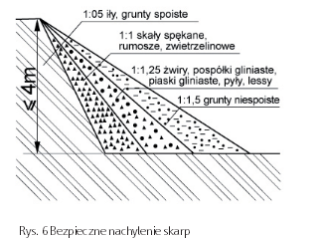

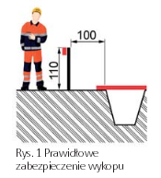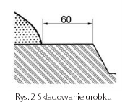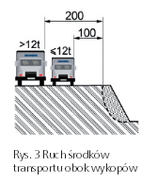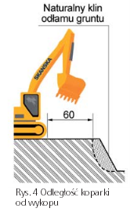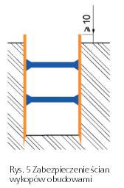

## Choroba zawodowa

Za chorobę zawodową uważa się chorobę wymienioną w wykazie chorób zawodowych, jeżeli w wyniku oceny warunków pracy można stwierdzić bezspornie lub z wysokim prawdopodobieństwem, że została ona spowodowana działaniem czynników szkodliwych dla zdrowia występujących w środowisku pracy albo wzwiązku ze sposobem wykonywania pracy, zwanymi dalej "narażeniem zawodowym". (art. 2351 Kodeksu pracy) Rozpoznanie choroby zawodowej u pracownika lub byłego pracownika może nastąpić w okresie jego zatrudnienia w narażeniu zawodowym lub po zakończeniu pracy w takim narażeniu, pod warunkiem wystąpienia udokumentowanych objawów chorobowych w okresie ustalonym w wykazie chorób zawodowych. (art. 2352 Kodeksu pracy).

* 1. w razie rozpoznania u pracownika choroby zawodowej, pracodawca jest obowiązany:

ustalić przyczyny powstawania choroby zawodowej oraz charakter i rozmiar zagrożenia tą chorobą, działając w porozumieniu z właściwym organem Państwowej Inspekcji Sanitarnej w razie stwierdzenia u pracownika objawów wskazujących na powstawanie choroby zawodowej, pracodawca jest obowiązany, na podstawie orzeczenia lekarskiego, w terminie i na czas określony w tym orzeczeniu, **przenieść pracownika do innej pracy** nie narażającej go na działanie czynnika, który wywołał te objawy. 4) jeżeli przeniesienie do innej pracy powoduje obniżenie wynagrodzenia, pracownikowi przysługuje **dodatek wyrównawczy** przez okres nie przekraczający 6 miesięcy

* 1. pracodawca prowadzi **rejestr** obejmujący przypadki stwierdzonych chorób zawodowych i podejrzeń o takie choroby (art. 235 § 4 k.p.)
  2. pracodawca jest obowiązany **systematycznie analizować** przyczyny chorób zawodowych i innych chorób związanych z warunkami środowiska pracy i na podstawie wyników tych analiz stosować właściwe środki zapobiegawcze

## Co to jest praca na wysokości

Pracą na wysokości jest praca wykonywana na powierzchni znajdującej się na wysokości co najmniej 1,0m nad poziomem podłogi lub ziemi (ogólne przepisy BHP 105.1)

## Dojścia i przejścia do urządzeń technicznych

§ 99. 1. Dojściami i przejściami do dźwignic i innych urządzeń technicznych mogą być korytarze, pomosty, podesty, galerie, schody, z zastrzeżeniem § 68 ust. 1, drabiny i klamry, wykonane z materiałów niepalnych.

2. Ogólne wymagania dotyczące dojść i przejść do dźwignic należy stosować również w razie wykonania dojść roboczych do pomieszczeń i części budynku nieprzeznaczonych na pobyt ludzi, związanych z okresową obsługą maszyn i urządzeń oraz przeglądem i utrzymaniem stanu technicznego budynku.

§ 100. 1. Dojścia i przejścia powinny mieć wysokość w świetle co najmniej 1,9 m i mogą być usytuowane nad stanowiskiem pracy na wysokości co najmniej 2,5 m, licząc od poziomu podłogi tego stanowiska.

2. Nawierzchnia podłogi w dojściach i przejściach nie może być śliska.

3. Podłogi ażurowe nie mogą mieć otworów o powierzchni większej niż 1700 mm2 i wymiarów umożliwiających przejście przez nie kuli o średnicy większej niż 36 mm.

4. Poziome dojścia i przejścia od strony przestrzeni otwartej powinny być zabezpieczone balustradą o wysokości 1,1 m z poprzeczką umieszczoną w połowie jej wysokości i krawężnikiem o wysokości co najmniej 0,15 m.

§ 101. 1. W wyjątkowych przypadkach, uzasadnionych względami użytkowymi, jako dojście i przejście między różnymi poziomami mogą służyć drabiny lub klamry, trwale zamocowane do konstrukcji.

2. Szerokość drabin lub klamer, o których mowa w ust. 1, powinna wynosić co najmniej 0,5 m, a odstępy między szczeblami nie mogą być większe niż 0,3 m. Poczynając od wysokości 3 m nad poziomem podłogi, drabiny lub klamry powinny być zaopatrzone w urządzenia zabezpieczające przed upadkiem, takie jak obręcze ochronne, rozmieszczone w rozstawie nie większym niż 0,8 m, z pionowymi prętami w rozstawie nie większym niż 0,3 m.

3. Odległość drabiny lub klamry od ściany bądź innej konstrukcji, do której są umocowane, nie może być mniejsza niż 0,15 m, a odległość obręczy ochronnej od drabiny, w miejscu najbardziej od niej oddalonym, nie może być mniejsza niż 0,7 m i większa niż 0,8 m.

4. Spoczniki z balustradą powinny być umieszczone co 8–10 m wysokości drabiny lub ciągu klamer. Górne końce podłużnic (bocznic) drabin powinny być wyprowadzone co najmniej 0,75 m nad poziom wejścia (pomostu), jeżeli nie zostały zastosowane inne zabezpieczenia przed upadkiem.

## Drabiny

Zgodnie z § 50 r.o.b.h.p. stosowane w zakładach pracy drabiny przenośne powinny spełniać wymaganiaokreślone w Polskich Normach oraz powinny być stosowane zgodnie z ich przeznaczeniem, w sposób nie stwarzającym zagrożeń dla ich użytkowników i osób przebywających w pobliżu. Należy dodać iż drabina przystawna powinna wystawać ponad powierzchnię, na którą prowadzi, co najmniej 0,75 m, a kąt jej nachylenia powinien wynosić od 65° do 75°.

Zgodnie z warunkami technicznymi:

drabiny stałe: - szerokość: min 0,5m,

-rozstaw szczebli: max 0,3m,

-od wysokości 3m, obręcze chroniące przed upadkiem o rozstawie 0,8m,

-drabina od ściany 0,15m

-spoczniki co 8-10m,

-górne końce bocznic 0,75 ponad pomost

## Gdy element ma 4m i waży 30kg, kto przenosi

Niedopuszczalne jest ręczne przenoszenie przedmiotów o masie przekraczającej 30kg na wysokość większą niż 4m lub na odległość powyżej 25m przez jedną osobę.

Przy pracy zespołowej dopuszcza się przenoszenie wyżej opisanych przedmiotów, lecz o masie przypadającej na jedną osobę nie większą niż:

25kg – przy pracy stałej i 42kg – przy pracy dorywczej

Odstępy między pracownikami przy pracy zespołowej min. 0,75m

## Jaki jest cel szkolenia BHP

wstępne- ogólne - zapoznanie pracownika z ogólnymi zagrożeniami w zakładzie pracy; stanowiskowe - przygotowanie pracownika do pracy na danym stanowisku;

okresowe - przypomnienie i aktualizacja

Celem szkolenia powinno być m.in.: nabycie umiejętności wykonywania pracy w sposób bezpieczny dla siebie i innych osób, poznanie przepisów oraz zasad bezpieczeństwa i higieny pracy w zakładzie, zapoznanie się z czynnikami środowiska pracy.

## Jakie warunki bezpiecznej pracy operatora, powinny spełniać ręczne narzędzia udarowe?

* + nie mogą posiadać rękojeści krótszej niż 0,15m
  + w miejscu uchwytu nie mogą występować ostre krawędzie, pęknięcia, zadry
  + operator podczas pracy powinien używać rękawic antywibracyjnych, nauszników ochronnych tłumiących hałas, okularów gdy istnieje możliwość wystąpienia odprysków.

## Jakie wymagania są stawiane środkom ochrony indywidualnej(ŚOI)

RM w sprawie zasadniczych wymagań dla ŚOI

Środki ochrony indywidualnej to różnego rodzaju środki noszone lub trzymane przez pracownika w celu jego ochrony przed jednym lub większą liczbą zagrożeń związanych z występowaniem niebezpiecznych i (lub) szkodliwych czynników w środowisku pracy.

-ŚOI powinny zapewniać wystarczającą ochronę przed występującymi zagrożeniami, -ŚOI powinny być zaprojektowane oraz wykonane zgodnie z wymaganiami ergonomii w taki sposób, aby w przewidywanych warunkach używania, do których są przeznaczone, użytkownikmógł normalnie wykonywać wszystkie czynności w przypadku zagrożenia, korzystającrównocześnie z odpowiedniej ochrony na możliwie najwyższym osiągalnym poziomie. -ŚOI powinny być zaprojektowane tak aby możliwe było ich łatwe i prawidłowe założenie,

powinny być regulowane aby dopasować do użytkownika

-ŚOI powinny być możliwie jak najlżejsze

-ŚOI powinny zawierać instrukcję użytkowania(nazwa producenta, sposób użytkowania, czyszczenia itp.,datę ważności itp.)

-atesty, deklaracje, dopuszczenia

## Jakie warunki musi spełnić dach nad pomieszczeniem zagrożonym wybuchem

**§ 221.**

1. Nad pomieszczeniem zagrożonym wybuchem należy stosować lekki dach, wykonany z materiałów co najmniej trudno zapalnych, o masie nieprzekraczającej 75 kg/m2 rzutu, licząc bez elementów konstrukcji nośnej dachu, takich jak podciągi, wiązary i belki.

## Kiedy można i kiedy nie można montować rusztowania (+ ogólne informacje o użytkowaniu)

Zabrania się montażu/demontażu rusztowania:

* podczas burzy i wiatru o prędkości 10m/s
* przy ograniczonej widoczności oraz bez dostatecznego oświetlenia o zmroku i w nocy- w czasie opadów deszczu i śniegu- podczas gołoledzi

Rusztowanie - jest to tymczasowa konstrukcja, niezbędna w celu zapewnienia bezpieczeństwa podczas pracy przy wznoszeniu, konserwacji, naprawie lub rozbiórce budynków i innych budowli, zapewniająca łatwy dostęp do tych obiektów.

Zgodnie z Rozporządzeniem Ministra Infrastruktury z dnia 6 lutego 2003 r. w sprawie bezpieczeństwa i higieny pracy podczas wykonywania robót budowlanych (Dz. U. 2003, Nr 47, poz. 401) rusztowania powinny być wykonywane, montowane, eksploatowane i demontowane zgodnie z dokumentacją i instrukcją producenta dla rusztowań systemowych albo projektem indywidualnym - dla rusztowań innych niż systemowe. Montażyści rusztowań metalowych powinni mieć wymagane uprawnienia

Użytkowanie rusztowania jest dopuszczalne po dokonaniu jego odbioru przez kierownika budowy lub uprawnioną osobę i potwierdzone wpisem w dzienniku budowy lub w protokole odbioru technicznego. Rusztowania należy ustawiać na podłożu ustabilizowanym i wyprofilowanym, ze spadkiem umożliwiającymodpływ wód opadowych. Przed montażem lub demontażem rusztowań należy wyznaczyć i ogrodzić strefęniebezpieczną.

Na rusztowaniu powinna być umieszczona tablica określająca:

* wykonawcę montażu rusztowania z podaniem imienia i nazwiska albo nazwy oraz numeru telefonu;
* dopuszczalne obciążenia pomostów i konstrukcji rusztowania

Rusztowania powinny:

1. posiadać pomost o powierzchni roboczej wystarczającej dla osób wykonujących roboty oraz do składowania narzędzi i niezbędnej ilości materiałów;
2. posiadać stabilną konstrukcję dostosowaną do przeniesienia obciążeń;
3. zapewniać bezpieczną komunikację i swobodny dostęp do stanowisk pracy;
4. zapewniać możliwość wykonywania robót w pozycji nie powodującej nadmiernego wysiłku; 5) posiadać balustradę,
5. posiadać piony komunikacyjne.
6. zabezpieczenia przed spadaniem przedmiotów z rusztowania;
7. zabezpieczenie przechodniów przed możliwością powstania urazów oraz uszkodzeniem odzieży przez elementy konstrukcyjne rusztowania.

Odległość najbardziej oddalonego stanowiska pracy od pionu komunikacyjnego rusztowania nie powinna byćwiększa niż 20 m, a między pionami nie większa niż 40 m.

W przypadku odsunięcia rusztowania od ściany ponad 0,2 m należy stosować balustrady z poręczą ochronną nawysokości 1,10 m, deską krawężnikową o wysokości 0,15 m oraz wypełnieniem przestrzeni pomiędzy poręczą adeską w sposób zabezpieczający pracowników przed upadkiem z wysokości., od strony tej ściany. W przypadku rusztowań systemowych dopuszcza się umieszczanie poręczy ochronnej na wysokości 1 m. Rusztowanie z elementów metalowych powinno być uziemione i posiadać instalację piorunochronną.Usytuowanie rusztowania w obrębie ciągów komunikacyjnych wymaga zgody właściwych organównadzorujących te ciągi oraz zastosowania wymaganych przez nie środków bezpieczeństwa. Rusztowania,usytuowane bezpośrednio przy drogach, ulicach oraz w miejscach przejazdów i przejść dla pieszych, powinnyponadto posiadać daszki ochronne i osłonę z siatek ochronnych.

Rusztowania powinny być każdorazowo sprawdzane, przez kierownika budowy lub uprawnioną osobę, po silnymwietrze, opadach atmosferycznych oraz działaniu innych czynników, stwarzających zagrożenie dlabezpieczeństwa wykonania prac, i przerwach roboczych dłuższych niż 10 dni oraz okresowo, nie rzadziej niż razw miesiącu.

## Kiedy można stosować środki niebezpieczne

**Substancja niebezpieczna** - jedna lub więcej substancji albo mieszaniny substancji, które ze względu na swoje właściwości chemiczne, biologiczne lub promieniotwórcze mogą, w razie nieprawidłowego obchodzenia się z nimi, spowodować zagrożenie życia lub zdrowia ludzi lub środowiska. Substancją niebezpieczną może być surowiec, produkt, półprodukt, odpad, a także substancja powstała w wyniku awarii. Każda substancja chemiczna, preparat chemiczny, które można zaliczyć do co najmniej jednej z następujących kategorii substancji lub preparatów o właściwościach: wybuchowych, utleniających, skrajnie łatwopalnych, wysoce łatwopalnych, bardzo toksycznych, toksycznych, szkodliwych, żrących, drażniących, uczulających, rakotwórczych, mutagennych, działających szkodliwie na rozrodczość, niebezpiecznych dla środowiska, **musi mieć na etykiecie znak ostrzegawczy.** Oprócz znaku ostrzegawczego na etykiecie również musi być umieszczony symbol i napis określający znaczenie znaku ostrzegawczego,np. „T+” - produkt bardzo toksyczny, „F+”- produkt skrajnie łatwopalny.

Substancje niebezpieczne, znajdujące się w obrocie, muszą posiadać tzw. **kartę charakterystyki.** Karta charakterystyki zawierainformacje o niebezpiecznych właściwościach preparatu oraz zasadach i zaleceniach jego bezpiecznego stosowania. Konsekwencją stosowania substancji niebezpiecznych jest konieczność ich przemieszczania. Zagadnienia bezpiecznego transportu drogowego towarów/materiałów niebezpiecznych reguluje w Europie "Umowa Europejska dotycząca przewozu drogowego towarów niebezpiecznych (ADR)

## Kiedy należy wykonywać instruktaż BHP

Pracodawca powinien zapewnić pracownikom wykonujących pracę na różnych stanowiskach odbycie, odpowiedniego do rodzaju wykonywanej pracy, szkolenia, w tym przekazanie mu informacji i instrukcji dotyczących zajmowanego stanowiska pracy lub wykonywanej pracy.   
Grupy stanowisk, dla których przeprowadzane są szkolenia w zakresie bhp to stanowiska robotnicze, pracownicy administracyjno-biurowi oraz osoby kierujące pracownikami, tzw. kadra kierownicza.   
Szkolenia w zakresie bhp dzielimy na:   
- szkolenie wstępne ogólne, zwane dalej "instruktażem ogólnym",   
- szkolenie wstępne na stanowisku pracy, zwane dalej "instruktażem stanowiskowym",   
- szkolenie okresowe.   
Szkolenia w zakresie bezpieczeństwa i higieny pracy w zakładzie pracy przeprowadzane są wspólnie lub oddzielnie dla różnych grup stanowisk i w różnych odstępach czasu od momentu przyjęcia do pracy. W instruktażu ogólnym mogą uczestniczyć razem wszystkie grupy stanowisk. Pozostałe szkolenia (instruktaż stanowiskowy oraz szkolenie okresowe) organizowane są oddzielnie dla różnych grup stanowisk.   
Szkolenie okresowe ma na celu aktualizację i ugruntowanie wiedzy i umiejętności w dziedzinie bezpieczeństwa i higieny pracy oraz zaznajomienie uczestników szkolenia z nowymi rozwiązaniami techniczno-organizacyjnymi w tym zakresie.  
Szkolenie okresowe odbywają:   
osoby będące pracodawcami oraz inne osoby kierujące pracownikami, w szczególności kierownicy, mistrzowie i brygadziści,   
pracownicy zatrudnieni na stanowiskach robotniczych,   
pracownicy inżynieryjno-techniczni, w tym projektanci, konstruktorzy maszyn i innych urządzeń technicznych, technolodzy i organizatorzy produkcji,   
pracownicy administracyjno-biurowi i inni nie wymienieni w pozostałych punktach, których charakter pracy wiąże się z narażeniem na czynniki szkodliwe dla zdrowia, uciążliwe lub niebezpieczne albo z odpowiedzialnością w zakresie bezpieczeństwa i higieny pracy.   
Pracodawca po konsultacji z pracownikami lub ich przedstawicielami ustala częstotliwość i czas trwania szkolenia okresowego pracowników zatrudnionych na określonych stanowiskach, biorąc pod uwagę rodzaj i warunki wykonywania prac na tych stanowiskach.   
Pierwsze szkolenie okresowe osób zatrudnionych na stanowiskach osób kierujących pracownikami przeprowadza się w okresie do 6 miesięcy od rozpoczęcia pracy na tych stanowiskach, natomiast osób zatrudnionych na stanowiskach robotniczych, inżynieryjno-technicznych oraz dla pracowników administracyjno-biurowych w okresie do 12 miesięcy od rozpoczęcia pracy na tych stanowiskach.   
Kolejne szkolenie okresowe pracowników robotniczych przeprowadza się w formie instruktażu, nie rzadziej niż raz na 3 lata, a na stanowiskach, na których są wykonywane prace szczególnie niebezpieczne, nie rzadziej niż raz w roku.   
Kolejne szkolenie okresowe dla pracodawców i osób kierujących pracownikami oraz pracowników inżynieryjno-technicznych powinno być przeprowadzane w formie kursu, seminarium lub samokształcenia kierowanego nie rzadziej niż raz na 5 lat, a w przypadku pracowników administracyjno-biurowych nie rzadziej niż raz na 6 lat.  
Ze szkolenia okresowego może być zwolniona osoba, która:   
przedłoży aktualne zaświadczenie o odbyciu w tym okresie u innego pracodawcy wymaganego szkolenia okresowego;   
odbyła w tym okresie szkolenie okresowe wymagane dla osoby zatrudnionej na stanowisku należącym do innej grupy stanowisk, jeżeli jego program uwzględnia zakres tematyczny wymagany programem szkolenia okresowego obowiązującego na nowym stanowisku pracy.

## Kiedy plan BIOZ

Obowiązek sporządzenia planu BIOZ istnieje w trzech przypadkach.

1. Kiedy przewiduje się, że planowane roboty budowlane mają trwać dłużej niż 30 dni roboczych, a jednocześnie ma być zatrudnionych co najmniej 20 pracowników.
2. Kiedy pracochłonność planowanych robót będzie przekraczać 500 osobodni.
3. Kiedy na budowie będzie wykonywany przynajmniej jeden z niżej wymienionych rodzajów robót budowlanych:

roboty o charakterze, organizacji lub miejscu prowadzenia, stwarzającym szczególnie wysokie ryzyko powstania zagrożenia dla bezpieczeństwa i zdrowia ludzi, a w szczególności do upadku z wysokości lub przysypania ziemią

* wykonywanie wykopów o ścianach pionowych bez rozparcia o głębokości większej niż 1,5 m oraz wykopów o bezpiecznym nachyleniu ścian o głębokości większej niż 3,0 m,
* roboty, przy których wykonywaniu występuje ryzyko upadku z wysokości ponad 5,0 m, o rozbiórki obiektów budowlanych o wysokości powyżej 8 m, o roboty wykonywane na terenie czynnych zakładów przemysłowych,
* montaż, demontaż i konserwacja rusztowań przy budynkach wysokich i wysokościowych, o roboty wykonywane przy użyciu dźwigów lub śmigłowców,
* prowadzenie robót na obiektach mostowych metodą nasuwania konstrukcji na podpory,
* montaż elementów konstrukcyjnych obiektów mostowych,
* betonowanie wysokich elementów konstrukcyjnych mostów, takich jak przyczółki, filary i pylony, o fundamentowanie podpór mostowych i innych obiektów budowlanych na palach, o roboty wykonywane pod lub w pobliżu przewodów linii elektroenergetycznych, w odległości liczonej poziomo od skrajnych przewodów, mniejszej niż:
* 3,0 m - dla linii o napięciu znamionowym nieprzekraczającym 1 kV,
* 5,0 m - dla linii o napięciu znamionowym powyżej 1 kV, lecz nieprzekraczającym 15 kV,
* 10,0 m - dla linii o napięciu znamionowym powyżej 15 kV, lecz nieprzekraczającym 30 kV, ▪ 15,0 m - dla linii o napięciu znamionowym powyżej 30 kV, lecz nieprzekraczającym 110 kV, o roboty budowlane prowadzone w portach i przystaniach podczas ruchu statków, o roboty prowadzone przy budowlach piętrzących wodę, przy wysokości piętrzenia powyżej 1 m, o roboty wykonywane w pobliżu linii kolejowych;

roboty, przy prowadzeniu których występują działania substancji chemicznych lub czynników biologicznych, zagrażających bezpieczeństwu ludzi:

o roboty prowadzone w temperaturze poniżej -10°C, o roboty polegające na usuwaniu i naprawie wyrobów budowlanych zawierających azbest;

roboty stwarzające zagrożenie promieniowaniem jonizującym

o roboty remontowe i rozbiórkowe obiektów przemysłu energii atomowej, o roboty remontowe i rozbiórkowe obiektów, w których były realizowane procesy technologiczne z użyciem izotopów;

roboty w pobliżu linii wysokiego napięcia lub czynnych linii komunikacyjnych o roboty wykonywane w odległości liczonej poziomo od skrajnych przewodów, mniejszej niż 15,0 m - dla linii o napięciu znamionowym 110 kV, o roboty wykonywane w odległości liczonej poziomo od skrajnych przewodów, mniejszej niż 30,0 m - dla linii o napięciu znamionowym powyżej 110 kV, o budowa i remont:

* linii kolejowych (roboty torowe i podtorowe),
* sieci trakcyjnej i linii zasilającej sieć trakcyjną i urządzenia elektroenergetyczne,
* linii i urządzeń sterowania ruchem kolejowym,
* sieci telekomunikacyjnych, radiotelekomunikacyjnych i komputerowych, związane z prowadzeniem ruchu kolejowego,

o wszystkie roboty budowlane, wykonywane na obszarze kolejowym w warunkach prowadzenia ruchu kolejowego;

roboty stwarzające ryzyko utonięcia pracownika o roboty prowadzone z wody lub pod wodą,

* montaż elementów konstrukcyjnych obiektów mostowych,
* fundamentowanie podpór mostowych i innych obiektów budowlanych na palach,
* roboty prowadzone przy budowlach piętrzących wodę, przy wysokości piętrzenia powyżej 1 m;

roboty prowadzone w studniach, podziemiach i tunelach o roboty prowadzone w zbiornikach, kanałach, wnętrzach urządzeń technicznych i w innych niebezpiecznych przestrzeniach zamkniętych,

o roboty związane z wykonywaniem przejść rurociągów pod przeszkodami metodami: tunelową, przecisku lub podobnymi;

* roboty wykonywane pojazdami zasilanymi z linii napowietrznych
* roboty wykonywane w kesonach z atmosferą wytwarzaną ze sprężonego powietrza
* roboty wymagające używania materiałów wybuchowych
* roboty ziemne związane z przemieszczaniem lub zagęszczaniem gruntu,
* roboty rozbiórkowe, w tym wykonywanie otworów w istniejących elementach konstrukcyjnych obiektów;

roboty prowadzone przy montażu i demontażu ciężkich elementów prefabrykowanych - roboty, których masa przekracza 1,0 t.

## Kiedy pracodawca jest zobowiązany powołać komisję BHP jako organ doradczy?

Gdy pracodawca zatrudnia więcej niż 250 pracowników

## Kobiety w ciąży prace

Kobiet nie wolno zatrudniać także przy innych pracach szczególnie uciążliwych jak:

1. Prace w mikroklimacie zimnym, gorącym i zmiennym (dotyczy kobiet w ciąży i w okresie karmienia): prace w warunkach, w których wskaźnik PMV (przewidywana ocena średnia), określany zgodnie z Polską Normą, jest większy od 1,5 lub mniejszy od - 1,5, prace w środowisku, w którym występują nagłe zmiany temperatury powietrza w zakresie przekraczającym 15° 2. Prace w hałasie i drganiach (dla kobiet w ciąży), czyli prace w warunkach narażenia na hałas, którego: o poziom ekspozycji odniesiony do 8-godzinnego dobowego lub do przeciętnego tygodniowego,

określonego w Kodeksie pracy, wymiaru czasu pracy przekracza wartość 65 dB, o szczytowy poziom dźwięku C przekracza wartość 130 dB, o maksymalny poziom dźwięku A przekracza wartość 110 dB,

(więcej informacji w rozporządzeniu Dz. U. Nr 127, poz. 1092 ).

1. Prace narażające na działanie pól elektromagnetycznych, promieniowania jonizującego i nadfioletowego (przekroczenie ¼ wartości najwyższych dopuszczalnych natężeń promieniowania nadfioletowego) oraz prace przy monitorach ekranowych powyżej 4h na dobę (dotyczy kobiet w ciąży). Dla kobiet karmiących piersią - prace w warunkach narażenia na promieniowanie jonizujące, określonych w przepisach prawa atomowego.
2. Prace pod ziemią, poniżej poziomu gruntu i na wysokości.

o prace pod ziemią we wszystkich kopalniach, z wyjątkiem pracy:

1. na stanowiskach kierowniczych, nie wymagającej stałego przebywania pod ziemią i wykonywania pracy

fizycznej,

1. w służbie zdrowia,
2. w okresie studiów, w ramach szkolenia zawodowego,
3. wykonywanej dorywczo i nie wymagającej pracy fizycznej,

o dla kobiet w ciąży

a. praca na wysokości - poza stałymi galeriami, pomostami, podestami i innymi stałymi podwyższeniami, posiadającymi pełne zabezpieczenie przed upadkiem (bez potrzeby stosowania środków ochrony indywidualnej przed upadkiem), oraz wchodzenie i schodzenie po drabinach i klamrach, b. prace w wykopach oraz w zbiornikach otwartych.

1. Prace w podwyższonym lub obniżonym ciśnieniu.

Dla kobiet w ciąży lub karmiących piersią - prace nurków oraz wszystkie prace w warunkach podwyższonego lub obniżonego ciśnienia.

1. Prace w kontakcie ze szkodliwymi czynnikami biologicznymi (dla kobiet w ciąży lub karmiących piersią)

* prace stwarzające ryzyko zakażenia: wirusem zapalenia wątroby typu B, wirusem ospy wietrznej i półpaśca, wirusem różyczki, wirusem HIV, wirusem cytomegalii, pałeczką listeriozy, toksoplazmozą,
* prace przy obsłudze zwierząt dotkniętych chorobami zakaźnymi i inwazyjnymi.

1. Prace w narażeniu na działanie szkodliwych substancji chemicznych.

Kobietom w ciąży i w okresie karmienia zabronione są prace w narażeniu na działanie czynników rakotwórczych i o prawdopodobnym działaniu rakotwórczym, określonych w odrębnych przepisach, prace w narażeniu na chloropren, 2-etoksyetanol, etylenu dwubromek, leki cytostatyczne, mangan, 2-metoksyetanol, ołów i jego związki organiczne i nie organiczne, rtęć i jej związki organiczne i nieorganiczne, styren, syntetyczne estrogeny i progesterony, węgla dwusiarczek, preparaty do ochrony roślin niezależnie od ich stężenia w środowisku pracy oraz prace w narażeniu na działanie rozpuszczalników organicznych, jeżeli ich stężenia w środowisku pracy przekraczają wartości 1/3 najwyższych dopuszczalnych stężeń.

1. Prace grożące ciężkimi urazami fizycznymi i psychicznymi (dla kobiet w ciąży lub karmiących piersią)

* prace w wymuszonym rytmie pracy (na przykład na taśmie),
* prace wewnątrz zbiorników i kanałów,
* prace stwarzające ryzyko ciężkiego urazu fizycznego lub psychicznego, np. gaszenie pożarów, udział w akcjach ratownictwa chemicznego, usuwanie skutków awarii, prace z materiałami wybuchowymi, prace przy uboju zwierząt hodowlanych oraz obsłudze rozpłodników.

Według „Kodeksu Pracy” [5] pracodawca zatrudniający pracownicę w ciąży lub karmiącą dziecko piersią przy ww. pracach jest obowiązany przenieść pracownicę do innej pracy, a jeżeli jest to niemożliwe, zwolnić ją na czas niezbędny z obowiązku świadczenia pracy, przy czym pracownica w okresie zwolnienia z obowiązku świadczenia pracy zachowuje prawo do dotychczasowego wynagrodzenia. Ponadto kobiety w ciąży bezwzględnie nie wolno zatrudniać w godzinach nadliczbowych ani w porze nocnej, a także bez jej zgody delegować poza stałe miejsce pracy. Natomiast kobiety opiekującej się dzieckiem w wieku do czterech lat nie wolno bez jej zgody zatrudniać w godzinach nadliczbowych ani w porze nocnej, jak również delegować poza stałe miejsce pracy.

Warunki dotyczące pomieszczeń pracy kobiet w ciąży i w okresie karmienia określa „Rozporządzenie Ministra

**Pracy i Polityki Socjalnej z dnia 26 września 1997 r. w sprawie ogólnych przepisów bezpieczeństwa i higieny pracy” [6]. Rozporządzenie mówi, że „… w zakładzie pracy zatrudniającym na jedną zmianę więcej niż dwadzieścia kobiet w jednym budynku należy urządzić pomieszczenie z miejscami do wypoczynku w pozycji leżącej dla kobiet w ciąży i karmiących matek, przyjmując co najmniej jedno miejsce na każdych trzysta kobiet zatrudnionych na jednej zmianie, lecz nie mniej niż jedno miejsce”.**

Pracownica, która otrzymała polecenie wykonania pracy wzbronionej kobietom, może odmówić jej wykonania. Ponadto zatrudnianie kobiet przy pracach objętych wykazem prac wzbronionych kobietom, jest naruszeniem przepisów o ochronie pracy kobiet.

## Obowiązki pracodawcy – BHP

Art. 207 kodeks pracy

1.Pracodawca ponosi odpowiedzialność za stan BHP w zakładzie pracy.

2.Pracodawca ma chronić zdrowie i życie pracowników przez zapewnienie im bezpiecznych i higienicznych warunków przy wykorzystaniu osiągnięć nauki i techniki, min,: a)organizować pracę w sposób zapewniający b i h warunki.

b)zapewnić przestrzegania w zakładzie zasad bhp, wydawać polecenia w celu usunięcia uchybień w tym zakresie

c)reagować na potrzeby w zakresie BHP, udoskonalać istniejący poziom ochrony zdrowia i życia pracowników, biorąc pod uwagę zmieniające się warunki wykonywania pracy

d)zapewnić rozwój spójnej polityki zapobiegającej wypadkom przy pracy i chorobom zawodowym

e)uwzględnić ochronę zdrowia młodocianych, pracownic w ciąży lub karmiących piersią oraz niepełnosprawnych.

f)zapewniać wykonanie nakazów, decyzji i zarządzeń wydane przez organy nadzoru nad warunkami pracy

g)zapewniać wykonanie zaleceń społecznego inspektora pracy

## Obowiązki pracownika jeśli chodzi o BHP

-znać przepisy i zasady BHP, brać udział w szkoleniu i instruktażu z tego zakresu oraz poddawać się wymaganym egzaminom sprawdzającym,

-wykonywać pracę w sposób zgodny z przepisami i zasadami BHP oraz stosować się do wydawanych w tym zakresie poleceń i wskazówek przełożonych,

-dbać o należyty stan maszyn, urządzeń, narzędzi i sprzętu oraz o porządek i ład w miejscu pracy,

-stosować środki ochrony zbiorowej, a także używać przydzielonych środków ochrony indywidualnej oraz odzieży i obuwia roboczego, zgodnie z ich przeznaczeniem,

-poddawać się wstępnym, okresowym i kontrolnym oraz innym zaleconym badaniom lekarskim i stosować się do wskazań lekarskich,

-niezwłocznie zawiadomić przełożonego o zauważonym w zakładzie pracy wypadku albo zagrożeniu życia lub zdrowia ludzkiego oraz ostrzec współpracowników, a także inne osoby znajdujące się w rejonie zagrożenia, o grożącym im niebezpieczeństwie,

-współdziałać z pracodawcą i przełożonymi w wypełnianiu obowiązków dotyczących BHP

## Obowiązki pracodawcy przed dopuszczeniem pracownika do pracy.

Kodeks Pracy art. 237.3

Pracodawca nie może dopuścić do pracy pracownika gdy:

-Gdy pracownik nie posiada wymaganych kwalifikacji lub potrzebnych umiejętności do wykonywania pracy,

-Gdy pracownik nie zna dostatecznie przepisów dotyczących bezpieczeństwa i higieny pracy. Dlatego pracodawca jest zobowiązany do przeprowadzenia szkolenia wstępnego BHP, na koszt pracodawcy.

## Obowiązki pracownika z tytułu BHP

* + wykonywać pracę w sposób zgodny z przepisami i zasadami bezpieczeństwa i higieny pracy oraz stosować się do wydawanych w tym zakresie poleceń i wskazówek przełożonych,
  + dbać o należyty stan maszyn, urządzeń, narzędzi i sprzętu oraz o porządek i ład w miejscu pracy, - stosować środki ochrony zbiorowej, a także używać przydzielonych środków ochrony indywidualnej oraz odzieży i obuwia roboczego, zgodnie z ich przeznaczeniem,
  + poddawać się wstępnym, okresowym i kontrolnym oraz innym zaleconym badaniom lekarskim i stosować się do wskazań lekarskich,
  + niezwłocznie zawiadomić przełożonego o zauważonym w zakładzie pracy wypadku albo zagrożeniu życia lub zdrowia ludzkiego oraz ostrzec współpracowników, a także inne osoby znajdujące się w rejonie zagrożenia, o grożącym im niebezpieczeństwie,
  + współdziałać z pracodawcą i przełożonymi w wypełnianiu obowiązków dotyczących bezpieczeństwa i higieny pracy.

## Ogrodzenie, bramy, furtki

***WT***

§ 41. Przepisy dotyczące ogrodzenia

* 1. Ogrodzenie nie może stwarzać zagrożenia dla bezpieczeństwa ludzi i zwierząt.
  2. Umieszczanie na ogrodzeniach, na wysokości mniejszej niż 1,8 m, ostro zakończonych elementów, drutu kolczastego, tłuczonego szkła oraz innych podobnych wyrobów i materiałów jest zabronione. 3. Przepisy ust. 1 i 2 nie dotyczą ogrodzeń wewnętrznych w zakładach karnych i aresztach śledczych.

§ 42. Bramy i furtki

* 1. Bramy i furtki w ogrodzeniu nie mogą otwierać się na zewnątrz działki.
  2. Furtki w ogrodzeniu przy budynkach mieszkalnych wielorodzinnych i budynkach użyteczności publicznej nie mogą utrudniać dostępu do nich osobom niepełnosprawnym poruszającym się na wózkach inwalidzkich.

§ 43. Wymiary bramy

Szerokość bramy powinna wynosić w świetle co najmniej 2,4 m, a w przypadku zastosowania furtki jej szerokość powinna być nie mniejsza niż 0,9 m, przy czym na drodze pożarowej szerokości te regulują przepisy odrębne dotyczące ochrony przeciwpożarowej.

Prawo Budowlane

Do zgłoszenia należy dołączyć szkic ogrodzenia, mapę z jego przebiegiem oraz oświadczenie o prawie dysponowania nieruchomością. Takiego zgłoszenia wymaga budowa ogrodzenia: - od strony dróg; - ulicy; -

placów; - torów kolejowych; - innych miejsc publicznych; - w wysokości powyżej 2,20 m**Budowa BHP**

Ogrodzenie powinno mieć wysokość minimum 1,5 m. Sposób wykonania ogrodzenia nie może stwarzać zagrożenia dla ludzi. odległość ogrodzenia od budynku musi wynosić nie mniej niż 1/10 wysokości, z której podczas prac mogą spaść materiały budowlane lub narzędzia. Wyjątkowo odległość ta może być mniejsza, jeżeli mamy do czynienia ze zwartą zabudową miejską, ale pod warunkiem zastosowania innych rozwiązań technicznych i organizacyjnych zabezpieczających przed spadaniem przedmiotów.

## Plan BIOZ

Do obowiązków projektanta należy m.in. sporządzenie informacji dotyczącej bezpieczeństwa i ochrony zdrowia ze względu na specyfikę projektowanego obiektu budowlanego, która będzie uwzględniana w planie BIOZ. Do obowiązków kierownika budowy należy m.in. sporządzenie lub zapewnienie sporządzenia planu BIOZ uwzględniającego specyfikę obiektu budowlanego i warunki prowadzenia robót budowlanych oraz koordynowanie działań zapewniających przestrzeganie podczas wykonywania robót budowlanych zasad bezpieczeństwa i ochrony zdrowia.

Do obowiązków inspektora nadzoru inwestorskiego (jeżeli zostanie taki ustanowiony) należy m.in.

reprezentowanie inwestora na budowie przez sprawowanie kontroli zgodności jej realizacji z projektem i pozwoleniem na budowę oraz przepisami i zasadami wiedzy technicznej.

Plan BIOZ należy sporządzić w przypadku prowadzenia robót budowlanych trwających dłużej niż 30 dni roboczych i jednoczesnym zatrudnieniu co najmniej 20 pracowników lub pracochłonności planowanych robót przekraczającej 500 osobodni, a także w przypadku robót budowlanych, których charakter, organizacja lub miejsce prowadzenia stwarza szczególnie wysokie ryzyko powstania zagrożenia bezpieczeństwa i zdrowia ludzi, tj.

* których charakter, organizacja lub miejsce prowadzenia stwarza szczególnie wysokie ryzyko powstania zagrożenia bezpieczeństwa i zdrowia ludzi, a w szczególności przysypania ziemią lub upadku z wysokości; - przy prowadzeniu których występują działania substancji chemicznych lub czynników biologicznych zagrażających bezpieczeństwu i zdrowiu ludzi;
* stwarzających zagrożenie promieniowaniem jonizującym;
* prowadzonych w pobliżu linii wysokiego napięcia lub czynnych linii komunikacyjnych;
* stwarzających ryzyko utonięcia pracowników;
* prowadzonych w studniach, pod ziemią i w tunelach;
* wykonywanych przez kierujących pojazdami zasilanymi z linii napowietrznych;
* wykonywanych w kesonach, z atmosferą wytwarzaną ze sprężonego powietrza;
* wymagających użycia materiałów wybuchowych;
* prowadzonych przy montażu i demontażu ciężkich elementów prefabrykowanych.

## Plan Bioz – część rysunkowa

## Podaj 3 przyczyny, kiedy nie można rozebrać rusztowania

* + Przy wietrze powyżej 10 m/s,
  + W czasie gęstej mgły, opadów deszczu i śniegu
  + jeżeli o zmroku nie zapewniono dobrej widoczności
  + Gdy nie ma wyznaczonej strefy niebezpiecznej

## Prace na drabinach (odp. przy braku możliwości zastosowania rusztowań)

* + gdy praca będzie krótkotrwała;
  + gdy nie będzie stwarzała dużego ryzyka upadku z wysokości;
  + gdy nie ma możliwości wykonania tej pracy przy użyciu innego urządzenia

## Prace na wysokości

**Pracą na wysokościjest praca wykonywana na powierzchni znajdującej się na wysokości co najmniej 1,0 m nad poziomem podłogi lub ziemi.**

Do pracy na wysokości nie zalicza się pracy na powierzchni, niezależnie od wysokości, na jakiej się znajduje, jeżeli powierzchnia ta:

1. osłonięta jest ze wszystkich stron do wysokości co najmniej 1,5 m pełnymi ścianami lub ścianami z oknami oszklonymi,
2. wyposażona jest w inne stałe konstrukcje lub urządzenia chroniące pracownika przed upadkiem z wysokości.

Na powierzchniach wzniesionych na wysokość powyżej 1,0 m nad poziomem podłogi lub ziemi, na których w związku z wykonywaną pracą mogą przebywać pracownicy, lub służących jako przejścia, powinny być zainstalowane balustrady składające się z poręczy ochronnych umieszczonych na wysokości co najmniej 1,1 m i krawężników o wysokości co najmniej 0,15 m. Pomiędzy poręczą i krawężnikiem powinna być umieszczona w połowie wysokości poprzeczka lub przestrzeń ta powinna być wypełniona w sposób uniemożliwiający wypadnięcie osób. Jeżeli ze względu na rodzaj i warunki wykonywania prac na wysokości zastosowanie tego typu balustrad jest niemożliwe, należy stosować inne skuteczne środki ochrony pracowników przed upadkiem z wysokości, odpowiednie do rodzaju i warunków wykonywania pracy.

Prace na wysokości powinny być organizowane i wykonywane w sposób nie zmuszający pracownika do wychylania się poza poręcz balustrady lub obrys urządzenia, na którym stoi.

Przy pracach na: drabinach, klamrach, rusztowaniach i innych podwyższeniach nie przeznaczonych na pobyt ludzi, na wysokości do 2 m nad poziomem podłogi lub ziemi nie wymagających od pracownika wychylania się poza obrys urządzenia, na którym stoi, albo przyjmowania innej wymuszonej pozycji ciała grożącej upadkiem z wysokości, należy zapewnić, aby:

1. drabiny, klamry, rusztowania, pomosty i inne urządzenia były stabilne i zabezpieczone przed nie przewidywaną zmianą położenia oraz posiadały odpowiednią wytrzymałość na przewidywane obciążenie, 2) pomost roboczy spełniał następujące wymagania:
   1. powierzchnia pomostu powinna być wystarczająca dla pracowników, narzędzi i niezbędnych materiałów,
   2. podłoga powinna być pozioma i równa, trwale umocowana do elementów konstrukcyjnych pomostu,
   3. w widocznym miejscu pomostu powinny być umieszczone czytelne informacje o wielkości dopuszczalnego obciążenia.

Przy pracach wykonywanych na rusztowaniach na wysokości powyżej 2 m od otaczającego poziomu podłogi lub terenu zewnętrznego oraz na podestach ruchomych wiszących należy w szczególności:

1. zapewnić bezpieczeństwo przy komunikacji pionowej i dojścia do stanowiska pracy,
2. zapewnić stabilność rusztowań i odpowiednią ich wytrzymałość na przewidywane obciążenia,
3. przed rozpoczęciem użytkowania rusztowania należy dokonać odbioru technicznego w trybie określonym w odrębnych przepisach.

Rusztowania i podesty ruchome wiszące powinny spełniać wymagania określone odpowiednio w odrębnych przepisach oraz w Polskich Normach.

Przy pracach na: słupach, masztach, konstrukcjach wieżowych, kominach, konstrukcjach budowlanych bez stropów, a także przy ustawianiu lub rozbiórce rusztowań oraz przy pracach na drabinach i klamrach na wysokości powyżej 2 m nad poziomem terenu zewnętrznego lub podłogi należy w szczególności: 1) przed rozpoczęciem prac sprawdzić stan techniczny konstrukcji lub urządzeń, na których mają być wykonywane prace, w tym ich stabilność, wytrzymałość na przewidywane obciążenie oraz zabezpieczenie przed nie przewidywaną zmianą położenia, a także stan techniczny stałych elementów konstrukcji lub urządzeń mających służyć do mocowania linek bezpieczeństwa,

1. zapewnić stosowanie przez pracowników, odpowiedniego do rodzaju wykonywanych prac, sprzętu chroniącego przed upadkiem z wysokości jak: szelki bezpieczeństwa z linką bezpieczeństwa przymocowaną do stałych elementów konstrukcji, szelki bezpieczeństwa z pasem biodrowym (do prac w podparciu - na słupach, masztach itp.),
2. zapewnić stosowanie przez pracowników hełmów ochronnych przeznaczonych do prac na wysokości. Wymagania określone powyżej dotyczą również prac wykonywanych na galeriach, pomostach, podestach i innych podwyższeniach, jeżeli rodzaj pracy wymaga od pracownika wychylenia się poza balustradę lub obrys urządzenia, na którym stoi, albo przyjmowania innej wymuszonej pozycji ciała grożącej upadkiem z wysokości. *2. Otuliny betonu ZESTAW VIII, pytanie 5*

## Prace przy wysokim poziomie wód gruntowych

Można wykonać czasowe obniżenie poziomu wód gruntowychza pomocą igłofiltrów, studni depresyjnych jedno lub wielostopniowych oraz drenów . Obniżenie poziomu wód gruntowych powinno się wykonywać dokładnie zgodnie z projektem, ponieważ liczyć się można ze zmniejszeniem wytrzymałości gruntu wskutek wymycia jego cząstek. Projekt powinien zawierać: liczbę studni lub igłofiltrów oraz ich rozmieszczenie, wymiary i wydajność, prędkość odpompowywania, rzędną żądanego poziomu wód, wzniesienia spodu studni ponad warstwę nieprzepuszczalną itp.

Na stałe zapewnienie stałego poziomu wody gruntowej możemy osiągnąć przy pomocy drenażu opaskowego. Musimy pamiętać o pozwoleniu wodnoprawnym. Do drenowania działek i obiektów uzywamy rur drenarskich. Pierścień układa się z rur o jednakowej średnicy, w linii prostej, ze spadkiem wg projektu, bez uskoków, sfałdowań. Układać je należy poniżej strefy przemarzania (1,10 – 1,20 m). Studzienki w narożnikach, studzienka rewizyjna po przekątnej do studzienki zbiorczej. Przyłączenie drenażu do kanalizacji ogólnospławnej czy deszczowej wymaga zabezpieczenia przed dostaniem się mułu do kanalizacji oraz ścieków do gruntu.

## Prace, których nie mogą wykonywać kobiety w ciąży

Art.176 Kodeks Pracy

Kobietom w ciąży nie wolno wykonywać prac:

* Związanych z wysiłkiem fizycznym i transportem ciężarów
* w pozycji stojącej, która trwa łącznie ponad 3 godziny w czasie zmiany roboczej,

-W mikroklimacie zimnym, gorącym i zmiennym,

-W hałasie i drganiach,

-W warunkach narażenia na działanie pół elektromagnetycznych, promieniowania jonizującego i nadfioletowego oraz prac przy monitorach ekranowych:

-praca przy monitorze ekranowym nie może przekraczać 4 godzin dziennie,

-Pod ziemią, poniżej poziomu gruntu i na wysokości,

-W podwyższonym lub obniżonym ciśnieniu,

-W kontakcie ze szkodliwymi czynnikami biologicznymi, stwarzającymi zagrożenie zarażenia m.in.: wirusem HIV, zapaleniem wątroby typu B, wirusem ospy wietrznej i półpaśca, wirusem różyczki -W narażeniu na działanie szkodliwych substancji chemicznych:

-prace w narażeniu na działanie czynników rakotwórczych i o prawdopodobnym działaniu rakotwórczym,

-W warunkach grożących ciężkimi urazami fizycznymi i psychicznymi, m. in.:

-gaszenie pożarów,

-akcje ratownictwa chemicznego,

-prace z materiałami wybuchowymi,

- prace przy uboju zwierząt hodowlanych i obsłudze rozpłodników.

## Praca w zbiornikach, co trzeba zrobić przed przystąpieniem i jak je prowadzić

Pod pojęciem pracy w zbiorniku należy rozumieć także prace w kanałach, studniach , studzienkach kanalizacyjnych i zamknętych przestrzeniach , do których wejście odbywa się przez włązy lub otwory o niewielkich rozmiarach lub jest w inny sposób utrudnione.

Prace w zbiornikach, jako prace szczególnie niebezpieczne, mogą być prowadzone wyłącznie na podstawie **pisemnego zezwolenia wydanego w trybie przyjętym w danym zakładzie pracy**, z zapewnieniem stałego nadzoru**.( asekuracja)**

**Przed przystąpieniem należy :**

 zbiorniki opróżnić i oczyścić przez przemycie, przedmuchanie powietrzem, parą lub gazem obojętnym (nie wolno przedmuchiwać tlenem); przy zagrożeniach pożarowych należy stosować niezbędne środki ochrony przeciwpożarowej,  
- odłączyć dopływ do zbiornika materiałów, substancji i czynników z innych zbiorników lub instalacji; wszystkie urządzenia znajdujące się w zbiorniku, mogące stanowić zagrożenie, należy odłączyć od zasilania,  
**- zbadać wewnątrz zbiornika powietrze na zawartość tlenu oraz gazów i par substancji sklasyfikowanych jako niebezpieczne; wyrównać (jeżeli to możliwe) temperaturę wewnątrz zbiornika z temperaturą otoczenia; zapewnić niezbędne środki ochrony zbiorowej i indywidualnej dla pracowników,**  
- osoba kierująca pracownikami powinna poinformować (przeszkolić) pracowników o: zakresie prac, jakie mają wykonać, rodzaju zagrożeń, jakie mogą wystąpić, niezbędnych środkach ochrony zbiorowej i indywidualnej, sposobach sygnalizacji i asekuracji pomiędzy pracującymi w zbiorniku a asekurującymi ich z zewnątrz, postępowaniu w razie wystąpienia zagrożenia,  
**- wykonujący pracę wewnątrz zbiornika winni być asekurowani co najmniej przez jedną osobę znajdującą się na zewnątrz, osoba ta powinna być w stałym kontakcie z pracującymi wewnątrz zbiornika oraz** powinna mieć możliwość natychmiastowego powiadomienia innych, w razie potrzeby udzielenia pomocy,  
- osoby pracujące wewnątrz i asekurujące powinny być wyposażone w takie same środki ochrony indywidualnej: szelki bezpieczeństwa z linką umocowaną do odpowiednio wytrzymałego elementu na zewnątrz, hełm ochronny i odzież ochronną, sprzęt ochronny izolujący układ oddechowy (przy zawartości tlenu w powietrzu poniżej 18% lub gdy występują — lub mogą wystąpić — w powietrzu substancje szkodliwe dla zdrowia pracowników w stężeniu przekraczającym najwyższe dopuszczalne stężenia),  
**- w czasie przebywania pracowników w zbiorniku wszystkie włazy powinny być otwarte, jeżeli jest to niewystarczające — stosować stały nadmuch powietrza**; wnętrze zbiornika powinno być oświetlone źródłem światła elektrycznego o bezpiecznym napięciu; jeżeli istnieje możliwość powstania stężeń wybuchowych (w granicach dolnej i gór-nej granicy wybuchowości) — stosować środki zapobiegające wybuchowi; transport narzędzi i innych przedmiotów nie powinien stwarzać zagrożeń i uciążliwości dla pracowników znajdujących się wewnątrz zbiornika; przy wykonywaniu pracy w zbiorniku zawierającym materiały płynne lub sypkie (możliwość utonięcia lub zasypania), niezależnie od zabezpieczenia pracowników środkami ochrony indywidualnej — stosować opuszczanie, np. na pomostach umożliwiających wykonywanie pracy w sposób bezpieczny.

## ręczne prace transportowe na budowie

-Masa przedmiotów podnoszonych i przenoszonych przez jednego pracownika nie może

przekraczać: 30 kg - przy pracy stałej (12 kg dla kobiet), 50 kg - przy pracy dorywczej (20 kg dla kobiet) .

Niedopuszczalne jest ręczne przenoszenie przedmiotów o masie przekraczającej 30 kg na wysokość powyżej 4 m lub na odległość przekraczająca 25 m.

- Masa ręcznie przetaczanych przedmiotów po terenie poziomym nie może przekraczać 300 kg na jednego pracownika, na pochylnie nie może przekraczać 50 kg.

- Masa materiałów szkodliwych i niebezpiecznych: max 25kg. Balony szklane z kwasami i innymi cieczami żrącymi powinny być przewożone na specjalnych wózkach.

- Przenoszenie przedmiotów, których długość przekracza 4 m i masa 30 kg, powinno odbywać się zespołowo, pod warunkiem aby na jednego pracownika przypadała masa nie przekraczająca:

25 kg - przy pracy stałej,42 kg - przy pracy dorywczej. Niedopuszczalne jest zespołowe

przenoszenie przedmiotów na odległość przekraczająca 25 m lub o masie przekraczającej 500 kg.

- Dopuszczalna masa ładunku przemieszczanego na wózku:

* 2 kołowym - pochylnia-250kg, 2 kołowy - płasko (pochylenie do 5%) 350kg;

* 3-4 kołowym - pochylnia - 350 kg, płasko 450kg

Niedopuszczalne jest ręczne przemieszczanie ładunków na wózkach po pochyleniach powierzchni

większych niż 8% oraz na odległość większą niż 200 m.

## Roboty rozbiórkowe ogólnie - na wysokości

Wszelkie roboty rozbiórkowe, demontaże, wyburzenia należy prowadzić pod nadzorem osób uprawnionych zachowując szczególną ostrożność ze względu na stan techniczny rozbieranych obiektów.

Teren prowadzonych robót rozbiórkowych należy wygrodzić i oznakować tablicami ostrzegawczymi oraz:

* Roboty rozbiórkowe można rozpocząć po odłączeniu od obiektu sieci wodociągowej, cieplnej, elektrycznej, kanalizacyjnej i innych.
* Rozbiórkę należy prowadzić w następującej kolejności: demontaż urządzeń i armatury, demontaż przewodów instalacyjnych, rozbiórka okien i drzwi, rozbiórka ścianek działowych wykonanych z dybli lub elementów drobnowymiarowych, demontaż nadbudówek, masztów, wentylatorów, rozbiórka pokrycia dachu obróbek blacharskich, rynien, rur spustowych, demontaż ocieplenia, rozbiórka stropu, rozbiórka ścian wewnętrznych i zewnętrznych, rozbiórka elementów betonowych i żelbetowych wewnętrznych. Nie można prowadzić rozbiórki elementów konstrukcyjnych jednocześnie na kilku poziomach.
* Robotnicy wykonujący roboty rozbiórkowe na wysokości powyżej 4 m powinni być zabezpieczeni pasami,przy czym łańcuchy lub liny od pasów muszą być przymocowane do części trwałych budowli, nie rozbieranych wtym momencie.
* Roboty należy prowadzić tak, aby nie została naruszona stateczność rozbieranego elementu, oraz tak, aby usuwanie jednego elementu konstrukcyjnego nie wywołało nieprzewidzianego upadku lub przewrócenia się innego fragmentu konstrukcji.
* Podczas wiatru o szybkości większej niż 10m/s roboty należy wstrzymać.
* W czasie rozbiórki przebywanie ludzi na niższych kondygnacjach jest wzbronione.
* Nie wolno gromadzić gruzów na stropach, klatkach schodowych, daszkach, gruz należy usuwać stosując zsuwnice pochyłe lub rynny zsypowe.
* Nie wolno obalać ścian lub innych części rozbieranego obiektu przez podkopywanie lub podcinanie.
* Przy rozbiórce sposobem obalania długość stosowanych lin powinna być trzy razy większa od wysokości obiektu.
* Przy obalaniu sposobem mechanicznym zatrudnionych pracowników i maszyny należy usunąć poza strefę niebezpieczną.
* Prowadzenie robót rozbiórkowych o zmroku, przy sztucznym świetle lub przy złej widoczności jest zabronione.
* Terminowo dokonywać przeglądu i kontroli urządzeń linowych i pomocniczych.
* Przed dopuszczeniem pracownika do pracy należy zaopatrzyć go w odzież roboczą i ochronną.
* Wszyscy pracownicy zagrożeni wypadkiem powinni być zaopatrzeni w atestowany sprzęt ochrony osobistej (pasy bezpieczeństwa, hełmy ochronne).
* Dla budynków o wysokości powyżej 8,0m wyznaczyć strefę ochronną o szerokości 20,0m; dla obiektów owysokości poniżej 8,0m strefę ochroną o szerokości 10,0m. (w RM strefa ochronna min. 6m i 1/10 wys.

Budynku)

* Nie dopuszcza się przebywania pod wysięgiem i demontowanym elementem w trakcie podnoszenia i podawania.
* Nie dopuszczać do przebywania w strefach ochronnych osób nie związanych bezpośrednio z rozbiórką.
* Stosować ochrony zabezpieczające przed upadkiem – bariery, odbojnice.
* Składowanie materiałów budowlanych i urządzeń powinno być wykonane w sposób zabezpieczający przed możliwością wywrócenia, zsunięcia lub rozsunięcia się składowanych materiałów i elementów.
* Opieranie składowanych materiałów o płoty, budynki, słupy linii napowietrznych jest zabronione.
* Przy składowaniu materiałów odległość stosów powinna być nie mniejsza niż 0,75m od ogrodzeń i zabudowań i 5,0m od stanowisk pracy.
* Między stosami pryzmami lub pojedynczymi elementami należy pozostawić przejście o szerokości co najmniej 1m oraz przejazdy o szer. środka transportu powiększone o 2m. Materiału powinny być składowane w miejscu wyrównanym do poziomu.
* Materiały drobnicowe powinny być ułożone w stosy o wysokości niewiększej niż 2m, dostosowane do rodzaju i wytrzymałości tych materiałów.
* Zabronione jest urządzanie stanowisk pracy, składowisk materiałów i elementów lub maszyn i urządzeń bezpośrednio pod liniami napowietrznymi lub w odległości bliższej (licząc do poziomu) od skrajnych przewodów niż:
* 2m dla linii NN
* 5m dla linii WN do 15kV
* 10m dla linii WN do 30kV
* 30m dla linii WN powyżej 30kV
* W razie stosowania urządzeń załadowczo-wyładowczych zachowanie powyższych odległości odnosi się do najdalej wysuniętego punktu ruchomego lub stałego elementu tych urządzeń oraz ładunku transportowanego tymi urządzeniami.
* Na budowie zorganizować punkt pierwszej pomocy medycznej wyposażony w apteczkę z niezbędnymi medykamentami.
* Na terenie powinna być wywieszona na widocznym miejscu tablica z następującymi adresami i telefonami: najbliższego punktu medycznego, najbliższej straży pożarnej, policji, pogotowia ratunkowego.

Prace rozbiórkowe rozpocząć od odcięcia:

* Przyłączy energetycznych oraz doprowadzenia ścieków do poszczególnych obiektów inżynierskich.
* Przyłączy energetycznych, wody do budynków.

Na działce należy wygospodarować plac o wymiarach 10x20m, przeznaczony na parkowanie sprzętu i maszyn budowlanych.

Gruz i inne materiały uzyskane w wyniku prowadzonych prac rozbiórkowych składować odpowiednio posegregowane wzdłuż obiektów, a następnie wywozić w miejsca przerobu lub składowania. Poszczególne elementy złomu stalowego ciąć na mniejsze elementy dostosowane do możliwości transportowych wykonawcy. Złom stalowy gromadzić tymczasowo w wyznaczonym miejscu, a następnie wywozić do punktu skupu surowców wtórnych.

Teren rozbiórki poszczególnych obiektów zabezpieczyć przed dostępem osób niepowołanych.

Z uwagi na różnorodność występujących konstrukcji obiektów przewiduje się różne sposoby rozbiórki:

* obiekty kubaturowe metodami tradycyjnym przy użyciu: narzędzi ręcznych, pneumatycznych lub hydraulicznych oraz, elektronarzędzi - do wyburzeń (narzędzia udarowe, udarowo-obrotowe itp.) oraz żurawi samojezdnych do demontażu elementów prefabrykowanych itp.
* fundamenty obiektów kubaturowych oraz obiekty inżynierskie metodami tradycyjnymi przy użyciu: narzędzi ręcznych, pneumatycznych lub hydraulicznych oraz elektronarzędzi (narzędzia udarowe, udarowo-obrotowe, przecinarki z tarczami diamentowymi do cięcia betonu), a także młotów hydraulicznych montowanych do koparek - do wyburzeń.

Rozbiórkę istniejących rurociągów należy realizować zgodnie z wytycznymi Użytkownika. Prace rozbiórkowe należy prowadzić pod ścisłym nadzorem przedstawiciela Użytkownika oczyszczalni.

## Roboty spawalnicze

Jeżeli stałe stanowiska spawalnicze są zlokalizowane na otwartej przestrzeni, to powinny być zabezpieczoneprzed działaniem czynników atmosferycznych. Stałe stanowisko spawacza powinno być wyposażone wmiejscową wentylację wyciągową. Stanowisko spawacza powinno być wydzielone w sposób zabezpieczającyinne osoby przed szkodliwym działaniem światła na wzrok.

W czasie spawania gazowego należy używać wyłącznie butli posiadających ważną cechę organu dozoru technicznego. W czasie korzystania z gazu z butli powinny być one ustawione w pozycji pionowej lub pod kątemnie mniejszym niż 45° od poziomu. Odległość płomienia palnika od butli nie powinna być mniejsza niż 1 m.Przewody do tlenu i acetylenu powinny się wyróżniać wymaganą kolorystyką, a ich długość powinna wynosić conajmniej 5 m. Nie stosuje się przewodów używanych uprzednio do innych gazów. Zamocowanie przewodów na nasadkach reduktorów, bezpieczników wodnych, palników i łączników wykonuje się wyłącznie za pomocą płaskich zacisków. Miejsca uszkodzone w przewodach powinny być wycięte. Łączenia przewodów należy wykonać za pomocą specjalnych łączników metalowych o przekroju wewnętrznym odpowiadającym prześwitowi łączonego przewodu. Zabronione jest stosowanie do tlenu i acetylenu przewodów igielitowych, z tworzyw sztucznych lub o podobnych właściwościach.

W przypadku zamarznięcia zaworu butli gazowej, wytwornicy lub bezpiecznika wodnego, zabronione jest odmrażanie za pomocą płomienia. Odmrażanie powinno być dokonywane za pomocą gorącej wody lub pary wodnej.

Spawacz, przed rozpoczęciem spawania elektrycznego, jest zobowiązany sprawdzić prawidłowość połączeń przewodów i przyłączenia końcówki przewodu roboczego do uchwytu. Do zasilania uchwytu elektrody i do masy należy stosować wyłącznie przewody oponowe – spawalnicze o właściwie dobranym przekroju. Każdy spawany przedmiot powinien być uziemiony.

W czasie opadów atmosferycznych spawanie lub cięcie metali jest dozwolone wyłącznie po osłonięciustanowiska pracy. Spawanie zbiorników lub naczyń, w których były przechowywane ciecze lub gazy łatwo zapalne bądź trujące jest dozwolone wyłącznie po uprzednim ich oczyszczeniu z resztek gazów, cieczy i ich par oraz po starannym wymyciu lub napełnieniu wodą albo gazem obojętnym.

Roboty spawalnicze w zbiornikach lub kotłach mogą być wykonywane wyłącznie przy asekuracji osóbznajdujących się na zewnątrz, z zachowaniem wzajemnej łączności oraz z możliwością udzielenianatychmiastowej pomocy. Osoby znajdujące się wewnątrz zbiornika powinny być wyposażone w szelki bezpieczeństwa, do których należy przymocować linkę bezpieczeństwa trzymaną przez osobę ubezpieczającą znajdującą się na zewnątrz zbiornika. Do zbiornika powinien być zapewniony dopływ świeżego powietrza orazoświetlenie elektryczne o bezpiecznym napięciu.

## Rodzaje prac z obciążeniem psychofizycznym

Operatorzy ciężkiego sprzętu, żurawi, Prace przy obsłudze urządzeń mechanicznych, związanych z czynnościami wyburzeniowymi.

## skladowanie elementow na stosach

**Pustaki** do przewodów dymowych, wentylacyjne, ścienne, stropowe mogą być przechowywane w jednostka ładunkowych lub luzem w **stosach do wysokości 1,8 m.**

**Kamionkowe rury kanalizacyjne –** przechowuje się na składowiskach otwartych warstwowo. Kielichy tych rur układane są na przemian. Koniec stosu zabezpiecza się przed rozsunięciem. Kolejne warstwy układane są równolegle lub pod kątem 90 stopni do poprzedniej warstwy. **Stosy mogą mieć do 1,2 m** wysokości.

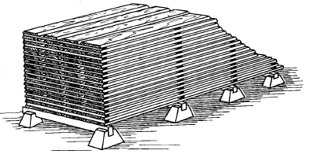

**22) kiedy ekspertyzy w budynkach nieużytkowych**

**http://www.inzynierbudownictwa.pl/biznes,prawo,artykul,budynki_wylaczone_z_uzytkowania,4744**

1. Budynek nieużytkowany nie podlega okresowym kontrolom (rocznym, pięcioletnim) mimo to…

właściwy organ – w razie stwierdzenia **nieodpowiedniego stanu technicznego obiektu budowlanego** lub jego części, mogącego spowodować zagrożenie: życia lub zdrowia ludzi, bezpieczeństwa mienia bądź środowiska – nakazuje przeprowadzenie kontroli, a także może **żądać przedstawienia ekspertyzy stanu technicznego** obiektu lub jego części.

2. przypadku stwierdzenia, że obiekt budowlany może zagrażać…. organ nakazuje usunięcie nieprawidłowości

...jeżeli nieużytkowany lub niewykończony obiekt budowlany nie nadaje się do remontu, odbudowy lub wykończenia, **właściwy organ** nadzoru budowlanego wydaje **decyzję nakazującą** właścicielowi lub zarządcy **rozbiórkę tego obiektu.**

**W tym celu** właściwy organ dokonuje oględzin i oceny stanu technicznego obiektu, a w przypadku gdy powstaną uzasadnione wątpliwości co do stanu technicznego nieużytkowanego obiektu budowlanego, nakazuje właścicielowi bądź zarządcy obiektu wykonanie **ekspertyzy technicznej** – Dopiero na jej podstawie … **rozbiórka**

## składowanie materiałów

Składowanie materiałów budowlanych powinno odbywać się tylko w wyznaczonych miejscach odpowiednio wyrównanych do poziomu, utwardzonych i odwodnionych, w sposób zabezpieczający przed przewróceniem, zsunięciem lub rozsunięciem się stosów materiałów. Niedozwolone jest opieranie składowanych materiałów o parkany, budynki, słupy linii napowietrznych.

Przy składowaniu należy zachować co najmniej następujące odległości: 0,75 m od ogrodzeń lub zabudowań, 5,0 m - od stałego stanowiska pracy.

Substancje i preparaty niebezpieczne przechowuje się i przemieszcza na terenie budowy w opakowaniach producenta. W pomieszczeniach magazynowych umieszcza się tablice określające dopuszczalne obciążenie regałów magazynowych, a także dopuszczalne obciążenie powierzchni stropu. Materiały sypkie, takie jak piasek i żwir, powinny być przechowywane w pryzmach z zachowaniem kąta stoku naturalnego tych materiałów. Materiały drobnicowe należy układać w stosy o wysokości nie przekraczającej 2 m. Materiały workowane należy układać krzyżowo do wysokości najwyżej 10 warstw. Prefabrykaty powinny być układane zgodnie z instrukcją producenta. Opieranie składowanych materiałów lub wyrobów o płoty, słupy napowietrznych linii elektroenergetycznych, konstrukcje wsporcze sieci trakcyjnej lub ściany obiektu budowlanego, jest zabronione. Wchodzenie i schodzenie ze stosu utworzonego ze składowanych materiałów lub wyrobów jest dopuszczalne wyłącznie przy użyciu drabiny lub schodni. Podczas mechanicznego załadunku lub rozładunku materiałów lub wyrobów, przemieszczanie ich nad ludźmi lub kabiną, w której znajduje się kierowca, jest zabronione. Na czas wykonywania tych czynności kierowca jest obowiązany opuścić kabinę.

składowiska

otwarte

półotwarte

zamknięte

**I Składowiska otwarte**

Dominującą powierzchnię magazynowania na placu budowy mają składowiska otwarte. Są to place składowe, przeznaczone do magazynowania materiałów nie wymagających zabezpieczenia przed wpływami atmosferycznymi. Powinny one być odpowiednio urządzone w zależności od rodzaju materiałów i wyrobów budowlanych:

- Teren składowania powinien być odwodniony, wyrównany i mieć odpowiednio przygotowane podłoże do składowania

- Do przechowywania materiałów ciężkich lub dłużycowych przygotowuje się podkładki betonowe, przekładki, stojaki i legary

- Do składania materiałów sypkich na zwał buduje się zasieki, boksy lub stoiska

- Dla materiałów drobnowymiarowych układanych w wielu poziomach korzysta się ze znormalizowanych palet drewnianych

**II Magazyny półzamknięte**

Niektóre materiały budowlane muszą być osłonięte przed opadami atmosferycznymi i promieniami słońca, lecz nie wymagają przechowywania w określonej temperaturze lub wilgotności. Osłonami tymi mogą być wiaty, plandeki, przykrycia z blachy falistej lub z tworzyw sztucznych. W niektórych przypadkach w magazynach zadaszonych mogą być konieczne 1-3 ściany osłonowe. Podłożem może być: żużel, dobrze ubity żwir, drewniane palety.

**III Magazyny zamknięte**

Magazyny zamknięte zalicza się do tymczasowych obiektów zagospodarowania placu budowy. Powinny one odpowiadać warunkom bhp i sanitarnym ustalonym przez Państwowy Nadzór Budowlany w porozumieniu z Ochroną Przeciwpożarową i Inspekcją Sanitarną.

Magazyny tymczasowe wykonuje się w zasadzie według projektów typowych jako przenośne – ze składanych elementów prefabrykowanych, oraz przewoźne – kontenerowe i na stałym podwoziu. Na placu mogą również znajdować się szopy z drewna, których konstrukcja nośna jest podobna do wiat. Ściany składają się ze słupów drewnianych, zakopanych w grunt na głębokość 80 cm. Słupy łączą się u góry oczepami. Deskowanie, przy takim magazynie, wykonuje się z tarcicy okorowanej albo z blach profilowanych lub z tworzyw sztucznych. Konstrukcję nośną dachów stanowią krokwie spoczywające na oczepach i przybijane do główek słupów, wystających ponad oczep. Przy większych rozpiętościach stosuje się kratownice z desek. Natomiast podłogi wykonuje się z drewna: legary zaizolowane są ułożone na słupkach murowanych lub prefabrykowanych z betonu.

Magazyny wyposaża się w przegrody, półki, drabinki, wózki ręczne i inny sprzęt ułatwiający pracę magazynierowi oraz utrzymanie porządku.

Materiały sypkie:

Przy składowaniu materiałów sypkich luzem należy zapewnić:

1) powierzchnię składową, która przy zachowaniu kąta zsypu naturalnego umożliwi zachowanie

przejść lub przejazdów wokół hałdy lub zwału;

2) wytrzymałość zapór odpowiednią do parcia składowanego materiału sypkiego;

3) w miarę potrzeby wynikającej z ochrony sąsiednich stref pracy oraz technicznych możliwości -

szczelne obudowanie miejsca przeładunku i urządzeń przeładunkowych oraz połączenie ich z

urządzeniami odciągającymi pył w miejscu jego powstawania;

4) bezpieczne metody pracy, szczególnie przy ręcznym pobieraniu i przenoszeniu materiałów.

Wchodzenie pracowników na zwały materiałów sypkich jest możliwe jedynie w wyjątkowych

przypadkach, przy zastosowaniu pomostów lub innych urządzeń zapewniających bezpieczeństwo,

a także przy zapewnieniu asekuracji przez drugiego pracownika oraz odpowiedniego nadzoru.

Materiału łatwozapalne

§ 76 . [Składowanie materiałów samozapalnych] Przy składowaniu materiałów skłonnych do samozapalenia się należy je zabezpieczyć przed samozapłonem, a w szczególności ograniczyć wysokość składowania, stosować kominy wentylacyjne oraz przesypywać lub często przerzucać hałdy i zwały.

## Składowanie materiałów samozapalnych

§ 76 . [Składowanie materiałów samozapalnych] Przy składowaniu materiałów skłonnych do samozapalenia się należy je zabezpieczyć przed samozapłonem, a w szczególności ograniczyć wysokość składowania, stosować kominy wentylacyjne oraz przesypywać lub często przerzucać hałdy i zwały.

## Składowanie materiałów sypkich

Przy składowaniu materiałów sypkich luzem należy zapewnić:

1. powierzchnię składową, która przy zachowaniu kąta zsypu naturalnego umożliwi zachowanie przejść lub przejazdów wokół hałdy lub zwału;
2. wytrzymałość zapór odpowiednią do parcia składowanego materiału sypkiego;
3. w miarę potrzeby wynikającej z ochrony sąsiednich stref pracy oraz technicznych możliwości - szczelne obudowanie miejsca przeładunku i urządzeń przeładunkowych oraz połączenie ich z urządzeniami odciągającymi pył w miejscu jego powstawania;
4. bezpieczne metody pracy, szczególnie przy ręcznym pobieraniu i przenoszeniu materiałów. Wchodzenie pracowników na zwały materiałów sypkich jest możliwe jedynie w wyjątkowych przypadkach, przy zastosowaniu pomostów lub innych urządzeń zapewniających bezpieczeństwo, a także przy zapewnieniu asekuracji przez drugiego pracownika oraz odpowiedniego nadzoru.

## Stanowiska pracy dla kobiet w ciąży

Kobietom w ciąży nie wolno wykonywać prac:

* Związanych z wysiłkiem fizycznym i transportem ciężarów
* w pozycji stojącej, która trwa łącznie ponad 3 godziny w czasie zmiany roboczej,

-W mikroklimacie zimnym, gorącym i zmiennym,

-W hałasie i drganiach,

-W warunkach narażenia na działanie pół elektromagnetycznych, promieniowania jonizującego i nadfioletowego oraz prac przy monitorach ekranowych:

-praca przy monitorze ekranowym nie może przekraczać 4 godzin dziennie,

-Pod ziemią, poniżej poziomu gruntu i na wysokości,

-W podwyższonym lub obniżonym ciśnieniu,

-W kontakcie ze szkodliwymi czynnikami biologicznymi, stwarzającymi zagrożenie zarażenia m.in.: wirusem HIV, zapaleniem wątroby typu B, wirusem ospy wietrznej i półpaśca, wirusem różyczki -W narażeniu na działanie szkodliwych substancji chemicznych:

-prace w narażeniu na działanie czynników rakotwórczych i o prawdopodobnym działaniu rakotwórczym,

-W warunkach grożących ciężkimi urazami fizycznymi i psychicznymi, m. in.:

-gaszenie pożarów,

-akcje ratownictwa chemicznego,

-prace z materiałami wybuchowymi,

Pomieszczenie na odpoczynek 1 na 300 kobiet – 8m2

## Stanowiska pracy wymagające zdolności psychofizycznych

Pracami wymagającymi szczególnej sprawności psychofizycznej są m.in. prace:

* przy obsłudze suwnic sterowanych z kabiny i zdalnie sterowanych,
* przy obsłudze podnośników i platform hydraulicznych,
* przy obsłudze układnic magazynowych,
* przy obsłudze żurawi wieżowych i samojezdnych,
* operatorów samojezdnych ciężkich maszyn budowlanych i maszyn drogowych,
* przy obsłudze urządzeń mechanicznych, związanych z czynnościami wyburzeniowymi,
* operatorów pulpitów sterowniczych urządzeń technologicznych wielofunkcyjnych i wielozadaniowych,
* przy obsłudze urządzeń walcowniczych przy wprowadzaniu pasm do wykrojów walcowniczych przy użyciu narzędzi ręcznych,
* drużyn trakcyjnych oraz maszynistów - operatorów samojezdnych ciężkich maszyn torowych i kierowców drezyn motorowych,
* nastawniczego, ustawiacza i manewrowego na kolei i na zakładowych bocznicach kolejowych oraz prace dyżurnego ruchu na kolei,
* kierowców: autobusów, pojazdów przewożących materiały niebezpieczne oraz pojazdów o dopuszczalnej masie całkowitej powyżej 16 ton i długości powyżej 12 m, trolejbusów i motorniczych tramwajów,
* przy montażu i remoncie sieci trakcyjnych,
* przy liniach napowietrznych niskich, średnich i wysokich napięć,
* przy obsłudze urządzeń ciśnieniowych podlegających pełnemu dozorowi technicznemu,
* przy obsłudze instalacji chemicznych do produkcji gazów toksycznych lub tworzących mieszaniny wybuchowe z powietrzem,
* przy materiałach łatwo palnych, środkach toksycznych i materiałach biologicznie zakaźnych,
* przy wytwarzaniu, transportowaniu, wydawaniu i stosowaniu materiałów wybuchowych i samozapalnych, • badawcze, doświadczalne i technologiczne, związane bezpośrednio z eksploatacją oraz obsługą ruchu reaktorów jądrowych, akceleratorów, generatorów neutronów, komór do produkcji źródeł promieniotwórczych,
* z otwartymi źródłami promieniotwórczymi w pracowniach klasy I i II,
* związane ze stosowaniem promieniowania jonizującego do celów diagnostycznych i terapeutycznych w zakładach opieki zdrowotnej, z wyjątkiem przypadków dotyczących ratowania życia ludzkiego,
* doświadczalne z nowymi rodzajami uzbrojenia i amunicji,
* remontowo-konserwacyjne przy amunicji i jej konfekcjonowaniu,
* związane z oczyszczaniem terenu z przedmiotów wybuchowych i niebezpiecznych,
* maszynisty maszyn wyciągowych, sygnalisty szybowego, operatora samojezdnych maszyn przodkowych, operatora pojazdów pozaprzodkowych i samojezdnych maszyn pomocniczych, maszynisty lokomotyw pod ziemią, rewidenta urządzeń wyciągowych - w podziemnych zakładach górniczych,
* maszynisty wiertniczego i operatora maszyn podstawowych - w odkrywkowych zakładach górniczych,
* przy obsłudze znaków nawigacyjnych na wodzie,
* przy technicznej obsłudze wodowania statków,
* na wysokości na masztach i wieżach antenowych,
* na wiaduktach i mostach,
* pilota samolotowego, śmigłowcowego i szybowcowego, balonu wolnego i skoczka spadochronowego zawodowego,
* nawigatora lotniczego i mechanika pokładowego w lotnictwie, • kontrolera ruchu lotniczego,
* kaskadera filmowego,
* treserów dzikich zwierząt i akrobatów cyrkowych.

## temperatura w pom dla pracowników

Zgodnie z WT **§ 134.**

|  |  |  |
| --- | --- | --- |
| **Temperatury obliczeniowe*)** | **Przeznaczenie lub sposób wykorzystywania** | **Przykłady pomieszczeń** |
| +5°C | - nieprzeznaczone na pobyt ludzi,  - przemysłowe - podczas działania ogrzewania dyżurnego (jeżeli pozwalają na to względy technologiczne) | magazyny bez stałej obsługi, garaże indywidualne, hale postojowe (bez remontów), akumulatornie, maszynownie i szyby dźwigów osobowych |
| +8°C | - w których nie występują zyski ciepła, a jednorazowy pobyt osób znajdujących się w ruchu i w okryciach zewnętrznych nie przekracza 1 h, | klatki schodowe w budynkach mieszkalnych, |
| - w których występują zyski ciepła od urządzeń technologicznych, oświetlenia itp., przekraczające 25 W na 1 m3 kubatury pomieszczenia | hale sprężarek, pompownie, kuźnie, hartownie, wydziały obróbki cieplnej |
| +12°C | - w których nie występują zyski ciepła, przeznaczone do stałego pobytu ludzi, znajdujących się w okryciach zewnętrznych lub wykonujących pracę fizyczną o wydatku energetycznym powyżej 300 W, | magazyny i składy wymagające stałej obsługi, hole wejściowe, poczekalnie przy salach widowiskowych bez szatni, |
| - w których występują zyski ciepła od urządzeń technologicznych, oświetlenia itp., wynoszące od 10 do 25 W na 1 m3 kubatury pomieszczenia | hale pracy fizycznej o wydatku energetycznympowyżej 300 W, hale formierni, maszynownie chłodni, ładownie akumulatorów, hale targowe, sklepy rybne i mięsne |
| +16°C | - w których nie występują zyski ciepła, przeznaczone na pobyt ludzi:  - w okryciach zewnętrznych w pozycji siedzącej i stojącej, | sale widowiskowe bez szatni, ustępy publiczne, szatnie okryć zewnętrznych, hale produkcyjne, sale gimnastyczne, |
| - bez okryć zewnętrznych, znajdujących się w ruchu lub wykonujących pracę fizyczną o wydatku energetycznym do 300 W, | kuchnie indywidualne wyposażone w paleniska węglowe |
| - w których występują zyski ciepła od urządzeń technologicznych, oświetlenia itp., nieprzekraczające 10 W na 1 m3 kubatury pomieszczenia |
| **+20°C** | **- przeznaczone na stały pobyt ludzi bez okryć zewnętrznych, niewykonujących w sposób ciągły pracy fizycznej** | **pokoje mieszkalne, przedpokoje, kuchnie indywidualne wyposażone w paleniska gazowe lub elektryczne, pokoje biurowe, sale posiedzeń** |
| +24°C | - przeznaczone do rozbierania, - przeznaczone na pobyt ludzi bez odzieży | łazienki, rozbieralnie-szatnie, umywalnie, natryskownie, hale pływalni, gabinety lekarskie z rozbieraniem pacjentów, sale niemowląt i sale dziecięce w żłobkach, sale operacyjne |
| *) Dopuszcza się przyjmowanie innych temperatur obliczeniowych dla ogrzewanych pomieszczeń niż jest to określone w tabeli, jeżeli wynika to z wymagań technologicznych. | | |

## Warunki do transportu ręcznego

2.2 PRZEMIESZCZANIE PRZEDMIOTÓW PRZEZ JEDNEGO PRACOWNIKA

* + 1. Masa przedmiotów podnoszonych i przenoszonych przez jednego pracownika nie może przekraczać: 30 kg - przy pracy stałej,50 kg - przy pracy dorywczej.

Niedopuszczalne jest ręczne przenoszenie przedmiotów o masie przekraczającej 30 kg na wysokość powyżej 4 mlub na odległość przekraczająca 25 m.

* + 1. Podczas oburęcznego przemieszczania przedmiotów siła użyta przez pracownika niezbędna do zapoczątkowania ruchu przedmiotu nie może przekraczać wartości:

300 N - przy pchaniu, 250 N - przy ciągnięciu, przy czym podane wartości określają składowa siły mierzoną równolegle do podłoża.

* + 1. Wartości sił używanych przez pracownika do poruszania elementów urządzeń służących do ręcznego przemieszczania przedmiotów (w szczególności dźwigni, korb, kół) nie mogą przekraczać: 250 N - w przypadku obsługi oburęcznej, 120 N - w przypadku obsługi jednoręcznej.
    2. Dopuszczalne jest ręczne przetaczanie przedmiotów o kształtach okrągłych (w szczególności beczek, rur o dużych średnicach), pod warunkiem zachowania wartości sił określonych w punkcie b., a ponadto przy spełnieniu następujących wymagań:
    - masa ręcznie przetaczanych przedmiotów po terenie poziomym nie może przekraczać 300 kg na jednegopracownika,
    - masa ręcznie wtaczanych przedmiotów na pochylnie przez jednego pracownika nie może przekraczać 50 kg.

2.3. ZESPOŁOWE PRZENOSZENIE PRZEDMIOTÓW

**a.** Przenoszenie przedmiotów, których długość przekracza 4 m i masa 30 kg, powinno odbywać się zespołowo,pod warunkiem aby na jednego pracownika przypadała masa nie przekraczająca:

25 kg - przy pracy stałej,42 kg - przy pracy dorywczej.

Niedopuszczalne jest zespołowe przenoszenie przedmiotów na odległość przekraczająca 25 m lub o masieprzekraczającej 500 kg.

**b.** Przy zespołowym przenoszeniu przedmiotów należy zapewnić:

* + - dobór pracowników pod względem wzrostu i wieku oraz nadzór pracownika doświadczonego w zakresie stosowania odpowiednich sposobów ręcznego przemieszczania przedmiotów i organizacji pracy, wyznaczonego w tym celu przez pracodawcę,
    - odstępy pomiędzy pracownikami co najmniej 0,75 m oraz stosowanie odpowiedniego sprzętu pomocniczego. **c.** Przenoszenie przedmiotów długich i o dużej masie powinno odbywać się przy zastosowaniu sprzętu pomocniczego, pozwalającego na transport takich przedmiotów z możliwie najmniejszym unoszeniem ich ponad poziom podłoża.

**d.** W przypadku zespołowego przenoszenia na ramionach przedmiotów, należy zapewnić, aby pracownicy:

* + - wkładali i opuszczali przenoszony przedmiot jednocześnie i na komendę,
    - znajdowali się po jednej stronie przenoszonego przedmiotu, używali środków ochrony indywidualnej chroniących ramiona.

2.4. PRZEMIESZCZANIE MATERIAŁÓW SZKODLIWYCH I NIEBEZPIECZNYCH

* + 1. Organizacja i metody prac związanych z ręcznym przemieszczaniem materiałów mogących stwarzać zagrożenia w związku z ich właściwościami ( żrących, trujących, pylących) powinny eliminować lub ograniczać te zagrożenia.
    2. Niedopuszczalne jest przenoszenie przez jednego pracownika materiałów ciekłych - gorących, żrących albo owłaściwościach szkodliwych dla zdrowia, których masa wraz z naczyniem i uchwytem przekracza 25 kg.
    3. Balony szklane z kwasami lub innymi cieczami żrącymi powinny być przewożone na specjalnych wózkach.
    4. W wyjątkowych przypadkach balony mogą być przenoszone przez dwóch pracowników w odpowiednio wytrzymałych koszach z uchwytami.
    5. Niedopuszczalne jest przenoszenie balonów, o których mowa w ust. 2, na plecach lub przed sobą.

## Wymagania dotyczące sygnałów RM BHO Ogólne zał.1

Sygnały: świetlne, dźwiękowe, słowne, ręczne, powinny być stosowane gdy wymaga tego sytuacja, powinny być łatwe odpowiednio widoczne, słyszalne, czytelne, nie mieszać się z otoczeniem a)Świetlne: - powinny kontrastować z otoczeniem, lecz nie może być zbyt silne

-może być tylko w jednym kolorze lub zawierać symbol obrazkowy

-sygnały migające, to te informujące o większym niebezpieczeństwie

* urządzenie wysyłające sygnały świetlne, powinno posiadać niezależne źródło zasilania

b)dźwiękowe – odpowiednio słyszalny, głośniejszy od hałasu tła, lecz nie nadmiernie głośny

-łatwo rozpoznawalny

* odróżniać się od hałasów tła
* sygnał o zmiennej częstotliwości informuje o większym niebezpieczeństwie
* dźwiękowy sygnał wzywający do ewakuacji powinien być ciągły

c)słowne – powinny mieć formę krótkich tekstów, zwrotów, słów (start, koniec, szybko, do góry w lewo)

* krótkie, przejrzyste

-emitowany bezpośrednio(przez człowieka), pośrednio (przez urządzenie) d)ręczne – powinien być precyzyjny i łatwy do wykonania

-jeśli konieczne jest używanie obu rok, sygnał powinien być symetryczny

* osoba przekazująca sygnał (hakowy, sygnalista)

## zachowanie przy niewypałach

W razie ujawnienia w czasie wykonywania robót ziemnych niewypałów lub przedmiotów trudnych do identyfikacji należy wszelkie roboty przerwać, a miejsce niebezpieczne ogrodzić i oznakować napisami ostrzegawczymi, należy także niezwłocznie o tym znalezisku powiadomić i organ policji.

## Zagrożenie życia podczas kontroli

W czasie lub bezpośrednio po przeprowadzonej kontroli właściciel, zarządca lub użytkownik obiektu budowlanego są zobowiązani usunąć stwierdzone uszkodzenia oraz uzupełniać braki, które mogłyby spowodować zagrożenie życia lub zdrowia ludzi, bezpieczeństwo mienia lub środowiska, a w szczególności katastrofę budowlaną, pożar wybuch, porażenie prądem albo zatrucie gazem.

### zPŻ

## Budynki inwentarskie warunki ppoż

**§ 282.**

Od wymagań dotyczących klasy odporności pożarowej budynków, określonych w § 212, zwalnia się budynki IN o kubaturze brutto do 1.500 m3.

**§ 283.**

Paszarnie, kotłownie i inne pomieszczenia wyposażone w paleniska lub trzony kuchenne, znajdujące się wbudynkach IN, powinny mieć podłogi, ściany i stropy wykonane z materiałów niepalnych.

**§ 284.**

Budynek IN powinien spełniać następujące wymagania ewakuacyjne:

* 1. odległość od najdalszego stanowiska dla zwierząt do wyjścia ewakuacyjnego nie powinna przekraczać przyściółkowym utrzymaniu zwierząt - 50 m, a przy bezściółkowym - 75 m,
  2. w bezściółkowym chowie bydła, trzody chlewnej i owiec, jeżeli liczba bydła i trzody chlewnej nie przekracza 15 sztuk, a owiec - 200 sztuk, należy stosować co najmniej jedno wyjście ewakuacyjne,
  3. w budynku przeznaczonym dla większej liczby zwierząt aniżeli wymieniona w pkt 2 należy stosować co najmniej dwa wyjścia, a z pomieszczeń podzielonych na sekcje - co najmniej jedno wyjście ewakuacyjne z każdej sekcji,
  4. wrota i drzwi w budynku inwentarskim powinny otwierać się na zewnątrz pomieszczenia.

**§ 285.**

Dopuszcza się umieszczenie w jednym budynku części mieszkalnej i gospodarczej pod następującymi warunkami:

* 1. część mieszkalna oraz część gospodarcza mają odrębne wejścia,
  2. między częścią mieszkalną a gospodarczą zostanie wykonana ściana o klasie odporności ogniowej co najmniej

R E I 60.

212. Wymagana klasa pożarowa budynku IN zależy od maksymalnej gęstości obciążenia ogniowego strefypożarowej budynku Q [MJ/m2] oraz od wysokości budynku

## Ile wysunąć lico ściany przy oddzieleniu przeciwpożarowym

Ścianę oddzielenia przeciwpożarowego należy wysunąć na co najmniej 0,3 m poza lico ściany zewnętrznej budynku lub na całej wysokości ściany zewnętrznej zastosować pionowy pas z materiału niepalnego o szerokości co najmniej 2 m i klasie odporności ogniowej E I 60.

1. W budynku z przekryciem dachu rozprzestrzeniającym ogień ściany oddzielenia przeciwpożarowego należy wyprowadzić ponad pokrycie dachu na wysokość co najmniej 0,3 m lub zastosować wzdłuż ściany pas z materiału niepalnego o szerokości co najmniej 1 m i klasie odporności ogniowej E I 60, bezpośrednio pod pokryciem; przekrycie na tej szerokości powinno być nierozprzestrzeniające ognia.

## Jeśli ściana oddzielenia ppoż ma 60 m2, jaka może być powierzchnia bramy.

15%*60m2=9m2

## Klasy odporności pożarowej

Ustala się 5 klas odporności pożarowej budynków lub ich części, podanych w kolejności od najwyższej do najniższej: A, B, C, D, E. Poszczególne klasy uzależnione są od kategorii ZL i wysokości budynku (dla PM i IN od wysokości i obciążenia ogniowego strefy pożarowej budynku Q [MJ/m2])

## Metody ochrony słupów stalowych – przeciwpożarowe

W zależności od rodzaju korozji i charakteru chemicznego czynników korozyjnych istnieje wiele sposobów zapobiegania lub zmniejszania skutków korozji:

* 1. Podstawowym sposobem ochrony przed korozją chemiczną jest dobór odpowiedniego materiału dowarunków środowiska agresywnego
  2. Znacznie można obniżyć działanie korodujące niektórych czynników przez zastosowanie **inhibitorów** (opóźniaczy) korozji. Inhibitory tworzą zwykle na powierzchni metalu warstewki ochronne hamujące szybkość korozji. Dla korozji w środowisku alkalicznym jako inhibitory korozji stosowane są sole cyny, arsenu, niklu imagnezu, zaś w środowisku kwaśnym: krochmal, klej lub białko.
  3. Zabezpieczenie przed korozją elektrochemiczną stanowi tak zwana **ochronakatodowa**.Ochrona katodowapolega na połączeniu chronionej konstrukcji z metalem mniej szlachetnym, tworzącym anodę **(protektor)**ogniwa, natomiast katodą jest obiekt chroniony. Połączenie takiej anody z konstrukcją chronioną wykonuje się przez bezpośredni styk ( tzw. powłoki anodowe) lub za pomocą przewodnika.. Protektorami są blachy lub sztaby wykonane z metali aktywnych jak: cynk, magnez lub glin, połączone przewodami z obiektem chronionym. W utworzonym w ten sposób ogniwie anodą jest protektor, który ulega korozji. Po zużyciuprotektory wymienia się na nowe. Identyczny efekt daje zastąpienie cynku złomem stalowym połączonym z dodatnim biegunem prądu stałego, podczas gdy chroniona konstrukcja połączona jest z biegunem ujemnym. 4. Ochrona przed korozją za pomocą **powłok ochronnych** Powszechnie stosowanymi powłokami ochronnymi są:
     + powłoki nieorganiczne: metalowe i niemetalowe
     + powłoki organiczne: farby, lakiery, tworzywa sztuczne, smoła i smary.

Powłoki metalowe wytwarzane na skalę przemysłową dzielimy na dwie grupy: powłoki anodowe i katodowe. **Powłoki anodowe** są wykonane z metali o bardziej ujemnym potencjale elektrochemicznym (mniej szlachetnych) niż metal chroniony. Pokrywanie metali powłokami anodowymi zapewnia chronionemu metalowi ochronę katodową, gdyż powłoka z metalu mniej szlachetnego działa w charakterze anody jako protektor. Jako przykład powłok anodowych można wymienić cynk i kadm. Najważniejszym, praktycznym zastosowaniem powłok anodowych jest pokrywanie stali powłoką cynkową (blachy ocynkowane). **Powłoki katodowe** są wykonane z metali bardziej szlachetnych niż metal chroniony. Przykładem powłok katodowych są np. powłoki z miedzi, niklu, chromu, cyny lub srebra. Powłoka katodowa jest skuteczna tylko wówczas, kiedy cała powierzchnia stalowa jest nią szczelnie pokryta..

**Niemetaliczne powłoki ochronne** wywoływane są na powierzchni metali przez wytworzenie na niej związku chemicznego w wyniku zabiegów chemicznych jak:

* + - - utlenianie (oksydowanie) mające na celu wytworzenie na chronionym metalu pasywnych warstewektlenkowych
    - - fosforanowanie za pomocą kwasu fosforowego (tworzą się trudno rozpuszczalne fosforany metali)
    - - chromianowanie za pomocą mieszaniny kwasu chromowego i siarkowego w wyniku którego tworząsię powłoki chromianowe.

Do niemetalicznych powłok ochronnych zalicza się również emalie szkliste, które wyróżniają się dobrą odpornością na działanie alkaliów, kwasów a także na działanie rozpuszczalników organicznych i na działanie podwyższonych temperatur **Ochrona przed ogniem**

*Malowanie ogniochronne konstrukcji*Systemy ogniochronne malarskie oparte są na farbach pęczniejących, opierają się na technikach malarskich. Najczęściej systemy tworzą trzy powłoki: podkładowa – zabezpieczająca antykorozyjnie i poprawiająca przyczepność do podłoża, pęczniejąca - ogniochronna oraz warstwa

nawierzchniowa zamykająca system jako przeciwwilgociowa i dekoracyjna

*System izolacji natryskowej*

Zabezpieczenie konstrukcji przed ogniem polega na wykonaniu izolacji poprzez natrysk. Izolacje mają różnego rodzaju skład: wełna mineralna łączona spoiwem cementowym, mieszanka na bazie gipsu, wermikulitu, perlitu i dodatków modyfikujących. Izolacja wykonywana jest przy wykorzystaniu specjalistycznego sprzętu, specjalnych agregatów. Po nałożeniu na konstrukcję związaniu i stwardnieniu powstaje tynk o właściwościach ogniochronnych.

*System okładzin ogniochronnych zpłyt*

Niepalne płyty silikatowo – cementowe, gipsowo-kartonowe, znajdują szerokie zastosowanie w budownictwie jako ognioochronne okładziny elementów budowlanych, w tym również jako zabezpieczenie konstrukcji stalowych. Zdecydowaną zaletą systemów płytowych jest możliwość „ukrycia” konstrukcji stalowych *Okładziny z wełny mineralnej*

System oparty na wełnie mineralnej przeznaczony jest do wykonywania zabezpieczeń ognioochronnych konstrukcji stalowych (słupów i dźwigarów kratowych, belek o przekroju pełnościennym). Zaletą jest estetyczny wygląd zaizolowanych elementów, nie wymagających stosowania dodatkowych wykończeń. Ze względu na wysoką niezawodność system jest preferowany w obiektach przemysłowych, magazynowych i budynkach wysokich. Jeden z tańszych rozwiązań.

## oddzielenie ppoż REI120 ściana 60m2. Jaki max. wymiar bramy i jaka odporność EI bramy

Brama **EI 60**, powierzchnia max. 15% * 60m2 = **9m2**, biorąc pod uwagę warunek min. wys. Bramy 2m i szerokości minimalnej 2,4m przykładowy wymiar bramy: wys. 2,5m x szer. 3,6m

## Podział budynków, gdy zagrożenie ppoż

* 1. mieszkalne, zamieszkania zbiorowego i użyteczności publicznej charakteryzowane kategorią zagrożenia ludzi, określane dalej jako **ZL**,
  2. produkcyjne i magazynowe, określane dalej jako **PM**,
  3. inwentarskie (służące do hodowli inwentarza), określane dalej jako **IN**.

2. Budynki oraz części budynków, stanowiące odrębne strefy pożarowe, określane jako ZL, zalicza się do jednej lub do więcej niż jedna spośród następujących kategorii zagrożenia ludzi:

* 1. ZL I - zawierające pomieszczenia przeznaczone do jednoczesnego przebywania ponad 50 osób niebędących ich stałymi użytkownikami, a nieprzeznaczone przede wszystkim do użytku ludzi o ograniczonej zdolności poruszania się,
  2. ZL II - przeznaczone przede wszystkim do użytku ludzi o ograniczonej zdolności poruszania się, takie jak szpitale, żłobki, przedszkola, domy dla osób starszych,
  3. ZL III - użyteczności publicznej, niezakwalifikowane do ZL I i ZL II,
  4. ZL IV - mieszkalne,
  5. ZL V - zamieszkania zbiorowego, niezakwalifikowane do ZL I i ZL II.

1. Wymagania dotyczące bezpieczeństwa pożarowego budynków oraz części budynków stanowiących odrębne strefy pożarowe, określanych jako PM, odnoszą się również do garaży, hydroforni, kotłowni, węzłów ciepłowniczych, rozdzielni elektrycznych, stacji transformatorowych, central telefonicznych oraz innych o podobnym przeznaczeniu.
2. Wymagania dotyczące bezpieczeństwa pożarowego budynków oraz części budynków stanowiących odrębne strefy pożarowe, określanych jako IN, odnoszą się również do takich budynków w zabudowie zagrodowej o kubaturze brutto nieprzekraczającej 1.500 m3, jak stodoły, budynki do przechowywania płodów rolnych i budynki gospodarcze.
3. Strefy pożarowe zaliczone, z uwagi na przeznaczenie i sposób użytkowania, do więcej niż jednej kategorii zagrożenia ludzi, powinny spełniać wymagania określone dla każdej z tych kategorii.

## Strefy ZL

Kategoria zagrożenia ludzi jest umownym pojęciem określającym stopień niebezpieczeństwa pod względem użytkowania lub możliwości ewakuacji ludzi przebywających w budynkach mieszkalnych, budynkach zamieszkania zbiorowego oraz budynkach użyteczności publicznej. Wyróżnia się pięć kategorii zagrożenia ludzi określanych symbolami od ZL I do ZL V. Szczegółowy podział na wymienione kategorie określa § 209 ust. 2 rozporządzenia Ministra Infrastruktury z 12 kwietnia 2002 r. w sprawie warunków technicznych, jakim powinny odpowiadać budynki i ich usytuowanie (DzU nr 75, poz. 690 ze zm.).

Zgodnie z tym podziałem do poszczególnych kategorii ZL zalicza się następujące budynki lub ich odrębne strefy pożarowe:

* + ZL I – te, które zawierają pomieszczenia przeznaczone do jednoczesnego przebywania ponad 50 osób niebędących ich stałymi użytkownikami, a nie przeznaczone przede wszystkim do użytku ludzi o ograniczonej zdolności poruszania się;
  + ZL II – przeznaczone przede wszystkim do użytku ludzi o ograniczonej zdolności poruszania się, takie jak: żłobki, przedszkola, szpitale, domy starców, hospicja itp.;
  + ZL III – użyteczności publicznej niekwalifikowane do kategorii ZL I i ZL II;
  + ZL IV – mieszkalne jedno i wielorodzinne;
  + ZL V – zamieszkania zbiorowego niekwalifikowane do kategorii ZL I i ZL II.

|  |  |  |  |  |  |
| --- | --- | --- | --- | --- | --- |
| budynek | ZLI | ZL II | ZL III | ZL IV | ZL V |
| *1* | *2* | *3* | *4* | *5* | *6* |
| N – niski | B | B | C | D | C |
| SW - średniwysoki | B | B | B | C | B |
| W – wysoki | B | B | B | B | B |
| WW - wysokościowy | A | A | A | B | A |

Klasa odporności pożarowej budynku PM

|  |  |  |  |  |  |
| --- | --- | --- | --- | --- | --- |
| Maksymalna gęstość obciążenia ogniowego strefy pożarowej budynku Q [MJ/m2] | Budynek  o jednej kondygnacji nadziemnej (bez ograniczenia wysokości) | Budynek wielokondygnacyjny | | | |
| N - niski | SW -średniowysoki | W- wysoki | WW- wysokościowy |
| 1 | 2 | 3 | 4 | 5 | 6 |
| Q≤500 | E | D | C | B | B |
| 500< Q≤1 000 | D | D | C | B | B |
| 1 000< Q≤2 000 | C | C | C | B | B |

Klasa odporności ogniowej elementów budynku

|  |  |  |  |  |  |  |
| --- | --- | --- | --- | --- | --- | --- |
| Klasa odporności pożarowej budynku | Główna konstrukcja nośna | Konstrukcja dachu | Strop | Ściana zewnętrzna | Ściana wewnętrzna | Przekrycie dachu |
| 1 | 2 | 3 | 4 | 5 | 6 | 7 |
| A | R 240 | R 30 | EI 120 | EI 120 | EI 60 | E 30 |
| B | R 120 | R 30 | EI 60 | EI 60 | EI 30 | E 30 |
| C | R 60 | R 15 | EI 60 | EI 30 | EI 15 | E 15 |
| D | R 30 | (-) | EI 30 | EI 30 | (-) | (-) |
| E | (-) | (-) | (-) | (-) | (-) | (-) |

* R - nośność ogniowa w minutach, określona zgodnie z PN dotyczącą zasad ustalania klas odporności odniowej budynków
* E - szczelność ogniowa w minutach, określona jw.
* I - izolacyjność ogniowa w minutach, określona jw.
* (-) - nie stawia się wymagań
* **Nośność ogniowa (R)**  jest to zdolność elementu próbnego nośnego elementu konstrukcji do utrzymania obciążenia badawczego bez przekraczania określonych kryteriów pod względem wielkości i prędkości przemieszczenia
* **Szczelność ogniowa (E)** jest to zdolność elementu próbnego oddzielającego elementu konstrukcji budowlanej do zapobieżenia przejściu płomieni i gorących gazów oraz do zapobieżenia pojawienia się płomieni na powierzchni nie nagrzewanej
* **Izolacyjność ogniowa  (I)** jest to zdolność elementu próbnego oddzielającego elementu konstrukcji budowlanej, poddanego oddziaływaniu ognia z jednej strony, do ograniczenia przyrostu temperatury nie nagrzewanej powierzchni poniżej określonych poziomów.

## Szerokość dróg ppoż w budynku użyteczności publicznej

W pomieszczeniach, od najdalszego miejsca, w którym może przebywać człowiek, do wyjścia ewakuacyjnego na drogę ewakuacyjną lub do innej strefy pożarowej albo na zewnątrz budynku, powinno być zapewnione przejście, zwane dalej „przejściem ewakuacyjnym", o długości nieprzekraczającej:

* 1. w strefach pożarowych ZL - 40 m,

Długości przejść, o których mowa w ust. 1 i 2, mogą być powiększone pod warunkiem zastosowania:

* 1. stałych samoczynnych urządzeń gaśniczych wodnych - o 50%,
  2. samoczynnych urządzeń oddymiających uruchamianych za pomocą systemu wykrywania dymu - o 50%

Szerokość przejścia ewakuacyjnego w pomieszczeniu przeznaczonym na pobyt ludzi, z zastrzeżeniem § 261, należy obliczać proporcjonalnie do liczby osób, do których ewakuacji ono służy, przyjmując co najmniej 0,6 m na 100 osób, lecz nie mniej niż 0,9 m, a w przypadku przejścia służącego do ewakuacji do 3 osób - nie mniej niż 0,8 m

Pomieszczenie powinno mieć co najmniej dwa wyjścia ewakuacyjne oddalone od siebie o co najmniej 5 m w przypadkach, gdy:

* 1. jest przeznaczone do jednoczesnego przebywania w nim ponad 50 osób, a w strefie pożarowej ZL II - ponad 30 osób,
  2. znajduje się w strefie pożarowej ZL, a jego powierzchnia przekracza 300 m2,

Szerokość drzwi w świetle na drodze ewakuacyjnej, niewymienionych w ust. 4, należy obliczać proporcjonalnie do liczby osób, do których ewakuacji są one przeznaczone, przyjmując co najmniej 0,6 m szerokości na 100 osób, przy czym najmniejsza szerokość drzwi powinna wynosić 0,9 m w świetle ościeżnicy.

6. Wysokość drzwi, o których mowa w ust. 1, 4 i 5, powinna odpowiadać wymaganiom § 62 ust. 1.

* 1. Drzwi wieloskrzydłowe, stanowiące wyjście ewakuacyjne z pomieszczenia oraz na drodze ewakuacyjnej, powinny mieć co najmniej jedno, nieblokowane skrzydło drzwiowe o szerokości nie mniejszej niż 0,9 m.
  2. Szerokość skrzydła drzwi wahadłowych, stanowiących wyjście ewakuacyjne z pomieszczenia oraz na drodze ewakuacyjnej, powinna wynosić co najmniej dla drzwi jednoskrzydłowych - 0,9 m, a dla drzwi dwuskrzydłowych - 0,6 m, przy czym oba skrzydła drzwi dwuskrzydłowych muszą mieć tę samą szerokość.
  3. Zabrania się stosowania do celów ewakuacji drzwi obrotowych i podnoszonych.
  4. Drzwi rozsuwane mogą stanowić wyjścia na drogi ewakuacyjne, a także być stosowane na drogach ewakuacyjnych, jeżeli są przeznaczone nie tylko do celów ewakuacji, a ich konstrukcja zapewnia:
  5. otwieranie automatyczne i ręczne bez możliwości ich blokowania,
  6. samoczynne ich rozsunięcie i pozostanie w pozycji otwartej w razie pożaru lub awarii drzwi.
  7. W bramach i ścianach przesuwanych na drogach ewakuacyjnych powinny znajdować się drzwi otwierane ręcznie albo w bezpośrednim sąsiedztwie tych bram i ścian powinny być umieszczone i wyraźnie oznakowane drzwi przeznaczone do celów ewakuacji.
  8. Drzwi, bramy i inne zamknięcia otworów o wymaganej klasie odporności ogniowej lub dymoszczelności powinny być zaopatrzone w urządzenia, zapewniające samoczynne zamykanie otworu w razie pożaru. Należy też zapewnić możliwość ręcznego otwierania drzwi służących do ewakuacji.
  9. Drzwi stanowiące wyjście ewakuacyjne z pomieszczenia, w którym może przebywać jednocześnie więcej niż 300 osób, oraz drzwi na drodze ewakuacyjnej z tego pomieszczenia, powinny być wyposażone w urządzenia przeciwpaniczne.
  10. Obudowa poziomych dróg ewakuacyjnych powinna mieć klasę odporności ogniowej wymaganą dla ścian wewnętrznych, nie mniejszą jednak niż E I 15, z uwzględnieniem § 217. Wymaganie klasy odporności ogniowej dla obudowy poziomych dróg ewakuacyjnych nie dotyczy obudowy krytego ciągu pieszego - pasażu, o którym mowa w § 247 ust. 2.
  11. W ścianach wewnętrznych, stanowiących obudowę dróg ewakuacyjnych w strefach pożarowych ZL III i PM, dopuszcza się umieszczenie nieotwieranych naświetli powyżej 2 m od poziomu posadzki, jeżeli przylegające pomieszczenia nie są zagrożone wybuchem i jeżeli gęstość obciążenia ogniowego w tych pomieszczeniach nie przekracza 1.000 MJ/m2.
  12. W ścianach zewnętrznych budynków, przy których znajduje się galeria, będąca jedyną drogą ewakuacyjną, dopuszcza się umieszczenie naświetli powyżej 2 m od posadzki tej galerii.
  13. Szerokość poziomych dróg ewakuacyjnych należy obliczać proporcjonalnie do liczby osób mogącychprzebywać jednocześnie na danej kondygnacji budynku, przyjmując co najmniej 0,6 m na 100 osób, lecz niemniej niż 1,4 m.
  14. Dopuszcza się zmniejszenie szerokości poziomej drogi ewakuacyjnej do 1,2 m, jeżeli jest ona przeznaczona do ewakuacji nie więcej niż 20 osób.
  15. Wysokość drogi ewakuacyjnej powinna wynosić co najmniej 2,2 m, natomiast wysokość lokalnego obniżenia 2 m, przy czym długość obniżonego odcinka drogi nie może być większa niż 1,5 m.
  16. Skrzydła drzwi, stanowiących wyjście na drogę ewakuacyjną, nie mogą, po ich całkowitym otwarciu, zmniejszać wymaganej szerokości tej drogi.
  17. Korytarze stanowiące drogę ewakuacyjną w strefach pożarowych ZL powinny być podzielone na odcinki nie dłuższe niż 50 m przy zastosowaniu przegród z drzwiami dymoszczelnymi lub innych urządzeń technicznych, zapobiegających rozprzestrzenianiu się dymu.
  18. Wymaganie, o którym mowa w ust. 1, nie dotyczy korytarzy, na których zastosowano rozwiązania technicznobudowlane zabezpieczające przed zadymieniem.
  19. Przegrody, o których mowa w ust. 1, nad sufitami podwieszonymi i pod podłogami podniesionymi powyżej poziomu stropu lub podłoża, powinny być wykonane z materiałów niepalnych.

1. Na drogach ewakuacyjnych jest zabronione stosowanie:

* 1. spoczników ze stopniami,
  2. schodów ze stopniami zabiegowymi, jeżeli schody te są jedyną drogą ewakuacyjną.
  3. Na drogach ewakuacyjnych dopuszcza się stosowanie schodów wachlarzowych, pod warunkiem zachowania najmniejszej szerokości stopni określonych w § 69 ust. 6.
  4. Na drogach ewakuacyjnych miejsca, w których zastosowano pochylnie lub stopnie umożliwiające pokonanie różnicy poziomów, powinny być wyraźnie oznakowane.

## Zabezpieczenia ppoż konstrukcji drewnianej

Najczęściej stosowane metody zabezpieczania konstrukcji drewnianych, w tym więźby przed ogniem to impregnacja i wykończenie poddasza płytami gipsowo-kartonowymi. Niekiedy w celu podniesienia odporności ogniowej drewniane elementy konstrukcyjne poddaje się starannej obróbce. **Impregnacja**

Konstrukcje drewniane chroni się przed ogniem poprzez impregnację preparatami, takimi jak Ogniochron i Fobos. Wszystkie one są substancjami wymywalnymi przez wodę, można więc impregnować nimi jedynie materiał nie narażony na jej działanie. Więźbę powinno się nasycić (poprzez smarowanie lub natrysk) tymi preparatami dopiero po ułożeniu pokrycia, gdy nie zagraża jej już deszcz. Impregnacja jest jednak kosztowna i pracochłonna. By osiągnąć zadowalający efekt (drugi stopień niepalności – materiały trudno zapalne), na więźbę powinno się nałożyć kilka warstw impregnatu. Nie trzeba dodawać, że każda kolejna warstwa to dodatkowe koszty, czas i praca. Bardziej skuteczna jest impregnacja przez długotrwałą kąpiel. Ponieważ jednak wszystkie preparaty ogniochronne są wymywalne przez wodę, po takim zabiegu materiał należy chronić przed działaniem czynników atmosferycznych: po zbudowaniu więźby niezwłocznie przykryć ją folią, a najlepiej pokryciem. Mimo tego, że impregnacja środkiem ogniochronnym nie jest jedynym i najlepszym sposobem ochrony więźby przed ogniem, inspektorzy Państwowej Straży Pożarnej z reguły wymagają potwierdzenia, że środek taki zastosowano. Bez tego odmawiają dopuszczenia budynku do użytkowania.

#### Wykończenie

Najpewniejszym zabezpieczeniem drewnianej konstrukcji dachu jest sucha zabudowa poddasza, czyli wykończenie **ścian** i sufitu płytami gipsowo-kartonowymi. Płyty g-k określa się jako niepalne (wg nowej europejskiej klasyfikacji ogniowej mają klasę ogniową A2 – materiały niepalne). Jeżeli poddasze jest wykończone płytami gipsowo-kartonowymi o grubości minimum 12,5 mm impregnacja ogniochronna konstrukcji nie jest konieczna. Trzeba jednak pamiętać, że zabezpieczenie takie jest wystarczające jedynie, gdy płyty:

* mają aprobatę techniczną Instytutu Techniki Budowlanej
* spełniają wymagania klasy odporności ogniowej F minimum 0,5 h
* obok ścian i sufitu poddasza są nimi wyłożone słupy, podciągi i wnęki okienne są ułożone także w miejscach gdzie planowana jest boazeria.

Obok płyt zwykłych (o symbolu GKB) na rynku są dostępne także płyty ogniochronne (GKF), z rdzeniem z włókna szklanego. Stosuje się je na poddaszach i jako dodatkowe zabezpieczenie przeciwpożarowe ścian, sufitów, słupów i dźwigarów. Można je poznać po wyglądzie – są szare i mają czerwone napisy. Stosuje się je w pomieszczeniach o wilgotności do 70%, przy wyższej wilgotności używa się płyt wodoodpornych o podwyższonej odporności na działanie ognia (GKFI, zielony karton z czerwonymi napisami).

### zL_WT

## Co i kiedy kontrolujemy

**Co najmniej raz w roku** trzeba skontrolować stan techniczny:

* elementów budynku, budowli i instalacji narażonych na szkodliwe wpływy atmosferyczne i niszczące działania czynników występujących podczas użytkowania obiektu,
* instalacji i urządzeń służących ochronie środowiska,
* instalacji gazowych oraz przewodów kominowych (dymowych, spalinowych i wentylacyjnych).

Ponadto wskazane wyżej instalacje trzeba skontrolować **co najmniej dwa razy w roku**, w terminach do 31 maja oraz do 30 listopada, w przypadku budynków o powierzchni zabudowy przekraczającej 2000 m2 oraz innych obiektów budowlanych o powierzchni dachu przekraczającej 1000 m2.

**Jakie kontrole raz na 5 lat**

Co najmniej raz na 5 lat trzeba przeprowadzić kontrolę polegającą na sprawdzeniu stanu technicznego i przydatności domu do użytkowania obiektu budowlanego, jego estetyki oraz otoczenia.

Kontrolą tą powinno być objęte również badanie instalacji elektrycznej i piorunochronnej w zakresie stanu sprawności połączeń, osprzętu, zabezpieczeń i środków ochrony od porażeń, oporności izolacji przewodów oraz uziemień instalacji i aparatów.

Co najmniej raz na 5 lat należy skontrolować ocenę efektywności energetycznej zastosowanych urządzeń chłodniczych w systemach klimatyzacji, ich wielkości w stosunku do wymagań użytkowych o mocy chłodniczej nominalnej większej niż 12 kW. **Inne okresowe przeglądy domu**

Za każdym razem, gdy nastąpią wyładowania atmosferyczne, wstrząsy sejsmiczne, silne wiatry, intensywne opady atmosferyczne, osuwiska ziemi, zjawiska lodowe na rzekach i morzu oraz jeziorach i zbiornikach wodnych, pożary lub powodzie trzeba przeprowadzić kontrolę bezpiecznego użytkowania domu.

Okresowym przeglądom trzeba też poddawać **stan techniczny kotłów**, także ich efektywność energetycznej kotłów oraz ich wielkości do potrzeb użytkowych:

* co najmniej raz na 2 lata - opalanych nieodnawialnym paliwem ciekłym lub stałym o efektywnej nominalnej wydajności ponad 100 kW,
* co najmniej raz na 4 lata - opalanych nieodnawialnym paliwem ciekłym lub stałym o efektywnej nominalnej wydajności 20 kW do 100 kW oraz kotłów opalanych gazem.

Instalacje ogrzewcze z kotłami o efektywnej nominalnej wydajności powyżej 20 kW użytkowanymi co najmniej 15 lat, licząc od daty zamieszczonej na tabliczce znamionowej kotła, powinny być poddane przez właściciela lub zarządcę obiektu budowlanego jednorazowej kontroli obejmującej ocenę efektywności energetycznej i doboru wielkości kotła, a także ocenę parametrów instalacji oraz dostosowania do funkcji, jaką ma ona spełniać.

Kontrolę tę przeprowadza się w roku następnym po roku, w którym upłynęło 15 lat użytkowania kotła. **Kto przeprowadza przeglądy stanu technicznego domu?**

Wszystkie okresowe kontrole mogą przeprowadzić tylko osoby posiadające uprawnienia budowlane w odpowiedniej specjalności.

Kontrolę stanu technicznego instalacji elektrycznych, piorunochronnych, gazowych i urządzeń chłodniczych mogą przeprowadzać osoby posiadające kwalifikacje wymagane przy wykonywaniu dozoru nad eksploatacją urządzeń, instalacji oraz sieci energetycznych i gazowych.

Kontrolę stanu technicznego przewodów kominowych powinny przeprowadzać osoby posiadające kwalifikacje mistrza w rzemiośle kominiarskim – w odniesieniu do przewodów dymowych oraz grawitacyjnych przewodów spalinowych i wentylacyjnych.

## Co to jest kondygnacja?

rozumie się przez to poziomą, nadziemną lub podziemną część budynku, zawartą między podłogą na stropie lub warstwą wyrównawczą na gruncie a górną powierzchnią podłogi bądź warstwy osłaniającej izolację cieplną stropu znajdującego się nad tą częścią przy czym za kondygnację uważa się także poddasze z pomieszczeniami przeznaczonymi na pobyt ludzi oraz poziomą część budynku stanowiącą przestrzeń na urządzenia techniczne, mającą wysokość w świetle większą niż

1,9 m, przy czym za kondygnację nie uznaje się nadbudówek ponad dachem, takich jak maszynownia dźwigu, centrala wentylacyjna, klimatyzacyjna lub kotłownia gazowa

## Drabiny – dojścia techniczne

## Co to jest mieszkanie?

**Mieszkanie** – zgodnie z normatywną definicją zamieszczoną w [rozporządzeniu](https://pl.wikipedia.org/wiki/Rozporz%C4%85dzenie) Ministra Infrastruktury z dnia [12 kwietnia](https://pl.wikipedia.org/wiki/12_kwietnia) [2002](https://pl.wikipedia.org/wiki/2002) r. w sprawie warunków technicznych, jakim powinny odpowiadać budynki i ich usytuowanie ([Dz. U. z 2015 r. poz. 1422](http://isap.sejm.gov.pl/DetailsServlet?id=WDU20150001422)) – obowiązującym od dnia [16 grudnia](https://pl.wikipedia.org/wiki/16_grudnia) [2002](https://pl.wikipedia.org/wiki/2002) – mieszkaniem jest zespół [pomieszczeń mieszkalnych](https://pl.wikipedia.org/w/index.php?title=Pomieszczenie_mieszkalne&action=edit&redlink=1) i [pomocniczych](https://pl.wikipedia.org/w/index.php?title=Pomieszczenie_pomocnicze&action=edit&redlink=1), mający odrębne wejście, wydzielony stałymi [przegrodami budowlanymi](https://pl.wikipedia.org/w/index.php?title=Przegroda_budowlana&action=edit&redlink=1), umożliwiający stały pobyt ludzi i prowadzenie samodzielnego [gospodarstwa domowego](https://pl.wikipedia.org/wiki/Gospodarstwo_domowe).

Wśród form budownictwa mieszkaniowego wyróżnia się mieszkania:

1. spółdzielcze (oddane do użytku przez [spółdzielnię mieszkaniową](https://pl.wikipedia.org/wiki/Sp%C3%B3%C5%82dzielnia_mieszkaniowa) dla członków tej spółdzielni),
2. komunalne (budowane za pieniądze z budżetu [gminy](https://pl.wikipedia.org/wiki/Gmina), są to mieszkania socjalne i interwencyjne),
3. przeznaczone na sprzedaż i [wynajem](https://pl.wikipedia.org/wiki/Wynajem),
4. społeczno-czynszowe (realizowane przez [Towarzystwo Budownictwa Społecznego](https://pl.wikipedia.org/wiki/Towarzystwo_Budownictwa_Spo%C5%82ecznego) za pieniądze [Krajowego Funduszu Mieszkaniowego](https://pl.wikipedia.org/wiki/Krajowy_Fundusz_Mieszkaniowy))
5. indywidualne,
6. zakładowe.

**§ 101.**

* 1. W wyjątkowych przypadkach, uzasadnionych względami użytkowymi, jako dojście i przejście między różnymi poziomami mogą służyć drabiny lub klamry, trwale zamocowane do konstrukcji.
  2. Szerokość drabin lub klamer, o których mowa w ust. 1, powinna wynosić co najmniej 0,5 m, a odstępy między szczeblami nie mogą być większe niż 0,3 m. Poczynając od wysokości 3 m nad poziomem podłogi, drabiny lub klamry powinny być zaopatrzone w urządzenia zabezpieczające przed upadkiem, takie jak obręcze ochronne, rozmieszczone w rozstawie nie większym niż 0,8 m, z pionowymi prętami w rozstawie nie większym niż 0,3 m. 3. Odległość drabiny lub klamry od ściany bądź innej konstrukcji, do której są umocowane, nie może być mniejsza niż 0,15 m, a odległość obręczy ochronnej od drabiny, w miejscu najbardziej od niej oddalonym, nie może być mniejsza niż 0,7 m i większa niż 0,8 m.

4. Spoczniki z balustradą powinny być umieszczone co 8-10 m wysokości drabiny lub ciągu klamer. Górne końce podłużnic (bocznic) drabin powinny być wyprowadzone co najmniej 0,75 m nad poziom wejścia (pomostu), jeżeli nie zostały zastosowane inne zabezpieczenia przed upadkiem.

## Dźwig stacjonarny w sytuacji kolizyjnej (odległości od konstrukcji, innych dźwigów)

§ 109. Poziome przemieszczanie ładunku żurawiem powinno odbywać się na wysokości co najmniej 1 m ponad przedmiotami znajdującymi się na drodze przenoszonego ładunku.

§ 110. 1. Roboczy zasięg haka żurawia powinien sięgać co najmniej o 0,20 m dalej, niż położony jest środek ciężkości montowanego elementu lub miejsca układanego ładunku.

§ 111. 1. Odległość pomiędzy skrajnią podwozia lub platformy obrotowej żurawia a zewnętrznymi częściami konstrukcji montowanego budynku lub jego zabezpieczeń tymczasowych bądź stosami składowanych materiałów lub elementów powinna wynosić co najmniej 0,75 m.

§ 114. Stanowisko operatora wyciągu przyściennego powinno znajdować się w odległości nie mniejszej niż 6 m od konstrukcji wyciągu, przy czym operator powinien mieć możność obserwowania ruchu platformy na całej wysokości wyciągu.

## Ilość stopni w biegu w budynkach opieki zdrowotnej

14 stopni – w budynku opieki zdrowotnej (szerokość spocznika 1,5m; szerokość biegu 1,4m; wysokość stopni 0,15m; dźwig gdy więcej niż 2 kondygnacje)

## Ile wynosi pochylenie dla samochodów w garażach indywidualnych na zewnątrz, bez przekrycia.



**§ 71. 1.** Pochylnie przeznaczone dla osob niepełnosprawnych powinny mieć szerokość płaszczyzny

ruchu 1,2 m, krawężniki o wysokości co najmniej 0,07 m i obustronne poręcze odpowiadające

warunkom określonym w § 298, przy czym odstęp między nimi powinien mieścić się w granicach

od 1 m do 1,1 m.

**2.** Długość poziomej płaszczyzny ruchu na początku i na końcu pochylni powinna wynosić co

najmniej 1,5 m.

**3.** Powierzchnia spocznika przy pochylni dla osob niepełnosprawnych poruszających się na

wozkach inwalidzkich powinna mieć wymiary co najmniej 1,5 x 1,5 m poza polem otwierania

skrzydła drzwi wejściowych do budynku.

**4.** Krawędzie stopni schodow w budynkach mieszkalnych wielorodzinnych i użyteczności

publicznej powinny wyrożniać się kolorem kontrastującym z kolorem posadzki.

## Jak mierzymy szerokość użytkową schodów?

Szerokość użytkową schodów mierzy się między wewnętrznymi krawędziami poręczy lub między poręczą a ścianą.

## Jakie to są budynki użyteczności pulicznej

budynek użyteczności publicznej - należy przez to rozumieć budynek przeznaczony na potrzeby administracji publicznej, wymiaru sprawiedliwości, kultury, kultu religijnego, oświaty, szkolnictwa wyższego, nauki, opieki zdrowotnej, opieki społecznej i socjalnej, obsługi bankowej, handlu, gastronomii, usług, turystyki, sportu, obsługi pasażerów w transporcie kolejowym, drogowym, lotniczym, morskim lub wodnym śródlądowym, świadczenia usług pocztowych lub telekomunikacyjnych oraz inny ogólnodostępny budynek przeznaczony do wykonywania podobnych funkcji, w tym także budynek biurowy i socjalny,

## Jakie warunki muszą spełniać przegrody oddzielenia wybuchowego ( lekki dach i na parcie 15kN/m2 )

**§ 221. 1.** Nad pomieszczeniem zagrożonym wybuchem należy stosować lekki dach, wykonany z

materiałow co najmniej trudno zapalnych, o masie nieprzekraczającej 75 kg/m2 rzutu, licząc bez

elementow konstrukcji nośnej dachu, takich jak podciągi, wiązary i belki.

**2.** Przepis ust. 1 nie dotyczy pomieszczenia, w ktorym łączna powierzchnia urządzeń odciążających

(przeciwwybuchowych), jak przepony, klapy oraz otwory oszklone szkłem zwykłym, jest większa

niż 0,065 m2/m3 kubatury pomieszczenia.

**3.** Ściany oddzielające pomieszczenie zagrożone wybuchem od innych pomieszczeń powinny być

odporne na parcie o wartości 15 kN/m2 (15 kPa).

**§ 222. 1.** Pomieszczenie zagrożone wybuchem należy sytuować na najwyższej kondygnacji

budynku. Wymaganie to nie dotyczy budynkow na terenach zamkniętych.

**2.** Dopuszcza się inne usytuowanie pomieszczeń, o ktorych mowa w ust. 1, pod warunkiem

zastosowania odpowiednich instalacji i urządzeń przeciwwybuchowych,

## Obiekt budowlany

Art.3pkt.1 PB

Obiekt budowlany to:

* budynek wraz z instalacjami i urządzeniami technicznymi;
* budowla stanowiąca całość techniczno – użytkową wraz z instalacjami i urządzeniami - obiekt małej architektury

Jakie badania należy przeprowadzić dla kominów

a)drożność

b)prawidłowość prowadzenia przewodów

c)kierunku przewodów

d)wielkości przekroju przewodów

e)grubość przegród

f)kształt i wymiar zewnętrznych murów z kominami

g)szczelność przewodów

h)wyposażenia otworów wycierowych i rewizyjnych

i)wlotów do przewodów

j)wylotów z przewodów

k)prawidłowości ciągu

## Obliczanie powierzchni użytkowej (lokalu użytkowego)

Zasady normy PN-ISO 9836:1997:

* + pomiar na poziomie podłogi w stanie całkowicie wykończonym;
  + wnęk w ścianach o powierzchni powyżej 0,1 m kw. nie dolicza się do powierzchni mieszkania;
  + powierzchnie zewnętrzne niezamknięte ze wszystkich stron, dostępne z danego pomieszczenia (balkony, loggie, tarasy itp.) dolicza się do jego powierzchni (mieszkania, lokalu użytkowego), wykazując oddzielnie:

powierzchnie nienakryte (balkony, tarasy), powierzchnie nakryte (loggie); dokładność pomiarów i obliczeń powierzchni do 0,01 m kw.

## Ogólne wymagania balkonów i loggi

**§ 303.**

* 1. W budynku na kondygnacjach położonych powyżej 25 m nad terenem zabrania się stosowania balkonów. Nie dotyczy to balkonów o przeznaczeniu technologicznym.
  2. W budynku na kondygnacjach położonych powyżej 25 m nad terenem można stosować loggie wyłącznie z balustradami pełnymi. Stosowanie logii powyżej 55 m nad terenem jest zabronione.
  3. W budynku na kondygnacjach położonych powyżej 12 m, lecz nie wyżej niż 25 m nad terenem, można stosować portfenetry, pod warunkiem zastosowania w nich progów o wysokości co najmniej 0,15 m.

## Pawilony stacji paliw z jakich materiałów wykonywać

Pawilon stacji paliw płynnych powinien być wykonany z elementów nierozprzestrzeniających ognia i usytuowany poza strefą zagrożenia wybuchem

## Pochylnie dla niepełnosprawnych -warunki techn.

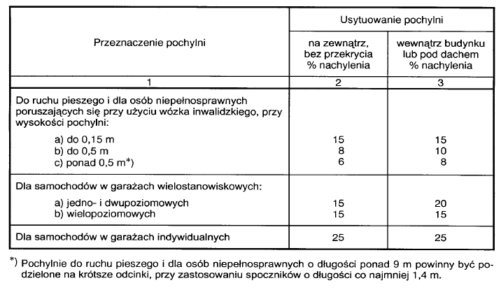

§ 71. 1. Pochylnie przeznaczone dla osób niepełnosprawnych powinny mieć szerokość płaszczyzny ruchu 1,2 m, krawężniki o wysokości co najmniej 0,07 m i obustronne poręcze odpowiadające warunkom określonym w § 298, przy czym odstęp między nimi powinien mieścić się w granicach od 1 m do 1,1 m.

2. Długość poziomej płaszczyzny ruchu na początku i na końcu pochylni powinna wynosić co najmniej 1,5 m.

3. Przestrzeń manewrowa na spoczniku związanym z pochylnią przed wejściem do budynku powinna umożliwiać manewrowanie wózkiem inwalidzkim i otwieranie drzwi oraz mieć wymiary co najmniej 1,5x1,5 m.

## Podział pomieszczeń ze względu na przebywanie osób

Pomieszczenia przeznaczone na pobyt ludzi dzielą się na:

* 1. pomieszczenia przeznaczone na stały pobyt ludzi, w których przebywanie tych samych osób w ciągu doby trwa dłużej niż 4 godziny,
  2. pomieszczenia przeznaczone na czasowy pobyt ludzi, w których przebywanie tych samych osób w ciągu doby trwa od 2 do 4 godzin włącznie.

## podział szatni

## Pomieszczenia poniżej poziomu terenu

Kondygnacja podziemna - kondygnacja, której więcej niż połowa wysokości w świetle, ze wszystkich stron budynku, znajduje się poniżej poziomu przylegającego do niego, projektowanego lub urządzonego terenu, a także każdą sytuowaną pod nią kondygnację.

Suterena - kondygnacja budynku lub jej część zawierającą pomieszczenia, w której poziom podłogi w części lub całości znajduje się poniżej poziomu projektowanego lub urządzonego terenu, lecz co najmniej od strony jednej ściany z oknami poziom podłogi znajduje się nie więcej niż 0,9 m poniżej poziomu terenu przylegającego do tej strony budynku,

Piwnica - kondygnację podziemna lub najniższa nadziemna bądź ich część, w których poziom podłogi co najmniej z jednej strony budynku znajduje się poniżej poziomu terenu, Piwnica, Suterena różnica: suterena musi mieć okno

## Rozbiórka etapy prac dla – budynku 2 kondygnacyjnego, podpiwniczonego w odległości od granicy działki 2m, dachówka betonowa, dach drewniany, ściany murowe

Inwestor chcąc dokonać rozbiórki obiektu budowlanego zobowiązany jest uzyskać decyzję o pozwoleniu na rozbiórkę lub też dokonać zgłoszenia zamiaru wykonania rozbiórki. Wybór procedury administracyjnej zależy od rodzaju i lokalizacji obiektu, który ma być rozebrany. Decyzji o pozwoleniu na rozbiórkę nie wymaga rozbiórka:

- budynków i budowli niewpisanych do rejestru zabytków oraz nieobjętych ochroną konserwatorską, o wysokości poniżej 8 metrów, jeżeli ich odległość od granicy działki jest nie mniejsza niż połowa wysokości, - obiektów i urządzeń budowlanych, dla których nie jest wymagane pozwolenie na budowę – jeżeli nie podlegają ochronie jako zabytki.

Do wyburzenia wymienionego obiektu nie trzeba mieć pozwolenia – sam fakt rozbiórki należy zgłosić właściwemu organowi.

Zgłoszenie robót rozbiórkowych składamy w urzędzie starostwa powiatowego lub w urzędzie miasta na prawach powiatu.

Etapy rozbiórki:

1. Rozbiórka pokrycia dachowego, konstrukcji dachu budynku do poziomu stropu, rozbiórka kominów realizowana sposobem ręcznym (demontaż obróbek blacharskich, rur spustowych i rynien)
2. Wykucie ościeżnic okiennych i drzwiowych
3. Rozbiórka ścian działowych i nośnych z cegły I piętra
4. Rozbiórka schodów i stropu na parterem (gdy przylegał do sąsiedniego budynku + montaż ściągu z ceownika

metalowego na ścianie szczytowej przylegającego obiektu – zgodnie z projektem wzmocnienia) V. Rozbiórka ścian parteru

1. Rozebranie stropu nad piwnicą
2. Rozbiórka ścian fundamentowych (dla sąsiadującego budynku powyżej poziomu terenu), posadzki, fundamentów budynku sposobem ręczno-mechanicznym
3. Transport gruzu i zasypanie powstałych wykopów gruntem mineralnym

Wykonawca przed przystąpieniem do wykonania robót rozbiórkowych jest zobowiązany opracować instrukcję bezpiecznego wykonania robót. Teren należy oznakować tablicami ostrzegawczymi. Strefę niebezpieczną ogrodzić i oznakować w sposób uniemożliwiający dojście osobom postronnym (min. 10m).

## Sposób montażu schodów prefabrykowanych

**Żelbetoweschody prefabrykowane**. Mogą być wykonane z elementów **drobno**- lub **wielkowymiarowych**.

**Wymiary schodów - głębokość osadzania stopni**

W domu jednorodzinnym, zwykle wymurowanym z cegieł, pustaków lub bloczków, dogodniejsze są schody żelbetowe wykonane z elementów drobnoelementowych. Mają postać pojedynczych stopni tzw. **wspornikowych**.

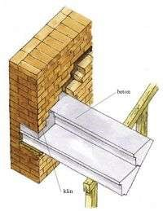Podczas wznoszenia ściany, zostawia się w niej odpowiednie bruzdy, głębokości (wyznaczającej głębokość osadzenia stopni) co najmniej 20 cm, a przy szerokości biegu większej niż 1 m – nawet 25 cm. Do montowania stopni ustawia się **podporę** – belka, w odległości 2/3 biegu od ściany, podparta na stojakach tak, by miała nachylenie takie jak przyszły bieg. Stopnie wsuwa się w bruzdę, począwszy od najniższego. Kolejne będą się opierały na położonych niżej.

Każdy stopień wypoziomowuje się klinem stalowym lub dębowym, wbijanym między niego a dno bruzdy. Wolną przestrzeń w bruździe wypełnia się następnie betonem drobnoziarnistym, spoiny zaś między stopniami – zaprawą cementową. Mur w sąsiedztwie stopni musi wytrzymać duże obciążenia. Powinien więc być wykonany z cegły dobrze wypalonej, murowanej zaprawą cementową wysokiej marki. Podporę można usunąć po 28 dniach od zakończenia montażu.

Tego rodzaju **schody żelbetowe** montuje się na ścianie solidnej, w

praktyce – nośnej. Jeśli takie ich umiejscowienie z jakichś powodów nie jest możliwe, mamy natomiast miejsce na coś w rodzaju klatki schodowej, możemy zamontować schody z prefabrykatów wielkowymiarowych, charakterystyczne raczej dla budynków wielorodzinnych. Składają się z całych płyt biegowych orazspocznikowych.

Do osadzenia płyt biegowych konieczny jest żuraw, a więc i dostęp od góry. Pracę trzeba więc wykonać przed położeniem stropu. Jeśli prefabrykaty zostały dostarczone w postaci takiej, że nie wymagają już wykańczania, stopnie i obrzeża płyt musimy na czas dalszych robót zabezpieczyć przed uszkodzeniem.

Na ogół jednak przy **schodach żelbetowych** wykańczamy stopnice i podstopnice, a także – już z innych powodów – pas ściany bezpośrednio nad nimi (cokół). Wybór wykończeń mamy obszerny. To jedna z zalet tego materiału, na osłodę jego masywnego, ciężkawe-go wyglądu.

**Stopnice** trzeba pokryć materiałem odpornym na ścieranie. Dobrze się do tego nadają podłogowe płytki ceramiczne (terakota), gresowe, klinkierowe. Wytwarza się specjalne ich wersje schodowe, z kilkoma przeciwpoślizgowymi rowkami przy jednej z krawędzi. Powinny się znaleźć przy czole stopnia.

W wykonaniach bardziej wyszukanych stopnic można zastosować marmur lub granit. Jeżeli zależy nam na wykładzinie przyjaźniejszej, nie tak twardej, możemy stopnie wyłożyć drewnem – ale raczej dębowym niż naprawdę miękkim, np. sosnowym. Jeśli już się na nie decydujemy, warto stopnie zaopatrzyć w nakładki ochronne z tworzywa, dolną częścią zaciskane na wysięgu.

Także wykładzina tekstylna nadaje stopniom poczucia miękkości i ciepła. **Podstopnice** warto wykończyć materiałem odpornym na uderzenia i niezbyt jasnym. Trudno bowiem uniknąć uderzania o nie czubkami butów, co nie tylko naraża na pękanie, ale także brudzi. A te elementy dobrze widać przy wchodzeniu.

Prostym i skutecznym sposobem wykończenia podstopnicy schodów żelbetowych jest pokrycie jej tynkiem cienkowarstwowym koloru ciemnego, dobrze harmonizującego z wykładziną stopnic. Jeżeli stopnice są pokryte drewnem, najlepiej będzie pasowała podstopnica z tego samego materiału.

**Cokolik** zazwyczaj okłada się materiałem tym samym co stopnice. Spód biegu (**podniebienie**) najlepiej otynkować i pomalować jak ściany czy sufit.

## Szatnie przepustowe

**Szatnie przepustowe**

**§ 16.** 1. Szatnia przepustowa powinna być urządzona dla pracowników zatrudnionych przy pracach związanychze stosowaniem lub wydzielaniem się substancji trujących, zakaźnych, promieniotwórczych, drażniących lubuczulających oraz innych substancji o nieprzyjemnym zapachu, a także przy pracach pylących, w wilgotnym igorącym mikroklimacie lub powodujących intensywne brudzenie.2. Szatnia przepustowa powinna spełniać następujące wymagania:

1) część szatni przeznaczona na odzież roboczą i środki ochrony indywidualnej powinna odpowiadaćwymaganiom określonym w § 13 ust. 2 i 3, ( **§ 13.**

1. Szatnia, o której mowa w ust. 1, powinna być wyposażona w szafy przeznaczone do indywidualnego użytku każdego pracownika.
2. W pomieszczeniu szatni, o której mowa w ust. 1, powinno przypadać co najmniej 0,3 m2 wolnej powierzchni podłogi na każdego pracownika korzystającego z tej szatni.)

2) część szatni przeznaczona na odzież własną pracowników powinna odpowiadać wymaganiom określonym w

§ 11 lub § 12,

**§ 12.** 1. Szatnia odzieży własnej pracowników może być urządzona w formie szatni wieszakowej, jeżeli nie ma do tego przeciwwskazań ze względu na rodzaj pracy, warunki jej wykonywania, rodzaje występujących zanieczyszczeń itp. oraz jeżeli jest zapewniona szybka obsługa. Szatnia taka powinna odpowiadać następującym wymaganiom:

1. powinna być urządzona osobna szatnia dla mężczyzn i osobna dla kobiet; w przypadku zatrudnienia mniej niż pięciu pracowników na jednej zmianie szatnie mogą być wspólne dla mężczyzn i kobiet, z tym że powinny być urządzone kabiny do przebierania się,
2. przyjmowanie odzieży do szatni i wydawanie odzieży powinno być wykonywane przez specjalnie do tego wyznaczony personel,
3. powinna być wyposażona w stojaki wieszakowe na odzież własną pracowników; odzież ta powinna być przechowywana, na indywidualnych wieszakach,
4. stojaki wieszakowe powinny być jednopoziomowe i mieć w dolnej części siatkowe półki na obuwie, w górnej zaś - półki na nakrycia głowy, teczki itp.,
5. szerokość przejścia dla obsługi szatni powinna wynosić co najmniej 1,1 m między rządami wieszaków na dwóch sąsiednich stojakach, zaś co najmniej 0,95 m między ścianą a zewnętrznym rządem wieszaków,
6. powinna w niej znajdować się przebieralnia wyposażona w miejsca do siedzenia i wieszaki na odzież; liczba miejsc do siedzenia powinna wynosić co najmniej 30% liczby zatrudnionych na najliczniejszej zmianie.

2. Szatnie wieszakowe przeznaczone dla pracowników nie mających obowiązku stosowania odzieży roboczej i ochronnej mogą nie spełniać wymagań określonych w ust. 1 pkt 1 i 6.)

3) ruch użytkowników szatni przepustowej pomiędzy obu jej częściami powinien odbywać się wyłącznie przezzespół sanitarny z natryskami.

3. Dla pracowników mających kontakt z substancjami trującymi lub zakaźnymi powinna być przeznaczonaodrębna szatnia przepustowa, spełniająca wymagania określone w ust. 2.

§2

4) szatnie przepustowe - składające się z części przeznaczonej na odzież własną pracowników, częściprzeznaczonej na odzież roboczą i środki ochrony indywidualnej oraz przepustowego zespołu sanitarnego znatryskami, łączącego obie te części.

**§ 10.** 1. W zespole szatni przeznaczonym dla pracowników zatrudnionych przy pracach powodujących znacznezabrudzenie odzieży (stwarzające możliwość zanieczyszczenia wnętrza szafy) lub jej zamoczenie, oraz dlapracowników, których odzież robocza, z uwagi na rodzaj wykonywanej pracy, musi spełniać szczególnewymagania higienicznosanitarne, powinny znajdować się pomieszczenia wyposażone w urządzenia doodkażania, odpylania i suszenia odzieży oraz czyszczenia obuwia - odpowiednio do potrzeb. W przypadkuzainstalowania jednocześnie kilku urządzeń, każde z nich powinno być umieszczone w oddzielnympomieszczeniu.

1. Na każdego pracownika korzystającego z suszarni powinno przypadać co najmniej 0,2 m2 powierzchni podłogi.
2. Wydajność i ilość urządzeń, o których mowa w ust. 1, powinny zapewniać oczyszczenie i wysuszenie odzieży iobuwia w czasie trwania jednej zmiany.

## Szerokość drzwi w pomieszczeniu na stały pobyt ludzi i do kuchni

0,8 x 2,0

## Szerokość użytkowa schodów stałych

Mierzy się ją między wewnętrznymi stronami balustrady, bądź między balustradą a ścianą.

## Warunki dla schodów (szer.)

* 1. Graniczne wymiary schodów stałych w budynkach o różnym przeznaczeniu określa tabela:

|  |  |  |  |
| --- | --- | --- | --- |
| **Przeznaczenie budynków** | **Minimalna szerokość użytkowa (m)** | | **Maksymalna wysokość stopni (m)** |
| **biegu** | **spocznika** |
| Budynki mieszkalne jednorodzinne i w zabudowie zagrodowej oraz mieszkania dwupoziomowe | 0,8 | 0,8 | 0,19 |
| Budynki mieszkalne wielorodzinne, budynki zamieszkania zbiorowego*) oraz budynki użyteczności publicznej*) | 1,2 | 1,5 | 0,175 |
| Przedszkola i żłobki | 1,2 | 1,3 | 0,15 |
| Budynki opieki zdrowotnej*) | 1,4 | 1,5 | 0,15 |
| Garaże wbudowane i wolno stojące (wielostanowiskowe) oraz budynki usługowe, w których zatrudnia się do 10 osób | 0,9 | 0,9 | 0,19 |
| We wszystkich budynkach niezależnie od ich przeznaczenia schody do kondygnacji podziemnej, pomieszczeń technicznych i poddaszy nieużytkowych | 0,8 | 0,8 | 0,2 |
| W przypadku tych budynków szerokość użytkową biegu schodowego i spocznika należy przyjmować z uwzględnieniem wymagań określonych w ust. 2. | | | |

* 1. W budynkach użyteczności publicznej oraz budynkach produkcyjnych łączną szerokość użytkową biegów oraz łączną szerokość użytkową spoczników w klatkach schodowych, stanowiących drogę ewakuacyjną, należy obliczać proporcjonalnie do liczby osób mogących przebywać równocześnie na kondygnacji, na której przewiduje się obecność największej ich liczby, przyjmując co najmniej 0,6 m szerokości na 100 osób, lecz nie mniej niż określono to w ust. 1.

1. Szerokość użytkowa schodów zewnętrznych do budynku powinna wynosić co najmniej 1,2 m, przy czym nie może być mniejsza niż szerokość użytkowa biegu schodowego w budynku, przyjęta zgodnie z wymaganiami określonymi w ust. 1 i 2.
2. Szerokość użytkową schodów stałych mierzy się między wewnętrznymi krawędziami poręczy, a w przypadku balustrady jednostronnej - między wykończoną powierzchnią ściany a wewnętrzną krawędzią poręczy tej balustrady. Szerokości te nie mogą być ograniczane przez zainstalowane urządzenia oraz elementy budynku.

**§ 69.**

1. Liczba stopni w jednym biegu schodów stałych, powinna wynosić nie więcej niż: 1) 14 stopni – w budynku opieki zdrowotnej, 2) 17 stopni – w innych budynkach.
2. Wymaganie, o którym mowa w ust. 1 pkt 2, nie dotyczy budynków w zabudowie jednorodzinnej i w zabudowie zagrodowej oraz budynków rekreacji indywidualnej, mieszkań dwupoziomowych oraz dojść do urządzeń technicznych.
3. Liczba stopni w jednym biegu schodów zewnętrznych nie powinna wynosić więcej niż 10.
4. Szerokość stopni stałych schodów wewnętrznych powinna wynikać z warunku określonego wzorem: **2h + s = 0,6 do 0,65 m** gdzie **h** oznacza wysokość stopnia, **s** – jego szerokość
5. Szerokość stopni schodów zewnętrznych przy głównych wejściach do budynku powinna wynosić w budynkach mieszkalnych wielorodzinnych i budynkach użyteczności publicznej co najmniej 0,35 m.
6. Szerokość stopni schodów wachlarzowych powinna wynosić co najmniej 0,25 m, natomiast w schodach zabiegowych i kręconych szerokość taką należy zapewnić w odległości nie większej niż 0,4 m od poręczy balustrady wewnętrznej lub słupa stanowiącego koncentryczną konstrukcję schodów.

## Warunki wentylacji i klimatyzacji szpitali

**§ 77**. 1. Pomieszczenie higienicznosanitarne powinno mieć wentylację spełniającą wymagania przepisów rozporządzenia oraz przepisów odrębnych.

**§151.** 4. W budynku opieki zdrowotnej recyrkulacja powietrza może być stosowana tylko za zgodą i na warunkach określonych przez właściwego państwowego inspektora sanitarnego.

**§154.** 5. W przypadku pomieszczeń o specjalnych wymaganiach higienicznych należy stosować centrale wentylacyjne i klimatyzacyjne umożliwiające utrzymanie podwyższonej czystości wewnątrz obudowy, wyposażone w oświetlenie wewnętrzne i wzierniki do kontroli stanu centrali z zewnątrz

**§155.** 1. W budynkach mieszkalnych, zamieszkania zbiorowego, oświaty, wychowania, opieki zdrowotnej i opieki społecznej, a także w pomieszczeniach biurowych przeznaczonych na pobyt ludzi, niewyposażonych w wentylację mechaniczną lub klimatyzację, okna, w celu okresowego przewietrzania, powinny mieć konstrukcję umożliwiającą otwieranie co najmniej 50% powierzchni wymaganej zgodnie z § 57 dla danego pomieszczenia.

**? § 80**. 1. Kubatura pomieszczenia łazienki z wentylacją grawitacyjną powinna wynosić co najmniej:

* 1. 8 m3 - przy zastosowaniu w tym pomieszczeniu urządzenia gazowego, o którym mowa w § 172 ust. 3 pkt 1. 2) 6,5 m3 - przy doprowadzeniu centralnej ciepłej wody lub zastosowaniu elektrycznego urządzenia do ogrzewania wody bądź urządzenia gazowego, o którym mowa w § 172 ust. 3 pkt 2, a także gdy urządzenie gazowe znajduje się poza tym pomieszczeniem.
  2. Dopuszcza się zmniejszenie kubatury, o której mowa w ust. 1 pkt 2, jednakże nie poniżej 5,5 m3, jeżeli

pomieszczenie łazienki jest wyposażone co najmniej w wentylację mechaniczną wywiewną

§ 147. Zasady instalowania wentylacji i klimatyzacji

1. Wentylacja i klimatyzacja powinny zapewniać odpowiednią jakość środowiska wewnętrznego, w tym wielkość wymiany powietrza, jego czystość, temperaturę, wilgotność względną, prędkość ruchu w pomieszczeniu, przy zachowaniu przepisów odrębnych i wymagań Polskich Norm dotyczących wentylacji, a także warunków bezpieczeństwa pożarowego i wymagań akustycznych określonych w rozporządzeniu.
2. Wentylację mechaniczną lub grawitacyjną należy zapewnić w pomieszczeniach przeznaczonych na pobyt ludzi, w pomieszczeniach bez otwieranych okien, a także w innych pomieszczeniach, w których ze względów zdrowotnych, technologicznych lub bezpieczeństwa konieczne jest zapewnienie wymiany powietrza.
3. Klimatyzację należy stosować w pomieszczeniach, w których ze względów użytkowych, higienicznych, zdrowotnych lub technologicznych konieczne jest utrzymywanie odpowiednich parametrów powietrza wewnętrznego określonych w przepisach odrębnych i w Polskiej Normie dotyczącej parametrów obliczeniowych powietrza wewnętrznego.

## Wymagania do jadalni

Rozporządzenie ministra w sprawie ogólnych przepisów bhp, załącznik 3, rozdział 5.

Jadalnia gdy: powyżej 20 pracowników na jednej zmianie. Typ I – spożywanie posiłków własnych, Typ II – posiłki własne, napoje wydawane, typ III – jadalnia z zapleczem, spożywanie posiłków profilaktycznych, powierzchnia co najmniej 8 m2, na jednego pracownika 1,1 m2, 2 – krotna wymiana powietrza w ciągu godziny.

## Wymienić jaki rodzaj dokumentacji geotechnicznej przygotowuje się dla obiektów zaliczonych do różnych kat.

Zakres badań geotechnicznych gruntu ustala się w zależności od kategorii geotechnicznej obiektu budowlanego. Dla obiektów budowlanych I kategorii zakres badań geotechnicznych może być ograniczony do wierceń i sondowań oraz określenia rodzaju gruntu na podstawie analizy makroskopowej. Wartości parametrów geotechnicznych można określać przy wykorzystaniu lokalnych zależności korelacyjnych.

Dla obiektów budowlanych II i III kategorii geotechnicznej zakres badań, poza badaniami jak dla kategorii I, powinien być zależny od przewidywanego stopnia skomplikowania warunków gruntowych oraz specyfiki i charakteru obiektu budowlanego lub rodzaju planowanych robót geotechnicznych oraz określać:

• Rodzaj gruntów,

• Fizyczne i mechaniczne parametry gruntu takie jak: kąt tarcia wewnętrznego, spójność, wytrzymałość na ścinanie bez odpływu, moduł ściśliwości lub odkształcenia, uzyskane w badaniach laboratoryjnych lub w terenie, w szczególności takich metod jak: sondowania statyczne i dynamiczne, badania presjometryczne i dylatometryczne, badania sondą krzyżakową, badania próbnych obciążeń gruntu;

• W zależności od potrzeb fizykochemicznych – właściwość wód gruntowych

Dla obiektów budowlanych III kategorii geotechnicznej zakres badań poza powyższymi badaniami należy dodatkowo uzupełnić badaniami niezbędnymi do przeprowadzanie obliczeń analitycznych i numerycznych dla przyjętego modelu geotechnicznego podłoża, w uzgodnieniu z wykonawcą specjalistycznych robót geotechnicznych

W przypadku budowli ziemnych i składowisk odpadów, zaliczanych do II i III kat. Geotechnicznej, zakres badań poza badaniami powyższymi należy uzupełnić o badania:

• Przepuszczalności hydraulicznej gruntów wykonane w terenie i laboratorium;

• Zagęszczalności podłoża gruntowego i gruntów stosowanych do budowy;

• Materiałów stosowanych do uszczelnień;

• Materiałów stosowanych w konstrukcjach drenażowych.

W przypadku wzmacniania podłoża gruntowego dla obiektów zaliczanych do II i III kategorii geotechnicznej, poza badaniami powyższymi zakres badań należy dodatkowo uzupełnić o badania:

• Efektów wzmocnienia gruntów;

• Materiałów stosowanych do wzmocnienia gruntów.

Zakres badań wymienionych powyżej, w zależności od potrzeb, może być rozszerzony o dodatkowe badania gruntu, takie jak: badania geofizyczne, badania na poletkach doświadczalnych, odkrywki fundamentów, badania zanieczyszczenia gruntu i wód gruntowych, badania właściwości dynamicznych gruntu, badania teledetekcyjne.

W przypadku obiektów budowlanych wszystkich kategorii opracowuje się opinię geotechniczną.

W przypadku obiektów budowlanych II i III kat. Geotechnicznej opracowuje się dodatkowo dokumentację badań podłoża gruntowego i projekt geotechniczny,

W przypadku obiektów budowlanych III kat. Geotechnicznej oraz w złożonych warunkach gruntowych II kategorii wykonuje się dodatkowo dokumentację geologiczno-inżynierską,

Opinia geotechniczna powinna ustalać przydatność gruntów na potrzeby budownictwa oraz wskazywać kategorię geotechniczną obiektu budowlanego.

Dokumentacja badań podłoża gruntowego powinna zawierać opis metodyki polowych i laboratoryjnych badań gruntów, ich wyniki i interpretację, model geologiczny oraz zestawienie wyprowadzonych wartości danych geotechnicznych dla każdej warstwy.

Projekt geotechniczny powinien zawierać: prognozę zmian właściwości podłoża gruntowego w czasie, określenie obliczeniowych parametrów geotechnicznych, określenie częściowych współczynników bezpieczeństwa do obliczeń geotechnicznych, określenie oddziaływań gruntu, przyjęcie modelu obliczeniowego podłoża gruntowego, a w prostych przypadkach projektowanego przekroju geotechnicznego, obliczenie nośności i osiadania podłoża gruntowego oraz ogólnej stateczności, ustalenie danych niezbędnych do zaprojektowania fundamentów, specyfikację badań niezbędnych do zapewnienia wymaganej jakości robót ziemnych i specjalistycznych robót geotechnicznych, określenie szkodliwości oddziaływań wód gruntowych na obiekt budowlany i sposób przeciwdziałania tym zagrożeniom, określenie zakresu niezbędnego monitorowania wybudowanego obiektu budowlanego, obiektów sąsiadujących i otaczającego gruntu, niezbędnego do rozpoznania zagrożeń mogących wystąpić w trakcie robót budowlanych lub w ich wyniku oraz w czasie użytkowania obiektu budowlanego.

## Wymogi dla szybów i maszynowni

-Co najmniej jeden z dźwigów służących komunikacji ogólnej w budynku z pomieszczeniami przeznaczonymi na pobyt ludzi, powinien być przystosowany do przewozu mebli, chorych nanoszach i osób niepełnosprawnych.

-Kabina dźwigu osobowego dostępna dla osób niepełnosprawnych powinna mieć szerokość co najmniej 1,1 m i długość 1,4 m, poręcze na wysokości 0,9 m oraz tablicę przyzywową na wysokości od 0,8 m do 1,2

* Dostęp do dźwigu powinien być zapewniony z każdej kondygnacji użytkowej.
* Różnica poziomów podłogi kabiny dźwigu, zatrzymującego się na kondygnacji użytkowej, i posadzki tej kondygnacji przy wyjściu z dźwigu, nie powinna być większa niż 0,02 m.
* Odległość pomiędzy zamkniętymi drzwiami przystankowymi dźwigu a przeciwległą ścianą lub inną przegrodą powinna wynosić co najmniej: 1) dla dźwigów osobowych - 1,6 m, 2) dla dźwigów towarowych małych - 1,8 m, 3) dla dźwigów szpitalnych i towarowych - 3 m.
* Szyby dźwigów z napędem elektrycznym w budynku mieszkalnym wielorodzinnym i zamieszkania zbiorowego powinny być oddylatowane od ścian i stropów budynku.

-Sytuowanie maszynowni dźwigów obok pokojów mieszkalnych jest zabronione.

-Maszynownia dźwigów powinna być wyposażona w urządzenia umożliwiające podnoszenieelementów instalacji dźwigowych.

-Szyby i maszynownie dźwigów mogą być umieszczane poza obrębem budynków, pod warunkiem zapewnienia w nich minimalnej temperatury +5°C.

-W szpitalach i budynkach opieki społecznej każdy dźwig powinien być umieszczony w odrębnym szybie. W innych budynkach w jednym szybie można umieszczać nie więcej niż 3 dźwigi.

## Wysokościowy podział budynków

1. niskie (N) - do 12 m włącznie nad poziomem terenu lub mieszkalne o wysokości do 4 kondygnacji nadziemnych włącznie,
2. średniowysokie (SW) - ponad 12 m do 25 m włącznie nad poziomem terenu lub mieszkalne o wysokości ponad 4 do 9 kondygnacji nadziemnych włącznie,
3. wysokie (W) - ponad 25 m do 55 m włącznie nad poziomem terenu lub mieszkalne o wysokości ponad 9 do 18 kondygnacji nadziemnych włącznie,
4. wysokościowe (WW) - powyżej 55 m nad poziomem terenu.

## Wysokość podokiennika

#301 -WT. - W kondygnacjach do 25m, wysokość podokiennika, co najmniej 0,85m (nie licząc ścian podokiennych loggii, tarasów itp.). Powyżej 25 m - 1,1m(nie licząc ścian podokiennych loggii, tarasów itp.)

## Zabudowa jednorodzinna / zagrodowa

Zabudowa jednorodzinna – rozumie się przez to jeden budynek mieszkalny jednorodzinny lub ich zespół, wraz z przeznaczonymi dla mieszkających w nich rodzin garażami i budynkami gospodarczymi

Zabudowa zagrodowa – budynki mieszkalne, gospodarcze i inwentarskie w rodzinnych gospodarstwach rolnych, hodowlanych czy ogrodniczych oraz w gospodarstwach leśnych.

## Zabudowa śródmiejska/jednorodzinna/zagrodowa

Zabudowa śródmiejska – należy przez to rozumieć zgrupowanie intensywnej zabudowy na obszarze funkcjonalnego śródmieścia, który to obszar stanowi faktyczne lub przewidywane w miejscowym planie zagospodarowania przestrzennego centrum miasta lub dzielnicy miasta

Zabudowa jednorodzinna – należy przez to rozumieć jeden budynek mieszkalny jednorodzinny lub zespół takich budynków, wraz z budynkami garażowymi i gospodarczymi

Zabudowa zagrodowa – należy przez to rozumieć w szczególności budynki mieszkalne, budynki gospodarcze lub inwentarskie w rodzinnych gospodarstwach rolnych, hodowlanych lub ogrodniczych oraz w gospodarstwach leśnych (WT 3, Dz. I)

## Zakres stosowania warunków technicznych.

WT par2.1

Przepisy rozporządzenia stosuje się przy projektowaniu i budowie, w tym także odbudowie, rozbudowie, nadbudowie, przebudowie oraz przy zmianie sposobu użytkowania budynków oraz budowli nadziemnych i podziemnych spełniających funkcje użytkowe budynków a także do związanych z nimi urządzeń budowlanych.

### zB_BETON

## badanie betonu za pomocą badania rozpływowego

Konsystencja – stopień ciekłości mieszanki betonowej określany poprzez klasy konsystencji lub przyjęte wartości, których odpowiednie tolerancje podaje norma PN-EN 206-1 [N1]. Konsystencja obrazuje zdolność mieszanki betonowej do odkształceń pod wpływem obciążenia. W zależności od metody badania, obciążenie może być zarówno ciężarem własnym mieszanki, jak i dodatkowym oddziaływaniem zewnętrznym. Według polskiej normy PN-EN 206-1:2003 pomiaru konsystencji należy dokonać jedną z metod [N1]:

**Metoda opadu stożka (według EN 12350-2)**

**Metoda Ve-Be (według EN 12350-3)**

**Metoda oznaczania stopnia zagęszczalności (według EN 12350-4)**

**Metoda rozpływu (według EN 12350-5)**

**Metoda specjalna, uzgodniona pomiędzy specyfikującym i producentem betonu do specjalnych zastosowań**

Do każdej metody został określony osobny podział na klasy konsystencji. W starszych książkach i normach klasyfikowano konsystencje na podstawie nazw, które makroskopowo obrazowały cechy mieszanki betonowej:

ciekła,

półciekła,

plastyczna,

gęstoplastyczna,

wilgotna,

sypka,

granicznie sypka,

We współczesnej literaturze i normach nie ma jasno określonej zależności pomiędzy dawnymi i obecnymi klasami konsystencji.

Czynniki wpływające na konsystencję[edytuj]

ilościowy stosunek woda/cement (W/C),

ilość i rodzaj domieszek (główną role pełnią plastyfikatory),

rodzaj cementu,

skład ziarnowy kruszywa, jego rodzaj i wodożądność,

ilość i rodzaj dodatków.

**Metoda opadu stożka**

Metoda opadu stożka [N7] polega na zbadaniu różnicy wysokości, jaką będzie miała mieszanka betonowa umieszczona w formie i po jej zdjęciu. Na podstawie różnicy wysokości można odpowiednio sklasyfikować konsystencję mieszanki. Proces badania jest ściśle opisany przez normę PN-EN 12350-2 „Badania mieszanki betonowej. Część 2: Badania konsystencji metodą opadu stożka.”

Procedura badania

Zwilżoną formę i podstawkę należy przymocować do siebie. Formę wypełnia się mieszanką betonową. Po wypełnieniu każdej 1/3 wysokości należy zagęścić mieszankę 25 uderzeniami pręta. Po wypełnieniu całości górną powierzchnię formy należy wyrównać. Następnie rozformowuje się mieszankę w czasie od 5 s. do 10 s. poprzez równomierne podnoszenie formy do góry. Bezpośrednio po usunięciu formy należy zmierzyć miarką opad stożka.

**Wyniki**

**Różnica wysokości pomiędzy mieszanką w formie i po jej zdjęciu pozwala na określenie odpowiedniej klasy konsystencji. Badanie jest ważne tylko, gdy opad stożka jest właściwy. W wypadku niewłaściwego opadu stożka badanie należy powtórzyć na innej próbce.**

**Metoda Ve-BeMetoda Ve-Be** [N8] polega na sprawdzeniu czasu, w jakim mieszanka betonowa ulega rozpłynięciu do określonego stopnia, w wyniku drgań, jakim została poddana w aparacie Ve-be. Na podstawie czasu można odpowiednio sklasyfikować konsystencję mieszanki. Proces badania jest ściśle opisany przez normę PN-EN 12350-3 „Badania mieszanki betonowej. Część 3: Badania konsystencji metodą Vebe.”

Procedura badania

Pojemnik przymocować do stolika wibracyjnego a następnie umieścić w nim zwilżoną formę. Formę wypełnia się mieszanką betonową. Po wypełnieniu każdej 1/3 wysokości należy zagęścić mieszankę 25 uderzeniami pręta. Po wypełnieniu całości, górną powierzchnię formy należy wyrównać. Następnie rozformowuje się mieszankę w czasie od 5 s. do 10 s. poprzez równomierne podnoszenie formy do góry. Krążek przenosi się nad górną powierzchnię mieszanki betonowej, a następnie powoli opuszcza. Przy zetknięciu się z jej górną powierzchnią mierzy się wartość opadu. Następnie włącza się stolik wibracyjny z równoczesnym włączeniem stopera. Mierzy się czas, aż przeźroczysty krążek w pełni zetknie się z mieszanką.

Wyniki

Zanotowany czas, w jakim krążek w pełni styka się z mieszanką pod wpływem wibracji pozwala na określenie odpowiedniej klasy konsystencji.

**Metoda oznaczania stopnia zagęszczalności**

Metoda oznaczania stopnia zagęszczalności [N9] polega na zbadaniu różnicy wysokości, jaką będzie miała mieszanka betonowa umieszczona w pojemniku, przed i po zagęszczeniu. Na podstawie różnicy wysokości można obliczyć stopień zagęszczalności, który pozwala odpowiednio sklasyfikować konsystencję mieszanki. Proces badania jest ściśle opisany przez normę PN-EN 12350-4 „Badania mieszanki betonowej. Część 4: Badania konsystencji metodą oznaczania stopnia zagęszczalności.”

Procedura badania

Pojemnik wypełnia się mieszanką betonową (bez ubijania). Po wypełnieniu całości, górną powierzchnię formy należy wyrównać przy pomocy zgarniaka. Robi się to w taki sposób, by w żaden sposób nie zagęścić mieszanki. Wypełniony pojemnik ustawia się na stoliku wibracyjnym. Następnie włącza się wibracje i czeka, aż mieszanka zacznie tracić na objętości. Stolik należy wyłączyć w momencie, w którym objętość mieszanki przestanie się zmniejszać. Za pomocą miarki mierzy się odległość pomiędzy powierzchnią mieszanki i górną krawędzią pojemnika. Pomiar wykonuje się w środku każdej ścianki, a wynikiem końcowym jest średnia „s” z 4 odległości.

Wyniki

Wyznacza się stopień zagęszczalności z wzoru

h1/(h1-s)

gdzie h1 jest wewnętrzną wysokością pojemnika. Obliczona wartość pozwala na określenie odpowiedniej klasy konsystencji.

**Metoda rozpływu** (metoda stolika rozpływowego) [N10] polega na zmierzeniu maksymalnego rozpływu mieszanki betonowej pod wpływem ruchu stolika rozpływowego. Na podstawie szerokości rozpływu można odpowiednio sklasyfikować konsystencję mieszanki. Proces badania jest ściśle opisany przez normę PN-EN 12350-5 „Badania mieszanki betonowej. Część 5: Badania konsystencji metodą stolika rozpływowego.”

Potrzebne przyrządy:

Procedura badania

Stolik rozpływowy należy umieścić na płaskiej powierzchni. Przed badaniem należy zwilżyć powierzchnię stolika i wnętrze formy. Formę umieszcza się centralnie na stoliku, unieruchamia ją i wypełnia betonem. Po wypełnieniu każdej połowy wysokości należy zagęścić mieszankę 10 uderzeniami drążka. Po wypełnieniu całości, górną powierzchnię formy należy wyrównać. Po odczekaniu 30 s rozformowuje się mieszankę w czasie od 3 s. do 6 s. poprzez równomierne podnoszenie formy do góry. Lekko podnosi się ruchomą powierzchnię stolika do odpowiedniej wysokości i puszcza. Powtarza się 15 takich cykli. Za pomocą miarki mierzy się maksymalny wymiar rozpływu na dwóch kierunkach d1 i d2:

Wyniki

Wyznacza się wartość rozpływu z wzoru (d1+d2)/2. Obliczona wartość pozwala na określenie odpowiedniej klasy konsystencji.

Klasy konsystencji [1].[edytuj]

Klasa Opad stożka (mm) Klasa Czas według Ve-be

S1 10 do 40 V0* 31

S2 50 do 90 V1 30 do 21

S3 100 do 150 V2 20 do 11

S4 160-210 V3 10 do 6

S5* 220 V4* 5 do 3

Klasa Stopień zagęszczalności Klasa Średnica rozpływu (mm)

F1* 340

C0 1,46 F2 350 do 410

C1 1,45 do 1,26 F3 420 do 480

C2 1,25 do 1,11 F4 490 do 550

C3 1,10 do 1,04 F5 560 do 620

C4** 1,04 F6* 630

* metoda niezalecana przy danej wartości

** stosuje się tylko do betonów lekkich

Źródło: wikipedia

## Balkony wspornikowe (szalowanie, deskowanie, betonowanie)

Dla wyeliminowania możliwości przedostawania się wody opadowej do przyległych pomieszczeń poziom posadzki balkonu powinien być niższy od poziomu posadzki wnętrza o około 5,0 cm. Dodatkowo aby umożliwić odprowadzenie wody deszczowej z powierzchni balkonu, należy wykonstruować go ze spadkiem 1,0÷2,0% w stronę części zewnętrznej.

Ten typ balkonu wykonywany jest zazwyczaj jako monolityczny na placu budowy. Minimalna grubość płyty powinna wynosić 8,0 cm – tak aby możliwe było późniejsze zamocowanie balustrady. Nie ma górnego ograniczenia grubości.

Na uprzednio przygotowanym szalunku układane jest zbrojenie płyty. Pod względem konstrukcyjnym element ten musi mieć odpowiednie zakotwienie w żelbetowym elemencie ściany (wieńcu, nadprożu), może też być przedłużeniem stropu. Ze względu na rozkład sił w przypadku balkonów zamocowanych wspornikowo - zbrojenie główne dotyczy części górnej balkonu - i w ten sposób powinno być układane. Dla takiego balkonu największe ugięcia powstają na końcu wspornikowym. Gdy mamy do czynienia z balkonem wspartym na końcu na słupach, można przyjąć, że jest to układ swobodnie podparty (na dodatkowych belkach)-i zbrojenie dotyczy dolnej części płyty – największe ugięcia występują w części środkowej.

* 1. przypadku zastosowania żelbetowego balkonu prefabrykowanego mamy do czynienia z gotowym produktem, dostosowanym do połączenia z pozostałymi elementami konstrukcyjnymi obiektu. Często firmy zajmujące się produkcją takich balkonów wyposażają je już w łączniki pod balustrady.

Dla balkonów żelbetowych, niezależnie od sposobu produkcji, podstawowymi problemami są: możliwość termoizolacji (z uniknięciem mostków termicznych w miejscu łączenia balkonu z pionowymi płaszczyznami budynku) oraz przymocowanie balustrady tak, aby nie powodowało to przenikania wody do zbrojenia i jego korozji. Ponieważ balkon mocowany jest do elementów żelbetowych – powstaje na jego całej długości przylegającej do ściany mostek termiczny, przez który ucieka nam ciepło z mieszkania. Dodatkowo pogorszy efekt źle wykonana warstwa hydroizolacji.

## belki żelbetowe wieloprzęslowe – tu opisana stalowa…

Belka wieloprzęsłowa

Schemat belki wielprzęsłowej jest to bardziej zaawansowana forma układu konstrukcyjnego. Belki wieloprzęsłowe wykorzystywane są bardzo często w konstrukcjach mostowych oraz w przypadku obiektów o znacznej długości i powtarzalności elementu. Obliczanie belek wieloprzęsłowych najczęściej odbywa się przy pomocy programów komputerowych do statyki. Wspomniana forma obliczania wartości sił wewnętrznych nie jest jedyną stosowaną, jednak jest ona najwygodniejsza - obliczenia ręczna, układów wieloprzęsłowych nie należą do skomplikowanych, układ wieloprzęsłowy przy pomocy tzw. "schematu pracy" zamieniamy na układ belek swobodnie podpartych, a następnie według zasad mechaniki obliczamy wartości sił w poszczególnych przęsłach, przenosząc odpowiednio obciążenia oraz wartości reakcji pod belkami na elementy zlokalizowane niżej w schemacie pracy. W wyniku przyjęcia schematu belki wieloprzęsłowej, wartość momentów zginających powstających w przęśle belki będzie mniejsza w stosunku do momentu w odpowiadającej belce swobodnie podpartej.

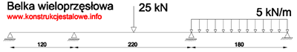

Belka wieloprzęsłowa - schemat statyczny

Przykład belki wieloprzęsłowej

Znając ogólną charakterystykę poszczególnych układów jesteśmy w stanie podać wnioski związane z podjęciem decyzji wyboru. Belka jednoprzęsłowa to bardzo prosty układ zarówno do wykonania, montażu, modelowania oraz projektowania. Pomimo, że zakres zalet belki jednoprzęsłowej jest obszerny, to w przypadku konstrukcji wymagającej znacznej ilości takich belek, bardziej ekonomiczne pod względem finansowym będzie wykonanie belki wieloprzęsłowej. Belka wieloprzęsłowa charakteryzuje się między innymi mniejszymi wartościami momentów zginających w przęśle w stosunku do szeregu odpowiadających schematów belek jednoprzęsłowych.

Źródło: konstrukcjestalowe.info

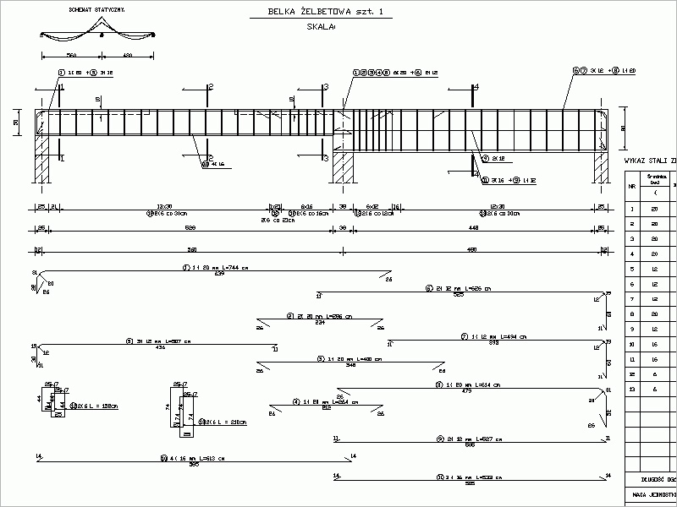

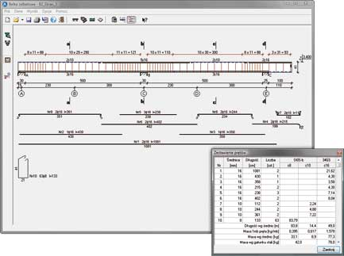

## Beton hydrotechniczny + inne dodatkowo opisane

**Betony wysokowartościowe**

Betony wysokowartościowe (BWW) to nowy kompozyt budowlany, wyodrębniony poprzez klasyfikację betonów i zaliczony do materiałów cementowych, których wytrzymałość na ściskanie przekracza 60 MPa. Główne cechy tego materiału to również wysoka trwałość i odporność na destrukcyjne oddziaływanie środowiska naturalnego. Technologia BWW przewiduje uzyskanie mieszanki betonowej o możliwie jak najniższym wskaźniku wodnospoiwowym (poniżej 0,4), stosowanie cementów wyższych marek oraz kruszyw łamanych. Badania dowodzą także, że możliwe jest uzyskanie BWW na kruszywach otoczakowych i cementach niższych klas. Ilość zużywanego cementu na 1 m3 waha się w granicach 450-600 kg. Projektowanie mieszanki betonowej BWW sprowadza się do iteracyjnych metod empirycznych. Doboru stosu okruchowego dokonuje się poprzez takie zmieszanie kruszyw ( grubo i drobnoziarnistych ), aby w efekcie uzyskać maksymalnie szczelny stos okruchowy. W wyniku stosunkowo wysokiego zużycia cementu, istnieje niebezpieczeństwo pojawienia się rys skurczowych. Dlatego też pielęgnacja BWW przebiega nieco dłużej w porównaniu z betonami zwykłymi. Badania własne autora wykazały, że pielęgnacja ta może trwać do 10 dnia po zabetonowaniu.

Zalety betonów wysokowartościowych takich jak , wysoka: wczesna wytrzymałość na ściskanie, wytrzymałość końcowa na ściskanie, trwałość, mrozoodporność, odporność na ścieranie, zostały dostrzeżone przez inżynierów i często są wykorzystywane w praktyce. BWW znalazły już szerokie zastosowanie, tak w konstrukcjach wysokich jak i w drogownictwie.

**Betony wodoszczelne**

Dzięki uzyskanym parametrom większość betonów wysokowartościowych, można zakwalifikować do grupy betonów wodoszczelnych. Wykonuje się je dla zapewnienia wymaganej szczelności, przewyższającej szczelność technologii betonów zwykłych. W wyniku zastosowanych materiałów BWW są droższe od tradycyjnych, stąd inżynierowie dążyli do uzyskania kompozytu tańszego, ze szczególnych uwzględnieniem szczelności. Betony wodoszczelne uzyskuje się dzięki odpowiedniemu, precyzyjnemu doborowi składników mieszanki betonowej oraz zminimalizowaniu porowatości betonu. Szczelność ta funkcyjnie zależy głównie od wskaźnika wodnospoiwowego i wieku betonu.

Wyróżnia się kilka stopni wodoszczelności betonu: W2, W4, W6, W8, W10 i W12. Liczba oznacza wielkość ciśnienia słupa wody w MPa, oddziałującego na próbkę betonową o grubości 15 cm. Dla uzyskania poszczególnych stopni wodoszczelności zaleca się, aby wskaźnik wodno-cementowy kształtował się następująco: – dla W8-W12, W/C < 0,45;

– dla W6-W8, 0,45 < W/C < 0,5; – dla W4-W6, 0,5 < W/C < 0,6; – dla W2, W/C > 0,6.

Zalecana jest jak najgęstsza, możliwa do zawibrowania konsystencja. Należy również zwrócić szczególną uwagę na jakość i jednolitość stosowanego kruszywa. W betonach wodoszczelnych zaleca się stosowanie kruszyw sortowanych.

Bardzo ważne przy wykonywaniu betonów wodoszczelnych jest zapewnienie pełnej szczelności, uwzględniając również rysy skurczowe. W procesie dojrzewania, na skutek szybkiej utraty wody z betonu i wydzielania ciepła hydratacji, na powierzchni betonu powstają mikrorysy skurczowe. Aby zapobiec rozwojowi rys skurczowych, należy ściśle przestrzegać pielęgnacji betonu. W przypadku betonów wodoszczelnych zaleca się 14-dniową pielęgnację. Po tym czasie skurcz nie będzie powodował powstawania rys, gdyż wytrzymałość betonu na rozciąganie będzie wystarczająca do przeniesienia naprężeń, wywołanych odkształceniami technologicznymi. Betony wodoszczelne wykorzystuje się głównie w konstrukcjach wodnych, lub ich elementach znajdujących się poniżej zwierciadła wody, zbiornikach wodnych oraz budowlach szczególnie narażonych na oddziaływania wody.

**Betony odporne na ścieranie**

Jedną z cech betonów wysokowartościowych jest duża odporność na ścieranie. Podobnie jak w przypadku betonów wodoszczelnych, możliwe jest obniżenie kosztów ich produkcji. Wyróżnia się dwa mechanizmy powodujące ścieranie betonu:

– ścieranie przedmiotami o płaskich powierzchniach (ruch kołowy, pieszy), **–** ścieranie materiałami sypkimi (przemieszczanie kruszyw, piasków).

W każdym z nich o trwałości betonu decyduje inny składnik mieszanki. W pierwszym jest to składnik najbardziej odporny na ścieranie - kruszywo grube. W drugim, jest to składnik najsłabszy - zaprawa, dlatego zaleca się stosowanie minimalnej ilości zaprawy, ograniczając się do 450 l/m3. W betonach narażonych na ścieranie przedmiotami o płaskich powierzchniach, wskazane jest stosowanie kruszyw łamanych, o wytrzymałości powyżej 120 MPa i ścieralności skały < 2 mm. W odróżnieniu od betonów wysokowartościowych, betony specjalne narażone na ścieranie mogą mieć wytrzymałość 20-35 MPa w zależności od przeznaczenia. Grubość warstwy ściernej nie może być mniejsza, niż 5 cm dla warstw układanych na betonie stwardniałym i 3 cm dla warstw układanych na świeżym betonie. Wyróżnia się dwie klasy ścieralności dla betonów odpornych na ścieranie. Klasa I - dla ruchu dużego i ciężkiego - 0,25 cm ścieralności betonu na tarczy Boehme`go , klasa II - dla ruchu średniego i małego - 0,30 cm ścieralności. Betony odporne na ścieranie znalazły swoje zastosowanie w budowie dróg i nawierzchni lotnisk. Zostały także zastosowane przy wypełnieniu dna rzeki Los Angeles, zniszczonego przez erozyjne tarcie.

**Betony hydrotechniczne**

Jest to grupa betonów stanowiąca połączenie cech betonów wodoszczelnych i odpornych na ścieranie. Od betonów hydrotechnicznych wymaga się wodoszczelności, mrozoodporności, odporności na ścieranie i niskiego ciepła hydratacji oraz minimalnego skurczu. Pociąga to za sobą konieczność ograniczenia ilości cementu, pozwalając tym samym na zmniejszenie wydzielanego ciepła hydratacji.

Betony hydrotechniczne znalazły zastosowanie głównie w budownictwie wodnym, szczególnie narażonym na oddziaływanie wody w każdej postaci ( woda, lód, mgła ). Konstrukcje wodne, zwłaszcza tamy i platformy wiertnicze , to obiekty o dużych rozmiarach , eksploatowane w ekstremalnych warunkach. Przy ich projektowaniu konieczne jest opracowywanie każdorazowo innej receptury i technologii wykonania robót. Każda taka inwestycja wymaga także przygotowania oraz badań materiałów budowlanych, a w niektórych przypadkach - opracowywania specjalistycznych cementów. W uzasadnionych przypadkach stosuje się betony

wysokowartościowe.

**Wymagania dla betonu hydrotechnicznego.**

Beton hydrotechniczny – jest to beton stosowany do wykonywania budowli hydrotechnicznych, jak zapory, jazy, śluzy, nadbrzeża morskie i rzeczne itp.

Wodoszczelność betonu hydrotechnicznego – jest to zdolność przeciwstawiania się przenikaniu wody przez jego masę.

Stopień wodoszczelności betonu hydrotechnicznego – określa się wielkością ciśnienia, jakie w przyjętym czasie nie powoduje przesiąkania wody przez znormalizowaną próbkę betonu.

Odporność betonu hydrotechnicznego na działanie mrozu – jest to zdolność przeciwstawiania się zmianie jego wytrzymałości i ciężaru pod działaniem temperatury otoczenia poniżej 0 st. C.

Stopień odporności betonu hydrotechnicznego na działanie mrozu – określa się ilością cykli kolejnego zamrażania i odmrażania, które nie powodują obniżenia wytrzymałości próbki betonowej więcej niż o 25% oraz ubytku na ciężarze nie więcej niż 3%.

Marka betonu hydrotechnicznego – jest to liczba określająca 90-dniową wytrzymałość betonu na ściskanie, wyrażona w kG/cm2 i określona na walcach o średnicy i wysokości 16 cm.

WYMAGANIA OGÓLNE:

W zależności od rzeczywistych warunków pracy betonu hydrotechnicznego, jakość betonu powinna odpowiadać wymaganiom obejmującym:

• Konsystencję i szczelność masy betonowej

• Odporność betonu na niszczące działanie wody agresywnej

• Wodoszczelność betonu

• Odporność betonu na działanie mrozu,

• Wytrzymałość betonu na ściskanie,

• Wydzielenie się ciepła podczas wiązania i twardnienia betonu,

Nie przeprowadza się sprawdzenia betonu hydrotechnicznego:

• Nadwodnego – na niszczące działanie wody,

• Stref budowli wodnych nie pracujących pod ciśnieniem – na wodoszczelność,

• Podwodnego znajdującego się poniżej najniższego poziomu wody o 0,5m oraz betonu stref wewnętrznych budowli masywnych – na działanie mrozu,

• Betonu ułożonego w konstrukcjach, których grubość nie przekracza 1,5 m – na wydzielanie się ciepła podczas twardnienia betonu

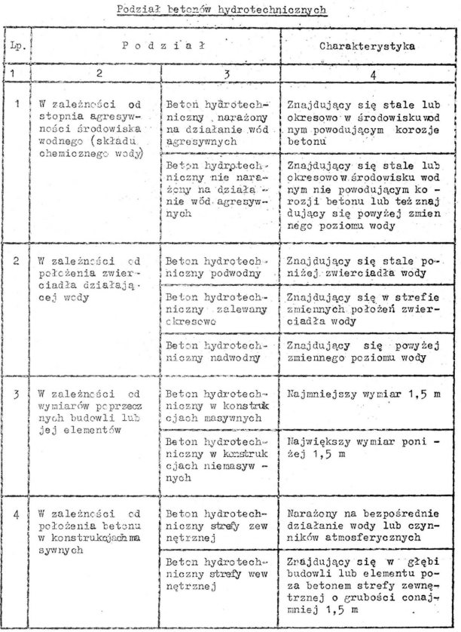

#### Betony ognioodporne

Trwałość ogniowa betonów zwykłych jest niska. Ich odporność na krótkotrwałe działanie temperatury kształtuje się w granicach 200 - 300oC. W wyższej temperaturze następuje spadek wytrzymałości oraz modułu sprężystości. Beton ulega znacznym i trwałym odkształceniom. Betony ognioodporne stosuje się do budowy kominowych przewodów dymowych, kotłów centralnego ogrzewania i konstrukcji, gdzie temperatura dochodzi do 700oC. Betony ognioodporne są trwalsze niż betony zwykłe, lecz nie są to betony niezniszczalne. W przypadku oddziaływania wysokiej temperatury tracą nawet do 65 % wytrzymałości na rozciąganie, co uznaje się za dopuszczalne. Projektując beton ognioodporny powinno się przestrzegać następujących zaleceń:

* stosownie cementów wysokich marek (powyżej 32,5)
* stosowanie kruszywa grubego (głównie łamanego ze skał magmowych zasadowych lub półkwaśnych, kruszywa ceramicznego - klinkier, keramzyt, szamotu, żużla o zawartości CaO < 40%), – stosowanie kruszywa drobnego (pochodzenie jak kruszywa grubego).

#### Betony osłonowe

Betony te stosuje się głównie jako osłony radiologiczne, chroniące środowisko zewnętrzne przed szkodliwym promieniowaniem. Stosowane są zatem głównie w obiektach, w których zlokalizowane są źródła promieniowania jądrowego oraz promieniowania rentgenowskiego. Betonowe osłony mają za zadanie osłabienie natężenia promieniowania do wartości mniejszej niż dopuszczalne (promieniowania gamma, promieniowania neutronowego oraz rentgenowskiego).

Betony osłonowe klasyfikuje się ze względu na gęstość:

* betony zwykłe, 2100 kg/m3 gęstość < 2600 kg/m3
* betony ciężkie, gęstość > 2600 kg/m3

Dokonuje się również klasyfikacji ze względu na rodzaj użytego kruszywa: – betony zwykłe,

* betony na kruszywie ciężkim,
* betony na kruszywie uwodnionym (beton magnetytowy), – betony z obciążeniem (obciążniki stalowe, ołowiowe), – betony zawierające bor.

Od betonów osłonowych wymaga się spełnienia wielu kryteriów, a także stawia się określone wymagania technologiczne. Są to głównie:

* duża gęstość i jednorodność gęstości betonu, gęstość >2600 kg/m3
* właściwy skład chemiczny,
* odporność na promieniowanie i jego wpływ,
* wodoszczelność i paroszczelność,
* mały moduł sprężystości, 14000 - 50000 MPa
* odporność na wysokie temperatury,
* łatwość formowania, – duża trwałość, – mały skurcz.

Aby uzyskać betony osłonowe, a tym samym skutecznie zapobiegać lub ograniczyć promieniowanie, należy wnikliwie poznać rodzaj i wielkość tego promieniowania, a następnie przystąpić do zaprojektowania betonu (uwzględniając skład chemiczny i mineralny mieszanki betonowej).

Technologia wykonania betonu osłonowego nie odbiega od klasycznej metody wykonywania betonów. Główną uwagę jednak kieruje się na rodzaj i ilość zastosowania wypełniacza ciężkiego oraz kruszywa. Należy jednak zauważyć, że w wielu państwach zalecenia w doborze kruszywa istotnie się różnią. Wynika to jednak ze sposobu prowadzenia badań i wdrażania ich w rzeczywistość.

Warunki dojrzewania betonów osłonowych są identyczne jak dla betonów zwykłych, przy czym szczególną uwagę należy zwrócić na możliwość pojawienia się rys skurczowych, a tym samym należy zadbać o pielęgnację betonu.

Wśród stosowanych do mieszanek betonów osłonowych dodatków zalicza się głównie dodatki poprawiające urabialność mieszanki oraz dodatki poprawiające właściwości osłonowe. Do ostatniej grupy dodatków należą głownie: kwas borny, sole boru oraz uwodnione sole litu.

Kontrole jakości mieszanek betonowych i betonów obejmują głównie:

* skład chemiczny kruszywa,
* jednorodność kruszywa,
* gęstość mieszanki,
* jednorodność mieszanki, – konsystencje mieszanki,
* szczelność ułożenia mieszanki.

**Wytrzymałość na ściskanie** - w zależności od rodzaju i receptury mieszanki betonowej, betony osłonowe uzyskują wytrzymałości od 10 do 40 MPa. Wyższe wytrzymałości są jedynie uzasadnione konstrukcją obiektu. **Wytrzymałość na rozciąganie przy zginaniu** - tak jak w przypadku betonów zwykłych, betony osłonowe wykazują podobne tendencje wytrzymałościowe przy rozciąganiu jak betony zwykłe. Wytrzymałość na rozciąganie przy zginaniu stanowi ok. 10 % wytrzymałości na ściskanie (rys.9).

W przypadku betonów osłonowych dąży się do uzyskania niskiego modułu sprężystości. Badania nad betonami osłonowymi wykazały wartości modułu sprężystości w zakresie 14 000 do 45 000 MPa.

## Betonowanie - na wysokości

Rozwiązania betonowania na wysokości:

Betonowóz z podajnikiem pompowym (gruszkopompa) praktyczne połączenie, podanie mieszanki na wys. 2030m

Pompy samojezdne wysięg do 60m (wysokość podania mieszanki odpowiednio pomniejszona w zależności odwielkości stropu i warunków dostępu do budynku – odległość pozioma)

Pompy samobieżne i maszty rozprowadzające o wysięgu do 32m, montowane na kondygnacji, uzupełnianemieszanką betonową z pojemników transportowanych żurawiami

Pompy stacjonarne z podajnikami podnoszonymi hydraulicznie nawet do 300-400m

Transport osób i drobnego ładunku: dźwigi towarowo-osobowe,

Pojemniki na beton: Standardowym rozwiązaniem stosowanym w trakcie prac betoniarskich jest użycie pomp do betonu. Jednak w przypadku mniejszych elementów konstrukcyjnych o niewielkim zapotrzebowaniu na mieszankę betonową takich jak słupy, klatki schodowe, szyby windowe, niewielkie płyty stropowe, podciągi, stropy gęstożebrowe zastosowanie pompy jest rozwiązaniem nierentownym i kłopotliwym. Alternatywnymrozwiązaniem jest stosowanie pojemników na beton do transportu mieszanki z użyciem odpowiedniejdźwignicy. Transport przy użyciu pojemnika polega na załadunku mieszanki w miejscu dostawy np. bezpośrednio z betonowozu i przemieszczeniu go w pionie i poziomie, najczęściej za pomocą żurawia wieżowego, w miejsce docelowe. Pojemnik zawieszony jest na haku, za pośrednictwem zawiesia łańcuchowego. Podawanie mieszankiodbywa się przez otwór w części dolnej – lej otwierany i zamykany ręcznie. Sposób i wysokość, z jakiej można układać mieszankę betonową zależy od technologii robót. Pojemnik na mieszankę betonową winien byćwyposażony w rękaw umożliwiający betonowanie wysokich ścian i słupów. Zapewnia on również kontrolę nadukładaniem mieszanki we wnętrzu deskowania, zapobiegając rozlaniu w wyniku oddziaływaniu wiatru.

## Betonowanie stropu

Wykonywanie [stropu](http://naszmajster.pl/dictionary/strop-d49.html) rozpoczyna się od wykonania deskowania. Szalunek można zrobić na budowie z drewna lub użyć gotowych systemów szalunkowych. Ze względu na duży ciężar jaki musi przenieść deskowanie wymaga ono starannego przygotowania. W zależności od rozpiętości i grubości stropu podpory rozmieszcza się co 0,5 do 1m. Im większa rozpiętość i grubość tym gęściej stawia się stemple.

Kolejnym etapem jest ułożenie zbrojenia. W zależności od projektu i przewidywanych obciążeń zbrojenie może być prostsze i składać się tylko z dolnej siatki oraz zbrojenia przypodporowego lub nieco bardziej pracochłonne w postaci siatki dolnej i górnej. Dolne zbrojenie należy układać na specjalnych podkładkach dystansowych zapewniających odpowiednie otulenie. Mogą to być podkładki kupowane w sklepach wykonane z plastiku lub betonu. Mają one postać kółek, do mocowania na prostych prętach oraz na prętach pinowych lub walców do mocowania w miejscu skrzyżowań prętów. W przypadku stropów godne polecenia są podkładki w postaci trójkatnych listew z tworzywa sztucznego zwanych też listwami ZZ. Pozwalają one zaoszczędzić czs potrzebny na układanie podkładek punktowych. Ponadto pomiędzy pręty siatki dolnej górnej należy włożyć stlowe podkładki z drutu zwane potocznie wężami. Utrzymują one prety we właściwym położeniu zapobiegając ich uginaniu się pod własnym ciężarem.

W celu ułatwienie prowadzenia prac instalacyjnych warto na tym etapie przewidzieć i zabezpieczyć otwory w stropie, którymi poprowadzone będą piony instalacyjne. Mniejsze otwory można wypełnić styrodurem zaś większe będą wymagały wzmocnienia skrzynkami zbitymi z desek. Może też okazać się, że konieczne będzie ułożenie dodatkowe zbrojenie przy narożnikach otworu.

[Betonowanie](http://naszmajster.pl/dictionary/beton-d16.html)

W pierwszej kolejności zalewa się [wieńce](http://naszmajster.pl/dictionary/wieniec-d58.html) oraz ewentualne żebra i podciągi, zwracając uwagę na dobre zagęszczenie mieszanki za pomocą wibratora pogrążalnego. Podczas betonowania stropu należy na bieżąco wyrównywać warstwę betonu i sprawdzać jej grubość. Na tym jednak praca się nie kończy. Konieczne jest zapewnienie odpowiednich warunków podczas dojrzewania betonu. Aby dojrzewający [beton](http://naszmajster.pl/dictionary/beton-d16.html) nie popękał konieczne jest utrzymanie odpowiedniej wilgotności poprzez polewanie go wodą.

Beton osiąga swoją wytrzymałości po 28 dniach. W przypadku gdy rozpiętość stropów nad poszczególnymi pomieszczeniami nie przekracza 6 metrów można usunąć deskowanie po 14 dniach pozostawiając jedynie podpory w środku rozpiętości i pod osiami ścian stawianych na nowo wylanym stropie. Przy większych rozpiętościach podparcie powinno zostać zdemontowane dopiero po 28 dniach.

## betonowanie w ujemnych temperaturach

Pod pojęciem niskich temperatur przyjmuje się okres, w którym średnia temperatura dobowa jest niższa niż +5°C, a temperatura minimalna może spaść poniżej 0°C. Mieszanka betonowa zamarza w temperaturze od -1°C do -3°C. Jest to tzw. temperatura krytyczna, przy której w betonie zamarza około 50% wody wolnej. Po rozmrożeniu świeżo ułożonego betonu i podwyższeniu temperatury do normalnych warunków, twardnienie jest możliwe, lecz przebiega wolno i beton osiąga znacznie mniejszą wytrzymałość. Woda w mieszance betonowej zamarza w temperaturze niższej od 0°C, ponieważ po zetknięciu się cementu z wodą rozpuszcza się w niej wiele składników, głównie alkaliów, które obniżają temperaturę zamarzania. Szkodliwe działanie mrozu nie jest duże, gdy wbudowany beton uzyska tzw. krytyczną (mrozową) wytrzymałość na ściskanie 0,2 R28> 5 MPa i dopiero

później zamarznie. Po rozmrożeniu, twardnienie takiego betonu przebiega dalej w sposób prawidłowy. Zamarznięcie części lub całości wody zarobowej w dojrzewającym betonie niemal zupełnie hamuje procesy wiązania oraz wywołuje naprężenia wewnętrzne w wyniku zwiększenia objętości wody przechodzącej w lód.

Sposoby na zimę

Przy wykonywaniu robót betonowych w warunkach zimowych zaleca się zatem stworzenie warunków dojrzewania pozwalających na to, aby w jak najkrótszym czasie uzyskać możliwie najwyższą wytrzymałość betonu. W celu umożliwienia wykonywania betonu w warunkach obniżonych temperatur stosowane są następujące zabiegi:

• modyfikacja składu mieszanki betonowej poprzez odpowiedni dobór: domieszek do betonu, ilości i rodzaju cementu, kruszyw, wskaźnika wodno-cementowego (W/C),

• podgrzewanie składników mieszanki betonowej lub mieszanki betonowej parą wodną podczas mieszania,

• zabezpieczanie dojrzewającego betonu przed działaniem ujemnych temperatur.

Zasady betonowania w warunkach zimowych

• Temperatura początkowa mieszanki betonowej powinna być wyższa od temperatury mieszanki ułożonej w szalunku z uwzględnieniem strat ciepła powstających przy mieszaniu w betoniarce, transporcie oraz w trakcie układania mieszanki betonowej.

• W przypadku, gdy nie przewiduje się podgrzewania szalunku niezbędne jest uwzględnienie strat ciepła w mieszance ze względu na odbieranie ciepła z mieszanki przez szalunek, warstwy ocieplające oraz ułożone zbrojenie.

• Określając początkową temperaturę mieszanki betonowej należy uwzględniać ciepło uzyskane z podgrzania kruszywa i wody oraz ciepło uzyskiwane w wyniku hydratacji cementu w czasie twardnienia betonu. Podgrzewając wodę i kruszywo należy uważać, aby temperatura wody w chwili zetknięcia się z cementem nie była wyższa niż 38°C.

• Przy ustalaniu temperatury mieszanki betonowej wychodzącej z mieszalnika należy mieć na uwadze odległość jej transportu. Im dalszy jest transport mieszanki betonowej, tym odpowiednio wyższa powinna być jej temperatura przy wyładunku z mieszalnika.

• Przed przystąpieniem do układania mieszanki betonowej, szalunki i zbrojenie należy dokładnie oczyścić z lodu i śniegu.

• Pielęgnacja betonu w okresie obniżonych temperatur polega na osłonięciu powierzchni poziomych plandekami lub folią przykrytą dodatkowo warstwą mat słomianych, płyt pilśniowych porowatych lub płyt styropianowych o grubości 5 cm. Można stosować również elektryczne maty grzewcze. Dobry efekt cieplny daje również przykrycie warstwowe złożone z warstwy folii termochronnej (bąbelkowej), warstwy suchej geowłókniny przykrytej z wierzchu warstwą folii. Warstwowe ocieplenie wykonanego elementu jest korzystniejsze z uwagi na możliwość sterowania temperaturą w dojrzewającym elemencie (w zależności od potrzeb można stopniowo redukować

temperaturę poprzez ściąganie kolejnych warstw ocieplenia).

• Przy wykonywaniu elementów masywnych bezwzględnie zaleca się stały monitoring temperatury dostarczanej mieszanki betonowej, wbudowanego betonu, jak i temperatury powietrza. Wbudowanie mieszanki betonowej o zbyt wysokiej temperaturze może spowodować dużą dynamikę narastania ciepła w konstrukcji, a tym samym prowadzić do uzyskania bardzo wysokiej temperatury wewnątrz betonowego elementu. Skutkiem tego mogą być duże gradienty temperatur (przekraczające 20°C), powodujące powstawanie rys termicznych mogących osłabić strukturę betonu.

• W okresie obniżonych temperatur zachodzi potrzeba zaostrzenia kontroli jakości robót. Kontrola powinna obejmować przede wszystkim te fazy wykonywania robót, które decydują o bezpieczeństwie wznoszonego obiektu oraz o zachowaniu wymagań określonych w projekcie, normach lub warunkach technicznych wykonania i odbioru robót. Wykonawca robót powinien mieć świadomość, że wykonywanie elementów konstrukcyjnych z betonu cementowego w warunkach obniżonych temperatur jest czasochłonne, kosztowne i trudne technologicznie.

## co to jest chudy beton

Chudy beton, lub chudziak to potoczne nazwy betonu podkładowo-wyrównawczego. Jest to beton nienośny klasy nie wyższej niż C8/10. Charakteryzuje go niska wytrzymałość na ściskanie. Wykorzystywany jest na każdej budowie między innymi jako warstwa podkładowa pod fundamenty, mająca za zadanie stabilizację podłoża. Sprawdź, jakie prace budowlane wymagają jego użycia.

Chudy beton z betoniarni

Co to jest chudy beton?

Chudy beton to beton o klasie C8/10, jest to mieszanka betonowa o stosunkowo małej zawartości cementu w porównaniu do betonu konstrukcyjnego, przez co charakteryzuje go mała wytrzymałość na ściskanie. Beton ten nie nadaje się do prac konstrukcyjnych typu budowa schodów, nadproży okiennych czy drzwiowych.

Klasa betonu C8/10 jest podobna do wycofanej już klasy B10. Wszystkie informacje o betonie zawiera obowiązująca norma PN-EN 206-1:2003 Beton – Część 1: Wymagania, właściwości, produkcja i zgodność.

Beton podkładowo-wyrównawczy możemy zamówić gotowy w zakładach produkujących beton, albo przygotować go bezpośrednio na placu budowy. Do jego produkcji we własnym zakresie potrzebna jest betoniarka oraz materiały: cement, piasek, żwir i woda. Należy zwrócić uwagę na datę przydatności do użycia cementu (od 6 do 12 miesięcy). Nie można stosować produktu po upływie jego daty ważności.

Przygotowany samodzielnie "chudziak" powinien być zużyty w całości, gdy stwardnieje nie będzie nadawał się do zastosowania. Dlatego podczas wyrabiania betonu istnieje ryzyko przygotowania za mało lub za dużo masy betonowej. Pierwsze spowoduje przestój na budowie, a drugie straty materialne.

Te prace budowlane wymagają zastosowania "chudziaka"

Chudy beton "chudziak" jest wylewany na każdej budowie. Stosuje się go głównie jako warstwę podkładową pod ławy fundamentowe oraz posadzki. Wylanie chudziaka wyrównuje podłoże oraz zapobiega odpływowi lub napływowi wody do właściwej warstwy betonu. Woda mogłaby mieć negatywny wpływ na wytrzymałość i trwałość wykonywanych konstrukcji. Chudy beton w ławie fundamentowej zapobiega opadaniu zbrojenia Wylewany jest bezpośrednio na gruncie w wykopie, grubość takiej wylewki powinna wynosić około 10-15 cm.

Stosuje się go także, jako warstwę wyrównującą pod podłogę oraz do wyrównania tarasu. Wylewka z chudziaka stanowi pierwszą warstwę stabilizującą. Dopiero na wyrównanej podłodze możemy zacząć układanie paneli, płytek, parkietu, desek czy innych okładzin podłogowych.

Od kilkucentymetrowej wylewki rozpoczyna się również budowę komina. Na przygotowanej wylewce betonowej z betonu chudego o grubości około 5-10 cm rozkłada się zbrojenie i beton. Stopa fundamentu powinna być zaizolowana papą. Kolejny etap to budowa fundamentu pod komin.

## Co to jest otulina

Otulina to warstwa betonu między krawędzią elementu, a jego zbrojeniem Wartość grubości otuliny dobiera się tak aby spełnić warunki:

-bezpieczne przekazanie sił przyczepności

-należyte zagęszczenie betonu -ochronę przed korozją

Otulina "c" ze względu na prawidłowe przekazanie sił i zapewnienie możliwości dobrego zagęszczenia:

c min >= fi, gdy dg<=32 mm

c min >fi +5mm, gdy dg>32 mm; gdzie dg-max wymiar kruszywa

Otulina "c" ze względu na ochronę przed korozją

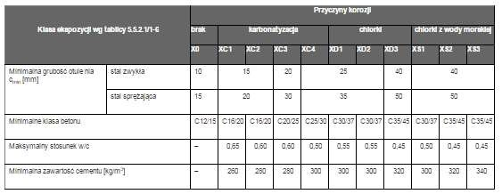

c nom = c min + delta c; gdzie delta c - wartość odchyłki (dla prefabrykatów 0-5mm; betonowane na budowie 5-10 mm)

## Deskowanie, zbrojenie podciągu

Deskowanie-ustawiamy stemple, na stemplach doki i niwelujemy, na dokach układamy płyty(deskowanie), deskujemy podciąg. Zbrojenie dołem na rozciąganie, pręty dołem na rozciąganie, górą i strzemiona na ścinanie.

## domieszki do betonu

## Dylatacje ogólnie + dylatacje w stropie

Dylatacje ze względów termicznych (klimatycznych) stosuje się dla **konstrukcji stalowych** nie rzadziej niż co 150 m (120 m dla konstrukcji otwartych),

lecz zazwyczaj ze względu na zespolenie konstrukcji stalowej z elementami żelbetowymi, ceramicznymi lub innymi materiałami kruchymi, to one decydują, że dylatacje rozmieszcza się, w zależności od rodzaju konstrukcji, nawet co **40 do 80 m.**

|  |  |  |  |
| --- | --- | --- | --- |
| |  | | --- | | **Rodzaj konstrukcji** | | |  | | --- | | **Odległość między**  **dylatacjami djont w metrach** | |
| |  | | --- | | Konstrukcje poddane wahaniom temperatury zewnętrznej a) ściany niezbrojone   1. ściany zbrojone 2. żelbetowe konstrukcje szkieletowe 3. dachy nieocieplane, gzymsy | | |  | | --- | | 5  20  30  20 | |
| |  | | --- | | Ogrzewane budynki wielokondygnacyjne   1. wewnętrzne ściany i stropy monolityczne betonowane w jednym ciągu 2. jak wyżej - betonowane odcinkami nie większymi niż 15 m, z pozostawieniem przerw do późniejszego betonowania 3. wewnętrzne ściany prefabrykowane z zewnętrznymi ścianami prefabrykowanymi 4. jak wyżej - z zewnętrznymi ścianami z betonu komórkowego 5. jak wyżej - z zewnętrznymi ścianami lekkimi, podłużna ściana usztywniająca w środkowej części budynku 6. jak wyżej - ze ścianami usztywniającymi w skrajnych częściach budynku 7. prefabrykowane konstrukcje szkieletowe i konstrukcje monolityczne z usztywnieniem w środkowej części budynk 8. monolityczne konstrukcje szkieletowe ze ścianami usztywniającymi w skrajnych częściach - odpowiedni | | |  | | --- | | 30 jak w przypadku wewnętrznych ścian prefabrykowanych  50  40  70 50 jak w przypadku wewnętrznych ścian  prefabrykowanych  jak dla a) lub c) | |
| |  | | --- | | Ogrzewane jednokondygnacyjne hale żelbetowe bez ścian usztywniających lub tylko w środkowej części z zewnętrznymi ścianami o małej sztywności nie ulegającymi zarysowaniu przy odkształceniu w ich płaszczyźnie - w zależności od wysokości konstrukcji h a) h≤5m  b) 5 c) h ≥ 8 m | | |  | | --- | | 60  10 + 10h  90 | |
| |  | | --- | | Masywne ściany, jeżeli nie stosuje się specjalnych zabiegów  technologicznych obniżających ciepło twardnienia i skurcz w zależności od grubości   1. b = 0,3 m ÷ 0,6 m 2. 0,6 m < b ≤ 1,0 m 3. 1,0 m < b ≤ 1,5 m 4. 1,5m < b ≤ 2,0m | | |  | | --- | | do 8 m do 6 m do 5 m do 4 m | |

Przerwy dylatacyjne wykonuje się, aby zabezpieczyć konstrukcję przed:

- skurczem betonu i różnicami temperatur, które wywołać mogą rysy lub pęknięcia w budowli żelbetowej, - nierównomiernym osiadaniem - pełzaniem betonu.

Wyróżniamy następujące rodzaje przerw dylatacyjnych:

* **dylatacje konstrukcyjne** – wydzielają fragment budynku stanowiący jednolitą całość pod względem statyki, technologii i przeznaczenia obiektu lub wynikają ze znacznych jej wymiarów. Stosowane są przy zmianie sposobu posadowienia, zmianie układu konstrukcyjnego budynku, dużych różnic w obciążeniach. Oddzielają wszystkie elementy konstrukcyjne w jednym przekroju od fundamentu do dachu.
* **dylatacje termiczne** – pracują na skurcz lub wydłużenie i zabezpieczają budynek przed zarysowaniem na skutek zmian temperatury. Mają za zadanie wyeliminowanie wpływu dużych naprężeń od odkształceń termicznych poszczególnych fragmentów budynku.
* **dylatacje przeciwdrganiowe** - najczęściej kojarzone są z budownictwem przemysłowym gdzie mają zabezpieczyć obiekt lub jego poszczególne elementy przed wpływem drgań (oddziaływań dynamicznych i/lub akustycznych) pochodzących od fundamentów oraz ramownic, na których usytuowane są maszyny. Podobny charakter oraz wymóg stosowania dylatacji budynku narzuca jego lokalizacja w obszarze działania fal sejsmicznych wywołanych trzęsieniem ziemi lub szkodami górniczymi.
* **dylatacje umożliwiające nierównomierne osiadanie** – zjawisko osiadania wynika z właściwości mechanicznych gruntu, a w szczególności od jego ściśliwości, czyli zdolności do zmniejszania objętości pod wpływem obciążenia. Jeżeli pod fundamentami, w obrysie rzutu budynku zmieniają się warunki gruntowe, ekonomicznie uzasadniony jest jego podział na odrębnie pracujące części. Należy pamiętać, że szczeliny dylatacyjne powinny być zaprojektowane w budynkach na całej wysokości od fundamentów po dach.

Dylatacje w stropie:

Rozdzielają układ obiektu w jednym lub obu kierunkach, przecinając pionowo układ stropu, przerywają tym samym jego układ statyczny. Według zaleceń normowych, dla ogrzewanych budynków, wielokondygnacyjnychstropów betonowanych w jednym ciągu, odległość między dylatacjami wynosi maksymalnie 30m. Przerwa dylatacyjna ma wymiar równy od 2-3cm. Szerokość dylatacji dobieramy tak, aby otrzymać bez zaokrągleń wymiary przęseł belek w pełnych cm. Długość rzutu budynku L dzielimy na n równych części, tak aby L/n < 30m, odejmując wielkość dylatacji liniowych wymiarów stropu.

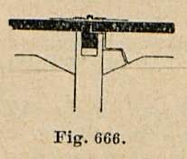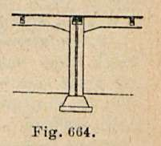

Najczęściej używane szczeliny dylatacyjne:

1. Słupy i belki podwójne, najlepsze, ale najdroższe, słupy należy też przeliczyć nazginanie (fig. 664 i 665)
2. Dylatacja na wsporniku, leżącym w przedłużeniu dźwigara poza słup (fig. 666). Wmiejscu podparcia belki na wsporniku należy umieścić blachy 3mm, na styku płytywystarczy papa.
3. Dylatacje w płycie uzyskuje się przez przecięcie płyty równolegle do belek. Styknależy przekryć blachą

Zaleta stosowania trzpieni CRET (nowoczesne połączenie w dylatcji)

Trzpienie typu CRET umożliwiają przenoszenie sił poprzecznych w przerwach dylatacyjnych.

Trzpienie CRET wyrównują przemieszczenia między sąsiadującymi częściami budowli.

Trzpienie CRET upraszczają rozwiązania konstrukcyjne podczas projektowania i w wykonawstwie.

Wsporniki są bardzo pracochłonne zarówno w projektowaniu jak i w wykonawstwie, a w dodatku sąniepożądane ze względów estetycznych i funkcjonalnych. Trzpienie CRET powodują, że wsporniki stają sięzbędne.

Nie potrzeba podwójnych słupów ani ścian: cenny zysk na przestrzeni użytkowej dzięki trzpieniom CRET. Bardzo często przerwy dylatacyjne trzeba tak wykształcić, by przenosiły siły poprzeczne. Ma to miejsce wtedy, gdy przez wybór schematu statycznego ze względu na stateczność, przez szczeliny przenoszone muszą być siły lub gdy między dwoma brzegami szczeliny wykształcona być musi możliwość wyrównania przemieszczeń.

Przenoszenie poziomych sił wymaga w rozwiązaniach konwencjonalnych znacznego nakładu konstrukcyjnego dla przegubów gerberowskich i wsporników. Oprócz znacznego nakładu w projektowaniu konieczny jest znaczący udział deskowania i zbrojenia oraz stosowanie podparć przesuwnych (rys. 1). Niekiedy konieczne stają się nawetpodciągi, podwójne słupy lub ściany, z czym związane są m.in. niepożądane ograniczenia użytkowe. Trzpienietypu CRET umożliwiają wykonanie szczelin nieskomplikowanych konstrukcyjnie i wykonawczo, bezwymienionych wyżej niedogodności. System CRET wykazuje następujące korzyści: 1. Możliwie najprostsza geometria szczeliny. Trzpienie CRET zastępują wsporniki, które, wskutek swoich wymiarów, stanowią często niepożądane ograniczenie przestrzeni i zawsze wymagają skomplikowanego deskowania i zbrojenia. 2. Można zrezygnować z podwójnych ścian czy słupów, co ułatwia wykonawstwo np. przy realizowaniu budowli w kilku etapach (rys. 2) i stanowi zawsze korzystne powiększenie powierzchni użytkowej.

3. Prosty montaż na budowie. Tuleje CRET mocuje się do deskowań za pomocą gwoździ. Po zabetonowaniu konstrukcji i usunięciu deskowania, przestrzeń na zaprojektowaną szczelinę należy wypełnić (np. 20 mm płytą piankową lub z wełny mineralnej), a następnie zamontować trzpienie typu CRET. Deskowanie nie wymaga specjalnej obróbki ani wywiercenia otworów. Szczegóły.

**Korzyści statyczne wynikające ze stosowania trzpieni dylatacyjnych**

**Trzpienie CRET umożliwiają przesuwy w kierunku osi pręta. W normalnych przypadkach stosuje się trzpienie CRET, umożliwiające przenoszenie sił w poprzecznych, przez przekrój trzpienia w dowolnych kierunkach. W przypadku konieczności uwzględnienia przesuwów bocznych, specjalne typy trzpieni CRET umożliwiają przesunięcia poprzeczne tzn. siły poprzeczne przenoszone są tylko w jednym kierunku.**

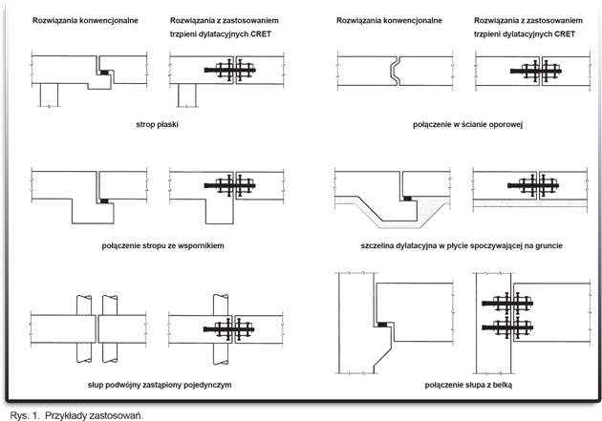

Dla inżyniera projektanta znaczenie mają następujące punkty:

1. Najczęściej stosowane modele CRET umożliwiają przesuwy w kierunku osi pręta. Poprzecznie do osi pręta przenoszenie sił może odbywać się w dowolnym kierunku. Możliwe jest zatem przenoszenie za pomocą trzpieni typu CRET prócz obciążeń pionowych również sił poziomych, np. z obciążenia wiatrem.
2. W przypadku szczelin załamanych w planie mogą wystąpić różnice w przemieszczeniach między brzegami szczelin poprzecznie do trzpienia (rys. 3). W takim przypadku dostępne są specjalne typy trzpieni CRET, umożliwiające boczne przesuwy i przenoszące wyłącznie siły pionowe. Modele te mogą znaleźć zastosowanie również na końcach bardzo długich szczelin, w których, wskutek różnic w skurczu lub zmian termicznych, spodziewane są różnice w przemieszczeniach pomiędzy dylatowanymi elementami w kierunku szczeliny.

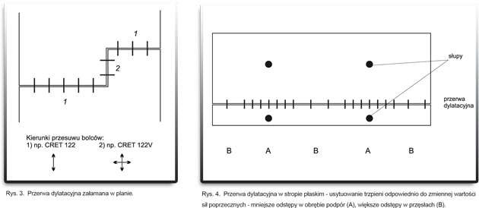

**Specjalne konstrukcje typu CRET umożliwiają ograniczenie rozwarcia szczelin do określonej maksymalnej wartości ( np. w budowlach na terenach sejsmicznych).**

**W płaskich stropach celowe jest zróżnicowane rozmieszczenie trzpieni wzdłuż szczeliny w zależności od zmiennej wartości sił poprzecznych. W takich przypadkach można korzystać ze specjalnych programów do wymiarowania.**

Rozstaw trzpieni ustala się biorąc pod uwagę wartości statyczne wynikające z przyjętego schematu statycznego. Przy ciągłym podparciu stropu w szczelinie dylatacyjnej, trzpienie rozmieszcza się równomiernie. Przy punktowo podpartym stropie bezpodciągowym, mniejsze rozstawy przyjmuje się w pasmach głowicy gdzie występuje koncentracja sił poprzecznych, natomiast większe rozstawy w pasmach między głowicowych (rys.4.).

**Wytyczne do montażu**

Tuleje CRET należy zamocować do deskowania gwoździami; należy przy tym zwracać uwagę na poziomeusytuowanie tulejek. Nie należy usuwać nalepki ochronnej, gdyż chroni ona tulejki przed dostaniem się do nichbetonu w trakcie betonowania. Bezwzględnie należy ułożyć podane w rysunkach zbrojenie dodatkowe izbrojenie podwieszające.

Po rozdeskowaniu pierwszego etapu betonowania w szczelinę wkłada się materiał wypełniający. W materialewypełniającym przerwę dylatacyjną należy wykonać otwory na bolce, by móc wprowadzić je do tulejek. Należydokładnie zachować ustaloną projektem szerokość rozwarcia przerwy dylatacyjnej.

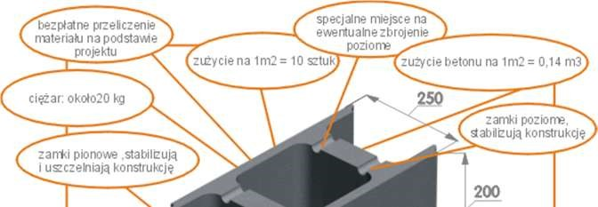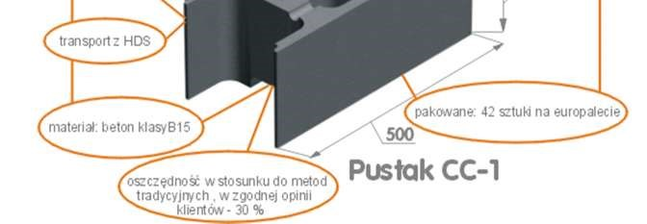

## Elementy w których występują rysy (przyczyny)

Zazwyczaj spękania pojawiają się na styku elementów wykonanych z różnego rodzaju materiału, czyli na styku dwóch różnych ścian, w okolicy żelbetowych nadproży ponad otworami drzwiowymi czy okiennymi, w miejscach oparcia belek i podciągów oraz więźby dachowej, przy balkonach, wspornikach, daszkach, itp., ponieważ wszędzie tam działają różnorakie siły, które powodują powstanie naprężeń wewnątrz ścian.

Dodatkowo rysy mogą być spowodowane procesami wykonania robót betoniarskich takich jak: przerwy robocze, nieodpowiednie wibrowanie betonu, przedwczesne użytkowanie i rozszafowanie konstrukcji. Ponadto rysy pojawiają się w miejscach narażonych na działanie największych obciążeń: dół stropu i belek w połowie rozpiętości elementu (często w wyniku nie zapewnienia wstępnej odwrotnej strzałki ugięcia elementu konstruowanego), w przewiązaniach i narożach: węzły ram, słupy przy utwierdzeniu oraz na wielkich powierzchniach w wyniku braku uwzględnienia dylatacji: wylewka betonowa posadzkowa, balkonowa/tarasowa.

Przyczyny zarysowania konstrukcji

* 1. skurcz betonu podczas procesu wiązania oraz ciepło emitowane podczas reakcji hydraulicznej. Szczególnie często te dwa czynniki mają miejsce w długich fragmentach konstrukcji, co doprowadza do powstawania pęknięć. Standardowo przed ich powstawaniem chroni utworzenie dylatacji, jednak ich nieprawidłowe wykonanie powoduje wspomniane powyżej efekty;
  2. znaczne obciążenie, które przenoszone jest w głąb konstrukcji. Do powstania rysy dochodzi w momencie przekroczenia maksymalnej nośności elementu konstrukcji. Na obciążenie wpływa ciężar poszczególnych elementów konstrukcyjnych, które naciskają na pozostałe części obiektu;
  3. zmiany temperaturowe występujące najczęściej pod wpływem silnego promieniowania słonecznego, które podgrzewa konstrukcję. Dochodzi wtedy do zjawiska zwanego rozszerzalnością, które jest następstwem cyklicznego ochładzania i ocieplania się elementów betonowych. W ich wyniku powstają wspomniane naprężenia, a w ich efekcie rysy;
  4. ruchy podłoża mające miejsce w trakcie osiadania podłoża, podnoszenia się lub obniżania lustra rzeki, wibracji wywołanych poprzez przeprowadzane w pobliżu budowy lub w ekstremalnej wersji podczas trzęsień ziemi. W wyniku wspomnianych zjawisk występują naprężenia w konstrukcji, których efektem są rysy.

## Jak się pobiera próbki do betonu

Jest to metoda badania betonu, należąca do niszczących. Wytrzymałośćbetonu na ściskanie określa się na próbkach sześciennych (fck,cube) oboku 150mm lub walcowych (fck,cyl) o średnicy 150mm i wysokości 300mm wg PN-EN 206-1:2003, „Beton – Część 1: Wymagania, właściwości, produkcja i zgodność”. Próbki na leży pobierać zgodnie z PN-EN 12350-1:2001 „Badania mieszanki betonowej Część 1: Pobieranie próbek”. Próbki pobiera się z danej partii betonu, przy czym pobiera sięje losowo przy stanowisku betonowania. Częstotliwość pobierania próbek nie powinna być mniejsza niż 1próbka na 100 zarobów, 1 próbka na 50 m3 betonu, 1 próbka na zmianę roboczą i minimum 3 próbki z danejpartii betonu. Ocenie podlegają wszystkie wyniki uzyskane z badania próbek pobranych z danej partii zarobu. Partia betonu nie powinna być większa niż 400 m3 i nie większa niż ilość potrzebna na tygodniowe betonowanie.Zalecana ilość próbek do badania to 12 – 15 sztuk, a minimalna 6 sztuk. Sposób zagęszczania próbek w formach i warunki ich przechowywania powinny być takie same jak w wykonywanym elemencie żelbetowym. Warunki przygotowania próbek do badania i ich pielęgnację określa PN-EN 12390-2:2001, „Badania betonu. Część 2: Wykonywanie i pielęgnacja próbek do badań wytrzymałościowych”. Przy braku innych wskazań , wytrzymałość na ściskanie próbek określa się po 28 dniach. W szczególnych przypadkach można określać wytrzymałość na ściskanie w wieku próbki wcześniejszym lub późniejszym niż 28 dni (np dla masywnych elementów konstrukcyjnych) lub po przechowywaniu w warunkach specjalnych (np obróbka termiczna).

## Jak wykonuje się i odpiera połączenia sprężane

Połączenia na łączniki mechaniczne należy wykonywać zgodnie z projektem i wymaganiami PN. Łączniki należy stosować odpowiednio do rodzaju połączenia, wielkości i rodzaju obciążeń oraz warunków wykonania wg PN-EN 1993-1-8:2005 i norm wyrobu. Łączniki nieuwzględnione w normach wyrobu powinny być stosowane zgodnie z warunkami technicznymi określonymi dla tych wyrobów. odchyłki wykonawcze

Odchyłki wykonawcze wymiarów i usytuowania otworów na śruby, nity i sworznie zamieszczono w tabeli

6.1.6./4. Nakrętki i podkładki zaleca się stosować odpowiednio do klasy wytrzymałości śrub i rodzaju połączenia wg tabeli 6.1.8/1. Śruby klasy wyższej niż 10,9 nie powinny być stosowane w połączeniach sprężanych bezodpowiedniego potwierdzenia wynikami badań.

Długość części gwintowanej trzpienia śruby powinna być dobrana tak, aby pod nakrętką pozostawał nie mniejniż jeden zwój gwintu w połączeniach niesprężanych i nie mniej niż cztery zwoje gwintu w połączeniachsprężanych.

Część gwintowana trzpienia śruby niepasowanej może znajdować się w płaszczyźnie ścinania połączenia, jeżeli wprojekcie nie wskazano inaczej. Podkładki lub nakrętki sprężynujące nie powinny być stosowane w połączeniachsprężanych.podkładki hartowane

Podkładki hartowane powinny być stosowane w połączeniach sprężanych:

* do śrub klasy 10,9 – pod łbem i pod nakrętką śruby,
* do śrub klasy 8,8 – co najmniej pod łbem lub pod nakrętką od strony dokręcania.

Podkładki do śrub osadzanych w otworach powiększonych należy stosować według wymiarów określonych w projekcie pod łbem i nakrętką. Podkładki klinowe należy stosować, gdy powierzchnia części łączonych jest odchylona więcej niż 3° od płaszczyzny prostopadłej do osi śruby. Nakrętka i łeb śruby powinny bezpośrednio i przez podkładki dokładnie przylegać do powierzchni łączonych części. Nakrętki należy zakładać tak, aby było widoczne oznakowanie klasy.

Podkładki hartowane i dokładne należy zakładać stroną sfazowaną od strony łba i nakrętki. Śruby i nakrętki nie powinny być spawane, jeżeli nie przewidziano tego w projekcie. Przy stosowaniu śrub ocynkowanych należy sprawdzić, czy nakrętki można skręcać swobodnie. kategorie połączeń śrubowych

Zgodnie z normą PN-EN 1993-1-8:2005 pod względem projektowym rozróżnia się następujące kategorie połączeń śrubowych: Połączenia zakładkowe: o kategoria A: połączenie typu dociskowego – w połączeniach tej kategorii stosuje się śruby klasy do

4.6 do 10.9, nie wymagają one sprężania i przygotowania powierzchni styków, o kategoria B: połączenia cierne w stanie granicznym użytkowalności – w połączeniach tej kategorii zaleca się śruby do sprężania klasy 8.8 i 10.9, o kategoria C: połączenie cierne w stanie granicznym nośności – w połączeniach tej kategorii zaleca się śruby do sprężania klasy 8.8 i 10.9.

* Połączenia doczołowe: o kategoria D: połączenia niesprężane – w połączeniach tej kategorii stosuje się śruby klasy 4.6 do

10.9, sprężenie połączeń nie jest wymagane, o kategoria E: połączenia sprężane – w połączeniach tej kategorii stosuje się śruby do sprężania klasy 8.8 i 10.9 z kontrolowanym dokręcaniem. **Połączenia niesprężane**

Części łączone powinny być dociągnięte aż do uzyskania dobrego przylegania. Dopuszcza się pozostawienie szczelin do 0,2 mm, jeżeli docisk części nie jest wymagany w projekcie.

Śruby powinny być dokręcane do „pierwszego oporu”, sukcesywnie od środka każdego złącza wielośrubowego, ale nie powinny być przeciągane. Za „pierwszy opór” należy uważać dokręcenie „siłą jednej ręki” zwykłym kluczem (bez przedłużenia) lub punkt, przy którym klucz pneumatyczny zaczyna trzaskać. Śruba po dokręceniu nie powinna przesuwać się ani wyraźnie drgać przy ostukiwaniu młotkiem kontrolnym.

**Połączenia sprężane**

Siłę sprężania So, w niutonach (jeżeli w projekcie nie zalecono inaczej) należy określać według wzoru: So = 0,7 Rm As w którym, wg PN-EN ISO 898-1:

Rm – wytrzymałość na rozciąganie śruby, MPa

As – pole powierzchni czynnego przekroju śruby, mm2

W połączeniach zakładkowych zwykłych lub pasowanych może być stosowana siła sprężania 0,5 So. Wielkość siły sprężania powinna być podana w projekcie.

Śruby, jeżeli nie są przygotowane do dokręcania fabrycznie, powinny mieć gwint i podkładkę pod częścią dokręcaną, nasmarowane odpowiednio do rodzaju połączenia i śrub oraz do sposobu dokręcania. W połączeniach ciernych należy stosować smar stały, który nie będzie penetrował do styku (pastę molibdenowa MoS2 lub smar grafitowy). Do śrub ocynkowanych zaleca się stosować pastę molibdenową.

Przed rozpoczęciem sprężania połączenia śruby powinny być wstępnie dokręcone ręcznie. Dokręcanie śrub wpołączeniu sprężanym należy wykonywać sukcesywnie od środka każdego złącza wielośrubowego, powtarzająccałą procedurę aż do uzyskania równomiernego napięcia śrub. Dokręcanie śrub może być wykonywane jedną z następujących metod:

* kontrolowanego momentu dokręcania,
* kontrolowanego obrotu nakrętki,
* kombinowaną,
* bezpośrednich wskaźników napięcia.

Metoda dokręcania powinna być zgodna z zaleceniami producenta śrub. Wybór metody dokręcania śrub należy do wykonawcy robót, jeżeli w projekcie nie podano inaczej. Śruby dokręcone do wartości siły So nie powinny być powtórnie stosowane do sprężania połączeń.

Moment dokręcenia potrzebny do osiągnięcia w śrubie siły sprężania według wzoru powinien być przyjęty według zaleceń producenta lub określany doświadczalnie. Do śrub nieocynkowanych, fabrycznie nowych z gwintem zwykłym walcowanym można stosować momenty dokręcenia odpowiednio do sposobu smarowania według tabeli 6.1.8/2.

#### Ocena połączeń śrubowych niesprężanych

Wszystkie połączenia powinny być sprawdzone optycznie pod względem prawidłowego przylegania części, kompletności oraz właściwej klasy śrub i nakrętek.

Dokręcenie śrub należy sprawdzić młotkiem.

Połączenia poprawiane lub uzupełniane należy poddać powtórnemu odbiorowi.

**Ocena połączeń sprężanych**

Prawidłowość działania kluczy dynamometrycznych ręcznych należy kontrolować codziennie przed rozpoczęciem pracy. Klucze pneumatyczne i hydrauliczne powinny być kontrolowane po każdej zmianie momentu.

Po wstępnym scaleniu i montażu należy sprawdzić prawidłowość przylegania części łączonych oraz zadysponować niezbędne przekładki.

Badanie po sprężaniu kluczem dynamometrycznym powinno obejmować co najmniej 10 % śrub, a jeżeli liczba śrub jest mniejsza niż 20 – dwa połączenia. W miejscu, w którym nakrętka śruby obróci się podczas kontroli więcej niż o 15°, należy sprawdzić całą grupę śrub. Jeśli śruba zostanie zakwestionowana, cała grupa śrub powinna być wymieniona.

Sposób sprawdzania śrub dokręcanych metodą inną niż metoda kontrolowanego momentu powinien być podany w projekcie.

## Jak kontrolujemy beton dostarczony na budowę. najważniejsze sprawdzić WZ

**Dostawa mieszanki betonowej**

Bardzo ważnym elementem całego procesu wykonywania robót betonowych jest należyta współpraca i wymiana informacji między Producentem a Wykonawcą. Wzajemne wcześniejsze uzgodnienia powinny dotyczyć takich podstawowych danych, jak:

- data, godzina, wielkość i częstotliwość dostawy,

- ograniczenia w transporcie na placu budowy (wielkość, wysokość lub masa brutto pojazdu dostawczego),

- możliwości rozłożenia się i pracy pomp do betonu,

- zastosowanie specjalnych metod układania betonu (np. mechaniczne rozkładarki).

**Podstawowym dokumentem, jaki wraz mieszanką betonową trafia na budowę, jest dowód dostawy.** Jest to dokument obowiązkowy (wypisywany ręcznie lub komputerowo), na którym Producent betonu powinien nanieść następujące informacje:

- nazwa wytwórni,

- numer dowodu dostawy,

- numer rejestracyjny betonowozu,

- data,

- godzina załadunku (czas pierwszego kontaktu cementu z wodą),

- nabywca,

- nazwa miejsca budowy, lokalizacja,

- ilość w metrach sześciennych,

- deklaracja zgodności z powołaniem na normę lub specyfikację,

- godzina dostawy na miejsce,

- godzina rozpoczęcia rozładunku,

- godzina zakończenia rozładunku.

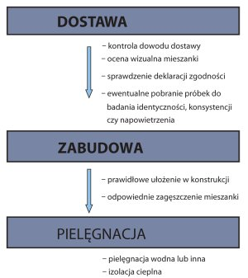

**Tabl. 3** Podstawowe czynności w momencie dostawy

## Jaki cel ma sprawdzanie konstrukcji na stany graniczne użytkowania ?

SGU -

drgania - komfort użytkowników

przydatność użtykowa konstrukcji lub elementów (rysy w ściankach działowych, uszkodzenia okładziń

## Jakie właściwości cementu mają wpływ na jego późniejsze zastosowanie?

tutaj komisja sama przyznała że pytanie jest "średnio" sformułowane , należało wymienić rodzaje cementu, skład oznaczenia itp;

cementy powszechnego użytku w zależności od głównych składników podzielone zostały na pięć rodzajów:

• CEM I – cement portlandzki,

• CEM II – cement portlandzki wieloskładnikowy,

• CEM III – cement hutniczy,

• CEM IV – cement pucolanowy,

• CEM V – cement wieloskładnikowy.

cement portlandzki wieloskładnikowy

Cementy portlandzkie wieloskładnikowe CEM II uzyskuje się przez wspólne zmielenie klinkieruportlandzkiego, gipsu oraz dodatków mineralnych. Dodatkami tymi mogą być:

• granulowany żużel wielkopiecowy – oznaczenie (S),

• pył krzemionkowy – oznaczenie (D),

• pucowana naturalna – oznaczenie (P),

• pucowana sztuczna – oznaczenie (Q),

• popiół lotny krzemionkowy – oznaczenie (V),

• popiół wapienny – oznaczenie (W),

• łupek palony – oznaczenie (T),

• wapień – oznaczenie (L).

Zawartość dodatków mineralnych w cementach CEM II może wynosić od 6 do 35 %. W zależności od maksymalnej ilości dodatków, wyróżnia się dwie odmiany cementów portlandzkich wieloskładnikowych CEM II

• odmianę A – łączna ilość dodatków mineralnych wynosi od 6 do 20 %,

• odmianę B – łączna ilość dodatków mineralnych wynosi od 21 do 35 %.

Przykładowe oznaczenia rodzajów cementów portlandzkich wieloskładnikowych CEM II:

• CEM II/A – V to cement portlandzki wieloskładnikowy (popiołowy), posiadający w swoim składzie dodatek popiołów lotnych krzemionkowych w ilości od 6 do 20 %.

• CEM II/B – V to cement portlandzki wieloskładnikowy (popiołowy), posiadający w swoim składzie dodatek popiołów lotnych krzemionkowych w ilości od 21 do 35 %.

cement portlandzki popiołowy

Cementy portlandzkie popiołowe można stosować prawie we wszystkich klasach ekspozycji betonu, poza klasami: XF3 oraz XF4.

• CEM II/A – P to cement portlandzki wieloskładnikowy (pucolanowy), posiadający w swoim składzie pucolanę naturalną w ilości od 6 do 20 %.

• CEM II/B – P to cement portlandzki wieloskładnikowy (pucolanowy), posiadający w swoim składzie pucolanę naturalną w ilości od 21 do 35 %.

• CEM II/A – S to cement portlandzki wieloskładnikowy (żużlowy), posiadający w swoim składzie żużel wielkopiecowy w ilości od 6 do 20 %.

• CEM II/B – S to cement portlandzki wieloskładnikowy (żużlowy), posiadający w swoim składzie żużel wielkopiecowy w ilości od 21 do 35 %.

Cementy portlandzkie żużlowe CEM II można stosować prawie we wszystkich klasach ekspozycji betonu, poza klasami: XA2 oraz XA3.

Cementy portlandzkie wieloskładnikowe charakteryzują się różnymi dodatkowymi właściwościami.

Cementy popiołowe oraz żużlowe mają niższe ciepło hydratacji, mniejszy skurcz oraz większą odporność na niektóre czynniki korozyjne. Posiadają one niestety niższą początkową wytrzymałość w stosunku do cementów CEM I oraz mają wydłużony czas wiązania.

cement hutniczy

W przypadku dodania żużla wielkopiecowego w ilości powyżej 35 % uzyskuje się cementy hutnicze CEM III. Są one produkowane w dwóch odmianach, w zależności od maksymalnej zawartości dodatku żużla wielkopiecowego, a mianowicie:

• CEM III/A to cement hutniczy o zawartości żużla wielkopiecowego od 36 do 65 %.

• CEM III/B to cement hutniczy o zawartości żużla wielkopiecowego od 66 do 80 %.

Cementy hutnicze charakteryzują się niskim ciepłem hydratacji, dzięki czemu można je stosować do wznoszenia dużych elementów betonowych, obiektów hydrotechnicznych, mostowych i drogowych. Nadają się do betonów, z których wznoszone są fundamenty, ściany piwnic, ścianki szczelinowe, zapory wodne, obiekty morskie, oczyszczalnie ścieków.

Mają dużą odporność siarczanową oraz są cementami niskoalkalicznymi, charakteryzują się małą przepuszczalnością. Nie powinno się stosować ich w okresie zimowym, ze względu na niski poziom ciepła hydratacji. Posiadają bardzo dobrą dynamikę przyrostu wytrzymałości w długim okresie twardnienia – nawet do kilkunastu miesięcy. Produkowane są w dwóch klasach wytrzymałościowych: 32,5 oraz 42,5.

UWAGA!

Cementy hutnicze, jako jedyne, produkowane są w trzech odmianach wczesnej wytrzymałości na ściskanie:

• wysokiej (R),

• normalnej (N),

• niskiej (L).

Pozostałe rodzaje cementów produkowane są w dwóch odmianach wytrzymałości wczesnej: R oraz N.

cement pucolanowy

Cement pucolanowy CEM IV uzyskuje się w wyniku wspólnego zmielenia klinkieru portlandzkiego, gipsu oraz dodatków pucolanowych. W zależności od ilości dodatków, rozróżnia się dwie odmiany cementów CEM IV:

• CEM IV/A – łączna ilość dodatków w postaci pucolany naturalnej oraz popiołu lotnego krzemionkowego wynosi od 11 do 35 % oraz pyłu krzemionkowego do 10 %.

• CEM IV/B – łączna ilość dodatków w postaci pucolany naturalnej oraz popiołu lotnego krzemionkowego wynosi od 36 do 55 % oraz pyłu krzemionkowego do 10 %.

Cementy pucolanowe charakteryzują się zwiększonym zapotrzebowaniem na wodę (większąwodo żądnością), mniejszym tempem przyrostu wytrzymałości szczególnie w obniżonych temperaturach.

Mają zastosowanie do betonów hydrotechnicznych itp., stosowanych m.in. przy wznoszeniu obiektów oczyszczalni ścieków. Produkowane są w dwóch klasach wytrzymałościowych: 32,5 oraz 42,5.

cement wieloskładnikowy

W wyniku wspólnego zmielenia klinkieru portlandzkiego z dodatkami żużla wielkopiecowego, pucolany naturalnej, popiołu lotnego krzemionkowego oraz gipsu uzyskuje się cement wieloskładnikowy CEM V. Rozróżnia się dwie odmiany tego cementu:

• CEM V/A – w którym występuje żużel wielkopiecowy w ilości 18–30 % oraz pucolany w ilości 18–30 % pucolany.

• CEM V/B – w którym występuje żużel wielkopiecowy w ilości 31–50 % oraz pucolany w ilości 31–50 % pucolany.

Cementy wieloskładnikowe nadają się szczególnie do betonów zakwalifikowanych do klas ekspozycji: XC0, XC1, XC2 oraz cement CEM V/B do klas: XA1 do XA3.

Cementy specjalne:

• Cement o niskim cieple hydratacji (LH) – to cement o cieple hydratacji poniżej 270 J/g po 7 dniach hydratacji (oznaczone metodą ciepła rozpuszczania). Do tych cementów zalicza się: cementy hutnicze CEM III oraz pucolanowe CEM IV o dużej zawartości żużla i popiołu. Stosowane są do dużych konstrukcji masywnych. Niskie ciepło hydratacji pozwala na uniknięcie powstawania mikropęknięć i pęknięć, co prowadzi do obniżenia trwałości betonu.

• Cement o wysokiej odporności na siarczany (HSR) – to cement odporny na środowisko agresywne chemicznie. Stosuje się ten cement do betonów zakwalifikowanych do klas ekspozycji: XA2 oraz XA3.

• Cement niskoalkaliczny (NA) stosuje się, gdy może dojść do reakcji: alkalia – reaktywna krzemionka występująca w kruszywie. Powstający żel alkalicznokrzemowy ma tendencję do zwiększania swojej objętości (pęcznienia) pod wpływem wody i niszczenia struktury betonu. Objawami reaktywności mogą być białe wykwity, powierzchniowe zarysowania, lejkowate odpryski, a nawet całkowite zniszczenie betonu w wyniku jego rozkruszenia. Oznacza to, że w betonach, które będą narażone po wbudowaniu na zawilgocenie, konieczne jest stosowanie cementów niskoalkalicznych. Dotyczy to m.in. konstrukcji mostowych i drogowych. Do cementów niskoalkalicznych można zaliczyć cementy CEM I do CEM IV, zawierające poniżej 0,6 % alkaliów.

• Cement glinowy – to szybko twardniejące spoiwo hydrauliczne, uzyskiwane z klinkieru glinowego wytworzonego z kamienia wapiennego i boksytu. Cement glinowy charakteryzuje się bardzo szybką dynamiką przyrostu wytrzymałości początkowej, jednak w trakcie twardnienia wydziela bardzo dużo ciepła. Z tego powodu można go stosować do betonowania w okresie zimowym, nawet przy temperaturze -10°C, jednak jest to spoiwo drogie.

• Cement biały – zawiera w swoim składzie krzemiany wapnia. Cement biały stosuje się do produkcji betonu architektonicznego oraz ozdobnej galanterii betonowej. Produkowany jest we wszystkich klasach wytrzymałościowych.

Wymienione rodzaje cementów zostały dodatkowo sklasyfikowane. Rodzaj stosowanych dodatków do cementów mieszanych oraz ich ilość stanowią dalszy podział na wyroby, których w grupie cementów norma wyróżnia

## Kotwy w fundamentach

Ściągi i kotwy fundamentowe (fajkowe i płytkowe) zapewniają stabilność fundamentów przy działaniu sił ukośnych i poprzecznych. Kotwy stosowane przy połączeniach słupa metalowego (fajki, pręty) lub drewnianego (specjalne zaciski z kotwą) ze stopą żelbetową

## Kryterium zgodności w PN 206-1 jakość betonu

Kryteria:

* + wytrzymałości na ściskanie
  + wytrzymałość na rozciąganie przy rozłupywaniu
  + inne niż wytrzymałość: gęstość, konsystencja

## Kto projektuje i jakie są w wymagania dla mieszanki betonowej.

Norma

W większości inwestycji specyfikacja dotycząca materiałów leży po stronie projektanta.

Po zamówieniu betonu za skład betonu odpowiada technolog betonu w betoniarki.

Wymagania dotyczące mieszanki betonowej:

-Konsystencja (metoda opadu stożka (>10mm, <210mm, , Vebe (czas), stopień zagęszczalności)

* zawartość cementu, współczynnik woda/cement

-Maksymalny wymiar ziaren kruszywa

* Wytrzymałość na ściskanie (próbki)
* Gęstość
* Wodoszczelność

## Ławy drutowe, jak się wykonuje i do czego.

Do wytyczenia elementów budynku. Składają się one z wbitych w ziemię krótkich słupków i przybitych do nich poziomo desek. Między równoległymi ławami rozciąga się drut wzdłuż linii zarysu domu, zaznaczonego na gruncie przez geodetę. Na deskach miejsce przyłożenia drutu zaznacza się nacięciami lub – najlepiej – przez wbicie gwoździa.

W ten sposób obrys budynku został utrwalony poza obszarem robót ziemnych, związanych z wykonywaniem wykopu pod budynek i można go w każdej chwili odtworzyć. Pierwszą okazją jest wyznaczenie położenia ław fundamentowych na dnie wykonanego wykopu

## Ławy fundamentowe (rys. + szczegół)

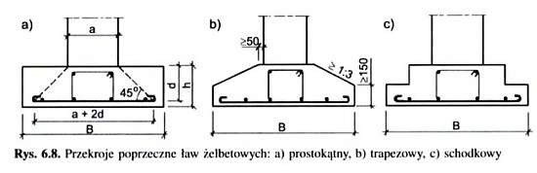Jeżeli **ława fundamentowa** ma być wykonana **w deskowaniu**, dolna część wykopu powinna być od niej szersza o 10-15 cm z każdej strony, aby można było ustawić niskie deskowanie wysokości 30-40 cm, w którym zabetonuje się ławę. Deskowanie uklada sie na stwardniałym chudym betonie, następnie montuje zbrojenie i układa beton. Jeśli nie zrobi się chudego betonu, to na styku z podłożem gruntowym świeża mieszanka betonowa miesza się z gruntem i w tym ważnym dla trwałości fundamentów miejscu beton będzie porowaty, o bardzo małej wytrzymałości i odporności na zamarzanie. Gdy **ława** ma być wykonana **bezpośrednio w gruncie**, wykop robi się na jej wymiar. Następnie jego dno i boki wykłada się folią hydroizolacyjną, która - podobnie jak deskowanie - zapobiega wyciekaniu zaczynu cementowego z mieszanki betonowej. Dzięki temu beton będzie miał odpowiednią wytrzymałość.

## Ławy żelbetowe - technologia

1. Wytyczenie (reper, paliki); 2. Wykop ostatnie 30 cm ręcznie lub skarpówką; 3.Odbiór Geologa, jeśli występuje grunt słabonośny - wymiana; 4. Chudy beton 10cm; 5. Deskowanie i zbrojenie (opis-str.131 majster, rys. 6.8, str. 132 Majster)( Szalunki środkiem adhezyjnym, właściwa otulina dzięki dystansom, strzemiona na ścinanie, poprzeczne na zginanie, właściwy zakład); 6. Odbiór zbrojenia; 7. Ułożenie mieszanki betonowej.; 8.Zagęszczenie; 9. Estetyka; 10. Pielęgnacja.

## Minimalna otulina ze względu na przyczepność

Otulina to warstwa betonu między krawędzią elementu, a jego zbrojeniem Wartość grubości otuliny dobiera się tak aby spełnić warunki: -bezpieczne przekazanie sił przyczepności

-należyte zagęszczenie betonu -ochronę przed korozją

Otulina "c" ze względu na prawidłowe przekazanie sił i zapewnienie możliwości dobrego zagęszczenia: c min >= fi, gdy dg<=32 mm

c min >fi +5mm, gdy dg>32 mm; gdzie dg-max wymiar kruszywa

Otulina "c" ze względu na ochronę przed korozją



c nom = c min + delta c; gdzie delta c - wartość odchyłki (dla prefabrykatów 0-5mm; betonowane na budowie 5-10 mm)

## montaż stropów prefabrykowanych

* minimalizacja pracowników
* szybkość montażu

Podczas projektowania konstrukcji należy pamiętać o dodatkowym zbrojeniu, które układa się między płytami. Koniecznym elementem konstrukcji stropu kanałowego jest wieniec,który scali konstrukcję.

Niestety, montaż prefabrykowanych płyt kanałowych musi odbywać się przy pomocy ciężkiego sprzętu: dźwigu kołowego lub żurawia wieżowego. Jedynie lekki strop kanałowy typu Smart, podczas montażu, nie wymaga użycia ciężkiego sprzętu. Ten rodzaj stropu układa się przy pomocy lekkiego dźwigu HDS. Co więcej nie wymaga się tu podpór montażowych. Prefabrykaty układa się na sucho, opierając je

bezpośrednio na ścianach. Minimalna głębokość oparcia płyt na murze wynosi 8 cm. Aby wyeliminować zjawisko klawiszowania stropu, przestrzenie między płytami wypełnia się mieszanką betonową z dodatkiem zwiększającym jej wytrzymałość i dokładnie zagęszcza buławą wibracyjną. Dzięki temu beton uzyskuje odpowiednią klasę wytrzymałości. Wieniec betonuje się w prefabrykowanych kształtach typu U lub L, w których umieszcza się zbrojenie.

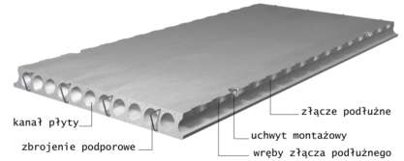

## Naprawa raków

W celu naprawy pęcherzy, raków i innych uszkodzeń betonu konieczne jest zastosowanie drobno lub gruboziarnistej zaprawy naprawczej lub ich kombinacji w zależności od wielkości uszkodzenia i wymaganej tekstury. Niezwykle istotne jest w przypadku tego rozwiązania odpowiednie dobranie koloru zaprawy do kolorystyki naprawianego elementu w przeciwnym razie naprawa może w jeszcze większym stopniu zaburzyć wizualny odbiór konstrukcji

## Norma do betonu (206-1)

W normie określono wymagania dotyczące:

* + składników betonu;
  + właściwości mieszanki betonowej i betonu stwardniałego oraz ich weryfikacji;
  + ograniczeń dotyczących składu betonu;
  + specyfikacji betonu;
  + dostawy mieszanki betonowej;
  + procedur kontroli produkcji;
  + kryteriów zgodności i oceny zgodności.

## Od czego uzależniona jest rozbiórka deskowania w stropie monolitycznym

Czas po którym możemy zacząć rozszalowanie stropu jest uzależniony od warunków atmosferycznych i pielęgnacji

* boczne elementy deskowań (obstawki) można usunąćpo osiągnięciu przez beton wytrzymałości zapewniającej nieuszkodzenie powierzchni oraz krawędzi elementu,

-nośne deskowanie konstrukcji można usunąć po osiągnięciu przez beton wytrzymałości : 15MPa w okresie letnim, 17,5MPa w okresie zimowym W budynkach wielokondygnacyjnych:

* usuwanie podpór znajdujących się pod betonowanym stropem jest niedopuszczalne,
* podpory deskowania niżej położonego stropu mogą być usunięte tylko częściowo, pod wszystkimi belkami i podciągami o rozpiętości 4 m i większej powinny pozostać stemple w odl min 3m

-całkowite usunięcie deskowania stropów leżących niżej może nastąpić pod warunkiem osiągnięcia przez beton wytrzymałości projektowej.

## Omówić wibrowanie buławą

Cel wibrownia: najważniejsze jest równomierne i ścisłe rozłożenie masy w szalunku. Wibrowanie pozwala na usunięcie nadmiaru wody zarobowej, bąbli powietrza czy gazów, które powstają podczas zarabiania i reakcji cementu i innych składników chemicznych z wodą. Dzięki temu struktura elementu betonowego jest jednolita, a jego gładka powierzchnia, bez tzw. „raków” i nierównomiernego rozkładu kruszywa, jest często elementem dekoracyjnym (po odpowiednim zagruntowaniu). Właściwie zawibrowany beton uzyskuje wyższe wytrzymałości na ściskanie, w zależności od klasy i konsystencji masy, nawet o ponad 30%. Jest także o wiele bardziej wodoszczelny i lepiej chroniony przed korozją, ponieważ wibrowanie pozwala na idealne otulenie prętów zbrojenia, wypierając powietrze nawet z najdalszych zakamarków szalunku.

Przy dokonywaniu wyboru rodzaju wibratora weź pod uwagę wymiary szalunku, odstęp między formami, spoistość betonu. Zalecane jest posiadanie rezerwowego wibratora, do dyspozycji w razie awarii.

Procedura wibrownia:

Grubość każdej z warstw nie powinna przekraczać 50 cm. Zaleca się grubość między 30 a 50 cm. Wprowadź buławę prostopadle do masy betonowej, nie poruszaj nią w płaszczyźnie poziomej. Nie należy używać buławy do rozprowadzania betonu ani do mieszania. Buława powinna być zanurzona prostopadle w regularnych odstępachwynoszących 1,5 promienia działania . Należy obserwować beton podczas działania aby być pewnym zakresu działania wibratora. Obszar działania danego wibratora w danym punkcie wprowadzenia buławy do betonu powinien zachodzić na obszar działania przy poprzednim i następnym zanurzeniu. Tym samym nie ma możliwości pominięcia jakiejkolwiek przestrzeni betonu. Buława powinna zachodzić około 10 cm w poprzedniąwarstwę betonu w celu zapewnienia dobrego przylegania warstw masy betonowej. Nie należy opóźniać kładzenia nowych warstw betonu, aby nie doprowadzić do tzw. „zimnych połączeń”. Nie należy na siłę wsuwać lub pchać buławy gdyż może to spowodować zaczepienie o zbrojenie i doprowadzić do zakleszczenia. Długość wibrowania w poszczególnych punktach wprowadzenia buławy do betonu zależeć będzie od rodzaju betonu, rozmiaru wibratora i innych czynników. Czas wibracji powinien się zawierać miedzy 5 i 15 sekund. Najkrótszy będzie dla płynnych (rzadkich) mas betonowych, gdzie nadmierna wibracja może doprowadzić do rozdzielenia warstw. Masę betonową można uznać za dobrze zawibrowaną gdy powierzchnia wokół buławy staje się świecąca i zwarta i gdzie przestają wydostawać się na powierzchnię pęcherzyki powietrza. Można również zauważyć zmianę dźwięku wibratora. Wiele błędów struktury może wystąpić wskutek niewprawnego, pośpiesznego wibrowania. Buława nie powinna być przyciskana do szalunków lub ram. Zachowaj minimalnyodstęp 7 cm od powierzchni ścian. Buława powinna być wyjmowana z betonu powoli, poruszana powoli w górę i w dół aby pozwolić masie betonowej wypełnić pusta przestrzeń powstałą po przy wyjmowaniu buławy. Wibrator powinien być wyjmowany z prędkością około 8 cm/s. Gdy koniec buławy jest jeszcze zanurzony lecz jest bardzo blisko powierzchni należy dość szybko pociągnąć wibrator aby wyjąć buławę bez naruszania powierzchni betonu. Przy wibrowaniu płyt, stropów itp. Należy utrzymywać buławę pod kątem do wibrowanej powierzchni tak aby maksymalizować powierzchnię kontaktu z masą betonową. Nie należy kłaść buławy poziomo.

Wibratory wgłębne, które dzieli się na:

1. Mechaniczne: silnik elektryczny lub spalinowy poprzez wałek giętki przekazuje obroty na mimośród zamkniętyw stalowej butli na końcu zbrojonego węża. To najpopularniejszy zestaw stosowany przy pracach o niskimi średnim natężeniu (do 20–25 m3 mieszanki na godz.).
2. Wysokiej częstotliwości (HF): przetwornica generuje napięcie trójfazowe 42V oraz 200 Hz, które jestprzekazywane na silnik zamknięty nad mimośrodem w stalowej butli na końcu węża zbrojonego. Przetworniceelektroniczne nowej generacji są niewielkich rozmiarów i montuje się je na początku węża. Stosowane na dużychplacach budów, w przemyśle, drogownictwie, budownictwie wielkopowierzchniowym, przy produkcjiprefabrykatów, itd. Charakteryzują się najwyższą wydajnością.
3. Pneumatyczne: turbina wewnątrz buławy napędzana jest sprężonym powietrzem. Rzadko spotykane w Polsce,głównie na dużych budowach, u wykonawców z zagranicy.
4. Wibratory szalunkowe/doczepne (montowane na zewnątrz szalunków) w odpowiednim rozstawie. Wprawiają w drgania cały szalunek, co daje idealną powierzchnię elementu, lecz mają niewielką głębokość wnikania drgań, dlatego są rekomendowane do elementów niewielkiej grubości (10–15 cm).
5. Listwy wibracyjne z napędem spalinowym lub elektrycznym, w dwóch kształtach:
6. Listwa dwukierunkowa (rewersyjna) do wibracji posadzek lanych i mas półpłynnych.
7. Listwa kształcie litery „L” do układania i zagęszczania mas półsuchych i sypkich, stosowana np.: do przygotowywania podłoży pod układanie kostki brukowej, wylewania nawierzchni itp.

Długość listew zależy od zakresu i miejsca wykonywania robót (duże powierzchnie czy ciasne pomieszczenia, korytarze itp.), zaleca się używanie listew do 3 m długości ze względu na znaczny spadek wydajności przy większej odległości od generatora drgań do końcówki listwy.

## Omówić oznaczenia betonu C20/25 i stali A-III N

C20/25 oznacza beton o minimalnej wytrzymałości charakterystycznej oznaczonej na próbkach walcowych wynoszącej 20 MPa (próbka walcowa o wymiarach: średnica 15 cm, wysokość 30 cm) i minimalnej wartości wytrzymałości charakterystycznej (wytrzymałość charakterystyczna to wartość osiągana przez minimum 95% próbek danej partii, równoznaczne jest to z 5% przedziałem ufności) oznaczonej na próbkach sześciennych wynoszącej 25 MPa (próbka sześcienna 15 × 15 × 15 cm).

A-IIIN - oznaczenie klasy stali zbrojeniowej - określa jej wytrzymałośc (dotyczy wł. mechanicznych ( granica plastycznośc, która określa na ile stal może ulec wygięciu, tak aby potem wróciła do pierwotnego położenia) Oznacza sie ją literą A i cyfrą rzymską np. A-IIIN nawyższa klasa wytrzymałości dla elementów konstrukcyjnych

## Otulina minimalna betonu

Otulenie zbrojenia w znacznej mierze decyduje o trwałości konstrukcji. Poprzez „trwałość konstrukcji” rozumiemy dzisiaj spełnienie wszystkich warunków użytkowalności przez cały projektowany okres użytkowania, bez większych nakładów finansowych i bez większego obniżenia walorów estetycznych konstrukcji. Dobór otuliny zbrojenia należy uwzględnić na etapie projektowania. Ochrona konstrukcji w tym ochrona przeciwkorozyjna według EC2 powinna uwzględniać „sposób użytkowania, projektowanego okresu użytkowania, programu utrzymania oraz oddziaływań”. Z powyższego wynika że grubość otuliny każdorazowo musi być ustalana z przyszłym użytkownikiem. Według EC2 grubość otuliny powinna być dobrana w sposób zapewniający: -bezpieczne przekazanie sił przyczepności

* + -należyte zagęszczenie betonu
  + -ochronę zbrojenia przed korozją i ochronę przeciwpożarową

Zgodnie z tymi zaleceniami minimalna grubość otuliny powinna spełniać podane niżej warunki:

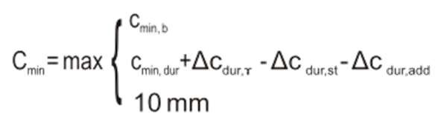 gdzie:

cmin,b - minimalna grubość otuliny zbrojenia ze względu na przyczepność, cmin,dur - minimalna grubość otuliny ze względu na warunki środowiska,

∆cdur,γ - zwiększenie grubości otuliny ze względu na bezpieczeństwo,

∆cdur,st - zmniejszenie grubości otuliny ze względu na stosowanie stali nierdzewnej lub inne zabezpieczenia stali przed korozja,

∆cdur,add - zmniejszenie grubości otuliny ze względu na stosowanie zabezpieczenia powierzchni betonu przed korozją.

Wg EC2 ze względu na prawidłowe przekazanie sił i zapewnienie możliwości dobrego zagęszczenia betonu minimalna grubość otuliny powinna spełniać poniższe warunki:

cmin,b ≥ ø, jeżeli dg ≤ 32 mm c min,b ≥ ø + 5 mm, jeżeli dg > 32 mm gdzie:

ø – średnica pojedynczego pręta dg - maksymalny wymiar ziarna kruszywa

Minimalna grubość otuliny zbrojenia w konstrukcji w dużej mierze zależy od klasy ekspozycji środowiska . Aby otulina spełniała swoje zadanie jako warstwa chroniąca zbrojenie przed korozją niezbędna jest analiza środowiska pracy konstrukcji. Analizując środowisko konstrukcji powinno się uwzględnić szczególne działania agresywne (roztworów kwasów, karbonatyzacji, soli siarczanowych) lub fizyczne (ścieranie, wpływ wody, wpływ temperatury).

Minimalne wartości grubości otulenia cmin,dur (mm) wymagane ze względu na trwałość stali zbrojeniowej.

Uwzględniając wpływ ścierania należy zwiększyć grubość otuliny cmin o warstwę ścieralną ∆cdev. Minimalna jej wartość wynosi:

* 5 mm – klasa ścieralności XM1 (umiarkowana abrazja np. na terenach przemysłowych, gdzie używane są samochody z oponami napełnionymi powietrzem),
* 10 mm – klasa ścieralności XM1 (ciężka abrazja np. na terenach przemysłowych, gdzie stosowane są wózki widłowe z oponami napełnionymi powietrzem lub z pełnymi oponami gumowymi),
* 15 mm – klasa ścieralności XM3 (ekstremalna abrazja na części terenów przemysłowych gdzie stosowane są wózki widłowe na plastikowych kołach lub na pojazdy na gąsienicach).

Według EC2 wymaga się zwiększenia grubości otulenia, ogólnie dla budynków **∆cdev=10 mm**. Grubość **cnom=cmin+∆cdev** mierzona jest od ostatniego pręta metalowego, a więc od drutu wiązałkowego. EC2 zakłada pomniejszenie wartości ∆cdev jeżeli w czasie wytwarzania stosuje się system kontroli jakości to wartość ∆cdev może być mniejsza od zakładanych 10 mm, ale większa niż 5 mm. Jeżeli do kontroli są stosowane czułe przyrządy, a wadliwe produkty mogą być odrzucane, wartość ∆cdev może zostać pominięta.

Powiększenie otuliny zbrojenia należy wykonać zawsze w sytuacji gdy powierzchnia betonu jest nierówna (pofalowana) lub ze względu na swoje walory ozdobne (np. beton płukany) posiada zagłębienia. Wówczas powinna odpowiadać spodziewanym zagłębieniom. Otulina dla zbrojenia układanego na podbudowie z betonu (chudziaka) powinna wynosić **40 mm**. Natomiast jeżeli podkładki dystansowe układane są bezpośrednio na gruncie, grubość otuliny jaką powinny zapewnić zbrojeniu wynosi **75 mm**.

## Otulina.

Otulina to warstwa betonu między krawędzią elementu, a jego zbrojeniem Wartość grubości otuliny dobiera się tak aby spełnić warunki:

-bezpieczne przekazanie sił przyczepności

-należyte zagęszczenie betonu -ochronę przed korozją

Otulina "c" ze względu na prawidłowe przekazanie sił i zapewnienie możliwości dobrego zagęszczenia: c min >= fi, gdy dg<=32 mm

c min >fi +5mm, gdy dg>32 mm; gdzie dg-max wymiar kruszywa

Otulina "c" ze względu na ochronę przed korozją



c nom = c min + delta c; gdzie delta c - wartość odchyłki (dla prefabrykatów 0-5mm; betonowane na budowie 5-10 mm)

## Pielęgnacja betonu w lecie

Lato to okres, kiedy beton świeżo wbudowany w konstrukcje jest szczególnie narażony na przesuszenie. Aby przeciwdziałać niekorzystnym zjawiskom towarzyszącym utracie wody z betonu należy skupić się na właściwej, trwającej odpowiednio długo pielęgnacji betonu. Wskazana jest pielęgnacja na mokro, polegająca na utrzymaniu całej powierzchni betonu w stanie mokrym/wilgotnym poprzez systematyczne spryskiwanie i polewanie wodą. Uwaga! Ważne jest, aby we wczesnej fazie dojrzewania, kiedy powierzchnia betonu jest jeszcze słaba, nie uszkodzić jej zbyt mocnym strumieniem wody - należy stosować wtedy zraszanie. Podczas pielęgnacji betonu na mokro należy dodatkowo zwrócić szczególną uwagę na temperaturę wody - jeżeli będzie ona zbyt niska może doprowadzić do powstania szoku termicznego i uszkodzeń betonu. Bardzo dobrą praktyką jest połączenie pielęgnacji na mokro z przykrywaniem powierzchni betonu materiałami chłonnymi - można tutaj stosować różnego rodzaju maty i włókniny, co przedłuży znacznie okres odparowania wody, zmniejszając tym samym konieczną częstotliwość polewania wodą. Kolejnym sposobem pielęgnacji betonu w okresach letnich jest zastosowanie powłok uniemożliwiających odparowanie wody z betonu. Można w tym celu zastosować arkusze folii polietylenowej lub rozpylenie powłoki chemicznej na bazie żywicy lub parafiny. W przypadku stosowania arkuszy i mat należy pamiętać o ich dodatkowym zabezpieczeniu przed możliwością zerwania przez wiatr. Stosowanie środków powłokotwórczych może natomiast utrudnić późniejsze zabiegi związane z nanoszeniem np. powłok malarskich. Niezależnie od sposobu pielęgnacji jaki wybierzemy w okresie letnim dobrze, aby czas jej trwania wyniósł minimum 3 dni. Okres ten należy dodatkowo wydłużyć w przypadku występowania szczególnie niekorzystnych warunków atmosferycznych, obecności w recepcie betonu dużej ilości dodatków mineralnych czy środków opóźniających wiązanie.

## Płyta jednokierunkowo zbrojona (majster 476)

STROPY PŁYTOWE:

1. żelbetowe monolityczne
2. żelbetowe prefabrykowane
3. żelbetowe monolityczno-prefabrykowane(zespolone) Stropy żelbetowe monolityczne:

* najczęściej stosowane w budownictwie jednorodzinnym
* element nośny: płyta żelbetowa
* sposób pracy(statyka): płyty jedno- lub wielokierunkowo zbrojone

(gdy stosunek boku dłuższego do krótszego jest większy niż 2, to płyta jest jednokierunkowo zbrojona; gdy ten stosunek jest mniejszy niż 2, stosujemy płytę krzyżowo (dwukierunkowo) zbrojoną)

* rozpiętość płyt: 2-5m (zazwyczaj przy płytach jednokierunkowo zbrojonych: 3 – 3.5m; dwukierunkowo

zbrojonych: do 5m – większa sztywność)

* grubość płyty: min. 60mm
* sposób podparcia: bezpośrednio na ścianach
* technologia wykonania: realizacja w całości na budowie; ułożenie deskowania po wymurowaniu ścian nośnych,na deskowaniu ułożenie prętów zbrojenia głównego wraz z prętami rozdzielczymi, stosując podkładkidystansowe (zapewniające odpowiednią otulinę betonową), wypełnienie szalunku mieszanką betonową
* zalety: może przenosić duże obciążenia, ma dużą sztywność
* wady: wykonanie zajmuje dużo czasu i pracy, zużycie znacznych ilości drewna (tarcza szalunku i stemple) –

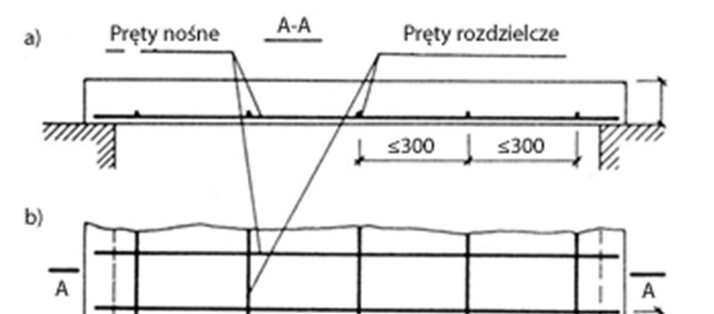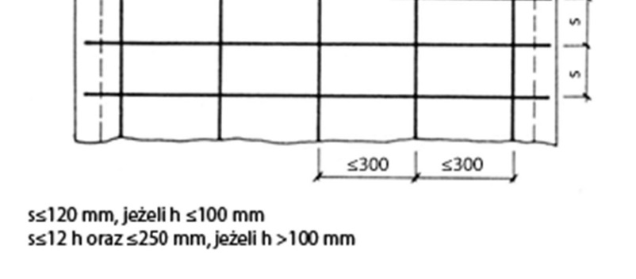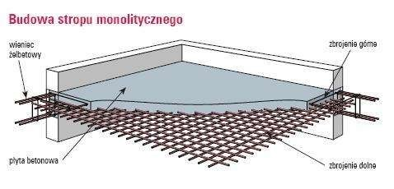

koszt

#### rozstaw prętów

Rozstaw prętów w przekroju powinien umożliwiać należyte ułożenie mieszanki betonowej bez segregacji składników, przy zapewnieniu właściwych warunków przyczepności zbrojenia do betonu. Podstawową zasadę rozmieszczania zbrojenia według norm pokazano na rysunku poniżej.

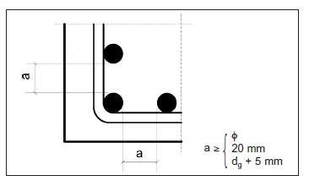Rys. 5.5.3/1. Rozmieszczenie zbrojenia w przekroju poprzecznym

φs – średnica strzemion, dg – maksymalny wymiar ziarna kruszywa

Pręty rozmieszczone w kilku warstwach powinny być ułożone jeden nad drugim, a przestrzeń między prętami powinna mieć szerokość wystarczającą do wprowadzenia wibratora wgłębnego.

zbrojenie płyt

Zbrojenie płyt powinno być wykonane z prętów o średnicy nie mniejszej niż 4,5 mm. W przypadku zbrojenia wykonywanego z siatek zgrzewanych, średnica minimalna pręta siatki wynosi 3 mm.

Rozstaw prętów zbrojenia w przekrojach krytycznych płyt powinien być zgodny z odnośną nie większy niż:

* 

120 mm jeżeli h ≤ 100 mm,

* przy zbrojeniu dwukierunkowym w płytach pracujących dwukierunkowo: 250 mm.

Maksymalny rozstaw prętów zbrojeniowych poza przekrojami krytycznymi powinien być nie większy niż 300 mm, a minimalny 50 mm w świetle między prętami ze względu na betonowanie.

Norma nakazuje natomiast, aby w przypadku obu rodzajów zbrojenia maksymalny rozstaw prętów nie przekraczał mniejszej z dwóch wartości:

* 3 · h i 400 mm,
* 2 · h i 250 mm w obszarach działania maksymalnych momentów zginających i obciążeń skupionych, 3,5 · h i 450 mm dla zbrojenia drugorzędnego, a więc także dla zbrojenia rozdzielczego.

Według normy na podporę należy doprowadzić co najmniej 1/3 prętów zbrojenia dolnego przęsłowego i conajmniej 3 pręty na każdym 1 m bieżącym długości przekroju bez odginania ich w górne włókna płyty. Co najmniej 1/2 zbrojenia przęsłowego płyt swobodnie podpartych należy doprowadzić na podpor ę według normy. Nad każdą ciągłą podporą płyty norma nakazuje umieścić w górnych warstwach płyty zbrojenie pracujące prostopadle do kierunku podpory, sięgające poza krawędś podpory na odległość równą co najmniej 25% rozpiętości obliczeniowej przyległego przęsła.

Norma także nakazuje zastosowanie takiego zbrojenia, ale minimalny zasięg, wyznaczany jak wyżej, ustala na

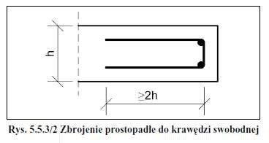20%. Rozpiętość obliczeniową wyznacza się w zależności od metody obliczania płyt jako: odległość w świetle podpór, powiększoną o grubość płyty, albo w osiach podpór. Zatem absolutnie najmniejszy zasięg tego zbrojenia powinien wynosić 20-25%

odległości podpór w świetle, powiększonej o grubość płyty.

Szczególnej uwagi wymagają krawędzie niepodparte. Zbrojenie prostopadłe do krawędzi powinno być przedłużone w kierunku przeciwległej kraw ędzi płyty na odległość równą co najmniej dwóm grubościom płyty, jak na rysunku 5.5.3/2.

## Po czym poznać, że zbrojenie zostało dobrze ułożone po zabetonowaniu

Wykrywanie prętów zbrojeniowych w betonie dokonuje się najczęściej w sposób nieniszczący - metodami elektromagnetyczną lub ultradźwiękową.

W tej grupie znajdują się proste lokalizatory stali i przyrządy specjalistyczne.

Proste lokalizatory (wykrywacze/detektory) pozwalają na szybkie zlokalizowanie w konstrukcji elementów z metalu (prętów zbrojeniowych, kotew, kabli elektrycznych, itp.) - w celu uniknięcia ich przecięcia w trakcie wykonywania wierceń w betonie - tego typu przyrządy nie są jednak w stanie precyzyjnie określić na jakiej głębokości znajdują się wykryte elementy i na ogół mają problemy z detekcją w miejscach zagęszczonego zbrojenia.

Dostępne są również uniwersalne detektory umożliwiają wykrycie w konstrukcji poza elementami z metalu, również elementy z drewna i plastiku, przewody elektryczne pod napięciem oraz pustki w konstrukcji. Dokładność ich wskazań jest jednak bardzo zróżnicowana.

Przyrządy specjalistyczne zwane z ang. covermeters umożliwiają precyzyjny pomiar grubości betonowej otuliny prętów zbrojeniowych oraz oszacowanie ich średnicy. Przyrządy wyposażone w standardowe głowice pomiarowe umożliwiają wykrycie i lokalizację elementów stalowych do głębokości 6-10 (15-18 cm ze specjalnymi głowicami), pomiar grubości otuliny do 5-6 cm (6-12 cm ze specjalnymi głowicami). Wyposażenie i opcje dodatkowe: głowice do pomiarów w miejscach znacznego zagęszczenia zbrojenia, próbniki (borehole) umożliwiające wgłębne wykrywanie ilości warstw zbrojenia, opcje statystyczne, wyświetlacz z wizualizacją 2D/3D.

Dokładną lokalizację zbrojenia można również wykonywać przy użyciu GeoRadaru - Groundu Penetrating Radar (GPR) z anteną o wysokiej częstotliwości (>2 GHz). GeoRadar do betonu (GPR - Ground Penetrating Radar) – wykonywanie map 2D/3D elementów konstrukcyjnych ze wskazaniem m.in. układu fundamentów, pozostałości starych konstrukcji, otworów, pustek pod konstrukcją; przy zastosowaniu anten o wysokiej częstotliwości (>2 GHz) - lokalizacji wkładek zbrojeniowych (prętów zbrojeniowych i kabli sprężających), kabli elektrycznych, rur instalacyjnych oraz innych elementów uzbrojenia konstrukcji. Zaawansowane urządzenia GPR umożliwiają również wykrywanie rdzy na prętach zbrojeniowych.

Zastosowanie urządzeń rentgenowskich do detekcji zbrojenia w warunkach polowych jest dość utrudnione ze względu na znaczną masę zestawu pomiarowego oraz konieczność zachowania szczególnych względów bezpieczeństwa przy pracy z materiałem promieniotwórczym.

*(poniżej opis badania stanu konstrukcji żelbetowej płyty)*

Badanie na miejscu składa się z oględzin i testu. Oględziny przeprowadza inspektor pod kątem: Uszkodzeń powodowanych przez chlorki,

* Karbonatyzacji,
* Korozji zbrojenia,
* Uszkodzeń przez mróz,
* Kruszenia się,
* Wodorotlenku wapnia wskazującego na ługowanie, Integralności strukturalnej.

Po oględzinach przeprowadza się zazwyczaj szereg testów. Głębokość karbonatyzacji jest mierzona przy pomocy fenoloftaleiny, pokrywa betonowa jest mierzona przy pomocy urządzenia pomiarowego wykorzystującegozjawisko magnetyzmu, a korozja zbrojenia jest stwierdzana przez pomiar potencjału elektrochemicznego. Beton powinien być także sprawdzany przy pomocy dłuta, poprzez robienie niewielkich otworów na powierzchni. Do sprawdzenia wytrzymałości betonu na ściskanie wykorzystuje się młotek szwajcarski. Należy odwiercić szereg rdzeni i dostarczyć do laboratorium celem dalszych analiz.

W laboratorium bada się wytrzymałości próbek na ściskanie i rozciąganie. Część próbek jest mielona na pył w celu przeprowadzenia analizy na zawartość chlorków. Odporność na działanie mrozu i tajania jest testowana w specjalnych zamrażarkach. Ze specjalnie przygotowanych próbek betonu odcina się cienkie plastry, które są analizowane pod mikroskopem w celu uzyskania informacji o:

* Pęknięciach mikroskopowych,
* Typie kruszywa,
* Stosunku woda:cement,
* Porowatości
* Jakości spoiwa,
* Jakości wymieszania betonu.

## Połączenie słupa żelbetowego z gazobetonem I sposób

W przypadku pustaków gazobetonowych można w tym celu wykorzystać szalunki tracone w kształcie litery U. Dwie kształtki murowane otworem zwróconym ku sobie tworzą przestrzeń, którą należy uzupełnić materiałem izolacyjnym od strony zewnętrznej ściany (w celu uniknięciu tworzenia się mostka termicznego) oraz zbrojeniem. Pustaki muruje się na zaprawie wzmacnianej dodatkowo kotwiącymi płaskownikami stalowymi na połączeniach obu kształtek U. Tak przygotowany otwór ścienny betonuje się odpowiednio dobraną mieszanką betonową.

II sposób

Podczas murowania ściany w miejscach, gdzie mają stanąć słupki wzmacniające, pozostawia się puste odcinki ściany o odpowiedniej długości i uzupełnia się o wymagane zbrojenie, które następnie zalewa się betonem w deskowaniu umocowanym po wewnętrznej i zewnętrznej stronie ściany.

## Prowadzenie robót betonowych przy niskich temperaturach

Przed przystąpieniem do betonowania, należy oczyścić deskowanie ze śniegu i lodu, chronić zbrojenie przed lodem, jeśli jest oblodzone, lód usunąć.

1)zamówienie betonu wyższej klasy,

2)dodanie właściwych domieszek,

3)podgrzewanie mieszanki betonowej

4)osłanianie mieszanki w deskowaniu

5)podgrzewanie mieszanki

6)odpowiednia pielęgnacja

## Pustaki szalunkowe

Pustaki szalunkowe mogą być wykonane z betonu, keramzytobetonu albo ze styropianu. **Betonowe i keramzytobetonowe** pustaki często nazywa się zasypowymi. Różnią się wymiarami i parametrami technicznymi. Tworzą ściany grubości od 25 do 45 cm. Pustaki zasypowe z betonu lub keramzytobetonu to rozwiązanie łączące nośność ścian monolitycznych z prostotą ścian murowanych. Pustaki układa się bez spoin po dwie lub trzy warstwy i betonuje, najlepiej gotową mieszanką z wytwórni. W otworach umieszcza się pionowe zbrojenie.

**Styropianowe** kształtki zapewniają najlepsze parametry cieplne – nawet najcieńsza ściana grubości 25 cm osiąga współczynnik ciepła równy 0,28 W/(m²*K), a więc lepszy niż niejedna ściana zewnętrzna. O nośności ściany decyduje grubość betonowego rdzenia i użyte zbrojenie, które są zawsze określone w projekcie. Co kilka warstw w poziomych spoinach umieszcza się pręty usztywniające przegrodę. Wśród elementów jest wiele kształtek pozwalających na wygodne rozwiązania nadproży, wieńców, narożników, a także połączeń kątowych. Podczas izolowania piwnic z pustaków styropianowych należy unikać produktów zawierających smołę lub rozpuszczalniki

–wchodzą w reakcję ze styropianem.

Swoistą odmianą pustaków szalunkowych są **betonowe pustaki drążone**. Są lżejsze od bloczków betonowych, ale nieco od nich słabsze i bardziej nasiąkliwe. Z tego powodu używa się ich na fundamenty tylko wtedy, gdy lustro wody gruntowej znajduje się nie wyżej niż 70 cm poniżej pierwszej warstwy pustaków**.**

## Rama żelbetowa wieloprzęsłowa

Narysowałam podobny schemat jak poniżej, ponadto musiałam pokazać jak wygląda przekrój zbrojenia przez słup, rygiel w połowie i bliżej słupa, generalnie rozmowa o zbrojeniu)









## Rodzaje deskowań stropów i ścian

**Podział deskowań: przestawne, przesuwne, ślizgowe**

***Materiały na deskowanie*: drewno, z materiałów drewnopochodnych (sklejka), tworzywa sztuczne, płaszczyzny wykonane z metal**

**Kryteria podziału deskowań;**

*jednorazowe(drewniane, przy wykonywaniu elementów skomplikowanych ) *powtarzalne (wielokrotnego użycia) -ze względu na wielkość:

*małowymiarowe (deskowania stopy, słupa)

*wielkowymiarowe

-ze względu na sposób przemieszczania:

*\*przestawne* (ręcznie lub dźwigiem) wykonane z trwalszych materiałów (sklejka, metal krawędzie obite są blachą) stosuje się do jednoczesnego betonowania ścian i stropu łączone przegubowo, poszycie z blachy 2-3 mm usztywnione kątownikami

*\*przesuwne* (ręcznie, dźwigiem lub wciągarką) do jednoczesnego betonowania ścian, stropu, w syst. SBM-75 jako deskowanie systemowe

*\*ślizgowe* (oparte na prętach wiodących) deskowanie typu zamkniętego (tylko do formowania ścian, dwa pomosty robocze zamocowane na jarzmach –deskowanie podnoszone w sposób ciągły 10-50cm/h, deskowanie ma ogromne zastosowanie w budownictwie mieszkaniowym

\**przegubowe-* aby je uzyskać to w trakcie przesuwania się deskowania ślizgowego ustawia się wkłady formujące Ściany ze stropami konstrukcji monolitycznej mogą być połączone w sposób:

-przegubowy ( w trakcie przesuwania się deskowania ślizgowego ustawia się układy formujące)

-sztywny (kiedy deskowanie przestawne lub przesuwne)

-częściowo zamocowane (otwór)

**FORMY PRZEGRÓD PIONOWYCH**

Przegrody pionowe ściany, ( ściany oporowe , fundamenty ) mogą być betonowane w formach drobnowymiarowych lub większych, zestawianych w duże zespoły przy zastosowaniu odpowiednich stężeń i łączników. Stężenia zapobiegać mają deformacji postaciowej. Formy przestawne średniowymiarowe:

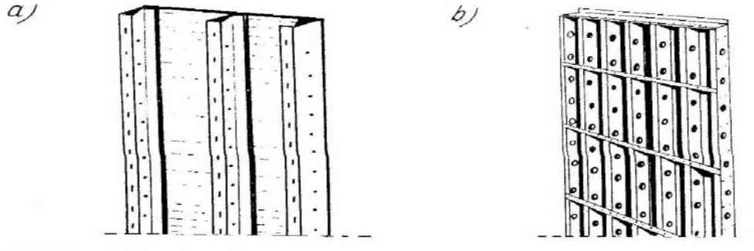

*Przykłady form średniowymiarowych: a) COMBI-10 b) Wandschalung Massiv*

Produkowane są w postaci płyt o wysokości odpowiadającej wysokości kondygnacji i szerokości 1 m. Ciężary płyt w zależności od konstrukcji i użytego materiału wahają się od 40 do 80 kg/m²

Formy przestawne wielkowymiarowe

Są to formy o wysokości wykonywanej przegrody i długości kilku metrów. Wyróżnia się następujące rodzaje form :

* formy wielkowymiarowe powstałe z połączenia w jedną całość drobnych płyt,
* formy produkowane w wielkich wymiarach z przeznaczeniem dla konkretnych grup budynków, - formy wielkowymiarowe wykonywane indywidualnie w zależności od potrzeb wykonawcy

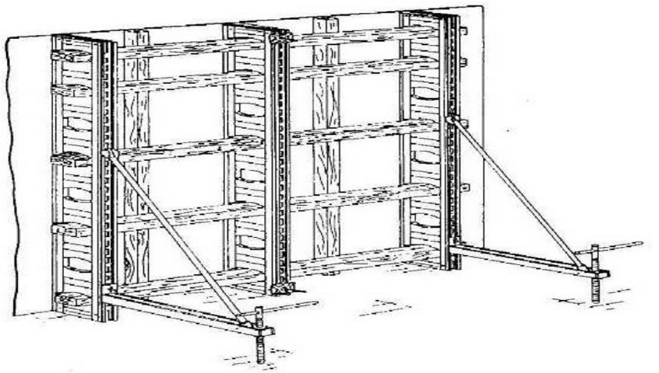

*Wielkowymiarowe deskowanie z usztywnieniem i stężeniami firmy Hunnebeck* **FORMY DLA PRZEGRÓD POZIOMYCH.**

Formowanie monolitycznych stropów wykonywane jest w deskowaniach opartych na wolnostojącej konstrukcji lub samonośnych.

**Konstrukcja wolnostojąca** – w skład zestawu wchodzą :

* stojaki teleskopowe lub dźwigniki zębatkowe
* dźwigarki rozsuwane
* płyty formujące strop

## Schody dwubiegowe monolityczne (szalowanie, zbrojenie, betonowanie)

Pierwszym elementem, bez którego absolutnie nie powinno się zabierać do pracy – jest dokładne przestudiowanie dokumentacji technicznej. Powinna ona zawierać ilość i przekroje zbrojenia, klasę betonu oraz wymiary stopni. Po zapoznaniu się z dokumentacją techniczną i wyznaczeniu poziomu wykończonej posadzki i spocznika można zacząć układanie szalunku poziomego i elementów zbrojenia.

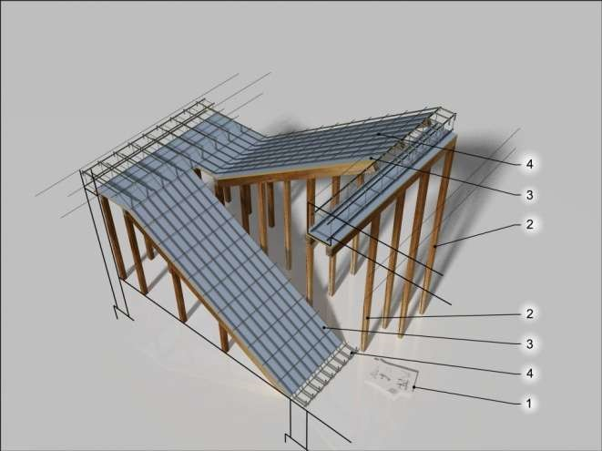1/ Dokumentacja techniczna. Powinna być pod ręką na każdym etapie wykonywania schodów.

2/ Stemple – elementy drewniane podpierające szalunekpoziomy.

3/ Płyta szalunkowa MFP. Szalunek musi być wykonanybardzo dokładnie, tak żeby między poszczególnymielementami nie było szpar.

4/ Zbrojenie schodów. Należy pamiętać, aby prętyzbrojeniowe nie leżały bezpośrednio na płycieszalunkowej, ale opierały się na niej za pośrednictwemelementów dystansowych, które zapewnią staliwymaganą grubość otuliny betonowej.

Kolejnymi krokami jest wykonanie bocznych elementów szalunku i przymocowanie do nich płyt wyznaczających stopnie (tzw. „trepów”). Mocujemy je od najwyższego, schodząc w dół – zapobiega to chodzeniu po jeszcze nie usztywnionych płytach szalunkowych.

1/ Boczny element szalunku z płyty MFP.

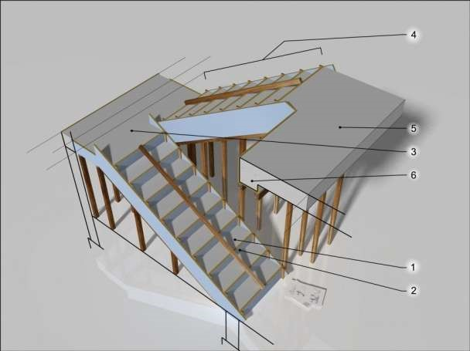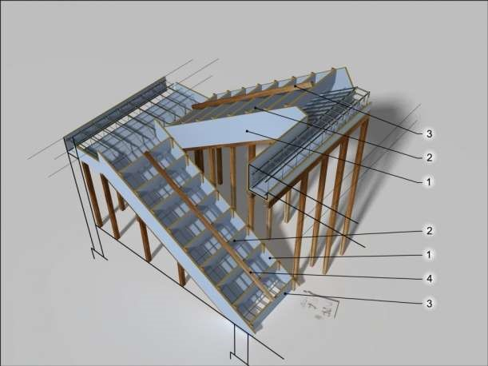

2/ Element kształtujący stopień, tzw „trep”. Każdy z nichmusi być dokładnie wymierzony, precyzyjnie przycięty,wypoziomowany i wypionowany.

3/ Pierwszy stopień musi być wyższy od pozostałych oprzewidywaną grubość warstw posadzki.

4/ Deska usztywniająca, przybita do górnych krawędzielementów szalunkowych. Przy dużej szerokości biegu mogąbyć potrzebne dwa lub więcej takich stężeń.

Betonowanie zaczynamy od dołu i wykonujemy „za jednymzamachem”. Podzielenie betonowania schodów na kilka dni może powodować późniejsze pękanie płyty. Gdy beton lekko zwiąże, górne płaszczyzny stopni i spocznika zaciera się nagładko. Szalunek można rozebrać po 3-4 tygodniach, aleużytkowanie schodów można rozpocząć od razu po związaniubetonu.

1/ Stopnica.

2/ Podstopnica.

3/ Spocznik.

4/ Bieg schodowy.

5/ Płyta stropowa piętra.

6/ Konstrukcyjna belka żelbetowa, na której opiera się górny bieg schodów.

## Schody monolityczne (majster 578, Hoła 325)

Najbardziej znanym rozwiązaniem są schody dwubiegowe. Wykonuje się je na budowie, poprzez zazbrojenie i wylanie betonu w deskowaniu. Rzadziej stosowane są schody jednobiegowe. W zależności od sposobu podparcia i zakotwienia konstrukcji wyróżniamy:

-schody płytowe;

-schody policzkowe;

-schody wspornikowe. **Schody płytowe**

Płyta spocznika, która pełni funkcję podparcia, zamocowania jest w stropie , w podłodze lub w ścianie. Schody jednobiegowe posiadają dwie płyty spocznikowe, w podłodze i w stropie. Mogą one być umieszczone bezpośrednio przy ścianie lub niezależnie, bez bocznego oparcia.

Dla schodów dwubiegowych potrzebny jest jeszcze jeden spocznik, w środku wysokości, dlatego taka konstrukcja musi znajdować się przy ścianie lub w narożniku budynku.

Dla trzech biegów niezbędna jest klatka schodowa, w której znajdują się trzy ściany nośne, w celu oparcia na nich dwóch spoczników pomiędzy każdym biegiem.

Płyta spocznikowa nie jest elementem nośnym. Przenosi ona obciążenia ze schodów na konstrukcję, a także przenosi swój ciężar własny. Jej nośność zależy od grubości płyty , nie od grubości prętów zbrojeniowych.

**Schody policzkowe**

Taki rodzaj konstrukcji schodów oparty jest na belkach policzkowych. Płyta biegu podparta jest na bokach. Zbrojenie zakotwione jest w belkach policzkowych połączonych z podwaliną i ze stropem. Dzięki belkom policzkowym obciążenia przenoszone są na budynek Taki system konstrukcji wykorzystywany jest dla schodów krętych lub ażurowych.

**Schody wspornikowe**

Podparte są na belce nośnej połączonej z podwaliną i stropem, która jest zlokalizowana w ścianie wzdłuż biegu lub na środku biegu. Stosując rozwiązanie belki biegnącej z boku, uzyskujemy, że każdy stopień stanowi odrębny wspornik. Taki rodzaj konstrukcyjnego rozwiązania to schody ażurowe. Taka konstrukcja wymaga dość głębokiego oparcia i nie zapewnia dobrych warunków akustycznych.

**Jak wykonać schody żelbetowe**

Proces wykonania schodów rozpoczyna się na etapie stanu surowego budynku. Dzięki temu można odpowiednio połączyć ich zbrojenie ze zbrojeniem podwaliny i stropu. Schody wraz z spocznikiem powinny być wykonane jednocześnie. Pracują one z konstrukcją poprzez zbrojenie i beton. Ważnym elementem podczas realizacji konstrukcji schodów jest dobór odpowiedniej mieszanki betonowej oraz zachowanie odpowiedniej grubości otuliny. Niedostosowanie się do zaleceń projektowych, może ponieść za sobą konsekwencje np. zbyt cienka warstwa wylanego betonu, pod wpływem działających obciążeń, może ulec spękaniu. Aby schody miały odpowiedni kształt, gabaryty należy „zbudować” ku temu odpowiedni szalunek. Najwygodniej jest, wykonać deskowanie. Spód deskowania podpiera się stojakami lub deskami, które przymocowane są do stempli, w celu zabezpieczenia szalunku przed ugięciem od wylewanego betonu. Deskowanie stopni usztywnia się łatami. Rozstaw stempli należy dobrać w ten sposób, aby nacisk mieszanki nie spowodował wygięcia osi szalunku. Przed rozpoczęciem betonowania, deskowanie należy przykryć folią lub je zmoczyć, w celu późniejszego, łatwiejszego demontażu.

Zbrojenie pełni bardzo ważną funkcję. Dzięki prętom zbrojenia głównego, schody osiągają wysoką wytrzymałość na rozciąganie. Pręty główne wykonane są ze stali żebrowanej, dające dobrą przyczepność do betonu. Nie wolno układać zbrojenia bezpośrednio na deskowaniu, gdyż po demontażu szalunku, nie powstanie prawidłowa otulina. Do tego zadania, stosuje się specjalne podkładki z tworzywa sztucznego. W celu prawidłowego połączenia prętów w elementach nośnych schodów należy użyć kotwi, które umieszcza się w specjalnych bruzdach w ścianie, w korytku szalunku lub też łącząc na zakład.

Proces betonowania wymaga odpowiednich warunków. Temperatura nie powinna być niższa niż 5 stopni. Proces wylewania betonu rozpoczyna się od dołu konstrukcji, zagęszczając mieszankę poprzez ubijanie łopatą, każdy stopień po kolei. Proces betonowania schodów powinien być wykonany w jednym okresie roboczym, gdyż przerwanie pracy może spowodować odkształcenie deskowania, a co za tym idzie popękanie schodów. Gdy beton odpowiednio dojrzeje, stopnie należy zatrzeć na gładko, ewentualne braki uzupełnić zaprawą cementową. Szalunek demontuje się najwcześniej po dwóch tygodniach, oczywiście nie zapominając o regularnej pielęgnacji betonu poprzez zwilżanie.

## Schody żelbetowe wspornikowe.

Majster str.584

Charakter pracy schodów wspornikowych zależy od ich rozwiązania konstrukcyjnego.

* schody o biegach wspornikowych- bieg pracuje jako jeden element, jego ugięcia są prostopadłe do podniebienia, oś obojętna przebiega równolegle do podniebienia schodow, zbrojenie umieszcza się możliwie jak najdalej osi obojętnej,
* schody o stopniach wspornikowych- każdy element pracuje niezależnie, poszczególne elementy uginają się praktycznie pionowo, oś obojętna przebiega w przybliżeniu poziomo, zbrojenie umieszcza się równomiernie wzdłuż górnej krawędzi stopnia.

## Ściana oporowa L (zbrojenie, odwodnienie, izolacja, dylatacja)

**Ściana oporowa** to jeden z typów konstrukcji, które pozwalają skrócić skarpę ziemną lub jej uniknąć. Można wyróżnić wiele jej rodzajów różniących się strukturą, materiałem nośnym, sposobem wykonania itp., przy czym materiałem konstrukcyjnym jest najczęściej beton.

Z punktu widzenia bezpieczeństwa muru najistotniejsze podczas projektowania ściany oporowej są obliczenia statyczno-wytrzymałościowe związane z parciem mas gruntu, odporem i statecznością . Ściana oporowa ma bowiem trwale pełnić swoją najważniejszą funkcję: funkcję nośną, dlatego tak ważne jest dostosowanie rozwiązania do konkretnych, często ekstremalnych, warunków środowiskowych.

Z przedstawionych problemów ścian oporowych najbardziej negatywne skutki ma dopuszczanie do piętrzenia wody za ścianą. W takich sytuacjach dochodzi do pojawienia się na powierzchni licowej odspojeń, przecieków lub wykwitów. Aby zapobiec tym zmianom, należy stosować rozwiązania:

* przeciwdziałające gromadzeniu się wody i jej oddziaływaniu (ze szczególnym uwzględnieniem pionowej, oporującej powierzchni po stronie wyższego naziomu),
* przeciwdziałające nadmiernemu rozwarciu rys termiczno-skurczowych.

Odwodnienie po stronie zasypki

Ściana oporowa często narusza naturalne warunki wodne. Istnieje więc zagrożenie spiętrzania wody po stronie wyższego poziomu. Wywołuje to niekorzystne ciśnienie hydrostatyczne czy spływowe. Wzrasta wówczas możliwość wnikania wody w pionową, oporującą powierzchnię ściany i zwiększa się ryzyko zmiany warunków stateczności. Nie należy więc retencjonować wody po stronie zasypki, ale ją szybko usunąć. Wykonuje się toprzez umieszczenie za ścianą warstwy filtrującej pozwalającej na niezakłócone przemieszczanie wody w dolnepartie, skąd jest usuwana . Grubość warstwy filtrującej uzależniona jest od współczynnika filtracji zasypki i wynosi zwykle 0,3–1,0 m. Najbardziej efektywnym rozwiązaniem jest zbieranie wody wzdłuż ściany do rur drenarskich ze studzienkami zbiorczo-kontrolnymi i wyprowadzanie jej do odpowiedniej instalacji odbiorczej. Dreny zakłada się powyżej poziomu fundamentu ze względu na zagrożenie wypłukiwania przez wodę drobnych cząstek gruntu. Czasami dopuszcza się poprzeczne wyprowadzenie wody rurkami odpływowymi o średnicy min.

7 cm i o spadku 5% wprost przez ścianę . Dodatkowo w niektórych przypadkach wykonuje się nie tylko odwodnienie wgłębne, lecz także powierzchniowe (np. klasycznym korytkiem odwadniającym). Jeśli grunty rodzime w poziomie posadowienia charakteryzują się odpowiednią przepuszczalnością, nie przerywa się pionowej filtracji do wód podziemnych.

Ochrona materiałowa i izolacja

Powierzchnie obiektów wykonanych ze zwykłego betonu bez miejsc zalegania wody w zasadzie nie potrzebują dodatkowych zabezpieczeń. Trwałość konstrukcji wymaga jednak spełnienia wymogów projektowania i produkcji betonu uwzględniających tzw. klasy ekspozycji, które są związane z warunkami środowiska . W ramach sześciu podstawowych klas wydzielono przypadki usystematyzowane w kolejności wywoływanych skutków: od w miarę łagodnych do bardzo znaczących.

Oddziaływanie środowiska może być chemiczne lub fizyczne. Ma ono wpływ nie tylko na beton**,** lecz także na znajdujące się w nim zbrojenie. Dlatego minimalne otulenie zbrojenia cmin.,dur przyjmuje się w zależności od klas ekspozycji i dodatkowo w zależności od zakładanego okresu użytkowania konstrukcji . Ponadto wymagane jest prawidłowe ułożenie, zagęszczenie i pielęgnacja zgodna z odpowiednimi normami. Jest to tzw. ochrona materiałowa.

Dobrą zasadą jest ułożenie izolacji na wszystkich powierzchniach stykania się ściany z gruntem oraz materiałem zasypki . Takie rozwiązanie zabezpiecza samą konstrukcję bez względu na właściwości betonuczy zaprojektowane odwodnienie. Ponadto szczelna i elastyczna izolacja chroni przed możliwością przeciekania wody w miejscach nieciągłości i przed wykwitami po stronie licowej. W przypadku wykonywania ścian z betonowych elementów murowych należy uwzględnić tzw. warunki mikro i makroekspozycji z możliwością agresji chemicznej. Wymagane jest murowanie na pełne spoiny z użyciem zaprawy cementowej o odpowiednich właściwościach .

Izolację układa się bezpośrednio na ścianie wylewanej. Natomiast mur betonowy zwykle się odpowiednio wyprawia. Standardowe izolowanie wykonuje się przez dwu- lub trzykrotne nałożenie na ścianę roztworuasfaltowego.W środowisku silnie agresywnym w celu ochrony powłokowej stosuje się najczęściej rolowe**materiały izolacyjne**. Osobnym problemem jest zagrożenie utraty ciągłości izolacji wskutek uszkodzeń mechanicznych mogących powstać przy zasypywaniu ściany. Wymagany minimalny spadek warstwy izolacyjnej na fundamencie wynosi 5% i wynika na ogół z przeniesienia właściwie uformowanych powierzchni betonowych.

W ścianach wylewanych, przy betonie dobranym do klasy ekspozycji, dopuszcza się tzw. proste zwieńczenie. Wprawdzie nie ma ono większego wpływu na trwałość samej konstrukcji, ale brak kapinosa może przyczyniać się do tworzenia zacieków.

Szczeliny dylatacyjne konstrukcji

Ściany oporowe eksploatowane w otwartym terenie narażone są na dobowe bądź sezonowe zmiany temperatury. Powstające siły tarcia w gruncie generują w konstrukcji naprężenia ściskające lub rozciągające. Oznacza to konieczność kontrolowania procesu zarysowania nie tylko w młodym betonie, lecz także podczas eksploatacji. W celu zapewnienia „dojrzałej” już ścianie pewnej swobody przemieszczeń, należy wykonać konstrukcyjny podział na krótsze segmenty. Przerwa pionowa o szerokości 1–2 cm powinna przechodzić od zwieńczenia do spodu fundamentu ściany. Bez wnikliwej analizy konstrukcji poddanej oddziaływaniu skurczu betonu i różnicy temperatur można przyjmować 5 m jako wystarczającą odległość pomiędzy szczelinami w ścianach betonowych. Natomiast w ścianach żelbetowych, z uwagi na stosowany minimalny przekrój zbrojenia, rozstaw stałych przerw dylatacyjnych można zwiększyć do 20 m. Podane odległości dotyczą odcinków ścian oporowych o końcach mających swobodę przemieszczeń poziomych. Istnieją jednak obiekty z utrudnionymi przemieszczeniami, np. w ścianach załamanych w planie. Wówczas respektuje się zasadę ograniczania odległości od załamania do szczeliny. Wartością dopuszczalną jest wtedy 10 m. Spełnienie tych warunków pozwala na optymalne kontrolowanie procesu termiczno-skurczowego. Ze względu na trwałość samej konstrukcji istotne jest nie samo zarysowanie, ale nieprzekraczanie przez nie granicznej szerokości 0,1 mm. Szczeliny dylatacyjne standardowo zabezpiecza się przed możliwością przesączania wody. Najwyższy stopień szczelności w ścianach wylewanych uzyskuje się dzięki zastosowaniu specjalnych listew zamykających. Podobne zasady dylatowania stosuje się w betonowych konstrukcjach murowych. Mur niezbrojony z elementów z betonu kruszywowego bez względu na stopień nasłonecznienia należy dzielić co 6 m.

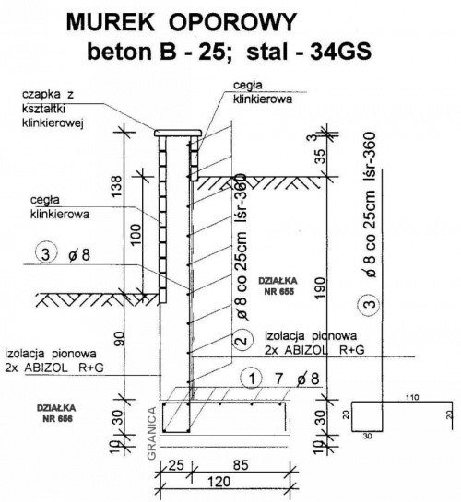

## Stopy fundamentowe (nie pamiętam dokładnie jak brzmiało pyt, trzeba było wymienić rodzaje stóp, rozrysować zbrojenie, dokładnie opowiedzieć jak się je wykonuje itd)

Ławy fundamentowe betonowe - można wykonać z odsadzkami lub ze ścianą pochyłą. Duża wysokość ławy może spowodować wystawanie jej z posadzki piwnicy lub też wymaga pogłębienia wykopu. Przekrój murowany i betonowy może nie wytrzymać naprężeń działających przy zginaniu i musi być uzbrojony. Ławy, powinno się wykonywać z betonu klasy minimum B15

Przekrój prostokątny mają zazwyczaj ławy szerokości do 1,20 m i wysokości do 50 cm.

Wysokość ław betonowych powinna być ≥30 cm. Ławy betonowe stosuje się do wysokości około 60 cm. Jeżeli niezbędna wysokość takiej ławy byłaby większa, to wykonuje się ławy żelbetowe.

W celu zabezpieczenia ław przed zarysowaniami lub spękaniami spowodowanymi nierównomiernym osiadaniem zbroi się je konstrukcyjnie w kierunku podłużnym (4 pręty f 12 mm).

Ławy fundamentowe żelbetowe

Ławy pod słupami - Ławy pod słupami pracują jak belki podparte w miejscu słupów, obciążone od dołu oddziaływaniem gruntu, określanym przy uwzględnieniu wartości obliczeniowej obciążeń przekazywanych przez słupy, bez ciężaru ławy i gruntu leżącego na niej.

Stopy fundamentowe –

Stopy żelbetowe o kształcie prostopadłościanu stosuje się wówczas, gdy mają one niewielkie wymiary.

Stopy o większych wymiarach wykonuje się jako ostrosłupowe lub schodkowe w celu zmniejszenia zużycia betonu.

Stopy żelbetowe stosowane jako fundamenty słupów mogą być obciążone:

a) osiowo lub b) mimośrodowo.

Przy obciążeniu osiowym stopa ma zwykle kształt kwadratu, a przy obciążeniu mimośrodowym - prostokąta wydłużonego w płaszczyźnie działania obciążenia.

STOPY ŻELBETOWE - podstawowe wytyczne

• Długość boków podstawy i wysokość stopy powinny być wielokrotnością 5 cm.

• Odsadzki stóp schodkowych powinny mieć wysokość 40-50 cm.

• Wysokość dolnych odsadzek przyjmuje się ≥15 cm.

Zbrojenie stóp:

• o małych wymiarach stanowią ułożone dołem siatki zbrojeniowe z prętów średnicy f 10-16 mm,

• o dużych wymiarach- z prętów średnicy f18-26 mm.

• rozstaw prętów przyjmuje się na podstawie obliczeń, najczęściej 100-200 mm. Maksymalny rozstaw prętów nie może przekroczyć 250 mm.

• Siatkę o stałym rozstawie stosuje się dla stóp o wymiarach boku nie przekraczającym 1,5 do 2 m.

• Dla stóp o boku powyżej 3 m dopuszcza się skracanie co drugiej wkładki o 20%

## sposób wykonywania mieszanki betonowej na budowie

## Układanie i pielęgnacja mieszanki betonowej w obniżonej temperaturze

Pod pojęciem niskich temperatur przyjmuje się okres, w którym średnia temperatura dobowa jest niższa niż +5°C, a temperatura minimalna może spaść poniżej 0°C. Mieszanka betonowa zamarza w temperaturze od -1°C do -3°C. Jest to tzw. temperatura krytyczna, przy której w betonie zamarza około 50% wody wolnej. Po rozmrożeniu świeżo ułożonego betonu i podwyższeniu temperatury do normalnych warunków, twardnienie jest możliwe, lecz przebiega wolno i beton osiąga znacznie mniejszą wytrzymałość. Woda w mieszance betonowej zamarza w temperaturze niższej od 0°C, ponieważ po zetknięciu się cementu z wodą rozpuszcza się w niej wiele składników, głównie alkaliów, które obniżają temperaturę zamarzania. Szkodliwe działanie mrozu nie jest duże, gdy wbudowany beton uzyska tzw. krytyczną (mrozową) wytrzymałość na ściskanie 0,2 R28> 5 MPa i dopiero później zamarznie. Po rozmrożeniu, twardnienie takiego betonu przebiega dalej w sposób prawidłowy. Zamarznięcie części lub całości wody zarobowej w dojrzewającym betonie niemal zupełnie hamuje procesy wiązania oraz wywołuje naprężenia wewnętrzne w wyniku zwiększenia objętości wody przechodzącej w lód.

**Sposoby na zimę**

Przy wykonywaniu robót betonowych w warunkach zimowych zaleca się zatem stworzenie warunkówdojrzewania pozwalających na to, aby w jak najkrótszym czasie uzyskać możliwie najwyższą wytrzymałośćbetonu. W celu umożliwienia wykonywania betonu w warunkach obniżonych temperatur stosowane są następujące zabiegi:

* modyfikacja składu mieszanki betonowej poprzez odpowiedni dobór: domieszek do betonu, ilości i rodzajucementu, kruszyw, wskaźnika wodno-cementowego (W/C),
* podgrzewanie składników mieszanki betonowej lub mieszanki betonowej parą wodną podczas mieszania,
* zabezpieczanie dojrzewającego betonu przed działaniem ujemnych temperatur.

**Zasady betonowania w warunkach zimowych**

* Temperatura początkowa mieszanki betonowej powinna być wyższa od temperatury mieszanki ułożonej w szalunku z uwzględnieniem strat ciepła powstających przy mieszaniu w betoniarce, transporcie oraz w trakcie układania mieszanki betonowej.
* W przypadku, gdy nie przewiduje się podgrzewania szalunku niezbędne jest uwzględnienie strat ciepła w mieszance ze względu na odbieranie ciepła z mieszanki przez szalunek, warstwy ocieplające oraz ułożone zbrojenie.
* Określając początkową temperaturę mieszanki betonowej należy uwzględniać ciepło uzyskane z podgrzania kruszywa i wody oraz ciepło uzyskiwane w wyniku hydratacji cementu w czasie twardnienia betonu.

Podgrzewając wodę i kruszywo należy uważać, aby temperatura wody w chwili zetknięcia się z cementem nie była wyższa niż 38°C.

* Przy ustalaniu temperatury mieszanki betonowej wychodzącej z mieszalnika należy mieć na uwadze odległość jej transportu. Im dalszy jest transport mieszanki betonowej, tym odpowiednio wyższa powinna być jej temperatura przy wyładunku z mieszalnika.
* Przed przystąpieniem do układania mieszanki betonowej, szalunki i zbrojenie należy dokładnie oczyścić z lodu i śniegu.
* Pielęgnacja betonu w okresie obniżonych temperatur polega na osłonięciu powierzchni poziomych plandekami lub folią przykrytą dodatkowo warstwą mat słomianych, płyt pilśniowych porowatych lub płyt styropianowych o grubości 5 cm. Można stosować również elektryczne maty grzewcze. Dobry efekt cieplny daje również przykrycie warstwowe złożone z warstwy folii termochronnej (bąbelkowej), warstwy suchej geowłókniny przykrytej z wierzchu warstwą folii. Warstwowe ocieplenie wykonanego elementu jest korzystniejsze z uwagi na możliwość sterowania temperaturą w dojrzewającym elemencie (w zależności od potrzeb można stopniowo redukować temperaturę poprzez ściąganie kolejnych warstw ocieplenia).
* Przy wykonywaniu elementów masywnych bezwzględnie zaleca się stały monitoring temperatury dostarczanej mieszanki betonowej, wbudowanego betonu, jak i temperatury powietrza. Wbudowanie mieszanki betonowej o zbyt wysokiej temperaturze może spowodować dużą dynamikę narastania ciepła w konstrukcji, a tym samym prowadzić do uzyskania bardzo wysokiej temperatury wewnątrz betonowego elementu. Skutkiem tego mogą być duże gradienty temperatur (przekraczające 20°C), powodujące powstawanie rys termicznych mogących osłabić strukturę betonu.
* W okresie obniżonych temperatur zachodzi potrzeba zaostrzenia kontroli jakości robót. Kontrola powinna obejmować przede wszystkim te fazy wykonywania robót, które decydują o bezpieczeństwie wznoszonego obiektu oraz o zachowaniu wymagań określonych w projekcie, normach lub warunkach technicznych wykonania i odbioru robót. Wykonawca robót powinien mieć świadomość, że wykonywanie elementów konstrukcyjnych z betonu cementowego w warunkach obniżonych temperatur jest czasochłonne, kosztowne i trudne technologicznie.

#### Domieszki

Jednym ze środków ułatwiających prowadzenie prac są domieszki. W warunkach obniżonych temperatur zaleca się stosowanie domieszek, które powodują: przyspieszenie wydzielania ciepła hydratacji cementu, obniżenie temperatury zamarzania wody w betonie, redukcję wody zarobowej w mieszance betonowej, przyspieszenie wiązania cementu w betonie, przyspieszenie twardnienia betonu. Domieszki przeciwmrozowe (brak takiego pojęcia w normie PN-EN 934-2: 2002 Domieszki do betonu, zaprawy i zaczynu Część 2: Domieszki do betonu. Definicje, wymagania, zgodność, znakowanie i etykietowanie oraz Zmiana A1 i A2) wykazują jedną z podanych cech bądź też kombinację kilku cech. Głównym zadaniem tych domieszek jest przyspieszenie narastania wytrzymałości początkowej betonu i tym samym skrócenie czasu niezbędnego do osiągnięcia przez beton wytrzymałości mrozowej (5 MPa) lub obniżenie temperatury zamarzania wody zarobowej, co umożliwi przebieg hydratacji, a tym samym rozwój wytrzymałości betonu w ujemnych temperaturach.

Wszystkie wiodące firmy domieszkowe na polskim rynku posiadają w swojej ofercie domieszki szczególnie polecane do stosowania w warunkach zimowych. Sika Poland poleca do stosowania w warunkach zimowych domieszki przyspieszające wiązanie: Addiment FS 1 i Addiment FS 1 PL 50. Firma BASF Admixtures Polska ma w swojej ofercie domieszkę redukującą wodę zarobową Winterfliessmittel 578. W ofercie MC Bauchemie znajdziemy domieszki przyspieszające wiązanie: Centrament Rapid 600, Centrament Rapid 610, Centrament Rapid 645. Firma CHRYSO Polska w warunkach zimowych proponuje swoim odbiorcom:

* domieszki przyspieszająco-upłynniające: CHRYSO® Spolos X, CHRYSO® Xel GTX;
* domieszki przyspieszające twardnienie: CHRYSO® Xel AD, CHRYSO® Xel 384, CHRYSO® Xel Time;
* domieszkę przyspieszającą wiązanie: CHRYSO® Xel 650. Należy pamiętać, że zastosowanie domieszek chemicznych umożliwiających betonowanie w temperaturach ujemnych i uzyskanie przez beton wymaganych wytrzymałości wczesnych nie zwalnia wykonawcy z odpowiedzialności za ochronę młodego betonu w konstrukcji. Domieszki te są jedynie środkiem ułatwiającym prowadzenie prac. Przy ich doborze należy upewnić się czy domieszka nie obniża wytrzymałości końcowej betonu.

## W jakim celu stosujemy przerwy dylatacyjne?

Podać rozstaw dylatacji dla budynków halowych jednokondygnacyjnych w konstrukcji stalowej. Czy stężenia słupów muszą być wykonane w polu przylegającym do dylatacji?

* **dylatacje termiczne -**

mają za zadanie wyeliminowanie naprężeń od odkształceń termicznych

* **dylatacje konstrukcyjne -**

wydzielają fragment budynku pod względem statyki, technologi lub przeznaczenia. Stosouje się ze względu na wymiar budynku, w przypadku - zmianie posadowienia, dużych różnicach obciążeń, zmianach układu konstrukcyjnego

Oddziela budynek w przekroju od fundamentów po dach.

* **dylatacje od drgań -**

stosuje się w przypadku oddzielenia np fundamentów pod maszyny od konstrukcji budynku.

* Dylatacje ze względów termicznych (klimatycznych) stosuje się dla **konstrukcji stalowychnie rzadziej niż co 150 m** (120 m dla konstrukcji otwartych), lecz zazwyczaj ze względu na zespolenie konstrukcji stalowej z elementami żelbetowymi, ceramicznymi lub innymi materiałami kruchymi, to one decydują, że dylatacje rozmieszcza się, w zależności od rodzaju konstrukcji, nawet co **40 do 80 m.**

**Metody:** sznur dylatacyjny, podkładki elastomerowe, styropian, Masy dylatacyjne, tuleje dylatayjne.

Stężenia w hali parterowej:

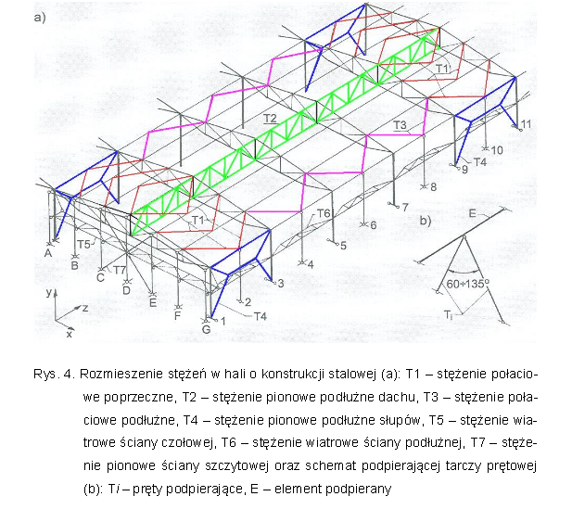

W zależności od roli, jego kształtu i miejsca w konstrukcji hali rozróżnia się stężenia (oznaczone na rys.4a jako Ti)

dachowe:

poziome poprzeczne (połaciowe poprzeczne) T1 - *na obciązenia wiatrem działającym na ściane szczytową*

poziome podłużne (połaciowe podłużne) T3, - *na obciazenia wiatrem działającym na ściany boczne*

pionowe podłużne (międzywiązarowe) T2, - *zeby zachować stateczność wiązara kratowego (żeby się nie wypierdolił na bok - w ukłądzie słup-rygiel: nie występuje)*

ścienne:

pionowe podłużne ściany bocznej (międzysłupowe) T4,

pionowe poprzeczne ściany szczytowej T7,

poziome podłużne ściany bocznej (wiatrowe) T6,

poziome poprzeczne ściany szczytowej (wiatrowe) T5

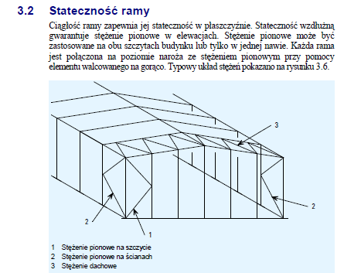

## Wieńce: cel, zasady stosowania oraz jaka dylatacja

Wieniec stropowy pełni funkcję opaski spinającej ściany domu oraz jednocześnie kotwi i usztywnia konstrukcję stropową. Jest to belka żelbetowa wykonywana wzdłuż ścian zewnętrznych. Szkielet zbrojeniowy wieńca powinien składać się z 4 prętów średnicy 10 lub 12 mm powiązanych strzemionami o średnicy 6 mm w odstępach ok. 30-35cm. Pręty główne trzeba łączyć na zakład długości 40–50 średnic zbrojenia. Należy stosować beton klasy nie gorszej niż C12/15 (dawniej B15). Wymiary wieńca powinny być tak dobrane, aby jego przekrój poprzeczny był większy od 250 cm² (zwykle powyżej 400 cm²) z reguły wymiary: 20x20, 25x25cm.

Przygotowane zbrojenie wieńca ustawia się na wszystkich ścianach nośnych po ułożeniu konstrukcji stropowej i wymurowaniu warstwy elewacyjnej lub umocowaniu deskowania wzdłuż ścian zewnętrznych. Betonowanie wieńca wykonuje się równocześnie z zalewaniem stropu, ale przy cienkich stropach monolitycznych trzeba to zrobić dwuetapowo. Najpierw mieszankę betonową układa się do wysokości jak na stropie, a po jego stwardnieniu ustawia się deskowanie i dolewa brakującą warstwę na wieńcu do założonej wysokości. Wysokość wieńca nie może być mniejsza niż wysokość stropu, a szerokość, zależnie od rodzaju stropu, nie mniejsza niż 1018 cm.

Wieniec powinien posiadać termoizolację oblicowaną z zewnątrz materiałem wykonania ścian. Przy ściankach kolankowych termoizolację wieńca łączy się z termoizolacją dachową.

## wieniec - technologia wykonania i rysunki

## wykonanie płyty fundamentowej

Układanie mieszanki betonowej w szalunku

Układanie betonu w szalunku należy rozpocząć od miejsca, które znajduje się najniżej. Jeśli zamierzamy betonować pionowy element, wysokość układanej warstwy betonu powinna wynosić nie więcej jak 60–70 cm. Beton należy układać w mirę równomiernie. Do równego ułożenia betonu możemy wykorzystywać takie narzędzia jak: łopaty, rozgraniczniki czy wibratory. Po ułożeniu betonu w formie należy go zagęścić poprzez: sztychowanie, ubijanie lub wibrowanie.

Sztychowanie

Sztychowanie jest formą zagęszczania betonu za pomocą specjalnego pręta. Sztychowanie betonu wykonuje się w sytuacji, kiedy mieszanka betonowa ma konsystencję plastyczną lub ciekłą.

Ubijanie

„Ubijanie betonu” to kolejna metoda zagęszczania betonu. Metodę tę należy stosować, kiedy konsystencja betonu jest wilgotna.

Wibrowanie

Wibrowanie betonu powinno odbywać się cały czas (bez przerw) po momentu ułożenia każdej partii betonu, aż do ustania wydzielania się powietrza z wibrowanej mieszanki. Podczas wibrowania betonu należy uważać aby nie spowodować segregacji mieszanki. Wibrując beton, poddajemy mieszankę szeregu drgań. Mieszanka w wyniku wibrowania upłynnia się przyjmując tym samym kształt formy, w której się znajduje. To, czy wibrowanie betonu będzie skuteczne zależy od częstotliwości drgań, prędkości poruszania się poszczególnych ziarn ich kształtu oraz gęstości i lepkości zaczynu betonowego.

Mieszanki o uziarnieniu o wielkości do 10 mm należy wibrować o częstotliwości ok. 6000 l/min., i amplitudzie ok. 0,1 mm.

Mieszanki o uziarnieniu większym niż 40 mm należy wibrować z częstotliwością ok. 2 000 l/min i amplitudą 0,3–0,6 mm.

Rodzaje wibratorów

Na budowach najczęściej stosuje się wibratory pogrążane, powierzchniowe i przyczepne. Czym się różnią?

Wibratory pogrążane – nazywane także wibratorami bułatowymi działają na mieszankę poprzez bezpośredni jej styk. To czy będą skuteczne zależy od kliku czynników:

– konsystencja wibrowanej mieszanki powinna być ciekła lub półciekła

– buława wibratora powinna być umieszczana w mieszance po woli oraz pionowo

– buławę należy umieszczać w mieszance bez pośpiechu, najlepiej aby „opadła sama”

– odległości pomiędzy kolejnym opuszczaniem buławy nie powinny być większe niż 1,5 m.

Wibratory powierzchniowe – składają się płyty dociskowej, umieszczonej pod urządzaniem, które wywiera na płytę drgania. Drgania te są przekazywane w głąb mieszanki betonowej na głębokość do 40 cm. Konsystencja mieszanki betonowej, aby można było ją wibrować w ten sposób powinna być gęstoplastyczna lub plastyczna. Wibratory powierzchniowe najczęściej stosuje się do betonowania dużych, płaskich i poziomych powierzchni.

Wibratory przyczepne – wibratory tego typu przymocowuje się do szalunku, w którym znajduje się mieszanka betonowa. Drgania urządzanie przekazywane są na formę w której jest mieszanka, a następnie przekazywane są na samą mieszankę. Jeśli zamierzamy betonować duży element w przypadku wibratorów przyczepnych chcąc zapewnić mieszance równomierne ruchy, należy zamontować kilka sztuk wibratorów dookoła szalunku.

## wykonanie ścian oporowych

Nie należy retencjonować wody po stronie zasypki, ale ją szybko usunąć. Wykonuje się to przez umieszczenie za ścianą warstwy filtrującej pozwalającej na niezakłócone przemieszczanie wody w dolne partie, skąd jest usuwana . Grubość warstwy filtrującej uzależniona jest od współczynnika filtracji zasypki i wynosi zwykle 0,3–1,0 m. Najbardziej efektywnym rozwiązaniem jest zbieranie wody wzdłuż ściany do rur drenarskich ze studzienkami zbiorczo-kontrolnymi i wyprowadzanie jej do odpowiedniej instalacji odbiorczej.

Dreny zakłada się powyżej poziomu fundamentu ze względu na zagrożenie wypłukiwania przez wodę drobnych cząstek gruntu. Czasami dopuszcza się poprzeczne wyprowadzenie wody rurkami odpływowymi o średnicy min. 7 cm i o spadku 5% wprost przez ścianę . Dodatkowo w niektórych przypadkach wykonuje się nie tylko odwodnienie wgłębne, lecz także powierzchniowe (np. klasycznym korytkiem odwadniającym).

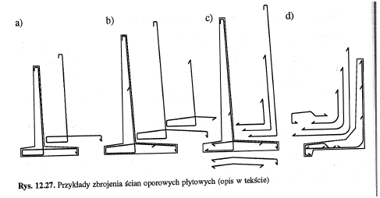

## Wykonywanie nadproża w budynku istniejącym (stalowe ceowniki ewentualnie żelbetowe L)

W celu wykonania stalowego nadproża należy wyciąć bruzdy poziome o głębokości minimum 1.2 razy głębszej od szerokości stopki montowanej belki stalowej nie głębszej jednak niż połowa grubości ściany. Bruzdę przemyć strumieniem wody pod ciśnieniem. Po wykonaniu bruzdy osadzamy w bruździe belkę stalową. Po osadzeniu belki (oparcie około 15-30cm), przestrzeń pomiędzy górną stopką belki a murem wypełniamy bezskurczową zaprawą lub wilgotną zaprawą cementową marki M15-M20 mocno ubijając. Po uzyskaniu przez zaprawę 75% wytrzymałości (normalnie około 5 dni) przystępujemy do wykucia bruzdy z drugiej strony ściany i osadzenia drugiej belki. Drugą belkę osadzamy w identyczny sposób jak pierwszą. Po wykonaniu bruzdy osadzamy w bruździe drugą belkę stalową i wypełniamy przestrzeń ponad belką zaprawą bezskurczową. Po osadzeniu belek i osiągnięciu przez zaprawę 75% swojej wytrzymałości wszystkie belki przewiercamy na wylot co około 35 cm i skręcamy śrubami minimum M12 w celu zabezpieczenia ich przed zwichrzeniem. Po uzyskaniu pełnej wytrzymałości przez zaprawę można przystąpić do zdjęcia stemplowania i wyburzania ściany. Na koniec belki stalowe siatkujemy siatką stalową Rabitza i obrzucamy zaprawą cementową marki M15 i wykańczamy warstwą wierzchnią z tynku wapiennego lub cementowo-wapiennego.

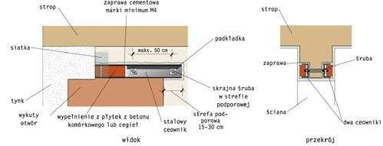

Jeśli chcemy wykonać otwór w zewnętrznej ścianie nośnej, trzeba pamiętać o odpowiednim ociepleniu nadproża. Tylko wtedy nie stanie się ono mostkiem termicznym, przez który będzie uciekać ciepło z domu. Jeśli ściana jest dwuwarstwowa lub gdy planujemy docieplanie domu, sprawa jest prosta. Wystarczy po wykonaniu nadproża na zewnętrznej stronie ściany ułożyć na przykład płyty styropianu. Nieco trudniej jest ze ścianą jednowarstwową. Wtedy trzeba zrobić węższe nadproże, tak by od zewnętrznej strony pozostało co najmniej 5 cm na warstwę ocieplenia.

Uwaga! Jeśli stalowy ceownik będzie się stykał ze styropianem, może to przyśpieszać jego korozję. W takiej sytuacji trzeba zabezpieczyć go farbą lub zastosować ceownik ze stali ocynkowanej.

Wykonując otwór w ścianie, można też zdecydować się na nadproże żelbetowe z dwóch prefabrykowanych belek w kształcie litery L. Nie łączy się ich już śrubami. Po oczyszczeniu wnęki na obydwu jej końcach w miejscach, w których nadproże będzie opierać się na ścianie, układa się warstwę mocnej zaprawy cementowej (marki minimum M7), a na niej belkę żelbetową. Po związaniu zaprawy wypełnia się przestrzeń między belką a murem zaprawą cementową marki minimum M4. Kiedy zaprawa zwiąże i stwardnieje, wykuwa się otwór, wykańcza go siatką i tynkuje.

Uwaga! Marka określa, jak wytrzymała jest zaprawa – im większa liczba, tym zaprawa jest mocniejsza.

## Wymiarowanie słupa żelbetowego (szalowanie, deskowanie, betonowanie)– dokończyć mimośorodowe

Zbrojenie słupów nieuzwojonych

Zbrojenie podłużne słupów powinno składać się co najmniej z takiej liczby prętów, aby w każdym narożuznajdował się jeden pręt, resztę prętów należy rozmieszczać na obwodzie, w odstępie nie przekraczajacym 400mm. W przekroju okragłym liczba prętów powinna wynosić co najmniej 6 sztuk. Całkowity przekrój zbrojenia podłużnego powinien być nie większy niż 6% użytecznej powierzchni przekroju słupa.

Do zbrojenia podłużnego słupów należy stosować pręty o średnicy od 12 do 40 mm. W słupach pre-

fabrykowanych można stosować pręty o średnicy 10 mm.

Średnica strzemion powinna być nie mniejsza niż 0,2 średnicy zbrojenia podłużnego i wynosić nie mniej niż 4,5 mm.

Rozstaw strzemion powinien być nie większy niż: - 15 fi zbrojenia podłużnego, gdy sumaryczny stopień zbrojenia słupa jest nie większy niż 3 %,

- 10 fi zbrojenia podłużnego, gdy sumarycz. stopień zbrojenia słupa jest większy niż 3 %, - najmniejszy wymiar poprzeczny słupa lub jego średnica i powinien być nie większy niż 400 mm. W miejscu łaczenia prętów zbrojenia podłużnego (dotyczy to także miejsca zmiany przekroju słupa) rozstaw ten powinien być zmniejszony do połowy, a na końcach słupów prefabrykowanych, na odcinku równym większemu wymiarowi przekroju poprzecznego słupa - do 1/3.

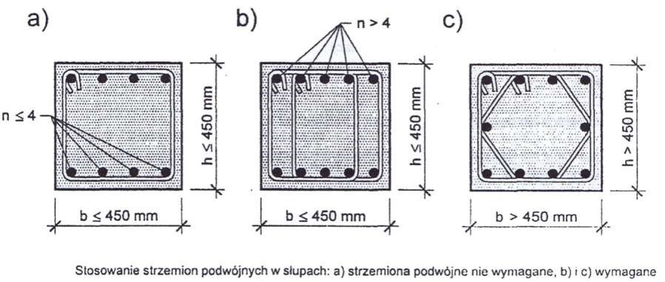Stosowanie strzemion pojedynczych dozwolone jęst tylko w tych przypadkach, w których wymiary boków stupa sa nie większe niż 450 mm przy liczbie prętów zbrojenia podłużnego z każdej strony nie większej niż cztery. W innych przypadkach stosować należy strzemiona podwójne Jeżeli stopień zbrojenia słupa jest większy niź 3 %, strzemiona podwójne należy stosować bez względu na wymiary przekroju poprzecznego słupa.

Betonowanie bez przerwy roboczej obcinkami o wysokości nie przekraczającej 5m, wibrowanie w osi słupajeżeli promień wibrowania nachodzi w całości na przekrój słupa. Ewentualna przerwa betonowania nawysokości/w płaszczyźnie stropu, belek i podciągów, płaszczyzna prostopadła do wymienionych el.

### zB_STROP

## Jaka jest kolejność prac przy rozdeskowaniu stropu.

Czas po którym możemy zacząć rozszalowanie stropu jest uzależniony od warunków atmosferycznych i pielęgnacji

* + boczne elementy deskowań (obstawki) można usunąćpo osiągnięciu przez beton wytrzymałości zapewniającej nieuszkodzenie powierzchni oraz krawędzi elementu,

-nośne deskowanie konstrukcji można usunąć po osiągnięciu przez beton wytrzymałości : 15MPa w okresie letnim, 17,5MPa w okresie zimowym W budynkach wielokondygnacyjnych:

* + usuwanie podpór znajdujących się pod betonowanym stropem jest niedopuszczalne,
  + podpory deskowania niżej położonego stropu mogą być usunięte tylko częściowo, pod wszystkimi belkami i podciągami o rozpiętości 4 m i większej powinny pozostać stemple w odl min 3m

-całkowite usunięcie deskowania stropów leżących niżej może nastąpić pod warunkiem osiągnięcia przez beton wytrzymałości projektowej.

## Płyty stropowe skrzynkowe (z drewna klejonego i żelbetu poniżej)

Najistotniejsze właściwości stropówskrzynkowych:

* + wysoka wytrzymałość,
  + dużo większa do uzyskania rozpiętość bez stosowania podpór w porównaniu ze

standardowymi rozwiązaniami,

* + możliwość ocieplenia - strop może zostać wypełniony izolacją celulozową, uzyskuje wówczas bardzo dobre parametry termoizolacyjne i akustyczne - tłumiące hałas, wyjątkowo wysoka odporność na skręcanie, niska waga stropu.

Zastosowania:

* + Strop lub stropodach w budynkach jedno- lub wielorodzinnych, budynkach użyteczności publicznej, obiektach handlowych i przemysłowych itp., a także przy remontach istniejących budynków.
  + Hale z konstrukcją z drewna klejonego lub stalowe - jako stropodach hali. Powierzchnia paneli stropowych wykonana jest ze sklejki i stanowi idealne podłoże do wykonywania pokrycia dachowego. W przypadku takiego zastosowania stropów skrzynkowych strop skrzynkowy zastępuje również płatwie.
  + Zastosowany jako stropodach na klejonych drewnianych konstrukcjach basenów eliminuje problem wykraplania się pary wodnej na pokryciach z blach trapezowych.
  + Doskonale sprawdza się przy remontach starych budynków - np. kamienic, gdzie istnieje konieczność wymiany stropów.
  + W pawilonach handlowych i innych obiektach użyteczności publicznej sprawdzi się jako strop dużej nośności - przy rozpiętości 6 m przenosi obciążenie użytkowe do 6000 N/m2 przy grubości stropu 288 mm. W budownictwie mieszkaniowym możliwe jest wykonanie stropu przenoszącego wymagane obciążenia użytkowe przy rozpiętości do 9 m bez dodatkowego podparcia.

Produkowane wymiary paneli stropowych:

* + grubość - od 176 do 288 mm, szerokość - do 2500 mm, długość - do 9 m.

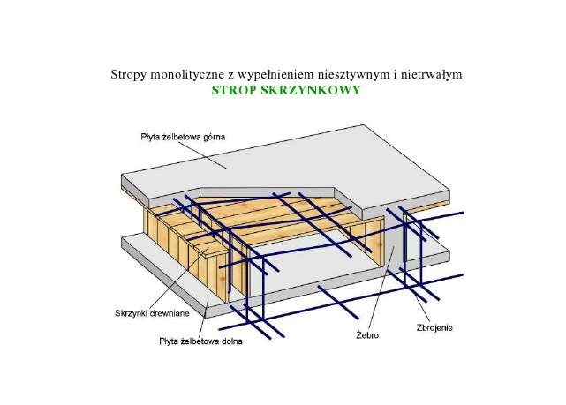

**Przykład stropu skrzynkowego żelbetowego**

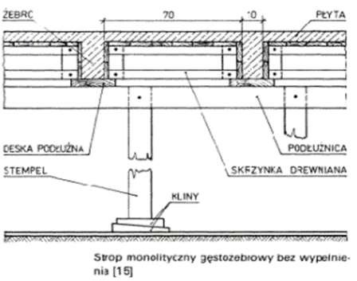

Stropy te stosowane są w piwnicach, pomieszczeniach magazynowych i w obiektach przemysłowych oraz wszędzie tam, gdzie nie zależy nam na gładkiej powierzchni sufitu.

Ze względu na małe odstępy miedzy zebrami deskowanie stropu stanowią skrzynki drewniane bez dna, o długości 1,00-1,20 m, ustawione na deskach zamykających od dołu deskowanie zebra Skrzynki zbija się z krótkich desek odpadowych o grubości 19-25 mm. Gdy beton osiągnie odpowiednia wytrzymałość, strop rozdeskowuje się, skrzynki wyjmuje się i używa do deskowania stropu w innym pomieszczeniu. W celu ułatwienia rozdeskowania stropu skrzynki przed betonowaniem powinny być posmarowane środkiem zmniejszającym przyczepność betonu do drewna (roztworem pasty mydlanej, zawiesina gliniana, zużytym olejem maszynowym itp.). Stosuje się również stropy z zebrami zwężającymi się ku dołowi, wówczas skrzynki maja kształt trapezowy i łatwo je wyjmować. Zebra stropów gęsto żebrowych monolitycznych maja wysokość do spodu płyty 15-20 cm, a szerokość 8-l O cm. Jeżeli planowane jest wykonanie gładkiego podwieszonego sufitu z płyt wiórkowocementowych, paździerzowych lub pilśniowych, to ze spodu żeber należy wypuścić druty umożliwiające podwiązanie podsufitki.

## Porównanie stropu Fert i Akerman

Strop Akerman to strop monolityczny z wypełnieniem pustakami ceramicznymi o wys. 150, 180,

200, 220mm; oraz długość 195 i 295 mm;

Zbrojenie żebra wykonuje się po ułożeniu pustaków w postaci jednego pręta o średnicy nie mniejszej niż 10mm. Co drugi pręt zbrojenia dolnego żebra jest w odległości około 1/5 rozpiętości stropu odgięty do góry i zakotwiony ze skrajnym zbrojeniem wieńca. Strzemiona wykonane z prętów okrągłych o średnicy 4,5 ÷ 6mm rozmieszcza się co 30cm, zagęszczając rozstaw przy podporach

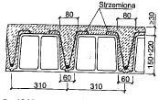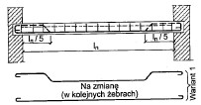

Do wykonania stropu Akerman niezbędne jest wykonanie deskowania (pełnego lub ażurowegopod żebrami) opartego na stemplach, które można usunąć po 28 dniach. Strop Fert

Są to stropy ceramiczno-żelbetowe gęstożebrowe, betonowane na miejscu budowy, stosowane głównie w budownictwie jednorodzinnym. Składają się z prefabrykowanych belek ceramiczno-żelbetowych, pustaków ceramicznych i wylewanej płyty nadbetonu.

Spotyka się 3 rodzaje stropów Fert: 40,45,60 (liczby równe rozstawowi osiowemu żeber). Belki prefabrykowane typu Fert stanowiące po zabetonowaniu żebro konstrukcyjne stropu, składają się z dolnego pasa złożonego z kształtek ceramicznych szerokości 12cm, wysokości 4cm i długości 25cm, zbrojenia złożonego z trzech prętów stalowych, z których dwa znajdują się w pasie dolnym i jeden w pasie górnym oraz strzemion ze stali o średnicy 4,5 mm ułożonych w formie kratownicy o przekroju trójkątnym i łączących zbrojenie górne ze zbrojeniem dolnym. Dolną stopkę żebra stanowi kształtka ceramiczna wypełniona betonem klasy B20. Górną część żebra i płytę betonuje się po ułożeniu belek i pustaków betonem klasy B15.

Pustaki Fert mają długość 30cm, wysokość 20cm i szerokość odpowiednio 32, 37 i 52cm. W dolnej części mają wrąb dostosowany do ułożenia na dolnej stopce belek. Pustaki należy układać z pomostów roboczych. Pustaki nie powinny opierać się na ścianach, na których układane są belki. Układanie belek należy rozpoczynać od tych belek, które są przeznaczone na żebra pod ścianki działowe równolegle do kierunku belek stropowych, przy czym żebro w tym miejscu powinno być wzmacniane przez ułożenie obok siebie dwóch belek, lub w sposób podany w projekcie stropu. Żebra układa się na częściowym deskowaniu.Przy modularnej rozpiętości stropu większej niż 4,5 m należy wykonać w środku rozpiętości stropu żebro rozdzielcze szerokości 7-10 cm, zbrojone dwoma prętami stalowymi średnicy nie mniejszej niż 10mm.

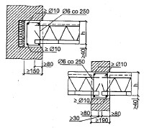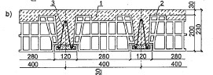

## strop Akerman

Strop Akerman to strop monolityczny z wypełnieniem pustakami ceramicznymi o wys. 150, 180,

200, 220mm; oraz długość 195 i 295 mm;

Zbrojenie żebra wykonuje się po ułożeniu pustaków w postaci jednego pręta o średnicy nie

mniejszej niż 10mm. Co drugi pręt zbrojenia dolnego żebra jest w odległości około 1/5 rozpiętości

stropu odgięty do góry i zakotwiony ze skrajnym zbrojeniem wieńca. Strzemiona wykonane z

prętów okrągłych o średnicy 4,5 ÷ 6mm rozmieszcza się co 30cm, zagęszczając rozstaw przy

podporach.

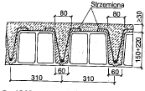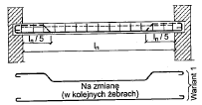

Do wykonania stropu Akerman niezbędne jest wykonanie deskowania (pełnego lub ażurowego pod

żebrami) opartego na stemplach, które można usunąć po 28 dniach.

## STROP FERT

Są to stropy ceramiczno-żelbetowe gęstożebrowe, betonowane na miejscu budowy, stosowane głównie w budownictwie jednorodzinnym. Składają się z prefabrykowanych belek ceramiczno-żelbetowych, pustaków ceramicznych i wylewanej płyty nadbetonu.

Spotyka się 3 rodzaje stropów Fert: 40,45,60 (liczby równe rozstawowi osiowemu żeber). Belki prefabrykowane typu Fert stanowiące po zabetonowaniu żebro konstrukcyjne stropu, składają się z dolnego pasa złożonego z kształtek ceramicznych szerokości 12cm, wysokości 4cm i długości 25cm, zbrojenia złożonego z trzech prętów stalowych, z których dwa znajdują się w pasie dolnym i jeden w pasie górnym oraz strzemion ze stali o średnicy 4,5 mm ułożonych w formie kratownicy o przekroju trójkątnym i łączących zbrojenie górne ze zbrojeniem dolnym. Dolną stopkę żebra stanowi kształtka ceramiczna wypełniona betonem klasy B20. Górną część żebra i płytę betonuje się po ułożeniu belek i pustaków betonem klasy B15.

Pustaki Fert mają długość 30cm, wysokość 20cm i szerokość odpowiednio 32, 37 i 52cm. W dolnej części mają wrąb dostosowany do ułożenia na dolnej stopce belek. Pustaki należy układać z pomostów roboczych. Pustaki nie powinny opierać się na ścianach, na których układane są belki. Układanie belek należy rozpoczynać od tych belek, które są przeznaczone na żebra pod ścianki działowe równolegle do kierunku belek stropowych, przy czym żebro w tym miejscu powinno być wzmacniane przez ułożenie obok siebie dwóch belek, lub w sposób podany w projekcie stropu. Żebra układa się na częściowym deskowaniu.Przy modularnej rozpiętości stropu większej niż 4,5 m należy wykonać w środku rozpiętości stropu żebro rozdzielcze szerokości 7-10 cm, zbrojone dwoma prętami stalowymi średnicy nie mniejszej niż 10mm.



## Strop Filigran – opis i szkic

**Stropy filigran** składają się z wykonanych według indywidualnego projektu, stosunkowo cienkich (5–7 cm) płyt betonowych z ułożonym zbrojeniem. Wymiary płyt mogą być różne i zależą od możliwości transportowych.   
  
Po przewiezieniu na plac budowy opiera się je na ścianach i podporach montażowych, wykonuje zbrojenie wieńca stropowego oraz układa dodatkowe zbrojenie stropu – zależnie od projektu może to być zasadnicze zbrojenie konstrukcji lub jedynie dodatkowe zbrojenie w miejscach łączenia płyt.  
  
Następnie układa się po prostu warstwę nadbetonu, a rolę szalunku pełnią prefabrykowane płyty.  
  
**Zalety:**

* możliwość dowolnego kształtowania;
* niewielka wysokość;
* dobra izolacyjność dźwiękowa

**Wady:**

* niewielka dostępność, bo firm produkujących takie stropy jest niewiele, a transport elementów ze znacznej odległości jest kosztowny;
* wysokie kwalifikacje wymagane od wykonawców;
* montaż wymagający użycia dźwigu.

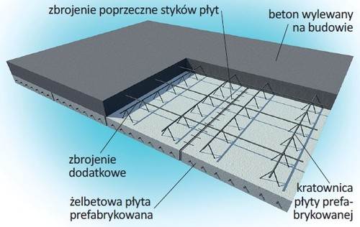

## Strop kasetonowy

Stropy kasetowe są to inaczej stropy rusztowe o znacznej liczbie przenikających się żeber. Podparciami tych stropów są obwodowe ściany lub podciągi rozmieszczone na obwodzie. Zastosowanie podparcia obwodowego jest celowe z uwagi na dwukierunkową wówczas pracę żeber. Można również stosować podparcie tylko na dwóch krawędziach, lecz wtedy żebra nie podparte stanowią jedynie element architektoniczny i usztywniający.



Stropy kasetowe wykonuje się jako:

- monolityczne,

- prefabrykowane,

- monolityczno

-prefabrykowane.

Obrys stropu może mieć różny kształt, dostosowany do rozwiązań architektonicznych obiektu. Również układ żeber może być różny, zarówno prostoliniowy jak i krzywoliniowy. Oczywiście z uwagi na pracę konstrukcji najbardziej pożądany jest strop o rzucie kwadratu z prostoliniowymi żebrami.

Zalecenia projektowe i obliczeniowe.

• Wysokość żeber powinna wynosić ( ) , 1/25 -1/20 lk gdzie lk - mniejsza rozpiętość układu żeber stropu. Z reguły na obu kierunkach przyjmowana jest jednakowa wysokość żeber.

• Przy rozstawie żeber (“a” i “b”) nie przekraczającym 1 m strop można uważać za gęsto żebrowy Przy rozstawie większym niż 1 m strop należy rozpatrywać jako ruszt belkowy

• Najbardziej korzystna jest sytuacja, kiedy lk = ld oraz a = b, bowiem wówczas żebra obu kierunków są jednakowo wytężone.

Za racjonalne należy uznać również wymiary stropu ld:lk ≤ 1,5.

Jeżeli ld:lk ≥ 1,5, wówczas pracują głównie żebra krótszego kierunku a żebra dłuższego kierunku nie są w pełni wykorzystane. Celowym jest wówczas (ale nie jest to obligatoryjne ) zastosowanie podciągu ( lub podciągów) , dzielącego strop na pola ld:lk ≤ 1,5 (rys. 2) .











## Strop podwieszony do istniejącego stropu drewnianego

Strop/sufit podwieszany to dodatkowe obciążenie dla stropu, warto przed jego wykonaniem skonsultować to z konstruktorem.

Technologia:

* 1. Zabezpieczenie podłogi
  2. Naniesienie poziomów na ściany
  3. Przykręcenie łat głównych do legarów co ok. 80 cm
  4. Prostopadle do łat głównych przykręcić konstrukcję dolną, pierwszą i ostatnią łatę – 15 cm od ściany.
  5. Pionowość łat uzyskamy dzięki stosowaniu wkrętów poziomujących
  6. Styk ściana sufit - specjalna taśma eliminująca naprężenia między ścianą a sufitem.
  7. Montaż płyt GK od narożnika, prostopadle do konstrukcji dolnej
  8. Płytę przykręcać wkrętami do drewna, w rozstawie ok. 15cm
  9. Zagruntować powierzchnie cięte
  10. Przeszpachlować łączenia płyt

## Strop Teriva.

Strop Teriva to strop gęsto żebrowy, składa się z:

-kratownicowych belek prefabrykowanych z betonową stopką

-pustaków betonowych -nadbetonu Wykonanie:

1.Kratownicowe belki stropowe składają się z dwóch prętów dolnych i jednego górnego fi8, na stopce betonowej, rozkładamy je w rozstawie 45 cm. **Oparcie** belek stropowych na podporze stałej musi wynosić nie mniej niż **80 mm** i nie więcej niż **150 mm.**

2.Należy bezwględnie pamiętać o zastosowaniu podpór montażowych, których liczba jest uzależniona od długości belki. Jeżeli rozpiętość stropu nie jest większa niż 3,9 mb, wystarczy jedna podpora w pobliżu środka stropu. Dla belek o długości pomiędzy 3,9 a 6,0 mb niezbędne są 2 podpory - w 1/3 i 2/3 rozpiętości itd.

3.Po ułożeniu belek i ustaleniu rozstawu osiowego, należy wypełniać przestrzenie pustakami stropowymi h=21cm, układając je w kierunku prostopadłym do belek.

1. Zbrojenie: Wieńce i żebro rozdzielcze. Żebro pojedyncze należy projektować w środku rozpiętości stropu ( strop o rozpiętości nie przekraczającej 4,0-6,0 m), a w przypadku stosowania dwóch żeber rozdzielczych (stropy o rozpiętości powyżej 6,0 m) odległość pomiędzy podporami stałymi i żebrami oraz między żebrami powinna wynosić około 1/3 rozpiętości stropu. Żebra rozdzielcze powinny być szerokości 70-100 mm a ich wysokość powinna być równa wysokości stropu.

Zbrojenie żeber rozdzielczych stanowią dwa pręty (jeden górą, jeden dołem) o średnicy nie mniejszej niż ø12, połączone strzemionami ø4,5 w rozstawie co 60 cm

1. Betonowanie należy wykonać na całej rozpiętości, posuwając się ruchem prostopadłym do belek. Wysokość nadbetonu powinna być równa 3-4 cm.

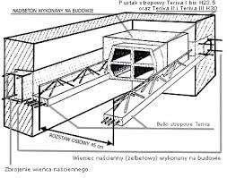

## StropWPS

Strop WPS (wrocławska płyta stropowa) – gęstożebrowy strop składający się z prefabrykowanych, żelbetowych płyt rozłożonych na stalowych belkach. Stosowany w budownictwie mieszkaniowym, przemysłowym oraz przy remontowaniu lub modernizowaniu obiektów.

Technologia:

Belki owija się siatką podtynkową i układa na równym poziomie w stałych odstępach. Co trzecia belka powinna być zakotwiona w murze. Na nich opiera się płyty układając je ściśle obok siebie. Spoiny między płytami i miejsca styku płyty z belką wypełnione są zaprawą cementową. Następnie wylewana jest warstwa keramzytobetonu. W celu zwiększenia sztywności zabetonowuje się górne części belek. Przy rozpiętości stropu powyżej 5 m zaleca się podparcie w połowie stropu na czas prowadzenia robót budowlanych.

Wymiary:

Rozstaw belek od 100 do 150 cm co 10 cm;

Długość płyt od 97 do 147 cm co 10 cm;

Grubość płyt 8 cm;

Szerokość płyt 40 cm;

Min. wysokość belki 14 cm;

Rozpiętość stropu zazwyczaj do 6 m;

Minimalna oparcie belki na murze 15 cm;

Grubość stropu od 23 do 33 cm w zależności od rozpiętości.

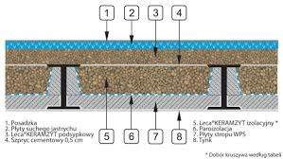

**Wykonanie**

Belki owija się siatką podtynkową i układa na równym poziomie w stałych odstępach. Co trzecia belka powinna być zakotwiona w murze. Na nich opiera się płyty układając je ściśle obok siebie. Spoiny między płytami i miejsca styku płyty z belką wypełnione są zaprawą cementową. Następnie wylewana jest wastwa keramzytobetonu. W celu zwiększenia sztywności zabetonowuje się górne części belek. Przy rozpiętości stropu powyżej 5 m zaleca się podparcie w połowie stropu na czas prowadzenia robót budowlanych. Górną warstwę stanowią: izolacja termiczna, akustyczna i przeciwwilgociowa (papa lub folia polietylenowa). Na tak przygotowany strop układa się posadzkę[2].

**Zalety**

* Krótki czas wykonania;
* Proces montażu nie wymaga szalowania;
* Możliwość obciążania zaraz po ułożeniu płyt;
* Nadaje się do remontowania starych budynków (zastępuje strop drewniany i Kleina); Mały rozmiar i waga elementów, strop może być montowany ręcznie[3].

## Stropy grzybkowe

Charakterystyczna cecha tych stropów jest brak zeber i podciagów - plyta zelbetowa opiera sie bezposrednio na slupach rozszerzonych u góry w ksztalcie grzyba Stropy te niekiedy nazywane sa stropami glowicowymi, gdyz poszerzenie slupa stanowi jego glowice. / Stropy grzybkowe stosuje sie przy duzych obciazeniach uzytkowych

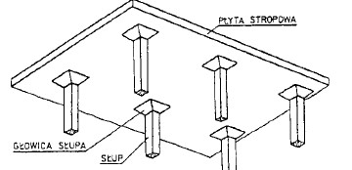(powyzej 5 kN/m2) w magazynach, budynkach przemyslowych, bibliotekach oraz w szpitalach i sanatoriach. W porównaniu ze stropami plytowo-zebrowymi stropy grzybkowe maja nastepujace zalety:

* + wplywaja na zwiekszenie uzytkowej objetosci

(kubatury) kondygnacji,

* + wymagaja mniejszych ilosci drewna na deskowania i rusztowania,
  + stwarzaja dobre warunki oswietlenia wnetrz i latwosc utrzymania czystosci.

W stropach grzybkowych stosuje sie trzy typy glowic slupów: głowice bez plyty, z plyta kwadratowa i z plyta zalamana. Slupy rozmieszcza sie w taki sposób, aby tworzyly siatke kwadratów lub prostokatów, których dlugosci boków róznia sie mniej niz o 20%. Takie rozstawienie slupów pozwala na wykonanie plyty krzyzowo zbrojonej. Slupy moga byc rozmieszczone w odleglosciach 4,0-6,0 m. Ich przekrój jest zwykle kwadratowy lub okragly. Plyta stropowa powinna miec grubosc co najmniej 15 cm. Zewnetrzne krawedzie plyty stropu grzybkowego opiera sie na scianach nosnych lub na ryglach w budynkach szkieletowych. Deskowanie stropów grzybkowych sklada sie z deskowania plyty stropowej, glowic i slupów. Deskowanie glowicy sklada sie z czterech tarcz usztywnionych zeberkami. Ze wzgledu na znaczna grubosc plyty stropowej deskowanie powinno byc oparte na dwóch podluznicach (ryglach) przybitych po obu stronach stempla. Na podluznice nalezy stosowac deski o grubosci co najmniej 32 mm i szerokosci 15 cm. Wskazane jest dodatkowe podparcie podluznie klinami opartymi na kawalkach desek przybitych do stempli. Na podluznicach ustawia sie na rab poprzecznice z desek o przekroju 4,0 x 12,0 cm rozstawionych co 50 cm. Poprzecznice usztywnia sie deskami przybitymi do czola stempli i do kazdej poprzecznicy. Dwie przeciwlegle tarcze deskowania glowicy opieraja sie na skosnie przycietych poprze-cznicach, a dwie pozostale na wymianach opartych na podluznicach. Pomost deskowania plyty ukladany na poprzecznicach powinien byc wykonany z desek o grubosci 25 mm. Stemple rozstawia sie w odleglosciach 1,4-1,8 m.

## Budowa stropu z płyt kanałowych

Strop kanałowy popularnie nazywany jest stropem żerańskim. Jego główną zaletą jest możliwość szybkiego obciążenia stropu po ułożeniu płyt. Co więcej w trakcie obciążania nie ma konieczności podbierania ułożonych wcześniej prefabrykowanych elementów. Dużą zaletą stropu kanałowego jest gładka powierzchnia prefabrykatów, co znacznie skraca prace wykończeniowe związane z położeniem tynków we wnętrzu. Warto także wspomnieć o możliwości zmiany układu ścian działowych, które są ustawiane na stropie.

Z czego składa się strop kanałowy?

Płyty kanałowe to prefabrykaty żelbetowe z betonu klasy C20/25 bądź wyższej. Klasę betonu dobiera się w zależności od projektowanej rozpiętości stropu oraz obciążeń. Cechą rozpoznawczą płyt są okrągłe, puste kanały rozmieszczone wzdłuż prefabrykatu. Dzięki pustkom element jest znacznie lżejszy. Grubość płyt kanałowych to 22 – 26 cm, a maksymalna rozpiętość to 7,2 m. Długości płyt zmieniają się co 10 cm. Najczęściej stosuje się prefabrykaty o szerokości 90 – 160 cm. Podczas projektowania konstrukcji należy pamiętać o dodatkowym zbrojeniu, które układa się między płytami. Koniecznym elementem konstrukcji stropu kanałowego jest wieniec, który scali konstrukcję.

Prefabrykaty układa się na sucho, opierając je bezpośrednio na ścianach. Minimalna głębokość oparcia płyt na murze wynosi 8 cm. Aby wyeliminować zjawisko klawiszowania stropu, przestrzenie między płytami wypełnia się mieszanką betonową z dodatkiem zwiększającym jej wytrzymałość i dokładnie zagęszcza buławą wibracyjną. Dzięki temu beton uzyskuje odpowiednią klasę wytrzymałości. Wieniec betonuje się w prefabrykowanych kształtach typu U lub L, w których umieszcza się zbrojenie.

### zB_ZBROJENIE

## Max. Rozstaw prętów zbrojenia płyt żelbetowych

Rozstaw prętów w przekroju powinien umożliwiać należyte ułożenie mieszanki betonowej bez segregacji składników, przy zapewnieniu właściwych warunków przyczepności zbrojenia do betonu. Podstawową zasadę rozmieszczania zbrojenia według norm pokazano na rysunku poniżej.

**Rys. 5.5.3/1. Rozmieszczenie zbrojenia w przekroju poprzecznym** φs – średnica strzemion, dg – maksymalny wymiar ziarna kruszywa Pręty rozmieszczone w kilku warstwach powinny być ułożone jeden nad drugim, a przestrzeń między prętami powinna mieć szerokość wystarczającą do wprowadzenia wibratora wgłębnego.

**zbrojenie płyt**

Zbrojenie płyt powinno być wykonane z prętów o średnicy nie mniejszej niż 4,5 mm. W przypadku zbrojenia wykonywanego z siatek zgrzewanych, średnica minimalna pręta siatki wynosi 3 mm.

Rozstaw prętów zbrojenia w przekrojach krytycznych płyt powinien być zgodny z odnośną nie większy niż: przy zbrojeniu jednokierunkowym w płytach pracujących jednokierunkowo:

250 mm i 1,2 · h jeżeli h > 100 mm,

120 mm jeżeli h ≤ 100 mm,

* przy zbrojeniu dwukierunkowym w płytach pracujących dwukierunkowo: 250 mm.

Maksymalny rozstaw prętów zbrojeniowych poza przekrojami krytycznymi powinien być nie większy niż 300mm, a minimalny 50 mm w świetle między prętami ze względu na betonowanie.

Norma nakazuje natomiast, aby w przypadku obu rodzajów zbrojenia maksymalny rozstaw prętów nie przekraczał mniejszej z dwóch wartości:

* 3 · h i 400 mm,
* 2 · h i 250 mm w obszarach działania maksymalnych momentów zginających i obciążeń skupionych, 3,5 · h i 450 mm dla zbrojenia drugorzędnego, a więc także dla zbrojenia rozdzielczego.

Według normy na podporę należy doprowadzić co najmniej 1/3 prętów zbrojenia dolnego przęsłowego i conajmniej 3 pręty na każdym 1 m bieżącym długości przekroju bez odginania ich w górne włókna płyty. Conajmniej 1/2 zbrojenia przęsłowego płyt swobodnie podpartych należy doprowadzić na podpor ę według normy. Nad każdą ciągłą podporą płyty norma nakazuje umieścić w górnych warstwach płyty zbrojenie pracujące prostopadle do kierunku podpory, sięgające poza krawędś podpory na odległość równą co najmniej 25% rozpiętości obliczeniowej przyległego przęsła.

Norma także nakazuje zastosowanie takiego zbrojenia, ale minimalny zasięg, wyznaczany jak wyżej, ustala na

20%. Rozpiętość obliczeniową wyznacza się w zależności od metody obliczania płyt jako: odległość w świetle podpór, powiększoną o grubość płyty, albo w osiach podpór. Zatem absolutnie najmniejszy zasięg tego zbrojenia powinien wynosić 20-25% odległości podpór w świetle, powiększonej o grubość płyty.

Szczególnej uwagi wymagają krawędzie niepodparte. Zbrojenie prostopadłe do krawędzi powinno być przedłużone w kierunku przeciwległej kraw ędzi płyty na odległość równą co najmniej dwóm grubościom płyty, jak na rysunku 5.5.3/2.

1. *Jadalnie i BHP*

**§ 29.**1. Pracodawca zatrudniający powyżej dwudziestu pracowników na jednej zmianie powinien zapewnićpracownikom pomieszczenie do spożywania posiłków, zwane dalej "jadalnią".

* 1. Obowiązek określony w ust. 1 dotyczy również pracodawców zatrudniających dwudziestu i mniej pracowników, jeżeli narażeni są na kontakt ze środkami chemicznymi lub promieniotwórczymi, materiałami biologicznie zakaźnymi albo przy pracach szczególnie brudzących.
  2. W jadalni należy umieścić w widocznych miejscach napisy lub znaki informujące o zakazie palenia tytoniu.
  3. Przepis ust. 1 nie dotyczy zakładów pracy, w których wykonywane są prace wyłącznie o charakterze biurowym.

**§ 30.** Ustala się następujące typy jadalni:

* + 1. jadalnia przeznaczona do spożywania posiłków własnych (typ I),
    2. jadalnia przeznaczona do spożywania posiłków własnych i wydawania napojów (typ II), 3) jadalnia z zapleczem - przeznaczona do spożywania posiłków profilaktycznych (typ III).

Dopuszcza się łączenie jadalni typu II i III.

**§ 31.** 1. W pomieszczeniu jadalni typu I powinno przypadać co najmniej **1,1 m2** powierzchni na każdego zpracowników jednocześnie spożywających posiłek.2. Powierzchnia jadalni nie powinna być mniejsza niż **8 m2.**

**§ 32.** Jadalnia typu II powinna składać się z dwóch części:

* + 1. jadalni właściwej odpowiadającej wymaganiom jadalni typu I oraz
    2. pomieszczeń do przygotowywania, wydawania napojów i zmywania naczyń stołowych.

**§ 33.** Jadalnia typu III powinna odpowiadać wymaganiom określonym dla jadalni typu II oraz powinna posiadać węzeł sanitarny dla konsumentów i węzeł sanitarny z szatnią dla pracowników obsługi.

**§ 34.** 1. Dla każdego pracownika spożywającego posiłek w jadalni należy zapewnić indywidualne miejsce siedzące przy stole. Ustawianie ławek w jadalni jest niedopuszczalne.

* 1. Jadalnia powinna być wyposażona w umywalki w ilości nie mniejszej niż jedna umywalka na dwadzieścia miejsc siedzących w jadalni, lecz nie mniej niż jedna umywalka. Przy każdej umywalce powinny znajdować się ręczniki jednorazowe lub powinna być zainstalowana suszarka do rąk.
  2. W jadalni powinny być zainstalowane urządzenia do podgrzewania przez pracownika posiłku własnego oraz zlewozmywaki dwukomorowe w ilości jeden zlewozmywak na dwadzieścia miejsc w jadalni, ale nie mniej niż jeden zlewozmywak.
  3. W jadalniach typu I i II lub przy nich powinny znajdować się indywidualne zamykane szafki przeznaczone do przechowywania w higienicznych warunkach własnego posiłku pracownika.

**§ 35.** W pomieszczeniu jadalni należy zapewnić przynajmniej 2-krotną wymianę powietrza w ciągu godziny.

**§ 36.** 1. Dla pracowników zatrudnionych przy wykonywaniu prac w kontakcie ze szkodliwymi substancjami albo materiałami zakaźnymi lub trującymi powinny być urządzone oddzielnie jadalnie niedostępne dla innych pracowników.

2. Jadalnia, o której mowa w ust. 1, powinna być oddzielona od pomieszczeń pracy pomieszczeniem izolującym, w którym należy urządzić miejsca do pozostawiania odzieży ochronnej oraz zainstalować umywalki z ciepłą bieżącą wodą.

## rozstaw zbrojenia wg eurokodow

Rozstaw prętów w przekroju powinien umożliwiać należyte ułożenie mieszanki betonowej bez segregacji składników, przy zapewnieniu właściwych warunków przyczepności zbrojenia do betonu. Podstawową zasadę rozmieszczania zbrojenia według norm pokazano na rysunku poniżej. Rys. 5.5.3/1. Rozmieszczenie zbrojenia w przekroju poprzecznym φs – średnica strzemion, dg – maksymalny wymiar ziarna kruszywa Pręty rozmieszczone w kilku warstwach powinny być ułożone jeden nad drugim, a przestrzeń między prętami powinna mieć szerokość wystarczającą do wprowadzenia wibratora wgłębnego.



zbrojenie płyt

Zbrojenie płyt powinno być wykonane z prętów o średnicy nie mniejszej niż 4,5 mm. W przypadku zbrojenia wykonywanego z siatek zgrzewanych, średnica minimalna pręta siatki wynosi 3 mm. Rozstaw prętów zbrojenia w przekrojach krytycznych płyt powinien być zgodny z odnośną nie większy niż:

- przy zbrojeniu jednokierunkowym w płytach pracujących jednokierunkowo:

250 mm i 1,2 · h jeżeli h > 100 mm,

120 mm jeżeli h ≤ 100 mm,

- przy zbrojeniu dwukierunkowym w płytach pracujących dwukierunkowo: 250 mm.

Maksymalny rozstaw prętów zbrojeniowych poza przekrojami krytycznymi powinien być nie większy niż 300 mm, a minimalny 50 mm w świetle między prętami ze względu na betonowanie. Norma nakazuje natomiast, aby w przypadku obu rodzajów zbrojenia maksymalny rozstaw prętów nie przekraczał mniejszej z dwóch wartości:

3 · h i 400 mm,

2 · h i 250 mm w obszarach działania maksymalnych momentów zginających i obciążeń skupionych,

3,5 · h i 450 mm dla zbrojenia drugorzędnego, a więc także dla zbrojenia rozdzielczego.

Według normy na podporę należy doprowadzić co najmniej 1/3 prętów zbrojenia dolnego przęsłowego i co najmniej 3 pręty na każdym 1 m bieżącym długości przekroju bez odginania ich w górne włókna płyty. Co najmniej 1/2 zbrojenia przęsłowego płyt swobodnie podpartych należy doprowadzić na podpor ę według normy. Nad każdą ciągłą podporą płyty norma nakazuje umieścić w górnych warstwach płyty zbrojenie pracujące prostopadle do kierunku podpory, sięgające poza krawędź podpory na odległość równą co najmniej 25% rozpiętości obliczeniowej przyległego przęsła. Norma także nakazuje zastosowanie takiego zbrojenia, ale minimalny zasięg, wyznaczany jak wyżej, ustala na 20%. Rozpiętość obliczeniową wyznacza się w zależności od metody obliczania płyt jako:

odległość w świetle podpór, powiększoną o grubość płyty, albo w osiach podpór. Zatem absolutnie najmniejszy zasięg tego zbrojenia powinien wynosić 20-25% odległości podpór w świetle, powiększonej o grubość płyty. Szczególnej uwagi wymagają krawędzie niepodparte. Zbrojenie prostopadłe do krawędzi powinno być przedłużone w kierunku przeciwległej krawędzi płyty na odległość równą co najmniej dwóm grubościom płyty, jak na rysunku



Źródło: materiały własne

## Schemat zbrojenia płyty z otworem na windę

Diagonalne zbrojenie dołem w zależności od wielkości otworu, kształtu i jego lokalizacji oraz podłużne wzdłuż otworów wielokątnych. Ilość zbrojenia diagonalnego i ewentualnie równoległego do boków otworu dobiera projektant odpowiednio do specyfiki konstrukcji i wyżej wymienionych warunków otworu.

## W jaki sposób dobiera się zbrojenie minimalne?

Minimalne zbrojenie nośne dobieramy na podstawie obliczeń konstrukcji (pole przekroju stali) na tej podstawie dobieramy średnice i rozstaw prętów nośnych, pamiętając o podstawowych wymaganiach (otulina, minimalny rozstaw itp).

Zbrojenie uzupełniające – stosuje się ze względów technologicznych i konstrukcyjnych. Jego zadaniem jest umożliwienie powiązania poszczególnych prętów zbrojenia nośnego i utworzenie wraz z nimi sztywnych siatek lub szkieletów (zbrojenie montażowe, strzemiona w belkach), zapewnienia równomiernego rozłożenia obciążeń na pręty zbrojenia nośnego (zbrojenie rozdzielcze w płytach), przejęcie nie uwzględnionych w obliczeniach sił od skurczu betonu, działania temperatury (zbrojenie przeciwskurczowe).

*np. dla płyt*: -stopień zbrojenia podłużnego powinien wynosić 0.7 ÷1.2% (zbrojenie stalą gładką) i 0.5÷ 0.9% (zbrojenie stalą żebrowaną). Oblicza się go: 100% b d As i  ρ = (As – przekrój zbrojenia, b – szerokość przekroju, d – wysokość użyteczna przekroju), − rozstaw osiowy prętów nośnych powinien spełniać warunki: s≤ 120 mm (jeżeli grubość płyty h ≤ 100 mm) i s≤ 1,2 h oraz s≤ 250 mm

(jeżeli h ≥ 100 mm), − nie mniej niż 1/3 prętów nośnych i co najmniej 3 pręty/1m należy doprowadzić bez odgięć do podpory, − pręty rozdzielcze powinny mieć rozstaw nie większy niż 300 mm. Zbrojenie płyt dwukierunkowo zbrojonych: − największy rozstaw prętów nie powinien przekraczać 250 mm

## Wykonanie zbrojenia stropu siatkami (dystanse, zakłady przy połączeniach)

Zakłady zbrojenia głównego: przez zazębienie lub przez nałożenie warstwami**(8.7.5)**

Jeżeli występują obciążenia zmęczeniowe (długotrwałe naprężenia zmienne), to należy stosować siatki łączone przez zazębienie.

Połączenia siatek ułożonych w wielu warstwach powinny być przesunięte względem siebie o co najmniej 1,3Lo Minimalna średnica pręta w siatkach zgrzewanych to 3mm.

(W siatkach łączonych przez zazębienie rozmieszczenie zakładów głównych prętów zbrojenia powinno spełniać wymagania (8.7.2 zakłady prętów, podstawowa długość zakotwienia 8.4.2):

* 1. Zakłady należy tak kształtować, żeby zapewnić przekazywanie sił z jednego pręta na drugi, wykluczyć rozłupywanie pręta w strefie zakładu, wykluczyć duże rysy mogące wpływać na jakość konstrukcji 2. Zakłady prętów zwykle powinny być przesunięte względem siebie i rozmieszczone symetrycznie 3. Rozmieszczenie prętów łączonych na zakład powinno być zgodne z rys.

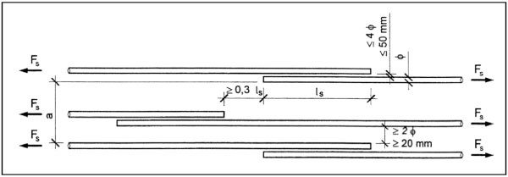

Odległość w świetle między prętami łączonymi na zakład powinna być nie większa niż 4fi i 50mm, w przeciwnym razie długość zakładu należy zwiększyć o dł. równą odległości w świetle między prętami. Mierzona wzdłuż prętów odległość między dwoma sąsiednimi zakładami powinna być nie mniejsza niż 0,3 długości zakładu Lo. Odległość w świetle między najbliższymi prętami sąsiadującymi zakładów nie powinna być mniejsza niż 2fi i 20mm.)

## Zbrojenie płyty fundamentowej.

Wykonanie: Zbrojenie wykonujemy na wcześniej wykonanej warstwie chudego betonu gr 10 cm, płyta może być gładka lub grzybkowa. Dolną siatkę układamy na otulinie zgodnie z projektem, wyprowadzamy wytyki. Górną siatkę układamy na kobyłkach (1szt-1m2), dolną siatkę siatkę wzmacniamy w miejscach słupów, ścian, trzpieni itp.

Odbiór: Sprawdzamy rozstawy i ilości prętów zgodnie z projektem, stan zbrojenia (zabrudzenia itp.), otulinę, oczyszczenie podłoża, liniowość ułożonego zbrojenia.

Zasady wykonywania zbrojenia płyty fundamentowej plus jako dodatkowe pytanie rozrysować wykres momentu od odporu gruntu i zaproponować położenie dylatacji (w miejscu zerowania momentu czyli ok. 1/6 do 1 od krawędzi słupów).

## Zbrojenie ściany oporowej L

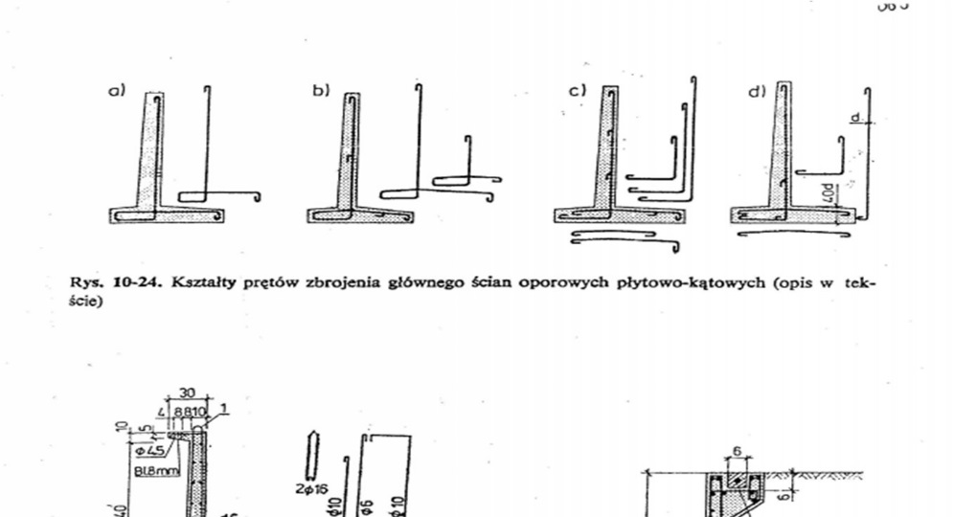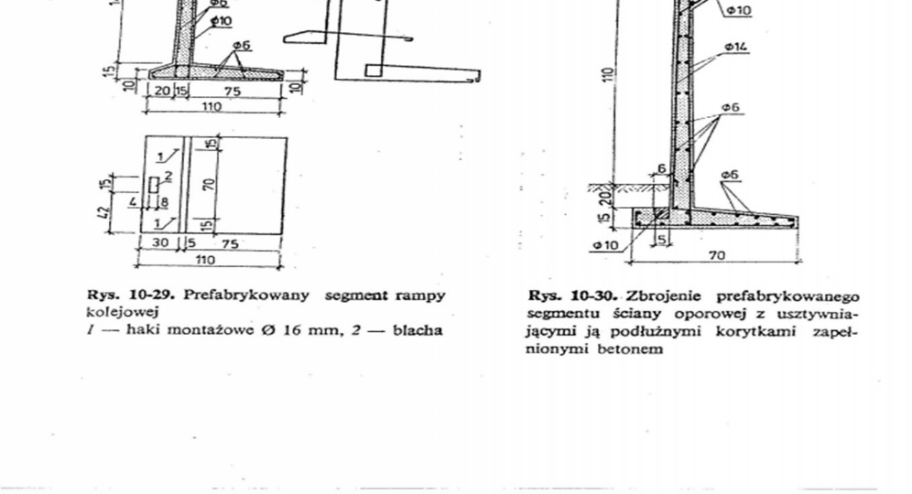

## zbrojenie na ścinanie



## Zbrojenie żelbetowych schodów płytowych (UWAGA: w śoiib zawsze jest pytanie aby narysować jakieś zbrojenie)

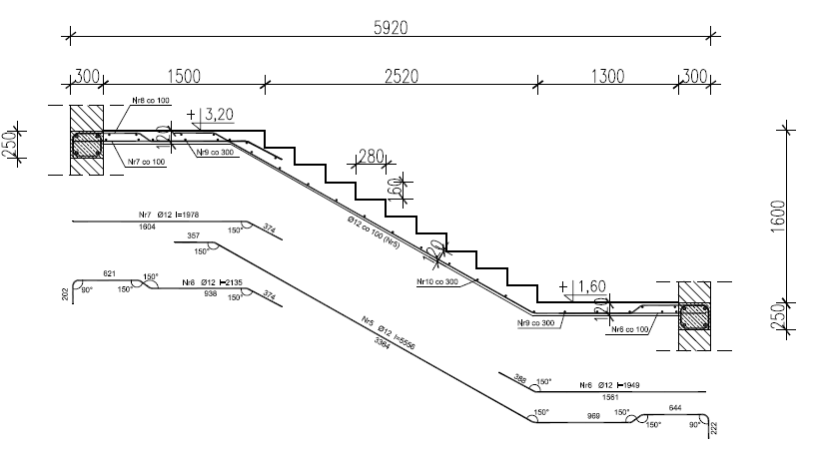

## Zbrojenie konstrukcyjne w konstrukcjach murowych

Zbrojenie konstrukcyjne  powinno spełniać wymagania normy PN-EN 845-3:2003 [2] w zakresie kształtu oraz minimalnych średnic prętówMiejscami szczególnie narażonymi na występowanie zarysowań są okolice naroży okiennych i drzwiowych. Nawet przy zastosowaniu prefabrykowanych lub monolitycznych żelbetowych nadproży nie można wykluczyć pojawienia się poziomych i ukośnych zarysowań powyżej nadproża.Przyczyną ukośnych zarysowań przy prefabrykowanych nadprożach są lokalne dociski wynikające najczęściej z różnej odkształcalności prefabrykatu i muru oraz wpływów termicznych.

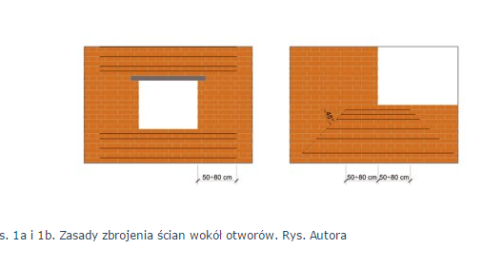  
Zbrojenie ścian działowych   
  
Ściany działowe narażone są na zarysowania spowodowane ugięciem stropów, na których się opierają. Już przy ugięciu rzędu kilku milimetrów spowodowanym obciążeniem użytkowym oraz częścią obciążeń stałych (oddziaływujących na strop po wykonaniu ścian działowych) należy spodziewać się powstania zarysowań.   
  
Przyczyną zarysowań jest przekroczenie granicznej deformacji postaciowej ściany, która jest charakteryzowana przez kąt odkształcenia postaciowego Obraz zarysowań zależy przede wszystkim od proporcji geometrycznych ściany, stopnia perforacji otworami oraz od stosunku sztywności ściany do sztywności stropów.   
  
Rysy mogą mieć ukośny, pionowy bądź poziomy przebieg   
  
W ścianach działowych w celu wyeliminowania lub ograniczenia zarysowań należy zastosować zbrojenie konstrukcyjne w dolnej strefie muru Zbrojenie takie przyjmuje się zazwyczaj konstrukcyjnie i umieszcza w dolnych spoinach wspornych na wysokości równej minimum połowy rozpiętości efektywnej ściany 0,5 leff lub połowy wysokości użytecznej przekroju 0,5 d – decyduje wartość mniejsza

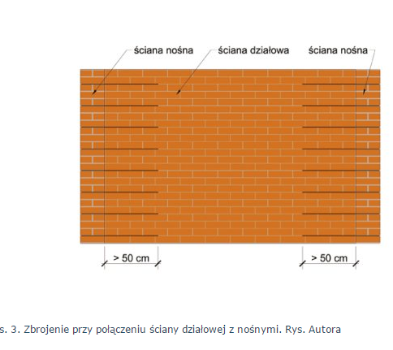

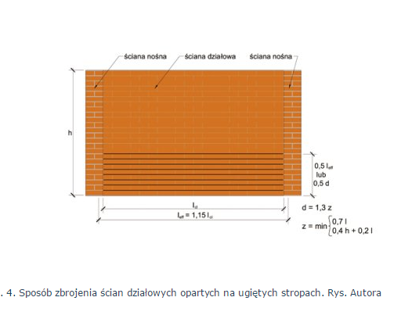

### zB_MURY

## Bloczki gipsowe Pro-Monta

***Bloczki gipsowe***

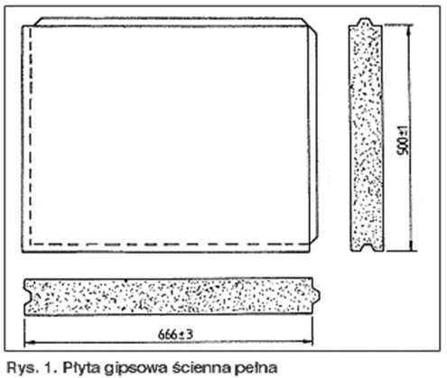To elementy drobnowymiarowe o wymiarach 66,6x50 cm i grubości 6; 8 lub 10 cm (płyty Pro Monta lub VGORTH). Budowa ścianki działowej jest niezmiernie szybka i pozwala zaoszczędzić dużo czasu. Na każdy 1m² ścianki, zamiast 40 cegieł przypadają tylko 3 płyty. Montuje się je w układzie mijankowym. Powierzchnie licowe elementów są równe i gładkie, a boki posiadają montażowe wpusty i pióra w kształcie trapezu. Taka konstrukcja płyt pozwala na szybki i wydajny montaż z użyciem kleju gipsowego oraz uzyskanie ścian o dużej gładkości powierzchni bez jakiegokolwiek tynkowania. Dla pomieszczeń o podwyższonej wilgotności jak łazienka, produkowane są płyty impregnowane o niskiej nasiąkliwości. Charakterystyczne cechy tego wyrobu to łatwość przecinania i montażu, podobnie jak w przypadku betonu komórkowego – łatwość wykonywania bruzd instalacyjnych oraz konkurencyjny koszt w porównaniu z rozwiązaniami tradycyjnymi.

Dla porównania, ściana z płyty o grubości 8 cm waży o 40% mniej niż ściana z cegły dziurawki o grubości 6,5 cm i o 20% mniej niż ściana z bloków z gazobetonu odmiany 500.

Ściany działowe Promonta (**Pro Monta**) mogą być wykonywane w budynkach w stanie surowym zamkniętym, po wykonaniu tynków. Długość ścian budowanych w systemie Pro Monta nie może być większa niż 6 m, natomiast wysokość nie powinna przekraczać 3 m. Ponadto należy zwrócić uwagę na fakt, że przy stawianiu ściany o rozpiętości powyżej 4,5m należy zastosować sprężyste podkładki pod ścianą, jak również na styku ze ścianami konstrukcyjnymi i stropem. Podkładki taki mogą być zrobione np z filcu bitumizowanego o grubości około 5mm. **Ściany działowe z Promonta** układa się na zaprawie z gipsu szpachlowego, równiutko „pod sznur”. Należy dołożyć wszelkich starań, aby równo wypełniać zaprawą rowki w płytach z dolnej warstwy i następnie dokładnie dokładnie ustawić płytę wpustem w rowki, dokładnie dopasowując płyty względem siebie. Oczywistym jest, że kolejna warstwa kładzionych płyt powinna być przesunięta względem warstwy niższej o pół szerokości płyty. Zaprawę z gipsu szpachlowego należy nakładać w taki sposób, aby po ustawieniu i dociśnięciu płyty Promonta ich styk został całkowicie wypełniony , a zewnętrzna widoczna grubość spoiny nie wyła większa niż około 2 mm.

Ewentualny nadmiar zaprawy należy usunąć. Po ułożeniu każdego rzędu płyt należy bezwzględnie sprawdzić prawidłowość ich ułożenia w pionie i w poziomie wykorzystując poziomnicę.

Ostatnią, podsufitową warstwę ściany działowej z promonta należy tymczasowo zamocować obustronnie drewnianymi klinami. Powstałą szczelinę pod sufitem należy wypełnić szczelnie gipsem szpachlowym. Tak wykonaną ścianę należy pozostawić do wyschnięcia.

Jeżeli przy budowie ściany działowej powstały jakiekolwiek ubytki, to należy je uzupełnić. Nierówności należy delikatnie scyklinować. Jeśli ściana posiada większa liczbę ubytków lub nierówności, to można całą powierzchnię ściany skropić wodą, a następnie całą powierzchnię wygładzić zaprawą z gipsu szpachlowego, używając stalowej pacy. Należy przy tym zabezpieczyć przewody instalacji wodnej i kanalizacyjnej przed korozyjną działalnością gipsu.

## Co to są ściany warstwowe

**Ściany zewnętrzne murowane można też podzielić ze względu na ich budowę:**

1. **Ściany jednowarstwowe** *- to przegrody o grubości* ***36-50cm****, które stawiane są najczęściej z* ***bloczków zbetonu komórkowego*** *odmiany 400,* ***pustaków ceramicznych****,* ***poryzowanych****, lub coraz częściej z* ***bloczków keramzytobetonowych*** *grubości 31-36 cm, wypełnionych odpowiednio wyprofilowaną wkładką ze styropianu. Elewacja w tym przypadku wykonywana jest zazwyczaj z* ***tynków mineralnych cienkowarstwowych****.*
2. **Ściany dwuwarstwowe** *wykonane metodą* ***lekką suchą*** *- przegrody te przypominają swoja budową* ***ścianki trójwarstwowe****. Grubość warstwy nośnej (murowana najczęściej z* ***pustaków ceramicznych****,* ***keramzybetonowych****, lub z* ***bloczków z betonu komórkowego*** *odmiany 400), wynosi tutaj* ***24-29 cm****. Docieplenie stanowi półtwarda* ***wełna mineralna15-25 cm****,* ***drewniane listwy rusztu dystansowego*** *i* ***izolacja z wysokoprzepuszczalnej wiatroizolacji*** *z 3 cm pustką wentylacyjną. Warstwę elewacyjną osłonową stanowią najczęściej* ***deski drewniane****,* ***panele drewnopodobne****, lub* ***siding winylowy****. Ten rodzaj ściany wykonuje się rzadko ze względu na* ***pracochłonność*** *i* ***spore koszty wykonania****.*
3. **Ściany dwuwarstwowe** *wykonane metodą* ***ETICS*** *- w ostatnich latach to jedne z najchętniej stosowanych w naszym kraju przegród. Ich przewagą jest* ***bardzo dobra izolacyjność cieplna*** *i dużo* ***mniejszy koszt wybudowania****, w porównaniu do ścian trójwarstwowych. Grubość warstwy nośnej wynosi od* ***24 cm*** *do* ***38 cm*** *(murowana najczęściej z* ***pustaków ceramicznych****,* ***keramzybetonowych****, lub z* ***bloczków z betonu komórkowego*** *odmiany 400), a warstwa termoizolacyjna to* ***12-20 cm styropianu*** *o gęstości minimalnej* ***15kg/m3*** *(rzadziej stosuje się tutaj* ***wełnę mineralną*** *na ruszcie z uwagi że jest dużo droższa). Elewację wykonuje się przeważnie z* ***tynku cienkowarstwowego*** *na* ***siatce z klejem****.*
4. **Ściany trójwarstwowe** *- przegrody te spełniają* ***najwyższe kryteria*** *stawiane ścianom zewnętrznym, ale są rzadziej stosowane ze względu na* ***duże koszty*** *i* ***skomplikowaną technologię wykonania****. Grubość wewnętrznej warstwy nośnej wynosi* ***18-22 cm*** *(podobnie jak w ścianach dwuwarstwowych, murowana najczęściej z* ***pustaków ceramicznych****,* ***keramzybetonowych****, lub z* ***bloczków z betonu komórkowego*** *odmiany 500 lub 600, oraz* ***wapienno-piaskowych****), warstwa termoizolacyjna – środkowa to* ***wełna mineralna*** *o gęstości min.* ***60kg/m3****, grubości* ***12-25 cm****, wraz ze* ***szczeliną wentylacyjną 3 cm****. Warstwa zewnętrzna elewacyjna o grubości* ***8-12 cm,*** *to najczęściej mocowane kotwami do warstwy nośnej ściany* ***cegły klinkierowe****,* ***wapienno-piaskowe****,* ***pełne*** *lub* ***betonowe z tynkiem****. W tym przypadku, oprócz docieplenia wykonuje się dodatkowo przy ścianach fundamentowych tak zwaną* ***warstwę dociskową****.*

## Elementy murowe

Majster str 341

Powinny spełniać następujące wymagania zewnętrzne i fizyczne:

a)zewnętrzne – kształt, wymiary (tolerancje), wady i uszkodzenia;

b)fizyczne – masa, gęstość objętościowa, nasiąkliwość, mrozoodporność, izolacyjność cieplna, wytrzymałość na ściskanie, zginanie, udział szkodliwych domieszek, odporność na korozję

Elementy murowe dzieli się na:

a)Ceramiczne (-zwykłe,- poryzowane, klinkierowe, )

1. Silikatowe
2. z betonu
3. Z betonu komórkowego
4. z gipsu
5. z kamienia naturalnego

wyróżniamy cegły bez otworów, pełne, dziurawki (drążone większe otwory), kratówki (wiele otworów w kształcie rombu), klinkierówki, pustaki ceramiczne, kształtki kominowe, wyroby silikatowe; bloczki betonowe, pustaki betonowe;

beton komórkowy: bloczki, płytki

zaprawy: zwykłe, klejowe(do cienkich spoin)

cem, cem –wap, wap, gips, gips-wap, cem-glin

## Elewacje z kamienia

Zalety: Estetyka, Trwałość

Wady: Koszt

Techniki montażu kamienia na elewacji są różne - zależy to od jego formy oraz miejsca stosowania.

Drobne elementy kamienne na małych fragmentach ścian. Klejenie niewielkich, cienkowarstwowych (do 2 cm grubości) kamiennych płytek nie różni się wiele od montażu okładzin ceramicznych lub klinkierowych - płytki mocuje się do ściany nośnej na zaprawę klejącą. Są jednak pewne niuanse, które sprawiają, że przyklejanie kamienia nie jest prostą sprawą i wymaga od wykonawcy doświadczenia. Płytki z kamienia naturalnego mają często nieregularne wymiary, co wymusza zmianę szerokości fug. Także grubość płytek bywa zmienna, co z kolei wymaga odpowiedniego dopasowania warstwy kleju. Poza tym różne rodzaje kamienia mogą różnić się nasiąkliwością - niektóre w trakcie montażu będą wymagały zamknięcia porów. Drobne elementy kamienne na większych fragmentach ścian. Jeżeli okładziny cienkowarstwowe będą ułożone na ścianie na wysokość większą niż 3 m, konieczne bywa zastosowanie dodatkowych elementów montażowych - wsporników do podparcia elementów kamiennych przy cokole lub wsporników kątowych do montażu nadproży nad otworami drzwiowymi i okiennymi. Oprócz wsporników wykonawcy stosują też kotwy, mocowane przez warstwę ocieplenia do ściany nośnej.

Duże płyty kamienne. Jeśli elewację planujemy wykończyć dużymi i ciężkimi płytami, do ich montażu należy zastosować metodę zwaną "ciężką-suchą". Ciężkie płyty kamienne mocuje się na regulowanych kotwach dystansowych lub szynach montażowych, między którymi układa się termoizolację z wełny mineralnej. Płyty montuje się tak, żeby między nimi a izolacją termiczną (osłoniętą folią wiatrochronną) pozostała około 15-milimetrowa szczelina wentylacyjna.

Jak dbać o elewację z kamienia

Szlifowanie, Impregnacja

## Dopuszczalne wymiary spoin w konstrukcjach murowych.

Połączenia elementów murowych zaprawą należy wykonywać tak, aby powstające spoiny wsporne (poziome) i pionowe, osiągały grubości d, w przedziale:

* 8 mm ≤ d ≤ 15 mm, z zapraw zwykłych i lekkich;
* 1 mm ≤ d ≤ 3 mm, z zapraw do spoin cienkich.

Spoina pozioma musi być wypełniona zaprawą na całej grubości i szerokości spoiny. Natomiast spoina pionowa może być wypełniona co najmniej na 0,4 długości spoiny.

Jeżeli wykonywana jest konstrukcja, w której elementy nie są łączone zaprawą w spoinie pionowej, to elementy te muszą ściśle przylegać do siebie

## dylatacja w scianach

## klasy robot murowych

**Klasa A-** roboty murarskie wykonuje należycie wyszkolony zespół pod nadzorem mistrza murarskiego, stosuje się zaprawy produkowane fabrycznie, a jakość kontroluje inspektor nadzoru budowlanego. Kolumna

**Klasa B** – odnosi się do przypadku kiedy warunki określone przez kategorię A nie są spełnione; w takim przypadku nadzór nad jakością robót może wykonywać osoba odpowiednio wykwalifikowana, upoważniona przez wykonawcę.

## Konstrukcja ścian G-K

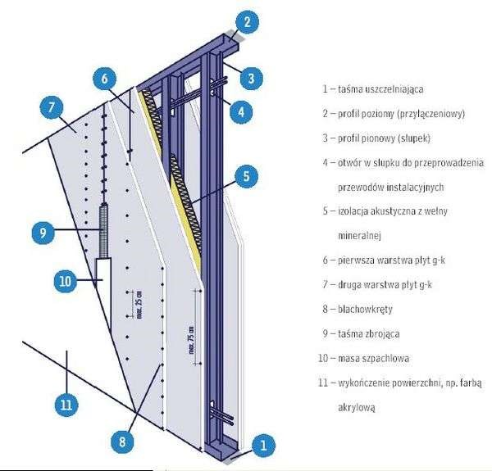

**Montaż**

Prace nad montażem należy rozpocząć od dokładnego wyznaczenia położenia przyszłej **ścianki działowej**, a więc od zaznaczenia miejsc na ścianach, podłodze i suficie, do których przytwierdzone będą profile obrysowe UW. Przed ich przykręceniem (najlepiej za pomocą kołków rozporowych do szybkiego montażu rozmieszczonych nie rzadziej niż co 1000 mm) należy koniecznie ułożyć taśmę tłumiącą drgania (filc, guma, korek). Poprawi to również tłumienie dźwięków przez przegrodę.

Profili w miarę możliwości nie należy sztukować. Długie, jednorodne odcinki znacznie lepiej spełniają swoje zadanie. Następnym etapem prac jest ustawienie słupków (co 0,6 lub 0,3 m w zależności od wariantu ściany). Krawędzie otworu, w którym mają być zamontowane drzwi muszą być koniecznie wzmocnione profilami ościeżnicowymi UA na kątownikach przytwierdzonych do profili UW.

Kolejną czynnością jest docięcie **płyt gipsowo-kartonowych** lub **gipsowo-włóknowych**. Przy pracy tej należy zachować szczególną staranność i dokładność. Warto również pamiętać, że płyta powinna być o jakieś 15–17 mm krótsza niż wysokość pomieszczenia. Dzięki temu będzie się mogła bez problemu odkształcać po zamontowaniu. Płyty nie powinny dotykać podłogi, stropu ani ścian konstrukcyjnych, gdyż spowoduje to przenoszenie przez nie dźwięków. Najlepiej pozostawić około 10-milimetrowe odstępy od sufitu i około 5milimetrowe od ścian bocznych.

W miarę możliwości należy unikać niepotrzebnego sztukowania płyt, a jeżeli zajdzie już taka potrzeba (np. jeśli pomieszczenie jest wyższe niż długość standardowych płyt – 3 m), to należy pamiętać, że połączenie nie mogą znajdować się w jednej linii na długości całej ściany! Odległość pomiędzy sąsiadującymi łączeniami powinna wynosić minimum 400 mm. Płyty układane wokół otworu drzwiowego należy wyciąć w kształcie litery L, a ich łączenie powinno przypadać możliwie jak najbliżej środka nadproża. Pozwala to zapobiec pękaniu złącza.

Płyty przykręca się blachowkrętami wyłącznie do profili pionowych CW. Mocowanie do profili UW może spowodować uszkodzenie płyt na przykład pod wpływem przewidywanego konstrukcyjnie ugięcia stropu.

Kolejne **płyty gipsowo-kartonowe** dosuwa się do poprzednich „na styk”. W przypadku **płyt gipsowowłóknowych** możliwe są natomiast dwa rozwiązania. Albo przysuwa się je maksymalnie blisko i skleja ze sobą specjalnym klejem poliuretanowym, albo też pozostawia się szczelinę równą połowie grubości płyty, którą wypełnia się następnie masą szpachlową.

Po zamocowaniu płyt po jednej stronie ścianki można rozprowadzić niezbędne instalacje (wodne, elektryczne) oraz wyciąć otwory instalacyjne pod gniazdka elektryczne i włączniki. Kolejnym etapem jest rozmieszczenie wewnątrz ściany izolacji akustycznej z wełny mineralnej lub waty szklanej.

O ile zamontowanie sztywnych płyt z owych materiałów nie nastręcza większych kłopotów, to użycie miękkich mat wymaga zawieszenia ich na wkrętach przymocowanych do profili pionowych. Zapobiega to ich opadaniu pod własnym ciężarem. Trzeba pamiętać o tym, że pasy wełny powinny być o 10 mm szersze od rozstawu słupków (tak aby wypełniły nie tylko przestrzeń między nimi, ale też wewnątrz nich.

Płyty po drugiej stronie stelażu przykręca się w taki sposób, aby były przesunięte w stosunku do płyt po przeciwnej stronie oraz aby ich łączenia przypadały na sąsiednich słupkach. Zdecydowanie poprawia to stabilność konstrukcji i izolacyjność ściany.

Podczas prac trudno jest uniknąć cięcia płyt. Jeżeli krawędź ma być prosta, to wystarczy naciąć materiał od strony licowej nożem, a następnie przełamać. W przypadku **płyt gipsowo-kartonowych** niezbędne będzie jeszcze przecięcie kartonu na spodniej stronie. W przypadku linii łamanych (np. otwory drzwiowe) należy jedną część przeciąć przy użyciu wyrzynarki elektrycznej lub piły, a drugą naciąć i przełamać. Otwory na gniazdka elektryczne najlepiej wyciąć otwornicą do drewna. Należy pamiętać, że im bardziej precyzyjne będą wszelkie cięcia, tym mniej pracy czeka nas przy wykańczaniu ścianki.

Dla końcowego efektu przy stawianiu **ścianek działowych z płyt gipsowo-włóknowych i gipsowo-kartonowych** niezwykle ważnym etapem są prace wykończeniowe. Polegają one na pokryciu masą szpachlową styków płyt oraz łebków blachowkrętów. Sposób postępowania zależy od typu krawędzi płyty (przy montażu trzeba pamiętać, że tylko dłuższe krawędzie płyt są wyprofilowane, natomiast w przypadku łączenia poziomego brzegi płyt należy odpowiednio sfazować).

Jeżeli krawędź jest półokrągła, styk należy wypełnić masą z dodatkiem włókien szklanych. Krawędź spłaszczona przeznaczona jest natomiast do szpachlowania masą zwykłą przy użyciu taśmy zbrojącej. Bruzdę na styku krawędzi, które nie zostały przygotowane fabrycznie lecz sfazowane podczas montażu, wypełnia się również zwykłą masą szpachlową stosując siatkę. W każdym z przypadków zaschniętą masę szlifuje się papierem ściernym o uziarnieniu 60. Szczelinę pomiędzy płytami a sufitem i ścianami najlepiej wypełnić masą akrylową, która zachowuje elastyczność.

**Błędy pojawiające się przy wykonywaniu ścianek z płyt gipsowo-kartonowych**

* Jeżeli płyty składowane są na wolnym powietrzu i dojdzie do ich zawilgocenia, to następuje zniekształcenie materiału, a karton pokrywający gipsowy rdzeń rwie się podczas wkręcania wkrętów. Kolejne niepożądane konsekwencje pojawiają się po wyschnięciu płyt **gipsowo-kartonowych**. Ich powierzchnia zaczyna bowiem pękać, a na powierzchni kartonu pojawiają się wykwity. Dlatego też należy pamiętać, aby płyty g-k zawsze przechowywać zawinięte w folię i zabezpieczone przed wpływem warunków pogodowych.
* Jeżeli zastosowane przy konstruowaniu ściany profile CW są zbyt długie, to ściana ulegnie deformacji i pojawią się na niej rysy. Dlatego też profile powinny mieć długość o 1-2 cm krótszą od wysokości pomieszczenia.
* Jeżeli połączenia zostaną zaszpachlowane bez użycia taśmy, a masa szpachlowa była

nieodpowiednia do przeprowadzenia takiego zabiegu, to na zaschniętej powierzchni bardzo szybko pojawią się rysy. Zaschnięta masa nie będzie trzymać się podłoża. Bez taśmy można nakładać wyłącznie takie produkty, które w warunkach użytkowania mają wyraźnie zaznaczoną taką możliwość.

Jeżeli przed pomalowaniem płyty g-k nie został zastosowany odpowiedni środek gruntujący, to pomalowana powierzchnia będzie niejednolita i pojawią się na niej wykwity. Zwykle **płyty gipsowo-kartonowe** muszą być zagruntowane, chyba że producent zaznacza w warunkach użytkowania, że zostały już wstępnie zagruntowane.

## Lekkie ściany działowe – majster strona 547

## Metoda lekka – mokra

a)przygotowanie podłoża – suche, równe, czyste, uzupełnić ubytki itp., ew. próbka przyczepności

b)wyznaczenie wysokości cokołu i montaż listwy startowej (3łączniki na mb)

c)przygotowanie zaprawy

d)klejenie płyt styropianowych, zaprawa po obwodzie i placki, od dołu na leżąco, mijankowo

e)na bieżąco sprawdzać równość powierzchni

f) szczeliny uzupełnić niskoprężną pianką poliuretanową

g) szlifowanie – usuwanie nierówności pacą z papierem ściernym

h)montaż kołków mocujących, po 24h (4-5 szt na m2, głębokość zakotwienia w podł min 6cm)

i)zabezpieczenie narożników, poprzez osadzenie na zaprawie siatki.

j) wokół otworów siatka pod kątem 45st

k)ułożenie siatki zbrojącej po 3dniach, zaprawa na całej powierzchni, zatopienie

l)zakład siatki 10 cm, na narożnikach siatka powinna zachodzić po 10 cm z każdej strony

m)ewentualne wyrównanie zaprawą

n)gruntowanie powierzchni

o)3 dni po siatce nakładamy tynk pacą a następnie zacieramy, ruchy uzależnione od rodzaju faktury

## murłata co to i na co się liczy

Murłata, namurnica – drewniana belka ułożona równolegle na[murz](https://pl.wikipedia.org/wiki/Mur_%28budownictwo%29)e budynku. Przenosi obciążenia z[więźby dachowej](https://pl.wikipedia.org/wiki/Wi%C4%99%C5%BAba_dachowa) na[ścian](https://pl.wikipedia.org/wiki/%C5%9Aciana_%28budownictwo%29)y.[Przekrój](https://pl.wikipedia.org/wiki/Przekr%C3%B3j_poprzeczny) murłaty jest zazwyczaj[kwadratowy](https://pl.wikipedia.org/wiki/Kwadrat) o wymiarach od 10×10 cm do 15×15[cm](https://pl.wikipedia.org/wiki/Centymetr).

Pomiędzy murłatą a [ścianą](https://pl.wikipedia.org/wiki/%C5%9Aciana_%28budownictwo%29) umieszcza się [izolację przeciwwilgociową](https://pl.wikipedia.org/wiki/Izolacja_wodochronna), żeby zabezpieczyć [drewno](https://pl.wikipedia.org/wiki/Drewno_%28technika%29) przed obecną w [murze](https://pl.wikipedia.org/wiki/Mur_%28budownictwo%29) lub [podciąganą kapilarnie](https://pl.wikipedia.org/wiki/Podci%C4%85ganie_kapilarne) [wodą](https://pl.wikipedia.org/wiki/Woda). [Belkę](https://pl.wikipedia.org/wiki/Belka) mocuję się za pomocą [stalowych](https://pl.wikipedia.org/wiki/Stal) [kotew](https://pl.wikipedia.org/wiki/Kotew) do muru lub [wieńca](https://pl.wikipedia.org/wiki/Wieniec_%28budownictwo%29), ich rozstaw wynosi od 1,5 do 2,5 [m](https://pl.wikipedia.org/wiki/Metr) w zależności od przenoszonych [obciążeń](https://pl.wikipedia.org/wiki/Obci%C4%85%C5%BCenie_fizyczne). Kotwy nie powinny znaleźć się bezpośrednio pod [krokwią](https://pl.wikipedia.org/wiki/Krokiew_%28budownictwo%29). Murłatę należy ocieplić lub zamurować tak, żeby nie powstał [mostek termiczny](https://pl.wikipedia.org/wiki/Mostek_termiczny).

W przypadku [dachów](https://pl.wikipedia.org/wiki/Dach) z [wiązarów](https://pl.wikipedia.org/wiki/Wi%C4%85zar_%28budownictwo%29) rozporowych (m.in. [wiązar jętkowy](https://pl.wikipedia.org/wiki/Wi%C4%85zar_j%C4%99tkowy)) konieczne jest solidne połączenie [krokwi](https://pl.wikipedia.org/wiki/Krokiew_%28budownictwo%29) z murłatą, ponieważ występujące w nim [siły](https://pl.wikipedia.org/wiki/Si%C5%82a) poziome mogą być większe od pionowych.

Murłatę liczy się na: - docisk, - zginanie poziome, - zginanie pionowe (przewieszenia) lub dwukierunkowe (przewieszenie z rozporem).

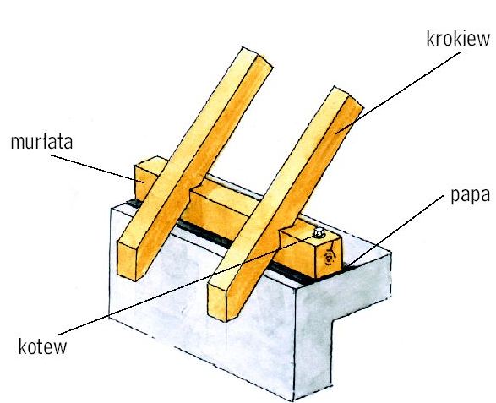

## murowanie – pytanie ogólne – ja na egzaminie miałem odchyłki w ścianach murowych

Dokładnie powiedziałem tylko tyle i wyczerpało to temat:

Maksymalne odchyłki wykonania muru nie powinny przekraczać:

w pionie 20 mm na wysokości kondygnacji lub 50 mm na wysokości budynku;

poziome przesunięcie 20 mm w osiach ścian nad i pod stropem (rys. 7.5.2.3/1);

odchylenie od linii prostej (wybrzuszenie) 5 mm i nie więcej niż 20 mm na 10 m (rys. 7.5.2.3/2).

W przypadku gdyby okazało się, iż nie mogą być spełnione powyższe wymagania, należy przeprowadzić dodatkową analizę wytrzymałościową konstrukcji, z uwzględnieniem rzeczywistych odchyłek wymiarowych.

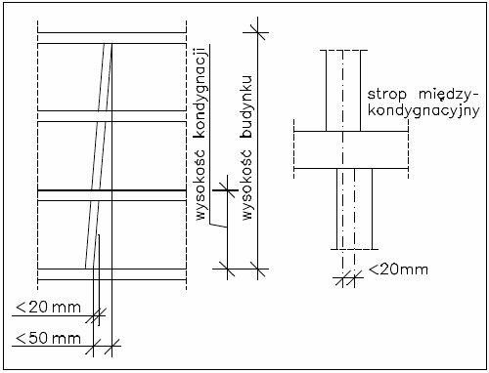

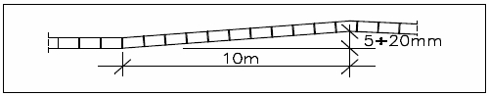

## Murowanie ścian fundamentowych

Zanim kupi się pustaki do wypełniania betonem, trzeba wykonać adaptację projektu do systemu wybranych elementów (chyba że od razu zamawia się projekt uwzględniający właśnie takie rozwiązanie). Parametry wytrzymałościowe nowych fundamentów nie mogą być bowiem niższe od tych założonych w projekcie. Warto też tak dopasować długości ścian, aby były wielokrotnością wymiaru pustaka – pozwoli to uniknąć cięcia i strat materiałowych. Prace rozpoczyna się zawsze od wypoziomowania fundamentu i sprawdzenia, czy ewentualne zbrojenie, które służy do zakotwienia ścian w fundamencie (nie zawsze jest ono konieczne), zostało wypuszczone w odpowiednich miejscach. Pod pierwszą warstwą pustaków układa się papę. Pełni ona funkcję poziomej izolacji przeciwwilgociowej i jednocześnie warstwy poślizgowej umożliwiającej niezależną pracę stykających się powierzchni. Murowanie rozpoczyna się od narożników ścian. Pustaki układa się na styk, bez spoin poziomych i pionowych, zachowując przesunięcie spoin o pół długości pustaka w kolejnych warstwach. Najpierw kładzie się tylko dwie lub trzy warstwy i przestrzeń wewnątrz tego swoistego szalunku wypełnia betonem. Dopiero wtedy układa się następne warstwy. Nad pierwszym i przedostatnim rzędem pustaków oraz pod otworami okiennymi umieszcza się zbrojenie poziome. Przy otworach i narożnikach stosuje się też wzmocnienia z prętów pionowych. Zbrojenie pionowe stosuje się również jako wzmocnienie ścian, rozmieszczając je tak, jak to wskazano w projekcie. Pręty łączy się ze zbrojeniem wieńca spinającego od góry ściany. W asortymencie pustaków szalunkowych są zazwyczaj elementy podstawowe i narożne (układane przy narożnikach ścian oraz otworach), kształtki nadprożowe i wieńcowe, a czasami także specjalne pustaki do wykonywania połączeń ścian pod różnymi kątami. Taka różnorodność pozwala na optymalny dobór elementów, uzyskanie lepszych parametrów wytrzymałościowych i cieplnych, a także oszczędność czasu oraz materiałów.

## Nadproża ceglane, monolityczne

* **ceglane –** wykonywane są w formie ceglanych zbrojonych u dołu belek. Cegły ustawiane są najczęściej na rąb leżący, a w spoiny wkładany jest płaskownik o przekroju 2 x 15 - 3 x 30 mm lub pręt o średnicy 5-10 mm.Zbrojenie powinno być przedłużone poza światło otworu minimum 25 cm z każdej strony. Następnie spoiny wypełnia się zaprawą cementową 1: 5. Otwory o rozpiętości do 1,5 m przekrywa się nadprożem o wysokości pół cegły, a powyżej 1,5 m o wysokości 1 cegły. W przypadku, gdy nadproże będzie silnie obciążone siłą skupioną, np. belką stropową lub gdy szerokość otworu wynosi ponad 2,5 m, jego konstrukcję wzmacnia się przez dodanie belek stalowych, np. dwuteowych albo całe nadproże wykonuje się na belkach stalowych.
* **monolityczne -** Najstarszym powszechnie stosowanym typem przekrycia otworu są żelbetowe prefabrykowane belki nadprożowe typu "L", których wysokość wynosi 19 lub 22 cm, a szerokość 12 cm (rys. 4). Produkowane są w kilku typach jako: drzwiowe o długościach 119, 149, 179 cm oraz okienne z możliwością obustronnego lub jednostronnego obciążenia stropami, dla obydwu przypadków długości belek wynoszą od 119 do 269 cm ze stopniowaniem co 30 cm. Podczas ich montażu należy zwrócić uwagę, by końce oparte były na murze za pośrednictwem zaprawy cementowej na długości minimum 10 cm. Przestrzenie pomiędzy belkami wypełnia się żwirobetonem, a od zewnętrznej strony układa się warstwę izolacji termicznej ze styropianu lub wełny mineralnej. Liczba i sposób układanych belek dostosowane są do grubości ściany.

## nadproza systemowe

## Naprawa spękań murów iniekcją 1.grawitacyjną 2.krystaliczną 3.ciśnieniową

**INIEKCJA GRAWITACYJNA**

Osuszanie ścian parteru i piwnic metodą iniekcji grawitacyjnej pozwala zwalczyć wilgoć w domu. Iniekcja grawitacyjna polega na wprowadzeniu do przegród środka hydrofobizującego a przez to usunięcie wilgoci. Wilgotne ściany, puchnące tynki czy plamy na ścianach parteru i piwnic to objawy kapilarnego podsiąkania wilgoci przez ściany. Zawilgocenie następuje wskutek braku, uszkodzenia lub wyeksploatowania hydroizolacji. Problem pojawia się zarówno w starych budynkach, jak i w nowych, w których użyto cegły do budowy ścian fundamentowych. Woda, która zalega w gruncie wokół muru, stopniowo wsiąka w materiały budowlane, a następnie podciągana jest kapilarnie w górę. Zawilgocone elementy konstrukcyjne są bardziej podatne na procesy starzenia, efektem jest zniszczenie i obniżenie wytrzymałości ścian oraz obniżenie ich izolacyjności termicznej. Wilgotne mury dają też zauważalne objawy wewnątrz budynku. Na ścianach pojawiają się wykwity solne, w pomieszczeniach pojawia się zapach stęchlizny i wilgoci. Mury stają się miejscem rozwoju grzybów i pleśni. W pozbyciu się wilgoci ze ścian pomocna będzie metoda odtwarzania izolacji za pomocą iniekcji grawitacyjnej.

Iniekcja murów polega na wprowadzeniu do przegród płynu iniekcyjnego poprzez wywiercone otwory. Ma on za zadanie albo zamknięcie kapilar albo ich hydrofobizację. Metody iniekcji stosuje się aby wzmocnić konstrukcje, wypełnić ubytki, kotwić ściany wykopów, odtwarzać lub wykonywać izolacje poziome oraz stabilizować grunt i skały. Techniki iniekcyjne należą do najnowocześniejszych sposobów zabezpieczenia oraz naprawy konstrukcji. Materiały do nich wykorzystywane dzieli się nie mineralne (krzemianowe) i z tworzyw sztucznych (na bazie żywic). Jednym ze sposobów iniekcji jest iniekcja grawitacyjna, polegająca na wprowadzeniu środków chemicznych do wcześniej przygotowanych otworów średnicy 2-3 cm. Otwory wykonane są pod kątem 15-30° do poziomu, dzięki czemu płyn samoistnie, pod wpływem grawitacji i podciągania kapilarnego migruje w głąb muru (stąd nazwa metody). Metoda iniekcji grawitacyjnej pozwala na odtworzenie izolacji poziomej i pionowej, w murach których wilgotność nie przekracza 10%.

**INIEKCJA KRYSTALICZNA**

Metoda iniekcji krystalicznej polega na wytworzeniu blokady przeciwwilgociowej w murach zawilgoconych na skutek podciągania wody z gruntu. Warstwa izolacyjna pozioma i pionowa tworzy się przez krystalizację nierozpuszczalnych w wodzie minerałów w porach i kapilarach materiału budowlanego tworząc blokadę - izolację poziomą bądź pionową zatrzymującą wilgoć. To oryginalna metoda osuszania oparta na wykorzystaniu tak zwanej "mokrej ścieżki".

Metodę tę stosuje się do osuszania zawilgoconych budynków niezależnie od rodzaju użytego materiału do budowy murów, oraz bez względu na stopień zawilgocenia i zasolenia. Ważną cechą tej metody jest możliwość wytwarzania izolacji przeciwwilgociowej poziomej lub pionowej od wewnątrz obiektów.

Zdaniem autora patentu, od metody iniekcji krystalicznej można oczekiwać długoterminowej trwałości mając na myśli izolację poziomą lub pionową wytworzoną w zawilgoconych murach budynków. Trwałość środków użytych do iniekcji szacuje się na co najmniej 10-15 lat.

Iniekcja krystaliczna została przebadana nie tylko laboratoryjnie, ale również – co najważniejsze – w warunkach poligonowych, na rzeczywistych obiektach budowlanych. Dzięki czemu jej skuteczność jest udokumentowana.

Ogólnie, metoda polega na wywierceniu w jednej linii równolegle do poziomu podłogi w osuszanym murze otworów iniekcyjnych, (mają najczęściej 20 mm średnicy, w odstępach co 10-15 cm) w stosunku 30° do poziomu. Następnie w wywiercone otwory wlewa się około 0,5 l wody dla lepszego zwilżenia muru w strefie zamierzonej iniekcji, a potem możliwie szybko wprowadza się metodą grawitacyjną mieszaninę wody, cementu portlandzkiego i aktywatora krzemianowego w określonych proporcjach wagowych.

Powyższe czynności pozwalają uzyskać blokadę przeciwwilgociową już w czasie siedmiu dni. Jak wykazały badania laboratoryjne, podczas iniekcji przeciwwilgociowej produkty krystalizacji układają się wokół otworu iniekcyjnego w postaci pierścieni odległych od siebie początkowo o kilka milimetrów, a dalej odległości te systematycznie wzrastają do około 1 cm na odcinku 6-8 cm od środka otworu iniekcyjnego. Zjawisko to przypomina mechanizm tworzenia się pierścieni Liesganga w roztworach koloidalnych. W naukowej literaturze amerykańskiej proces ten określany jest mianem "periodic precipitation processes", "againg sol" czy "self organization".

Przykłady obiektów osuszanych metodą iniekcji krystalicznej - Teatr Narodowy Warszawa ,Dworek Fryderyka Chopina, Rezydencje Rządu RP, Katedry, Obóz w Oświęcimiu oraz wiele budynków w Polsce i za granicą ) **INIEKCJA CIŚNIENIOWA**

W metodzie iniekcji ciśnieniowej wierci się otwory w których montuje się tzw. pakery (iniektory). Następnie wtłacza się przez nie pod ciśnieniem specjalnie dobraną substancją uszczelniającą – mogą to być np. żywice epoksydowe, mineralne, poliuretanowe itp. Odpowiednio dobrane materiały iniekcyjne pozwalają zarówno zastosować iniekcję ciśnieniową do uszkodzeń hydroizolacji i nieszczelności w murach wilgotnych i przeciekających, jak i w przypadku uszkodzeń w murach suchych (dotyczy także przerw roboczych, dylatacji, przejść rurowych, gniazd żwirowych, rys czy pęknięć). Metoda znakomicie sprawdza się w przypadku tworzenia lub odtwarzania izolacji poziomej na styku ściany i płyty fundamentowej. Wtłaczany materiał iniekcyjny pozwala wypełnić powstałe uszkodzenia lub przerwy w całym ich przekroju, co zapewnia odpowiednią izolację. Co ważne, wypełniane są zarówno widoczne uszkodzenia, jak i wszelkiego rodzaju drobne i ukryte rysy i pory.

## Normowe odchyłki murów Odchyłka od pionu:

-na każdej kondygnacji-20mm

-na wysokości budynku-50mm -przesunięcie w pionie -20mm Odchyłka od poziomu:

-na każdym metrze-10mm -na 10m- 50mm Wybrzuszenie:

-5mm

-Max 20mm na 10m

## Narysować i omówić wykonanie otworu drzwiowego w ścianie dwuwarstwowej.

Jeśli ściana jest dwuwarstwowa lub gdy planujemy docieplanie domu, sprawa jest prosta. Wystarczy po wykonaniu nadproża na zewnętrznej stronie ściany ułożyć na przykład płyty styropianu. Nieco trudniej jest ze ścianą jednowarstwową. Wtedy trzeba zrobić węższe nadproże, tak by od zewnętrznej strony pozostało co najmniej 5 cm na warstwę ocieplenia.



## Okładzinowe płyty kamienne

Nowoczesne elewacyjne okładziny kamienne ścian zewnętrznych budynków podwieszane są do warstw konstrukcyjnych przegrody i w ten sposób tworzą wierzchnią okładzinę wentylowanych ścian warstwowych. Płyty kamienne o grubości 3–4 cm mocowane są za pomocą kotwi ze stali nierdzewnej bezpośrednio do warstw konstrukcyjnych ścian albo pośrednio poprzez ruszty stalowe lub aluminiowe do elementów konstrukcyjnych budynku, tj. wieńce stropowe, nadproża itp. Tego typu okładziny wymagają wyspecjalizowanego montażu, należą do najdroższych i najbardziej pracochłonnych sposobów wykończenia fasad. Nowym rozwiązaniem jest zastosowanie cienkowarstwowych okładzin kamiennych klejonych bezpośrednio do warstwy izolacji termicznejbudynku (jak w metodzie ETICS + zakołkowanie warstwy zbrojącej, zagruntowanie i użycie kleju klasy S1)

## powłoki malarskie

Materiały:

Woda: można stosować każdą wodę zdatną do picia, niedozwolone używanie wód ściekowych

Rozcieńczalniki: w zależności od rodzaju farby WODA – do farb emulsyjnych, INNE farby – zgodne z zakresem stosowania

Farby: wymagane świadectwa dopuszczenia do stosowania w budownictwie

Środki gruntujące:

Przy malowaniu farbami emulsyjnymi:

– powierzchni betonowych lub tynków zwykłych nie zaleca się

gruntowania, o ile świadectwo dopuszczenia nowego rodzaju farby

emulsyjnej nie podaje inaczej,

– na chłonnych podłożach należy stosować do gruntowania farbę

emulsyjną rozcieńczoną wodą w stosunku 1:3–5 z tego samego rodzaju

farby, z jakiej przewiduje się wykonanie powłoki malarskiej

Sprzęt

Roboty można wykonać przy użyciu pędzli lub aparatów natryskowych.

Wykonanie robót

Przy malowaniu powierzchni wewnętrznych temperatura nie powinna być

niższa niż +8°C. W okresie zimowym pomieszczenia należy ogrzewać.

W ciągu 2 dni pomieszczenia powinny być ogrzane do temperatury co najmniej

+8°C. Po zakończeniu malowania można dopuścić do stopniowego obniżania

temperatury, jednak przez 3 dni nie może spaść poniżej +1°C.

W czasie malowania niedopuszczalne jest nawietrzanie malowanych

powierzchni ciepłym powietrzem od przewodów wentylacyjnych i urządzeń

ogrzewczych.

Przygotowanie podłoży

Podłoże posiadające drobne uszkodzenia powierzchni powinny być,

naprawione przez wypełnienie ubytków zaprawą cementowo-wapienną.

Powierzchnie powinny być oczyszczone z kurzu i brudu, wystających

drutów, nacieków zaprawy itp. Odstające tynki należy odbić, a rysy

poszerzyć i ponownie wypełnić zaprawą cementowo-wapienną.

Kontrola jakości

6.1. Powierzchnia do malowania.

Kontrola stanu technicznego powierzchni przygotowanej do malowania

powinna obejmować:

– sprawdzenie wyglądu powierzchni,

– sprawdzenie wsiąkliwości,

– sprawdzenie wyschnięcia podłoża,

– sprawdzenie czystości,

Sprawdzenie wyglądu powierzchni pod malowanie należy wykonać przez

oględziny zewnętrzne. Sprawdzenie wsiąkliwości należy wykonać przez

spryskiwanie powierzchni przewidzianej pod malowanie kilku kroplami wody.

Ciemniejsza plama zwilżonej powierzchni powinna nastąpić nie wcześniej niż

po 3 s.

6.2. Roboty malarskie.

6.2.1. Badania powłok przy ich odbiorach należy przeprowadzić po

zakończeniu ich wykonania:

– dla farb emulsyjnych nie wcześniej niż po 7 dniach,

6.2.2. Badania przeprowadza się przy temperaturze powietrza nie niższej od

+5°C przy wilgotności powietrza mniejszej od 65%.

6.2.3. Badania powinny obejmować:

– sprawdzenie wyglądu zewnętrznego,

– sprawdzenie zgodności barwy ze wzorcem,

Jeśli badania dadzą wynik pozytywny, to roboty malarskie należy uznać za

wykonane prawidłowo. Gdy którekolwiek z badań dało wynik ujemny,

należy usunąć wykonane powłoki częściowo lub całkowicie i wykonać

powtórnie.

## Przewiązania w murach

Do zapewnienia odpowiedniego rozkładu obciążeń i odkształceń w murze wymagane jest właściwe przewiązanie elementów. Ważne by:

-elementy układać na płask

- spoiny poprzeczne i podłużne usytuowane mijankowo.

Podstawowym zadaniem zaprawy jest rozłożenie obciążeń , a nie sklejanie pojedynczych cegieł w konstrukcyjną całość.

Rodzaje wiązania:

**Wiązania wozówkowe**

Wiązania opierające się wyłącznie na wozówkach są łatwiejsze i szybsze do wykonania, dlatego cieszą się dużą popularnością, mimo jednostajnego rysunku lica muru w porównaniu do innych wariantów **ułożenia cegieł**. Wiązania wozówkowe różnią się między sobą sposobem**rozmieszczenia cegieł**, które mogą być przesunięte o 1/2 długości (tzw. wiązanie średnie) lub o 1/4 długości (tzw. wiązanie dźwigające). Cegły w wiązaniu mogą być zlokalizowane w kolumnie (w pionie) lub np. schodzić ukośnie w dół.

|  |  |  |
| --- | --- | --- |
| [Wiązanie wozówkowe – przesunięcie o 1/3 cegły](http://www.budujemydom.pl/imgcache/images/3/7/2/c3JjPS9pbWFnZXMvMy83LzIvMTgwMzcyLXdpYXphbmllX2NlZ2llbDEwLmpwZyZjcm9wc2NhbGU9MSZ4PTAmeT0wJnc9ODc1Jmg9NTIyJncxPTg3NSZoMT01MjI=_src48ce8e8c96d7e700b3274d137e985a88.jpg) | [Wiązanie wozówkowe ukośne – przesunięcie o 1/2 cegły](http://www.budujemydom.pl/imgcache/images/3/7/3/c3JjPS9pbWFnZXMvMy83LzMvMTgwMzczLXdpYXphbmllX2NlZ2llbDExLmpwZyZjcm9wc2NhbGU9MSZ4PTAmeT0wJnc9OTIwJmg9NTIyJncxPTkyMCZoMT01MjI=_src8ba1624b1f03886e480a96e915dc00db.jpg) | [Wiązanie wozówkowe – przesunięcie o 1/4 cegły](http://www.budujemydom.pl/imgcache/images/3/7/4/c3JjPS9pbWFnZXMvMy83LzQvMTgwMzc0LXdpYXphbmllX2NlZ2llbDEyLmpwZyZjcm9wc2NhbGU9MSZ4PTAmeT0wJnc9OTExJmg9NTM3JncxPTkxMSZoMT01Mzc=_srcf6358d2dc3aa9d79e6abd1acbb02fb7b.jpg) |
| Wiązanie wozówkowe – przesunięcie o 1/3 cegły | Wiązanie wozówkowe ukośne – przesunięcie o 1/2 cegły | Wiązanie wozówkowe – przesunięcie o 1/4 cegły |

**Wiązania główkowe**

Wiązania główkowe mają wiele odmian, ponieważ **murowanie cegieł** tak, by na zewnątrz była widoczna jej główka, można zrealizować na wiele sposobów.

Stosunkowo popularne są **wiązania dzikie**, czyli nieregularne rozmieszczenie główek w płaszczyźnie muru. Na 1 m2 przypada zwykle ok. 5 główek.

Inaczej jest w przypadku **wiązań flamandzkich czy kowadełkowyc**h. Te wywiedzione z flamandzkiej architektury polegają na naprzemiennym układaniu cegieł stroną wozówkową i główkową, dzięki czemu powstaje swoista szachownica.

**Wiązanie kowadełkowe** jest prawie identyczne, ale zamiast jednej wozówki między główkami, układane są dwie. Pewne podobieństwo witać też w **wiązaniu holenderskim**, gdzie w jednym rzędzie wykorzystuje się naprzemiennie krótszą i dłuższą stronę cegły, natomiast w rzędzie poniżej – same główki.

Z kolei **wiązanie gotyckie**, zwane też polskim, opiera się na murowaniu główek w kolumnie, przy czym każda główka jest przesunięta o połowę długości względem cegieł w rzędzie nad i pod nią. Zaletą tego wiązania jest estetyczny rysunek powierzchni licowej, wadą – trudniejsza praca murarza. Jeśli między główkami zamiast jednej wozówki wmuruje się dwie, z wiązania gotyckiego powstanie **wiązanie śląskie**.

To, jaką różnicę w wyglądzie muru może wywołać rodzaj zastosowanego wiązania, dobrze widać na przykładzie **wiązania główkowego i blokowego**. Pierwsze polega na wymurowaniu całej powierzchni wyłącznie główkami cegieł – elewacja sprawia wtedy wrażenie mozaiki drobnych kwadratów. Zupełnie inaczej prezentuje się płaszczyzna ściany w przypadku wiązania blokowego, które w dużej mierze polega na murowaniu stroną wozówkową – główka pojawia się tylko co ok. 4 cegły.

|  |  |  |
| --- | --- | --- |
| [Wiązanie flamandzkie](http://www.budujemydom.pl/imgcache/images/3/6/3/c3JjPS9pbWFnZXMvMy82LzMvMTgwMzYzLXdpYXphbmllX2NlZ2llbDEuanBnJmNyb3BzY2FsZT0xJng9MCZ5PTAmdz05MTEmaD01MzcmdzE9OTExJmgxPTUzNw==_src91aacf3540c1b6fd7908d07f9a243689.jpg) | [Wiązanie główkowe](http://www.budujemydom.pl/imgcache/images/3/6/4/c3JjPS9pbWFnZXMvMy82LzQvMTgwMzY0LXdpYXphbmllX2NlZ2llbDIuanBnJmNyb3BzY2FsZT0xJng9MCZ5PTAmdz05NTYmaD01MzcmdzE9OTU2JmgxPTUzNw==_src1d38d5ff78689fb02d35457882e0bf18.jpg) | [Wiązanie holenderskie](http://www.budujemydom.pl/imgcache/images/3/6/5/c3JjPS9pbWFnZXMvMy82LzUvMTgwMzY1LXdpYXphbmllX2NlZ2llbDMuanBnJmNyb3BzY2FsZT0xJng9MCZ5PTAmdz05MTUmaD01MzcmdzE9OTE1JmgxPTUzNw==_src92b99066189fff870c7fcd075f9d70d9.jpg) |
| Wiązanie flamandzkie | Wiązanie główkowe | Wiązanie holenderskie |
| [Wiązanie gotyckie](http://www.budujemydom.pl/imgcache/images/3/6/6/c3JjPS9pbWFnZXMvMy82LzYvMTgwMzY2LXdpYXphbmllX2NlZ2llbDQuanBnJmNyb3BzY2FsZT0xJng9MCZ5PTAmdz05NTImaD01MzcmdzE9OTUyJmgxPTUzNw==_src7482b457bd6f0c11dba06eb2ab0e0a91.jpg) | [Wiązanie śląskie](http://www.budujemydom.pl/imgcache/images/3/6/9/c3JjPS9pbWFnZXMvMy82LzkvMTgwMzY5LXdpYXphbmllX2NlZ2llbDcuanBnJmNyb3BzY2FsZT0xJng9MCZ5PTAmdz04NzUmaD01MjEmdzE9ODc1JmgxPTUyMQ==_src3a6777391f12f53ef38b2576481549a2.jpg) | [Wiązanie kowadełkowe](http://www.budujemydom.pl/imgcache/images/3/7/0/c3JjPS9pbWFnZXMvMy83LzAvMTgwMzcwLXdpYXphbmllX2NlZ2llbDguanBnJmNyb3BzY2FsZT0xJng9MCZ5PTAmdz05MTUmaD01MjEmdzE9OTE1JmgxPTUyMQ==_src6dc707c9b3138ad30bc9f27e347e6cad.jpg) |
| Wiązanie gotyckie | Wiązanie śląskie | Wiązanie kowadełkowe |
|  | [Wiązanie blokowe](http://www.budujemydom.pl/imgcache/images/3/7/1/c3JjPS9pbWFnZXMvMy83LzEvMTgwMzcxLXdpYXphbmllX2NlZ2llbDkuanBnJmNyb3BzY2FsZT0xJng9MCZ5PTAmdz05MTUmaD01MzcmdzE9OTE1JmgxPTUzNw==_srcdf109ec76d66784c2c52eb6cf8dacc38.jpg) |  |
|  | Wiązanie blokowe |  |

**Wiązania krzyżowe i inne propozycje**

**Wiązania krzyżowe** polegają na naprzemiennym ułożeniu główek i wozówek cegieł w taki sposób, że powstaje kształt podobny do krzyża, stąd ich nazwa. Może być to wzór powtórzony na całej wysokości muru, jeden pod drugim, albo np. pojedynczy "krzyż" rozmieszczony w odstępach. Nie ma tu w zasadzie żadnych ograniczeń.

Jeszcze ciekawiej prezentują się rozwiązania niestandardowe, do których zalicza się m.in.**wymurowanie części cegieł na płasko**, w tradycyjny sposób, a pozostałych prostopadle do nich – tak, że część cegły wystaje na zewnątrz powierzchni muru, tworząc swoiste "kolce".

Te oryginalne **wiązania** stosowane są czasem np. nad oknami. Inna możliwość układania klinkieru, tworząca wyjątkowy efekt końcowy, to ustawienie cegieł w pionie, czyli całkowite zerwanie z klasyczną zasadą murowania prostopadłościanów z gliny.

|  |  |
| --- | --- |
| [Wiązanie krzyżowe typ 1](http://www.budujemydom.pl/imgcache/images/3/6/7/c3JjPS9pbWFnZXMvMy82LzcvMTgwMzY3LXdpYXphbmllX2NlZ2llbDUuanBnJmNyb3BzY2FsZT0xJng9MCZ5PTAmdz05MTUmaD01MjEmdzE9OTE1JmgxPTUyMQ==_src5e7be6bc3feff771bcfbe4c660f7982d.jpg) | [Wiązanie krzyżowe typ 2](http://www.budujemydom.pl/imgcache/images/3/6/8/c3JjPS9pbWFnZXMvMy82LzgvMTgwMzY4LXdpYXphbmllX2NlZ2llbDYuanBnJmNyb3BzY2FsZT0xJng9MCZ5PTAmdz05MTUmaD01NDQmdzE9OTE1JmgxPTU0NA==_src865f1a62a2ffbdc86d8974a11fd3265f.jpg) |
| Wiązanie krzyżowe typ 1 | Wiązanie krzyżowe typ 2 |

## Ściany murowe z pustakow porotherm

**Ceramika poryzowana:**

Materiał ten, to przede wszystkim **pustaki** wykonane z **gliny wymieszanej z wodą** i **mączką drzewną** lub **trocinami.** Po uformowaniu są one wypalane w wysokiej temperaturze, co powoduje spalenie się wypełniacza z odpadów drzewnych. W materiale ceramicznym pozostają po nich mikroskopijne pory powietrzne, którym ceramika poryzowana zawdzięcza **bardzo dobrą izolacyjność cieplną**. **Porównanie pustaków ceramicznych** znajdziesz poniżej.

**Pustaki** z **ciepłej ceramiki** muruje się na **grube spoiny** (powinny mieć **12 mm**) najlepiej na **zaprawę ciepłochronną**. W kolejnych warstwach należy układać je z **wzajemnym przesunięciem** o **8-10 cm**.

**Zalety i wady wykorzystania ceramiki poryzowanej:**

1. ***Dobra termoizolacyjność.***
2. ***Dobra izolacyjność akustyczna****.*
3. ***Duża wytrzymałość na ściskanie*** *(można budować nawet do 6-ciu kondygnacji).*
4. ***Duża zdolność do akumulacji ciepła*** *(dom się* ***wolno wychładza****, jak również* ***wolno nagrzewa****)*
5. ***Dobra odporność na zewnętrzne warunki atmosferyczne*** *(budynek nieotynkowany może być pozostawiony przez nawet kilka sezonów).*
6. ***Dobra paroprzepuszczalność****.*
7. *Materiał do budowy* ***odporny na ogień****.*
8. ***Szybki czas murowania*** *ścian.*
9. ***Łatwe murowanie*** *(zamiast spoin pionowych, elementy łączone na pióro i wpust).*
10. ***Duża wydajność*** *przy murowaniu ze względu na wymiary pustaków.*
11. *Ceramika poryzowana nadaje się na* ***wszystkie rodzaje ścian****.*
12. *Średnia cena od 7.75 zł (ściany* ***dwu-warstwowe*** *i* ***trój-warstwowe****) do 15.81 zł (****ściany jednowarstwowe****).*
13. ***Znaczna nasiąkliwość****.*
14. ***Wyraźna kruchość*** *w porównaniu z* ***ceramika tradycyjną****.*

**Najczęściej stosowane elementy ceramiki poryzowanej:**

* **Pustaki ceramiczne** "**POROTHERM**". **Porotherm wymiary pustaka**: długość 380 mm, 440 mm, 550 mm, szerokość 248 mm, wysokość 238 mm.
* **Pustaki ceramiczne "THERMOPOR". Wymiary pustaków**: długość 375 mm, szerokość 188 mm, wysokość 238 mm.

## Sposoby łączenia murów nośnych

* + tradycyjne wiązanie (ze spoinami pionowymi)
  + w betonie komórkowym, wpuszczenie 15 cm co drugiej warstwy + spoiny pionowe - ew. wycięcie bruzd

Nośne z działowymi za pomocą kotew stalowych zostawionych w co drugiej spoinie lub nawiercanie w spoiny prętów

## Sposoby wzmacniania słupów murowanych.

**W przypadku słupów wzmocnienia dokonać można w sposób następujący:**

* przez osłonięcie siatką i obrzucenie zaprawą (rysunek nr 3),
* przez zwiększenie przekroju (domurowanie nowego fragmentu) (rysunek nr 4),
* obetonowanie (rysunek nr 5),
* wykonanie stalowej konstrukcji wzmacniającej (rysunek nr 6),
* wykonanie konstrukcji wzmacniającej z siatki z włókien węglowych zatopionej w systemowej cienkowarstwowej zaprawie cementowej – analogicznie jak przy naprawie i wzmacnianiu ścian i sklepień ceglanych

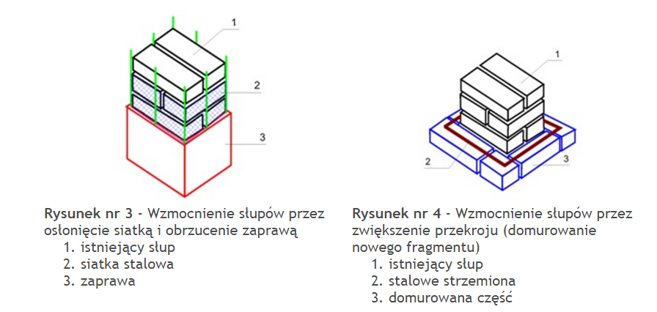

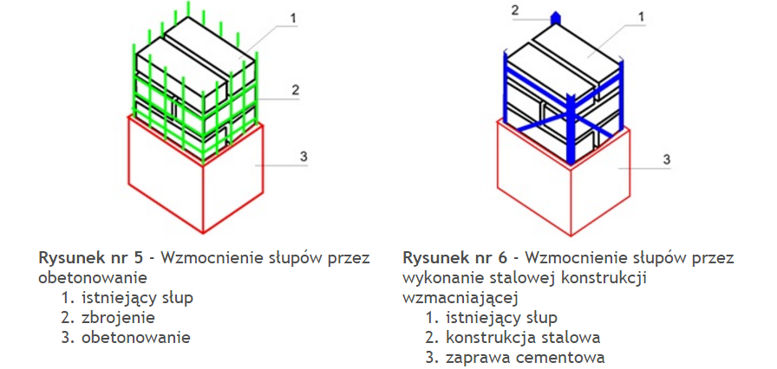

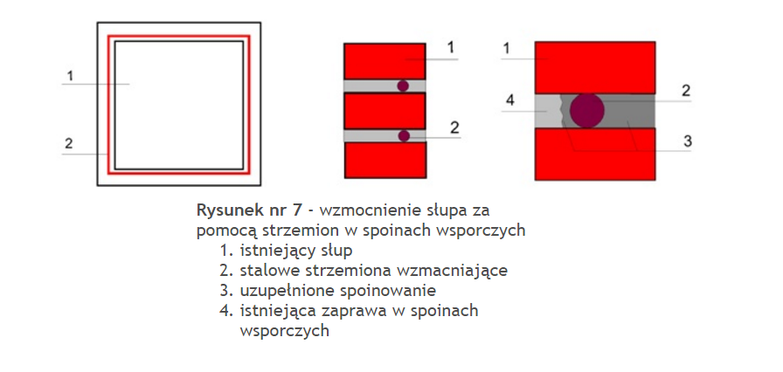

## Ścianki szczytowe i kolankowe, jakie mają zadania co przenoszą.

Ściana kolankowaściana poddasza, ustawiona nad ścianami zewnętrznymi domu na wieńcu stropowym ostatniej kondygnacji. Na niej oparta jest konstrukcja więźby dachowej. Przenosi obciążenia z dachu: zarówno pionowe (ciężar konstrukcji dachu, śnieg), jak i poziome (wiatr). Ścianka musi więc być tak wykonana, by przenosiła je na strop i ściany niższej kondygnacji. Wykonuje się ją po to, by zwiększyć wysokość i przestrzeń poddasza. W domach wznoszonych w technologii tradycyjnej zwykle muruje się ją z tych samych materiałów, co ściany nośne, i wzmacnia żelbetowymi wieńcami oraz słupkami. Może być również wykonana z drewna i stanowić integralną część więźby dachowej. Obmurowuje się ją jeszcze tylko cienką ścianką osłonową, ochraniającą drewnianą konstrukcję przed wpływami atmosferycznymi. Ściana szczytowa - zewnętrzna ściana konstrukcyjna na poziomie poddasza w domach o dachach dwuspadowych. Usytuowana jest w kierunku poprzecznym w stosunku do połaci dachowej. Przejmuje obciążenia zewnętrzne z dachu oraz ciężar własny konstrukcji więźby dachowej i przekazuje na niżej położone elementy konstrukcyjne.

## Taśmy z siatki z poliwęglanu na wzmocnienie

Jeżeli chcemy dodatkowo wzmocnić konstrukcję możemy zastosować specjalna siatkę lub taśmę wzmacniającą, która dodatkowo wzmocni parametry wytrzymałościowe bruzdy. Siatkę lub taśmę należy zatopić w masie. Nie powinno się przyklejać siatki a dopiero później upychać masę przez jej oczka. Po wypełnieniu masą szczeliny następnie dokładamy drugą warstwę i wyrównujemy. Po całkowitym związaniu i wyschnięciu masę szlifujemy na gładko odpowiednio dobranym papierem ściernym lub siatką z poliwęglanu.

## Tynk mozaikowy

Tynki mozaikowe przeznaczone są do ręcznego wykonywania powierzchni dekoracyjnych wewnątrz i na zewnątrz budynków, w szczególności na cokoły, podmurówki, korytarze, itp. Można je stosować na wszystkich równych podłożach mineralnych, takich jak: beton, tynki cementowo-wapienne, płyty gipsowo-kartonowe, drewnopochodne i inne. Tworzą powłokę paroprzepuszczalną, hydrofobową o niskiej koncentracji napięć. Cechują się wysoką trwałością, odpornością na uszkodzenia, warunki atmosferyczne, zmywanie, itp. Tynki dostarczane są w gotowej postaci, konsystencji i kolorze, są wydajne i łatwe w użyciu. Szeroka kolorystyka pozwala na dużą swobodę przy projektowaniu i wykonywaniu powierzchni mieszkalnych i użytkowych.

Tynk mozaikowy po nałożeniu ma kolor mlecznobiały. Właściwy kolor uzyskuje dopiero po wyschnięciu. Duża wilgotność powietrza i niska temperatura mogą spowodować wydłużenie czasu wiązania tynku i zmianę odcienia barwy. Przy dłuższym kontakcie z wodą może wystąpić tzw. „mlecznienie“, które znika po wyschnięciu tynku. Należy zapobiegać przenikaniu wilgoci z podłoża do warstwy tynku mozaikowego. Jeżeli istnieje potrzeba

dodatkowego zredukowania chłonności podłoża, należy zastosować wcześniej emulsje gruntująca SPOSÓB UŻYCIA

TECHNITynk-M dostarczany jest w postaci gotowej masy. Po otwarciu wiaderka zawartość należy dokładnie wymieszać celem uzyskania jednolitej konsystencji.

Na przygotowane i zagruntowane podłoże należy nałożyć tynk mozaikowy warstwą o grubości ziarna kruszywa i wygładzić mokry tynk, stale w tym samym kierunku, przy pomocy gładkiej pacy ze stali nierdzewnej. W czasie nakładania tynku na podłoże, należy chronić otynkowaną powierzchnię przed promieniowaniem słonecznym, wiatrem i deszczem. Doświadczalnie należy ustalić (dla każdego typu podłoża) maksymalną powierzchnię możliwą do wykonania w jednym cyklu technologicznym (nałożenie i zatarcie). Tynk mozaikowy należy nakładać metodą „mokre na mokre“, nie dopuszczając do zaschnięcia zatartej partii przed nałożeniem kolejnej. W przeciwnym wypadku miejsce tego połączenia może być widoczne. Przerwy technologiczne należy zaplanować wcześniej (np. w narożnikach i załamaniach budynku, pod rurami spustowymi, na styku kolorów). Czas wysychania tynku zależy od podłoża, temperatury i wilgotności względnej powietrza i waha się od 12 do 48 godzin. W warunkach podwyższonej wilgotności i niskiej temperatury (około +5 °C) czas wiązania tynku może ulec wydłużeniu. W czasie nakładania i wysychania tynku mozaikowego temperatura otoczenia powinna wynosić od +5 °C do +25 °C (także w nocy). Skład: żywica, środki pomocnicze, wypełniacz kwarcowy

## Tynki akrylowe

Tynk stosowany w metodzie ETICS, łączący w sobie wysoką jakość z rozsądną ceną. Tynk akrylowy odznacza siętakże dużą odpornością na uszkodzenia mechaniczne. Kolory zachowuje na długi czas, bez koniecznościmalowania. Wadą tego rodzaju tynku jest to, że dyspersja akrylowa jest pożywką dlamikroorganizmów, w wyniku czego po kilku latach na powierzchni tynku mogą pojawić się przebarwienia wkolorach od zielonego, niebieskiego po czarny. By temu zapobiec, producenci systemów dociepleń oferują dodatki uodparniające tynk na glony i grzyby (biocyd). Zagrzybiony tynk akrylowy można uratować. Wiąże się to jednak z dodatkowymi kosztami.

Na pojawienie się glonów, alg czy grzybów narażone są elewacje domów zlokalizowanych w miejscach wilgotnych (w pobliżu morza, jezior, rzek, stawów), w bliskości dużych skupisk drzew (lasy, parki) oraz na wsi. W takich miejscach polecamy inne rodzaje tynków barwionych w masie. Warto dodać, że tynk akrylowy z uwagi naniską paroprzepuszczalność nie powinien być stosowany na wełnę mineralną.

## Tynki gipsowe – jest w tym opracowaniu

## Tynki gipsowe (majster 671, wykonanie etapy 675)

|  |  |
| --- | --- |
| **Zalety**  są łatwe do układania. Nanosi się je szybko, tylko jedną warstwą. 150 m2 da się wykończyć w ciągu jednego | **Wady** |
| dnia;   * nie jest już konieczne wykańczanie ścian gładzią, gdyż ich powierzchnia sama w sobie jest bardzo gładka; są białe. Jeśli będziemy malować jasną farbą, jej zużycie będzie mniejsze; * mają dobrą izolacyjność termiczną. Ich współczynnik przewodzenia ciepła l jest bardzo niski – dochodzi do 0,25 W/(m.K). Wiadomo zaś, że im niższy, tym korzystniejszy; są „zdrowe” Potrafią regulować poziom wilgotności pomieszczeń, poprawiając mikroklimat we wnętrzach; nie hamują przepływu pary wodnej przez ściany; | * są mniej wytrzymałe pod względem mechanicznym od tynków, których głównym spoiwem jest cement; * nie są odporne na wodę i stałe zawilgocenie.   Gdy poziom wilgotności powietrza przekroczy  80%, gips zaczyna tracić swoją wytrzymałość; stal niezabezpieczona antykorozyjnie w zetknięciu z gipsem zaczyna rdzewieć. |

chronią przed rozprzestrzenianiem się ognia. 2centymetrowa warstwa tynku wytrzyma działanie ognia

#### Układanie tynków - kiedy zacząć

Najkorzystniejszy jest okres od wiosny do jesieni. Prace można rozpocząć dopiero po trzech-czterech miesiącach od zakończenia budowy domu. Ściany muszą osiąść. Szczególny przypadek stanowią podłoża z betonu. Nie powinny być wykańczane tynkiem gipsowym, jeżeli od ich wykonania nie minęły jeszcze dwa miesiące. Tynkarzy możemy wzywać dopiero wtedy, gdy zakończone są wstępne prace instalacyjne – rozprowadzono przewody i zrobiono przyłącza. Powinny być już wstawione drzwi zewnętrzne, okna oraz ościeżnice drzwi wewnętrznych.

Wiosną i jesienią we wnętrzach powinno już działać ogrzewanie.

**Układanie tynków - gdzie?**

Tynki gipsowe można układać wyłącznie wewnątrz domu. Nadają się one na wszystkie podłoża, pod warunkiem że mają one wystarczającą nośność. Wiele osób zadaje sobie pewnie pytanie, czy tynk gipsowy może być układany również w łazience. Tak, o ile wilgotność powietrza nie będzie tam przekraczała 70% i nie będzie się utrzymywać ciągle. Tynk gipsowy chłonie wilgoć, ale też szybko ją oddaje, gdy powietrze staje się bardziej suche. Działa więc jak bufor. Tynki gipsowe nie powinny być natomiast stosowane w miejscach, gdzie będą nieustannie narażone na uszkodzenia mechaniczne – w garażach, warsztatach itp. Tu lepiej sięgnąć po mniej atrakcyjny wizualnie, ale trwalszy tynk cementowo - wapienny.

## Tynki renowacyjne

Wykonanie wtórnych izolacji w zawilgoconym i zasolonym obiekcie zapobiega dalszemu zwiększeniu zawilgocenia i zasolenia muru, nie usuwa jednak soli zawartych w murze. Wiadomo także, że tradycyjne tynki cementowe, cementowo-wapienne, wapienne czy gipsowe nie nadają się do stosowania na zawilgoconych i zasolonych murach. Istotą systemu renowacyjnego jest specyficzny sposób jego zachowania się. Na skutekswoich właściwości tynk wchłania wilgoć znajdującą się w murze, oddaje ją do otoczenia pod postacią parywodnej, jednocześnie magazynując w sobie w postaci skrystalizowanej szkodliwe sole, a przesuwając strefęodparowania do wnętrza tynku, nie dopuszcza do powstawania wykwitów na powierzchni. Sole krystalizują w porach tynku renowacyjnego, nie powodując widocznych uszkodzeń. Takie działanie trwa oczywiście do momentu zapełnienia porów przez kryształy soli, przy czym przeciętna trwałość tynku renowacyjnego jest kilkanaście razy dłuższa niż tradycyjnego. Aby wymusić na znajdującej się w murze wilgoci taki sposób zachowania się i jednocześnie pełnić funkcję „podręcznego magazynu soli”, tynk renowacyjny musi charakteryzować się ściśle określonymi parametrami

* 1. systemie wyróżnić można składniki podstawowe:
  + obrzutkę,
  + tynk podkładowy (magazynujący),- tynk renowacyjny oraz uzupełniające:– szpachlę wygładzającą,– farby do wymalowań.

Funkcją obrzutki jest zapewnienie odpowiedniej przyczepności do podłoża. Obrzutka może być półkryjąca lub całopowierzchniowa. Zaprawa do wykonywania półkryjącej obrzutki po nałożeniu w formie tzw. szprycu nie może pokrywać więcej niż 50% powierzchni muru grubości do 5 mm. Podłoże przygotowanej do aplikacji ściany jest zazwyczaj nierówne, z większymi lub mniejszymi miejscowymi ubytkami. Nałożenie tynku renowacyjnego nanierównym podłożu spowodowałoby duże wahania w jego grubości. Aby tego uniknąć, stosuje się tzw. tynkpodkładowy, nakładany w osobnym przejściu. Ponadto tynk podkładowy, stosowany przy wysokim stopniu zasolenia, musi cechować się nieco innymi parametrami niż tynk renowacyjny, który jest warstwą elewacyjną. Tynków renowacyjnych nie należy stosować miejscowo tylko w miejscu wysoleń, lecz na wydzielonej, najlepiej architektonicznie, strefie, w której znajdują się uszkodzenia ścian (np. na cokołach lub ścianach na wysokość pierwszej kondygnacji, ścianach piwnicznych). Stare, zniszczone i zasolone tynki należy skuć do wysokości ok. 80cm powyżej najwyższej widocznej linii zasolenia i/lub zawilgocenia. Usunąć luźne i niezwiązane cząstki,zmurszałą zaprawę i fragmenty muru. Wykuć lub wydrapać zaprawę ze spoin na głębokość ok. 2 cm. Powierzchnię oczyścić mechanicznie, gruz usunąć z terenu budowy. Nie dopuszczać do kontaktu skutego, zasolonego gruzu ze zdrowymi elementami budynku. Na przygotowanym podłożu wykonać obrzutkę, a po jej związaniu (zwykle następnego dnia) nakładać tynk renowacyjny. Właściwe tynki renowacyjne muszą byćnakładane warstwą o jednakowej grubości, dlatego większe ubytki i nierówności, po związaniu i stwardnieniu obrzutki, należy uzupełnić warstwą tynku wyrównawczego nakładaną w osobnym przejściu. Wierzchnią warstwę tynku podkładowego należy pozostawić szorstką (chropowatą), co zapewnia przyczepność następnych warstw systemu (podobnie należy uszorstnić powierzchnię tynku podkładowego magazynującego sole oraz powierzchnię pierwszej warstwy właściwego tynku renowacyjnego nakładanego w dwóch zabiegach). Tynki renowacyjne muszą być przygotowane i nakładane w sposób zalecony przez producenta systemu. Szczególnie istotny jest sposób i czas mieszania. Przy nakładaniu w kilku warstwach (szczególnie ważne przy sumarycznej grubości tynku większej niż 2 cm) kolejną nakładać po wyschnięciu poprzedniej. Szybkość schnięcia przyjmuje się następująco: 1 mm grubości na jeden dzień. Tynków renowacyjnych nie wolno nakładać warstwą cieńszą niż 1 cm w jednym przejściu. Jeśli to konieczne, powierzchnię należy wygładzać tylko specjalnie do tegoprzeznaczonymi szpachlami. Wchodzą one także w skład systemu tynków renowacyjnych. Powłoki malarskiemuszą charakteryzować się odpowiednio wysoką paroprzepuszczalnością (stosuje się farby silikatowe, silikonowe, wapienne; niedopuszczalne są wymalowania emulsyjne, olejne, tapety, okładziny ceramiczne). Ponadto powłoki te wyrównują dużą zazwyczaj chłonność powierzchni pozostawionych w wyższych partiach elewacji starych tynków z niską chłonnością nowo położonego tynku renowacyjnego. Istotnym parametrem farb elewacyjnych jest także ich nasiąkliwość powierzchniowa. Nie może ona znacznie przekraczać nasiąkliwości powierzchniowej tynku renowacyjnego. Popełnianym czasami błędem jest traktowanie tynków renowacyjnych jako izolacji wodochronnej. Tynk renowacyjny z samego założenia nie jest materiałem szczelnym, nie zastąpi skutecznie działającej izolacji poziomej i pionowej, nie może być także stosowany w gruncie. Nie powinien nawet stykać się z gruntem. Należy pozostawić tam szczelinę. Jest to wbrew pozorom dość poważny i niedoceniany problem, prowadzący czasami do zniszczeń nałożonych na właściwy tynk renowacyjny gładzi i/lub powłok malarskich. Innym dość często popełnianym błędem jest zacieranie na gładko powierzchni tynku renowacyjnego, co w konsekwencji prowadzi do koncentracji spoiwa na powierzchni tynku i powstawania rys. Tynk renowacyjny stosowany w piwnicach lub pomieszczeniach o podwyższonej wilgotności i kiepskiej wentylacji potrafi nie do końca wyschnąć. Skutkiem tego nie nabiera on do końca własności hydrofobowych, konsekwencją jest możliwość powstania na jego powierzchni wykwitów soli i objawów degradacji. Nie świadczy to o nieskuteczności tynku renowacyjnego. Trzeba zapewnić tynkowi możliwość całkowitego wyschnięcia – za maksymalną wilgotność powietrza podczas twardnienia i schnięcia tynku przyjmuje się 65%. Pomieszczenie z tynkami renowacyjnymi musi mieć skuteczną wentylację. Konieczna jest także pielęgnacja nałożonego tynku renowacyjnego (podobnie jak każdego innego tradycyjnego tynku mineralnego). Zbyt wysoka temperatura, przesuszenie przez wiatr itp. prowadzi do powstawania na powierzchni mikropęknięć. Szczególnie ostrożnie należy także stosować tynki renowacyjne w sąsiedztwie polichromii lub detali wykończenia wnętrz wykonanych z chłonnych i porowatych materiałów. Problem mogą sprawiać również instalacje elektryczne, a właściwie sposób mocowania przewodów i obsadzania gniazdek czy przełączników. Najczęściej elektrycy wykorzystują do tego szybkowiążące zaprawy na bazie gipsu. Jest to sytuacja niedopuszczalna. Wszelkie tego typu prace muszą być wykonywane przy użyciu zapraw cementowych.

## Tynki trójwarstwowe (majster 664)

W przypadku tynków trójwarstwowych mówimy o trzech oddzielnych warstwach masy tynkowej. Pierwsza to oczywiście obrzutka, która w tym wypadku nie powinna przekraczać 4 mm. Drugą warstwę stanowi narzut, który powinien mieć nie więcej niż 1,5 cm. Wreszcie ostatnia warstwa tynku to gładź, która powinna mieć maksymalnie 3 mm grubości. Sztuka układania tynku trójwarstwowego wymaga dużej precyzji. W pierwszej kolejności wykonawca zakłada tzw. placki lub klepki, wyznaczające górną powierzchnię ostatniej warstwy zewnętrznej. Dodatkowo, dla ułatwienia, tynkarze wykonują tzw. pasy pionowe, zgodne z płaszczyzną tynku. Pasy zakładane są co półtora metra, a pomiędzy nimi tworzy się kolejno warstwy tynku. Tynki złożone z trzech warstw stosuje się zarówno na elewacji, jak i we wnętrzu budynku mieszkalnego. Zapewniają optymalną jakość powierzchni ścian, dzięki dokładnie spasowanym warstwom pokrycia. Świadczą o tym najmniejsze ze wszystkich rodzajów tynków odchylenia od pionu, nieprzekraczające 2 mm na 1 m powierzchni.

## Tynki wewnętrzne (majster 657, kategorie 664)

Istnieje wiele kryteriów klasyfikacji tynków, jednak w większości przypadków odnoszą się one do konkretnych ich rodzajów. Ogólny podział wypraw tynkarskich i krótką charakterystykę podano w tabeli 3. Oddzielną grupę stanowią tzw. suche tynki, czyli okładziny wykonane z płyt gipsowo-kartonowych lub gipsowo-włóknowych przymocowanych do ściany za pomocą specjalnej zaprawy.

W odniesieniu do wszystkich rodzajów tynków można dokonać podziału ze względu na: miejsce zastosowania - tynki zewnętrzne, wewnętrzne,

* sposób przygotowania masy tynkarskiej - przygotowywane w całości na budowie, przygotowywane z suchych mieszanek zarabianych wodą na budowie, gotowe masy tynkarskie, sposób nanoszenia - nakładane ręcznie, mechanicznie (maszynowe).

Ponadto tynki zwykłe dzieli się ze względu na:

* rodzaj zaprawy,
* liczbę warstw zaprawy,
* technikę wykonania (podział na kategorie), materiał podłoża.

Tynki szlachetne dzieli się w zależności od:

* sposobu wykonania (obrobienia powierzchni),
* struktury (ziarnistości),
* zastosowanych dodatków.

Z kolei wyprawy pocienione dzieli się z uwagi na:

* rodzaj spoiwa,
* rodzaj wypełniacza,
* przyczepność do podłoża, podciąganie kapilarne, rodzaj faktury.

Oddzielne klasyfikacje istnieją w odniesieniu do suchych mieszanek tynkarskich. Dzieli się je w zależności od: przeznaczenia,

* ilości warstw tynku,
* rodzaju wypełniacza,
* gęstości objętościowej tynku,
* wytrzymałości wyprawy na ściskanie,
* wartości współczynnika przewodzenia ciepła zapraw ciepłochronnych.

Warunkiem prawidłowego spełniania przez wyprawę tynkarską stawianych jej wymagań dekoracyjnych, ochronnych i specjalnych, a także jej trwałości, jest przestrzeganie zasad doboru właściwego rodzaju tynku, przygotowania podłoża, przygotowania masy tynkarskiej oraz układania i fakturowania tynku, jak również pielęgnacji i konserwacji wyprawy.

|  |  |
| --- | --- |
| **Rodzaj tynku** | **Charakterystyka tynku** |
| Tradycyjne zwykłe | ze spoiwami mineralnymi, wykonywane tradycyjnymi sposobami wykonywane z zapraw budowlanych zwykłych, bez dodatków dekoracyjnych, środków wodoszczelnych, kwasoodpornych itp., jedno- lub wielowarstwowe; w przypadku zastosowania na wierzchnią warstwę tynku zaprawy barwionej pigmentami i nakładanej tak, aby uzyskać dekoracyjną fakturę, otrzymuje się tynki ozdobne, np.  nakrapiane (tradycyjny baranek), odciskane, boniowane itp. |
| Tradycyjne szlachetne | wykonywane tak jak tynki ozdobne, lecz z zapraw szlachetnych, w skład których wchodzą: biały cement, pigmenty oraz kruszywa szlachetne, np. marmurowe |
| Tradycyjne szlachetne specjalne | z warstwami wierzchnimi wykonywanymi technikami specjalnymi (sztablatury, stiuki, sgraffito, tynki pod freski) |
| Tradycyjne udoskonalone | wykonywane z zapraw z dodatkami poprawiającymi właściwości robocze i użytkowe, przeznaczone do nakładania maszynowego |
| Cienkowarstwowe (wyprawy pocienione) | o charakterze tynków szlachetnych, ozdobnych, wykonywane z zapraw i mas tynkarskich o specjalnie dobieranym ziarnieniu, wykorzystywane jako wyprawa w systemach bezspoinowego ocieplania ścian oraz jako zewnętrzna warstwa tynków z zapraw zwykłych, lekkich i termoizolacyjnych |
| Lekkie | wykonywane z zapraw z dodatkiem mineralnych kruszyw lekkich (głównie perlitu), szczególnie zalecane do ścian murowanych z materiałów lekkich |
| Ocieplające | wykonywane z zapraw z dodatkiem kruszyw lekkich mineralnych i organicznych (granulatu  styropianowego), stanowiące izolację termiczną ścian zewnętrznych |
| Renowacyjne | przeznaczone do zawilgoconych albo zasolonych murów |
| Kompresowe | stosowane na murach o szczególnie dużym stopniu zasolenia |
| Jedno- lub wielowarstwowe | tworzące powłokę gromadzącą sole i równocześnie odnawiającą elewację |
| Zaporowe | nieprzepuszczające wilgoci i soli |
| Konserwatorskie | przeznaczone do wykonywania nowych wypraw tynkarskich obiektów zabytkowych, wykonywane głównie na bazie wapna powietrznego, mogą zawierać tras lub inne dodatki i domieszki, takie jak: mączka ceglana, boraks, węgiel drzewny, kwasy owocowe, dekstryna, soda, żywica naturalna, potaż, proteiny, talk, cukier, sierść borsucza |

|  |  |  |
| --- | --- | --- |
| **Odmiana tynku** | **Kategoria tynków** | **Wygląd powierzchni** |
| Tynki surowe rapowane | 0 | Nierówna, z widocznymi poszczególnymi rzutami kielni i  możliwymi niewielkimi prześwitami podłoża |
| Tynki surowe wyrównane kielnią | I | Bez prześwitów podłoża, większe zgrubienia wyrównane |
| Tynki surowe ściągane pacą | Ia | Z grubsza wyrównana |
| Tynki surowe pędzlowane 3) | - | Z grubsza wyrównana rzadką zaprawą |
| Tynki pospolite  dwuwarstwowe | II 1) | Równa, ale szorstka |
| Tynki pospolite trójwarstwowe | III 1) 2) | Równa i gładka |
| Tynki doborowe | IV | Równa i bardzo gładka |
| Tynki doborowe filcowane | IVf | Równa bardzo gładka matowa bez widocznych ziarenek piasku |
| Tynki wypalane | IVw | Równa, bardzo gładka z połyskiem, o ciemnym zabarwieniu |

## Tynki, odpryski.

Tynk to powłoka z zaprawy zakrywająca powierzchnię stropu, ścian, słupów, ma estetyczny wygląd, chroni przed czynnikami atmosferycznymi, warstwa izolująca budowlę przed stratami ciepła.

Przed rozpoczęciem prac tynkarskich powinny być zakończone wszystkie prace stanu surowego, wykonane roboty instalacyjne podtynkowe, osadzone ościeżnice itp.

Tradycyjne tynki wykonuje się jako jednowarstwowe (surowe, tylko z grubsza wyrównane, pomieszczenia gospodarcze, piwnice itp.), dwu- lub trójwarstwowe. Ze względu na miejsce zastosowania tynki można podzielić na zewnętrzne i wewnętrzne; ze względu na jakość i technikę wykonania widocznej powierzchni: tynki zwykłe, szlachetne, tynki z zapraw plastycznych, tynki specjalne; sposób wykonania: tynki wykonywane ręcznie lub mechanicznie; rodzaj użytego materiału: tynki cementowe, cementowo-wapienne, wapienne, gipsowe.

Prace tynkarskie:

1)Przygotowanie podłoża

2)Wyznaczenie powierzchni tynkowania

3)Wykonanie obrzutki

4)Wykonanie narzutu

5)Wykonanie gładzi 6)Wykonanie faktury Tynki zwykłe:

Tynk kategorii 0 (pomieszczenia gospodarcze, tynki jednowarstwowe, tylko obrzutka bez zacierania "rapowany"),

Tynk kategorii 1 (obrzutka i wyrównanie, tynki jedno- lub dwuwarstwowe),

Tynk kategorii 2 (tynk dwuwarstwowy z powierzchnią zatartą na ostro),

Tynk kategorii 3 (tynk trójwarstwowy, jak w kategorii 2 + gładź szpachlowa, zatarty na ostro,

Tynk kategorii 4 (tynk trójwarstwowy, zatarty na gładko),

Tynk kategorii 4F (tynk trójwarstwowy, zatarty packą z filcem),

Tynk kategorii 4W (tynk trójwarstwowy, zatarty packą stalową, co powoduje jego wypalenie, bardzo gładki).

Technologia wykonania gipsowych tynków maszynowych:

1. Zabezpieczenie otworów okiennych
2. Gruntowanie ścian 24h przed betonowaniem: betonowych (beton kontakt); chłonnych czyli pustaki, cegły, silikaty środkiem gruntującym, aby zapobiegać odparzaniu
3. Tynki maszynowe wykonujemy agregatem tynkarskim, agregat napełniamy ręcznie – z worka, lub z silosów. Agregat podłącza się do siły i dopływu wody.
4. Osadzenie narożników na gipsie.
5. Zbrojenie przejść instalacyjnych siatką tynkarską, zatapiając ją w tynku.
6. Wykonanie narzutu, z góry na dół, warstwa ok. 8mm.
7. Obróbka łatą H do w miarę równej powierzchni
8. Obróbka (zacinanie) łatą trapezową, wyrównująca nierówności po łacie H.
9. Po 2 godz skrapiamy wodą i „szlamujemy” gąbką
10. Wygładzanie powierzchni piórem
11. Narożniki heblem do narożników
12. Dylatacja między ścianami a sufitem
13. Pielęgnacja: wietrzenie, odpowiednia wentylacja, nie podgrzewać bezpośrednio tynku

Technologia wykonania tynku maszynowego cementowo-wapiennego pod malowanie.

1. Przygotowanie ścian – siatkowanie instalacji
2. Obrzutka (szpryc)
3. Nakładanie tynku
4. Ściąganie za pomocą łaty H
5. Zacinanie łatą trapezową następnego dnia do uzyskanie pionu
6. Zacieranie mechaniczne tarczą styropianową i gąbką
7. Ostateczne nadanie struktury
8. Przed malowaniem usunąć luźny piasek

Często powodem odprysków, jest margiel znajdujący się w felernej cegle. Margiel to chyba najniebezpieczniejszy z minerałów zanieczyszczających glinę.Występuje w postaci grudek, zdolnych w kontakcie z wodą powiększyć swą objętość nawet trzyipółkrotnie. Glinę zwykle oczyszcza się z margla i rozdrabnia jak najskrupulatniej, ale gdy zrobi się to niedokładnie po zetknięciu z wodą margiel zacznie puchnąć, przedostając się na powierzchnię cegły. Nieuchronnym skutkiem będzie nie tylko miejscowe odspajanie tynku od podłoża, ale i powstawanie spękań, odprysków oraz purchli.

Jak sobie radzić?

Pomieszczenia przeznaczone do tynkowania należy jak najszczelniej pozamykać. Trzeba również zaślepić w nich wszelkie otwory wentylacyjne. Ceglane ściany z nieszczęsnym marglem obficie zwilżamy wodą. Po dwóch godzinach czynność tę powtarzamy. Po dwóch trzech dniach margiel, pod wpływem wody, spuchnie, wydostając się na powierzchnię cegieł. „Opuchliznę” wyrównujemy, usuwając ją przy pomocy szpachelki, bądź szczotki drucianej. W miejscach trudniejszych, gdzie wtrącenia margliste były głębsze lub doszło tylko do częściowego ich rozszerzenia, margiel trzeba całkowicie usunąć, używając do tego celu wiertarki z wiertłem widiowym. Bardzo dobre efekty, jeśli chodzi o szybkie pozbycie się margla, daje również tzw. metoda naparzania parą wodną pod ciśnieniem.

Po całej akcji szeroko otwieramy drzwi i okna. Zapewni to dobrą wentylację, niezbędną dla jego wysuszenia (do wilgotności poniżej 3%). Potrwa to kilka dni i możemy tynkować, pamiętając aby najpierw ścianę zagruntować.

## Wieńce wewnętrzne i wieńce na ścianie kolankowej

Najskuteczniejszym sposobem usztywnienia ścian kolankowych jest wykonanie żelbetowego wieńca obwodowego.

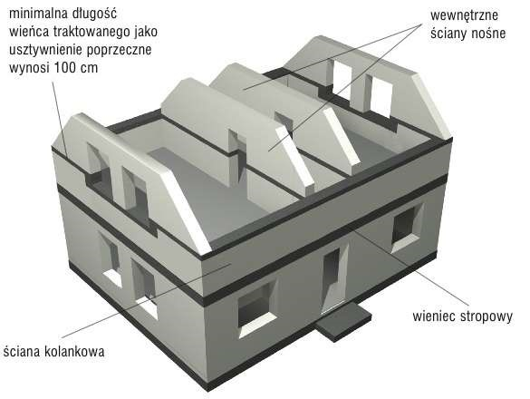Ułożenie wieńca żelbetowego wskazane jest także na wewnętrznych ścianach nośnych. Przy murowaniu ścian poddasza z ciężkich i wytrzymałych materiałów możliwe jest kotwienie wieńca w ścianach poprzecznych jedynie na głębokość 1 m. Szkielet zbrojeniowy wieńca powinien składać się z 4 prętów średnicy 10 lub 12 mm powiązanych strzemionami o średnicy 6 mm. Pręty główne trzeba łączyć na zakład długości 40–50 średnic zbrojenia. Należy stosować beton klasy nie gorszej niż C12/15 (dawniej B15). Wymiary wieńca powinny być tak dobrane, aby jego przekrój poprzeczny był większy od 250 cm² (zwykle powyżej 400 cm²).

Bardzo ważną sprawą jest odpowiednie zakotwienie zbrojenia w narożach i skrzyżowaniach wszystkich wieńców stropowych. W tych miejscach końce prętów podłużnych powinny być wygięte pod kątem 90°. Należy zwrócić szczególną uwagę na to, by dochodziły one do prętów zewnętrznych.

Niektórzy wykonawcy nie chcą jednak wyginać prętów, ponieważ uważają, że jest to zbyt trudne. Powinni oni wtedy zastosować dodatkowe pręty o tej samej średnicy, wygięte w kształcie litery L (zwane potocznie fajkami). Zapewnią one ciągłość zbrojenia w narożach i skrzyżowaniach wieńców stropowych - zarówno tych na ścianach zewnętrznych, jak i wewnętrznych.

Często jednak zdarza się, że w ścianie kolankowej przewidziane jest okno balkonowe lub kolankowe (łączone z oknem połaciowym). Wówczas konstrukcja przestaje być ciągła i konieczne jest zastosowanie dodatkowych wzmocnień w postaci słupków.

Przy przerwaniu wieńca na długości ściany, a nawet w przypadku długiej ściany kolankowej nie usztywnionej przegrodami wewnętrznymi, należy stosować dodatkowe wzmocnienia w postaci słupków żelbetowych. Łączą one wieniec stropowy z wieńcem ułożonym na ścianach kolankowych tworząc przestrzenną ramę konstrukcyjną o dużej nośności. Słupki są niezbędne na swobodnych krawędziach ścian (przy otworach okien balkonowych lub kolankowych), a często także w środku rozpiętości przegrody. Czasami wykonuje się je również w narożach ścian kolankowych.

Poniżej wieńce żelbetowe z wykorzystaniem kształtek prefabrykowanych: wieniec zew. i wew.

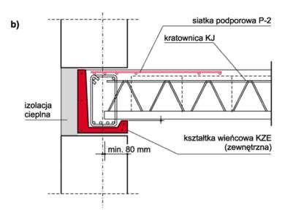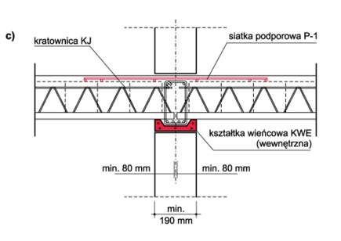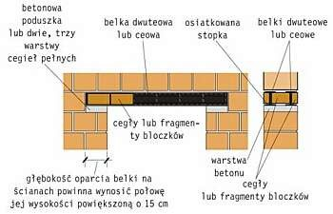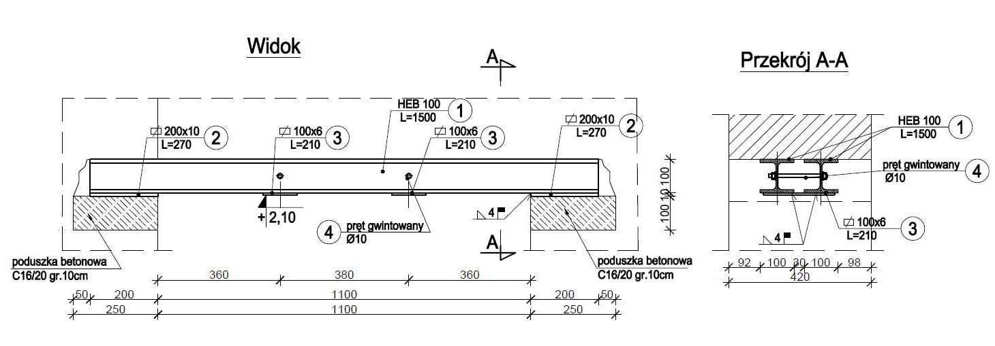

## wykonanie otworów w ścianie trójwarstwowej

## Wzmacnianie szczelin i zarysowań w murach

Po usunięciu tynku należy przeprowadzić badania. Po ich zakończeniu sporządza się opis zawierający rozmieszczenie oraz przebieg rys i pęknięć, ich szerokość i kształt oraz zmiany zachodzące w czasie obserwacji.

Przed przystąpieniem do naprawy należy usunąć przyczyny powstawania odkształceń i odciążyć ścianę. Naprawa uszkodzeń polega zwykle na:- wymianie fragmentu lub przemurowaniu ściany, wypełnieniu rys i pęknięć, - powiązaniu elementów budynku prętami, kotwami, ściągami.

Niewielkie pęknięcia o szerokości do 4 mm przemywa się wodą i wypełnia zaprawą cementową lub cementowo-wapienną. Zwykle pęknięcie poszerza się do 20 mm i pogłębia do 30–40 mm oraz nadaje się mu kształt odwróconego trapezu. Jeżeli rysy są cienkie, można je wypełnić zaczynem cementowym metodą iniekcji.

W przypadku pęknięć głębokich lub przechodzących przez całą grubość ściany dodatkowo wzmacnia się iniekcję przez zastosowanie klamry . Podczas wykonywania iniekcji żywicą epoksydową należy ściśle przestrzegać zaleceń producenta. Przed iniekcją trzeba usunąć tynk z powierzchni ścian wzdłuż rysy na szerokość 25 cm, powierzchnię zmyć wodą i osuszyć. Następnie z obu stron rysy umieścić rurki iniekcyjne. Jeżeli szczeliny są drożne, należy w nie wprowadzić żywicę, usunąć rurki do iniekcji, a powierzchnię ściany ponownie otynkować.

Jeżeli zachodzi konieczność przemurowaniauszkodzonej ściany, ścianę należy odciążyć i rozbierać odcinkami nie większymi niż 1,2 m. Rozbiórkę ściany rozpoczyna się po usunięciu tynku po obu jej stronach wzdłuż pęknięcia. Prace wykonuje się na wysokości 4–5 warstw cegły i głębokości nie mniejszej niż ½ cegły. Po rozebraniu ściany należy oczyścić powierzchnię z uszkodzonej zaprawy, zmyć wodą i zamurować elementami, z których ściana jest wymurowana. Murowanie trzeba przeprowadzić zgodnie z zasadami wiązania. Należy przy tym pamiętać o pozostawieniu strzępi w co czwartej warstwie. Odciążenie ściany można rozebrać dopiero po całkowitym związaniu zaprawy. Jeżeli mur ma grubość półtorej cegły lub większą, a pęknięcie przechodzi przez jego całą grubość, wymianę wykonuje się najpierw po jednej, a później po drugiej stronie muru W razie występowania dużych spękań mur należy dodatkowo wzmocnić. Jego nośność zwiększa się przez wykuwanie bruzd i zbrojenie ich belkami stalowymi lub żelbetowymi, a następnie zalewanie bruzd betonem

Inną metodą zwiększającą nośność ściany jest zabetonowanie prętów stalowych w bruzdach wykonanych prostopadle do pęknięć. Średnica prętów nie powinna być większa niż grubość spoiny (rys. 3.21). Przed przystąpieniem do zbrojenia wszystkie rysy i spękania należy wypełnić przez zastosowanie iniekcji zaprawą cementową. Z obu stron ściany usuwa się tynk, ścianę zmywa się wodą, a spoiny wypełnia mocną zaprawą, w którą wciska się pręty stalowe

## Zasady łączenia murów, stawiania

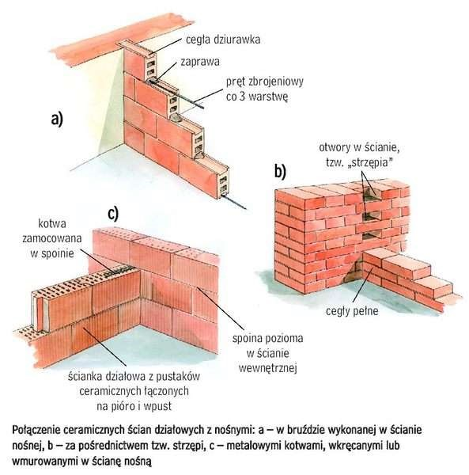Jeśli ścianki będą z elementów o dużych wymiarach, np. z płytek gipsowych lub bloczków z , a ściana nośna wykonana jest z łatwych do przecinania elementów, w miejscu połączenia ścian wykonuje się bruzdę, czyli wycięcie fragmentu ściany nośnej. Bruzda powinna być zrobiona na całej wysokości pomieszczenia, mieć głębokość ok. 5 cm i szerokość o 2-3 cm większą niż grubość niewykończonej **ścianki działowej**.

Łączenie ścianek z elementów drobnowymiarowych (głównie cegieł o standardowych wymiarach) polega na zazębieniu co drugiej warstwy w wykutych prostokątnych otworach w ścianie nośnej, tzw. strzępiach. Wygodnym sposobem łączenia są kotwy metalowe, mocowane kołkami rozporowymi do ściany nośnej i wpuszczone w spoiny ścianki działowej na długości 10-15 cm. Jednak nie jest to połączenie zbyt sztywne, dlatego w narożniku często pojawiają się pęknięcia.

**Wiązanie murów: Poradnik str. 387**

Przed rozpoczęciem murowania – pustaki ceramiczne należy zwilżyć. Zapobiegnie to szybkiemu oddaniu wodyprzez zaprawę i jednocześnie przyczyni się do jej odpowiedniego wiązania

i późniejszej wytrzymałości. Zabieg jest szczególnie istotny, kiedy murujemy w czasie letnich upałów. Wówczas zaleca się wręcz polewanie wodą pustaków, które mają zostać użyte. Podłoże pod pierwszą warstwę pustakówpowinno zostać wypoziomowane przy użyciu poziomicy wężowej lub niwelatora. Murowanie zaczyna się odułożenia warstwy wyrównawczej z zaprawy na całej szerokości muru. Jeśli ściana jest wznoszona nafundamencie – warstwę tą kładzie się na wykonanej uprzednio izolacji poziomej. Murowanie rozpoczyna się odnarożników. W zależności od rodzaju pustaków oraz rodzaju wznoszonych ścian narożniki można wykonać z podstawowych elementów pełnowymiarowych lub przy użyciu elementów uzupełniających. Zaprawę nanosimytradycyjnie oraz na boczną powierzchnię pustaka dostawianego w narożu do powierzchni czołowej. Nie możnatakże zapomnieć o sprawdzeniu poziomu ułożonej warstwy pustaków i ich dobiciu przy pomocy gumowegomłotka. Ściany w górę zaczyna się wyprowadzać od narożników. W tym celu należy w każdym z nich ułożyć przynajmniej po trzy warstwy pustaków i dopiero wówczas wypełniać przestrzenie ścian pomiędzy narożnikami. Pustaki w narożnikach układamy naprzemiennie i sprawdzamy, czy poziom kolejnych warstw jest jednakowy w każdym z narożników.

Jednocześnie cały czas kontrolujemy pion wznoszonego muru. Robi się to po ułożeniu każdej z warstw pustaków przy pomocy poziomicy, a dodatkowo wspomaga kontrolę pionu pomiędzy narożnikami - rozciągniętym sznurkiem murarskim.

W niektórych systemach pustaki posiadają fabryczne połączenie pionowe na tzw. pióro i wpust. Wówczaszaprawy używa się jedynie do połączenia pustaków w poziomie. Nakłada się ją równomiernie na całąpowierzchnię ułożonej warstwy za pomocą kielni murarskiej. Niepoprawne jest stosowanie zaprawy w tzw. sposób plackowy. Zalecana grubość zaprawy po wmurowaniu pustaków to 12 mm. Przestrzeń ściany pomiędzy narożnikami wypełniany dopiero wówczas, kiedy w narożnikach znalazły się kolejne warstwy pustaków, pamiętając przy tym, że każda warstwa ściany musi rozpoczynać się od narożnika. Poziom pustaków we wszystkich narożnikach cały czas powinien być identyczny. Do jego kontrolowania dobrze sprawdzają się pionowe drewniane łaty z naniesionymi poziomami kolejnych warstw. Układając pustaki w kolejnych warstwachkoniecznie należy zwrócić uwagę na ich połączenia pionowe. W żadnym razie nie mogą one bowiem pokrywaćsię z sobą. Spoiny pionowe muszą być przesunięte o przynajmniej 10 cm w stosunku do siebie. W sytuacjach,kiedy jest to możliwe – zaleca się wykonanie przewiązania poprzez przesunięcie pustaka o połowę jego długości,w dwóch sąsiadujących z sobą warstwach muru. W przypadku wznoszenia ścian z pustaków o niemodularnej długości, tzn. różnej od wielokrotności 12,5 cm – trzeba stosować pustaki docinane. Pozwalają one jednak wykonać przewiązanie mniejsze niż 10 cm, a trzeba pamiętać, że przewiązanie nie może wynosić mniej, aniżeli 4 cm. Pustaki docinane wmurowuje się w miarę możliwości w środkową część ściany. Nie można zapomnieć, ze w miejscu połączenia elementów dociętych z pustakami całymi konieczne jest wykonanie spoiny pionowej. Ewentualne ubytki, powstałe w ścianach jednowarstwowych przed ich tynkowaniem uzupełnia się zaprawą ciepłochłonną lub termoizolacyjną zaprawą tynkarską.

## YTONG (+ podział ścian ze wzgl. na budowę + wady zalety innych materiałów stosowanych na ściany majster 339)

**Ściany zewnętrzne murowane można też podzielić ze względu na ich budowę:**

1. **Ściany jednowarstwowe** *- to przegrody o grubości* ***36-50cm****, które stawiane są najczęściej z* ***bloczków zbetonu komórkowego*** *odmiany 400,* ***pustaków ceramicznych****,* ***poryzowanych****, lub coraz częściej z* ***bloczków keramzytobetonowych*** *grubości 31-36 cm, wypełnionych odpowiednio wyprofilowaną wkładką ze styropianu. Elewacja w tym przypadku wykonywana jest zazwyczaj z* ***tynków mineralnych cienkowarstwowych****.*
2. **Ściany dwuwarstwowe** *wykonane metodą* ***lekką suchą*** *- przegrody te przypominają swoja budową* ***ścianki trójwarstwowe****. Grubość warstwy nośnej (murowana najczęściej z* ***pustaków ceramicznych****,* ***keramzybetonowych****, lub z* ***bloczków z betonu komórkowego*** *odmiany 400), wynosi tutaj* ***24-29 cm****. Docieplenie stanowi półtwarda* ***wełna mineralna15-25 cm****,* ***drewniane listwy rusztu dystansowego*** *i* ***izolacja z wysokoprzepuszczalnej wiatroizolacji*** *z 3 cm pustką wentylacyjną. Warstwę elewacyjną osłonową stanowią najczęściej* ***deski drewniane****,* ***panele drewnopodobne****, lub* ***siding winylowy****. Ten rodzaj ściany wykonuje się rzadko ze względu na* ***pracochłonność*** *i* ***spore koszty wykonania****.*
3. **Ściany dwuwarstwowe** *wykonane metodą* ***ETICS*** *- w ostatnich latach to jedne z najchętniej stosowanych w naszym kraju przegród. Ich przewagą jest* ***bardzo dobra izolacyjność cieplna*** *i dużo* ***mniejszy koszt wybudowania****, w porównaniu do ścian trójwarstwowych. Grubość warstwy nośnej wynosi od* ***24 cm*** *do* ***38 cm*** *(murowana najczęściej z* ***pustaków ceramicznych****,* ***keramzybetonowych****, lub z* ***bloczków z betonu komórkowego*** *odmiany 400), a warstwa termoizolacyjna to* ***12-20 cm styropianu*** *o gęstości minimalnej* ***15kg/m3*** *(rzadziej stosuje się tutaj* ***wełnę mineralną*** *na ruszcie z uwagi że jest dużo droższa). Elewację wykonuje się przeważnie z* ***tynku cienkowarstwowego*** *na* ***siatce z klejem****.*
4. **Ściany trójwarstwowe** *- przegrody te spełniają* ***najwyższe kryteria*** *stawiane ścianom zewnętrznym, ale są rzadziej stosowane ze względu na* ***duże koszty*** *i* ***skomplikowaną technologię wykonania****. Grubość wewnętrznej warstwy nośnej wynosi* ***18-22 cm*** *(podobnie jak w ścianach dwuwarstwowych, murowana najczęściej z* ***pustaków ceramicznych****,* ***keramzybetonowych****, lub z* ***bloczków z betonu komórkowego*** *odmiany 500 lub 600, oraz* ***wapienno-piaskowych****), warstwa termoizolacyjna – środkowa to* ***wełna mineralna*** *o gęstości min.* ***60kg/m3****, grubości* ***12-25 cm****, wraz ze* ***szczeliną wentylacyjną 3 cm****. Warstwa zewnętrzna elewacyjna o grubości* ***8-12 cm,*** *to najczęściej mocowane kotwami do warstwy nośnej ściany* ***cegły klinkierowe****,* ***wapienno-piaskowe****,* ***pełne*** *lub* ***betonowe z tynkiem****. W tym przypadku, oprócz docieplenia wykonuje się dodatkowo przy ścianach fundamentowych tak zwaną* ***warstwę dociskową****.*

**Materiały budowlane na ściany zewnętrzne.**

**Ceramika tradycyjna:**

Materiał ten to przede wszystkim **cegły** i **pustaki ceramiczne** wyrabiane z **gliny** lub **iłów** z dodatkiem **piasku** i **wody**. Są formowane, suszone a następnie wypalane w wysokiej temperaturze. Z ceramiki tradycyjnej produkuje się elementy pełne i drążone:

* Pełne - nie mają otworów, albo mają takie, których wielkość jest mniejsza niż 15% ich podstawy (**cegły budowlane**).
* Drążone mają otwory, których wielkość wynosi 15-60% powierzchni podstawy (**pustaki** oraz **cegły modularne**, **dziurawki**, **kratówki**).

Elementy z tradycyjnej, zwykłej ceramiki muruje się na grube spoiny (najlepiej grubości **12mm**), na tradycyjną **zaprawę cementowo-wapienną** (można stosować również **zaprawę ciepłochronną**, co poprawi ich izolacyjność cieplną). W ściankach z ceramiki tradycyjnej zawsze wypełnia się spoiny pionowe.

W kolejnych warstwach elementy (**cegły**, **pustaki**) należy układać z **wzajemnym przesunięciem**, wynoszącym **co najmniej 8-10 cm**.

**Zalety i wady budowania przegród z ceramiki tradycyjnej:**

1. ***Duża zdolność do akumulacji ciepła*** *(dom się* ***wolno wychładza****, jak również* ***wolno nagrzewa****).*
2. ***Dobra paroprzepuszczalność****.*
3. *Materiał* ***odporny na ogień****.*
4. *Materiał uważany za* ***„zdrowy”****.*
5. ***Niska cena*** *od 0.80-0.98 zł (cegła pełna); 2.75-3.40 zł (pustak MAX).*
6. *Zastosowanie ograniczone do* ***ścian wielowarstwowych*** *-* ***przegrody dwuwarstwowe*** *i* ***trójwarstwowe****.*
7. *Stosunkowo* ***niska izolacyjność termiczna****.*

**Najczęściej stosowane elementy ceramiki tradycyjnej:**

* **Cegła pełna** klasy 10, 15, 20 (im wyższa klasa, tym materiał lepszej wytrzymałości).**Wymiarycegieł**: dł. 250 mm, szer. 120 mm, wys. 65 mm.
* **Pustak MAX** – klasy 10, 15, 20.**Wymiary pustaków**: dł. 288 mm, szer. 188 mm, wys. 138 mm, 188 mm, 220 mm.

**Ceramika poryzowana:**

Materiał ten, to przede wszystkim **pustaki** wykonane z **gliny wymieszanej z wodą** i **mączką drzewną** lub **trocinami.** Po uformowaniu są one wypalane w wysokiej temperaturze, co powoduje spalenie się wypełniacza z odpadów drzewnych. W materiale ceramicznym pozostają po nich mikroskopijne pory powietrzne, którym ceramika poryzowana zawdzięcza **bardzo dobrą izolacyjność cieplną**. **Porównanie pustaków ceramicznych** znajdziesz poniżej.

**Pustaki** z **ciepłej ceramiki** muruje się na **grube spoiny** (powinny mieć **12 mm**) najlepiej na **zaprawę ciepłochronną**. W kolejnych warstwach należy układać je z **wzajemnym przesunięciem** o **8-10 cm**.

**Zalety i wady wykorzystania ceramiki poryzowanej:**

1. ***Dobra termoizolacyjność.***
2. ***Dobra izolacyjność akustyczna****.*
3. ***Duża wytrzymałość na ściskanie*** *(można budować nawet do 6-ciu kondygnacji).*
4. ***Duża zdolność do akumulacji ciepła*** *(dom się* ***wolno wychładza****, jak również* ***wolno nagrzewa****)*
5. ***Dobra odporność na zewnętrzne warunki atmosferyczne*** *(budynek nieotynkowany może być pozostawiony przez nawet kilka sezonów).*
6. ***Dobra paroprzepuszczalność****.*
7. *Materiał do budowy* ***odporny na ogień****.*
8. ***Szybki czas murowania*** *ścian.*
9. ***Łatwe murowanie*** *(zamiast spoin pionowych, elementy łączone na pióro i wpust).*
10. ***Duża wydajność*** *przy murowaniu ze względu na wymiary pustaków.*
11. *Ceramika poryzowana nadaje się na* ***wszystkie rodzaje ścian****.*
12. *Średnia cena od 7.75 zł (ściany* ***dwu-warstwowe*** *i* ***trój-warstwowe****) do 15.81 zł (****ściany jednowarstwowe****).*
13. ***Znaczna nasiąkliwość****.*
14. ***Wyraźna kruchość*** *w porównaniu z* ***ceramika tradycyjną****.*

**Najczęściej stosowane elementy ceramiki poryzowanej:**

* **Pustaki ceramiczne** "**POROTHERM**". **Porotherm wymiary pustaka**: długość 380 mm, 440 mm, 550 mm, szerokość 248 mm, wysokość 238 mm.
* **Pustaki ceramiczne "THERMOPOR". Wymiary pustaków**: długość 375 mm, szerokość 188 mm, wysokość 238 mm.

**Beton komórkowy:**

Materiał budowlany - **pustaki** (**bloczki**) wykonane z naturalnych surowców: **piasku**, **wapna**, **wody** oraz niewielkiej ilości **cementu** i **anhydrytu**. Odpowiednio dobrany skład decyduje o **zdrowotności materiału** i **znikomej promieniotwórczości naturalnej**. Środek porotwórczy – pasta aluminiowa wchodząc w reakcję z wodorotlenkiem wapniowym spulchnia masę umożliwiając powstanie milionów małych porów. **Materiał bardzo jednorodny** charakteryzujący się **doskonałymi parametrami cieplnymi** oraz **wysoką dokładnością wymiarową.Ściany jednowarstwowe** muruje się na **cienkie spoiny** (**1-3 mm**) na **zaprawę klejową**, lub na **grube spoiny** (**1015 mm**) na **zaprawę ciepłochronną**. **Ściany wielowarstwowe** można murować na **zaprawę zwykłą na grube spoiny**. Podobnie jak **pustaki ceramiczne poryzowane**, **beton komórkowy** w kolejnych warstwach należy układać z **wzajemnym przesunięciem o 8-10 cm**. Przeważnie stosuje się pustaki o odmianie 400, 500, 600.

**Zalety i wady budowy przegród z betonu komórkowego:**

1. ***Wysoka termoizolacyjność****.*
2. *Budulec* ***odporny na ogień****.*
3. *Bardzo* ***łatwa obróbka*** *(bloczki łatwo się przycina).*
4. ***Szybki czas murowania*** *ścian.*
5. ***Łatwe murowanie*** *(zamiast spoin pionowych, elementy łączone na pióro i wpust).*
6. ***Duża wydajność*** *przy murowaniu ze względu na wymiary pustaków.*
7. *Z* ***betonu komórkowego*** *można stawiać* ***wszystkie rodzaje ścian****.*
8. *Średnia cena dla b****etonu komórkowego*** *- od 5.35 zł (****ściany z dwóch i trzech warstw****) do 15.81 zł (****ściany jednowarstwowe****).*
9. ***Wysoka cena*** *dla bloczków YTONG od 10.14 zł (****ściany dwu i trójwarstwowe****) do 32.5 zł (****ściany jednowarstwowe****).* 10.***Znaczna nasiąkliwość.***
10. *Budynek należy* ***jak najszybciej wykończyć****, musi być otynkowany jeszcze w tym samym sezonie budowlanym.*
11. ***Wyraźna kruchość****.*
12. ***Słaba izolacyjność akustyczna****.*
13. ***Słaba wytrzymałość na ściskanie****.*

**Najczęściej stosowane elementy z betonu komórkowego:**

* Bloczki z **betonu komórkowego** "**YTONG Energo**". **Ytong wymiary bloczków**: dł. 599 mm, szer. 240 mm, 300 mm, 365 mm, 400 mm, 480 mm, wys. 199 mm.
* Bloczki z **betonu komórkowego** "**YTONG Forte**" (**o większej wytrzymałości na ściskanie**, zalecane do **ścian z dociepleniem**).**Wymiary bloczków** *Ytong Forte*: dł. 599 mm, szer. 240, 365 mm, wys. 199 mm.
* Bloczki z **betonu komórkowego** "**PREFABET**". **Wymiarybloczków** *Prefabet*: dł. 590 mm, szer. 240 mm, 300 mm, 360 mm, 400 mm, 420 mm, wys. 240 mm.
* Bloczki z **betonu komórkowego** na Pióro-wpust "**PREFABET**". **Wymiary bloczków** *Prefabet*: dł. 590 mm, szer. 240 mm, 300 mm, 360 mm, 400 mm, wys. 240 mm.
* Bloczki z **betonu komórkowego** "**SOLBET Ideal**" (do **ścian jednowarstwowych**). **Wymiary bloczków** *Solbet Ideal*: dł. 590 mm, szer. 360 mm, 420 mm, wys. 240 mm.
* Bloczki z **betonu komórkowego** "**SOLBET Optimal**" (do **ścian wielowarstwowych**). **Wymiarybloczka***Solbet Optimal*: dł. 590 mm, szer. 240 mm, 300 mm, 360 mm, wys. 240 mm.

**Silikaty:**

**Silikaty są materiałem ekologicznym**, do **ponownego przetworzenia** i o najniższym poziomie zawartościszkodliwych pierwiastków promieniotwórczych. **Silikaty** to wyroby **wapienno-piaskowe** (**wapienno-krzemowe**), produkowane wyłącznie z naturalnych surowców takich jak **piasek** (90%), **wapno** (7%) i **woda** (3%). Podczas produkcji piasek i wapno nasycone parą wodną twardnieją tworząc „sztuczny kamień” o dużej wytrzymałości. Produkowane w klasach : 15; 20; 25.

**Ściany wielowarstwowe** można murować na **zaprawę zwykłą na grube spoiny**, lub na **zaprawę do cienkich spoin**. W kolejnych warstwach należy układać je z **wzajemnym przesunięciem o 8-10 cm**. Nie trzeba wypełniać zaprawą spoin pionowych (bloczki łączy się na pióro i wpust).

**Zalety i wady budowania ścian z silikatów:**

1. ***Przystępna cena*** *- od 5.65 zł do około 8 zł.*
2. ***Duża wytrzymałość na ściskanie.***
3. ***Bardzo wysoka zdolność do akumulacji ciepła.***
4. ***Materiał konstrukcyjny odporny na ogień.***
5. ***Bardzo wysoka izolacyjność akustyczna.***
6. ***Niska nasiąkliwość.***
7. ***Bardzo dobra mrozoodporność - budynek może być otynkowany w następnych sezonach.***
8. ***Możliwość wykańczania tynkiem cienkowarstwowym.***
9. ***Łatwa obróbka (elementy łatwo się przycina).***
10. ***Łatwe murowanie (zamiast spoin pionowych, elementy łączone na pióro i wpust).***
11. ***Dzięki zawartości wapna, na ścianach nie rozwijają się grzyby, pleśnie i porosty (natura i zdrowie – dobry klimat pomieszczeń).***
12. ***Materiał ten zalecany jest do budowy ścian dwu i trójwarstwowych.***
13. ***Słaba izolacyjność termiczna.***
14. ***Znaczny ciężar elementów może utrudnić transport.*Najczęściej stosowane elementy z silikatów:**
    * **Bloczki silikatowe** "**SILIKAT N18, N24, N25**". **Wymiary bloczków silikatowych**: dł. 250 mm, szer. 240 mm, 250 mm, wys. 220 mm.
    * **Bloczki silikatowe** "**SILKA**". **Silka wymiary bloczków**: dł. 333 mm, szer. 150 mm, 180 mm, 240 mm, wys. 199 mm.

**Keramzytobeton:**

**Keramzytobetonem** określa się **pustaki z betonu z kruszywem keramzytowym**, czyli lekkimi, porowatymi granulkami, powstałymi w wyniku spieniania i spiekania gliny. Oprócz zwykłych pustaków keramzytobetonowych dostępne są też **bardzo ciepłe bloczki keramzytobetonowe z wkładką ze styropianu**. Wyroby keramzytobetonowe mają kolor szary lub różowo-ceglasty.

**Pustaki keramzytobetonowe** muruje się na **grube spoiny**. Większość pustaków i bloczków ma profilowane boki, łączy się je więc na pióro i wpust, bez spoin pionowych. **Ściany jednowarstwowe** można murować na **zaprawę zwykłą** lub **ciepłochronną** (z dodatkiem keramzytu lub perlitu). Zaprawy ciepłochronnej należy używać do murowania bloczków z wkładką izolacyjną.

**Zalety i wady stosowania bloczków z karamzytobetonu:**

* 1. ***Przystępna cena*** *od 8.43 zł – 13.92 zł.*
  2. ***Dobra wytrzymałość na ściskanie****.*
  3. ***Wysoka zdolność do akumulacji ciepła****.*
  4. *Materiał* ***odporny na ogień****.*
  5. ***Bardzo wysoka izolacyjność termiczna*** *(w szczególności bloczki z wkładką styropianową).*
  6. ***Niska nasiąkliwość****.*
  7. ***Łatwe murowanie*** *(zamiast spoin pionowych, elementy łączone na pióro i wpust).*
  8. ***Łatwa obróbka*** *(elementy łatwo się przycina).*
  9. ***Łatwe tynkowanie*** *(ze względu na dużą porowatośćpustaków).*
  10. *Możliwość zamówienia w fabryce większych elementów.*
  11. *Materiał budowlany nadający się do* ***każdego rodzaju ścian****.*
  12. ***Słaba izolacyjność akustyczna****.*

**Najczęściej wykorzystywane elementy z keramzytobetonu:**

Bloki keramzytobetonowe z wkładką styropianową i bez dodatkowego ocieplenia. **Keramzytobeton - wymiary pustaków:** dł. 250 mm, 380 mm, 500 mm, szer. 365 mm, 250 mm, 240 mm, wys. 240 mm.

### zB_KOMIN

## Eksploatacja przewodów kominowych (ZESTAW XX, pytanie 1, co kiedy kontrolujemy)

Zakres badania technicznego przy kontroli okresowej obejmuje sprawdzenie:

* + drożności przewodów kominowych,
  + siły ciągu kominowego - ustalonego przy pomocy atestowanego urządzenia pomiarowego zapewniającego prawidłowe działanie podłączonych urządzeń dymowych, spalinowych, wentylacyjnych,
  + występowanie uszkodzeń przewodów na całej ich długości, kanałów, czopuchów, włazów - ław kominowych, nasad kominowych itp..,
  + posiadanie sprawnie działających urządzeń wentylacyjnych, w tym: nawiewnych i wywiewnych, przez pomieszczenia (lokale), w których zainstalowane są urządzenia grzewcze (trzony kuchenne, piecyki wody przepływowej, kotły c.o, itp.)
  + regularność odbywania, okresowych czyszczeń przewodów kominowych:

- wentylacyjnych - 1 x rok, - spalinowych - 2 x rok, - dymowych - 4 x rok

* + istnienia dogodnego dostępu do czyszczenia i przeprowadzania okresowych kontroli przewodów kominowych i urządzeń mających związek z kominami,* występowania innych stwierdzonych w trakcie kontroli nieprawidłowości, mogących spowodować zagrożenie bezpieczeństwa ludzi lub mienia.

Z tak wykonanego przeglądu przewodów kominowych należy sporządzić protokół stanowiący dokument pokontrolny wymagany prawem budowlanym, przechowywany łącznie z książką obiektu

## Konstrukcja komina, odległości, materiały - murowane z pełnych cegieł ceramicznych

-prefabrykowany, np. schiedel

* + stalowe

Nad dachem często obmurowany klinkierem

Norma: Przewody dymowe, spalinowe, wentylacyjne, murowane: Na dachu płaskim, gdy do przegrody mniej niż 1,5m – komin 0,3 wyżej niż przegroda, do przegrody 1,5-3m – komin na wysokość jak przegroda, ponad 3m tak aby kąt max 12 st, przy dachu płaskim o kącie nachylenia połaci do 12 st, niezależnie od konstrukcji dachu – 0,6m powyżej kalenicy, na dachu stromym (ponad 12 st) przy pokryciu łatwo zapalnym – 0,6 m powyżej kalenicy, przy pokryciu niepalnym – 0,3 od pokrycia i 1m w kierunku poziomym.Otwory wycierowe przewodów dymowych powinny znajdować się w piwnicy 1-1,2 od podłogi, dolna krawędź otworu wycierowego w pomieszczeniu w pomieszczeniach, w których znajduje się wlot 0,3 od podłogi, otwory rewizyjne w przewodach spalinowych, powinny znajdować się 0,4 niżej niż wlot.

## Obróbki blacharskie kominowe

Metoda twarda

Każde połączenie połaci dachowej ze ścianą (obojętnie, czy jest to ściana, komin, czy jakikolwiek inny element pionowy) powinna składać się z co najmniej dwóch elementów: obróbki dolnej zamocowanej do konstrukcjidachu oraz obróbki górnej zamocowanej do ściany (muru, komina itd.) Tylko takie wykonanie obróbki umożliwi zniwelowanie ruchów (pracy) więźby dachowej względem elementów stałych (np. komina).Z blachy formuje się zwykle cztery główne elementy: przedni, tylny i dwa boczne. W zależności od wysokości komina, każdy z tych czterech elementów będzie składał się z jednego lub dwóch pasów blachy.

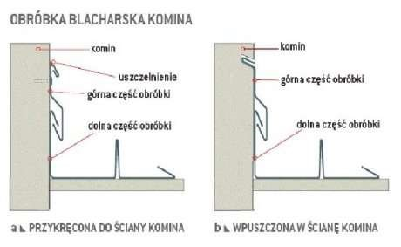Pionowe części obróbki komina powinny mieć wysokość 30 cm i być szczelnie połączone z jego ścianą. Najlepiej,jeśli komin wymuruje się z niewielkim podcięciem, w którympotem ułoży się obróbkę (zwaną wydrą). Poziome (leżące napokryciu) części obróbki powinny mieć co najmniej 10 cmszerokości od strony okapu i 20 cm od kalenicy (ta krawędźkomina jest najbardziej narażona na przecieki).

Uwaga! Jeśli szerokość komina jest większa niż 100 cm, przy jego

tylnej ścianie powinno stosować się ostrokątne **odboje** (nazywane **kozubkami**), które ochronią go przedstrugami wody deszczowej oraz gromadzeniem się śniegu. Na rys. przedstawiono połączenia blach sztywnychprzy kominie.

**Obróbka komina - mocowanie**

Aby zamocować jeden pas blachy, trzeba wykonać nacięcie ścian komina na grubość ok. 2 cm, zachowując odpowiedni kąt. W nacięcie wykonane po obrysie komina wprowadza się zagiętą blachę. Miejsce łączenia obróbki z powierzchnią komina (np. cegłami) należy uszczelnić silikonem dekarskim. Natomiast jeśli obróbka wykonana jest z dwóch pasów, drugi umieszcza się pod pierwszą obróbką (aby zapobiec dostawaniu się wody) i mocuje do komina kołkami. Poziomy fragment obróbki może być wypuszczony na dachówkę lub schowany pod pokrycie. Poszczególne elementy należy łączyć na tzw. rąbek stojący, a w przypadku większych kawałków, wzmocnić połączenie nitami.

Aby uszczelnienie komina było skuteczne, ważne jest nie tylko odpowiednie łączenie blachy.

1. Równie ważne jest, aby odpowiednio przygotować miejsce montowania obróbki. Podkład dachowy, czyli papę lub folię, należy w tym miejscu ułożyć z naddatkiem. Po wykończeniu komina, dodatkowy fragment podkładu wywija się na powierzchnię komina i mocuje specjalną taśmą lub papiakami.
2. Układając pokrycie dachowe wokół komina, trzeba pozostawić szczelinę, żeby dach mógł pracować, a dachówki nie pękały.
3. Główne elementy obróbki układa się w następującej kolejności: najpierw dół komina, potem boki i na koniec – tył. Dzięki temu woda opadowa nie będzie przenikać do wnętrza po kominie, tylko spływać na kolejne elementy obróbki, a następnie na pokrycie i do rynien.
4. Obróbka komina w jego tylnej części wymaga szczególnej staranności, zwłaszcza, jeśli komin jest znacznie oddalony od kalenicy poziomej. W tym miejscu gromadzi się woda opadowa lub śnieg oraz różnego rodzaju biologiczne odpady, np. liście drzew czy gałązki. Należy wówczas wykonać specjalną obróbkę, np. znacznie wyższą (powyżej 30-40 cm) lub o specyficznym kształcie, tzw. siodło.

**Metoda miękka**

Dostępne są również **taśmy dekarskie** aluminiowe lub ołowiane, które z jednej strony pokryte są warstwą farby nanoszonej metodą proszkową, a z drugiej (przyczepnej) – powleczone klejem butylowym (klej zapewnia szczelne połączenie z kominem i pokryciem). Taśmę łatwo się tnie na odpowiedniej długości odcinki, a po oderwaniu pasków ochronnych przykleja do uprzednio oczyszczonej powierzchni komina i dachówek. Boczne odcinki powinny mieć długość min. 15 cm z każdej strony (zobacz na zdjęciu). Poszczególne elementy łączy się ze sobą, zaginając jednocześnie krawędzie łączonych części i tworząc w ten sposób tzw. rąbek stojący

**Obróbek blacharskich wymagają:**

* **kosze** czyli zagłębienia w linii styku dwóch przylegających połaci dachowych. Kosze zbierają wodę spływającą z dachu. Do

**Prawidłowe połączenie obróbki z kominem** można wykonać na trzy sposoby:

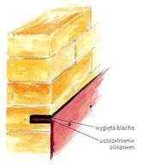 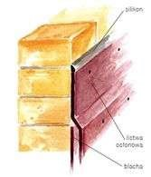

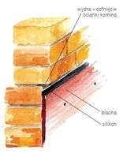

|  |  |  |
| --- | --- | --- |
| Kształtując tzw. wydrę, czyli cofnięcie dolnej części ścianki komina, i mocując w niej blachę. | Poprzez nacięcie w ściance komina kanalika i wprowadzenie do niego wygiętej blachy. | Poprzez zamocowanie obróbki bezpośrednio do ścianek komina i osłonięcie jej specjalną listwą. |

* obróbek tego elementu stosuje się rynny koszowe w kształcie litery „V”, którymi woda spływa do rynien i rur spustowych.
* **pasy nadrynnowe i podrynnowe** – są zabezpieczane blachą uformowaną w kształcie litery „L”. Dolna krawędź ma kształt kapinosa (ukośne i wyżłobione podcięcie, po którym spływająca woda odrywa się i nie zalewa **ściany**).
* 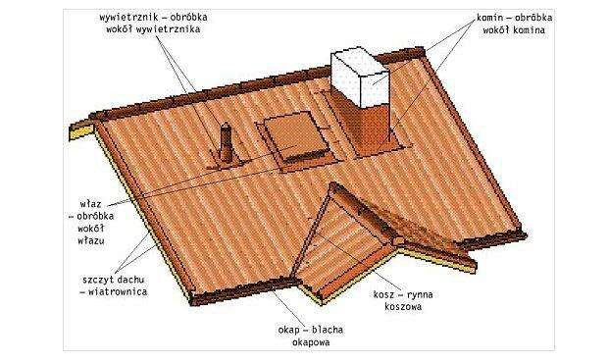**kominy** - obróbkąblacharską jest blaszanykołnierz, który zakrywaszczelinę między ścianąkomina a pokryciem dachu. **okna połaciowe i włazy** - jeśli okna nie są sprzedawane w komplecie z fartuchem uszczelniającym, obróbkę można zrobić z tego samego materiału co pozostałe obróbki.
* **miejsca połączenia dachu ze ścianą, lukarną itp.** – mury nieosłonięte okapem dachowym zabezpiecza się obróbkami wyprofilowanymi, tak aby woda nie spływała po ścianie.
* **szczytdachu** wykańcza się obróbką blacharską zwaną wiatrownicą.

#### Rodzaje blach na obróbki

Materiały z których wykonuje się obróbki to:

* **blacha stalowa ocynkowana** grubości 0,6–0,8 mm. Dodatkowo może mieć warstwę plastizolu lub poliestru. Powłoki te chronią blachę przed korozją i zarysowaniem. Malowana jest farbą w standardowych kolorach. Jej trwałość szacuje się na 30–50 lat.
* **blacha cynkowa lub tytanowo-cynkowa** grubości 0,6–0,7 mm. Nie wymaga konserwacji i jest trwalsza od blachy stalowej (około 70-100 lat). Jednak w niskich temperaturach jest krucha i łamliwa. Wymaga więc szczególnej ostrożności przy wykonywaniu robót zimą. Niektórzy producenci zalecają, by przy temperaturze poniżej 10°C, obrabiane miejsca nagrzewać. Blachy cynkowej nie powinno się łączyć z miedzią, ponieważ przyspiesza to korozję. Pod blachę cynkową stosuje się specjalne maty, które zapewniają odpowiednią wentylację. Przy porównaniu cenowym z innymi materiałami należy więc doliczyć wartość maty.
* **blacha miedziana** grubości 0,55–0,65 mm. Jest plastyczna, odporna na korozję i nie wymaga konserwacji. Trwałość tego materiału szacuje się nawet na 300 lat. Pod wpływem wilgoci pokrywa się charakterystycznym zielonym nalotem - patyną. Nie wolno łączyć miedzi z cyną, a wszystkie **akcesoria** muszą być wykonane z miedzi lub mosiądzu.
* **blacha aluminiowa** grubości 0,7 mm. Blachę pokrywa się farbą w kolorach białym, brązowym lub czarnym. Zarówno elementy mocujące jak i obróbki, muszą być wykonane z tego samego materiału, między innymi po to, żeby „starzały” się w tym samym tempie.

Do montażu obróbek stosujemy:

* specjalne gwoździe malowane, z podkładką lub bez podkładki,
* blachowkręty o różnych kształtach łebka i kolorach,
* żabki stałe i ruchome, pozwalają na zamocowanie obróbki bez dziurawienia. Umożliwiają także wydłużenie i kurczenie się obróbki bez zmiany miejsca zamocowań.

## omówić przewody kominowe

- murowane z pełnych cegieł ceramicznych

-prefabrykowany, np. schiedel

- stalowe

WT rozdział 5; Przewody kominowe: wentylacyjne, spalinowe, dymowe, prowadzi się w ścianach,

obudowach, połączone z konstrukcją lub stanowiące konstrukcje samodzielne, powinny mieć

wymiary, sposób prowadzenia i wysokość, stwarzające odpowiedni ciąg, przepustowość i spełniać

Normy, powinny być szczelne:

Średnica przewodów spalinowych stalowych 0,12, murowanych 0,14m, przewody wentylacyjne

0,016m2, najmniejszy wymiar 0,1

Zabrania się stosowania zbiorczych przewodów grawitacyjnych.

Nad dachem często obmurowany klinkierem

Norma: Przewody dymowe, spalinowe, wentylacyjne, murowane:

- Na dachu płaskim:

* gdy do przegrody mniej niż 1,5m – komin 0,3 wyżej niż przegroda,

* do przegrody 1,5-3m – komin na wysokość jak przegroda,

* ponad 3m tak aby kąt max 12 st,

- Na dachu płaskim o kącie nachylenia połaci do 12 st, niezależnie od konstrukcji dachu – 0,6m powyżej kalenicy,

- Na dachu stromym (ponad 12 st) przy pokryciu łatwo zapalnym – 0,6 m powyżej kalenicy, przy pokryciu niepalnym – 0,3 od pokrycia i 1m w kierunku poziomym.

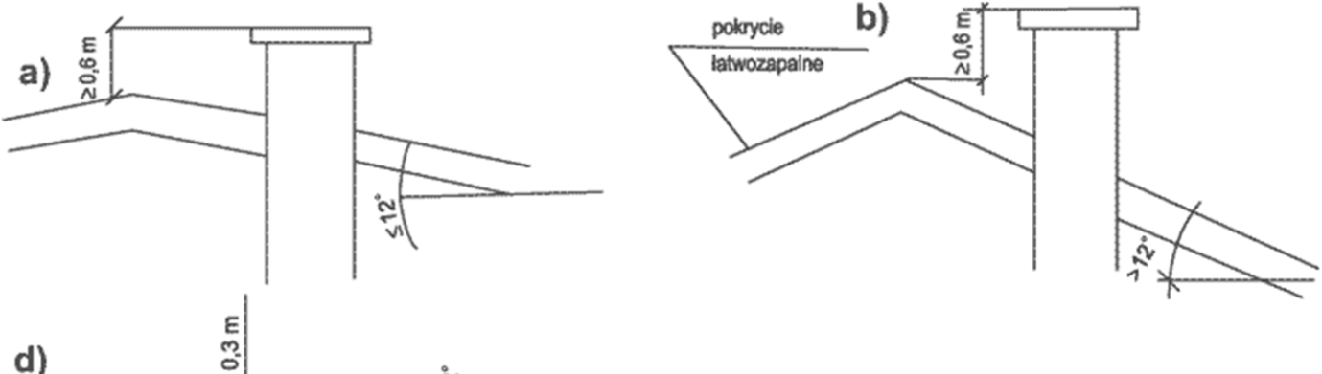

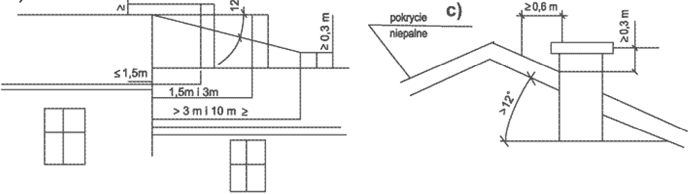

Otwory wycierowe przewodów dymowych powinny znajdować się w piwnicy 1-1,2 od podłogi, dolna krawędź otworu wycierowego w pomieszczeniu w pomieszczeniach, w których znajduje się wlot 0,3 od podłogi, otwory rewizyjne w przewodach spalinowych, powinny znajdować się 0,4 niżej niż wlot.

## Średnice przekrojów przewodów wentylacyjnych i kominowych

Średnica przewodów spalinowych stalowych 0,12, murowanych 0,14m, przewody wentylacyjne

0,016m2, najmniejszy wymiar 0,1; piece i kotły na paliwo stałe, kominki z otwartym paleniskiem:0,14 x 0,14, średnica 0,15

## Różnice między kanałem dymowym a przewodem spalinowym

Przewody dymowe są przeznaczone do urządzeń grzewczych na paliwo stałe (w tym kominek).

Przewody spalinowe – do[kotłów na olej lub gaz](http://www.budujemydom.pl/kotly-i-podgrzewacze/463-kotly-na-gaz-i-na-olej). Muszą być bardziej od dymowych odporne na zawilgocenie, bowiem spaliny są chłodniejsze od dymu.

Z tych pochodzących ze spalania gazu wkrapla się woda w temperaturze 50-60°C, ze spalania oleju – w temperaturze 140-160°C. Spaliny zawierają m.in. składniki chemicznie agresywne – przewody muszą więc być kwasoodporne.

Uwaga: Do przewodu spalinowego nie wolno podłączać kominka.

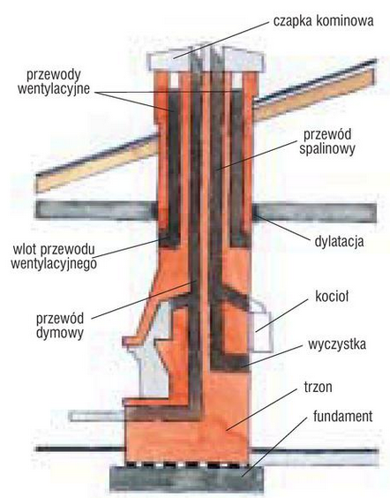

## praca na kominach i masztach

## Przewody kominowe, warunki ogólne, odległości

WT rozdział 5; Przewody kominowe: wentylacyjne, spalinowe, dymowe, prowadzi się w ścianach, obudowach, połączone z konstrukcją lub stanowiące konstrukcje samodzielne, powinny mieć wymiary, sposób prowadzenia i wysokość, stwarzające odpowiedni ciąg, przepustowość i spełniać Normy, powinny być szczelne:

Średnica przewodów spalinowych stalowych 0,12, murowanych 0,14m, przewody wentylacyjne

0,016m2, najmniejszy wymiar 0,1

Zabrania się stosowania zbiorczych przewodów grawitacyjnych.

Norma: Przewody dymowe, spalinowe, wentylacyjne, murowane: Na dachu płaskim, gdy do przegrody mniej niż 1,5m – komin 0,3 wyżej niż przegroda, do przegrody 1,5-3m – komin na wysokość jak przegroda, ponad 3m tak aby kąt max 12 st, przy dachu płaskim o kącie nachylenia połaci do 12 st, niezależnie od konstrukcji dachu – 0,6m powyżej kalenicy, na dachu stromym (ponad 12 st) przy pokryciu łatwo zapalnym – 0,6 m powyżej kalenicy, przy pokryciu niepalnym – 0,3 od pokrycia i 1m w kierunku poziomym.

Otwory wycierowe przewodów dymowych powinny znajdować się w piwnicy 1-1,2 od podłogi, dolna krawędź otworu wycierowego w pomieszczeniu w pomieszczeniach, w których znajduje się wlot 0,3 od podłogi, otwory rewizyjne w przewodach spalinowych, powinny znajdować się 0,4 niżej niż wlot.

## użytkowanie przewodów kominowych (dymowe i spalinowe i wentylacyjne)

- Przewody kominowe dzielimy na: dymowe, spalinowe i wentylacyjne. W budynkach (za wyłączeniem domków jednorodzinnych, zagrodowych) podlegają one obowiązkowej kontroli okresowej.

-Zakres badania technicznego przy kontroli okresowej obejmuje sprawdzenie:

* drożności przewodów kominowych,

* siły ciągu kominowego - ustalonego przy pomocy atestowanego urządzenia pomiarowego zapewniającego prawidłowe działanie podłączonych urządzeń dymowych, spalinowych, wentylacyjnych,

* występowanie uszkodzeń przewodów na całej ich długości, kanałów, czopuchów, włazów - ław kominowych, nasad kominowych itp..,

* posiadanie sprawnie działających urządzeń wentylacyjnych, w tym: nawiewnych i wywiewnych, przez pomieszczenia (lokale), w których zainstalowane są urządzenia grzewcze (trzony kuchenne, piecyki wody przepływowej, kotły c.o, itp.)

*istnienia dogodnego dostępu do czyszczenia i przeprowadzania okresowych kontroli przewodów kominowych i urządzeń mających związek z kominami,

* występowania innych stwierdzonych w trakcie kontroli nieprawidłowości, mogących spowodować zagrożenie bezpieczeństwa ludzi lub mienia.

Z tak wykonanego przeglądu przewodów kominowych należy sporządzić protokół stanowiący dokument pokontrolny wymagany prawem budowlanym, przechowywany łącznie z książką obiektu

* regularność odbywania, okresowych czyszczeń przewodów kominowych:

- wentylacyjnych - 1 x rok, - spalinowych - 2 x rok, - dymowych - 4 x rok.

## W jakich budynkach można stosować kominy z otwartym lub zamkniętym paleniskiem

Zgodnie z § 132 ust. 3 kominki opalane drewnem z otwartym paleniskiem lub zamkniętym wkładem kominkowym mogą być instalowane wyłącznie w budynkach jednorodzinnych, mieszkalnych w zabudowie zagrodowej i rekreacji indywidualnej oraz niskich budynkach wielorodzinnych, w pomieszczeniach:

* 1. o kubaturze wynikającej ze wskaźnika 4 m3/kW nominalnej mocy cieplnej kominka, lecz nie mniejszej niż 30 m3,
  2. spełniających wymagania dotyczące wentylacji, o których mowa w § 150 ust. 9, 3) posiadających przewody kominowe określone w § 140 ust. 1 i 2 oraz § 145 ust. 1, 4) w których możliwy jest dopływ powietrza do paleniska kominka w ilości:
  3. co najmniej 10 m3/h na 1 kW nominalnej mocy cieplnej kominka - dla kominków o obudowie zamkniętej,
  4. zapewniającej nie mniejszą prędkość przepływu powietrza w otworze komory spalania niż 0,2 m/s - dla kominków o obudowie otwartej.

## Zasady umieszczenia w kominach czyszczaków, rewizji…

Otwory wycierowe w piwnicach 1-1,2m od podłogi, zamknięte hermetycznymi drzwiczkami. Dolna krawędź otworu wycierowego przewodu palenisk usytuowanych w pomieszczeniach, w których znajduje się wlot,powinna znajdować się na wysokości 0,3m od podłogi. (Majster str. 408-409)

## Zaprojektuj wysokość komina w odległości od ściany D = 2,5 i wysokości ściany H = 3,0m

1. 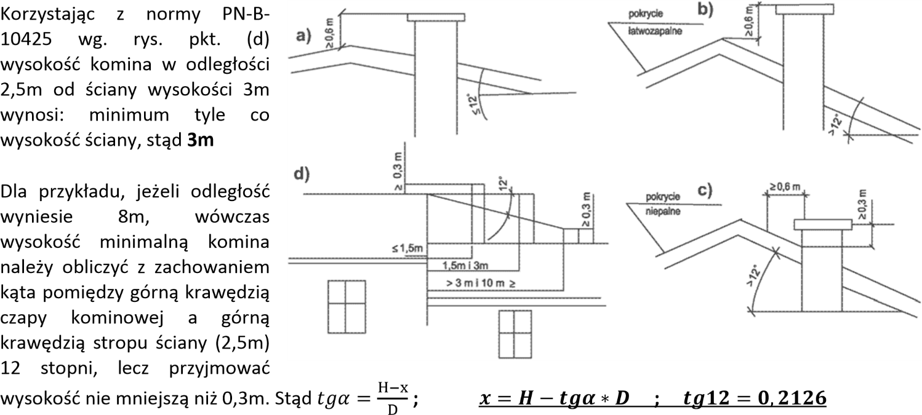
2. =3,0 − 0,2126 ∗ 8 -----> x = 1,30 m warunek > 0,3m ------>**x = 1,30 m**

### zB_PODŁOGA

## Naprawa posadzki przemysłowej w hali 40x40m

**Proces obróbki** nawierzchni **metodą szlifowania** przeprowadza się z wykorzystaniem dysków diamentowych oróżnych stopniach gradacji. Pierwszy etap szlifowania, który decyduje o uzyskaniu perfekcyjnie równegopoziomu, wykonuje się dyskami metalowymi o najniższej gradacji, stopniowo wymienianymi w maszynieszlifierskiej na dyski o wyższym stopniu gradacji. Celem tego procesu jest również wyeliminowanie wszelkich wad materiałowych takich, jak pylenie czy łuszczenie się matrycy cementowej. W przypadku wystąpienia bądź odsłonięcia ubytków w nawierzchni, wypełnia się je za pomocną specjalistycznych preparatów, przeznaczonych do napraw posadzek szlifowanych. Po zakończeniu tego etapu posadzka musi być odkurzona i zmyta. Na takprzygotowane i osuszone podłoże metodą natryskową aplikowany jest **chemiczny pielęgnator**, a zarazemutwardzacz i uszczelniacz nawierzchni. Pielęgnator na bazie krzemianu litu głęboko penetruje warstwę wierzchnią betonu, a reagując z wolnym wodorotlenkiem wapnia, tworzy twardą, wytrzymałą szczelną i zwartą strukturę. Dzięki zastosowaniu preparatu pielęgnującego, nawierzchnia jest zabezpieczona przed pyleniem, przenikaniem substancji płynnych (olej, roztwory soli), wilgocią oraz alkalicznymi wykwitami. Twarda, odporna na ścieranie powierzchnia, pozostaje przez cały czas strukturą paroprzepuszczalną, co zapobiega powstawaniu destrukcyjnych ciśnień wewnątrz płyty posadzki i zasadniczo przedłuża jej żywotność. **W drugim etapie processzlifowania** odbywa się z użyciem plastikowych tarcz szlifierskich, co prowadzi do ostatecznej eliminacji płytkichrys w nawierzchni. A po zakończeniu fazy obróbki posadzki z zastosowaniem techniki szlifierskiej, następuje etap końcowej obróbki nawierzchni metodą polerowania, aż do uzyskania estetycznej i błyszczącej powierzchni. Proces ten polega na polerowaniu nawierzchni z użyciem diamentowych tarcz polerskich o rosnącym stopniu gradacji. Ostatnią fazę stanowi wybłyszczenie nawierzchni przy użyciu tarcz z naturalnego włosia oraz **wybłyszczającego preparatu krzemianowo litowego**. Na suchą, czystą i odkurzoną powierzchnię posadzki nanosi się za pomocą mopa mikrofibrowego preparat wybłyszczający, a następnie poleruje z użyciem delikatnego padu polerskiego, który **podnosi temperaturę polerowanego podłoża** do ok. 30°C. Temperatura ta warunkuje uzyskanie efektu wybłyszczenia nawierzchni, a także stopnia oczekiwanego połysku.

Dzięki niewielkim rozmiarom molekularnym, preparat wybłyszczający na bazie krzemianu litu i modyfikowanych kopolimerów TerraCoat **głęboko penetruje matrycę betonową**, tworząc tzw. formułę **mikrozbrojenia**powierzchniowego, które zapewnia wysoką odporność chemiczną i fizyczną, dodatkowo utwardza i uszczelniapowierzchnię posadzki, a także tworzy zwartą, niepylącą strukturę. W wyniku zastosowania ultranowoczesnej mieszaniny związków organicznych i nieorganicznych, preparat wybłyszczający zapewnia długotrwałą, bezproblemową eksploatację posadzki, poprzez wysoką odporność na powstawanie plam, znakomitą antypoślizgowość oraz idealny połysk. Preparat pozwala na uzyskanie tzw. **efektu lustra**.

## Podłoga na gruncie (lub strop nad pomieszczeniem nieogrzewanym)

**Warstwa wyrównująca**

Tworzy ją 15-20 cm podsypka (piasek, żwir lub pospółka), która jest podbudową dla płyty betonowej podłogi. Podsypkę układa się na wstępnie wyrównanym podłożu, a jej poszczególne warstwy dokładnie zagęszcza mechanicznie.

Podsypka może być jednocześnie warstwą termoizolacyjną, jeśli zastosujemy keramzyt. Ponieważ jego właściwości izolacyjne są gorsze niż właściwości styropianu, należy

stworzyć z niego warstwę 2,5 do 3 razy grubszą, niż standardowa grubość płyt styropianowych, które keramzyt ma zastąpić. Ocieplenie z keramzytu będzie jednak droższe od płyt styropianowych. Gdy konieczna jest gruba warstwa podsypki, keramzyt może zastąpić beton stabilizujący podłoże gruntowe oraz podsypka piaskowa wyrównującą poziom podłogi, różnica w kosztach wykonania będzie dużo mniejsza.

**Warstwa konstrukcyjna z betonu**

Układa się ją z gęstej mieszanki betonowej. Stanowi ona konstrukcyjne oparcie dla wszystkich kolejnych warstw podłogi. Najczęściej jest to płyta betonowa grubości

10–20 cm z betonu klasy min. C8/10 (dawniej B10). Płytę dość często zbroi się siatkami z prętów stalowych (zwłaszcza na brzegach, w rejonie przerw dylatacyjnych oraz pod ścianami wewnętrznymi) lub stosuje zbrojenie zwane rozproszonym (do betonu dodaje się włókna stalowe, powstaje wówczas tzw. fibrobeton lub włóknobeton).

**Izolacja przeciwwilgociowa**

Izolacja ta chroni pomieszczenia przed wilgocią z gruntu. Do tego celu wykorzystuje się głównie folię lub papę. Izolację przeciwwilgociową trzeba połączyć z izolacją poziomą ścian fundamentowych. Izolacja przeciwwilgociowa musi być dostosowana do lokalnych warunków gruntowo-wodnych panujących na działce.

**Izolacja termiczna**

Jej rodzaj i grubość zależy od tego, czy podłoga będzie ogrzewana i od tego, w jakim standardzie energetycznym wznoszony jest dom. W budynkach projektowanych zgodnie z obowiązującymi przepisami, za wystarczającą uznaje się 10-15-centymetrową warstwę styropianu (twardej odmiany dach/podłoga) albo polistyrenu ekstrudowanego (jest prawie nienasiąkliwy i dość odporny na uszkodzenia mechaniczne). W domach budowanych zgodnie z zasadami energooszczędności, warstwę izolacji termicznej trzeba zwiększyć do 20 cm, a w domach pasywnych jeszcze bardziej. Styropian układa się w dwóch warstwach, z których druga, wierzchnia powinna przykrywać styki warstwy pierwszej - spodniej.

Warstwa podkładowa

**Najczęściej tworzą ją tzw. płynne jastrychy:**

- cementowy - wytrzymały, odporny na zawilgocenie, na dużych powierzchniach wymaga wykonania dylatacji; - anhydrytowy - o dobrych parametrach mechanicznych i temperaturowych; nie wymaga wykonywania dylatacji nawet przy dużych powierzchniach, nie jest jednak odporny na wilgoć. Inne rozwiązanie stanowią tzw. suche podkłady, wśród których najpopularniejsze są suche jastrychy gipsowe - jedno- lub dwuwarstwowe płyty gipsowo-kartonowe lub gipsowo-włóknowe. Płyty są lekkie, łatwe w montażu, a od razu po ułożeniu podłoże jest gotowe do kolejnych prac. Kolejną możliwość dają wylewki samopoziomujące, które tworzą gładką i równą powierzchnię, niewymagającą dodatkowego formowania.

**Warstwa wykończeniowa, czyli posadzka**

Dobiera się ją w zależności od przeznaczenia pomieszczeń. W korytarzach, łazienkach, kuchniach, pomieszczeniach gospodarczych najczęściej stosuje się posadzki z materiałów odpornych na ścieranie, nienasiąkliwych i łatwych do utrzymania w czystości: gresu, płytek ceramicznych lub kamiennych. W pokojach mieszkalnych układa się posadzki drewniane, panele drewniane lub laminowane, laminowane, wykładziny dywanowe oraz dywany. W pomieszczeniach technicznych lub w garażu, zamiast okładzin ceramicznych, można utworzyć gładkie bezspoinowe posadzki betonowe, malowane farbami albo wykonane z żywic epoksydowych.

## Posadzka z płytek (przygotowanie, ukształtowanie spadków)

1. WYKONANIE ROBÓT

Przed przystąpieniem do robót posadzkowych muszą być wykonane wszystkie roboty instalacyjne wody i kanalizacji oraz elektrycznych i ewentualnie co.

#### 1.1.Warstwy wyrównawcze pod posadzki

Warstwa wyrównawcza, wykonana z zaprawy cementowej marki 8 MPa., z oczyszczeniem i zagruntowaniem podłoża mleczkiem wapienno – cementowym, ułożeniem zaprawy, z zatarciem powierzchni na gładko oraz wykonaniem i wypełnieniem masą asfaltową szczelin dylatacyjnych. Dylatacje wewnątrz budynku powinny mieć wymiary nie większe niż 5x6 m. Wymagania podstawowe

* Podkład cementowy powinien być wykonany zgodnie z projektem, który określa wymaganą wytrzymałość i grubość podkładu oraz rozstaw szczelin dylatacyjnych.
* Wytrzymałość podkładu cementowego wg PN-85/B-04500 nie powinna być mniejsza niż: na ściskanie – 12 MPa, na zginanie – 3 MPa.
* Podłoże na którym wykonuje się podkład z warstwy wyrównawczej powinno być wolne od kurzu i zanieczyszczeń oraz w razie potrzeby nasycone wodą.
* Podkład powinien być oddzielony od stałych pionowych elementów budynku paskiem papy.
* W podkładzie powinny być wykonane szczeliny dylatacyjne.
* Temperatura powietrza przy wykonywaniu podkładów cementowych oraz w ciągu co najmniej 3 dni nie powinna być niższa niż 5 oC.
* Zaprawę cementową należy przygotować mechanicznie. Zaprawa powinna mieć konsystencję gęstą -57 cm zanurzenia stożka pomiarowego.
* Ilość spoiwa w podkładach cementowych powinna być ograniczona do ilości niezbędnej, ilość cementu nie powinna być większa niż 400 kg/m3.
* Zaprawę cementową należy układać niezwłocznie po przygotowaniu między listwami kierunkowymi o wysokości równej grubości podkładu z zastosowaniem ręcznego lub mechanicznego zagęszczenia z równoczesnym wyrównaniem i zatarciem.
* Podkład powinien mieć powierzchnię równą, stanowiącą płaszczyznę lub pochyloną zgodnie z ustalonym spadkiem. Powierzchnia podkładu sprawdzana łatą przykładaną w dowolnym miejscu, nie powinna wykazywać większych prześwitów niż 5 mm. Odchylenie powierzchni podkładu od płaszczyzny (poziomej lub pionowej) nie powinny przekraczać 2 mm/m i 5 mm na całej długości lub szerokości pomieszczenia.
* W ciągu pierwszych 7 dni podkład powinien być utrzymywany w stanie wilgotnym, np. poprzez pokrycie folią polietylenową lub wilgotnymi trocinami albo poprzez spryskiwanie powierzchni wodą.

#### 1.2.Wykonywanie posadzki z płytek terakotowych

Przed przystąpieniem do zasadniczych robót wykładzinowych należy przygotować wszystkie niezbędne materiały, narzędzia i sprzęt, posegregować płytki według wymiarów, gatunku i odcieni oraz rozplanować sposób układania płytek.

Położenie płytek należy rozplanować uwzględniając ich wielkość i szerokość spoin. Na jednej płaszczyźnie płytki powinny być rozmieszczone symetrycznie o skrajne powinny mieć jednakową szerokość większą niż połowa płytki. Szczególnie starannego rozplanowanie wymagają płytki składające się z różnych wzorów.

Wybór kompozycji klejących zależy od rodzaju płytek i podłoża oraz wymagań stawianych płytką. Użyć zaprawy klejące zgodnie z instrukcją producenta.

Układanie płytek rozpoczyna się od najbardziej eksponowanego narożnika w pomieszczeniu lub od wyznaczonej linii.

Zaprawę klejącą nakłada się na podłoże gładką krawędzią pacy a następnie „przeczesuje” się zębatą krawędzią ustawioną pod katem około 50o. Kompozycja klejąca powinna być nałożona równomiernie i pokrywać całą powierzchnię podłoża. Wielkość zębów pacy zależy od wielkości płytek. Prawidłowo dobrane wielkości zębów i konsystencja kompozycji klejącej sprawiają, że kompozycja nie wypływa z pod płytek i pokrywa minimum 65% powierzchni płytki.

Zaleca się stosować następujące wielkości zębów pacy w zależności od wielkości płytek:

50 x 50 mm 3 mm,

100x100 mm 4 mm,

150x150 mm 6 mm,

200x200 mm 6 mm,

250x250 mm 8 mm, 300x300 mm 10 mm, 400x400 mm 12 mm.

Powierzchnia z nałożoną warstwą kompozycji klejącej powinna wynosić około 1 m2 lub pozwolić na wykonanie wykładziny w ciągu około 10 – 15 minut. Grubość warstwy klejowej wynosi średnio 6-8 cm.

Po nałożeniu kompozycji klejącej układa się płytki od wyznaczonej linii lub wybranego narożnika. Nakładające pierwszą warstwę należy ją lekko przesunąć po podłożu (około 1 cm), ustawić w żądanej pozycji i docisnąć dla uzyskania przyczepności kleju do płytki. Następne płytki należy dołożyć do sąsiednich, docisnąć i mikroruchami odsunąć na szerokość spoiny. Dzięki dużej przyczepności świeżej kompozycji klejowej po dociśnięciu płytki uzyskuje się efekt „przyssania”. Większe płytki zaleca się dobijać młotkiem gumowym.

Dla uzyskania jednakowej wielkości spoin stosuje się wkładki (krzyżyki) dystansowe. Zaleca się następujące szerokości spoin przy płytkach o długości boku:

* do 100 mm ok. 2 mm
* od 100 do 200 mm ok. 3 mm
* od 200 do 600 mm ok. 4 mm
* powyżej 600 mm ok. 4 mm

Po całkowitym stwardnieniu kleju ze spoin pomiędzy płytkami należy usunąć jego nadmiar, można też usunąć wkładki dystansowe.

W trakcie układania płytek należy także mocować listwy dylatacyjne i wykończeniowe.

Po ułożeniu płytek na podłodze wykonuje się cokoły. Cokoły wykonać ze specjalnych płytek cokołowych – terakotowych wys. 8 cm. Płytki mocować na klej taki sam jak do płytek.

Do spoinowania płytek można przystąpić nie wcześniej niż po 24 godzinach od ułożenia płytek. Dokładny czas powinien być określony przez producenta w instrukcji stosowania zaprawy klejowej.

W przypadku gdy krawędzie płytek są nasiąkliwe przed spoinowaniem należy zwilżyć je wodą mokrym pędzlem.

Spoinowanie wykonuje się rozprowadzając zaprawę do spoinowania (zaprawę fugową) po powierzchni wykładziny pacą gumową. Zaprawę należy dokładnie wcisnąć w przestrzenie między płytkami ruchami prostopadle i ukośnie do krawędzi płytek. Nadmiar zaprawy zbiera się z powierzchni płytek wilgotną gąbką. Świeżą zaprawę dodatkowo wygładzić zaokrąglonym narzędziem i uzyskać wklęsły kształt spoiny. Płaskie spoiny uzyskuje się poprzez przetarcie zaprawy pacą z naklejoną gładką gąbką. Jeżeli w pomieszczeniach występuje wysoka temperatura i niska wilgotność powietrza należy zapobiec zbyt szybkiemu wysychaniu spoin poprzez lekkie zwilżanie ich wilgotną gąbką.

Przed przystąpieniem do spoinowania zaleca się sprawdzić czy pigment spoiny nie brudzi trwale powierzchni płytek. Szczególnie dotyczy to płytek nieszkliwionych i innych o powierzchni porowatej.

Wymagania i tolerancje wymiarowe dotyczące wykładzin i okładzin

6.5.1. Prawidłowo wykonana wykładzina powinna spełniać następujące wymagania:

− cała powierzchnia wykładziny powinna mieć jednakową barwę zgodną z wzorcem (nie dotyczy wykładzin dla których różnorodność barw jest zamierzona),

− cała powierzchnia pod płytkami powinna być wypełniona klejem (warunek właściwej przyczepność) tj.

przy lekkim opukiwaniu płytki nie powinny wydawać głuchego odgłosu,

− grubość warstwy klejącej powinna być zgodna z dokumentacją lub instrukcją producenta,

− dopuszczalne odchylenie powierzchni wykładziny od płaszczyzny poziomej (mierzone łatą długości 2 m) nie powinno być większe niż 3 mm na długości łaty i nie większe niż 5 mm na całej długości lub szerokości posadzki,

− spoiny na całej długości i szerokości muszą być wypełnione zaprawą do spoinowania,

− dopuszczalne odchylenie spoin od linii prostej nie powinno wynosić więcej niż 2 mm na długości 1 m i 3 mm na całej długości lub szerokości posadzki dla płytek gatunku pierwszego i odpowiednio 3 mm i 5 mm dla płytek gatunku drugiego i trzeciego,

− szczeliny dylatacyjne powinny być wypełnione całkowicie materiałem wskazanym w projekcie,

− listwy dylatacyjne powinny być osadzone zgodnie z dokumentacją i instrukcją producenta

## Posadzki przemysłowe warstwy i zbrojenie

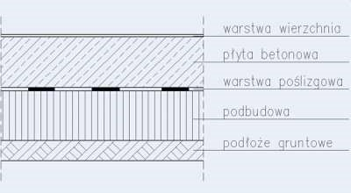Typowa konstrukcja podłogi przemysłowej składa się następujących zasadniczych współpracujących warstw (rys. 1):

* podłoża gruntowego,
* podbudowy,
* warstwy poślizgowej (i ewentualnie rozdzielającej), - płyty betonowej (ewentualnie żelbetowej lub zbrojonej włóknami stalowymi),
* odpowiednio przygotowanej i ukształtowanej warstwy wierzchniej – posadzki.

Grubość podbudowy wynosi zazwyczaj 15–40 cm.

Warstwa poślizgowa powinna być wykonana z materiału nieprzepuszczającego wilgoci i zmniejszającego tarcie. Najczęściej stosowana jest folia polietylenowa.

rodzaje płyt betonowych:

* niezbrojone,
* zbrojone prętami, a częściej siatkami zbrojeniowymi,
* zbrojone włóknami, zwykle włóknami stalowymi lub polipropylenowymi, - sprężone

#### Płyty betonowe zbrojone włóknami stalowymi

Opisane wady żelbetu w znacznej mierze eliminuje dodanie do betonu włókien stalowych. Tak zbrojony beton, najczęściej nazywany **wibrobetonem,** jest najbardziej efektywny w takich konstrukcjach, jak: podłogi przemysłowe, drogi, obudowy tuneli, fundamenty pod urządzenia udarowe itp., czyli wszędzie tam, gdzie naprężenia rozciągające nie są jedynymi oddziaływaniami, jakie muszą przenosić elementy. W odróżnieniu od żelbetu uzbrojenie w fibrobetonie jest bardzo rozproszone i jego rola w pracy elementu jest inna.

Głównym zadaniem włókien nie jest przenoszenie wszystkich naprężeń, jakie powstaną w materiale podwpływem oddziaływań zewnętrznych, odkształceń termicznych lub wilgotnościowych, ale ograniczeniei rozproszenie procesu zarysowania i co za tym idzie zastąpienie pojedynczych, większych rys siatką drobnych.Włókna stalowe, zasadniczo, nie opóźniają powstania rys w betonie, ale dzięki obecności zbrojeniarozproszonego powstałe rysy się nie rozszerzają, lecz odgrywają rolę przegubu, powodując rozproszenienaprężeń. Inaczej niż w ciele kruchym, który rozpada się w momencie przekroczenia naprężeń niszczących, ten nowy materiał nie tylko nie ulega zniszczeniu, ale jest zdolny do dalszego przenoszenia obciążeń i to nieraz większych od poprzednio doznanych obciążeń niszczących (rys. 2). Zamiast dużych rys powstaje wieleniezależnych mikrorys, które nie będąc ze sobą powiązane, nie obniżają wodoszczelności elementu. Opisanezjawiska powodują radykalny wzrost zdolności przenoszenia obciążeń, szczególnie dynamicznych. Przy tychsamych obciążeniach płyty zbrojone włóknem stalowym są cieńsze niż płyty betonowe lub zbrojone siatkami.Odpada pracochłonne i technologicznie kłopotliwe zbrojenie, uzyskane posadzki mają dłuższą żywotność,mniejszą ścieralność i większą trwałość obrzeży szczelin skurczowych, które często są piętami achillesowyminawierzchni. Szacuje się, że pomimo znacznej ceny włókien podłogi wykonane w tej technologii są średnio tańsze o około 10% od rozwiązań konwencjonalnych.

Efektywność zbrojenia rozproszonego jest uzależniona od rodzaju i ilości zastosowanych włókien.

Podstawowymi parametrami rzutującymi na właściwości betonu kompozytowego są: długość włókna, średnica, wytrzymałość na rozciąganie stali, z której są wykonane, a także ich geometria. Praktyka inżynierska doprowadziła do zidentyfikowania kilku racjonalnych kombinacji parametrów zbrojenia rozproszonego. Typowe parametry włókien to długość od 15 do 60 mm, średnica 0,25–1,00 mm, zawartość w fibrobetonie od 0,3 do około 1% objętościowo. Zwykle nie stosuje się więcej włókien niż 40–80 kg/m3. Minimalna zawartość włókien nie powinna być mniejsza niż 20–25 kg/m3. W przeciwnym razie efekt wynikający z zastosowania tego typu zbrojenia nie ma większego znaczenia. Badania (np. [2]) pokazują, że w przypadku 1% włókien obserwuje się wzrost wytrzymałości na rozciąganie o 30–45%, a przy zawartości 1,6% włókien wzrost o 60–90%. Niewielkie ilości włókien (do około 0,3% objętości) nie wpływają na zmianę charakterystyki betonu. Z kolei zbyt duże ilości włókien (powyżej 2,5% objętości) wpływają negatywnie na urabialność mieszanki betonowej. Kształt włókien bywa rozmaity. Obecnie najbardziej popularne są włókna gładkie, okrągłe lub o przekroju zbliżonym do kolistego, z zakotwieniami w postaci odgięć lub zgrubień na końcach itd.

#### Płyty betonowe zbrojone włóknami syntetycznymi

Jako element skutecznie eliminujący rysy i pęknięcia skurczowe powstające w pierwszym okresie wiązaniabetonu stosuje się włókna syntetyczne (na ogół polipropylenowe). Włókna dodawane są w ilości 0,7–1%objętości, czyli 600–900 g na 1 m3. Ich działanie jest ważne w pierwszych godzinach „życia” betonu, gdy ma on jeszcze bardzo małą wytrzymałość i mały moduł Younga. Powstające wtedy, wskutek skurczu, naprężenia przekraczają jego wytrzymałość, co może prowadzić do wystąpienia rys i pęknięć skurczowych. Wielka ilość włókien, równomiernie rozmieszczona w całej strukturze betonu, zatrzymuje powstawanie naturalnych spękań skurczowych. Dzieje się tak, ponieważ moduł Younga włókien syntetycznych (E = 5000-8000 MPa) jest w pierwszych godzinach życia betonu wyższy od modułu sprężystości betonu. Rola ich kończy się w momencie, gdy narastający w czasie moduł Younga betonu przewyższy moduł Younga polipropylenu. Od tego momentu obciążenia przejmuje beton, żelbet lub fibrobeton, których moduły sprężystości są znacznie większe niż włókien syntetycznych.

Warto pamiętać, że zbrojenie betonu włóknami można traktować jako rozwiązanie komplementarne dla posadzek zbrojonych włóknami stalowymi. Włókna syntetyczne dobrze hamują powstawanie mikrorysw młodym, plastycznym betonie o małym module Younga. Włókna stalowe natomiast są skuteczne w betoniesprężystym po stwardnieniu mieszanki betonowej.

#### Płyty betonowe zbrojone włóknami szklanymi

Włókna szklane dodane do podłóg przemysłowych poprawiają wytrzymałość betonu na zginanie i rozciąganieoraz zwiększają jego odporność na uderzenia.Włókna przeciwdziałają, szczególnie w pierwszych godzinachtwardnienia betonu, powstawaniu mikrorys będących wynikiem skurczu i zbyt szybkiego wysychanianawierzchni. Przyjmuje się ich dozowanie w ilości około 2% objętości. Od kilku lat prowadzone są próby stosowania włókien szklanych, w połączeniu ze stalowymi, w celu uzyskania nawierzchni bezspoinowych [3].

Stwierdzono, że kombinowane zastosowanie włókien stalowych i szklanych prowadzi do zwiększenia odkształcalności betonu. Materiał taki ma wystarczające możliwości bezpiecznego przejmowania oddziaływań zewnętrznych. Należy jednak podkreślić, że technologia ta jest ciągle w fazie badań i o jej rzeczywistych zaletach oraz wadach będzie się można przekonać po upływie kilkunastu lat.

#### Płyty betonowe zbrojone stalą sprężającą

Nawierzchnie sprężone stosuje się w następujących przypadkach:

* dla powierzchni, gdzie nie mogą powstawać rysy, np. ze względów technologicznych;
* dla posadzek obciążonych dużym ruchem ciężkich pojazdów, np. w rejonach otworów drzwiowych i bramowych;
* dla nawierzchni o wymogu braku lub minimalizacji szczelin skurczowych, które są jedną z najczęstszych przyczyn powstawania usterek w podłodze przemysłowej.

Sprężanie wykonuje się dwoma metodami:

* za pomocą podłużnych, pojedynczych wkładek stalowych – **strun,**
* za pomocą linek – **kabli** – skręconych ze stalowych drutów i umieszczonych w blaszanych osłonkach. Struny są naciągane przed zabetonowaniem, a kable po zabetonowaniu i stwardnieniu betonu. Zbrojeniem w elementach strunowych mogą być pojedyncze druty o średnicy od 3 do 5 mm ze stali wysokowartościowej, której granica na zerwanie wynosi 1600 MPa. Zużycie zbrojenia sprężającego w postaci strun w przeliczeniu na jednostkę powierzchni wynosi od 0,8 do 1,2 kg/m2 [5].

W nawierzchni sprężonej panują tylko siły ściskające, które beton dość dobrze wytrzymuje. Rozciąganie, powodujące pękanie zwykłej podłogi przemysłowej, nie występuje. Taki – bardzo korzystny – układ sił osiąga się przez sztuczne wywołanie odpowiednio dużych sił ściskających w całym przekroju betonowej nawierzchni. W warunkach kiedy w standardowej płycie betonowej, na skutek zmian temperatury, skurczu lub nierównomiernego osiadania podłoża, powstają siły rozciągające, w nawierzchni sprężonej zmniejszają się tylko panujące w niej siły ściskające.

Jeżeli jednak wskutek oddziaływań wymuszających (np. nierównomierne osiadanie) może dojść do zarysowania, zalecane jest, w celu późniejszego ułatwienia naprawy, zastosowanie wymaganego przepisami normowymi zbrojenia minimalnego. Może być ono realizowane w postaci standardowych siatek i prętów lub częściowo przez dodanie włókien stalowych [4].

Dla porównywalnych warunków gruntowych oraz podobnych obciążeń zastosowanie sprężania prowadzi do zmniejszenia przekroju poprzecznego płyty w stosunku do nawierzchni tradycyjnych.

#### Wykończenie wierzchniej powierzchni podłogi przemysłowej

W zależności od potrzeb i możliwości finansowych inwestora można stosować całą gamę środków – proste sposoby zapewnienia odpowiednich wymagań od szczotkowania nawierzchni, przez modyfikację betonów posadzkowych, stosowanie różnego rodzaju preparatów, impregnatów, materiałów utwardzających oraz przeciwpyłowych, układanie dodatkowych warstw jastrychów, ceramicznych lub żywicznych aż po drogie i pracochłonne technologie, np. nawierzchnie dekoracyjne (pressbeton).

## Posadzki żywiczne (ważne buty z kolcami) – tu z kruszywem barwionym,pełna ZESTAW V, pytanie 8

*Impregnacja podłoża (wylewki betonowej)*

*Piasek kwarcowy (gdy kwarcowa)*

*Wylanie żywicy*

*Piasek kwarcowy barwiony*

*Finalna żywica epoksydowa*

## Wykonanie i odbiór glazury

Rodzaje materiałów

2.2.1. Wszelkie materiały do wykonania wykładzin i okładzin powinny odpowiadać wymaganiom zawartym w normach polskich lub aprobatach technicznych ITB dopuszczających dany materiał do powszechnego stosowania w budownictwie. Rodzaj płytek i ich parametry techniczne musi określać dokumentacja projektowa, szczególnie dotyczy to płytek dla których muszą być określone takie parametry jak np. stopień ścieralności, mrozoodporność i twardość.

2.2.3. Kompozycje klejące i zaprawy do spoinowania Kompozycje klejące do mocowania płytek ceramicznych musza spełniać wymagania PN-EN 12004:2002 lub odpowiednich aprobat technicznych. Zaprawy do spoinowania musza spełniać wymagania odpowiednich aprobat technicznych lub norm. 2.2.4. Materiały pomocnicze Materiały pomocnicze do wykonywania wykładzin i okładzin to: - listwy dylatacyjne i wykończeniowe,

* środki ochrony płytek i spoin,
* środki do usuwania zanieczyszczeń,
* środki do konserwacji wykładzin i okładzin.

Wszystkie ww. materiały muszą mieć własności techniczne określone przez producenta lub odpowiednie aprobaty techniczne.

3. SPRZĘT

Do wykonywania robót okładzinowych należy stosować:

* szczotki włosiane lub druciane do czyszczenia podłoża,
* szpachle i pace metalowe lub z tworzyw sztucznych,
* narzędzia lub urządzenia mechaniczne do ciecia płytek,
* pace ząbkowane stalowe lub z tworzyw sztucznych o wysokości ząbków 6- 12 mm do rozprowadzania kompozycji klejących,
* łaty do sprawdzania równości powierzchni, - poziomnice,
* mieszadła koszyczkowe napędzane wiertarką elektryczną oraz pojemniki do przygotowania kompozycji klejących,
* pace gumowe lub z tworzyw sztucznych do spoinowania, gąbki do mycia i czyszczenia, wkładki (krzyżyki) dystansowe. Wykonanie okładzin

5.2.1. Podłoża pod okładzinę

Podłożem pod okładziny ceramiczne mocowane na kompozycjach klejowych mogą być:

* ściany betonowe
* otynkowane mury z elementów drobno wymiarowych - płyty gipsowo-kartonowe.

Przed przestąpieniem do robót okładzinowych należy sprawdzić prawidłowość przygotowania podłoża.

Podłoża betonowe powinny być czyste, odpylone, pozbawione resztek środków antyadhezyjnych i starych powłok, bez raków, pęknięć i ubytków. Połączenia i spoiny miedzy elementami prefabrykowanymi powinny być płaskie i równe. W przypadku wystąpienia nierówności należy je zeszlifować, a ubytki i uskoki wyrównać zaprawą cementową lub specjalnymi masami naprawczymi. W przypadku ścian z elementów drobno wymiarowych tynk powinien być dwuwarstwowy (obrzutka i narzut) zatarty na ostro, wykonany z zaprawy cementowej lub cementowo-wapiennej marki M4- M7. W przypadku okładzin wewnętrznych ściana z elementów drobnowymiarowych może być otynkowana tynkiem gipsowym zatartym na ostro marki M4-M7. W przypadku podłóż nasiąkliwych zaleca się zagruntowanie preparatem gruntującym (zgodnie z instrukcją producenta).

W zakresie wykonania powierzchni i krawędzi podłoże powinno spełniać następujące wymagania:

* powierzchnia czysta, niepyląca, bez ubytków i tłustych plam, oczyszczona ze starych powłok malarskich,
* odchylenie powierzchni tynku od płaszczyzny oraz odchylenie krawędzi od linii prostej, mierzone łatą kontrolną o długości 2m, nie może przekraczać 3mm przy liczbie odchyłek nie większej niż 3 na długości łaty,
* odchylenie powierzchni od kierunku pionowego nie może być większe niż 4mm na wysokości kondygnacji, - odchylenie powierzchni od kierunku poziomego nie może być większe niż 2mm na 1m.

Nie dopuszcza się wykonywania okładzin ceramicznych mocowanych na kompozycjach klejących na podłożach pokrytych starymi powłokami malarskimi, tynkiem z zaprawy cementowej, cementowo wapiennej, wapiennej i gipsowej marki niższej niż M4.

5.4.2. Wykonanie okładzin

Przed przestąpieniem do zasadniczych robót okładzinowych należy przygotować wszystkie niezbędne materiały, narzędzia i sprzęt, posegregować płytki według, wymiarów, gatunku i odcieni oraz rozplanować sposób układania płytek. Położenie płytek należy rozplanować uwzględniając ich wielkość i przyjętą szerokość spoin. Na jednej ścianie płytki powinny być rozmieszczone symetrycznie a skrajne powinny mieć jednakową szerokość, większą niż połowa płytki. Szczególnie starannego rozplanowania wymaga okładzina zawierająca określone w dokumentacji wzory lub składająca się z, różnego rodzaju i wielkości płytek.

Przed układaniem płytek na ścianie należy zamocować prosta, gładka łatę drewniana lub aluminiowa. Do usytuowania łaty należy użyć poziomicy. Łatę mocuje się na wysokości cokołu lub drugiego rzędu płytek. Następnie przygotowuje się (zgodnie z instrukcją producenta) kompozycję klejącą. Wybór kompozycji zależy od rodzaju płytek i podłoża oraz wymagań stawianych okładzinie. Kompozycję klejącą nakłada się na podłoże gładka krawędzią pacy a następnie „przeczesuje” się powierzchnie zębata krawędzią ustawiona pod katem około 50°. Kompozycja klejącą powinna być rozłożona równomiernie i pokrywać całą powierzchnie podłoża. Wielość zębów pacy zależy od wielkości płytek. Prawidłowo dobrane wielkość zębów i konsystencja kompozycji sprawiają, że kompozycja nie wypływa z pod płytek i pokrywa minimum 65% powierzchni płytki.

Powierzchnia z nałożona warstwa kompozycji klejącej powinna wynosić około 1m² lub pozwolić na wykonanie okładziny w ciągu około 10-15 minut.

Grubość warstwy kompozycji klejącej w zależności od rodzaju i równości podłoża oraz rodzaju i wielkości płytek wynosi około 4-6mm.

Układanie płytek rozpoczyna się od dołu w dowolnym narożniku, jeżeli wynika z rozplanowania, że powinna znaleźć się tam cała płytka. Jeśli pierwsza płytka ma być docinana, układanie należy zacząć od przyklejenia drugiej całej płytki w odpowiednim dla niej miejscu.

Układanie płytek polega na ułożeniu płytki na ścianie, dociśnięciu i „mikro-ruchami” ustawieniu na właściwym miejscu przy zachowaniu wymaganej wielkości spoiny. Dzięki dużej przyczepności świeżej zaprawy klejowej po dociśnięciu płytki uzyskuje się efekt „przyssania”. Płytki o dużych wymiarach zaleca się dobijać młotkiem gumowym. Pierwszy rząd płytek, tzw. cokołowy, układa się zazwyczaj po ułożeniu wykładziny podłogowej.

Płytki tego pasa zazwyczaj trzeba przycinać na odpowiednia wysokość. Dla uzyskania jednakowej wielkości spoin stosuje się wkładki (krzyżyki) dystansowe. Zalecane szerokości spoin w zależności od wymiarów płytek podano w pkt. 5.3.2. Przed całkowitym stwardnieniem kleju ze spoin należy usunąć jego nadmiar, można też usunąć wkładki dystansowe.

W trakcie układania płytek należy także mocować listwy wykończeniowe oraz inne elementy jak np. drzwiczki rewizyjne szachtów instalacyjnych. Drobne płytki (tzw. mozaikowe) są powierzchnią licową naklejane na papier przez co możliwe jest klejenie nie pojedynczej płytki lecz większej ilości. W trakcie klejenia płytki te dociska się do ściany deszczułką do uzyskania wymaganej powierzchni lica. W przypadku okładania powierzchni krzywych (np. słupów) należy używać odpowiednich szablonów dociskowych. Po związaniu kompozycji klejącej papier usuwa się po uprzednim namoczeniu wodą.

Do spoinowania można przystąpić nie wcześniej niż po 24 godzinach od ułożenia płytek.

Dokładny czas powinien być określony przez producenta w instrukcji stosowania zaprawy klejowej.

W przypadku gdy krawędzie płytek są nasiąkliwe przed spoinowaniem należy zwilżyć je woda mokrym pędzlem.

Spoinowanie wykonuje się rozprowadzając zaprawę do spoinowania (zaprawę fugową) po powierzchni okładziny pacą gumową. Zaprawę należy dokładnie wcisnąć w przestrzenie miedzy płytkami ruchami prostopadle i ukośnie do krawędzi płytek. Nadmiar zaprawy zbiera się z powierzchni płytek wilgotną gąbką. Świeżą zaprawę można dodatkowo wygładzić zaokrąglonym narzędziem i uzyskać wklęsły kształt spoiny. Płaskie spoiny otrzymuje się poprzez przetarcie zaprawy paca z naklejona gładką gąbką.

Jeżeli w pomieszczeniach występuje wysoka temperatura i niska wilgotność powietrza należy zapobiec zbyt szybkiemu wysychaniu spoin poprzez lekkie zwilżenie ich wilgotna gąbką.

Przed przestąpieniem do spoinowania zaleca się sprawdzić czy pigment spoiny nie brudzi trwale powierzchni płytek. Szczególnie dotyczy to płytek nieszkliwionych i innych opowierzchni porowatej.

Dla podniesienia jakości okładziny i zwiększenia odporności na czynniki zewnętrzne po stwardnieniu spoiny mogą być powleczone specjalnymi preparatami impregnującymi.

Dobór preparatów powinien być uzależniony od rodzaju pomieszczeń w których znajdują się okładziny i stawianym im wymaganiom. Impregnowane mogą być także płytki.

KONTROLA JAKOŚCI ROBÓT

6.2. Badania przed przestąpieniem do robót

Przed przestąpieniem do robót związanych z wykonaniem okładzin badaniom powinny podlegać materiały, które będą wykorzystane do wykonania robót oraz podłoża. Wszystkie materiały – płytki, kompozycje klejące, jak również materiały pomocnicze muszą spełniać wymagania odpowiednich norm lub aprobat technicznych oraz odpowiadać parametrom określonym w dokumentacji projektowej. Każda partia materiałów dostarczona na budowę musi posiadać certyfikat lub deklaracje zgodności stwierdzającą zgodność własności technicznych z określonymi w normach i aprobatach.

Badanie podkładu powinno być wykonane bezpośrednio przed przestąpieniem do wykonywania robót okładzinowych. Zakres czynności kontrolnych powinien obejmować:

* sprawdzenie wizualne wyglądu powierzchni podkładu pod względem wymaganej szorstkości, występowania ubytków i porowatości, czystości i zawilgocenia,
* sprawdzenie równości podkładu, które przeprowadza się przykładając w dowolnych miejscach i kierunkach 2metrowałatę,
* sprawdzenie wytrzymałości podkładu metodami nieniszczącymi.

Wyniki badań powinny być wpisywane do dziennika budowy i akceptowane przez inspektora nadzoru.

6.3. Badania w czasie robót

Badania w czasie robót polegają na sprawdzeniu zgodności wykonywania okładzin z dokumentacja projektowa i ST w zakresie pewnego fragmentu prac. Prawidłowość ich wykonania wywiera wpływ na prawidłowość dalszych prac. Badania te szczególnie powinny dotyczyć sprawdzenie technologii wykonywanych robót, rodzaju i grubości kompozycji klejącej oraz innych robót „zanikających”.

#### 6.4. Badania w czasie odbioru robót

Badania w czasie odbioru robót przeprowadza się celem oceny spełnienia wszystkich wymagań dotyczących wykonanych okładzin a w szczególności:

* zgodności z dokumentacją projektową i wprowadzonymi zmianami, które naniesiono w dokumentacji powykonawczej,
* jakości zastosowanych materiałów i wyrobów,
* prawidłowości przygotowania podłoży,
* jakości (wyglądu) powierzchni okładzin,
* prawidłowości wykonania krawędzi, naroży, styków z innymi materiałami i dylatacji.

Przy badaniach w czasie odbioru robót pomocne mogą być wyniki badań dokonanych przed przystąpieniem do robót i w trakcie ich wykonywania.

Zakres czynności kontrolnych dotyczący okładzin ścian powinien obejmować:

* sprawdzenie prawidłowości ułożenia płytek;
* ułożenie płytek oraz ich barwę i odcień należy sprawdzać wizualnie i porównać z wymaganiami projektu technicznego oraz wzorcem płytek,
* sprawdzenie odchylenia powierzchni od płaszczyzny za pomocą łaty kontrolnej długości 2m przykładanej w różnych kierunkach, w dowolnym miejscu; prześwit pomiędzy łatą a badaną powierzchnią należy mierzyć z dokładnością do 1mm,
* sprawdzenie prostoliniowości spoin za pomocą cienkiego drutu naciągniętego wzdłuż spoin na całej ich długości (dla poziomych okładzin ścian) oraz pionu (dla spoin pionowych okładzin ścian) i dokonanie pomiaru odchyleń z dokładnością do 1mm,
* sprawdzenie związania płytek z podkładem przez lekkie ich opukiwanie drewnianym młotkiem (lub innym podobnym narzędziem); charakterystyczny głuchy dźwięk jest dowodem nie związania płytek z podkładem, - sprawdzenie szerokości spoin i ich wypełnienia za pomocą oględzin zewnętrznych i pomiaru; na dowolnie wybranej powierzchni wielkości 1m² należy zmierzyć szerokość spoin suwmiarką z dokładnością do 0,5mm,
* grubość warstwy kompozycji klejącej pod płytkami (pomiar dokonany w trakcie realizacji robót lub grubość określoną na podstawie zużycia kompozycji klejącej).

Wyniki kontroli powinny być opisane w dzienniku budowy lub protokóle podpisanym przez przedstawicieli inwestora (Zamawiającego) i wykonawcy.

6.5. Wymagania i tolerancje wymiarowe dotyczące okładzin

6.5.1. Prawidłowo wykonana okładzina powinna spełniać następujące wymagania:

* cała powierzchnia okładziny powinna mieć jednakową barwę zgodną z wzorcem (nie dotyczy okładzin dla których różnorodność barw jest zamierzona),

− cała powierzchnia pod płytkami powinna być wypełniona klejem (warunek właściwej przyczepności) tj. przy lekkim opukiwaniu płytki nie powinny wydawać głuchego odgłosu,

* grubość warstwy klejącej powinna być zgodna z dokumentacją lub instrukcją producenta,
* dopuszczalne odchylenie krawędzi od kierunku poziomego i pionowego nie powinno przekraczać 2mm na długości 2m,
* odchylenie powierzchni od płaszczyzny pionowej nie powinno przekraczać 2mm na długości 2m,
* spoiny na całej długości i szerokości powinny być wypełnione masą do spoinowania
* dopuszczalne odchylenie spoin od linii prostej nie powinno wynosić więcej niż 2 mm na długości 1m i 3mm na długości całej okładziny,
* elementy wykończeniowe okładzin powinny być osadzone zgodnie z dokumentacją i instrukcją producenta.

ODBIÓR ROBÓT

8.2. Odbiór robót zanikających i ulegających zakryciu

Przy robotach związanych z wykonywaniem okładzin elementem ulegającym zakryciu są podłoża. Odbiór podłóż musi być dokonany przed rozpoczęciem robót okładzinowych.

W trakcie odbioru należy przeprowadzić badania wymienione w pkt. 6.2. niniejszego opracowania. Wyniki badań należy porównać z wymaganiami dotyczącymi podłóż i określonymi odpowiednio pkt. 5.4. dla okładzin. Jeżeli wszystkie pomiary i badania dały wynik pozytywny można uznać podłoża za wykonane prawidłowo tj. zgodnie z dokumentacja i ST i zezwolić na przystąpienie do robót okładzinowych.

Jeżeli chociaż jeden wynik badania daje wynik negatywny podłoże nie powinno być odebrane.

Wykonawca zobowiązany jest do dokonania naprawy podłoża poprzez np. Szlifowanie lub szpachlowanie i ponowne zgłoszenie do odbioru. W sytuacji gdy naprawa jest niemożliwa (szczególnie w przypadku zaniżonej wytrzymałości) podłoże musi być skute i wykonane ponownie.

Wszystkie ustalenia związane z dokonanym odbiorem robót ulegających zakryciu (podłóż) oraz materiałów należy zapisać w dzienniku budowy lub protokóle podpisanym przez przedstawicieli inwestora (inspektor nadzoru) i wykonawcy (kierownik budowy).

8.3. Odbiór częściowy

Odbiór częściowy polega na ocenie ilości i jakości wykonanej części robót. Odbioru częściowego robót dokonuje się dla zakresu określonego w dokumentach umownych według zasad jak przy odbiorze ostatecznym robót. Celem odbioru częściowego jest wczesne wykrycie ewentualnych usterek w realizowanych robotach i ich usuniecie przed odbiorem końcowym. Odbiór częściowy robót jest dokonywany przez inspektora nadzoru w obecności kierownika budowy. Protokół odbioru częściowego jest podstawą do dokonania częściowego rozliczenia robót jeżeli umowa taką formę przewiduje.

8.4. Odbiór ostateczny (końcowy)

Odbiór ostateczny stanowi ostateczną ocenę rzeczywistego wykonanie robót w odniesieniu do zakresu (ilości), jakości i zgodności z dokumentacją projektową. Odbiór ostateczny dokonuje komisja powołana przez Zamawiającego na podstawie przedłożonych dokumentów, wyników badań i pomiarów oraz dokonanej ocenie wizualnej. Zasady i terminy powoływania komisji oraz czas jej działalności powinna określać umowa.

Wykonawca robót obowiązany jest przedłożyć komisji następujące dokumenty: - dziennik budowy z zapisami dotyczącymi toku prowadzonych robót, - aprobaty techniczne, certyfikaty i deklaracje zgodności dla zastosowanych materiałów i wyrobów, - protokóły odbioru podłoże,

* protokóły odbiorów częściowych,

-instrukcje producentów dotyczące zastosowanych materiałów, - wyniki badań laboratoryjnych i ekspertyz.

W toku odbioru komisja obowiązana jest zapoznać się przedłożonymi dokumentami, przeprowadzić badania zgodnie z wytycznymi podanymi w pkt. 6.4. niniejszej ST porównać je z wymaganiami i wielkościami tolerancji podanymi w pkt. 6.5. oraz dokonać oceny wizualnej.

Roboty okładzinowe powinny być odebrane, jeżeli wszystkie wyniki badań i pomiarów są pozytywne i dostarczone przez wykonawcę dokumenty są kompletne i prawidłowe pod względem merytorycznym.

Jeżeli chociażby jeden wynik badań był negatywny okładzina nie powinna być przyjęta. W takim przypadku należy przyjąć jedno z następujących rozwiązań:

* jeżeli to możliwe, należy poprawić okładzinę i przedstawić ją ponownie do odbioru,
* jeżeli odchylenia od wymagań nie zagrażają bezpieczeństwu użytkownika i trwałości okładziny zamawiający może wyrazić zgodę na dokonanie odbioru końcowego z jednoczesnym obniżeniem wartości wynagrodzenia w stosunku ustaleń umownych,.
* w przypadku, gdy nie są możliwe podane wyżej rozwiązania wykonawca zobowiązany jest do usunięcia wadliwie wykonanych okładzin, wykonać je ponownie i powtórnie zgłosić do odbioru.

W przypadku nie kompletności dokumentów odbiór może być dokonany po ich uzupełnieniu. Z czynności odbioru sporządza się protokół podpisany przez przedstawicieli Zamawiającego i wykonawcy.

Protokół powinien zawierać:

* ustalenia podjęte w trakcie prac komisji,
* ocenę wyników badań,
* wykaz wad i usterek ze wskaźnikiem możliwości ich usunięcia,
* stwierdzenie zgodności lub niezgodności wykonania okładzin z zamówieniem.

Protokół odbioru końcowego jest podstawą do dokonania rozliczenia końcowego pomiędzy zamawiającym a wykonawcą.

Odbiór pogwarancyjny

Odbiór pogwarancyjny przeprowadza się po upływie okresu gwarancji, którego długośćjest określona w umowie. Celem odbioru pogwarancyjnego jest ocena stanu okładzin po użytkowaniu w okresie gwarancji oraz ocena wykonywanych w tym okresie ewentualnych robót poprawkowych związanych z usuwaniem zgłoszonych wad. Odbiór pogwarancyjny jest dokonywany na podstawie oceny wizualnej okładzin z uwzględnieniem zasad opisanych w pkt. 8.4. „Odbiór ostateczny robót”.

Pozytywny wynik odbioru pogwarancyjnego jest podstawa do zwrotu kaucji gwarancyjnej, negatywny do dokonania potraceń wynikających z obniżonej jakości robót. Przed upływem okresu gwarancyjnego zamawiający powinien zgłosić wykonawcy wszystkie zauważone wady w wykonanych okładzinach.

## Wymiana podłogi drewnianej na gruncie

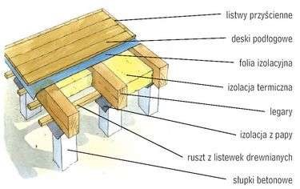

W starym domu lub wiejskiej chacie podłoga jest zwykle ułożona na legarach, czyli belkach drewnianych układanych na stropie lub na słupkach ceglanych albo betonowych ustawionych na gruncie. Jeśli podłoga się ugina, skrzypi albo jeśli deski są wilgotne, uszkodzone lub są między nimi spore szpary, podłogę trzeba zerwać i przyjrzeć się legarom, czy nadają się jeszcze do wykorzystania. Gdy uległy wypaczeniu lub są bardzo zniszczone, trzeba je wymienić na nowe.

Remont można przeprowadzić na dwa sposoby:

* wymienić zniszczone legary na nowe,* usunąć stare i zastąpić je podkładem.

Jeśli podłogę chcemy wykończyć płytkami ceramicznymi, legary trzeba usunąć. (brak wentylowania/paroprzepuszczalności przez posadzkę spowoduje pojawieniu się grzyba na elementach drewnianych: deskach,legarach) Podobnie trzeba zrobić, gdy legary są mocno zniszczone. Wynikające z tego obniżenie poziomu podłogi wyniesie 8–10 cm w stosunku do poziomu innych podłóg.

Podnosimy go płytami ze styropianu, bloczkami z betonu komórkowego lub podsypką keramzytową i na tymukładamy ok. 3–4 cm podkładu. Oczywiście przed rozpoczęciem prac trzeba dobrać grubość styropianu, wylewki i nowej posadzki tak, aby po ukończeniu robót wyremontowana posadzka zrównała się z posadzką w innych pomieszczeniach.

W pomieszczeniu, które wymaga wytłumienia dźwięków lub ma bardzo słabe podłoże, dobrym rozwiązaniem jest podkład pływający, składający się z trzech warstw – pierwsza to styropian elastyczny lub twarda wełna mineralna, które zapewniają izolację akustyczną, druga – folia przeciwwilgociowa, ostatnia – podkład. Grubość warstwy takiego podkładu to minimum 3,5–4 cm.

## zaplanowac wymiane posadzki hali przemyslowo magazynowej

### zB_DREWNO

## Anizotropowość drewna

Mechaniczne właściwości drewna

Mianem mechanicznych właściwości drewna określa się zdolności przeciwstawiania się działaniu sił zewnętrznych.

Siły zewnętrzne mogą mieć charakter statyczny lub dynamiczny. Przy zastosowaniu drewna zawsze należy brać pod uwagę, że własności mechaniczne warunkowane są wieloma czynnikami, do których należą przede wszystkim: wilgotność drewna, gęstość, udział drewna wczesnego i późnego oraz wady drewna (miejsce ichwystępowania i rozmiar). Wskutek działania sił zewnętrznych drewno zmienia swe pierwotne wymiary i kształty. W przypadku, gdy po usunięciu siły powodującej odkształcenie materiał wraca do pierwotnego kształtu i wymiarów mamy do czynienia z własnością zwaną sprężystością.

W normalnych warunkach drewno jest materiałem dość kruchym o małej plastyczności. W celu zwiększeniaplastyczności stosuje się obróbkę hydrotermiczną, która polega na poddaniu drewna parowaniu lub warzeniu, coułatwia gięcie, trwałe kształtowanie oraz skrawanie drewna (produkcja mebli giętych, oklein). Do podstawowychwłasności mechanicznych drewna mających zastosowanie w praktyce zalicza się wytrzymałość na ściskanie,zginanie, zmęczenie, łupliwość, twardość oraz ścieralność.

Drewno wykazuje największą wytrzymałość wzdłuż włókien, w kierunku stycznym i promieniowym wytrzymałośćjest wielokrotnie niższa. **Anizotropia** wytrzymałości drewna jest wynikiem jego budowy anatomicznej orazwypadkową działania i wpływu szeregu innych czynników. Im większy jest udział promieni rdzeniowych w drewnie tym mniejsze jest zróżnicowanie właściwości mechanicznych, które głównie uwarunkowane jest równoległym do osi pnia ułożeniem komórek.

Wzrost wilgotności od 0% do punktu nasycenia włókien powoduje spadek wytrzymałości drewna, natomiastzmiany wilgotności powyżej punktu nasycenia nie mają już znaczenia. Odchylenia przebiegu włókien od kierunkurównoległego do osi drewna (skręt włókien) zmniejszają wytrzymałość drewna. Wytrzymałość drewna wzrasta wmiarę wzrostu gęstości oraz wzrostu udziału drewna późnego. Obecność wad w drewnie szczególnie sęków (ichrodzaj i rozmieszczenie) oraz niewielki nawet udział zgnilizny powoduje obniżenie wytrzymałości drewna.

Twardość drewna jest to opór jaki stawia materiał ciałom wciskanym w jego powierzchnię.

Twardość drewna zależy w dużym stopniu od rodzaju przekroju. Największą wartość twardości wykazuje drewno na przekrojach poprzecznych oraz o dużej gęstości (wzrost gęstości powoduje zwiększenie twardości drewna).

Stąd też drewno można podzielić na następujące grupy:

1. drewno bardzo miękkie: osika, topola, wierzba, świerk, jodła;
2. drewno miękkie: brzoza, olcha, jawor, lipa, sosna, modrzew, daglezja;
3. drewno średnio twarde: wiąz, orzech;
4. drewno twarde: dąb szypułkowy, jesion, grusza, jabłoń;
5. drewno bardzo twarde: buk, grab, dąb bezszypułkowy.

krajowe: osika 20 MPa, topola 27 MPa, świerk 28 MPa, sosna 28-30 MPa, lipa 30 MPa, jodła 31 MPa, modrzew

40 MPa, olcha 43 MPa, brzoza 48 MPa, jawor 63 MPa, dąb 66-67 MPa, orzech 72 MPa, wiąz 73 MPa, klon 73

MPa, jesion 74-76 MPa, buk 78 MPa, grusza 79 MPa, robinia akacjowa 88 MPa, grab 89 MPa

Wytrzymałość drewna na ściskanie - Przy ściskaniu drewna wzdłuż włókien przed pojawieniem się widocznych odkształceń zachodzą zmiany w błonach komórkowych. W cewkach drewna iglastego pojawiają się na wstępie krótkie, a następnie zwiększające się i łączące w linie rysy tworząc wyraźną strefę uszkodzenia.

Błony komórkowe ulegają odkształceniu w postaci ich ścinania i miażdżenia. Przed całkowitym zniszczeniemdrewno wydaje charakterystyczne dźwięki (trzaskanie) będące ostrzeżeniem o naruszeniu częściowej struktury,dlatego też jest niezastąpionym materiałem przy zabezpieczeniu wszelkich prac podziemnych, szczególnie wgórnictwie.

Przykładowe wartości wytrzymałości drewna na ściskanie w zależności od klasy:

* ściskanie wzdłuż włókien – 16 MPa do 26 MPa (gatunki liściaste) i 23 do 34 MPa (gatunki iglaste)
* ściskanie w poprzek włókien od 4,3 do 6,3 MPa (gatunki liściaste) i 8,0 do 13,5 MPa (gatunki iglaste) Wytrzymałość na zginanie statyczne rośnie wraz ze wzrostem gęstości drewna oraz równoległego układuwłókien.

Największą wytrzymałość wykazuje drewno, gdy przebieg włókien jest maksymalnie zbliżony do kierunkuelementów konstrukcyjnych (np. belek). W przypadku, gdy kierunek przebiegu włókien w stosunku do osi belkiwynosi około 20 stopni wytrzymałość obniża się do 50%. Drewno o dużej ilości sęków umiejscowionychszczególnie po środku długości oraz w dolnej, rozciągającej płaszczyźnie belki powoduje znaczne obniżeniewytrzymałości na zginanie.

Wytrzymałość drewna na zmęczenie jest to odporność drewna na działanie zmiennych długotrwałych obciążeń, po których drewno ulega zniszczeniu pod działaniem sił znacznie mniejszych niż przy jednorazowym obciążeniu. Takie działanie sił zmiennych w praktyce zaobserwować można w elementach konstrukcji mostowych, lotniczych. Wytrzymałość na zmęczenie wzrasta wraz ze wzrostem gęstości, przy czym w drewnie nie obserwuje się zjawiska samoulepszania na działanie sił zmiennych jak to ma miejsce w przypadku metali.

Ścieralność drewna to zmiany zachodzące na powierzchni drewna polegające na ubytku drewna i jego masy na skutek tarcia.

Ścieralność zależna jest od gatunku drewna, twardości i rodzaju przekroju. Drewno późne ma wyższąwytrzymałość na ścieranie niż drewno wczesne, styczny przekrój drewna wykazuje najmniejszą odporność naścieranie, łatwo rozwłóknia się i łuszczy.

W praktyce ścieralność ma duże znaczenie w użytkowaniu wszelkich materiałów podłogowych, kostki brukowej oraz częściach maszyn i urządzeń narażonych na ścieranie.

Łupliwość drewna czyli właściwość polegająca na rozłupaniu drewna pod wpływem działania narzędzi w

kształcie zbliżonym do klina, zależy od gatunku i budowy drewna.

Drewno o skręcie i falistym przebiegu włókien, sękate, żywiczne wykazuje mniejszą łupliwość niż drewno o równomiernej budowie. Łupliwość osiąga największą wartość wzdłuż kierunku promieniowego, wzdłuż stycznych płaszczyzn maleje. W kierunku prostopadłym do kierunku włókien drewna nie można rozłupać, jedynie można przepiłować. W miarę wzrostu gęstości drewna maleje jego łupliwość. Fizyczne właściwości drewna barwa drewna krajowego nie odznacza się tak dużą intensywnością, jak niektórych gatunków egzotycznych (mahoń, palisander). Drewno z drzew krajowych ma barwę od jasnożółtej do brązowej. rysunek drewna – różni się w zależności od przekroju, barwy drewna, wielkości przyrostów, sęków itp. połysk – związany jest z twardością drewna i gładkością powierzchni. Połysk najbardziej jest widoczny w przekroju promieniowym gęstość pozorna drewna – zależy od jego wilgotności, rodzaju drzewa z którego jest otrzymane. Przy wilgotności 15% waha się przykładowo od 470 – 480 kg/m³ dla świerku do 810-830 kg/m³ dla grabu. (Wartości przykładowe dla innych gatunków: sosna 540-550 kg/m³, dąb 700-710 kg/m³, buk 720-730 kg/m³, jesion 740-750 kg/m³). higroskopijność – to skłonność materiału do wchłaniania wilgoci z powietrza. Drewno zawsze wchłania wilgoć lub oddaje ją do pomieszczenia tak długo, aż osiągnie stan równowagi pomiędzy własną wilgotnością a wilgotnością otoczenia. Drewno stosowane w miejscach o dużej wilgotności powinno być zabezpieczone przed jej wchłanianiem.

przewodność cieplna – drewno źle przewodzi ciepło, zatem jest dobrym izolatorem. Oczywiście współczynniki przewodności cieplnej zależą od rodzaju drzewa i stopnia wilgotności drewna. skurcz i pęcznienie – drewno wilgotne podczas suszenia zawsze kurczy się, podczas nasiąkania wodą pęcznieje. Podczas skurczu drewno pęka i paczy się. Dlatego konstrukcje drewniane (więźby, ramy okienne, listwy boazeryjne itp.) powinny być przygotowywane z drewna już wysuszonego, do takiej wilgotności, w jakiej będzie ono użytkowane. (Najczęściej używa się do wykonania elementów konstrukcyjnych drewna w stanie powietrzno-suchym).

wilgotność – zależy od warunków w jakich drewno się znajduje i ma znaczny wpływ na pozostałe właściwości drewna. Bezpośrednio po ścięciu wilgotność drewna wynosi ponad 35%, ale może być znacznie większa. Drewno w stanie określanym jako powietrzno-suche (wyschnięte na wolnym powietrzu) ma wilgotność około 15 – 20%, przechowywane w suchych pomieszczeniach – ma wilgotność 8 – 13%. Duża wilgotność drewna bywa powodem paczenia się wyrobów, stwarza warunki sprzyjające rozwojowi grzyba. Gdyby drewno zostało wysuszone do wilgotności 0% stałoby się materiałem łatwo pękającym i kruchym. Praktycznie nie byłoby można wykonać z takiego drewna żadnej konstrukcji czy przedmiotów użytkowych.

zapach – każdy gatunek drewna ma swój specyficzny zapach. Pochodzi on od znajdujących się w drewnie żywic, olejków eterycznych, garbników itp. Z biegiem lat, drewno traci zapach.

## Bezpieczne kierunki i głębokości pęknięć schnięcia lub skurczowych drewna litego i klejonego?

wzdłuż włókien, (Największej zmiany objętości doznaje drewno w kierunku stycznym do przekroju.)

Według pracy P. Frecha (patrz „Literatura”) nie budząca obaw głębokość pęknięć, zależnie od rodzaju obciążenia (ścinanie lub zginanie) i skłonności do pękania, wynosi ok. 45 – 80 % miarodajnej szerokości przekroju poprzecznego.

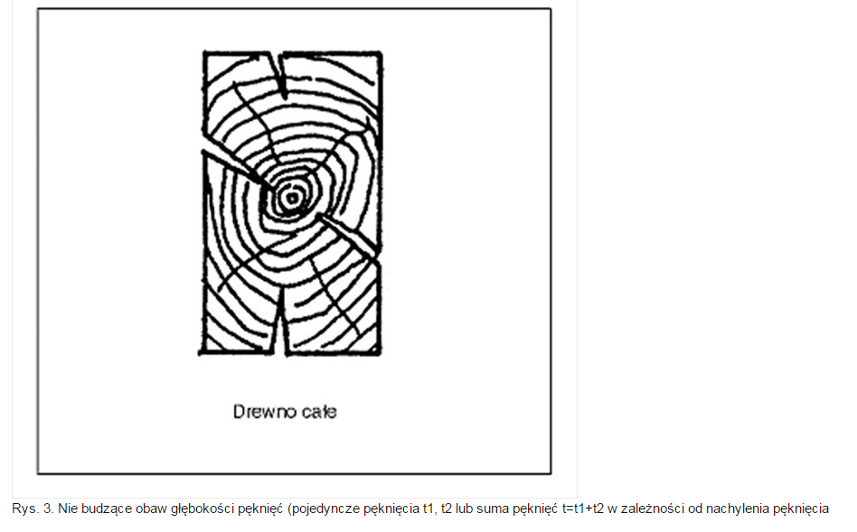

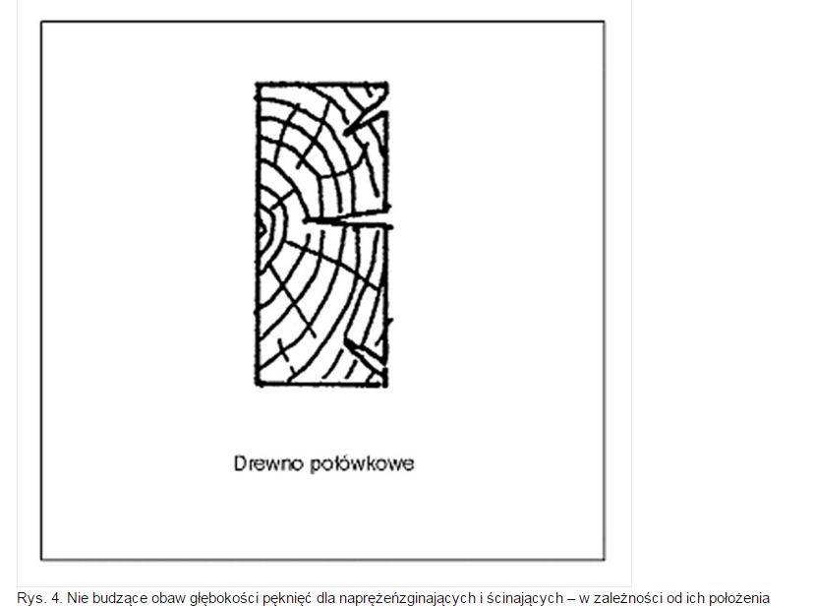

## Co to są i do czego służą wklejane pręty gwintowane

## Klasy drewna wg Eurokodu 5

1,2,3 ze względu na użytkowanie (1 – wilg 65%, 2 – wilg. 85%, powyżej 85%; przy temp. 20st.C tylko kilka tygodni w roku) dla drewna iglastego i topoli: C14, C16, C18, C22, C24, C27, C30, C35, C40. dla drewna liściastego (bez topoli): D30, D35, D40, D50, D60, D70.

Podane w nowej normie po literze C liczby to wytrzymałość [w N/mm2 albo MPa] na zginanie dla drewna o wilgotności 12%.

## łączniki w konstrukcjach drewnianych Eurolidze

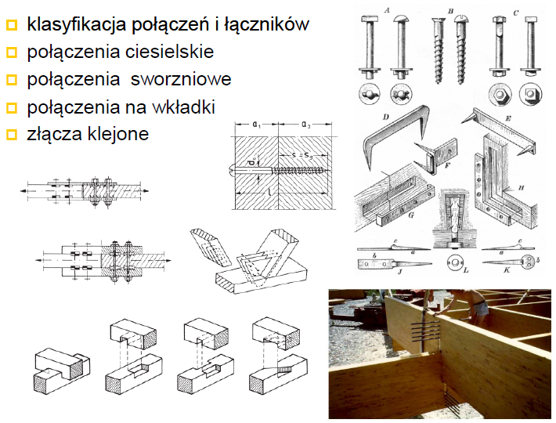

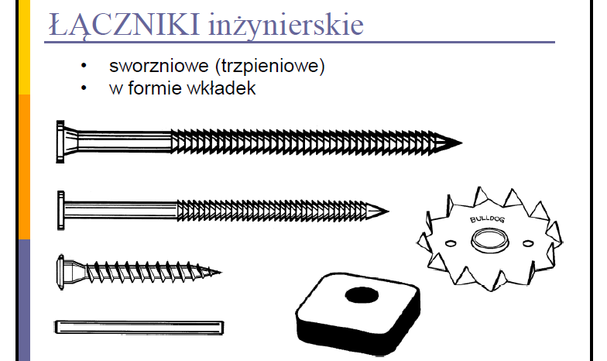

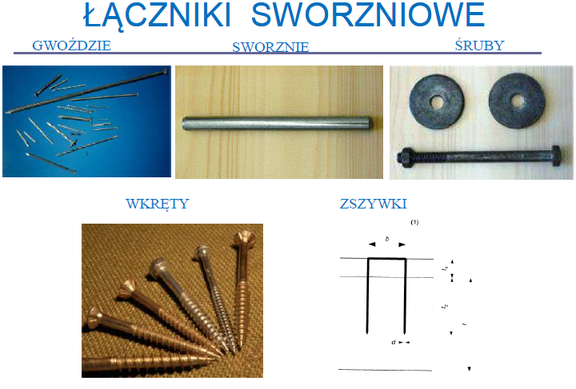

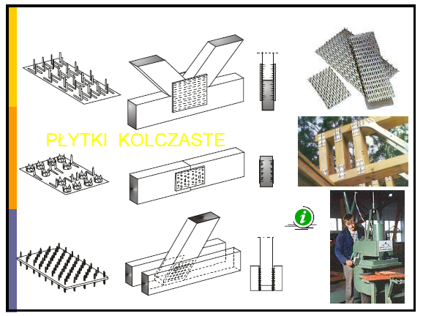

**20) rama żelbetowa**

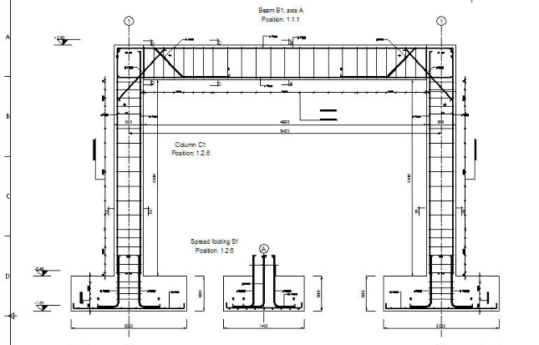

## Omówić zasady konstruowania połączeń mechanicznych i ustalania ich nośności w konstrukcjach drewnianych posługując się (PN normy rozdz.7 )

## Od czego zależy rozstaw łączników w konstrukcjach drewnianych.

Eurocod 5

Zależy od odległości

a1- wzdłuż włókien

a2- w poprzek włókien

a3,t- koniec obciążony

a3,c- koniec nieobciążony

a4t-krawędź obciążona

a4c-krawędź nieobciążona

## Podaj przybliżoną wytrzymałość doraźną pozbawionego wad drewna iglastego stosowanego w kraju. Dlaczego dużo niższe przyjmuje się wytrzymałości obliczeniowe. Klasy drewna, wytrzymałość długotrwała

## Podaj przykłady konstrukcyjnej ochrony drewna przed szkodliwym oddziaływaniem wilgoci

## Połączenia elementów drewnianych

Konstrukcja więźby dachowej przez wieki łączona była w całość za pomocą tradycyjnych łączy ciesielskich. Połączenia ciesielskie polegają na wykonaniu w drewnianych elementach, które mają być ze sobą połączone, różnych wcięć.

Części więźby łączy się w rozmaity sposób, na przykład na czop, zakładkę prostą lub wrąb. Poszczególne połączenia wymagają bardzo dużej precyzji wykonania, ponieważ każde obniża wytrzymałość elementów o mniej więcej 20-30%. Poza tym wycięcia w krawędziakach nie mogą być głębsze niż 1/3 wysokości przekroju, aby zanadto nie osłabić elementu więźby. Złącza ciesielskie często dodatkowo wzmacnia się kołkami drewnianymi lub śrubami. Kołki drewniane stosuje się tam, gdzie konstrukcja może być narażona na korozję stali, więc nie mogą być zastosowane śruby czy gwoździe. Kołki powinny być wykonane ze zdrowego bezsęcznego drewna oraz mieć średnicę 10-50 mm. Tradycyjne złącza ciesielskie łączy się również na klej. Dzięki temu konstrukcja nie jest osłabiona wycięciami ani elementami łączącymi, a poszczególne jej części przylegają do siebie na całej powierzchni.

Wzdłużne:

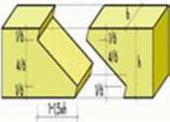

Czop:

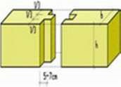

Nakładka:

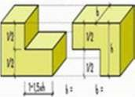

## Rodzaje i konstrukcja okien drewnianych i PCV, szyby zespolone OKNA DREWNIANE

**okna krosnowe** - W oknach typu krosnowego rama okienna (oboknie) składa się na całym swoim obwodzie z jednego elementu o przekroju prostokątnym, ustawionym w otworze okiennym w ten sposób, że dłuższy bok przekroju jest prostopadły do muru.

**okna ościeżnicowe** (zwane też oknami polskimi) – zbudowane były z ościeżnicy, do której mocowane są podwójne skrzydła okienne (jedno otwierane na zewnątrz pomieszczenia, drugie do środka). Stosowane były zwłaszcza w budownictwie wiejskim i w miastach na najniższych kondygnacjach.

**okna skrzynkowe** – rama okienna złożona jest z ościeżnicy i krosna, do niej mocowane są podwójne skrzydła okienne otwierane do środka. Skrzydła zewnętrzne zawsze mają nieco mniejszy wymiar niż skrzydła wewnętrzne. Odmianą okien skrzynkowych są **okna półskrzynkowe**. Ich rama złożona jest z ościeżnicy i poziomych elementów krosna zwanych krośniakami. Skrzydła okien półskrzynkowych są tej samej szerokości, lecz rożnej wysokości.

**okna zespolone** (szwedzkie) – posiadają podwójne skrzydła połączone ze sobą za pomocą śrub. Zawieszone są na ramie okna na wspólnym zawiasie. Stosowane w Polsce od ponad czterdziestu lat **okna jednoramowe** – składają się z ramy i pojedynczych skrzydeł okiennych wykonanych z trzech warstw drewna sklejonych ze sobą. Układ włókien zapobiega wypaczaniu się konstrukcji. Skrzydła szklone szybami zespolonym (zestawami szyb połączonymi uszczelką).

SZYBY ZESPOLONE

W zależności od konstrukcji, każda szyba zespolona jest przez producentów szyb i producentów okien specyficznie opisywana. Praktycznie w każdej ofercie można znaleźć właściwy dla branży okiennej sposób opisów pakietów przeszkleń. Szyby zespolone odpowiadają bezpośrednio za kilka bardzo istotnych właściwości okien i drzwi balkonowych z PVC. Zastosowanie odpowiednich szyb, wpływa przede wszystkim na takie specyficzne właściwości okien jak: izolacyjność cieplna okna, izolacyjność akustyczna okna, bezpieczeństwo użytkowania, odporność na włamanie.

OKNA PCV

Każde okno z PVC niezależnie od swojego kształtu i podziału zbudowane jest z różnych kombinacji kształtowników z wysokoudarowego PVC-U. Skrót PVC-U pochodzi od nazwy tworzywa POLICHLORKU WINYLU. Angielski skrót PVC często zastępowany jest poprawnym skrótem polskim PCW lub niepoprawnym, ale potocznym i powszechnie używanym skrótem PCV.

Wysokoudarowość tworzywa oznacza, że jest to materiał o wysokiej odporności na działanie zewnętrznych zjawisk mechanicznych. Innym słowy okna z tworzywa sztucznego (plastiku) wykonane są z twardego PVC.

Podstawowymi elementami każdej konstrukcji okna są: kształtowniki (profile) okienne, a w tym profile: ramy ościeżnicy, ramy skrzydła, ramy słupka, listwy przyszybowej, szyby zespolone, okucia obwiedniowe. Systemy uszczelek przylgowych, przyszybowych, środkowych, płaskich.

## Sposoby wzmacniania konstrukcji drewnianych.

1)tradycyjna

a)za pomocą elementów drewnianych

Wzmocnienie belek drewnianych za pomocą nakładek drewnianych wykonuje się poprzez dołączenie do istniejącej belki elementów drewnianych o takiej samej wysokości jak istniejąca belka, dołączonych za pośrednictwem elementów drewnianych oraz metalowych b)za pomocą elementów stalowych

Wzmocnienia z zastosowaniem elementów stalowych można podzielić na dwie grupy: wzmocnienie na całej długości elementu oraz wzmocnienie tylko w obszarze uszkodzonego fragmentu. W przypadku pierwszej grupy najczęściej kształtowniki stalowe mocuje się na powierzchniach bocznych (jednostronnie lub dwustronnie) lub na krawędziach elementu

2) zbrojenie prętami oraz blachami wklejamy w specjalnie przygotowane otwory pręty stalowe. Pręty zbrojeniowe powinny być wykonane ze stali żebrowanej. Pręty wklejane są w belkę za pomocą klejów epoksydowych, które charakteryzują się dobrą przyczepnością do drewna i stali.

Wklejanie blach, do czoła lub do środka na kompozycie epoksydowym

3)wklejanie kompozytów metodą iniekcyjną

4)sznur aramidowy

## stropy drewniane

Płyty stropowe skrzynkowe (z drewna klejonego i żelbetu poniżej)

Najistotniejsze właściwości stropów skrzynkowych:

- wysoka wytrzymałość,

- dużo większa do uzyskania rozpiętość bez stosowania podpór w porównaniu ze standardowymi rozwiązaniami,

- możliwość ocieplenia - strop może zostać wypełniony izolacją celulozową, uzyskuje wówczas bardzo dobre parametry termoizolacyjne i akustyczne - tłumiące hałas,

- wyjątkowo wysoka odporność na skręcanie,

- niska waga stropu.

Zastosowania:

- Strop lub stropodach w budynkach jedno- lub wielorodzinnych, budynkach użyteczności publicznej, obiektach handlowych i przemysłowych itp., a także przy remontach istniejących budynków.

- Hale z konstrukcją z drewna klejonego lub stalowe - jako stropodach hali. Powierzchnia paneli stropowych wykonana jest ze sklejki i stanowi idealne podłoże do wykonywania pokrycia dachowego. W przypadku takiego zastosowania stropów skrzynkowych strop skrzynkowy zastępuje również płatwie.

- Zastosowany jako stropodach na klejonych drewnianych konstrukcjach basenów eliminuje problem wykraplania się pary wodnej na pokryciach z blach trapezowych.

- Doskonale sprawdza się przy remontach starych budynków - np. kamienic, gdzie istnieje konieczność wymiany stropów.

- W pawilonach handlowych i innych obiektach użyteczności publicznej sprawdzi się jako strop dużej nośności - przy rozpiętości 6 m przenosi obciążenie użytkowe do 6000 N/m2 przy grubości stropu 288 mm.

- W budownictwie mieszkaniowym możliwe jest wykonanie stropu przenoszącego wymagane obciążenia użytkowe przy rozpiętości do 9 m bez dodatkowego podparcia. Produkowane wymiary paneli stropowych:

- grubość - od 176 do 288 mm,

- szerokość - do 2500 mm,

- długość - do 9 m.



Przykład stropu skrzynkowego żelbetowego

Stropy te stosowane są w piwnicach, pomieszczeniach magazynowych i w obiektach przemysłowych oraz wszędzie tam, gdzie nie zależy nam na gładkiej powierzchni sufitu.

Ze względu na małe odstępy miedzy zebrami deskowanie stropu stanowią skrzynki drewniane bez dna, o długości 1,00-1,20 m, ustawione na deskach zamykających od dołu deskowanie zebra Skrzynki zbija się z krótkich desek odpadowych o grubości 19-25 mm. Gdy beton osiągnie odpowiednia wytrzymałość, strop rozdeskowuje się, skrzynki wyjmuje się i używa do deskowania stropu w innym pomieszczeniu. W celu ułatwienia rozdeskowania stropu skrzynki przed betonowaniem powinny być posmarowane środkiem zmniejszającym przyczepność betonu do drewna (roztworem pasty mydlanej, zawiesina gliniana, zużytym olejem maszynowym itp.). Stosuje się również stropy z zebrami zwężającymi się ku dołowi, wówczas skrzynki maja kształt trapezowy i łatwo je wyjmować. Zebra stropów gęsto żebrowych monolitycznych maja wysokość do spodu płyty 15-20 cm, a szerokość 8-l O cm. Jeżeli planowane jest wykonanie gładkiego podwieszonego sufitu z płyt wiórkowocementowych, paździerzowych lub pilśniowych, to ze spodu żeber należy wypuścić druty umożliwiające podwiązanie podsufitki.





Źródło: opracowanie własne

MAJSTER BUDOWLANY:

15.2.7. Stropy na belkach drewnianych – str. 505

## Zasady klejenia drewna warstwowo, rodzaje złącz klejonych

### zB_DACH

## Blacha tytanowo cynkowa

Blacha cynkowo-tytanowa jest bardzo trwała i to nie jedyna jej zaleta. Blacha nie wymaga żadnych zabiegówkonserwacyjnych ani pielęgnacyjnych. Wystarczy ją od czasu do czasu umyć wodą i oczyścić z kurzu. Podczasmontażu pokrycia dachowego trzeba jednak odpowiednio przygotować podłoże. Ważny jest równeż sposóbmagazynowania blachy.

Wszystkie blachy cynkowo-tytanowe układa się na pełnym podłożu – deskowaniu, wodoodpornej sklejce,drewnopochodnych płytach OSB lub szlifowanych płytach MPF. Musi być równe, ewentualne różnice poziomównie powinny być większe niż 5-10 mm. Podczas transportu i magazynowania blachy cynkowo-tytanowej nie wolno zamoczyć, bo pod wpływem wilgoci wytrąca się na niej biały wodorotlenek cynku będący skutkiem pierwszego procesu patynowania.

Najpopularniejsze pokrycia cynkowo-tytanowe to **blachy płaskie**. Mają postać pasów o szerokości od 40 do 70 cm i długości do 10 m. Sprzedawane są więc w rolkach. Dłuższe pasy zbyt mocno odkształcają się termicznie, choć przy spełnieniu określonych warunków dopuszcza się długość dochodzącą nawet do 16 m.

Zazwyczaj pokrycia wykonuje się z pasów o szerokości 53 lub 60 cm, z blachy grubości 0,7 mm. Pasy węższe albo grubsze stosuje się wtedy, kiedy wskazane jest wzmocnienie, na przykład w celu przeciwdziałania wyginaniu przez silny wiatr. Niektóre blachy mają od spodu warstwę lakieru poliamidowego, który chroni je przed korozją wynikającą z kontaktu z poszyciem albo skroplinami.

**Blachę cynkowo-tytanową** można układać na kilka sposobów, w zależności od planowanego końcowego efektu wizualnego. Może to być podwójny rąbek stojący, kątowy rąbek stojący albo gotowy system łączenia na listwyzatrzaskowe.

Oprócz płaskich blach z tytan cynk wykonuje się również pokrycia drobno elementowe. Łuski małe mają kształt kwadratowy lub rombowy, o boku szerokości 28-40 cm. Na górnej przedniej i dolnej stronie wykonane są specjalne wygięcia w formie płaskich rąbków. Mocuje się je za pomocą tak zwanych haft – przybijanych do podkładu i zahaczanych o rąbek płaski sąsiednich łusek. Łuski są wykonane z blachy grubości 0,8 mm.

Łuski duże są elementami wielkowymiarowymi – mają szerokość od 33,3 do 60 cm i długość do 3 m. Wykonuje się je z blachy cynkowo-tytanowej grubości 0,7 lub 0,8 mm. Sposób ich montażu jest podobny jak w przypadku łusek małych.

Panele to z kolei duże, gotowe elementy pokryciowe o szerokości około 40 cm i długości ponad 80 cm. Są zrobione z blachy grubości 0,5 lub 0,7 mm. Układa się je na sztywnym poszyciu z desek lub płyt, w równoległych pionowych rzędach, w kierunku od dołu w górę, zaczynając od prawej krawędzi dachu. Montuje się je znacznie szybciej niż łuski małe.

## Cięcie dachówki i blachodachówki

Dachówka: W miejscach takich, jak kosze, komin czy strefa wokół okien połaciowych, gdzie konieczne jest przycinanie, dachówki należy ciąć w taki sposób, by pył nie dostał się na dachówkę ani pod nią, ponieważ jest on trudny do usunięcia, szczególnie wtedy, gdy nie zrobi się tego od razu. Jeśli na dachu zastosuje się folię dachową, pył może zatkać jej pory i spowodować, że membrana straci swoją paroprzepuszczalność. Dlatego cięcie najlepiej wykonać poza połacią odpowiednimi przecinarkami z tarczami do ceramiki.

Blachodachówka: Wszystkie blachy stalowe powinny być cięte nożycami (ręcznymi lub skokowymi tzw.

niblerami ). Tylko taki sposób cięcia powoduje naciągnięcie warstwy cynku na ciętą powierzchnię, którą należy następnie zabezpieczyć lakierem w kolorze pokrycia. Niedozwolone jest używanie szlifierek kątowych, przy których cięcie następuje w wysokiej temperaturze niszcząc krawędź ciętą, a wydobywające się iskry wypalają powłokę, co w konsekwencji doprowadzi do powstania ognisk korozji w tych miejscach. Blachodachówki powinny powinny być przycinane na dole, a nie na dachu. Powstające podczas cięcia opiłki mogą zarysować powierzchnię ułożonej blachodachówki. To z kolei może spowodować pękanie powłoki ochronnej i być przyczyną korozji pokrycia.

## Dach krokwiowo-jętkowy (majster 515)

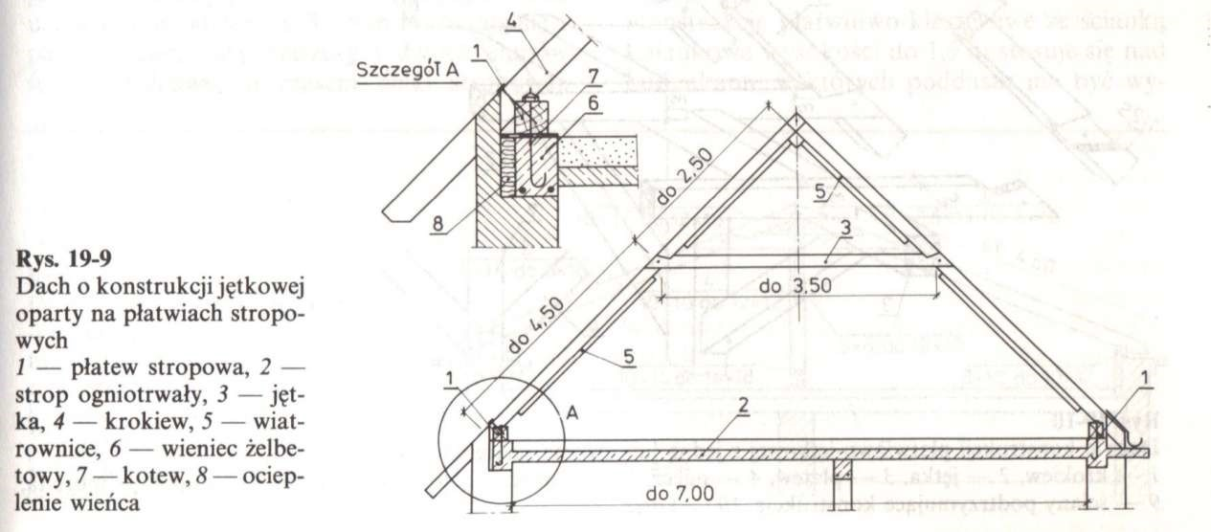

Konstrukcja jętkowa stosowana jest przy większych wymiarach dachu – zalecane rozpiętości wynoszą od 6,0 do 9,0 m. Często wznosi się taką konstrukcję w domach z poddaszem użytkowym, gdyż pozwala ona uzyskać odpowiedni kształt pomieszczeń przeznaczonych na cele mieszkalne. Składa się z krokwi (o długości powyżej 4,5 m) połączonych w kalenicy i opartych na murłatach oraz z jętek, które łączą naprzeciwległe krokwie, a tym samym przejmują siły rozporowe, nadając sztywność konstrukcji. Należy przestrzegać ważnej zasady, aby jętka spinała krokiew na odpowiedniej wysokości. Część dolna nie powinna przekraczać 4,5 m (licząc od murłaty), natomiast górna 2,5 m (licząc od kalenicy). Konstrukcję jętkową należy wzmacniać w kierunku podłużnym za pomocą wiatrownic lub łat. Wskazana rozpiętość dachu o konstrukcji jętkowej wynosi 9,0 m, jednak dopuszcza się większe wymiary – do 12,0 m. W takim przypadku długość jętek jest tak duża, że trzeba je podpierać za pomocą jednej lub dwóch płatwi (w zależności od długości jętki) opartych na słupach. Zasada jest taka, że jeśli wiązar ma rozpiętość od 7,5 do 9,0 m, wskazana jest jedna płatew oparta na słupie umieszczonym w środku. Przy rozpiętości mieszczącej się w granicach 9,0 – 12,0 m, zaleca się zamontowanie dwóch płatwi opartych na 2 słupach.

## Dach krokwiowo-płatwiowy

Płatwie to belki równoległe do kalenicy, na których opierają się krokwie (rys.). Dolne płatwie spoczywają na stropie lub ściance kolankowej, pozostałe zaś są podparte słupami. Obciążenia są przekazywane za pośrednictwem płatwi na ściany nośne i strop. Najczęściej elementem wiązarów są też kleszcze – umieszczone poniżej płatwi pary belek lub desek obejmujących obustronnie krokwie i słupy. Natomiast miecze pozwalają zwiększyć odległości pomiędzy słupami. Słupy i kleszcze rozmieszcza się tylko co 3–4 pary krokwi (wiązarów), reszta wiązarów składa się z samych krokwi.

|  |
| --- |
|  |
| Więźba płatwiowa – krokwie zaznaczono jedynie liniami przerywanymi |

Rozpiętość dachu może sięgać 12 m, a jego rzut może być nawet bardzo skomplikowany. Dobierając odpowiednio liczbę płatwi i słupów można zaś zaprojektować dach o niemal dowolnym, nawet minimalnym spadku. nawet minimalnym spadku (rys).

|  |
| --- |
|  |
| Dach o bardzo niewielkim spadku. Brakuje w nim miejsca na typowe wiązary, więc płatwie podparto kozłami |

Utrudnieniem w zagospodarowaniu poddasza o takiej więźbie są słupy, jednak są rozstawione co 3–4 metry, czasem udaje się zaś ukryć je w ściankach działowych.

## Dach płaski, jaka wysokość przewodu kominowego, gdy w odległości 8m znajduje się ściana szczytowa o wysokości 3m.

Na dachu płaskim, gdy do przegrody mniej niż 1,5m – komin 0,3 wyżej niż przegroda; do przegrody 1,5-3m – komin na wysokość jak przegroda; ponad 3m tak aby kąt max 12 st tg12st = 0,21

## Dach płatwiowo-kleszczowy (majster str. 516)

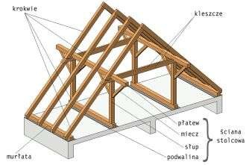To najbardziej uniwersalny rodzaj więźby dachowej. Znajduje zastosowanie zarówno w dachach płaskich, jak i stromych (6-70°), jedno- i dwuspadowych, z użytkowym poddaszem lub bez niego i na dodatek przy rozpiętościach do 16 m. Jest to konstrukcja bardzo podobna do dachu jętkowego z dwiema ścianami stolcowymi. Jednak płatwie pośrednie podpierają krokwie, a nie jętki i przez to w obu konstrukcjach występujązasadnicze różnice w sposobie przekazywania obciążeń na ściany i stropy. W dachu jętkowym wszystkieobciążenia przejmowane są przez ściany zewnętrzne, natomiast w płatwiowo-kleszczowym większość obciążeńprzekazywana jest na strop lub wewnętrzne ściany nośne (za pośrednictwem ścian stolcowych). Na ścianyzewnętrzne przenosi się jedynie ich część i dlatego murowane ścianki kolankowe najczęściej nie wymagają takpotężnych żelbetowych wzmocnień. Jest kilka rodzajówkonstrukcji płatwiowo-kleszczowych, między innymi:- typowa więźba płatwiowo-kleszczowa – zbudowanajest z dwóch rodzajów wiązarów: wiązarów głównych –rozstawionych co 3-5 m, składających się z dwóchkrokwi, pary kleszczy i dwóch słupów ścian stolcowych;oraz wiązarów pośrednich – składających się jedynie zkrokwi opartych na płatwiach i ewentualnie murłatach.Ten rodzaj konstrukcji przy rozpiętości 9-10 m niewymaga usztywnień w kierunku poprzecznym, ale przywiększym rozstawie ścian należy stosować zastrzały lubmiecze w płaszczyźnie wiązara głównego;

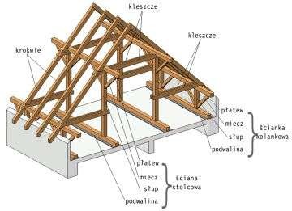- więźba płatwiowo-kleszczowa z drewnianą ścianką kolankową – zwykle wykonywana jest w budynkach z poddaszem użytkowym. Typowa

wysokość ścianek kolankowych wynosi 1,2-2 m zarówno w dachach płaskich, jak i

stromych. Jest to zwykła konstrukcja ściany

stolcowej z płatwią, podwaliną, słupkami i mieczami. Przed wychyleniem ścianki na zewnątrz zabezpieczają ją kleszcze

łączące krokiew ze słupem stolcowym ściany wewnętrznej;

## Dachy

Dach to część budynku chroniąca go przed warunkami atmosferycznymi(opady, wiatr, zmiany temperatury) Składa się z warstwy nośnej, pokrycia oraz izolacji. Konstrukcję dachu wykonuje się jako żelbetową, drewnianą lub stalową.

Wybór pokrycia dachowego zależy od pochylenia połaci dachowej, kształtu dachu, architektury lokalnej, estetyki

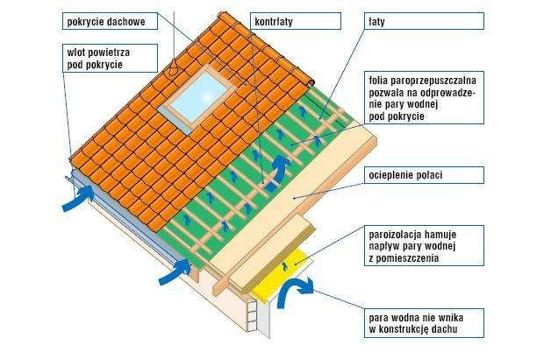

## Etapy montażu dachu krokwiowo-jętkowego (wraz z warstwami izolującymi)

* + 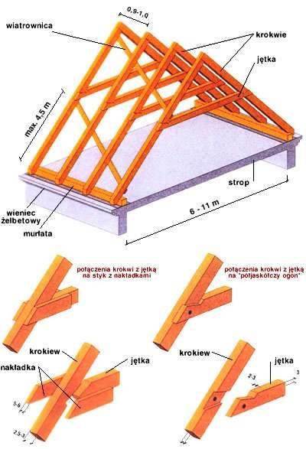Stan wyjściowy przed przystąpieniem do budowy dachu: wymurowane ścianki kolankowe zakończone wieńcem żelbetowym z zabetonowanymi kotwami do zamocowania murłat,
  + wymurowane ściany szczytowe,
  + wymurowane kominy do pełnej wysokości.
  1. Ułożenie izolacji przeciwwilgociowej na wieńcach z dwóch warstw papy podkładowej pod murłaty.
  2. Zamocowanie murłat na kotwach nakrętkami z dużymi podkładkami.
  3. Przygotowanie krokwi przez wykonanie zaciosów w miejscu oparcia na murłacie i na złączeniu w kalenicy. Skrajne widoczne krokwie przed zamontowaniem należy ostrugać i pokryć impregnatem dekoracyjnym.
  4. Zamocowanie krokwi na dachu i prowizoryczne ich usztywnienie przybitymi deskami.
  5. Zamocowanie jętek łączących poszczególne pary krokwi. 6. Zamontowanie konstrukcji daszków nad gankiem i wykuszem.
  6. Wyrównanie krawędzi ścian szczytowych do wysokości

dolnej powierzchni krokwi i przyklejenie na wierzchu ściany ocieplenia ze styropianu.

* 1. Ułożenie folii paroprzepuszczalnej i zamocowanie jej do krokwi przez kontrłaty.
  2. Równocześnie z mocowaniem folii należy przybijać łaty pod pokrycie, co umożliwi bezpieczne chodzenie po dachu.
  3. Wykonanie obróbek blacharskich wzdłuż okapu, zamocowanie uchwytów do rynien i taśmy wentylacyjnej.
  4. Ułożenie dachówek cementowych rzędami wzdłuż okapu.
  5. Wykonanie obróbek blacharskich wokół kominów.
  6. Zamocowanie elementów wentylacji kalenicowej i gąsiorów.

## etapy przy wkładaniu okna na dachu przy pokryciu dachówką

Kolejność prac przy osadzeniu włazu dachowego/okna połaciowego na dachu krokwiowo-płatwiowym pokrytym dachówką

Okna dachowe mogą być montowane w każdej konstrukcji dachu. Wystarczy pozostawić odpowiedniej wielkości otwór na okno. Instalacja okna w drewnianej więźbie poza wycięciem łat nie wiąże się najczęściej z koniecznością ingerencji w konstrukcję dachu.

Montaż na krokwiach. Najprościej montuje się okna, które mieszczą się między dwiema sąsiednimi

krokwiami. Przy zakupie okien połaciowych zwróćmy więc uwagę na rozstaw krokwi. Najlepiej jeśli szerokość okien będzie o ok. 5 cm mniejsza niż ta odległość (producenci oferują okna w rozmiarach dostosowanych do powszechnie stosowanych odległości między krokwiami).

Montaż na łatach. Polecany, gdy szerokość okna jest znacznie mniejsza niż rozstaw krokwi. Okno mocowane jest do łat przykręcanych do konstrukcji dachu. Montaż jest szybki i prosty, a ponadto daje możliwość przesuwania okna w poziomie podczas dopasowywania jego miejsca montowania.

Montaż na wymianach. Umożliwia wstawienie okna szerszego niż rozstaw krokwi, ale wymaga wycięcia fragmentu jednej krokwi. Obciążenie spowodowane przez okno przenoszone jest przez tzw. wymiany, czyli poziome belki usytuowane w odległości 30–50 cm od dolnej i górnej krawędzi okna.

1. Wycinanie otworu w dachu. W tym celu konieczne jest rozcięcie folii dachowej, zdjęcie fragmentu pokrycia dachowego oraz wycięcie łat w obrębie otworu.

2. Przykręcanie dodatkowych łat. Do krokwi mocujemy dolną i górną łatę, na których będziemy montować okno. Uwaga! Łata dolna musi być bardzo dokładnie wypoziomowana.

3. Osadzenie ościeżnicy: Do ościeżnicy okna przykręcamy kątowniki montażowe, a następnie umieszczamy ją w przygotowanym otworze. Rowek na ościeżnicy oznaczający wybraną głębokość montażu okna powinien pokrywać się z górną powierzchnią łat. Nad oknem montujemy rynienkę odwadniającą. Przykręcamy dolne kątowniki mocujące ościeżnicę do łaty oraz wkładamy skrzydło okienne, aby sprawdzić, czy poziome i pionowe szczeliny między skrzydłem i ościeżnicą są jednakowe na całym jego obwodzie. Następnie przykręcamy do łaty kątowniki górne i wyjmujemy skrzydło.

4. Przestrzeń między ościeżnicą a łatami montażowymi wypełniamy materiałem termoizolacyjnym (może znajdować się w zestawie izolacyjnym dołączonym przez producenta). Następnie wypełniamy pozostałą przestrzeń wokół okna – między ościeżnicą a krokwiami, warkoczem z naturalnej wełny owczej.

5. Zakładanie kołnierza paroprzepuszczalnego (uszczelniającego). Zapewni on szczelne połączenie okna z folię wstępnego krycia i będzie chronił materiał termoizolacyjny przed zawilgoceniem (kołnierz także może znajdować się w zestawie izolacyjnym). Montaż kołnierza zaczynamy od zamontowania dolnego elementu z fartuchem elastycznym. Następnie mocujemy boczne elementy kołnierza.

6. Prace wykończeniowe. Przykręcamy kaptur okna i górny element kołnierza. Następnie układamy pokrycie dachowe wokół okna.

7. Włożenie skrzydła okiennego oraz uzupełnienie pokrycia dachówką

Źródło: materiały własne

## Główna próba szczelności – wnioski

* 1. W przypadku:
  2. wykonania nowej instalacji gazowej,
  3. jej przebudowy lub remontu,
  4. wyłączenia jej z użytkowania na okres dłuższy niż 6 miesięcy

- należy przed przekazaniem jej do użytkowania przeprowadzić główną próbę szczelności.

* 1. Główną próbę szczelności przeprowadza się odrębnie dla części instalacji przed gazomierzami oraz odrębnie dla pozostałej części instalacji z pominięciem gazomierzy.
  2. Główną próbę szczelności przeprowadza się na instalacji nie posiadającej zabezpieczenia antykorozyjnego, po jej oczyszczeniu, zaślepieniu końcówek, otwarciu kurków i odłączeniu odbiorników gazu.
  3. Manometr użyty do przeprowadzenia głównej próby szczelności powinien spełniać wymagania klasy 0,6 i posiadać świadectwo legalizacji.
  4. Zakres pomiarowy manometru powinien wynosić:

1) 0-0,06 MPa w przypadku ciśnienia próbnego wynoszącego 0,05 MPa, 2) 0-0,16 MPa w przypadku ciśnienia próbnego wynoszącego 0,1 MPa.

1. Ciśnienie czynnika próbnego w czasie przeprowadzania głównej próby szczelności powinno wynosić 0,05 MPa.

Dla instalacji lub jej części znajdującej się w pomieszczeniu mieszkalnym lub w pomieszczeniu zagrożonymwybuchem ciśnienie czynnika próbnego powinno wynosić 0,1 MPa.

1. Wynik głównej próby szczelności uznaje się za pozytywny, jeżeli w czasie 30 minut od ustabilizowania sięciśnienia czynnika próbnego nie nastąpi spadek ciśnienia.
2. Z przeprowadzenia głównej próby szczelności sporządza się protokół, który powinien być podpisany przezwłaściciela budynku oraz wykonawcę instalacji gazowej.

## Jak montować blachę trapezową (majster 639 dokładne rysunki i opis)

Arkusze **blachy trapezowej** mocuje się do łat wkrętami z plastikowymi uszczelkami, podobnie jak blachodachówkę. Blachę trapezową trzeba układać do góry tą stroną, która ma węższe rowki – dzięki temu woda będzie szybciej odprowadzana z powierzchni dachu. Kolejne arkusze układa się, robiąc zakład na szerokość co najmniej jednego tłoczenia.

Jeśli blacha trapezowa ma rowek kapilarny, należy go przykrywać sąsiednim arkuszem blachy.

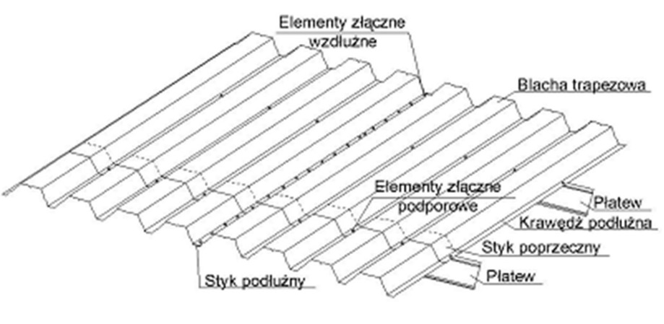Do przykręcania blach profilowanych trzeba używać tak zwanych wkrętów farmerskich z gumowymi uszczelkami. Pozostałe są niedopuszczalne. Przez nieuszczelniony otwór mogłaby wciekać woda. Uszczelka prawidłowo zamocowanego wkrętu farmerskiego powinna nieco wystawać ponad jego łebek. Newralgicznym miejscem połaci jest też kosz dachowy. Ogromne znaczenie ma tu odstęp między krawędziami pokrycia

zbiegających się połaci. Nie może być on

zbyt mały. Kosz jest wtedy zbyt wąski i powstają trudności z odbieraniem

wody spływającej z dachu. Przy koszu o szerokości około 30 cm odstęp nie może być mniejszy niż 20 cm.

Zasady przykręcania blachy proflowanej

* do montażu blachy profilowanej służą wkrety długie (35 mm) i wkręty krótkie (20 mm). Wkrętami długimi mocuje się blachę do konstrukcji dachu; mocuje się je w dole fali. Wkręty krótkie stosuje się do łączenia krawędzi (arkuszy) blachy i umieszcza się je w górze fali.
* podczas montażu blachy profilowanej wkręty umieszcza się wzdłuż kalenicy, wzdłuż bocznej krawędzi, na połaci, wzdłuż okapu (wkręty powinny być umieszczone w dole fali) oraz na łączeniu podłużnym i poprzecznym arkuszy blachy (wkręty w górze fali).

## Jak sprawdzić szczelność pokrycia dachowego?

Polewanie 15 minut.

## Kolejność prac przy osadzeniu włazu dachowego/okna połaciowego na dachu krokwiowo-płatwiowym pokrytym dachówką

Okna dachowe mogą być montowane w każdej konstrukcji dachu. Wystarczy pozostawić odpowiedniej wielkości otwór na okno. Instalacja okna w drewnianej więźbie poza wycięciem łat nie wiąże się najczęściej z koniecznością ingerencji w konstrukcję dachu.

* + Montaż na krokwiach. Najprościej montuje się okna, które mieszczą się między dwiema sąsiednimi krokwiami. Przy zakupie okien połaciowych zwróćmy więc uwagę na rozstaw krokwi. Najlepiej jeśli szerokość okien będzie o ok. 5 cm mniejsza niż ta odległość (producenci oferują okna w rozmiarach dostosowanych do powszechnie stosowanych odległości między krokwiami).
  + Montaż na łatach. Polecany, gdy szerokość okna jest znacznie mniejsza niż rozstaw krokwi. Okno mocowane jest do łat przykręcanych do konstrukcji dachu. Montaż jest szybki i prosty, a ponadto daje możliwość przesuwania okna w poziomie podczas dopasowywania jego miejsca montowania.
  + Montaż na wymianach. Umożliwia wstawienie okna szerszego niż rozstaw krokwi, ale wymaga wycięcia fragmentu jednej krokwi. Obciążenie spowodowane przez okno przenoszone jest przez tzw. wymiany, czyli poziome belki usytuowane w odległości 30–50 cm od dolnej i górnej krawędzi okna.
  1. Wycinanie otworu w dachu. W tym celu konieczne jest rozcięcie folii dachowej, zdjęcie fragmentu pokrycia dachowego oraz wycięcie łat w obrębie otworu.
  2. Przykręcanie dodatkowych łat. Do krokwi mocujemy dolną i górną łatę, na których będziemy montować okno. Uwaga! Łata dolna musi być bardzo dokładnie wypoziomowana.
  3. Osadzenie ościeżnicy: Do ościeżnicy okna przykręcamy kątowniki montażowe, a następnie umieszczamy ją w przygotowanym otworze. Rowek na ościeżnicy oznaczający wybraną głębokość montażu okna powinien pokrywać się z górną powierzchnią łat. Nad oknem montujemy rynienkę odwadniającą. Przykręcamy dolne kątowniki mocujące ościeżnicę do łaty oraz wkładamy skrzydło okienne, aby sprawdzić, czy poziome i pionowe szczeliny między skrzydłem i ościeżnicą są jednakowe na całym jego obwodzie. Następnie przykręcamy do łaty kątowniki górne i wyjmujemy skrzydło.
  4. Przestrzeń między ościeżnicą a łatami montażowymi wypełniamy materiałem termoizolacyjnym (może znajdować się w zestawie izolacyjnym dołączonym przez producenta). Następnie wypełniamy pozostałą przestrzeń wokół okna – między ościeżnicą a krokwiami, warkoczem z naturalnej wełny owczej.
  5. Zakładanie kołnierza paroprzepuszczalnego (uszczelniającego). Zapewni on szczelne połączenie okna z folię wstępnego krycia i będzie chronił materiał termoizolacyjny przed zawilgoceniem (kołnierz także może znajdować się w zestawie izolacyjnym). Montaż kołnierza zaczynamy od zamontowania dolnego elementu z fartuchem elastycznym. Następnie mocujemy boczne elementy kołnierza.
  6. Prace wykończeniowe. Przykręcamy kaptur okna i górny element kołnierza. Następnie układamy pokrycie dachowe wokół okna.
  7. Włożenie skrzydła okiennego oraz uzupełnienie pokrycia dachówką

## Kolejność układania blach na dachach

1. Sprawdzenie geometrii więźby dachowej

Gdy materiał do krycia dachu jest już na placu budowy, ekipa ponownie mierzy więźbę, tym razem koncentrując się na wykryciu odchyleń od pionów, poziomów i płaszczyzn. Porównuje się wówczas, czy przekątne połaci dachowych są sobie równe, czy kąty między elementami nie są zwichrowane, a także czy grzbiety krokwi tworzą równą płaszczyznę.

Przed rozpoczęciem krycia dachu trzeba skorygować wszelkie odchyłki, naprawiając więźbę lub dokładając tu i ówdzie podkładki dystansowe. W skrajnych sytuacjach, gdy więźba jest w bardzo złym stanie (ze starości lub w wyniku partactwa cieśli), dekarze mogą odmówić kontynuowania prac, dopóki cieśle nie naprawią usterek.

2. Montaż izolacji przeciwwilgociowej i przygotowanie rusztu pod pokrycia z blach profilowanych (blachodachówki, blacha trapezowa) bądź wykonanie sztywnego poszycia pod pokrycie z blachy płaskiej

Tylko niektóre pokrycia blaszane można mocować do konstrukcji nośnej dachu, czyli więźby. Wśród nich są tak zwane blachodachówki samonośne i specjalne panele z blachy cynkowo-tytanowej.

Najpierw jednak należy wykonać izolację przeciwwilgociową z folii wstępnego krycia. Mocuje się ją zszywkami do krokwi. Gdy zostanie już ułożona, można robić ruszt nośny pod pokrycia profilowane (blachodachówki, blacha trapezowa) lub wspomniane panele z blachy płaskiej. Tradycyjnie najpierw wzdłuż krokwi przybija się drewniane kontrłaty. Później poprzecznie do nich przytwierdza się łaty w odstępach zalecanych przez producenta pokrycia. Jeśli kupiliśmy blachodachówkę samonośną lub panele cynkowo-tytanowe, zamiast drewnianych kontrłat i łat prostopadle do krokwi przybijamy metalowe profile nośne.

Budowa konstrukcji nośnej pod pokrycia płaskie wygląda trochę inaczej. Zamiast izolacji z folii i rusztu z drewnianych listew trzeba w pierwszej kolejności przybić do krokwi sztywne poszycie.

Sztywne poszycie robi się przeważnie z desek lub dużych drewnopochodnych płyt OSB. Jeżeli materiał taki nie jest fabrycznie zabezpieczony przed wchłanianiem wody, należy go samodzielnie zaimpregnować, malując preparatem chroniącym przed grzybami i ogniem. Na sztywnym poszyciu trzeba ułożyć szczelną hydroizolację. Zwykle robi się ją z papy termozgrzewalnej. Podpłaskie pokrycie można też kupić specjalną wzmocnioną folię wstępnego krycia lub membranę separacyjną.

Zanim prace dekarskie ruszą na dobre, w sztywnym poszyciu lub między łatami należy przygotować otwory na elementy, które będą przechodzić przez połać, na przykład na przewody antenowe, kominki wentylacyjne, kominki odpowietrzające system kanalizacyjny. Później będzie to już niemożliwe.

3. Pierwsze obróbki blacharskie

Część obróbek blacharskich trzeba zamontować przed układaniem pokrycia, między innymi pas nadrynnowy odprowadzający skropliny spod pokrycia wprost do rynien. Haki rynnowe, jeśli nie mają być przykręcane do tak zwanej deski czołowej, należy przymocować do krokwi lub do sztywnego poszycia jeszcze przed zainstalowaniem pasa nadrynnowego. Tak samo postępujemy z rynnami.

4. Układanie blachy dachowej

Natychmiast po zakończeniu montażu konstrukcji nośnej i hydroizolacji można zacząć krycie dachu.

Blachę płaską łączy się, zawijając krawędzie taśm lub arkuszy – powstają wtedy tak zwane rąbki leżące i rąbki stojące. Takie pokrycie przytwierdza się również do sztywnego poszycia za pośrednictwem metalowych uchwytów nazywanych żabkami. Dzięki żabkom pokrycia nie trzeba dziurawić gwoździami ani wkrętami.

Blachę profilowaną - blachodachówki i blachę trapezową - układa się na zakład i przykręca do łat. Używa się do tego specjalnych wkrętów z uszczelkami, tak zwanych wkrętów farmerskich. Po ułożeniu arkuszy blachodachówek lub blachy trapezowej pozostaje jeszcze wykończenie kalenic i narożników dachowych gąsiorami, czyli odpowiednio wyprofilowanymi obróbkami z takiego samego materiału i o takim samym kolorze jak pokrycie dachowe.

5. Montaż elementów dodatkowych np. ławy przeciwśnieżne, ławy kominiarskie, kominki wentylacyjne

Aby poprawić funkcjonalność dachu, należy go wyposażyć w kilka drobiazgów.

Na połaci montuje się na przykład stopery lub ławy przeciwśnieżne. To rodzaj zapór do rozbijania czap śniegu zsuwających się z połaci. Chronią one rynny przed urwaniem. Przydadzą się także ławy kominiarskie, czyli nieduże platformy, po których będzie się można bezpiecznie poruszać, aby dokonać ewentualnych napraw.

Projekt dachu przewiduje często, że powietrze spod pokrycia ma się wydostawać przez połać kominkami wentylacyjnymi. Po ułożeniu pokrycia w odpowiednich miejscach trzeba więc takie kominki wentylacyjne umocować. Na koniec blaszane połacie wyposaża się w system odgromowy, czyli popularny piorunochron.

źródło: Muratordom.pl

## KRYCIE BLACHĄ ogólnie + blacha ocynkowana stal i cynkowa

Dach w budynku jest tak ważnym elementem jak fundamenty, ściany i stropy. Są to istotne elementy nośne budynku. One stanowią o wytrzymałości, stateczności i trwałości obiektu budowlanego. Te parametry (wytrzymałość, stateczność i trwałość) muszą być zachowane zgodnie z wymaganiami przepisów prawa budowlanego oraz zasadami współczesnej wiedzy technicznej i sztuki budowlanej.

Dach zamyka od góry wnętrze budynku i chroni przed wpływami czynników atmosferycznych jak wiatr oraz opady deszczu i śniegu. Każdy dach składa się z konstrukcji nośnej zwanej więźbą dachową i pokrycia. Przy projektowaniu więźby dachowej należy przewidzieć obciążenie ciężarem własnym oraz śniegiem i wiatrem. Jeśli chodzi o ciężar własny to należy przyjmować obciążenie najcięższe ze stosowanych np. dla dachów pochyłych dachówką karpiówką podwójnie (g = 0,95 kN/m2).

Każdy rodzaj pokrycia wymaga wykonania odpowiedniego podłoża. Podłoże ma za zadanie umożliwić zamocowanie pokrycia dachowego. Spośród wielu rodzajów pokryć dachowych, pokrycie dachu blachą wymaga szczególnie dobrze przygotowanego podłoża.

Poprawne wykonanie pokrycia dachu blachą, wielokrotnie wydłuża jego trwałość, a to powoduje, że takie pokrycie jest tanie. Spotykane na co dzień podstawowe błędy przy kryciu dachów blachą, skłoniły mnie do napisania tego artykułu. Mam przekonanie, że wielu inwestorów i wykonawców robót budowlanych po zapoznaniu się z treścią niniejszego artykułu przekona się do poprawnego wykonywania robót pokrywczych. Dodam, że poprawne wykonanie pokrycia dachu blachą jest znacznie tańsze w samym nakładzie kosztów podczas budowy, a po zakończeniu robót dalej owocuje wielokrotnym przedłużeniem okresu eksploatacji w stosunku do błędnego i droższego wykonawstwa.

**Tabela 1.**

|  |  |  |  |  |
| --- | --- | --- | --- | --- |
| **Lp.** | **Sposób krycia** | **Wielkość pochylenia połaci dachowych** | | **Zalecane wielkości pochylenia**  **%** |
| **?°** | **%** |
| 1 | Blacha miedziana | ponad 6 | ponad 10 | ponad 10 |
| 2 | Blacha stalowa ocynkowana | ponad 12 | ponad 20 | 30+60 |
| 3 | Blacha cynkowa | ponad 14 | ponad 25 | 35+60 |
| 4 | Blacha aluminiowa | 17+45 | 30+100 | 30+60 |

Dla zachęty zapoznania się z przedstawionymi niżej problemami krycia dachu blachą podaję, że w przypadku pokrycia dachu blachą miedzianą w sposób prawidłowy, koszt wykonania jest mniejszy w materiałach i robociźnie (zbędne są pewne materiały i robocizna z nimi związana), a trwałość pokrycia wynosi ponad 300 lat (kilka pokoleń). Natomiast przy błędnym wykonawstwie ? co jest często spotykane ? samo wykonanie jest droższe (dodatkowe materiały i robocizna z nimi związana), a trwałość pokrycia wynosi zaledwie 50?60 lat. Po tym okresie zachodzi potrzeba rozebrania pokrycia i wykonania nowego.

Poznanie problemów związanych z pokryciem blaszanym dachu jest konieczne niezależnie kto wykonuje roboty pokrywcze. Jeżeli sami wykonujemy, to musimy wiedzieć jak to poprawnie zrobić. W przypadku zlecenia tych robót rzemieślnikowi tj. blacharzowi-dekarzowi, musimy wiedzieć czego od niego wymagać.

Omawiając zagadnienia związane z kryciem dachów blachą należy zaznaczyć, że każdy rodzaj pokrycia dachu zależny jest od kąta pochylenia połaci dachowych. Zależność tę określa norma PN-85/B-02361. Dla pokryć blaszanych są następujące wymagania normowe.

W budownictwie stosowane są blachy płaskie i profilowane. Blachy profilowane to blachy fałdowe, faliste i dachówkopodobne. Pod te dwa zasadnicze rodzaje blach (płaskie i profilowane) stosuje się różne podkłady do ich mocowania. Blachy płaskie wymagają odeskowania połaci dachowych. Natomiast pod blachy profilowane stosuje się łaty lub płatwie (łaty o większym przekroju poprzecznym).

Blachy płaskie to blachy stalowe ocynkowane, cynkowe, miedziane i aluminiowe. Blachy profilowane obecnie stosowane wykonuje się z blachy stalowej ocynkowanej powlekanej tworzywami sztucznymi (plastisol).

Istotnym wymogiem przy kryciu dachu blachami płaskimi jest zapewnienie wentylacji pokrycia, niezależnie czy dach jest ocieplony czy nie ocieplony.

**a) Pokrycie blachą stalową ocynkowaną**

Pokrycie blachą ocynkowaną wykonuje się na podłożu z desek grubości najczęściej 25 mm przybitych w odstępach co 5 cm. Szerokość desek nie powinna być większa niż 15 cm. Poniżej podkładu z desek musi być przestrzeń wentylacyjna. W przypadku strychu nie ma z tym problemu, ponieważ cały strych stanowi przestrzeń wentylacyjną. Jednak przy wykorzystaniu strychu na poddasze użytkowe (mieszkalne), dach trzeba ocieplić. Wtedy koniecznie musi być zachowana przestrzeń wentylacyjna pomiędzy ociepleniem dachu i podłożem z desek. Minimalna wysokość warstwy wentylacyjnej wynosi 2 do 2,5 cm. W przypadku ocieplenia dachu muszą być jeszcze wykonane otwory nawiewne przy okapie i wywiewne u góry. Sposób deskowania połaci dachowych przedstawiony jest na rys. 1. Jak widać z rysunku, ograniczona szerokość desek pod pokrycie blachą i odstępy między deskami mają na celu ułatwienie odparowania skondensowanej pary wodnej na spodniej stronie blachy. Mechanizm tego zjawiska polega na tym, że blacha, która szybko ulega ochłodzeniu w porze wieczornej i nocnej powoduje wykraplanie się pary wodnej zawartej w powietrzu tak na powierzchni zewnętrznej jak i wewnętrznej. Dzieje się tak od momentu, kiedy blacha osiągnie tzw. ?temperaturę punktu rosy?. To samo zjawisko obserwujemy na trawie w postaci rosy. Dokładnie można to wyjaśnić w następujący sposób.

**Rys. 1. Deskowanie pod pokrycie blachą**

**ocynkowaną:**

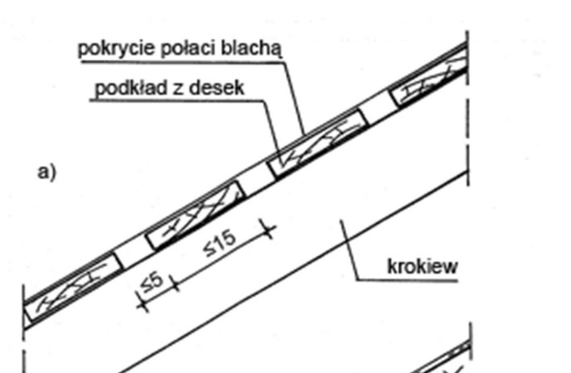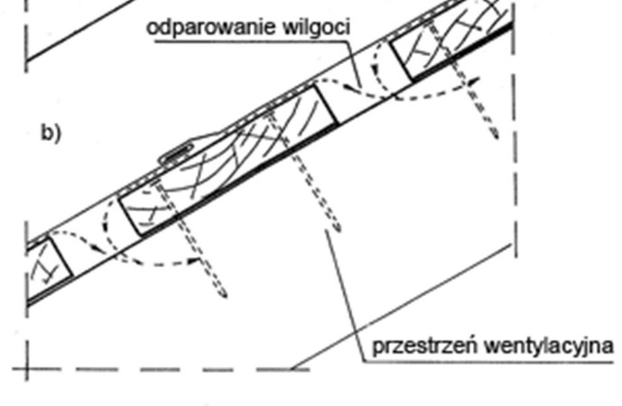

a) sposób deskowania,

b) wentylowanie blachy pokrycia.

Para wodna zawarta w powietrzu wywołuje ciśnienie cząstkowe, którego wielkość zależy od temperatury. Wilgotność względną powietrza w procentach określa się jako stosunek ciśnienia cząstkowego pary wodnej w powietrzu do ciśnienia pary wodnej nasyconej w tej samej temperaturze. Ciśnienie cząstkowe pary wodnej nasyconej pn w powietrzu w zależności od temperatury podaje załącznik 8 normy PN-91/B-02020 ?Ochrona cieplna budynków?. Zatem mając pomierzone takie parametry jak wilgotność względna powietrza (odczyt na higrometrze) i temperatura powietrza (odczyt na termometrze) możemy obliczyć temperaturę punktu rosy tj. temperaturę, przy której ciśnienie cząstkowe pary wodnej zawartej w powietrzu staje się ciśnieniem stanu nasycenia. Od tego momentu następuje wykraplanie pary wodnej. Przykład: temperatura powietrza t = 15°C i wilgotność względna j = 45%.

Ciśnienie cząstkowe pary wodnej p = j pn/100 Z załącznika 8 normy dla t = 15°C pn = 17,06 hPa p = 45×17,06/100 = 7,68 hPa temu ciśnieniu odpowiada temperatura ts = 3,2°C.

Jeżeli więc temperatura pokrycia blaszanego spadnie (w nocy) poniżej 3,2°C, wystąpi rosa na jej powierzchni. Gdy po nocy nastąpi dzień, to w miarę nagrzewania się blachy, drobne kropelki rosy skupiają się w większe krople i spływają do rynien i rur spustowych, a częściowo ulegają wyparowaniu do atmosfery. Natomiast od spodu przy nagrzewaniu się blachy, skondensowana para wodna odparowuje, a pewna część powoduje zawilgocenie podłoża z desek. Ta wilgoć też ulega odparowaniu. Aby para wodna mogła łatwo przedostać się do przestrzeni wentylacyjnej, konieczne są odstępy między deskami i niezbyt szerokie deski. Widać to na rysunku 1. Deski podkładu należy tak przybijać gwoździami do krokwi wieźby dachowej, aby łebki gwoździ znajdowały się nieco poniżej powierzchni deskowania. Aby uzyskać taki efekt, stosuje się metalowe dobijaki zwane w ślusarstwie przebijakami. Przebijaki są to pręty metalowe o odpowiedniej obtoczonej końcówce. Tak wykonane deskowanie zabezpiecza blachę pokrycia przed stykiem z gwoździami. Blacha pokrycia leży na deskach.

Aby pokrycie z blachy było szczelne i trwałe, musi być zastosowane odpowiednie łączenie arkuszy blach między sobą i odpowiednie mocowanie do deskowania.

Najczęściej stosuje się dwa rodzaje łączenia arkuszy blachy:

? na rąbki,

? na zwoje i zakłady.

Blachy między sobą łączone są na całym obwodzie. Także po obwodzie styku blach mocuje się je do podłoża z desek.

Norma PN-61/B-10245 określa wymagania i badania techniczne przy odbiorze robót blacharskich.

Do robót pokrywczych, a także obróbek blacharskich stosuje się blachę stalową ocynkowaną grubości 0,5 do 0,7 mm.

Na rynny i rury spustowe stosuje się blachę grubości 0,6?0,7 mm. Natomiast żabki i łapki do mocowania blachy do deskowania wykonuje się z blachy grubości 0,5?0,6 mm.

Solidne mocowanie pokrycia blaszanego do podłoża z desek ma istotne znaczenie. Źle przymocowana blacha powoduje nieprzyjemne dudnienie pod wpływem działania wiatru.

Niezależnie od wielkości arkuszy rozstaw punktów mocowania wynosi: max 200 mm od krawędzi arkusza w stykach prostopadłych do okapu, a na pozostałej długości co ok. 300 mm. W stykach równoległych do okapu odpowiednio 110?160 mm od krawędzi i na pozostałej długości co 300 mm max. Jest to przedstawione na rysunku Nr 2.

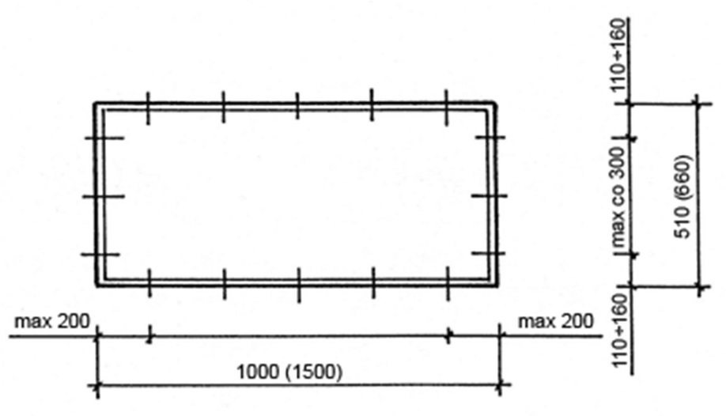

**Rys. 2. Mocowanie blachy do podłoża.**

Przy łączeniach blachy na rąbki stosuje się rąbki pojedyncze i podwójne stojące prostopadle do okapu i leżące równolegle do okapu. Te ostatnie mogą być pojedyncze przy pochyleniu połaci dachu 20° i większym, natomiast przy pochyleniu połaci dachu mniejszym od 20°, rąbki leżące muszą być podwójne.

Na rysunku Nr 3 przedstawiona jest konstrukcja rąbków. Drugi sposób łączenia blach to zwoje i zakłady.

Połączenia na zwoje wykonuje się prostopadle do okapu, a w stykach równoległych do okapu stosuje się zakłady.

Na rysunku Nr 4, przedstawiony jest sposób łączenia arkuszy blach na zwoje i zakłady. Jak widać z rysunku, na jednej krawędzi prostopadłej do okapu jest zwój odbity, a drugiej krawędzi zwój gładki. Po wsunięciu zwoju odbitego w gładki, następuje połączenie blach na całej długości.

W stykach równoległych do okapu (w stykach poziomych) połączenie blach następuje na zakład; górna blacha jest nasunięta na dolną, a języki przylutowane od spodu górnej blachy wchodzą pod blachę dolną. Górna krawędź dolnej blachy jest przybita gwoździami ocynkowanymi do deskowania w odstępach umożliwiających wsunięcie języków. Języki są to blaszki szerokości 70?80 mm i długości 125?130 mm, zukosowane na długości 25?40 mm. Krawędź dolna górnej blachy i zukosowana krawędź języków są odgięte dla uzyskania dobrego dolegania do siebie blach w złączu.

Jeszcze kilka uwag o łączeniu blach z podłożem z desek. Otóż inne są akcesoria do mocowania blach pokrycia do podłoża przy łączeniu blach na rąbki i inne przy łączeniu na zwoje i zakłady. W przypadku połączeń blach na rąbki stosuje się łapki do mocowania w rąbkach stojących i leżących podwójnych. Natomiast w rąbkach leżących pojedynczych stosuje się żabki. Zarówno łapki jak i żabki przybija się do deskowania połaci trzema gwoździami: dwa od strony styku blach i jeden na końcu żabki lub łapki. Gwoździe powinny mieć wymiar 3×30 mm (średnica × długość). Przy deskowaniu grubości 25 mm, samo szpiczaste zakończenie gwoździ wystaje od spodu desek.

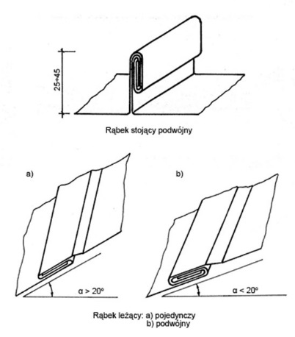

Na rysunku Nr 5 podane są wymiary łapek i żabek oraz ich zastosowanie. Jak widać z rysunku przy takim łączeniu blach między sobą i mocowanie do podłoża, tylko łapki i żabki są przybijane gwoździami, natomiast sama blacha pokrycia nie jest przybijana (nie jest dziurawiona gwoździami).

Przy łączeniu blach na zwoje i zakłady stosuje się do mocowania blach w zwojach żabki o odpowiednim kształcie. Styki poziome nie wymagają żadnych złączy z wyjątkiem języków lutowanych do blachy nasuwanej od góry. Przy takim sposobie łączenia blach między sobą i mocowania do podłoża, górna krawędź dolnej blachy jest przybijana gwoździami do deskowania połaci dachowych. Miejsce przybicia blachy gwoździami jest przykryte górną blachą nasuniętą na dolną. Norma zaleca wykonywać zwoje zgodne z kierunkiem najczęściej wiejących wiatrów. Zakład blach w połączeniach poziomych powinien wynosić ok. 100 mm. Dolna krawędź górnej blachy jest lekko podgięta ku dołowi w celu uzyskania styku z dolną blachą tylko krawędzią.

## krycie dachu za pomocą papy

Papa to wyrób, którego warstwę nośną stanowi osnowa nasycona materiałem bitumicznym. Osnowa zapewnia papie odpowiednia wytrzymałość. Osnowa jest pokryta obustronnie powłoką bitumiczną niemodyfikowaną lub modyfikowaną. Modyfikacja zwiększa odporność powłoki na zmiany temperatury i starzenie, podwyższa jej elastyczność; zapobiega to „spływaniu” papy z dachu nagrzanego pod wpływem słońca, chroni przed utratą szczelności przy ruchach pokrycia związanych ze zmianami temperatury. Papy nowej generacji są najczęściej termozgrzewalne. Zależnie od miejsca ułożenia i pełnionej funkcji papy dzielimy na: wierzchniego krycia - stosowane jako wierzchnie warstwy pokryć wielowarstwowych, pokryte posypką, podkładowe - stosowane jako spodnie warstwy asfaltowych pokryć dachowych i wielowarstwowych izolacji wodnych, izolacyjne – stosowane jako spodnie warstwy asfaltowych pokryć dachowych i wielowarstwowych izolacji wodnych, przeciwwilgociowych lub parochronnych, pokryte posypką z talku, specjalne - wentylacyjne (perforowane lub zgrzewane), paroizolacyjne. Papy wentylacyjne stosuje się by nie dopuścić do kondensacji pary wodnej w warstwie izolacji dachu.

Kryteria doboru pokrycia dachowego

– kąta nachylenia:

* od 3° do 17° - papa asfaltowa potrójnie układana na betonie lub deskowaniu

* od 11° do 31° - papy asfaltowa podwójnie układana na betonie lub deskowaniu

* od 3° do 90° - falista blacha stalowa i aluminiowa

* od 11° do 90° - blacha stalowa ocynkowana

* od 31° do 45° - zakładkowa dachówka ceramiczna

- skomplikowanie dachu,

- warunki meteorologiczne,

## Krycie papą, ogólne zasady, zakładu itp.

1.Należy dokładnie zapoznać się ze stanem dachu oraz jego konstrukcji.

1. Dokonać wyboru technologii robót oraz właściwych materiałów.
2. Dokonać pomiarów dachu, sprawdzić osadzenie wpustów dachowych, wielkości spadków połaci oraz sprawdzić i rozplanować ilość przerw dylatacyjnych.
3. Pamiętać aby nie wykonywać prac w niesprzyjających warunkach atmosferycznych (silny wiatr, zbyt niska temperatura, mokra powierzchnia dachu).
4. Zachować minimalne spadki pozwalające na odprowadzenie wody z połaci (min. 1%, zalecaneok. 2%).
5. Przy pochyleniu połaci do ok. 10% papę układać pasami równolegle do okapu. Przy pochyleniupołaci powyżej 10% do 30% papę układać pasami prostopadłymi od okapu do kalenicy (przywiększych nachyleniach może wystąpić dodatkowa konieczność mechanicznego mocowaniapapy).
6. Nie wykonywać prac dekarskich z użyciem papy w temperaturze poniżej +5 C

8.Miejsca zakładów na całej ich szerokości (12-15 cm) należy podgrzać palnikiem i docisnąćszpachelką w celu wgniecenia posypki.

9.Zasadnicza operacja układania papy metodą zgrzewania polega na rozgrzewaniu podłoża oraz spodniej strony papy, aż do momentu zauważalnego topienia się masy przy jednoczesnym, powolnym rozwijaniu rolki. O prawidłowym zgrzaniu papy do podłoża świadczy odpowiedni wypływ masy, który powinien wynosić od 0,5 do 1 cm na całej długości pasa zgrzewanej papy. Brak wypływu lub wypływ nierównomierny świadczy o nieprawidłowym zgrzaniu papy z podłożem.

10.Układamy papę od dołu w stronę kalenicy. Kolejne pasy papy należy łączyć ze sobą na zakładwzdłużny o szerokości 8-10 cm i poprzeczny o szerokości 12-15 cm. Zakłady powinno się wykonywać ze szczególną starannością i zgodnie z kierunkiem spływu wody oraz zgodnie z kierunkiem wiatrów wiejących w danej okolicy. Po ułożeniu kilku rolek i ich wystudzeniu należy sprawdzić prawidłowość wykonania zgrzewów. Miejsca wypływu masy bitumicznej zaleca się posypać posypką w kolorze pokrycia w celu poprawienia estetyki Aby uniknąć zgrubień na zakładach zaleca się odcięcie pod kątem 45% narożnika z każdego pasa znajdującego się na spodzie zakładu.

PODŁOŻE pod papę zgrzewalną

Podłoże przeznaczone pod pokrycia papowe musi spełniać kilka podstawowych wymagań: - równe, co ma decydujące znaczenie na prawidłowy spływ wody, przyczepność papy do podłoża oraz estetykę wykonanego pokrycia;

-zdylatowane;

-powinno być oczyszczone z kurzu i zanieczyszczeń, oraz zagruntowane asfaltowym środkiem gruntującym

## Montaż wiązara dachowego z drewna klejowego (opisane drewno na łączniki, drewno klejone można doklejać)

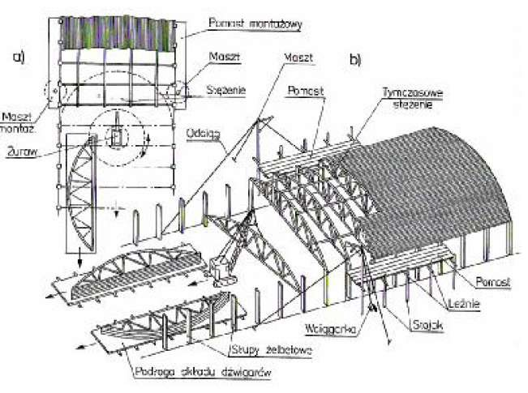W przypadku wykonywania wiązarów kratowych na placu budowy, w pierwszej kolejności na podstawie projektu należy przygotować wiązar wzorcowy. Według niego następnie będą przycinane elementy na potrzebny wymiar i pod odpowiednim kątem. Łączenie przygotowanychelementów wiązara następuje zapomocą płytek perforowanych (lubkawałków sklejki) i gwoździ odługości 3-4 cm i średnicy 4 mm. Płytki węzłowe powinny obejmować swoją powierzchnią jak największą płaszczyznę łączonych elementów wiązara. Nie powinny one jednak wystawać poza zewnętrzny obrys ramy utworzonej z pasa dolnego i pasów górnych. wiązar wzorcowy

Po wykonaniu wiązara wzorcowego, należy ustawić go raz przy jednym, raz przy drugim szczycie budynku oraz na środku długości dachu. W trakcie tych przymiarek należy sprawdzić wymiary i wypoziomowanie wiązara oraz skontrolować czy oś kalenicy wypada dokładnie w połowie rozpiętości mię- dzy obydwoma ścianami (w przypadku wiązarów do dachów dwuspadowych). Po wykonaniu tych prób można ewentualnie skorygować budowę wiązara wzorcowego, a następnie przystąpić do wykonania kolejnych wiązarów, identycznych jak wzorcowy.

W pierwszej kolejności należy przyciąć na wymiar potrzebną ilość drewnianych elementów, pamiętając o zachowaniu właściwych kątów podczas przycinania pasów górnych i dolnych. Po zestawieniu elementów według wzorca łączy się je, przykładając płytki perforowane (lub płyty ze sklejki) i następnie przybijając je gwośdziami. Płytki węzłowe powinny być dobrane wielkością do miejsca połączenia elementów. Po przybiciu wszystkich płytek z jednej strony wiązara powtarza się całą operację na jego drugiej stronie.

**znakowanie elementów**

Ostatnią czynnością przed właściwym montażem wiązarów jest znakowanie prefabrykowanych elementów wielkowymiarowych w znaki liczbowe i literowe, przy równoczesnym ustaleniu ich właściwych miejsc w całej konstrukcji więźby dachowej. montaż więźby

Montaż więźby z prefabrykowanych wiązarów rozpoczyna się od jednej ze ścian szczytowych. Wiązar ustawia się równolegle do ściany szczytowej i z dwóch stron podpiera się go deskami przybijanymi do murłat i pasów górnych. Dobrze wypoziomowany i prawidłowo ustawiony względem pionu wiązar można przymocować do murłat, najlepiej za pośrednictwem metalowych wsporników (rys. 6.5.6.2/1).

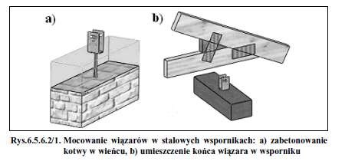Kotwy wsporników służących do mocowania wiązarów powinny być zabetonowane w wieńcu w rozstawie odpowiadającym rozstawowi wiązarów. Podczas montażu kotew należy zadbać, aby wszystkie kotwy umieszczone były na jednym poziomie. Dolna płaszczyzna wspornika powinna być nieco zagłębiona pod powierzchnią betonu (rys. 6.5.6.2/1 a). Podczas montażu wiązarów dachowych we wspornikach należy zwrócić uwagę, aby odizolować drewno wiązara od betonu przez umieszczenie na ich styku pasa izolacji (np. papy), zachodzącej na dolny pas wiązara (rys. 6.5.6.2/1 b).

W przypadku podpory nieprzesuwnej, mocowanie wiązarów we wspornikach odbywa się za pomocą pojedynczych śrub B12 lub gwoździ ocynkowanych kwadratowych lub skrętnych (rys. 6.5.6.2/2 a).

W przypadku podpory przesuwnej, w celu zapewnienia swobodnego przesuwu wiązara, należy użyć śruby umieszczonej w owalnym otworze kotwy (rys. 6.5.6.2/2 b).

Po ustawieniu pierwszego wiązara, w odpowiedniej odległości (określonej w projekcie) dostawia się kolejny wiązar i po podparciu oraz wypoziomowaniu łączy z pierwszym za pomocą desek. Deski te zapewniają tymczasowe usztywnienie konstrukcji, a po jej całkowitym zamontowaniu zostają usuwane.

Deski powinny łączyć pasy dolne sąsiednich wiązarów oraz pasy górne. Po ustawieniu kilku kratownic, ich pasy górne usztywnia się listwami biegnącymi po skosie – tak zwanymi wiatrownicami.

## Po co i gdzie stosuje się żebra rozdzielcze w stropach gęstożebrowych

W stropach o rozpiętości powyżej 4,0 m należy stosować żebra rozdzielcze. Jeżeli rozpiętość stropu jest mniejsza niż 6,0 m stosuje się co najmniej jedno żebro rozdzielcze zaprojektowane w pobliżu środka rozpiętości stropu. Przy rozpiętości stropu większej niż 6,0 m stosuje się co najmniej dwa żebra rozdzielcze, przy czym odległość między podporami stałymi i żebrami oraz między żebrami powinna wynosić około 1/3 rozpiętości stropu. Szerokość żebra rozdzielczego powinna wynosić 70 ÷100 mm, a wysokość powinna być równa wysokości stropu.  
Zbrojenie żebra rozdzielczego powinny stanowić dwa pręty (jeden górą, jeden dołem) o średnicy nie mniejszej niż ø12, połączone strzemionami ø4,5, rozstawionymi co 0,6 m. Pręty zbrojenia żeber rozdzielczych powinny być zakotwione w wieńcach lub podciągach prostopadłych do tych żeber, na długości minimum 0,5 m.

## POKRYCIA DACHOWE (pokrycia dachowe z papy, blachy, dachówek – zasady stosowania i wykonania, charakterystyka tych wyrobów.) DACHÓWKI CERAMICZNE

Wytwarza się z uszlachetnionej gliny. Mają różne kształty, przekrój poprzeczny płaski lub wyprofilowany o różnej głębokości tłoczenia. Zależnie od technologii produkcji dzielimy je na tłoczone i ciągnione. Ze względu na kolorystykę dachówki dzielimy na naturalne, barwione, glazurowane, angbowane. Zalety dachówek ceramicznych bardzo długa trwałość- ponad 100 lat, niepalne i odporne na zmiany temperatury, odporne na uszkodzenia przez wiatr, doskonale tłumią hałas(odgłosy intensywnego deszczu, łatwa wymiana zniszczonych pojedynczych dachówek. Wady dachówek ceramicznych duży ciężar (40-70 kg/m2) powoduje konieczność wykonania solidnej więźby dachowej

DACHÓWKI CEMENTOWE (betonowe)

Produkowane są z mieszaniny cementu, piasku, wody, plastyfikatorów i pigmentów. Masa betonowa jest walcowana, cięta i wytłaczana w formach aluminiowych. Najbardziej popularne kształty dachówek cementowych to: pojedyncza i podwójna esówka, podwójna rzymska, staroniemiecka, karpiówka, celtycka. Dachówki betonowe trudno odróżnić od dachówek ceramicznych, od których są tańsze. BLACHY DACHOWE

Pokrycia z blachy zalicza się do pokryć lekkich i można je stosować do renowacji starych pokryć dachowych. Trwałość pokryć z blachy określa się na 50-60 lat. W zależności od przekroju poprzecznego blachy dzielimy na płaskie, profilowane: trapezowa, falista, krzywoliniowa.

Blachy dachowe płaskie

* cynkowe lub ocynkowane, występują w formie arkuszy.
* powlekane są wykonane z aluminium albo stali powlekanej obustronnie warstwą cynku lub warstwą aluminiowo – cynkową
* miedziane - są trwalsze ale droższe. W miarę upływu czasu pokrywają się zielonym nalotem (patyną), który nadaje im szlachetny wygląd Trwałość pokryć miedzianych przekracza 100 lat.

W zależności od wysokości profilu dzielimy blachy na: blachy głęboko tłoczone, blachy niskotłoczonych, blachy dachówkowe (blachodachówki) wytłaczane w kształcie tradycyjnych dachówek ceramicznych.

PAPA

Papa to wyrób, którego warstwę nośną stanowi osnowa nasycona materiałem bitumicznym. Osnowa zapewnia papie odpowiednia wytrzymałość. Osnowa jest pokryta obustronnie powłoką bitumiczną niemodyfikowaną lub modyfikowaną. Modyfikacja zwiększa odporność powłoki na zmiany temperatury i starzenie, podwyższa jej elastyczność; zapobiega to „spływaniu” papy z dachu nagrzanego pod wpływem słońca, chroni przed utratą szczelności przy ruchach pokrycia związanych ze zmianami temperatury. Papy nowej generacji są najczęściej termozgrzewalne. Zależnie od miejsca ułożenia i pełnionej funkcji papy dzielimy na: wierzchniego krycia - stosowane jako wierzchnie warstwy pokryć wielowarstwowych, pokryte posypką, podkładowe - stosowane jako spodnie warstwy asfaltowych pokryć dachowych i wielowarstwowych izolacji wodnych, izolacyjne - stosowane jako spodnie warstwy asfaltowych pokryć dachowych i wielowarstwowych izolacji wodnych, przeciwwilgociowych lub parochronnych, pokryte posypką z talku, specjalne - wentylacyjne (perforowane lub zgrzewane), paroizolacyjne. Papy wentylacyjne stosuje się by nie dopuścić do kondensacji pary wodnej w warstwie izolacji dachu.

Kryteria doboru pokrycia dachowego – kąta nachylenia:

* od 3° do 17° - papa asfaltowa potrójnie układana na betonie lub deskowaniu
* od 11° do 31° - papy asfaltowa podwójnie układana na betonie lub deskowaniu
* od 3° do 90° - falista blacha stalowa i aluminiowa
* od 11° do 90° - blacha stalowa ocynkowana
* od 31° do 45° - zakładkowa dachówka ceramiczna
* skomplikowanie dachu,
* warunki meteorologiczne,

## Pokrycie blachą cynkową

Stosuje się blachę cynkową grubości 0,5?0,7 mm. Blacha cynkowa jest stosunkowo kruchym materiałem w niskich temperaturach. Dlatego roboty blacharskie powinny być wykonywane w temperaturze powyżej +5°C. Norma (PN-61/B-10245) zaleca unikania bezpośredniego stykania się blach z metalami mogącymi wytworzyć ogniwo elektryczne. Przytoczona norma pochodzi sprzed 40 lat, a dodać trzeba, że informacje w niej zawarte pochodzą jeszcze z lat wcześniejszych. Dlatego nie wszystko co jest napisane w normie, jest słuszne. Stąd obowiązek stosowania współczesnej wiedzy technicznej i sztuki budowlanej. Podana wyżej norma ostrzega przed powstaniem ogniwa elektrycznego, właściwie galwanicznego, a zaraz w następnym zdaniu zaleca, a właściwie nakazuje ?wykonać izolację blach warstwą papy lub innym materiałem izolacyjnym?. Wielu wykonawców robót kierując się tym błędnym zapisem popełnia błąd w sztuce budowlanej.

Przede wszystkim papę lub inne materiały izolacyjne przybija się do deskowania gwoździami z poszerzonymi główkami zwanymi papiakami. Aby nie uszkodzić papy, papiaki wbija się tak, aby ich główki były nad powierzchnią papy. Nieco większe dobicie papiaka powoduje uszkodzenie (przebicie) papy. Oznacza to, że blacha pokrycia nie leży na papie bezpośrednio lecz na główkach gwoździ papowych. Ponadto co gorsze, papa likwiduje przestrzeń wentylacyjną, a jednocześnie wcale nie uszczelnia pokrycia. Przez papę skondensowana para wodna na blasze nie ulegnie odprowadzeniu na zewnątrz, a jednocześnie skraplana para w postaci wody będzie przeciekać przez papę podziurawioną gwoździami mocującymi łapki i żabki.

* Glin na skutek zawsze znajdującego się na jego powierzchni tlenku zajmuje zależnie od grubości osadu wyższe miejsce (szlachetniejsze) niż cynk.

Pokrycie blachą cynkową wymaga zapewnienia swobodnego rozszerzenia się na dachu ze względu na duży współczynnik rozszerzalności cieplnej, równy a = 0,000030 l/°C. Jest to wartość 2,5 razy większa niż dla blachy stalowej (ocynkowanej). Dla stali a = 0,000012 l/°C. Cynk ma niską temperaturę topliwości, która wynosi 419°C i małą odporność na niskie temperatury. Przy temperaturach ujemnych jest krucha i łamliwa. Blacha ta w połączeniach wymaga łagodnych zagięć. Dlatego najlepiej jest łączyć na zwoje. Podłoże z desek powinno być nieco sztywniejsze. Dlatego wykonuje się z desek grubości 25?32 mm. Szerokość desek nie powinna być większa niż 15 cm, a odstępy między nimi 3?5 cm, dla umożliwienia zwentylowania dolnej powierzchni blachy. Blacha musi mieć warunki do szybkiego osuszania od spodu. W przypadku styku z innymi metalami, skroplona para wodna tworzy ogniwo galwaniczne powodujące rozkład elektrolityczny blachy cynkowej.

Przy łączeniu na zwoje, arkusz blachy ma z jednej strony zwój gładki, a z drugiej odgięty. Zwoje wykonuje się przy pomocy zwijarek. Zwój gładki ma krawędź odgiętą ku górze, natomiast zwój odgięty ma krawędź skierowaną ku dołowi.

Mocowanie blach w zwojach do deskowania wykonuje się przy zastosowaniu łapek szerokości 30 mm.

Po przybiciu dolnej blachy na górnej krawędzi do deskowania, nakłada się łapki na zwój gładki i przybija trzema gwoździami do deskowania. Następną czynnością jest wsunięcie obok blachy rąbkiem odgiętym na przymocowany łapkami rąbek gładki.

## Rozrysuj dach krokwiowo – płatwiowy

Na rysunku słupy żelbetowe, lub zamiast nich ściany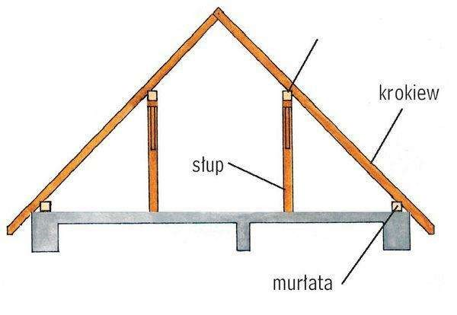Nowoczesna konstrukcja dachu, która nie mieści się w klasycznych ciesielskich rozwiązaniach budowy więźby dachowej. Rozwiązanie to pozwala wyeliminować drewnianą konstrukcję wiązarów, ścianek stolcowych, zastrzałów i innych elementów. Dzięki temu otrzymuje się szerokie możliwości zabudowy i zagospodarowania poddasza. Elementem nośnym są tutaj płatwie, krokwie i murłaty, a także osadzenie na żelbetowych wieńcach i stalowych lub żelbetowych słupach i wzmocnieniach. Płatwie są poziomymi elementami dachu krokwiowo-płatwiowego, opierają się na ścianach szczytowych, ścianach wewnętrznych nośnych oraz/lub słupach. Płatwie i murłaty przenoszą ciężar dachu i spajają konstrukcję. Krokwie – często z belek dwuteowych – opierają się na odpowiednio rozmieszczonych płatwiach z jednej i murłatach z drugiej strony. Murłaty zazwyczaj są osadzone na ścianach kolankowych.

Główne zalety tego typu dachu to duża przestrzeń poddasza oraz większe możliwości zastosowania termoizolacji, która dzięki zachowaniu ciągłości nie pozostawia miejsca na mostki cieplne.

## Schemat konstrukcyjny dachu pulpitowego

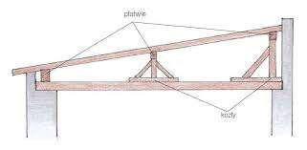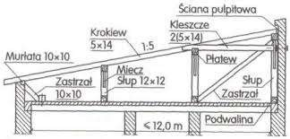

## Stropodach

Majster str. 526 Przekrycie budynku spełniające rolę jednocześnie stropu i dachu.

wyróżniamy stropodachy - pełne i wentylowane; płaskie 5-20% i strome >20%; z odwodnieniem zewnętrznym i wewnętrznym.

Stropodachy pełne - wszystkie warstwy przylegają do siebie, nie ma szczelin umożliwiających przepływ powietrza.

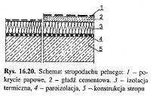

Stropodachy wentylowane- Stropodachy wentylowane składają się z warstwy konstrukcyjnej, izolacji termicznej, przestrzeni powietrznej i pokrycia. Przestrzeń powietrzna jest wentylowana przez równomiernie rozmieszczone otwory wzdłuż okapu lub w zewnętrznych ścianach poddasza.

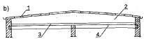

## Stropodach odwrócony zielony

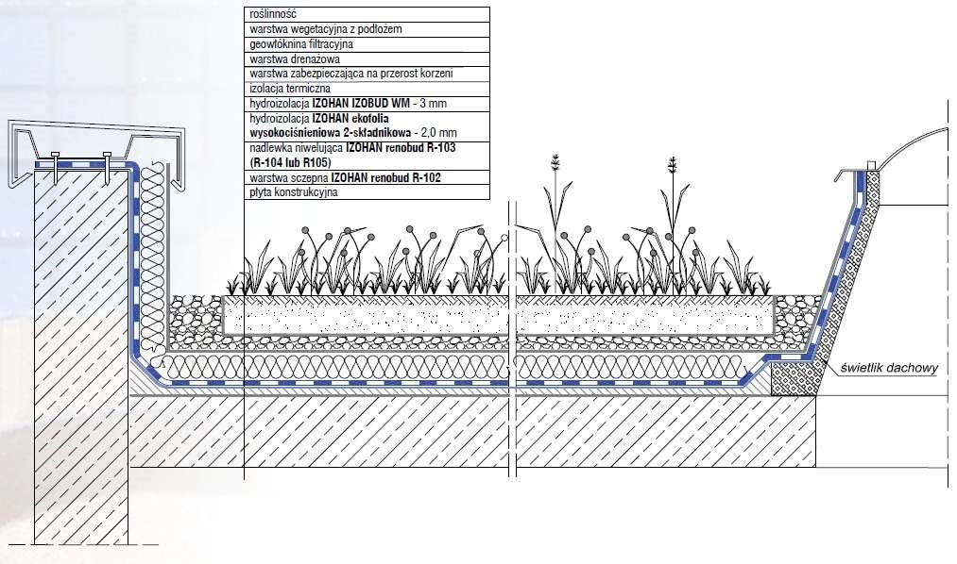

#### Tradycyjny układ warstw

Paroizolacja - najczęściej stosuje się tu zwykłą papę podkładową. Może być oksydowana lub modyfikowana. Ocieplenie - można tu stosować płyty styropianowe - o podwyższonej odporności na wilgoć), w tym również papy laminowane papą podkładową albo styropapę. Te ostatnie, to płyty w których co 10 cm zrobione są równoległe nacięcia. Dzięki nim płyty można transportować w formie zrolowanej. Znacznie szybciej tez układa się je na dachu. Stosując je unikamy tak zwanego klawiszowania warstwy ociepleniowej. Co więcej, do ocieplenia dachu płaskiego można również użyć polistyrenu ekstrudowanego lub wełny mineralnej.

Hydroizolacja - stanowi ją najczęściej zestaw składający się z papy podkładowej i papy wierzchniego krycia. Najlepsze są papy termozgrzewalne, modyfikowane SBS. Czasem wystarczy jednowarstwowa papa wierzchniego krycia o grubości minimum 5 mm. **Dachy odwrócone**

Hydroizolacja - najczęściej wykorzystuje się tu dwie warstwy papy podkładowej, termozgrzewalnej. Szczególnie zalecane są papy modyfikowane SBS, na osnowie poliestrowej o gramaturze minimum 200 g/m2. Nie należy zaś sięgać po papy oksydowane lub papy na osnowie z welonu szklanego.

Ocieplenie - najlepsze będą tu płyty z polistyrenu ekstrudowanego, który jest wytrzymalszy na uszkodzenia mechaniczne niż tradycyjny styropian. Musi przecież utrzymać warstwę nawierzchniową, która sama w sobie jest dosyć ciężka. Będzie też musiał przenieść obciążenia użytkowe, jeśli dach będzie wykorzystywany jako taras. Warstwa filtracyjna - na ociepleniu układa się geowłókninę, która ma zatrzymywać różne drobinki spływające wraz z wodą.

Nawierzchnia - do dyspozycji jest tu bardzo dużo rozmaitych materiałów. Najchętniej inwestorzy decydują się na żwir rzeczny płukany lub płytki betonowe. Jeśli dach ma być zielony, jego nawierzchnię utworzy warstwa gleby i niskopienna roślinność. **Technologia wykonania**

Podłożem, zarówno w dachach zwykłych, jak i odwróconych, jest zazwyczaj betonowy strop, a zdecydowanie rzadziej drewniany. Często też poszczególne warstwy znajdują oparcie na podłożu z blachy trapezowej. Każde z podłoży powinno być odpowiednio wyprofilowane. Oznacza to, że muszą być zachowane spadki w kierunku odpływów wody deszczowej. Minimalny spadek powinien zapewniać odprowadzenie wody z całej połaci i powinien wynosić minimum 1%, a najlepiej 2%.

Przed rozpoczęciem prac izolacyjnych, podłoże wymaga zagruntowania roztworem bitumicznym. Gdy wyschnie, w tradycyjnych dachach płaskich, przychodzi czas na paroizolację z papy. Mocuje się ją klejem bitumicznym lub jeśli jest to papa termozgrzewalna - przytwierdza na gorąco. W dachach odwróconych robi się od razu hydroizolację. Jako pierwsze kładzione są więc dwie warstwy papy podkładowej, termozgrzewalnej. Gdy strop zostanie należycie zabezpieczony przed wilgocią i wodą, można rozpocząć ocieplanie dachu.

Płyty układa się jedno- lub dwuwarstwowo, zależnie od tego jak gruba ma być warstwa termoizolacyjna. Gdy trzeba będzie kłaść je w dwóch warstwach należy pamiętać o tym, aby płyty warstwy wierzchniej, były przesunięte względem tych z warstwy dolnej, najlepiej o połowę długości. W każdej z warstw płyty trzeba tak ułożyć, żeby ich krótsze krawędzie nie wypadały w jednej linii. Na płytach styropianowych układamy warstwy hydroizolacji, a w dachach odwróconych - warstwę geowłókniny i wysypujemy warstwę żwiru. Jej grubość powinna zapewnić odpowiednie dociążenie płyt. Nie będą wtedy narażone na zgubne skutki siły ssącej wytwarzanej przez wiatr. W odmianie "zielonej" powierzchnię tą zastępują rośliny ogrodowe. W przypadku gdy mamy do czynienie z dachem tarasowym istnieje możliwość ułożenia okładziny z płytek. Płytki mocujemy bezpośrednio na odpowiednio wyprofilowanej warstwie żwiru (powinien to być żwir o drobniejszych ziarnach) lub za pomocą specjalnych plastikowych podkładek na geowłókninie. Podkładki są dostępne w handlu w dwóch rodzajach - bez regulacji oraz z regulacją wysokości. Dobrym rozwiązaniem jest też ułożenie płytek z pewnym spadkiem. Umożliwia to odprowadzenie wody do wpustów bezpośrednio z powierzchni płytek.

Ze szczególną dbałością należy wykonać obróbki detali dachowych takich jak kominy, attyki i ściany. Należy przy tym pamiętać, że wierzchnią warstwę tych obróbek musi stanowić papa termozgrzewalna wierzchniego krycia. Nie można stosować w tym przypadku papy podkładowej, gdyż promieniowanie UV może spowodować uszkodzenie jej struktury. Należy przyjąć zasadę, że wszystkie miejsca wystawione na działanie promieniowania słonecznego należy wykonać z papy wierzchniego krycia.

Porównanie dachów

#### Dach tradycyjny Dach odwrócony

Tani

Droższy

Łatwy w wykonaniu Trudniejszy w wykonaniu

Nie można go czynnie użytkować Można go czynnie użytkować

Potrzebna jest paroizolacja Nie jest potrzebna paroizolacja

|  |  |
| --- | --- |
| Mniej obciąża strop | Bardziej obciąża strop |
| Hydroizolacja bardziej narażona na uszkodzenia mechaniczne | Hydroizolacja mniej narażona na uszkodzenia mechaniczne |
| Hydroizolacja jest narażona na szkodliwe oddziaływanie czynników atmosferycznych | Hydroizolacja nie jest narażona na działanie czynników atmosferycznych |
| Warstwa hydroizolacyjna jest łatwo dostępna w razie ewentualnej naprawy | Do warstwy hydroizolacyjnej trudno się dostać, by dokonać napraw |

***Szybkie usuwanie wody***

Woda deszczowa powinna jak najkrócej stykać się z powierzchnią dachu. W tym celu jego powierzchnię formuje się ze spadkiem. W dachu muszą też znaleźć się wpusty, które skierują wodę do rur odpływowych - najlepiej ogrzewane, aby zamarzająca woda nie zablokowała odpływu. Montuje się je albo w centralnej części dachu, albo w ściankach attykowych - czyli przy krawędziach dachu. Zazwyczaj sprzedawane są całe systemy odprowadzania deszczówki ze stropodachów, obejmujące komplet potrzebnych elementów.

Odwodnienie jest szczególnie istotne w dachach odwróconych. Woda przesącza się przez nawierzchnię i dociera aż do powierzchni hydroizolacji. Spadek uformowany na podłożu (warstwa wyrównawcza z betonu) kieruje ją do odpowiednich wpustów dachowych (typ tarasowy) umożliwiających odprowadzenie wód opadowych z poziomu płytek, a także z poziomu izolacji przeciwwodnej.

Dla bezpieczeństwa należy również zamontować wpusty awaryjne (kielichowe) w ściankach attykowych.

***Zieleń na dachu***

W przypadku dachów odwróconych zamiast tradycyjnej nawierzchni można zrobić nawierzchnię roślinną, tworząc tak zwany dach zielony. Istnieją dwa rodzaje upraw dachowych: o ekstensywna - zazielenienie z niską roślinnością, nie wymagającą intensywnej pielęgnacji. System jest rozkładany na połaci dachowej w postaci mat wegetacyjnych z zakorzenionymi różnymi typami roślinności. Zaletami tego systemu jest szybkość montażu, uzyskanie efektu zielonego dachu już po rozwinięciu maty oraz niski ciężar (ok. 20-30 kg/m2).

o intensywna - wymagana jest tu dosyć gruba warstwa humusu i intensywna pielęgnacja. Istnieje możliwość dowolnego kształtowania sposobu zazielenienia i dowolnego doboru roślinności. Wadą systemu jest jego wysoki ciężar (około 90-450 kg/m2 w zależności od grubości warstwy ziemi i rodzaju zazielenienia), a więc trzeba się najpierw upewnić, czy strop wytrzyma takie obciążenie.

W przypadku obu systemów ważne jest zastosowanie specjalnej wkładki przeciwkorzennej zabezpieczającej warstwę hydroizolacyjną przed przerastaniem korzeni.

## Stropodach wentylowany

Stropodachy wentylowane składają się z warstwy konstrukcyjnej, izolacji termicznej, przestrzeni powietrznej i pokrycia. Przestrzeń powietrzna jest wentylowana przez równomiernie rozmieszczone otwory wzdłuż okapu lub w zewnętrznych ścianach poddasza.



Ze względu na sposób odpowietrzenia pustki powietrznej stropodachy wentylowane dzielimy na:

a)kanalikowe- gdzie wentylacja jest zapewniona dzięki kanalikom ukształtowanym np. w jednej z dwóch warstw izolacji;

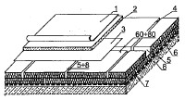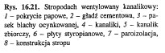

1. dwudzielne - płyty korytkowe, oparte na ściance ażurowej np z cegły dziurawki, rozstaw ścianek wg rozstawu płyt.

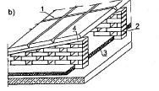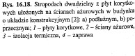

1. szczelinowe - wentylowane dzięki utworzeniu szczelin między płytami dachowymi a izolacją termiczną
2. stropodachy wentylowane, w których przestrzeń powietrzną tworzy poddasze użytkowe **6. Ścianki szczelne**

Ścianki szczelne są powszechnie stosowaną metodą zabezpieczania wykopów. Najczęściej są obudową tymczasową, ale znane są już liczne przykłady, kiedy stanowią konstrukcję docelową. Obudowa wykopu w postaci ścianki szczelnej składa się z pionowych elementów łączonych z sąsiednimi za pomocą specjalnie ukształtowanych zamków. Najczęściej stosowane są przekroje ścianki typu U lub Z

Kolejne elementy ścianki szczelnej pogrąża się w grunt za pomocą wbijania, wwibrowania lub wciskania statycznego. Najczęściej stosowaną metodą pogrążania jest wibrowanie specjalnym urządzeniem. Gdy niedopuszczalne są jakiekolwiek wibracje, stosuje się wciskanie statyczne.

Fazy wykonywania ścianki szczelnej: a) zagłębienie ścianki,

1. wykop z odsłonięciem ścianki i ewentualnym kotwieniem lub rozparciem,
2. wykonanie konstrukcji docelowej w wykopie,
3. zasypanie pachwiny,
4. ewentualne wyciągnięcie ścianki,
5. pozostawienie jedynie konstrukcji docelowej.

W jaki sposób wykonuje się pokrycia dachowe z papy

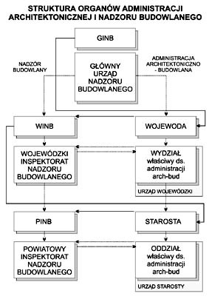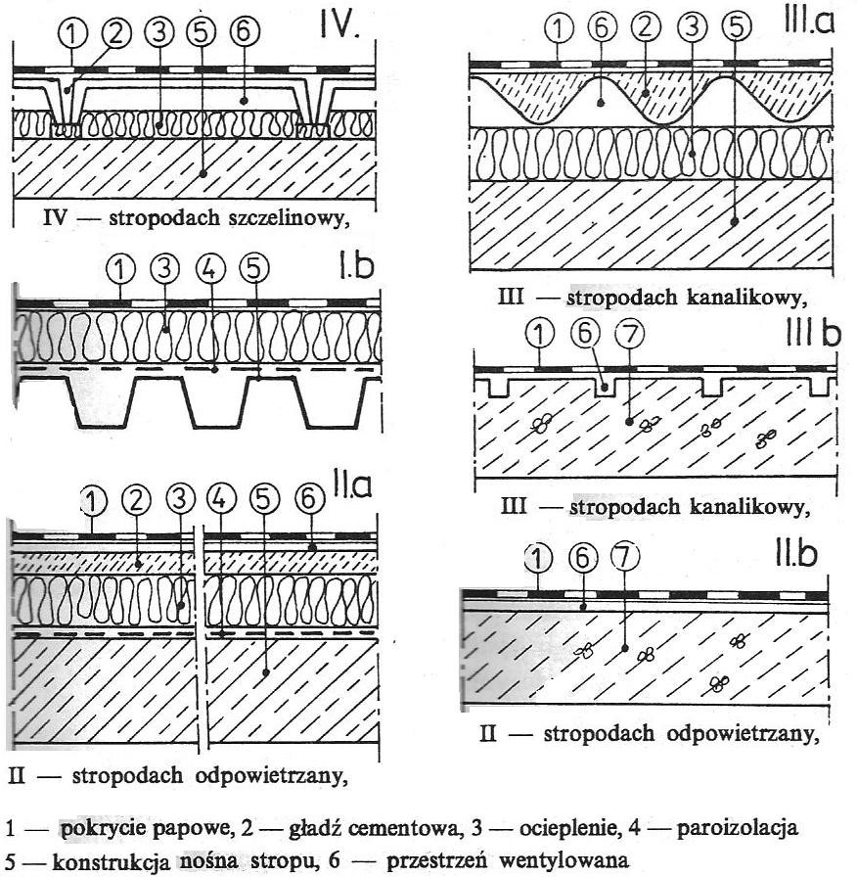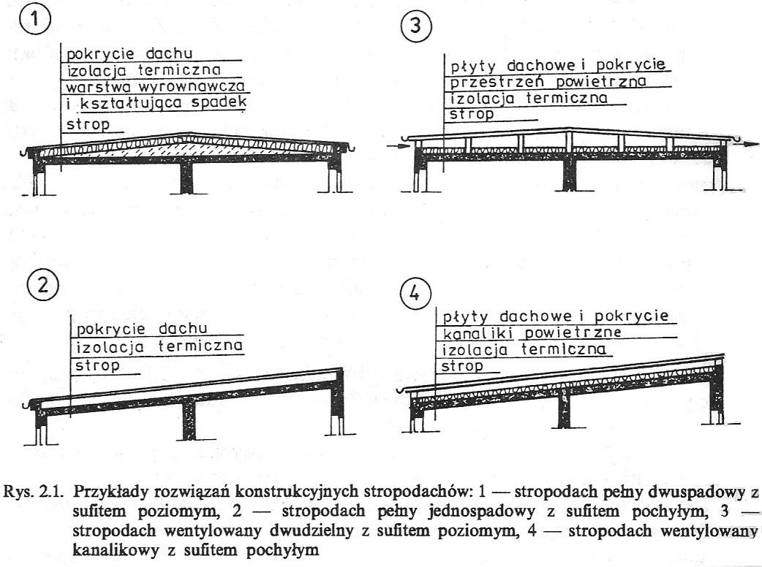

*6*

*. Stropodach wentylowany*

*(*

*skrypt II str.*

*100)*

-

odpowietr

zane

(

IIa, IIb

)

-

kanalikowe

(

IIIa, IIIB

)

-

szczelinowe

(

IV

)

-

dwudzielne

(3)

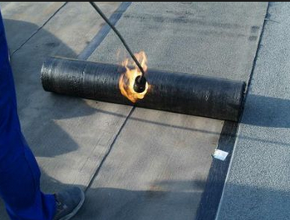

1. Należy dokładnie zapoznać się ze stanem dachu oraz jego konstrukcji.
2. Dokonać wyboru technologii robót oraz właściwych materiałów.
3. Dokonać pomiarów dachu, sprawdzić osadzenie wpustów dachowych, wielkości spadków połaci oraz sprawdzić i rozplanować ilość przerw dylatacyjnych.
4. Pamiętać aby nie wykonywać prac w niesprzyjających warunkach atmosferycznych (silny wiatr, zbyt niska temperatura, mokra powierzchnia dachu).
5. Zachować minimalne spadki pozwalające na odprowadzenie wody z połaci (min. 1% - wg PN, zalecane ok. 2-3%).
6. Przy pochyleniu połaci do ok. 10% papę układać pasami równolegle do okapu. Przy pochyleniu połaci powyżej 10% do 30% papę układać pasami prostopadłymi od okapu do kalenicy (przy większych nachyleniach może wystąpić dodatkowa konieczność mechanicznego mocowania papy).
7. Nie wykonywać prac dekarskich z użyciem papy w temperaturze poniżej +5 C
8. Miejsca zakładów na całej ich szerokości (12-15 cm) należy podgrzać palnikiem i docisnąć szpachelką w celu wgniecenia posypki.
9. Zasadnicza operacja układania papy metodą zgrzewania polega na rozgrzewaniu podłoża oraz spodniej strony papy, aż do momentu zauważalnego topienia się masy przy jednoczesnym, powolnym rozwijaniu rolki. O prawidłowym zgrzaniu papy do podłoża świadczy odpowiedni wypływ masy, który powinien wynosić od **0,5 do 1 cm** na całej długości pasa zgrzewanej papy.
10. Brak wypływu lub wypływ nierównomierny świadczy o nieprawidłowym zgrzaniu papy z podłożem.
11. Układamy papę od dołu w stronę kalenicy. Kolejne pasy papy należy łączyć ze sobą na zakład wzdłużny o szerokości **8-10 cm** i poprzeczny o szerokości **12-15 cm**. Zakłady powinno się wykonywać ze szczególną starannością i zgodnie z kierunkiem spływu wody oraz zgodnie z kierunkiem wiatrów wiejących w danej okolicy. Po ułożeniu kilku rolek i ich wystudzeniu należy sprawdzić prawidłowość wykonania zgrzewów. Miejsca wypływu masy bitumicznej zaleca się posypać posypką w kolorze pokrycia w celu poprawienia estetyki Aby uniknąć zgrubień na zakładach zaleca się odcięcie pod kątem 45% narożnika z każdego pasa znajdującego się na spodzie zakładu.
12. Podłoże przeznaczone pod pokrycia papowe musi spełniać kilka podstawowych wymagań:

- równe, co ma decydujące znaczenie na prawidłowy spływ wody, przyczepność papy do podłoża oraz estetykę wykonanego pokrycia;

-zdylatowane;

-powinno być oczyszczone z kurzu i zanieczyszczeń, oraz zagruntowane asfaltowym środkiem gruntującym

Rysunek 1 - rozwiązanie naroża - **zwrócić uwagę na klin styropianowy!!!**

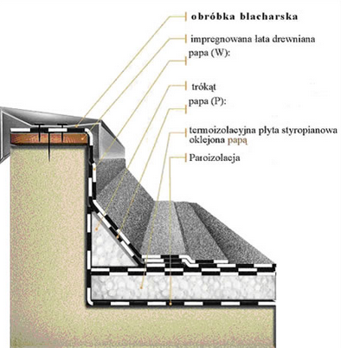

Rysunek 2 - doszczelnienie łącznika mechanicznego.

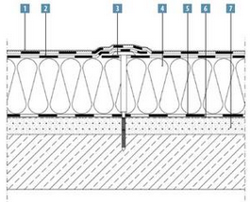

## Więźba dachowa (majster 514)

Więźba dachowa – drewniany szkielet (stelaż) dachu, który przenosi obciążenia z pokrycia dachowego.

Więźby należą do konstrukcji ciesielskich. Przekazywanie sił od obciążeń ciężarem własnym, wiatrem i śniegiem pomiędzy poszczególnymi elementami odbywa się poprzez złącza ciesielskie.

Podstawowym elementem więźby są wiązary dachowe, wśród których najczęściej spotyka się: wiązary krokwiowe, jętkowe, płatwiowo-kleszczowe, wieszarowe. Dach składa się z kilku wiązarów, na których spoczywa pokrycie dachu oparte za pośrednictwem łat (wąskich desek lub szerokich listew), ewentualnie dodatkowo kontrłat lub deskowania.

Wiązary opiera się na belkach stropu poddasza, na murze za pośrednictwem murłaty – w przypadku ściany szkieletowej na belce oczepowej. W kierunku podłużnym konstrukcja dachu usztywniona jest za pomocą ukośnie przybijanych desek wiatrownic.

## Zasady pokryć z blachy miedzianej

Jest to najtrwalsze pokrycie metalowe. Trwałość tego pokrycia określa się na 300 lat, a nawet więcej. Grubośćblachy wynosi 0,55 do 0,6 mm. Pokrycie połaci dachowych tym materiałem musi być wykonane szczególniestarannie, zgodnie z zasadami współczesnej wiedzy technicznej i sztuki budowlanej.

Ze względu na trwałość pokrycia jest to najtańsze pokrycie dachu. Przez cały ten okres nie wymaga napraw, a więc i ponoszenia nakładów. Blacha miedziana stykająca się z jakimkolwiek innym materiałem w obecności wilgoci (np. skraplająca się para wodna) ulega zniszczeniu przez elektrolizę. Arkusze blach łączy się między sobąna rąbek podwójny stojący prostopadle do okapu i na rąbek podwójny leżący równolegle do okapu. Niezbędnajest wentylacja dolnej płaszczyzny blachy. Dlatego do deskowania należy stosować deski o szerokości niewiększej niż 15 cm z odstępami między nimi 1 do 2 cm dla umożliwienia odprowadzenia pary wodnejskondensowanej od spodu na blasze pokrycia.

Wskazane jest stosowanie gwoździ miedzianych do przybijania desek do krokwi. Mogą być gwoździe stalowe, alemuszą być głęboko wbite w deski dla uniknięcia styku z blachą pokrycia.

Podstawowa zasada przy układaniu pokrycia z miedzi brzmi: arkuszy blachy nigdy nie wolno łączyć bezpośrednioz warstwą podkładu, czyli w sposób uniemożliwiający przesunięcia blachy. Sąsiadujące ze sobą arkusze łączy się rąbkami (w pionie na rąbek stojący, a w poziomie na rąbek leżący) i mocuje do powierzchni przy użyciuuchwytów (żabek/łapek) po zagięciu. Takie rozwiązanie zapewnia powstawanie przestrzeni dylatacyjnej. Blacha miedzianamoże się więc swobodnie rozszerzać bez powstawania deformacji, widocznych wygięć, pęknięć ani innych uszkodzeń. W praktyce, powszechnie występują dwa rodzaje łączenia arkuszy blach: rąbek oraz łączeniena listwach (łatach).

Dla dachów płaskich (o nachyleniu 6-7%.) poleca się łączenie sąsiednich arkuszy na rąbek stojący podwójny, wykonywany (tak jak przy rąbku stojącym zwykłym) przy użyciu żabki mocującej prostopadle do gzymsu (tzn. wzdłuż linii spadku dachu).

Podkład pod pokrycie dachowe wykonane z blachy miedzianej musi być trwały, równy i gładki. Konstrukcje z betonu lub cegły, takie jak na przykład gzymsy wieńczące elewacje czy gzymsy pośrednie, zawsze wymagają wykończenia. Również powierzchnia ścian pod okładzinę miedzianą musi być oblicowana deskowaniem bezspoinowym. Drewniane podkłady pod blachę miedzianą nie mogą mieć bowiem żadnych wad - muszą być sztywne i gładkie.

Niezbędne jest także zabezpieczenie ochronne podkładu. Podkład powinien być zawsze odseparowany odmiedzianego pokrycia warstwą oddzielającą. Stanowi ona zabezpieczenie dalszych warstw podczas montażu -szczególnie ważne jest, by środki impregnujące, używane do zabezpieczania drewna, nie wchodziły w reakcjęchemiczną z miedzią. Podobnie wszystkie łączniki i akcesoria montażowe muszą być wykonane z metali, którenie reagują chemicznie z miedzią (np. ze stali nierdzewnej).

Warstwa oddzielająca pokrycie od podkładu

Istnieje kilka rodzajów warstw oddzielających. Trzeba zwrócić uwagę, aby taka warstwa była trwała i zapewniała dyfuzję pary wodnej. Tradycyjnie, stosuje się w tym celu powłoki bitumiczne, ze względu jednak na niebezpieczeństwo korozji bitumicznej w sąsiedztwie miedzi, zastosowanie warstw tego typu pod pokrycie miedziane, nie jest zalecane.

Najlepsze rozwiązanie to użycie filcu przemysłowego, ponieważ jest to materiał obojętny chemicznie iwykazujący własności dyfuzyjne w stosunku do pary wodnej. Ponadto jest plastyczny i miękki, zapewniawymaganą gładkość a także bardzo dobrą izolację akustyczną. Filc tworzy barierę dźwiękochłonną, skuteczniepochłaniając dudnienie o blachę wywoływane przez deszcz i porywy wiatru.

Inny typ konstrukcji (dawniej nie stosowany) wykonywany jest przy użyciu listew układanych w dwóch kierunkach oraz pasów izolacyjnych, także układanych w dwóch kierunkach (których mocowanie musi spełniać wszystkie zalecenia dotyczące systemu pokrycia). Istnieje również bardziej zaawansowana wersja takiego rozwiązania: specjalne panele izolacyjne wykonane właśnie w tym celu. Ich górna krawędź zawiera wbudowaną listwę lub specjalne profile, na których montowany jest uchwyt żabki (wykonane z pianki poliuretanowej lub polistyrenowej).

## Zasady montażu blach trapezowych na stropodachach hal;

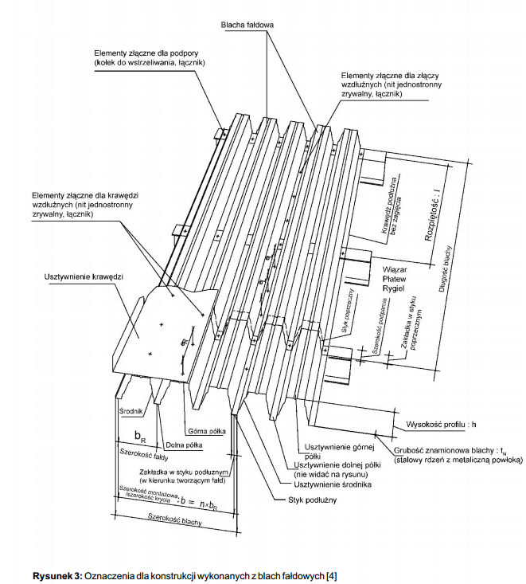

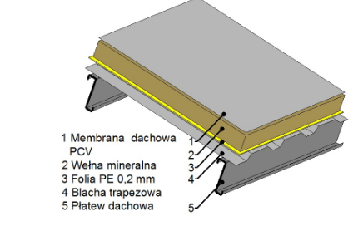

Możliwe są podpory stalowe, drewniane i żelbetowe. W przypadku mocowania blach trapezowych łącznikami do betonu konieczne jest wstawienie zakotwionego stalowego płaskownika 60x8mm z podkładką lub zamontowanie wydrążonych profili lub szyny kotwiącej, Podczas montażu za pomocą wstrzeliwanych kołków, podkładka pod stalowym płaskownikiem nie jest potrzebna. Bezpośredni montaż na betonie dozwolony jest tylko przy pomocy posiadających atest łączników rozporowych. Jeśli kotwy wprowadzone są równo z podłożem, wówczas za szerokość podparcia (b , b ) można A B przyjąć szerokość betonowego dźwigara. Minimalna szerokość podparcia przy stalowych i żelbetowych konstrukcjach nośnych musi wynosić na skrajnej podporze 40 mm, zaś na pośrednich podporach ciągłych blach profilowanych - 60 mm.

### zB_STAL

## Co to jest zwichrzenie belki stalowej. Podać kiedy można to pominąć w obliczeniach i przy konstruowaniu belki.

Zwichrzenie - utrata stateczności ogólnej przy zginaniu.

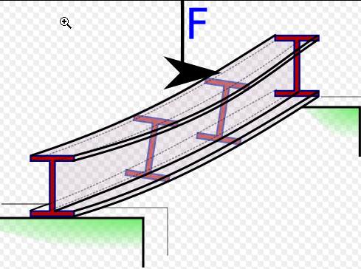

Wyboczenie przy zginaniu (zwichrzenie) zachodzi w belkach wskutek dodatkowego skręcania, które wystąpi równocześnie ze zginaniem.

Skręcanie to może być spowodowane imperfekcjami geometrycznymi

belki (brak prostoliniowości, wstępne skręcenie, niedoskonałość kształtu przekroju poprzecznego) lub losowym mimośrodem obciążenia. Oznacza to, że im przekrój belki jest bardziej smukły tym bardziej narażona jest cała belka na zwichrzenie. Zabezpieczeniem przed takim zjawiskiem może być odpowiednie

ukształtowaniebelki lub zastosowanie usztywnień przytrzymujących strefę ściskaną.

Konstrukcja jest zabezpieczona przed zwichrzeniem (tzn. można pominąć sprawdzenie warunku nośności ze zwichrzeniem),gdy jest spełniony warunek nośności belki ze zwichrzeniem lub gdy pas ściskany belki podparty jest nieprzesuwnie. Np strop betonowy na belkach stalowych gdzie pas górny połączony jest trzpieniami z betonem.

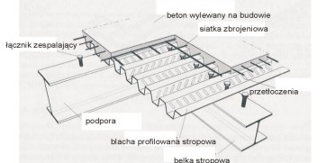

## Dwuteownik obciążony od góry i dołu

## Mocowanie słupów stalowych do stopy żelbetowej

-zabetonowanie w stopie kielichowej:

Słupy stalowe można osadzać w gniazdach zwanych kielichami. Między ścianami kielicha a słupem należy z każdej strony zachować odstęp (luz), na dole 50 mm, u góry 75 mm, aby stworzyć możliwość zabetonowania kielicha oraz ewentualnego skorygowania niedokładności w usytuowaniu stopy w stosunku do rozstawu pozostałych słupów.

Głębokość kielicha 1,2-1,5 wymiaru większego boku słupa jednocześnie nie mniejsza niż 20-25 średnic zbrojenia głównego, grubość ścian u góry 20-25 cm, dno powinno mieć grubość co najmniej 20 cm.

Po ustawieniu słupa, przestrzeń między nim a kielichem wypełnia się betonem drobnoziarnistym, klasy co najmniej takiej jak stopa.

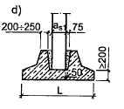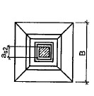

-zakotwione do stopy: wybetonowanie stopy. Przyłożenie słupa, wywiercenie otworu, większą średnicą zakotwienie na kotwie chemicznej. **6. Sposób izolacji fundamentu kamiennego**

1. Odkopanie, usunięcie starej izolacji i osuszenie fundamentu,(iniekcja, osuszacze kondensacyjne)
2. Wyrównać ściany fundamentowe, zaszprycować, ułożyć warstwy izolacji.

## Montaż konstrukcji wielkogabarytowych

Po wykonaniu fundamentów przystępujemy do wykonania konstrukcji. Dobór dźwigu (wieżowy, samojezdny, rozmiar, zasięg, udźwig). Dobór techniki montażu (montaż pojedynczych elementów konstrukcyjnych lub scalonych elementów konstrukcji) Jeśli pojedynczo to dobieramy metodę: rozdzielcza - najpierw te same elementy (np słupy), - kompleksowa - montaż wszystkich różnych elementów znajdujących się w kolejnych przekrojach poprzecznych. Przed przystąpieniem do montażu należy wyznaczyć i odgrodzić strefy niebezpieczne, upewnić się, że wszystkie prace będą prowadzone przez pracowników z odpowiednimi uprawnieniami i kwalifikacjami. Prace należy prowadzić z zachowaniem wszelkich zasad BHP, pod nadzorem osoby z odpowiednimi uprawnieniami. Do podawania sygnałów operatorowi i pracownikom współpracującym przy przemieszczanych żurawiem elementów - należy wyznaczyć jedną osobę (hakowego) i zapoznać je z zasadami sygnalizacji.

## Montaż, technologia wykonania połączenia blachownicy na przykładzie węzła słup i rygiel

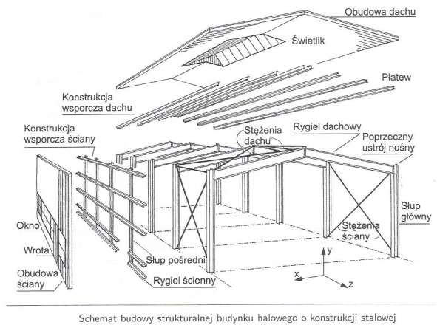Kolejność prac montażowych i kierunek prac należy tak zorganizować aby umożliwić bezkolizyjny montaż konstrukcji. Prace należy rozpocząć od geodezyjnego wytyczenia prac polowych związanych z wytyczeniem osi obiektu oraz poziomu 0,00

1.Przed zabetonowaniem stóp fundamentowych należy bezwzględnie geodezyjnie ustalić położenie zestawu kotew fundamentowych zarówno w

poziomie jaki i w pionie

2.Po okresie dojrzewania (28 dni) można przystąpić do montażu konstrukcji stalowej. Skrócenie okresu konsultować z projektantem.

3.Montaż od osi 1: wykonać montaż słupów w osiach, do momentu montażu dźwigarów oraz płatwi słupy winny zostać zabezpieczone przed wywróceniem

4.Wykonać montaż elementów dźwigarów w elementy dla poszczególnych naw na poziomie terenu

5.Wykonać montaż przygotowanych wcześniej dźwigarów na słupach

6.Wykonać sprężenie śrub dla wskazanych w dokumentacji połączeń

7.Wykonać montaż płatwi dachowych

8.Czynności powtarzać do ostatniej osi z jednoczesnym montażem belek podsuwnicowych, przed montażem belek podsuwnicowych wykonać bezwzględnie geodezyjny pomiar pionowości słupów

9.Po wykonaniu pomiarów geodezyjnych torowiska można przystąpić do montażu szyn jezdnych suwnic

10.Wykonać montaż słupów pośrednich, stężeń ściennych oraz stężeń połaciowych

11.Wykonać naprężenie stężeń połaciowych nakrętkami napinającymi

Przemieszczanie elementów konstrukcji

Elementy składowane na placu budowy muszą być transportowane do miejsca wbudowania w sposób gwarantujący nieuszkodzenie. Elementy transportowane przy pomocy dźwigów muszą być podnoszone przy użyciu odpowiednich zawiesi z zachowaniem zasad bezpieczeństwa (próbne uniesienie na 20cm, brak przeszkód na drodze transportu, przeszkolona i odpowiednio wyekwipowana załoga). Montaż hali wykonuje standardowo brygada 4-o osobowa przy halach małych i 6-cio osobowa przy halach większych. Ramy należy scalić na poziomie terenu i montować w całości żurawiem o udźwigu 16-20 kN. Montaż pozostałych elementów i lekkiej obudowy jest prowadzony ręcznie bez użycia dźwigu. Na placu budowy powinna być zainstalowana energia elektryczna w ilości ok. 25 kW. Montaż i obudowa hali średniej wielkości na gotowych fundamentach trwa od 2 do 5 tygodni.

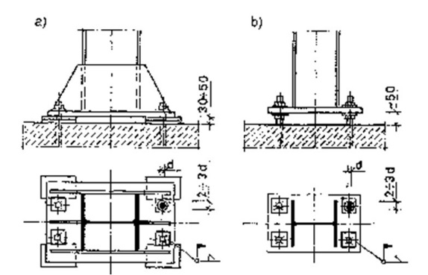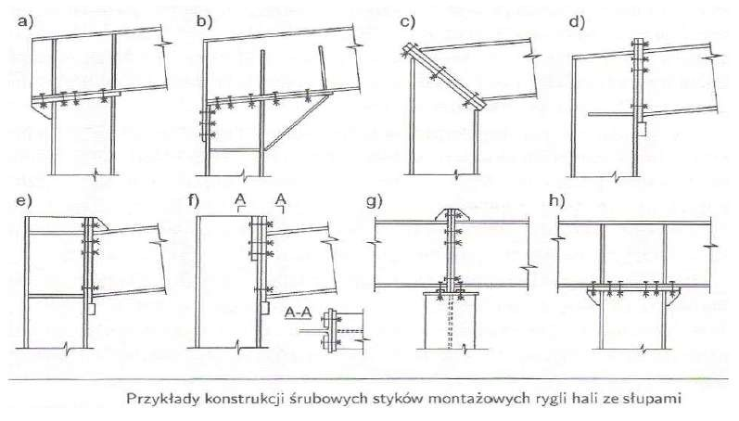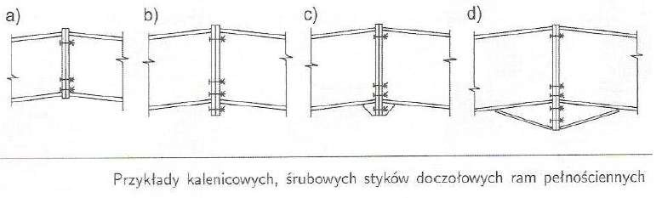

Oparcie słupów na fundamencie

a) za pomocą podkładek wyrównawczych,

b) za pomocą dodatkowych nakrętek i podkładek

## połączenia konstrukcji stalowych

*Ze względu na sposób montażu:*

*-śrubowe (zakładkowe, doczołowe, węzłowe, sprężane, dociskowe )*

*-spawane (na widelec, zakładkowe, nakładowe…)*

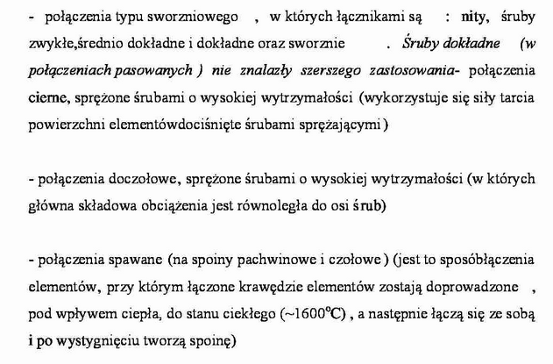

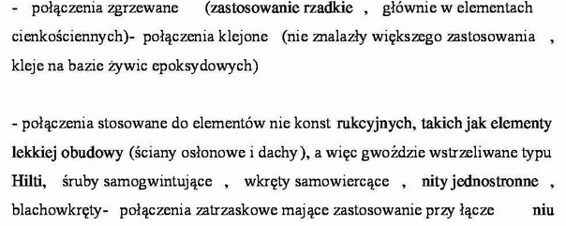

Ze względu na model statyczny

-sztywne

-podatne

-przegubowe

-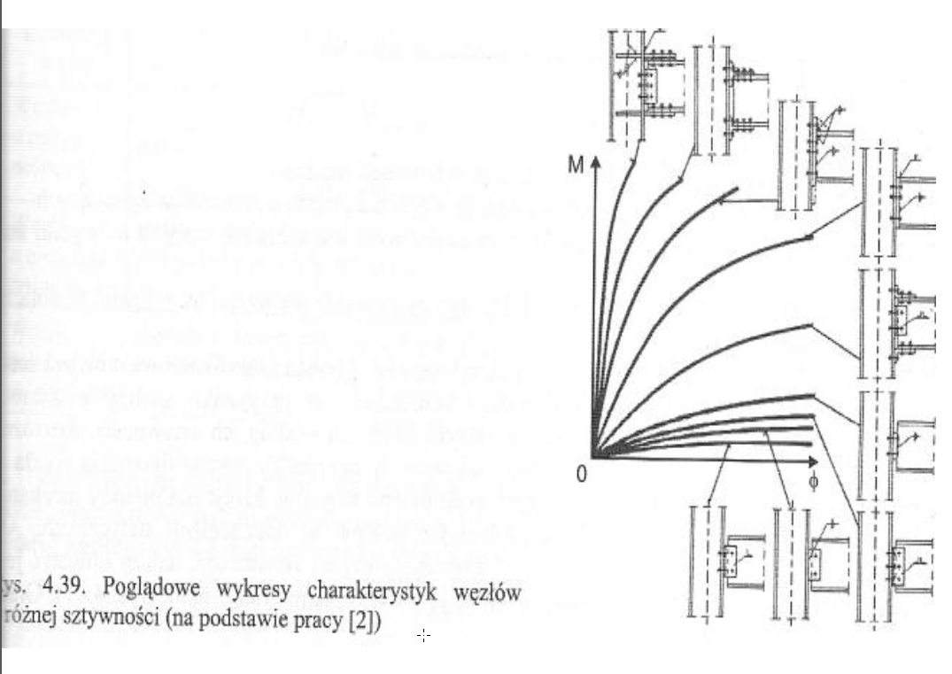

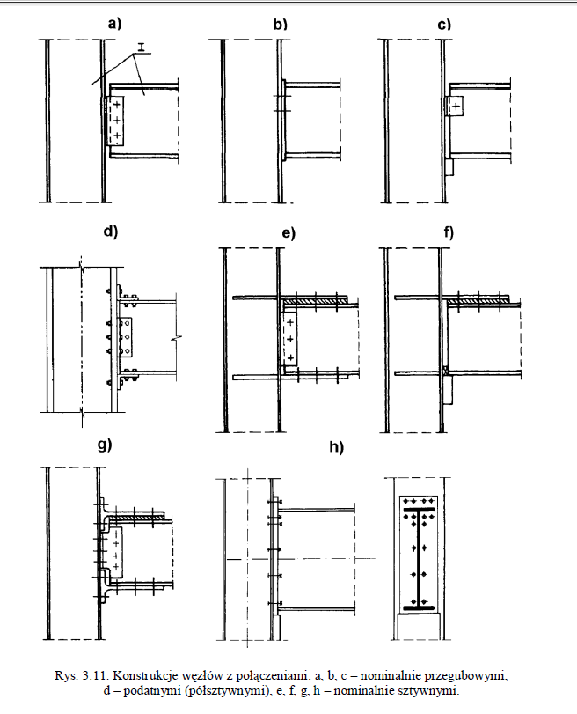

## Połączenia śrubowe - kategorie, rodzaje

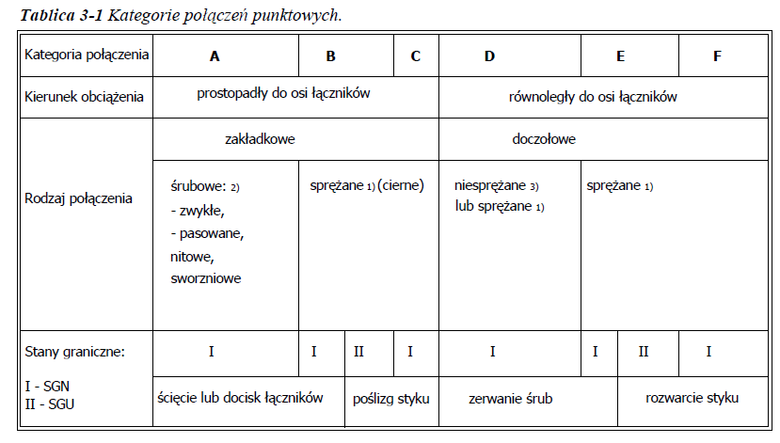

## Połączenia zakładkowe zwykłe a sprężane – różnice.

* klasa śrub
* połączenie zwykłe oblicza się na ścięcie i docisk łączników
* połączenie sprężane (cierne) oblicza się na ścięcie, docisk i poślizg styku



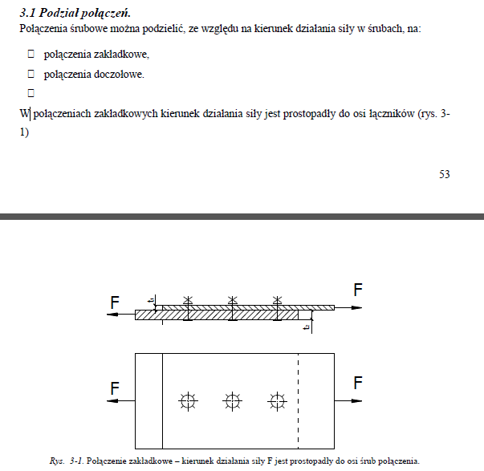

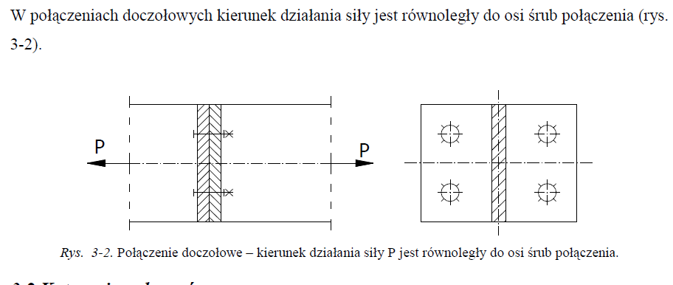

## Próbne obciążenia stali???

## Rodzaje zabezpieczeń korozyjnych konstrukcji stalowych.

Sposoby ochrony

Liczne metody zapobiegania korozji i ochrony przed nią wyrobów oraz konstrukcji stalowych można sklasyfikować następująco:

• ochrona przed korozją na etapie projektowania poprzez dobór właściwych materiałów konstrukcyjnych, możliwie nieskomplikowany kształt profili, rozwiązania konstrukcyjne zapobiegające możliwości gromadzenia się cieczy, sposób łączenia poszczególnych elementów konstrukcji (śruby, spawy, nity), unikanie możliwości spiętrzania naprężeń i lokalnego przegrzewania;

• stosowanie inhibitorów korozji, czyli substancji, które wprowadzone w niewielkich ilościach do środowiska korozyjnego powodują znaczne ograniczenie szybkości korozji; inhibitory korozji mogą być anodowe lub katodowe, odpowiednio zmniejszające i zwiększające polaryzację anodową metalu i przez to przesuwające potencjał korozyjny metalu w kierunku ujemnym lub dodatnim;

• ochrona elektrochemiczna polegająca na ochronie katodowej elektrolitycznej lub galwanicznej; ochrona elektrochemiczna konstrukcji (np. rurociągów, obiektów mostowych) dzięki zastosowaniu zewnętrznego źródła napięcia powoduje, że metal chroniony staje się katodą lub anodą ogniwa, co znacznie ogranicza intensywność korozji; w przypadku ochrony galwanicznej stosuje się specjalne kształtki ochronne z materiału o niskim potencjale elektrochemicznym, które montuje się na chronionej konstrukcji;

• stosowanie powłok ochronnych organicznych (farby, lakiery, tworzywa sztuczne) oraz metalicznych anodowych w postaci cynku lub kadmu lub katodowych z miedzi, niklu, chromu i cyny; powłoki metaliczne mogą być nakładane przez zanurzenie w ciekłym metalu albo natryskiwanie roztopionego metalu na powierzchnię chronioną lub za pomocą elektrolizy.

## rozbudowa hali stalowej wielonawowej

## Zasady projektowania żeber usztywniających w konstrukcjach stalowych

Żebra usztywniające poprzeczne zaleca się stosować nad podporami belek oraz w miejscach przyłożenia znacznych obciążeń zewnętrznych wtedy, kiedy nośność środnika jest niewystarczająca. Żebra usztywniające poprzeczne i podłużne (bądź tylko poprzeczne) stosuje się również wówczas, gdy zachodzi potrzeba usztywnienia smukłych ścianek (przeważnie środników) o przekroju klasy 4.

Przy sprawdzaniu nośności (stateczności) żeber należy przyjmować efektywne pole przekroju żebra brutto wraz z efektywnymi odcinkami środnika, których długość z każdej strony żebra jest ograniczona do wartości 15st i nie wynosi więcej niż połowa odległości od żebra sąsiedniego

Siłę podłużną w żebrze poprzecznym przyjmuje się równą sumie siły poprzecznej i ewentual­nych obciążeń zewnętrznych.

Dla zwiększenia nośności przekroju belki, w sytuacjach kiedy jest to obliczeniowo lub konstrukcyjnie uzasadnione stosuje się żebra usztywniające środnik. Na ogół nie stosuje się żeber usztywniających pas. Stateczność lokalna pasa zapewnia się poprzez dobór odpowiedniej grubości tf.. Wyjątkiem mogą być pasy przekrojów skrzynkowych, które wzmacnia się przeponami wewnątrz przekroju. Rozstaw żeber powinien być tak dobrany, aby spełnione były warunki nośności przekroju belki z uwzględnieniem stateczności lokalnej.

W przypadku żeber usztywniających środnik belki rozróżnia się żebra poprzeczne i podłużne. Przekrój żebra poprzecznegodobieramy z warunku nie

zbędnej sztywności (nie ogranicza się klasy przekroju żebra poprzecznego).

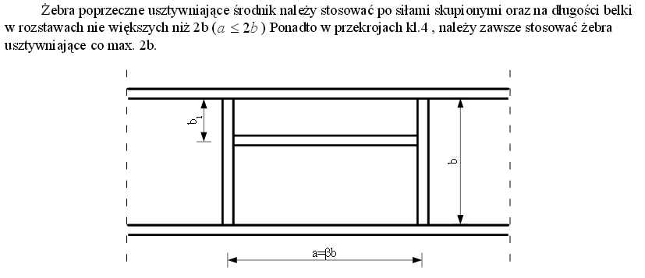

Żeberka podporowe oraz żebra pod siłami skupionymi należy dodatkowo sprawdzić na ściskanie z wyboczeniem- jak słupy częściowo utwierdzone na podporach.

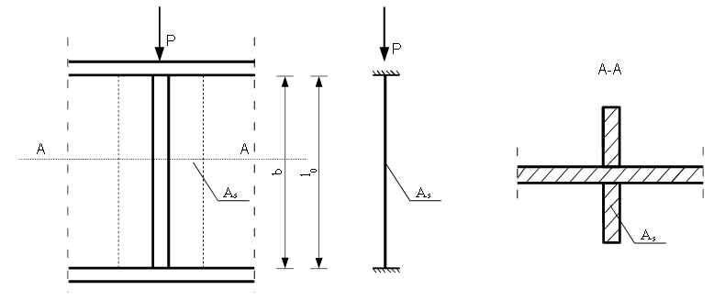

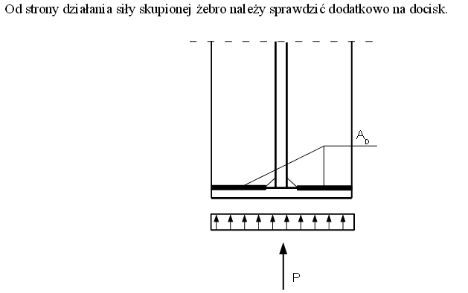

### zB_ROBOTY ZIEMNE

## 

## co należy zrobić w przypadku kiedy po wykonaniu wykopu stwierdzamy grunt nienośny czy jakoś tak.

odp. W przypadku stwierdzenia po wykonaniu wykopu grunt jest nienośny, należy poinformować o tym fakcie projektanta - projektant zleca wykonanie ekspertyzy geologicznej. Kolejny krok, projektakt proponuje metodę wzmocnienia gruntu. ( wymiana lub wzmocnienie gruntu)

## Co robi KB, gdy stwierdza że grunt jest plastyczny.

Podłoże gruntowe powinno być odebrane przez geologa, który w przypadku stwierdzenia obecności gruntu słabonośnego powinien zalecić wymianę gruntu słabonośnego, jeśli jest to tylko na niewielkim fragmencie, jeśli wymaga poważniejszych zmian należy powiadomić o tym projektanta, który powinien dostosować posadowienie fundamentów do istniejących warunków.

## Co zrobić gdy mamy zalany wykop

Można wykonać czasowe obniżenie poziomu wód gruntowychza pomocą igłofiltrów, studni depresyjnych jedno lub wielostopniowych oraz drenów . Obniżenie poziomu wód gruntowych powinno się wykonywać dokładnie zgodnie z projektem, ponieważ liczyć się można ze zmniejszeniem wytrzymałości gruntu wskutek wymycia jego cząstek. Projekt powinien zawierać: liczbę studni lub igłofiltrów oraz ich rozmieszczenie, wymiary i wydajność, prędkość odpompowywania, rzędną żądanego poziomu wód, wzniesienia spodu studni ponad warstwę nieprzepuszczalną itp.

Na stałe zapewnienie stałego poziomu wody gruntowej możemy osiągnąć przy pomocy drenażu opaskowego. Musimy pamiętać o pozwoleniu wodnoprawnym. Do drenowania działek i obiektów uzywamy rur drenarskich. Pierścień układa się z rur o jednakowej średnicy, w linii prostej, ze spadkiem wg projektu, bez uskoków, sfałdowań. Układać je należy poniżej strefy przemarzania (1,10 – 1,20 m). Studzienki w narożnikach, studzienka rewizyjna po przekątnej do studzienki zbiorczej. Przyłączenie drenażu do kanalizacji ogólnospławnej czy deszczowej wymaga zabezpieczenia przed dostaniem się mułu do kanalizacji oraz ścieków do gruntu.

## Drenaż opaskowy

Do drenażu opaskowego obiektów używamy rur drenarskich. Pierścień układa się z rur o jednakowej średnicy, w linii prostej, ze spadkiem wg projektu, bez uskoków, sfałdowań. Układać je należy poniżej strefy przemarzania (1,10 – 1,20 m). Studzienki w narożnikach, studzienka rewizyjna po przekątnej do studzienki zbiorczej. Przyłączenie drenażu do kanalizacji ogólnospławnej czy deszczowej wymaga zabezpieczenia przed dostaniem się mułu do kanalizacji oraz ścieków do gruntu.

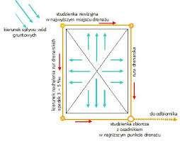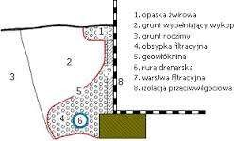

## Grodzice stalowe (szkic, kiedy stosować) + dodatkowo etapy pogrążania, metody wspomagające

Ścianki z grodzic stalowych powszechnie stosuje się jako:

* zabezpieczenie ścian wykopu w miejscach gdzie nie ma możliwości wykonania tradycyjnych skarp (jest tozastosowanie grodzic jako obudowy wykopu mające charakter tymczasowy),
* 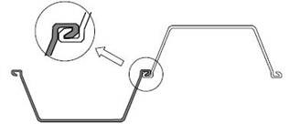konstrukcje skrzyniowe pełniące rolę komór startowych i odbiorczych oraz elementów oporowych przy robotach przewiertowych,
* ścianki szczelne przy pracach przebiegających w środowisku o znacznej ilości wód przepływowych, jako ścianki zbiorników wodnych różnego przeznaczenia,
* ściany oporowe będące integralną częściąobiektów, np. elementy przyczółków mostowych,tuneli i parkingów podziemnych,
* zabezpieczenia w pasie rozdziału drogi, torowiska itp., zabezpieczenia przeciwpowodziowe (wzmocnienie nasypu), mury oporowe tymczasowe lub stałe (grodzice tracone).

**Metody pogrążania**

Jeżeli w Dokumentacji Projektowej sprzęt i metoda wspomagania zagłębiania nie zostały jednoznacznie określone, należy je dobrać na podstawie doświadczeń uzyskanych w porównywalnych warunkach. Jeżeli nie istnieją porównywalne doświadczenia lub są one niewystarczające, zaleca się przeprowadzenie próbnego wciskania/wyciągania grodzic. Dane uzyskane z przeprowadzonego próbnego wciskania/wyciągania grodzic mogą być wykorzystane do zwiększenia efektywności zagłębiania grodzic oraz potwierdzenia poprawności wyboru profilu grodzicy1. Próbne wciskania/wyciągania mogą także wskazać na konieczność wspomagania zagłębiania.

W przypadku gruntów zagęszczonych, zwartych gruntów spoistych i gruntów, w których istnieją przeszkody, stosowanie metody ustawienie i pogrążenie może prowadzić przy swobodnym prowadzeniu do trudności związanych z rozejściem się zamków oraz czasami do znacznych odchyleń od wymaganego położenia.

Gdy w trakcie pogrążania grodzic elementy napotkają na przeszkody to należy zastosować odpowiednią w warunków gruntowych metodę wspomagania wciskania. Jeżeli natomiast trudność w pogrążeniu wystającej grodzicy jest wynikiem odchylania się sąsiadujących grodzic w osi ścianki w przeciwnych kierunkach to należy rozważyć wyciągnięcie tej i sąsiadujących grodzic i ponowne ich wciśnięcie ze zwróceniem szczególnej uwagi na ich pionowość.

Metoda instalacji grodzic jest ściśle związana z typem urządzenia do statycznego wciskania/wyciągania grodzic. Rozróżnia się dwa typy tego rodzaju urządzeń: samokroczące (Rysunek 2) oraz mocowana do masztu prowadzącego (Rysunek 3).

W obydwu metodach głowica brusa podnoszona jest ponad powierzchnię gruntu na wysokość równą długości grodzicy. Grodzice można łatwo ręcznie wprowadzić w zamek grodzicy już zagłębionej.

**Wykonanie robót**

W zależności od typu stosowanego urządzenia grodzice należy instalować w gruncie:

* w przypadku urządzenia samokroczącego - parami lub pojedynczo. Jeśli grodzice nie były dostarczone jako sparowane z zaciśniętymi zamkami przed wciskaniem łączy się je na terenie budowy przed instalacją (zwykle w pewnej odległości od miejsca pogrążania w gruncie). Zamek łączący dwa elementy należy wtedy zacisnąć lub zespawać, aby uniemożliwić ich rozłączenie w czasie wciskania/wyciągania. Nowe grodzice mogą być dostarczone przez producenta jako sparowane z zaciśniętymi zamkami2. Sparowane grodzice przywożone są i podnoszone jako całość.
* w przypadku urządzenia mocowanego do masztu prowadzącego – jako panel 4 grodzic. Grodzice łączy się w panel na terenie budowy przed instalacją (zwykle w pewnej odległości od miejsca pogrążania w gruncie). Zamków łączących elementy w panelu nie łączy się ze sobą, gdyż w trakcie wciskania przesuwają się one względem siebie. Tak przygotowany panel grodzic podnoszony jest jako całość.

Ścianką stalową można przebić się przez kłody drewniane w gruncie, przez żwiry i pospółki, a nawet przez gruzowiska i słabe betony. Jeżeli spodziewamy się napotkania przeszkód w trakcie pogrążania zaleca się wzmocnić podstawę pala (pkt. 8.4.19 normy **Błąd! Nie można odnaleźć źródła odwołania.**).

Jeżeli ścianka z grodzic typu U nie jest przewidziana do późniejszego wyciągnięcia oraz nie jest zwieńczona oczepem żelbetowym, po zainstalowaniu grodzic na projektowaną głębokość wskazane jest zespawanie zamków na górnym odcinku na długości 50-80cm, w celu polepszenia współpracy grodzic przy zginaniu. Ścianki szczelne stalowe przy napotkaniu podczas pogrążania w grunt na przeszkody w formie dużych głazów mogą ulec uszkodzeniu. Uszkodzenia te mogą mieć różne formy, np.: a)rozerwanie blachy ścianki między zamkami;

b)zgniecenie dolnego końca ścianki.

Można zmniejszyć prawdopodobieństwo ich wystąpienia przez wzmocnienie podstawy pala. Uszkodzenie te dadzą się łatwo zidentyfikować podczas wciskania.

**Tarcie w zamkach grodzic w trakcie ich wciskania/wyciągania.**

W trakcie wciskania/wyciągania grodzic występuje pomiędzy grodzicami tarcie w zamkach. Jeżeli siły tarcia w zamkach są bardzo duże to w trakcie pogrążania może uwidocznić się jedno lub więcej wymienionych poniżej zjawisk.

**Pochylanie się grodzic w osi ścianki.** Tarcie w zamku powoduje mimośrodowe działanie siły na grodzicę. Problem tn można rozwiązać w jeden z poniższych sposobów:

* zmniejszenie tarcia w prowadzącym zamku (zmniejszenie to może być osiągnięte różnymi środkami smarującymi; można też podjąć zabiegi utrudniające dostanie się gruntu do zamków),
* wciskanie grodzic z prowadzeniem,
* pogrążanie grodzic w jedno- lub dwupoziomowej sztywnej ramie prowadzącej.

Jeżeli powyższe zabiegi nie przynoszą żądanego efektu to należy fragment ściany wyciągnąć i zainstalować ponownie.

W celu zminimalizowania podłużnych odchyleń nie zaleca się stosować takich metod jak: ukosowanie, częściowe wycinanie podstaw stalowych grodzic lub dospawywanie do ich podstaw po stronie wolnego zamka stalowych elementów mających za zadanie zrównoważenie oporów powstających w zamku, ponieważ takie działania zwiększa to ryzyko rozejścia się zamków.

**Wciąganie w grunt poprzednio pogrążonej grodzicy.** W trakcie pogrążania grodzic, w zamkach może występować tak duże tarcie, że wraz z pogrążanymi grodzicami wciągane są w głąb gruntu poprzednio wbite elementy. Przeciwdziałać temu można przez:

* zmniejszenie tarcia w prowadzącym zamku poprzez jego nasmarowanie lub/i zachowanie pionowości pogrążanych grodzic,
* spawanie ze sobą zamków już pogrążonych grodzic.

**Ramy prowadzące**

Jeżeli bardzo ważnym aspektem jest estetyka i szczelność ścianki szczelnej z grodzic wymagana jest zwykle duża dokładność pogrążania. Dla jej uzyskania zaleca się, aby przed przystąpieniem do pogrążania grodzic wykonać urządzenia pomocnicze: ramy prowadzące jednopoziomowe (Rysunek 4) drewniane lub z belek stalowych. Drewniane ramy prowadzące są rozparte wkładkami drewnianymi i ściągnięte śrubami.

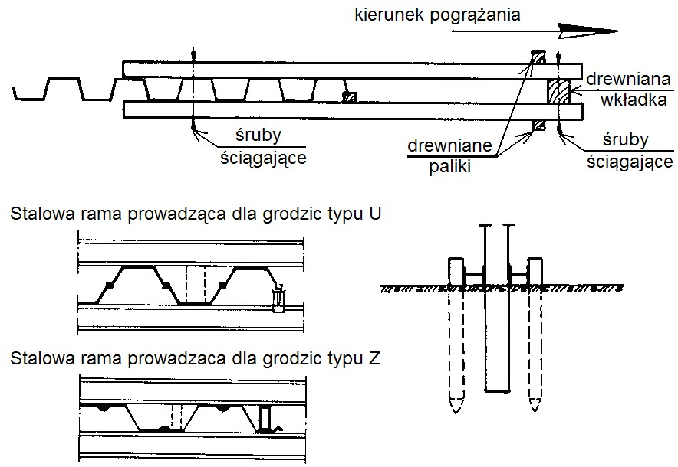

Rysunek 4. Drewniane oraz stalowe ramy prowadzące jednopoziomowe

Ramy prowadzące jednopoziomowe wykonuje się w celu utrzymania należytego kierunku zgodnego z liniami wytyczonej osi ścianki.

**Metody wspomagające**

W przypadku występowania trudności w procesie pogrążania grodzic stosowane są zwykle następujące metody wspomagania:

1. podpłukiwanie niskociśnieniowe z małą objętością wody:
2. podpłukiwanie wysokociśnieniowe:
3. wstępne wiercenie z użyciem lub bez użycia mieszanki cementowo-bentonitowej;
4. wysadzanie w wyjątkowych sytuacjach.

**Podpłukiwanie niskociśnieniowe** z małą ilością wody stosowane jest głównie w zagęszczonych gruntach niespoistych. Podpłukiwanie niskociśnieniowe z małą ilością wody powoduje zwykle bardzo nieznaczne zmiany parametrów gruntów, nie wpływa znacząco na wzrost osiadań, chociaż należy zachować szczególną ostrożność w przypadkach, gdy grodzice mają przenosić obciążenia pionowe. Metoda nie daje dobrych efektów w połączeniu w urządzeniami do statycznego wciskania/wyciągania grodzic, natomiast jest czasem stosowana do wstępnego przygotowania gruntu przed wciskaniem/wyciąganiem grodzic.

**Podpłukiwanie wysokociśnieniowe** może być bardzo skuteczne w bardzo zagęszczonych warstwach gruntu. Podczas podpłukiwania wysokociśnieniowego ograniczona objętość płuczki zostaje wprowadzona do gruntu poprzez dysze zamocowane do grodzicy w nieznacznej odległości ponad jej podstawą. Warunki gruntowe ulegają nieznacznemu pogorszeniu tylko w ograniczonym obszarze wokół grodzicy. Warunki gruntowe w odniesieniu do nośności nie ulegają znacznym zmianom.

**Wstępne wiercenie** wykonuje się czasami przed wciskaniem grodzic w celu lokalnego rozluźnieniu gruntu. Zwykle używane są wiertła ślimakowe z rurą lub bez rury osłonowej. Wstępne wiercenie wykonywane może być wzdłuż całej linii pogrążania (bardzo ciężkie warunki gruntowe) lub tylko w miejscu zamków wolnych. Często w przypadku wciskania grodzic sparowanych rozwierca się grunt w miejscach połączenia zamków grodzicy podwójnej.

Nie należy podpłukiwać grodzic wciskanych we wcześniej rozwiercony grunt, gdyż połączenie tych zabiegów znacznie pogarsza parametry gruntowe w otoczeniu grodzicy.

**Rozdrobnienie metodami wybuchowymi** wykonuje się zwykle tam, gdzie grodzice powinny zostać pogrążone w podłoże skalne.

**Wyciąganie grodzic**

W trakcie planowania wyciągania grodzic należy uwzględnić:

* pionowe i poziome odkształcenia otaczającego gruntu;
* możliwość połączenia różnych poziomów wodonośnych w gruncie.

W przypadkach uzasadnionych dopuszcza się możliwość rezygnacji z wyciągania grodzic po uzgodnieniu tego z Projektantem.

W trakcie wyciągania grodzic szczególnie grunty spoiste mogą przywierać do powierzchni brusów, tworząc w ten sposób puste przestrzenie w gruncie.

W trakcie wyciągania brusów należy wziąć pod uwagę:

* pionowe i poziome odkształcenia otaczającego gruntu
* możliwość połączenia różnych poziomów wodonośnych w gruncie.

Tam, gdzie brusy znajdują się w pobliżu konstrukcji podatnych na uszkodzenie, zakładów chemicznych, podatnych na uszkodzenie instalacji miedzy konstrukcjami i w konstrukcjach, podziemnych linii kolejowych itd., wyciąganie brusów należy wykonywać ze szczególną ostrożnością

**Zwiększenie szczelności ścianek szczelnych**

Z reguły woda przepływając przez zamki grodzic niesie ze sobą cząsteczki gruntu i dochodzi do samo uszczelnienia. Jeżeli wymagania Dokumentacji Projektowej w zakresie szczelności zamków są bardzo wysokie lub jeżeli istnieją uzasadnione obawy co możliwości wystąpienia samouszczelnienia można zastosować jedną z metod zmniejszenia wodoprzepuszczalności ścianek szczelnych. Metody te powinny być określone w Dokumentacji Projektowej lub zgodne z jej wymaganiami.

Szczelność zamków można powiększyć przez wprowadzenie specjalnych płynów lub mas wypełniających do wnętrza zamków. Najczęściej środki takie jest w stanie dostarczyć producent grodzic. Inne metody zwiększenia wodoszczelności grodzic są wymienione w Załączniku E Polskiej Normy **Błąd! Nie można odnaleźć źródła odwołania.**.

## Grunty niezdatne do nasypów

Są to grunty wysadzinowe (piaski pylaste, żwiry pylaste, rumosz i zwietrzelina) i wątpliwe (pyły, iły, iły pylaste, iły piaszczyste, pyły piaszczyste)

## Jak się sprawdza nośność pali CFA(żelbetowych) Pale CFA – wiercone, technologia:

a)wiercenie otworu przy jednoczesnym usuwaniu urobku na śrubie; b)betonowanie przy jednoczesnym wyciąganiu świdra (bez obrotu), ciśnienie betonu powinno wypchnąć świder, jeśli nie pomaga wciągarka;

c)do wypełnionego betonem otworu wpuszczamy zbrojenie np. dwuteownik lub wprowadzamy wibratorem zbrojenie klasyczne

. 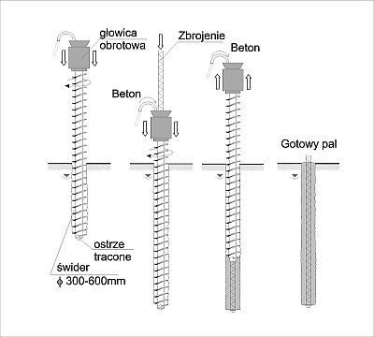

Sprawdzanie nośności

Sprawdzenie nośności pali formowanych w gruncie powinno po okresie w którym beton osiąga założoną gwarantowaną wytrzymałość na ściskanie. Liczba pali przeznaczonych do próbnych obciążeń powinna wynosić co najmniej 2 pale, gdy w skład fundamentu wchodzi do 100 pali, oraz co najmniej 1 pal na każde rozpoczęte dalsze 100 pali.

Badania statyczne i dynamiczne.

Badanie statyczne:

Badanie statyczne polegają na pomiarze przemieszczenia (osiadania/uniesienia) głowicy pala pod wpływem obciążenia Q o wartości zmieniającej się zgodnie z programem badań. Badanie prowadzone jest z reguły metodą z obciążeniem zwiększanym stopniami.

Obciążenie pala w trakcie badań realizowane jest za pomocą kalibrowanego siłownika hydraulicznego rozpartego pomiędzy badanym palem i konstrukcją oporową.

Badanie dynamiczne:

Wysokoodkształceniowe badania dynamiczne polegają na wykorzystaniu zjawiska rozchodzenia się fali naprężeń w palu podczas jego wbijania (test PDA), albo w przypadku pala wykonywanego w gruncie po jego wykonaniu i uderzeniu w głowicę młotem kafara lub innym ciężarem prowadzonym w prowadnicach (test DLT).

Głównym elementem służącym do wywoływania fali naprężeń podczas uderzania pala jest bijak (młot). Bijak unoszony jest za pomocą wibromłota lub dźwigu zapewniającego swobodne jego uwalnianie. Swobodne zwolnienie bijaka ma zapewnić jego bezwładne przemieszczanie się wzdłuż prowadnicy zamocowanej do głowicy pala i uderzenie w głowicę. Prowadnica zapewnia centryczne uderzenie bijaka w pal. Interpretacja wyników badań odbywa się za pomocą programów numerycznych.

## Jakich gruntów nie należy wykorzystywać przy nasypach.

-gruntów pęczniejących i rozpuszczalnych w wodzie

-iłów i glin zwięzłych o granicy płynności ponad 65%

* + gruntów z domieszkami rozpuszczalnymi w wodzie
  + gruntów zanieczyszczonych i zawierających materiały pochodzenia zwierzęcego
  + gruntów zamarzniętych
  + gruntów torfiastych

## Kotwy gruntowe + dodatkowo metoda gwoździowania (powiązane: mikrofale jet-grouting Z XXI, pyt. 3)

Kotwy gruntowe kotwy są elementami przenoszącymi siły rozciągające na nośną warstwę gruntu. Kotewgruntowa składa się z głowicy, swobodnego odcinka cięgna oraz buławy. Buława jest częścią kotwyzlokalizowaną w gruncie nośnym i zespoloną z nim stwardniałą zawiesiną cementową.

Kotwy znajdują zastosowanie przy:

* + wykonywaniu głębokich wykopów,
  + konstrukcjach odciągów masztów i pylonów,
  + stabilizacji skarp i zboczy w budownictwie infrastrukturalnym.

Podział

a) z uwagi na trwałość wyróżnia się:

* + kotwy tymczasowe (eksploatacja do 2 lat), kotwy trwałe (eksploatacja dłuższa niż 2 lata), b) z uwagi na rodzaj materiału wyróżnia się:
  + kotwy linowe,
  + kotwy prętowe (stalowe lub z tworzyw sztucznych), c) ze względu na ilość buław wyróżnia się:
  + kotwy tradycyjne jednobuławowe,
  + kotwy wielobuławowe (SBMA),

d) z uwagi na możliwość demontażu po zakończeniu eksploatacji wyróżnia się:

* + kotwy nie demontowane,
  + kotwy z demontowanymi linami (WGL).

Metody wykonywania:

Kotwy gruntowe wiercone są z zastosowaniem medium umożliwiającego odprowadzenie poza otwór wiertniczypowstałego podczas procesu wiercenia urobku. Rolę taką może spełniać między innymi podawane pod dużym ciśnieniem powietrze, zaczyn cementowy lub woda.

W zależności od poziomu wody gruntowej oraz rodzaju zalegającego w podłożu gruntu, kotwy mogą być wykonywane z zastosowaniem rur obsadowych lub bez ich użycia. Wiercenie bez rur osłonowych pomimo iż znacznie przyspiesza proces wiercenia, możliwe jest jedynie w jednorodnych i bardzo spoistych gruntach, które umożliwiają stabilne utrzymywanie otworu na całej długości odwiertu po usunięciu świdra wiertniczego. W większości przypadków dla umożliwienia wprowadzenia kotwy do otworu stosuje się podczas wiercenia obsadowe rury pomocnicze stabilizujące otwór w czasie iniekcji wstępnej oraz w czasie montażu kotwy. **Prawidłowa kolejność montażu kotwi powinna obejmować wykonanie otworu, wypełnienie otworu zaczynemcementowym, wprowadzenie kotwi do otworu i iniekcję doprężającą na długości buławy.**

Minimalny okres „dojrzewania” kotwy powinien wynosić 7 – 14 dni, w zależności od materiału użytego dlainiekcji. Po tym okresie przeprowadza się badania odbiorcze (najczęściej przy obciążeniu równym 1,25 siły obliczeniowej) i blokuje się kotew przy naciągu ok. 0,8 – 0,9 siły obliczeniowej.

Zalety kotew gruntowych:

* + zapewniają stateczność obudów głębokich wykopów i stanowią doskonałą alternatywę dla metody podstropowej / obudowy z rozparciem,
  + umożliwiają przekazania działającej siły na grunt poza klinem odłamu, nawet w odległości 100m od głowicy kotwy,
  + pozwalają weryfikować siłę naciągu w czasie eksploatacji.

**Gwoździowanie**

Gwoździowanie jest ekonomiczną technologią, która poprawia stateczność zboczy poprzez podwyższenie brakującej kohezji oraz wytrzymałości na rozciąganie i ścinanie gruntów. Poprawę tych parametrów uzyskuje siępoprzez uzbrojenie gruntu prętami (gwoździami), wytwarza się blok z tworzywa zespolonego - gruntu ielementów zbrojenia, który przy zastosowaniu odpowiedniej ilości gwoździ na 1 m2 skarpy zachowuje się jakkonstrukcja masywna.

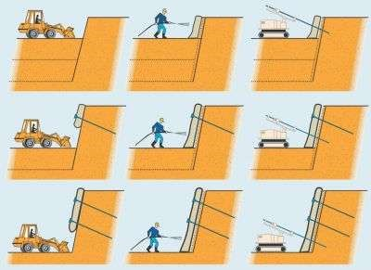Gwoździowanie znajduje zastosowanie w:

* stabilizacji zboczy,
* stabilizacji ścian wykopów w gruntach spoistych i niespoistych,
* wzmacnianiu podłoża, obudowach tuneli.

Metoda ta służy do formowania in situ ścian oporowych umożliwiających zastąpienie łagodnych skarp lub zboczy stromą lub pionową ścianą. Do wykonywania gwoździ gruntowych stosuję się elementy identyczne jak dla mikropali (np. TITAN, GONAR, SAS). Ściany z gruntu gwoździowanego wymagają zabezpieczenia powłoką pokrywającą powierzchnię gruntu, spełniającą funkcję stabilizacyjną, estetyczną oraz ochronę przed zjawiskami erozyjnymi.

Stosuje się powłoki wiotkie (z siatki metalowej, geosyntetyków, mat komórkowych), podatne (z siatki lub rusztu stalowego), sztywne - żelbetowe (beton natryskowy, prefabrykaty) grubość powłoki betonowej wynosi od 10 cm dla ścian tymczasowych do 20 cm dla trwałych. Głowicę gwoździa łączy się z osłoną ściany za pomocą nakrętki śrubowej i płyty głowicowej.

Zalety gwoździowania:

* łatwość dostosowania się do lokalnych warunków gruntowych i geometrii skarpy,
* stosowanie małych, lekkich urządzeń wiercących pracujących cicho i bez wibracji (brak uciążliwości dla otoczenia),
* gwoździowanie jest szczególnie przydatne dla stabilizacji stromych skarp, na których przygotowanie platformy roboczej dla ciężkich wiertnic wiązałoby się ze znacznym nakładem sił i środków,
* umożliwia zintegrowanie z projektowanym obiektem obiektów już istniejących jak np. starych murów, drzew itp.,
* umożliwia połączenie statycznie niezbędnego zabezpieczenia skarpy z jednoczesnym jej zazielenieniem przyjaznym dla środowiska.

## Metody badania zagęszczenia gruntu.

Stopień zagęszczenia oznaczony symbolem ID wyraża naturalny stan gruntu. Wskaźnik zagęszczenia oznaczony symbolem Is informuje jak został zagęszczony grunt wbudowany w podłoże. Wskaźnik ten oznacza się tylko dla gruntów nasypowych, czyli tworzonych przez człowieka.

Jak sprawdzić czy dany grunt został prawidłowo zagęszczony? Praktycznie stosowane są trzy metody.

1. Metoda badań laboratoryjnych

W terenie pobiera się próbki gruntu cylindrem o znanej objętości. Ilość pobranych próbek zależna jest od powierzchni prowadzonej budowy. W laboratorium przeprowadza się badanie Proctora i określa gęstość maksymalną i naturalną szkieletu gruntowego pobranych próbek. Z podanego powyżej wzoru określa się wskaźnik zagęszczenia.

1. Sondowanie gruntu

Wskaźnik zagęszczenia można także określić sondując podłoże. Najbardziej rozpowszechnione jest sondowanie sondą lekką. W zasadzie sonda lekka służy do określenia stopnia zagęszczenia, ale znając wartość stopnia zagęszczenia możemy określić wskaźnik zagęszczenia korzystając z empirycznego wzoru opracowanego przez Stanisława Pisarczyka.

1. Badanie lekką płytą dynamiczną

Nowoczesna metoda do szybkiego określenia wskaźnika zagęszczenia. Badanie przeprowadza się w terenie. Obciażana dynamicznie płyta przy pomocy wbudowanych czujników pozwala zmierzyć dynamiczny moduł odkształcenia gruntu na podstawie którego można bezporednio okreli wskanik zagszczenia. Pomiar trwa kilkadziesiąt sekund. Lekką płytą do badań dynamicznych można kontrolować zagęszczenie podłoża do głębokości 0,3 metra. Głębiej położone warstwy bada się wykonując próbne wykopy.

Badania lekką płytą stają się coraz bardziej powszechne.

## obsuniecie skarpy wykopu

Sposoby zabezpieczania wykopów

-wykopy o głębokości do 1 metra wykonywane w gruntach zwartych, w przypadku gdy teren przy wykopie nie jest obciążony w pasie o szerokości równej głębokości wykopu – mogą posiadać ściany pionowe nieumocnione, bez rozparcia lub podparcia;

- wykopy o głębokości większej niż 1 m, lecz nie większej od 2 m - można wykonywać bez umocnień, jeżeli pozwalają na to wyniki badań gruntu i dokumentacja geologiczno-inżynierska;

- pozostałe wykopy o głębokości do 4 m umacnia się przez obudowanie ścian elementami z drewna (lub blachą stalową tłoczoną o równoważnej wytrzymałości):

Sposoby zabezpieczania wykopów

* wykopy o głębokości do 1 metra wykonywane w gruntach zwartych, w przypadku gdy teren przy wykopie nie jest obciążony w pasie o szerokości równej głębokości wykopu – mogą posiadać ściany pionowe nieumocnione, bez rozparcia lub podparcia;
* wykopy o głębokości większej niż 1 m, lecz nie większej od 2 m - można wykonywać bez umocnień, jeżeli pozwalają na to wyniki badań gruntu i dokumentacja geologiczno-inżynierska;
* pozostałe wykopy o głębokości do 4 m umacnia się przez obudowanie ścian elementami z drewna (lub blachą stalową tłoczoną o równoważnej wytrzymałości):

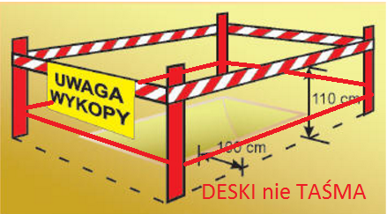

* Sposób zabezpieczenia ścian wykopu głębszego niż 4 m powinien być określony szczegółowo w specjalnie w tym celu opracowanej dokumentacji projektowej.

BHP podczas prowadzenia prac

* prowadzenie robót ziemnych w pobliżu instalacji podziemnych, a także głębienie wykopów poszukiwawczych powinno odbywać się ręcznie;
* w czasie wykonywania wykopów ze skarpami o bezpiecznym nachyleniu należy:
* w pasie terenu przylegającego do górnej krawędzi skarpy, na szerokości równej trzykrotnej głębokości wykopu wykonać spadki umożliwiające łatwy odpływ wód opadowych w kierunku od wykopu,
* likwidować naruszenie struktury gruntu skarpy, usuwając naruszony grunt, z zachowaniem bezpiecznego nachylenia w każdym punkcie skarpy,
* sprawdzać stan skarpy po deszczu, mrozie lub po dłuższej przerwie w pracy;
* jeżeli wykop osiągnie głębokość większą niż **1 m** od poziomu terenu, należy wykonać zejście (wejście) do wykopu - odległość pomiędzy zejściami (wejściami) do wykopu nie powinna przekraczać **20 m;**

Zabrania się !!!

* Przebywania ludzi pomiędzy ścianą wykopu a koparką, nawet w czasie postoju!
* Wchodzenia do wykopu i wychodzenia po rozporach oraz przemieszczania osób urządzeniami służącymi do wydobywania urobku!
* Poruszania się środków transportu w granicach klina naturalnego odłamu gruntu!
* Składowania urobku, materiałów i wyrobów w odległości mniejszej niż **0,6 m od krawędzi wykopu,** jeżeli ściany wykopu są obudowane oraz jeżeli obciążenie urobku jest przewidziane w doborze obudowy, w strefie klina naturalnego odłamu gruntu, jeżeli ściany wykopu nie są obudowane!
* Napełniania pojemników do transportu urobku powyżej ich górnej krawędzi lub równo z nią!
* Stosowania zabezpieczenia ażurowego ścian wykopów w okresie zimowym!
* Używania elementów obudowy wykopu niezgodnie z przeznaczeniem!
* Dopuszczania do tworzenia się nawisów gruntu podczas wykonywania wykopów!

## Odprowadzenie wód gruntowych

Można wykonać czasowe obniżenie poziomu wód gruntowychza pomocą igłofiltrów, studni depresyjnych jedno lub wielostopniowych oraz drenów . Obniżenie poziomu wód gruntowych powinno się wykonywać dokładnie zgodnie z projektem, ponieważ liczyć się można ze zmniejszeniem wytrzymałości gruntu wskutek wymycia jego cząstek. Projekt powinien zawierać: liczbę studni lub igłofiltrów oraz ich rozmieszczenie, wymiary i wydajność, prędkość odpompowywania, rzędną żądanego poziomu wód, wzniesienia spodu studni ponad warstwę nieprzepuszczalną itp.

Na stałe zapewnienie stałego poziomu wody gruntowej możemy osiągnąć przy pomocy drenażu opaskowego. Musimy pamiętać o pozwoleniu wodnoprawnym. Do drenowania działek i obiektów uzywamy rur drenarskich. Pierścień układa się z rur o jednakowej średnicy, w linii prostej, ze spadkiem wg projektu, bez uskoków, sfałdowań. Układać je należy poniżej strefy przemarzania (1,10 – 1,20 m). Studzienki w narożnikach, studzienka rewizyjna po przekątnej do studzienki zbiorczej. Przyłączenie drenażu do kanalizacji ogólnospławnej czy deszczowej wymaga zabezpieczenia przed dostaniem się mułu do kanalizacji oraz ścieków do gruntu.

## Omówić technologię stosowania studni (w narożach) + drenaż opaskowy (majster 433)

Drenaż opaskowy

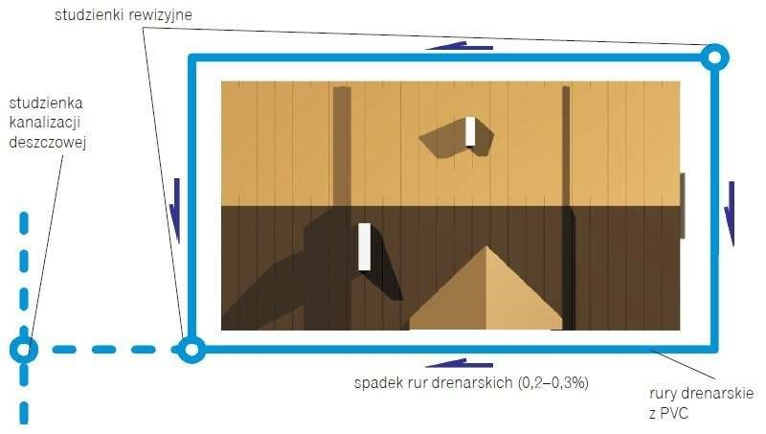**Drenaż wokół budynku podpiwniczonego** jest potrzebny także wtedy, gdy grunt jest niejednorodny, np. warstwy nieprzepuszczalne poprzedzielane są niewielkimi warstwami gruntu bardziej przepuszczalnego, przez który woda może napływać w pobliże fundamentów i penetrować ściany piwnic.

Szczególnie ważne jest wykonanie drenażu wokół ław fundamentowych, gdy budynek ma stanąć na zboczu, skarpie albo w jej pobliżu, i to niezależnie od rodzaju gruntu - w przeciwnym razie woda spływająca po zboczu mogłaby zatrzymywać się wzdłuż fundamentów budynku i spowodować rozmiękanie gruntu, a wskutek tego - nawet osunięcie się ściany budynku. Drenaż wystarczy zamontować po stronie wzniesienia - zabezpieczy on dom w wystarczającym stopniu przed wodą płynącą zboczem.

**Drenaż warto wykonać także wtedy, gdy:**

* wody gruntowe stale utrzymują się znacznie poniżej fundamentów, ale okresowo - zwykle jesienią i wiosną - podnoszą się powyżej ław;
* wykop fundamentowy będzie zasypany gruntem bardziej przepuszczalnym niż grunt rodzimy; w gruncie rodzimym są miejsca bardziej przepuszczalne niż reszta gruntu.

**Drenażu zazwyczaj nie stosuje się w gruntach bardzo suchych i przepuszczalnych**, w których poziom wód gruntowych znajduje się kilka metrów poniżej poziomu terenu. Bezcelowe jest też wykonywanie drenażu na gruntach podmokłych, jeśli nie ma dokąd odprowadzać zebranej wody.

**Z czego się składa?** Najpopularniejszy jest drenaż opaskowy z perforowanych rur drenarskich, które układa się wokół ław fundamentowych powyżej ich dolnej, a poniżej górnej powierzchni. Rury te otacza się obsypką filtracyjną i geowłókniną, a całość podłącza do studzienek: kontrolnych (rewizyjnych) i zbiorczej. Wodę zebraną w studzience zbiorczej odprowadza się w takie miejsce, by nie zagrażała budynkowi.

Rury robi się najczęściej z PVC lub PP, rzadziej z ceramiki. Te z tworzyw sztucznych są lekkie i odporne na uszkodzenia, więc łatwo się je przenosi i układa. Najczęściej mają średnicę 100 mm. Rury powinny być specjalnie zabezpieczone. Można kupić gotowe już zabezpieczone otuliną (z włókien kokosowych, jeśli jest to grunt gliniasty, lub tworzywa sztucznego w gruntach żwirowych albo piaskowych). Otuliny chronią rury przed zatykaniem drobinami gruntu rodzimego.

Rury bez otuliny trzeba zabezpieczyć materiałem zwanym geowłókniną.

W każdym narożniku budynku, czyli tam, gdzie trasa rur się załamuje, trzeba umieścić studzienki rewizyjne.Można je zmontować z gotowych elementów albo z rur kanalizacyjnych średnicy 200-315 mm. Ich wysokośćwynosi zwykle 1-2 m. Studzienki usytuowane w podjeździe powinny być zakończone stożkiem betonowym zpokrywą betonową lub żeliwną albo teleskopem z pokrywą żeliwną - dostosowaną do nacisku kół. Studzienki wtrawniku wystarczy przykryć lekką pokrywą z tworzywa sztucznego, ale jeśli będzie się po nich chodzić - lepiejzakończyć je stożkiem betonowym z pokrywą. Na samym końcu systemu montuje się studzienki zbiorcze. Musząbyć zlokalizowane w najniższym punkcie drenażu, tak aby woda z nich nie mogła przepływać do rur drenarskich.Wodę ze studzienki należy zagospodarować na terenie własnej działki.

**Jak układać?** Drenaż układa się w wykopie. Wokół drenów należy ułożyć 20-centymetrową warstwę filtracyjną z drobnego żwiru o granulacji 2-6 mm. Jeśli rury są bez otuliny, to wcześniej na dnie wykopu trzeba ułożyć geowłókninę z pasa o szerokości 2 m, tak by można nim było zabezpieczyć rury także od góry. Rury powinny być umieszczone mniej więcej w połowie wysokości ławy fundamentowej.

* Spód rury powinien znajdować się minimum 20 cm poniżej górnej krawędzi ławy, ale nie może znaleźć się poniżej jej dolnej krawędzi, bo wtedy woda może przedostawać się pod fundament i go podmywać.
* Jeśli drenaż wykonuje się w trakcie prac budowlanych - rury trzeba umieścić obok ścian fundamentowych, a jeśli dom jest już gotowy - rury muszą być poprowadzone w odległości ok. 2-3 m od jego ścian.
* Rury trzeba poprowadzić ze spadkiem w kierunku odpływu wynoszącym 0,2-0,3%. Możliwe jest zastosowanie mniejszego spadku, ale wtedy rury trzeba będzie częściej przepłukiwać.
* Ciągi drenarskie powinno się układać w linii prostej z rur o jednakowje średnicy (najczęściej 100 mm).

## Organizacja pracy przy podbijaniu fundamentów

Podbicie fundamentów wymaga zgłoszenia do właściwego organu oraz nadzorowania prac przez osobę posiadającą uprawnienia budowlane.

* + obwód budynku dzielimy na odcinki o długości 1 metra,
  + w tym samym czasie może być podkopany jedynie co czwarty taki odcinek,
  + odcinek odsłonięty musimy zabezpieczyć przed zalaniem,
  + odległość pomiędzy kolejnymi podbijanymi odcinkami musi być co najmniej równa 1,5-krotnej wysokości ściany piwnicy,
  + wykonujemy wykop z bezpiecznymi skarpami - spód starego fundamentu starannie czyścimy
  + szalujemy odcinek pod ławą zostawiając przestrzeń 10 cm do starego fundamentu

-po stwardnieniu wykonujemy na betonie izolację (2x papa, lub masy bitumiczne)

* + następnie wypełniamy 10 centymetrową przestrzeń betonem,
  + po uzupełnieniu betonem przestrzeni pod starym fundamentem, na izolacji wykonujemy kolejne deskowanie i wykonujemy 10 cm odsadzki

Gdy temperatura powietrza spadnie poniżej 5°C, podbijanie lepiej odłożyć do wiosny.

* + beton użyty do wykonania tego typu prac powinien być minimum klasy C 12/15
  + podmurówkę można wykonać używając bloczków betonowych lub pełnej cegły i zaprawy cementowej.**3.Procedury dla inwestora przy wykonaniu ogrodzenia** Art. 30 PB.

W wypadku budowy ogrodzenia od strony drogi, placów, torów i miejsc publicznych oraz ogrodzeń o wysokości powyżej 2,20 inwestor jest zobowiązany dokonać zgłoszenia właściwemu organowi. W zgłoszeniu należy określić rodzaj, zakres wykonywanych robót oraz termin ich rozpoczęcia

## Pale gruntowe – omówić jedną metodę (TU: CFA)

**Są one przydatne niemal we wszystkich gruntach.** Palownice o dużej mocy, z wysokociśnieniowymi napędami hydraulicznymi, pozwoliły znacząco zwiększyć szybkość robót, nawet do 200 m.b. pali na dzień. Dzięki takiej wydajności pale CFA stały się relatywnie tańsze od innych pali formowanych w gruncie. Również brak wibracji i wstrząsów oraz stosunkowo nieduży hałas zdecydowały o ogromnym zapotrzebowaniu na pale CFA. W wielu krajach obecnie zastąpiły one niemal zupełnie pale wbijane, a także klasyczne pale wiercone z rurowaniem lub w zawiesinie. Typowe wymiary pali CFA mają średnicę 400–1000 mm, a głębokość zwykle do 18 m. Obecnie za granicą wykonuje się pale o zagłębieniu do 30 m i średnicy do 1500 mm, które mogą być zbrojone na całej długości. **Stosowane są zarówno jako fundamenty głębokie, jak i ściany palowe.**  Pale CFA różnią się od innych pali sposobem wiercenia i formowania. Istota sposobu polega na wwierceniu w grunt ciągłego świdra ślimakowego na głębokość odpowiadającą długości pala. Wiercenie odbywa się w specjalny sposób – w jednym cyklu, bez wyjmowania narzędzia. Dzięki temu ilość wynoszonego urobku w stosunku do objętości otworu jest niewielka. Urobek wypełnia przestrzeń między zwojami świdra, a część jego zostaje rozepchnięta w otaczający grunt, chroniąc stateczność otworu. Otaczający otwór grunt jest również chroniony przed rozluźnieniem.

Fazy wykonywania pali CFA (rys.):

* 1. ustawienie świdra,
  2. 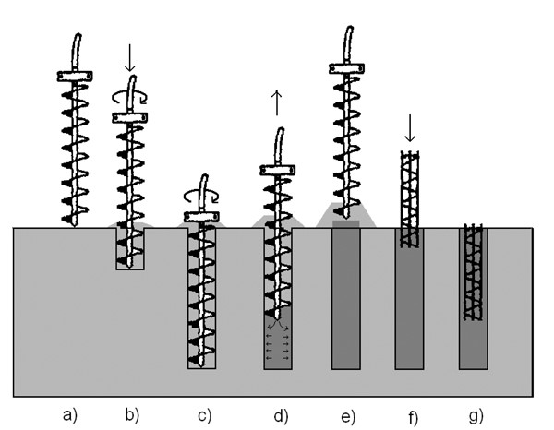wiercenie świdrem z jednoczesnym jego

zagłębianiem,

* 1. dowiercenie do pełnej głębokości,
  2. podciąganie świdra z jednoczesnym tłoczeniem mieszanki betonowej przez rurę rdzeniową,
  3. zabetonowanie pala z pewnym naddatkiem,
  4. pogrążanie zbrojenia,
  5. umieszczenie zbrojenia, zwykle nie na całej długości pala.

Po osiągnięciu zamierzonej głębokości świder podciąga się z równoczesnym wtłaczaniem przez rurę rdzeniową świdra specjalnie dobranej mieszanki betonowej. Jest to mieszanka pompowalna, o odpowiedniej konsystencji i granulacji kruszywa oraz zawartości cementu. Mieszanka nie powinna zawierać dużych ziaren kruszywa, gdyż powodują one zatykanie przewodu. Prędkość wyciągania świdra powinna być dostatecznie mała, aby nie wywoływać zasysania gruntu i by otwór się nie zapływał. Jest ona dostosowana do wydajności podawania mieszanki, tak aby przez cały czas formowania pala zapewnić wymagane jej nadciśnienie. Dzięki temu beton szczelnie wypełnia przestrzeń pod świdrem. Ciśnienie mieszanki betonowej utrzymuje stateczność otworu i zapewnia dobre zespolenie trzonu pala z gruntem. Po wyjęciu świdra w świeżą mieszankę wprowadza się szkielet zbrojeniowy o długości zbliżonej lub mniejszej od głębokości otworu. Szkielet zbrojeniowy jest wprowadzany przez wciskanie i wibrowanie lub „wciąganie” prowadnicą z zaczepem. Długie ramię pompy może podążać za przemieszczającą się po placu budowy palownicą. Umożliwia to wykonanie w ciągu godziny nawet kilku niewielkich pali, bez przestawiania pompy. Kolejnym krokiem w doskonaleniu techniki pali CFA było wprowadzenie ciągłej kontroli i rejestracji parametrów wiercenia (posuw świdra, prędkość obrotowa i moment stołu wiertniczego) i formowania (prędkość unoszenia świdra, wydajność i ciśnienie mieszanki betonowej, profil wypełnienia otworu). Palownice wyposażane są w urządzenia rejestrujące parametry wykonywania pala, które są wyświetlane na monitorze w kabinie operatora i rejestrowane w pamięci komputera. Urządzenie umożliwia operatorowi bieżącą kontrolę oraz sterowanie procesem wiercenia i betonowania. Zarejestrowane parametry są podstawą do sporządzenia wiarygodnej i dokładnej metryki pala. Zawiera ona wiele informacji, m.in.: numer pala, lokalizację obiektu, datę, średnicę, pochylenie, rzędne i długości wiercenia i betonowania, zużycie betonu, czasy wiercenia i betonowania, dane dotyczące mieszanki betonowej, szybkości wiercenia i wyciągania świdra, ciśnienia w instalacji hydraulicznej palownicy obrazującego opory zagłębiania świdra. Najczęściej zbrojenie jest zagłębiane pod obciążeniem statycznym ze wspomaganiem wibracyjnym w końcowej fazie. Kosz zbrojeniowy pala CFA ma zazwyczaj w dolnej części lekko odgięte pręty, ułatwia to pogrążanie zbrojenia. Do najważniejszychzalet pali CFA należą: szybkość wykonania, niższe koszty niż pali wierconych w rurach, brak wibracji i wstrząsów,niewielki hałas, nośności większe od typowych pali wierconych o takich samych wymiarach.

## Posadowienie pośrednie

**Posadowienie pośrednie to rodzaj fundamentów wykorzystywanych przy budowie obiektów inżynierskich wszędzie tam, gdzie podłoże gruntowe jest słabo nośne i nie jest w stanie przenieść wszystkich obciążeń przekazywanych z budowli na grunt.**

Ideą pośrednich posadowień fundamentów jest możliwość budowania wszędzie, bez ograniczeń jakie wynikają z właściwości podłoża gruntowego. Tego typu fundamenty pozwalają na budowę w warunkach niekorzystnych, przy wysokim poziomie wód gruntowych, a także w miejscach gdzie grunt jest słaby, a więc posiada małą nośność. W tym drugim przypadku, fundamenty pośrednie lokalizowane są w gruncie nośnym, który może znajdować się od kilku do nawet kilkudziesięciu metrów poniżej poziomu terenu.

W przypadku, gdy podłoże tuż pod fundamentem nie jest w stanie przenieść obciążeń od budynku stosuje się jedną z podanych niżej możliwości:

* wzmocnienie gruntu przez zagęszczenie lub iniekcję zaczynem cementowym;
* wymianę gruntu polegającą na usunięciu warstwy gruntu słabego lub nasypowego i zastąpienie jej zagęszczanym mechanicznie gruntem nośnym (piaskiem, żwirem, pospółką), piaskiem stabilizowanym cementem, ewentualnie chudym betonem;
* przekazanie obciążeń na głębiej położoną warstwę nośną za pomocą pali, studni lub ścian szczelinowych.

Najczęściej stosowanym rodzajem posadowień bezpośrednich są pale, które przy zastosowaniu najnowocześniejszych technologii pozawalają maksymalnie zagęścić podłoże przy stosunkowo nie dużych nakładach finansowych.

**Pale**  
Dzieli się je na pale wwiercane, wkręcane, wbijane, wciskane lub wwibrowywane. Ich najważniejszą cechą jest przekazywanie obciążeń na podłoże gruntowe poprzez parcie występujące na ich pobocznicy oraz przez docisk pod stopa pala.   
Najczęściej stosuje się pale betonowe i żelbetowe, rzadziej drewniane. Istnieje możliwość wykonywania pali stalowych jednak cena stali skutecznie odstrasza od ich zastosowania.

Pale żelbetowe produkowane są w różnych rozmiarach. Te o małej średnicy (do 300 mm) nazywane są mikrofalami i mają długość nie przekraczającą 30 m.

Żelbetowe pale prefabrykowane mają przekroje poprzeczne od 250x250 do 400x400 mm i długości do 18 m.

[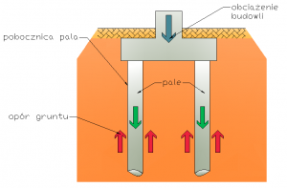](http://img2.budownictwopolskie.pl/img/00101921314.png)

Rys. 1 Posadowienie pośrednie za pomocą pali fundamentowych

**Technologia wykonywania pali – kolejność robót.**  
Przed przystąpieniem do palowania niezbędna jest dokładna i staranna ocena podłoża gruntowego z jasnym określeniem poziomu zalegania poszczególnych warstw gruntu oraz ich grubości, a także określenie poziomu wód gruntowych. Kolejne etapy prac przy powinny być następujące:

* Ocena gruntu – wiercenia próbne, dobór wielkości i gęstości rozstawu pali w zależności od obciążeń budowli i warunków wodno – gruntowych.
* Wiercenie robocze i usunięcie urobku gruntowego z miejsca, w którym umiejscowiony będzie fundament.
* Formowanie (betonowanie) pali po uprzednim zazbrojeniu  (w przypadku pali prefabrykowanych wbijanie, wkręcanie, wwiercanie lub wwibrowywanie ich w grunt).
* Szalowanie i zbrojenie elementu wiążącego tzw. podwaliny, która przenosi obciążenia zewnętrzne, równomiernie na poszczególne pale.
* Betonowanie podwaliny (najczęściej stosując beton towarowy B15) po należytym zakotwieniu głowic pali.

**Jaki fundament można oprzeć na palach?**  
Praktycznie nie ma żadnych ograniczeń, które powodowały, że pale nie mogą być wykonywane pod którąś ze znanych metod fundamentowania. Można jest stosować pod ławy, stopy, ruszty czy płyty żelbetowe. Pale pod ławy fundamentowe rozmieszcza się zazwyczaj w dwóch rzędach, symetrycznie lub mijankowo.

Pamiętać należy również o tym że roboty związane z wykonywaniem fundamentów pośrednich powinny być prowadzone pod ścisłym nadzorem technicznym, a przebieg robót kontrolowany zgodnie z wymaganiami podanymi w projekcie.

## Przygotowania podłoża pod płytę fundamentową - omówić.

Zebranie warstwy humusu, podbudowa z pospółki zagęszczonej ,chudziak ocieplenie z płyt EPS

## Prowadzenie prac ziemnyh pod budynek podpiwniczony 4 kondygnacyjny (bhp, maszyny i rysunki)

## Roboty ziemne – maszyny

Ze względu na rodzaj wykonywanych czynności maszyny do robót ziemnych możemy podzielić na:

* 1. maszyny do odspajania gruntów z możliwościami ich przemieszczania na niewielkie odległości; urobek przez nie odspajany transportuje się na miejsce przeznaczenia oddzielnymi maszynami; (do maszyn tych zaliczamy wszystkie koparki jedno- lub wielonaczyniowe oraz ładowarki i spycharko-ładowarki)
  2. maszyny do odspajania i przewożenia urobku na miejsce składowania lub wbudowania wraz z możliwościami układania gruntu w nasyp lub zwałkę; (do maszyn tych zaliczamy zgarniarki wszystkich typów)
  3. maszyny do przesuwania urobku na przeznaczone miejsce za pomocą lemieszy lub talerzy (do maszyn tych zaliczamy spycharki, koparko-spycharki, równiarki)
  4. maszyny do pionowego transportu ziemi z wykopów (przenośniki taśmowe, wyciągi pochyłe, czyli skipowe, żurawie o małym udźwigu)
  5. maszyny do poziomego transportu (różnego rodzaju środki transportowe, począwszy od taczek aż do wagonów kolejowych włącznie)
  6. maszyny do robót pomocniczych, takie jak:
  + maszyny do zagęszczania gruntu (walce, wibratory, ubijarki)
  + maszyny do spulchniania gruntu (zrywarki, pługi, talerze)
  + maszyny do usuwania zadrzewień

## schody skarpowe

Wykonanie robót przy układaniu schodów skarpowych powinno przebiegać:

- w istniejącej skarpie nasypu (bez umocnienia prefabrykatami) należy wykonać koryto o odpowiedniej

głębokości i szerokości nieznacznie większej od stopnia prefabrykowanego. Przy właściwym zagęszczeniu nasypu nie powinno być problemów z utrzymaniem pionowych ścianek bocznych koryta.

- wykonanie i zagęszczenie podsypki pod stopniem wykonywanym na mokro

- wykonanie pierwszego stopnia częściowo w deskowaniu

- sukcesywne układanie warstwy podsypki i kolejnych stopni prefabrykowanych

- zasypanie wszystkich szczelin - umocnienie skarpy przy samych schodach i pomiędzy biegami schodów, kostką betonową

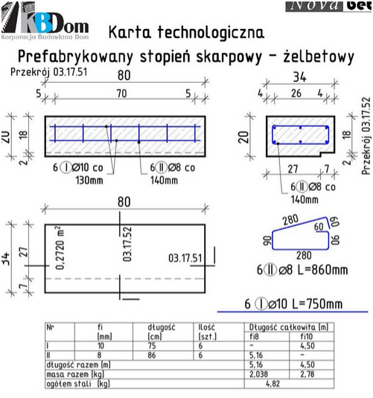

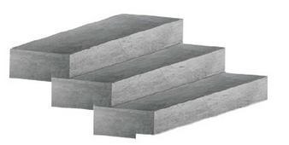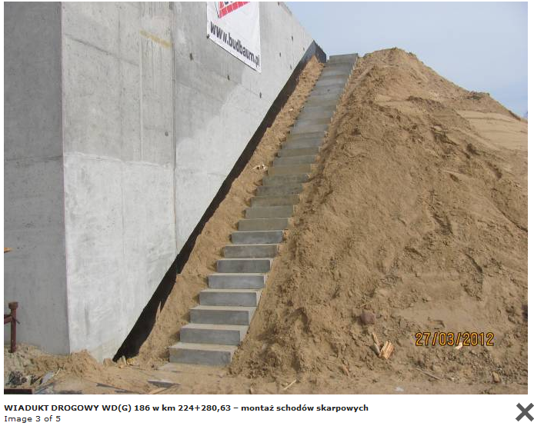

## Sposoby wykonywania odwodnienia wykopów fundamentowych. Dodatkowe pytanie: Kiedy przy wykonywaniu odwodnienia wykopów fundamentowych jest potrzebny operat wodno-prawny?

Zwierciadło wody gruntowej należy obniżyć gdy z tego powodu niemożliwe jest wykonanie wykopu stosowanymi na budowie maszynami lub utrudnia ono posadowienie przewidzianych w projekcie budowli i urządzeń.Obniżenie poziomu wód gruntowych należy przeprowadzać w taki sposób aby nie została naruszona struktura gruntu w podłożu wykonywanej budowli a także w podłożach budowli sąsiednich i na skutek wytworzonej depresji nie wystąpiły nadmierne osiadania podłoża istniejących w sąsiedztwie budowli.

Ze względu na metody poboru wody rozróżnia się odwodnienia:

* powierzchniowe, polegające na ujęciu wód gruntowych i powierzchniowych za pomocą rowów, płytkich drenów ułożonych przy skarpie albo w dnie wykopu doprowadzonych do studni zbiorczych;

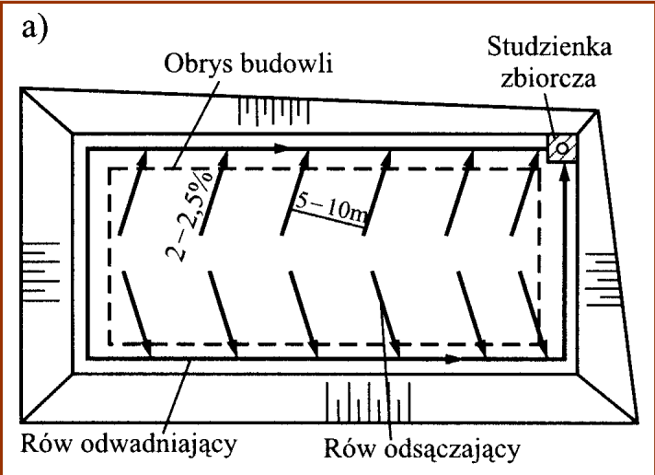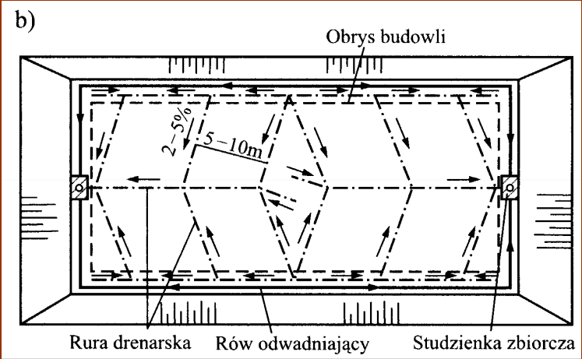

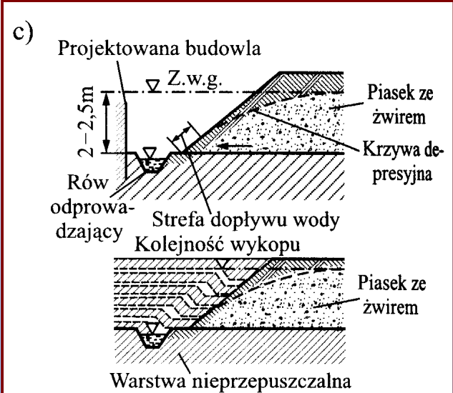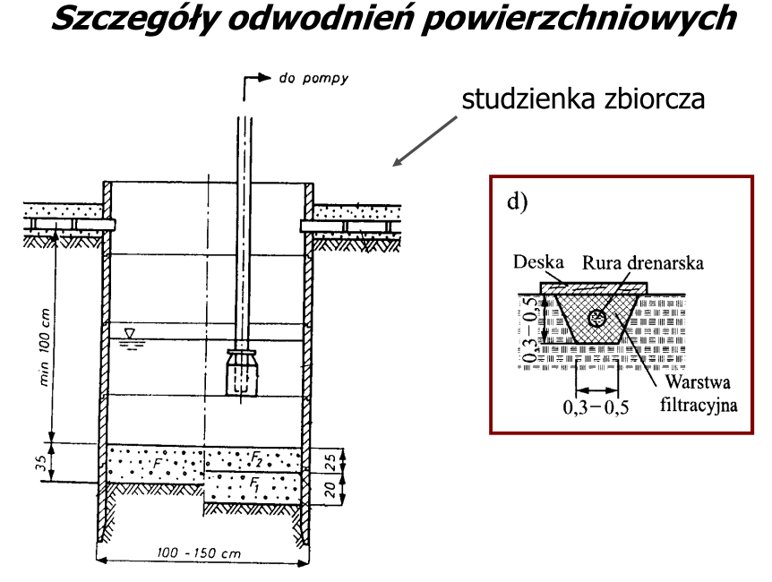

* bezpośrednie– wody gruntowe i powierzchniowe ujmowane są bezpośrednio z samego wykopu;
* wgłębne, w których wody ujmowane są za pomocą różnych urządzeń depresyjnych (studni wierconych lub wpłukiwanych, igłofiltrów, igłostudni i głębokich drenażypoziomych);

aby dokonać wyboru rodzaju systemu odwodnienia wgłębnego należy uwzględnić: układ warstw wodonośnych i warunków zasilania, przepuszczalność warstw gruntu, wielkość wymaganej depresji oraz kształt i wielkość wykopu.

Odwodnienia wgłębne mogą być wykonywane metodą wiertniczą (wiercone), metodą hydromechaniczną (wpłukiwane), przez wbijanie lub wkręcanie

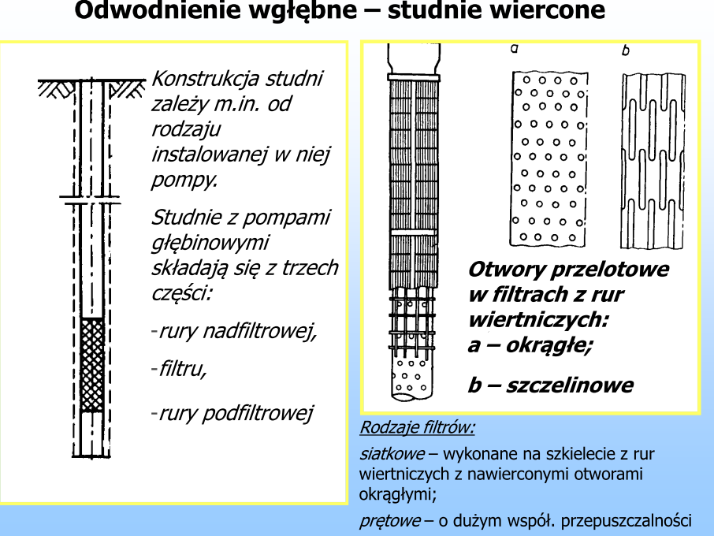

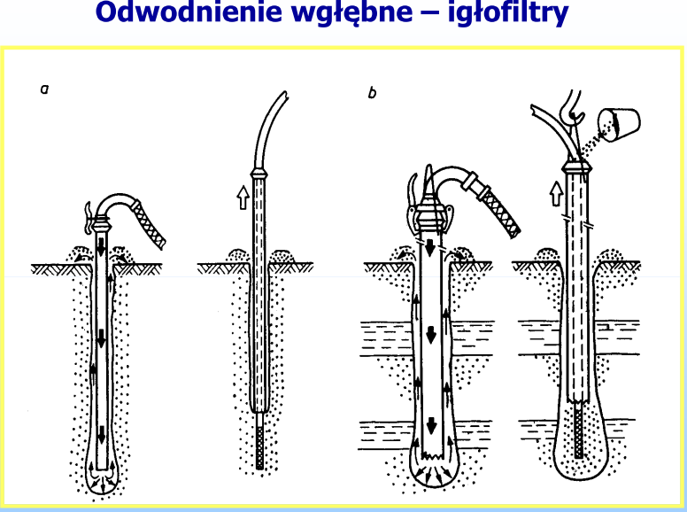

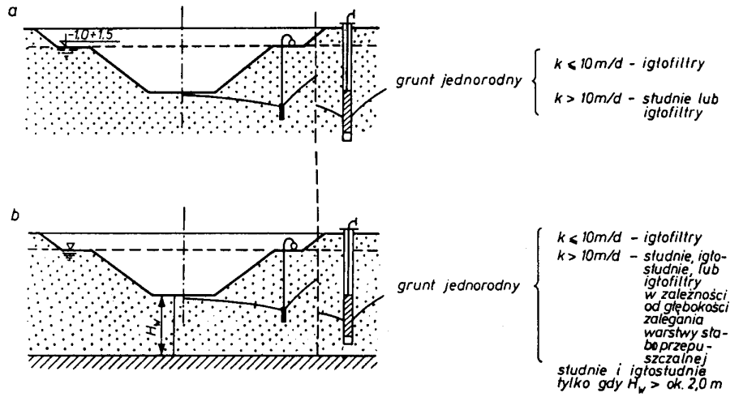

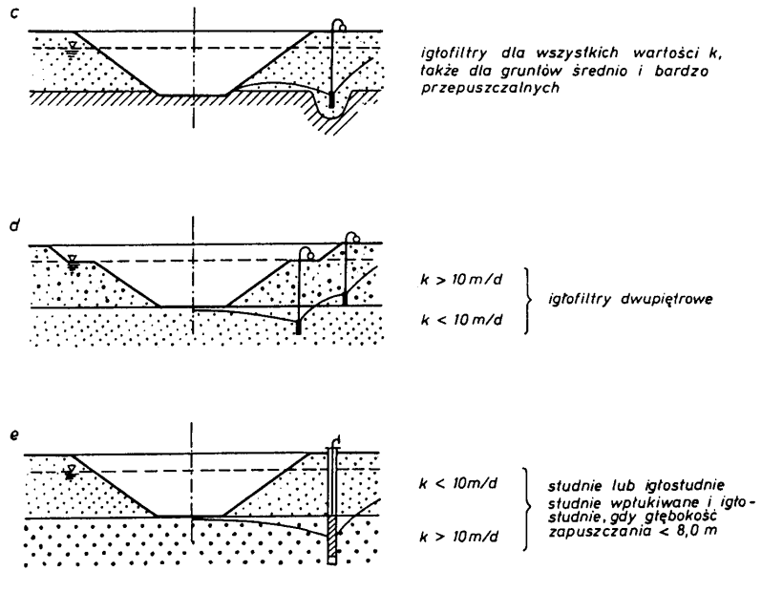

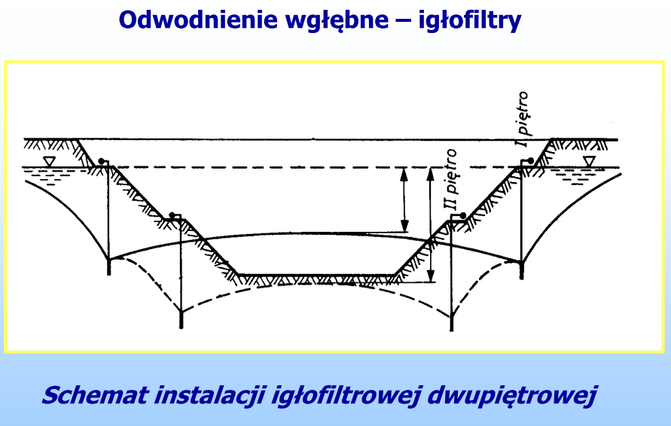

* mieszane, polegające na zastosowaniu w tym samym wykopie różnych sposobów odwodnienia lub różnych typów ujęć

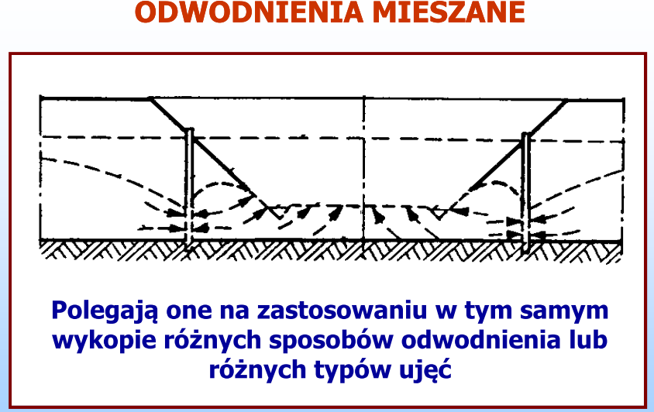

Pozwolenia wodno-prawne są instrumentem formalno-prawnym pozwalającym uprawnionym organom administracji publicznej ([**Organy ochrony środowiska i ich kompetencje (do kogo udać się z daną sprawą)**](http://archiwum.ekoportal.gov.pl/prawo_dokumenty_strategiczne/Przewodnik_dla_spoleczenstwa/A02.html)) na określanie warunków korzystania z wód powierzchniowych i podziemnych oraz prowadzenie kontroli w tym zakresie. Pozwolenie wodnoprawne obowiązany jest uzyskać każdy podmiot korzystający z wód (dotyczy to przedsiębiorstw, jednostek organizacyjnych, ale także osób fizycznych), jeżeli zakres tego korzystania przekracza korzystanie powszechne lub zwykłe .

Pozwolenie wodnoprawne wymagane jest w przypadku:

* szczególnego korzystania z wód ;
* wykonywania regulacji wód oraz zmiany ukształtowania terenu na gruntach przylegających do wód, mające wpływ na warunki przepływu wody;
* wykonywania urządzeń wodnych;
* rolniczego wykorzystania ścieków (w zakresie nieobjętym zwykłym korzystaniem z wód );
* długotrwałego obniżenia poziomu zwierciadła wody podziemnej;
* piętrzenia wody podziemnej;
* wprowadzania do wód powierzchniowych substancji hamujących rozwój glonów;
* gromadzenia ścieków, a także innych materiałów, prowadzenie odzysku lub unieszkodliwianie odpadów, wznoszenia obiektów budowlanych oraz wykonywania innych robót z tym związanych a także wydobywania kamienia, żwiru, piasku i innych materiałów oraz ich składowania na obszarach bezpośredniego zagrożenia powodzią ([**Ochrona przed powodzią i suszą**](http://archiwum.ekoportal.gov.pl/prawo_dokumenty_strategiczne/Przewodnik_dla_spoleczenstwa/A73.html)).

Zakres pozwolenia wodnoprawnego:

W pozwoleniu wodno-prawnym ustala się celi zakres korzystania z wód, warunki wykonywania uprawnienia oraz obowiązki niezbędne ze względu na ochronę zasobów środowiska, interesów ludności i gospodarki, a w szczególności:

* ilość pobieranej lub odprowadzanej wody, w tym maksymalną ilość m3 na godzinę i średnią ilość m3 na dobę oraz maksymalną ilość m3 na rok;
* sposób gospodarowania wodą, w tym charakterystyczne rzędne piętrzenia oraz przepływy;
* tryb pracy elektrowni wodnej
* ograniczenia wynikające z konieczności zachowania przepływu nienaruszalnego;
* ilość, stan i skład ścieków wykorzystywanych rolniczo;
* ilość, stan i skład ścieków wprowadzanych do wód, do ziemi lub do urządzeń kanalizacyjnych albo minimalny procent redukcji zanieczyszczeń w procesie oczyszczania ścieków
* usytuowanie i warunki wykonania urządzenia wodnego;
* obowiązki wobec innych zakładów posiadających pozwolenie wodno-prawne lub uprawnionych do rybactwa, narażonych na szkody w związku z wykonywaniem wydawanego pozwolenia wodno-prawnego;
* wykonanie urządzeń zapobiegających szkodom lub zmniejszających negatywne skutki wykonywania tego pozwolenia wodnoprawnego;
* niezbędne przedsięwzięcia ograniczające negatywne oddziaływanie na środowisko;
* sposób i zakres prowadzenia pomiarów ilości i jakości ścieków wprowadzanych do wód, do ziemi lub do urządzeń kanalizacyjnych albo wykorzystywanych rolniczo, o ile wykraczają one poza wymagania określone w odpowiednich przepisach;
* sposób i zakres prowadzenia pomiarów ilości i jakości pobieranej wody;
* sposób postępowania w przypadku uszkodzenia urządzeń pomiarowych;
* prowadzenie okresowych pomiarów wydajności i poziomu zwierciadła wody w studni;

W razie potrzeby w pozwoleniu wodno-prawnym dodatkowo ustala się także obowiązek:

* prowadzenia pomiarów jakości wód podziemnych oraz wód płynących poniżej i powyżej miejsca zrzutu ścieków, z określeniem częstotliwości i metod tych pomiarów;
* wykonania robót lub uczestniczenia w kosztach utrzymania urządzeń wodnych, stosownie do odnoszonych korzyści;
* wykonania robót lub uczestniczenia w kosztach utrzymania wód, stosownie do wzrostu tych kosztów w wyniku realizacji tego pozwolenia;
* odtworzenia retencji przez budowę służących do tego celu urządzeń wodnych lub realizację innych przedsięwzięć, jeżeli w wyniku realizacji pozwolenia wodno-prawnego nastąpi zmniejszenie naturalnej lub sztucznej retencji wód śródlądowych;
* podjęcia działań służących poprawie stanu zasobów ryb lub uczestniczenia w kosztach zarybiania wód powierzchniowych, jeżeli w wyniku realizacji pozwolenia wodno-prawnego nastąpi zmniejszenie populacji ryb lub utrudnienie ich migracji.

## Sposoby wykonywania ściany oporowej

* 1. przypadku pojawienia się wód w wykopie należy zapewnić ich odprowadzenie za pomocą pomp głębinowych. Górna warstwa gruntu w dole fundamentowym powinna pozostać o strukturze nienaruszonej. Nadmiar gruntu z wykopu należy rozplanować w pobliżu miejsca budowy w celu wykorzystania go do zasypania wykopu od strony niższego naziomu (skarpy). Posadowienie stopy ściany oporowej projektuje się na rzędnej -1,70 licząc od poziomu istniejącego tarasu zewnętrznego. Elementy ściany należy posadowić na warstwie betonu B15 gr 15 cm i warstwie wyrównującej z zasypki cementowo-piaskowej gr 15 cm. Obie warstwy podkładowe należy wykonać z najwyższą dbałością o zachowanie poziomu.

Montaż elementów prefabrykowanych ścian oporowych.

* + Montaż systemowej ściany oporowej odbywa się za pomocą podnośnika. W obudowie ściany na odwrocie i w stopie, umieszczono szlufki do zaczepienia zawiesi lin. Służą one do rozładunku i montażu. Górne uszy służą tylko do zabezpieczenia podczas montażu i nie mogą w żadnym wypadku służyć podnoszeniu ściany. Przy ustawianiu do montażu należy upewnić się, że nie dojdzie do uderzenia stopy o podłoże oraz o górną wewnętrzną krawędź ściany. Te elementy ściany należy zabezpieczyć np. kantówkami drewnianymi. Za szlufkę zabetonowaną w stopie można zahaczyć trzecią linę i w ten sposób trzymać ściankę w pionie. Prefabrykaty należy montować pojedynczo zachowując orientację poziomą, pionową oraz kierunek ustawienia całej ściany.

Maksymalny dopuszczalny odchył od poziomu oraz pionu wynosi 3 mm na 1mb.

* + Łączenie elementów ściany. Aby połączyć pojedyncze elementy ściany oporowej należy użyć stali zbrojeniowej z żebrem spiralnym Ø 14-16 mm, przeciągając pręty przez górne, zamocowane na stałe uszy. Większą pewność montażu uzyskuje się przez zaklepanie uszu. Należy stosować się do zaleceń szczególnych producenta przy montażu elementów narożnych lub nietypowych (np. wzmacnianie zastrzałem). Uszczelnianie łączeń szczelin pionowych po zewnętrznej stronie (od strony skarpy), na styku sąsiednich elementów powinny pozostać niewypełnione. Stanowią one naturalną dylatację. Nie wolno stosować izolacji np. foliowych zmniejszających tarcie gruntu o ścianę. Dopuszczalne są jedynie izolacje w masach, które po zastosowani stworzą nierównomierną powierzchnię ściany. Spoiny pionowe od strony wyższego naziomu (chodnika) należy uszczelnić kitem bitumicznym trwale plastycznym, a następnie wykonać pasy z papy termozgrzewalnej na osnowie z włókniny poliestrowej o szerokości min. 20 cm.
  + Izolacja ściany oporowej. Izolację z lepiku asfaltowego stosowanego na zimno wykonać na powierzchni ściany do strony gruntu lub materiału zasypowego. Każda warstwa izolacji powinna tworzyć jednolitą, cienką powłokę przylegającą do powierzchni ściany. Występowanie złuszczeń, spękań, pęcherzy itd. wad oraz stosowanie uszkodzonych materiałów jest niedopuszczalne. Warstwa izolacji powinna być chroniona od uszkodzeń mechanicznych. - Zasypywanie wykopu. Zasypywanie wykopu należy wykonać warstwami o grubości dostosowanej do przyjętej metody zagęszczenia gruntu, która to grubość nie powinna przekraczać: - przy zagęszczeniu ręcznym i wałowaniu 20cm, - przy zagęszczeniu ubijakami mechanicznymi lub wibratorami 40cm, - przy stosowaniu ciężkich wibratorów lub ubijarek płytowych 60cm. Zagęszczenie gruntu przy zasypywaniu warstw odwadniających powinno odbywać się ręcznie do wysokości około 30cm powyżej warstwy odwadniającej. Zasypywanie ściany oporowej wykonać najpierw od strony skarpy (grunt niższy) .Od strony skarpy wykop należy zasypać gruntem rodzimym uzyskanym przy wykopach. Od strony wyższego naziomu projektuje się warstwę filtracyjna na całej wysokości ściany. Około 60 cm warstwy filtracyjnej stanowić będzie tłuczeń, pozostałą części stanowi kruszywo filtracyjne 6-8mm. **Konstrukcja ściany oporowej żelbetowej (przykład):**
  1. **płyta pozioma:**

Po wykonaniu wykopu należy zagęścić mechanicznie podłoże a następnie ułożyć warstwę odcinającą z chudego betonu gr.15cm i szerokości 3,20m. Na tak wykonanej warstwie podkładowej należy układać siatkę z prętów zbrojeniowych Ø16 i Ø10 (rys. nr 5) na podkładkach z tworzywa sztucznego o wysokości 4cm. Należy wykonać otwory Ø14 w ist. przepuście i osadzić w nich pręty Ø10 na żywicy epoksydowej (poz. nr 7) do których należy zamontować pręty podłużne górnej siatki zbrojenia płyty poziomej. Następnie należy ułożyć mieszankę betonową B30 na grubość 30cm.

* 1. **ściana pionowa:**

Ścianę pionową grubości 35cm, wysokości 3,70m i długości 6,00m należy wykonać na płycie poziomej. Zbrojenie: pręty pionowe Ø16 w rozstawie 15cm i poziome Ø10 w rozstawie 26cm wykonać wg rys. nr 5. Na zwieńczeniu ściany należy wykonać gzyms szerokości 45cm i wysokości 20cm. W gzymsie należy ukształtować otwory do montażu poręczy w rozstawie jak na rys. nr 4.

Przed zasypaniem wszystkie powierzchnie betonowe mające stykać się z gruntem pokryć Abizolem lub Bitumeksem.

## Sposoby zagęszczania gruntów. Stosowane maszyny i urządzenia

Zadaniem zagęszczania jest zmniejszenie porowatości gruntu w wyniku:

-wibracji: metoda wałowania wibracyjnego, wibroflotacji

-impulsów: metoda ciężkiego ubijania, metoda wybuchów

Ze względu na różne własności gruntów – różne metody zagęszczania Rodzaj oddziaływania:

**-statyczne**: maszyny do zagęszczania- walce: gładkie, okołkowane, kołowe i ogumione; ciągnione i samojezdne, ciągniki gąsienicowe i kołowe

-**wibracyjn**e: maszyny do zagęszczania- płyty wibracyjne (samobieżne, ciągnione), walce wibracyjne (gładkie ,okołkowane, na kołach gumowych), wibratory wgłębne

**-udarowe**: ubijaki swobodne i spadające (grawitacyjne), ubijaki elektryczne i spalinowe, ubijaki pneumatyczne

-**hydromechaniczne i wybuchowe**- miotacze wodne, ładunki wybuchowe

Zagęszczanie metodą -Obciążenie statyczne powoduje odkształcenie podłoża gruntowego w wyniku procesu przemieszczania ziarn i cząstek gruntu.

Zagęszczanie gruntu metodą wibracyjną polega na przenoszeniu drgań mechanicznych wywołanych przez wibrator na masę gruntową- grunt zachowuje się jak ciecz- w wyniku czego mniejsze ziarna i cząstki wypełniają pory między ziarnami większymi.

Zagęszczanie wgłębne polega na zniszczeniu luźnej struktury gruntu i następnie zwiększeniu stopnia upakowania ziarn i cząsteczek- grunty nasycone(zniszczenie struktury występuje w postaci upłynnienia; wibracja powoduje natychmiastowe zwiększenie ciśnienia wody w porach) grunty nienasycone(upłynnienie nie następuje, zagęszczenie jest wynikiem wyciskania powietrza) **wibroflotacja** polega na wpłukiwaniu w grunt na żądaną głębokość specjalnego wibratora(wibroflotatora) w dolnej części zaopatrzonego w element wzbudzający drgania poziome

Metoda udarowa- zmiana parametrów mechanicznych gruntu wskutek intensywnego ubijania jego powierzchni stalowymi lub stalowo-betonowymi ubijakami.

Metoda wybuchów- detonacja powoduje powstawanie i rozprzestrzenianie się w gruncie fali uderzeniowej, która wywołuje szybkie i duże przyrosty ciśnienia wody w porach gruntu przy jednoczesnych dużych naprężeniach w szkielecie gruntowym. Przemieszczanie cząsteczek powoduje zniszczenie struktury gruntu, oraz tworzenie się nowej bardziej zwartej struktury pod wpływem działania sił grawitacji(zjawisko osiadania)

## Ścianka szczelinowa (kiedy, technologia)

W Polsce najwięcej ścian szczelinowych wykonano w Warszawie, gdzie nowe budynki w centrum, ze względu na konieczność zapewnienia miejsc parkingowych, mają najczęściej garaże podziemne wykonane w technologiiścian szczelinowych. Dużo zastosowań znajdziemy również w polskim budownictwie komunikacyjnym

Przykładowo można wymienić: stacje i część tuneli I linii stołecznego metra, stacje II linii metra, tunel

Wisłostrady i trasy S-8 w Warszawie, dojazdy i tunel DTS w Katowicach, ściany oporowe na rondzie Mogilskim w Krakowie i wiele innych.

Nazwa ścian pochodzi od szczeliny, którą wykonujemy w gruncie. Przed jej wykonaniem należy usunąćprzeszkody, takie jak kable lub stare instalacje. Następnie montuje się murki prowadzące wykonane najczęściejz żelbetu. Stanowią one prowadnicę dla chwytaka drążącego szczelinę. W trakcie drążenia **szczelinę wypełnia sięzawiesiną bentonitową,** zapewniającą stateczność pionowych powierzchni otworu. Poziom zawiesiny powinienznajdować się w obrębie murków prowadzących i powinien być co najmniej 1,5 m powyżej poziomu wodyw gruncie. Po osiągnięciu projektowanej głębokości oczyszcza się zawiesinę, wymieniając ją w szczelinie.Następnie wstawia się zbrojenie, które zostaje zawieszone na murkach prowadzących. Betonowanie ścianyodbywa się metodą kontraktor przez rurę wlewową. Mieszanka betonowa oczyszcza dno otworu i wstępując kugórze, wypycha zanieczyszczenia oraz zawiesinę ze szczeliny.

**Ścianę wykonuje się sekcjami o długości kilku metrów.** Pomiędzy sekcjami w czasie wykonywania stosuje się**elementy rozdzielcze,** które mają kształt rury lub płaskich elementów z dodatkowymi uszczelkami. **Głębokośćściany wynosi zwykle od kilkunastu do 30 m.** W Polsce wykonywano też ściany głębokości ok. 50 m. Za granicąwykonywano już ściany znacznie większej głębokości, ale wynika to z innych warunków gruntowych i użyciainnego sprzętu. Standardowo szczelinę głębi się chwytakiem linowym lub hydraulicznym. Ściana ma **grubośćnajczęściej 80 lub 60 cm.** Sprzęt wykonujący szczeliny o mniejszej grubości ma zastosowanie do wykonywaniaekranów przeciwfiltracyjnych. Wyjątkowo powstają ściany o większej grubości (100, 120 cm). Standardowychwytak wykonuje w gruncie szczelinę o długości 2,8 lub 2,5 m z prostokątnymi lub zaokrąglonymi krawędziami.

Dostępne są również chwytaki o większej długości – ok. 3,4 m.

**Ściany szczelinowe mogą być wykonywane w bezpośrednim sąsiedztwie istniejącej zabudowy.** Minimalnaodległość od sąsiednich obiektów jest limitowana przez używany sprzęt i wynosi ok. 30 cm. Jeśli sąsiednie budynki są wrażliwe na przemieszczenia, zaleca się wykonywanie ściany pojedynczymi sekcjami dopasowanymi do wymiarów chwytaka.

Po wykonaniu ściany wykonuje się wieniec łączący wszystkie sekcje, który zapewnia współpracę między nimii zapobiega klawiszowaniu ściany. Funkcje wieńca może pełnić strop rozporowy. Po związaniu betonu wykonujesię wykop. W przypadku niewielkich głębokości ściana może pracować wspornikowo. Przy głębszych wykopachstateczność ściany zapewniają kotwy gruntowe, rozpory lub stropy rozporowe.

Fazy wykonywania ściany szczelinowej zostały przedstawione schematycznie na rysunku: a) wykonanie murków prowadzących (1),

1. 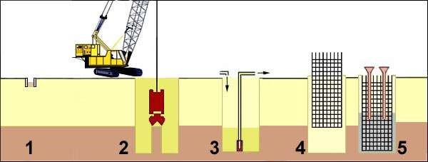głębienie szczeliny pod osłoną zawiesiny bentonitowej (2),
2. oczyszczenie zawiesiny po wygłębieniu pełnej szczeliny (3),
3. włożenie zbrojenia zawieszonego na murkach prowadzących (4),
4. betonowanie ściany przez rurę wlewową metodą kontraktor (5),
5. wykonanie oczepu łączącego poszczególne sekcje,
6. odkopanie ściany.

Podstawowe **zalety ścian szczelinowych:**

* szczelność obudowy,
* duża nośność pionowa,
* duża sztywność na zginanie,
* pełnienie funkcji tymczasowej obudowy wykopu oraz jednocześnie konstrukcji docelowej, - brak drgań w czasie wykonania,
* relatywnie duża łatwość pokonywania przeszkód w gruncie, - możliwość wykonania ściany na duże głębokości.

Rzadko występujące **ograniczenia stosowania ścian szczelinowych** wynikają głównie z zastosowania zawiesiny bentonitowej. Można do nich zaliczyć:

* konieczność zapewnienia miejsca na budowie na stację wytwarzania i oczyszczania zawiesiny,
* konieczność utylizacji zawiesiny po zakończeniu budowy,
* trudności w utrzymaniu stateczności szczeliny w przypadku poziomu wody gruntowej powyżej poziomuzawiesiny w szczelinie lub intensywnego przepływu wody w gruncie,
* trudności w pokonaniu bardzo „mocnych” przeszkód (np. stare fundamenty żelbetowe) lub przeszkód tylkoczęściowo znajdujących się w szczelinie (np. duże głazy narzutowe).

## Ściany gabionowe

Gabiony są prostopadłościennymi koszami, wykonanymi z podwójnie skręconej siatki stalowej galwanizowanejcynkiem lub cynkiem i aluminium (zwane również galfan, galmac). Gabiony dostarcza się na budowę całkowiciegotowe i złożone na płask na czas transportu. W miejscu wbudowania wypełnia się je otoczakami, kamieniamiłamanymi lub innym kruszywem. Siatki produkuje się i formuje w elementy skrzyń lub walców metodamiprzemysłowymi. Kosze, walce i materace różnią się między sobą kształtem koszy (wysokością, długością iszerokością).

ZASTOSOWANIE:

* + do umocnień ziemnych (geotechnicznych) w budownictwie lądowym i wodnym (morskim i śródlądowym) jako:
  + zabezpieczenia istniejących lub tworzonych zboczy i skarp przed utratą stateczności
  + powierzchniowa ochrona skarp lub zboczy (obudowa techniczna)
  + geotechniczne konstrukcje wsporcze i oporowe
  + umocnienia brzegów rzek, kanałów, zbiorników wodnych, brzegów morskich (szczególnie klifów)
  + konstrukcyjne elementy nabrzeży, pirsów itp. budowli i zabezpieczeń inżynierskich

ZALETY GABIONÓW :

* + przepuszczalność - nie powodują retencji wody za budowlą,
  + elastyczność - odkształcenia i osiadanie nie powodują spękań czy dezintegracji konstrukcji,
  + pochłanianie hałasu - gabiony są stosowane do przegród dźwiękochłonnych wzdłuż autostrad,
  + trwałość - odporność na korozję, pożar i promieniowanie ultrafioletowe,
  + łatwość montażu - nie wymagają rozbudowanego placu budowy,
  + są estetyczne architektonicznie i krajobrazowo - przyśpieszają rozwój roślinności. Szczególnie przydatne nastromych zboczach o znacznej erozji powierzchniowej.

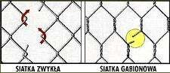

Bardzo istotną cechą siatki, z której wykonuje się gabiony jest jej podwójny splot. Ten właśnie szczegół powoduje, że przecięcie pojedynczych drutów, z których spleciona jest siatka i wykonany z niej kosz nie stwarza żadnego niebezpieczeństwa rozprzestrzeniania się uszkodzenia.

Kosze gabionowe stanowią podstawowy element większości konstrukcji budowanych z gabionów, a zwłaszcza wszelkiego typu murów oporowych. Posiadają formę prostopadłościanów w różnych rozmiarach. Podstawowy typ siatki użytej do ich produkcji ma oczka o wymiarach 80 x 100 mm (kamień użyty do wypełnienia koszy powinien mieć wymiary 80 - 200 mm). Kosze gabionowe mają zwykle pośrednie ściany działowe (co 1,0 m), dodatkowo wzmacniające konstrukcję i ułatwiające montaż. Częściowe wypełnienie koszy gabionowych gruntem urodzajnym stwarza możliwość nasadzeń roślinności i szybkiego "zazielenienia" konstrukcji. Przy dłuższym okresie użytkowania budowli proces ten może zachodzić samoczynnie.

## Technologia wykonania pali wierconych

Definicje pali wierconych według PN-EN 1536 są następujące:

**Pal wiercony** – formowany, z rurą osłonową lub bez niej, przez wykopanie lub wywiercenie otworu w gruncie i wypełnienie go betonem lub żelbetem.

**Bareta** – odcinek ściany szczelinowej lub kilka przecinających się odcinków, jednocześnie betonowanych (np. w kształcie L, T lub krzyża), używany do przenoszenia obciążeń pionowych i/lub poprzecznych.

Pale wiercone i barety mają przekrój poprzeczny do 10 m2, a barety ponadto grubość nie mniejszą niż 0,4 m.

Norma PN-EN 1536 nie obejmuje: mikropali, słupów z mieszanego gruntocementu, kolumn formowanych metodą iniekcji strumieniowej, ulepszania gruntu przed palowaniem, podstaw pali z gruntu wstępnie ulepszonego cementem oraz ścian szczelinowych.

Definicja pali przemieszczeniowych według PN-EN 12699 jest następująca:

**Pal przemieszczeniowy** – zagłębiany w grunt (metodą wbijania, wibrowania, wciskania, wkręcania lub kombinacji tych metod) bez wiercenia lub usuwania urobku, z wyjątkiem zabiegów ograniczających wysadzinę, drgania, usuwania przeszkód lub ułatwiania zagłębiania.

Norma PN-EN 12699 nie obejmuje kolumn wykonywanych metodami ulepszania gruntu, jak z mieszanego gruntocementu „mixed in place”, formowane metodą iniekcji strumieniowej, zastrzyków przemieszczeniowych, wibroflotacji, kolumn z kruszywa.

**W obu normach jest pewna niezgodność klasyfikacji wynikająca z użycia różnych kryteriów podziału. Dlatego nie wiadomo, do której grupy zaliczyć pale wiercone bezurobkowo (np. typu Omega, FDP) i pale wkręcane (np. typu SDP, Tubex), będące typowymi palami przemieszczeniowymi.**

**Mikropale** zgodnie z normą PN-EN 14199:2008 są definiowane jako pale:

- wiercone o średnicy trzonu do 300 mm oraz przemieszczeniowe (wbijane, wciskane, wwibrowywane lub wkręcane) o średnicy do 150 mm,

- zawierające element nośny (najczęściej jest to pręt, wiązka prętów, rura lub kształtownik stalowy),

- nośność których może być powiększona przez iniekcję pobocznicy i podstawy.

**Charakterystyka pali wierconych**

Do niewątpliwych ich**zalet** można zaliczyć:

- duże średnice – 300 cm i więcej (w Polsce do 180 cm),

- bardzo dużą nośność – ponad 20 MN,

- bardzo dużą długość, nawet ponad 50 m,

- dużą sztywność zginania,

- możliwość przewiercania twardych przeszkód,

- kontrolę przewiercanego gruntu,

- łatwe dostosowanie długości do warunków gruntowych,

- brak wstrząsów, umiarkowany hałas,

- możliwość wykonania pali w miejscach o ograniczonej wysokości (specjalne urządzenia),

- niewystępowanie wysadzin gruntu i unoszenia wcześniej wykonanych pali,

- dużą wydajność, zwłaszcza pali CFA i bezurobkowych.

Spośród **wad** pali wierconych można wymienić:

- potrzebny kosztowny sprzęt i wykwalifikowany personel,

- możliwość defektów trzonów (przewężeń, słabych przewarstwień),

- możliwość obwałów otworów nierurowanych, osłabienia gruntu wokół pala,

- konieczność zrównoważenia ciśnienia wód w podłożu i w otworze,

- zapewnienie jakości wymaga doświadczenia i starannego nadzoru,

- ograniczone pochylenie,

- urobek trudny do zagospodarowania.

**Pale wiercone** są szczególnie przydatne, gdy:

- występują przeszkody uniemożliwiające wbijanie pali,

- potrzebne są bardzo długie pale, o różnej, zmiennej długości,

- pale dochodzą do skały lub są w nią wwiercane,

- niedopuszczalne są wstrząsy i hałas,

- są wykonywane w agresywnym środowisku (duże przekroje, możliwość zabezpieczenia pozostawianą rurą lub koszulką).

**Wykonywanie pali wierconych**

Zasady wykonywania pali wierconych podaje norma PN-EN 1536. Znajomość i ścisłe przestrzeganie tych zasad przez wykonawców oraz nadzór są podstawą dobrego i pewnego wykonywania pali

Otwory pali są obecnie najczęściej wiercone metodą obrotową – świdrem spiralnym, kubłowym, talerzowym; rzadziej udarowo – wybierakiem, a pomocniczo dłutem. Stateczność otworów jest zabezpieczana rurami (zagłębianymi statycznie – z pokręcaniem, wibracyjnie, wbijanymi, zagłębianymi pneumatyczną głowicą pokrętną), spiralnym świdrem ciągłym, zawiesiną (bentonitową, polimerową), a tylko wyjątkowo są wiercone bez zabezpieczania. Do baret stosuje się typową technikę wykonywania ścian szczelinowych.

Pale są zwykle betonowane podwodnie przez rurę wlewową (metodą kontraktor), wyjątkowo tylko formowane z użyciem prefabrykatów. Stosowane są zabiegi zwiększania nośności: zalecana jest iniekcja naprężająca podłoże podstawy, rzadko w kraju stosowana iniekcja pobocznic i rozwiercanie podstaw – zwykle mało efektywne, obecnie raczej zanika.

Do zagłębiania rur osłonowych pali wielkośrednicowych dość często wykorzystuje się urządzenia wibracyjne o dużej mocy. Jednak działanie wibracji może spowodować trwałe pogorszenie właściwości gruntu spoistego, zwłaszcza w przypadku rur pozostawianych w gruncie. Często wykonuje się tak pale w wodzie. Doświadczenia z kilku obiektów krajowych świadczą, że opór pobocznicy takich pali jest znacznie mniejszy, niż w przypadku gdy rury osłonowe zostaną wyciągnięte.

Zbrojenie pali ma zwykle formę szkieletu z prętów, rzadko stosowane są kształtowniki stalowe. Nie jest konieczne zbrojenie do samego dna, zwłaszcza nie wskazane w palach CFA, gdzie usiłowanie wciśnięcia zbrojenia do spodu uformowanego pala może tylko zaszkodzić. W normie EN 1536 (oraz w EN 1992-1) wartości minimalnego przekroju zbrojeni As (%) określono odmiennie niż w dotychczasowych normach konstrukcji żelbetowych, redukując wymagane zbrojenie większych przekrojów:

- w przypadku przekroju betonu Ac ≤ 0,5 m2:       As ≥ 0,5% Ac,

- przy przekroju betonu 0,5 m2 < Ac ≤ 1,0 m2:      As ≥ 25 cm2,

- przy przekroju betonu Ac > 1,0 m2:       As ≥ 0,25% Ac.

Rozstaw prętów zbrojenia głównego powinien wynosić co najmniej 100 mm, można go zmniejszyć do 80 mm, jeśli kruszywo betonu nie przekracza 20 mm. Mogą być najwyżej dwie warstwy zbrojenia, pręty w nich powinny być rozmieszczone promieniowo, w rozstawie co najmniej dwie średnice oraz nie mniejszym od 1,5-krotnego największego rozmiaru kruszywa. Zbrojenie poprzeczne (spirala, rzadko strzemiona) powinno mieć średnicę co najmniej 6 mm, lecz nie mniejszą niż 1/4 największej średnicy prętów podłużnych. Otulenie zbrojenia należy przyjmować zgodnie z PN-EN 1992-1, lecz nie może być ono mniejsze od 60 mm w palach o średnicy D > 0,6 m albo od 50 mm w palach o D ≤ 0,6 m. W określonych warunkach minimalne otulenie powinno być zwiększone do 75 mm. Otulenie może być zredukowane do 40 mm od zewnętrznej powierzchni traconej rury lub osłony.

## wykonanie drenażu opaskowego

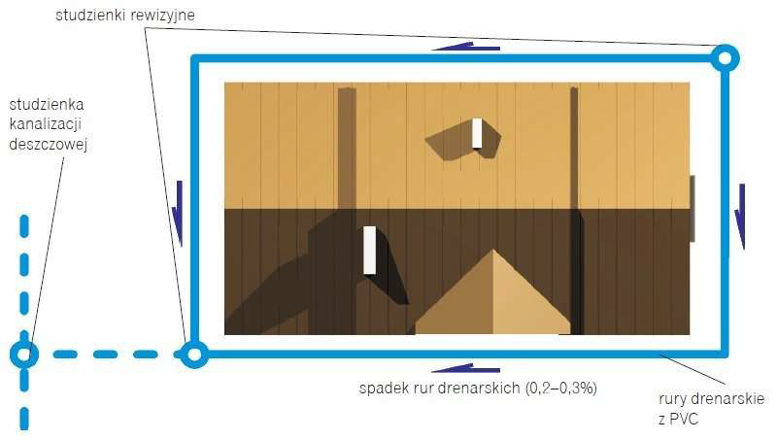

Drenaż wokół budynku podpiwniczonego jest potrzebny także wtedy, gdy grunt jest niejednorodny, np. warstwy nieprzepuszczalne poprzedzielane są niewielkimi warstwami gruntu bardziej przepuszczalnego, przez który woda może napływać w pobliże fundamentów i penetrować ściany piwnic.

Szczególnie ważne jest wykonanie drenażu wokół ław fundamentowych, gdy budynek ma stanąć na zboczu, skarpie albo w jej pobliżu, i to niezależnie od rodzaju gruntu -

w przeciwnym razie woda spływająca po zboczu mogłaby zatrzymywać się wzdłuż fundamentów budynku i spowodować rozmiękanie gruntu, a wskutek

tego - nawet osunięcie się ściany budynku.

Drenaż wystarczy zamontować po stronie wzniesienia - zabezpieczy on dom w wystarczającym stopniu przed wodą płynącą zboczem.

Z czego się składa? Najpopularniejszy jest drenaż opaskowy:

* z perforowanych rur drenarskich, które układa się wokół ław fundamentowych powyżej ich dolnej, a poniżej górnej powierzchni.
* rury te otacza się obsypką filtracyjną i geowłókniną,
* całość podłącza do studzienek: kontrolnych (rewizyjnych) i zbiorczej.

Wodę zebraną w studzience zbiorczej odprowadza się w takie miejsce, by nie zagrażała budynkowi.

Rury robi się najczęściej z PVC lub PP,

. Najczęściej mają średnicę 100 mm.

Otuliny chronią rury przed zatykaniem drobinami gruntu rodzimego.

Rury bez otuliny trzeba zabezpieczyć materiałem zwanym geowłókniną.

W każdym narożniku budynku, czyli tam, gdzie trasa rur się załamuje, trzeba umieścić studzienki rewizyjne.

## Wykonywanie pali SDP

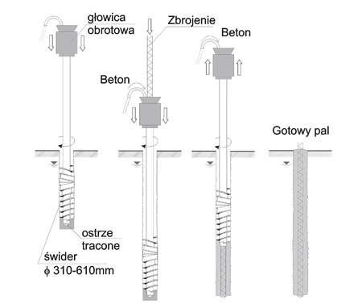

SDP technologia pali przemieszczeniowych –palownica, przy udziale momentu obrotowego oraz siły wciskającej, pogrąża świder w podłoże gruntowe jednocześnie rozpychając grunt na boki, bez wynoszenia urobku na powierzchnię. Rozpychaniu towarzyszy dogęszczanie gruntu. Podczas pogrążania wnętrze rury zapełnia się betonem utrzymując wewnątrz niewielkie nadciśnienie zapobiegające dostawaniu się do wewnątrz gruntu czy wody.

PO osiągnięciu odpowiedniej głębokości następuje faza podciągania przy jednoczesnym betonowaniu trzonu pala. Zbrojenie jest wciskane (w razie potrzeby wibrowane) w świeży beton Zalety:

Brak wibracji, większa nośność przy mniejszej średnicy, brak urobku, szybkość, czystość

## Wykop szerokoprzestrzenny

Wykop szerokoprzestrzenny gł. 5,5 m i wymiarach rzutu 15x40 m – luźna dyskusja nt. wad i zalet obudów oraz skarpowania, sposobu odwadniania, zabezpieczenia krawędzi i wydobywania urobku.

Nachylenie skarpy zmienia się w zależności od rodzaju gruntu, który ją tworzy oraz głębokości wykopu.

12. Dopuszcza się wykopy szerokoprzestrzenne o ścianach pionowych lub ze skarpami o nachyleniu większym od bezpiecznego, gdy brzeg skarpy jest nieobciążony, a głębokość wykopu nie przekracza:

• 4 m – w skałach litych odspajanych mechanicznie

• 1,25 m – w gruntach spoistych i mało spoistych, jak: piaski gliniaste, pyły, lessy, gliny zwałowe

• 1 m – w rumoszach, zwietrzelinach, spękanych skałach i nienawodnionych piaskach.

W przypadku przekroczenia podanych w pkt.12 głębokości wykopu szerokoprzestrzennego, lecz nie więcej niż do 4 m, należy stosować bezpieczne nachylenie skarp (Rys. 6). 14. Zabezpieczenie ścian wykopu głębszego niż 4 m powinno być wykonane zgodnie ze specjalnie opracowaną dokumentacją projektową. 15. Ściany wykopów szerokoprzestrzennych można także zabezpieczać stosując:

• ścianki berlińskie •

palisady

• grodzice stalowe – ścianka szczelna

• ściany szczelinowe

Ściany głębokich wykopów szerokoprzestrzennych można zabezpieczać stosując ścianki berlińskie, będące konstrukcja opartą na stalowych kształtownikach lub różnych odmianach pali betonowych, 2. Podstawowe parametry ścianki berlińskiej: • rozmieszczenie słupów od 1,5 m do 2,5 m • podstawa słupów sięga zazwyczaj od 4 m do 6 m poniżej dna wykopu. 3. W miarę wykonywania wykopu, zabezpieczając go za pomocą ścianki berlińskiej, między słupami należy zakładać opinkę z bali lub krawędziaków drewnianych, zgodnych z dokumentacją techniczną. 4. Ściany głębokich wykopów szerokoprzestrzennych można zabezpieczać stosując palisady z różnego rodzaju pali – najczęściej wierconych, kolumn betonowych, kolumn cementowo – gruntowych, kolumn jet-grouting (iniekcja wysokociśnieniowa) itp. 5. Innym rodzajem zabezpieczenia ścian głębokich wykopów są ścianki szczelne z grodzic stalowych, pogrążanych poprzez 2 Rys. 2 Montaż obudowy płytowej w wykopie ich zawibrowanie lub wciskanie przy użyciu sprzętu hydraulicznego. 6. Podczas podnoszenia i podwieszania grodzic należy: • stosować atestowane zawiesia, haki, szakle • wyznaczać strefę niebezpieczną – min. długość grodzicy to 5 m. 7. Ściany głębokich wykopów szerokoprzestrzennych można również zabezpieczać wykonując ścianki szczelinowe. 8. Dla wszystkich rodzajów zabezpieczeń ścian głębokich wykopów szerokoprzestrzennych wymagany jest projekt techniczny. 9. Konstrukcje wzmacniające i rozpierające ściany głębokich wykopów muszą być wykonane z materiałów zgodnych z dokumentacją techniczną, a połączenia, głównie spawane, muszą być wykonane przez pracowników z odpowiednimi uprawnieniami. Standard 3.3 3 Wersja 1.0 10. Dane dotyczące głębokich wykopów zostały opisane w standardzie szczegółowym „3.1 Wykopy, doły, rowy”. D. Zabrania się: 1. Przebywania pracowników w niezabezpieczonych głębokich wykopach. 2. Przebywania pracowników w wykopie podczas transportowania do niego materiałów lub urządzeń. 3. Schodzenia do wykopu oraz wychodzenia z niego po rozporach lub innych elementach obudowy. 4. Używania elementów obudowy wykopu niezgodnie z jej przeznaczeniem. 5. Wykonywania robót budowlanych pod czynnymi napowietrznymi liniami energetycznymi w odległości mniejszej niż to określają prz

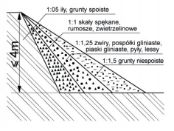

## Wykopy wąskoprzestrzenne

Ze względu na wymiary wykopy dzieli się na:

─ szerokoprzestrzenne jeśli wymiary dna w obydwu kierunkach przekraczają 1,5 m, ─ wąskoprzestrzenne o szerokości dna mniejszej od 1,5 m i zazwyczaj znacznej długości, ─ jamiste których długość i szerokość jest mniejsza od 1,5 m.

Wykopy wąskoprzestrzenne służą głównie fundamentom bezpośrednim, przede wszystkim ławom fundamentowym.

## Wzmocnienie podłoża pod ciężką palownicę

Przed robotami związanymi z wykonaniem pali należy wzmocnić podłożę pod ciężki sprzęt, nasypując warstwę kruszywa, układając płyty zbrojone.

## Zabezpieczenie wykopu przed namoknięciem

Przed rozpoczęciem i czasie realizacji robót ziemnych kierownik powinien podjąć działania w celu zabezpieczenia wykopu przed wodami opadowym. Często nie jest jednak w stanie całkowicie zapobiec zalaniu wykopu. Wodę z wykopu można odprowadzić poprzez wykonanie prostego systemu odwodnienia wykorzystując naturalne spadki terenu lub jeśli to niemożliwe wykonując studnię zbiorczą z której wypompowywano by wodę.

Można spróbować obniżyć poziom wody gruntowej przy pomocy systemu studni depresyjnych, drenażu czy igłofiltrów. Jeśli doszło do namoknięcia dna wykopu w którym miał znajdować się fundament powinno się zarządzić wymianę gruntu słabonośnego i zastąpienie go np. chudym betonem.

## Zasady i cel wykonywania pali wielkośrednicowych, zasady ich odbioru

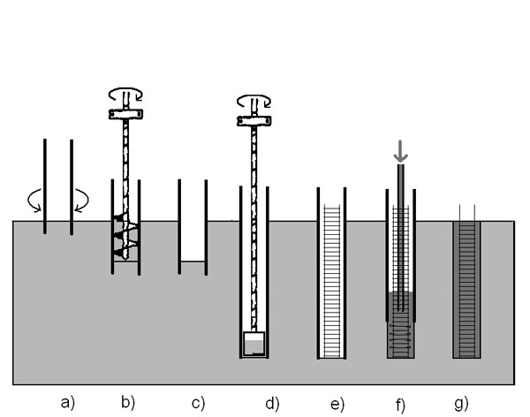Fazy wykonywania pali (rys.):

* + 1. ustawienie rury obsadowej i jej zagłębianie wyprzedzająco w stosunku do narzędzia wiercącego (np.

świder spiralny),

* + 1. wiercenie świdrem w osłonie rury,
    2. wyjęcie świdra razem z urobkiem,
    3. dowiercenie do pełnej głębokości i oczyszczenie dna otworu,
    4. wstawienie zbrojenia,
    5. układanie mieszanki betonowej z podciąganiem rury obsadowej,
    6. wykonanie całego pala ze zbrojeniem na całej długości.

Do najważniejszych zalet pali wierconych należy (stąd cel stosowania):

* + duża nośność do kilkunastu tysięcy kN,
  + możliwość zmniejszenia podatności pali zabiegami specjalnymi (iniekcja podstaw, poszerzanie podstaw), - duża długość do kilkudziesięciu metrów,
  + duża sztywność na zginanie, wynikająca z dużych wymiarów przekroju poprzecznego,
  + możliwość kontroli warunków gruntowych w trakcie wykonywania pala i wynikająca z tego możliwość dopasowania długości pali do zmiany tych warunków, - brak wibracji i wstrząsów,
  + możliwość użycia bardzo różnych narzędzi w zależności od warunków gruntowych i wynikająca z tego możliwość przewiercania przeszkód w gruncie. Odbiór:

Roboty wykonane zgodnie z dokumentacją projektową oraz pisemnymi decyzjami Nadzoru Inwestorskiego. Podstawą dokonania ilości i jakości robót jest:

* + dokumentacja proj.
  + Dziennik Budowy i dowody uzasadniające zmiany i uzupełnienia dokonane w trakcie budowy, dane geotechniczne zawierające dane o rodzaju gruntu - metryki pali

Odbiór robót zanikających obejmuje sprawdzenie zgodności wykonanych otworów oraz zbrojenia pala, przy odbiorze końcowym należy przedłożyć wyniki wszystkich wymaganych pomiarów i badań, protokoły wszystkich odbiorów robót zanikających

## Zasady i metody wykonywania nasypów.

1. Grunty z których należy wykonywać nasypy powinny odznaczać się dużą jednorodnością. Najlepszym materiałem na nasypy są grunty kamieniste, żwirowe, piaszczyste i piaszczysto-gliniaste. Nasypy można wykonywać również z innych gruntów pod warunkiem starannego ich zabezpieczenia przed wpływem wody. Do budowy nasypów można także stosować, przy odpowiedniej technologii, materiały odpadowe z przemysłu ciężkiego takie jak: popioły, żużle czy szlaki wielkopiecowe oraz pyły. W nasypach nachylenie bezpieczne skarp (stosunek h-wysokość trójkąta nasypu do l-podstawa trójkąta nasypu) wynosi w zależności od gruntu z którego jest nasyp : od 1:1,15 do 1:2
2. Nasypy można wykonywać z różnorodnych gruntów pod warunkiem przestrzegania poniższych zasad:

* nasyp wykonuje się warstwowo przy czym każda warstwa nie może przekraczać 0,5 m.
* każda warstwa powinna być z jednorodnego gruntu
* każda warstwa musi być zagęszczona do stopnia podanego w projekcie
* nie wolno dopuścić do powstania w warstwach nieprzepuszczalnych zaklęśnięć zdolnych do zatrzymywania wody
* w każdej warstwie należy zapewnić swobodny odpływ penetrującej wody
* warstwy z gruntów nieprzepuszczalnych powinny być w przekroju dwuspadkowe
* nie wolno dopuścić do wymieszania się w bryle nasypu gruntów o różnej wodoprzepuszczalności
* Górną warstwę nasypu, o grubości co najmniej 0,5 m naleŜy wykonać z gruntów niewysadzinowych,

3.Nasypy można wykonywać kilkoma różnymi sposobami w zależności od dostępnych maszyn budowlanych oraz kosztów technologicznych:

* warstwowo (podłużnie) - metoda polegająca na niwelowaniu terenu za pomocą zgarniarek i równiarek przemieszczając grunt z miejsc w których przekracza niweletę do miejsc o ujemnym bilansie mas ziemnych.
* metoda poprzeczna (boczna) - polegająca na poszerzaniu wybudowanego na właściwą wysokość zalążka nasypu.
* metoda czołowa - polegająca na usypywaniu od czoła kolejnych warstw pochyłych
* estakadowa - polegająca na sypaniu gruntu z prowizorycznych estakad (wiaduktów). Metoda ta ma zastosowanie głównie przy budowie linii kolejowych

### zB_INNE

## Balkony prefabrykowane przykłady + omówienie balkonów ogólnie

W prefabrykowanych balkonach wspornikowych wykorzystujemy wkładki izolacyjne dzięki czemu ograniczamy mostki cieplne i związane z nimi szkody np. powstawanie grzybów czy pleśni. Mostki cieplne powodują znaczną utratę ciepła z budynku i tym samym przyczyniają się do wzrostu kosztów ogrzewania. Stosując prefabrykowane balkony:

* unikamy deskowań pełnych na budowie,
* zapewniamy wysoką jakość produktu końcowego,
* ograniczamy zakres prac zbrojarskich na budowie,
* niwelujemy działanie mostków cieplnych poprzez wkładki izolacyjne • umożliwiamy szybki i prosty montaż.

Egcobox to izolowane połączenie zapobiegające powstawaniu mostków termicznych na styku budynku i wystających elementów w postaci balkonów, attyk, ścian itp.

Różnorodność typów łączników jest bardzo duża - w zależności od schematów statycznych i wielkości obciążeń. Pomimo tego w krótkim czasie jesteśmy gotowi dokonać odpowiednie obliczenia, dobrać najbardziej ekonomiczne rozwiązania, a gotowe do zamontowania elementy dostarczyć na budowę.

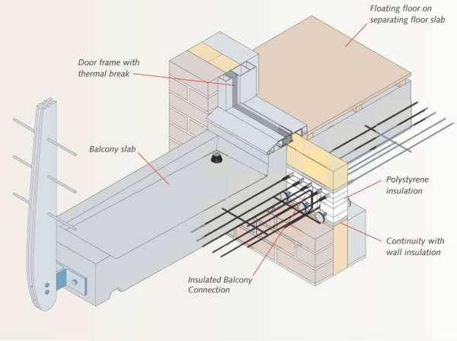

Zalety elementów egcobox:

* zachowanie ciągłości izolacji termicznej na styku dwóch elementów - np. płyta stropowa - płyta balkonowa
* redukcja odkształceń płyt wspornikowych • możliwość wykonania elementów specjalnych - wg wymagań statycznych • dostępność w różnych grubościach elementu izolacyjnego 60-120mm, standardowo 80mm • dostępność w wersji F90
* możliwość stosowania w elementach prefabrykowanych • aprobata ITB

*Budownictwo wielkopłytowe - BALKONY*

Ze względu na schemat statyczny w budynkach wielkopłytowych można wyróżnić trzy rodzaje balkonów: • wspornikowe, • dostawiane, • podwieszane.

Balkony wspornikowe o wysięgu 0,90¸1,10 m stanowią najliczniejszą grupę rozwiązań spotykanych w budynkach. Mogą występować balkony krótkie o szerokości do około 1,5 m i balkony długie o szerokości równej rozpiętości płyt stropowych.W początkowym okresie realizacji budynków wielkopłytowych stosowane były skrajne płyty stropowe, wykonane monolitycznie z balkonową częścią wspornikową (rys. 1). W celu ograniczenia wpływu mostków termicznych rozwiązanie to zmodyfikowano, wykonując monolityczne poleczenie między podestem balkonowym a płytą stropową za pomocą żeber, pomiędzy którymi umieszczono warstwę termoizolacyjną.

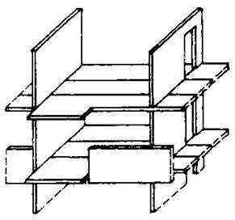Rys.1.Płyty balkonowe stanowiące monolityczną całość ze skrajnymi balkonowymi płytami stropowymi

Balkony krótkie mają konstrukcję płytową o zmiennej z reguły grubości wzdłuż wysięgu wspornikowego. Grubość płyty na końcu wysięgu wynosi najczęściej 8 cm (niekiedy 7 cm), a w przekroju podporowym 10 cm. Ukryte w grubości ściany podłużne żebro płyty, gdzie utwierdzona jest część wspornikowa, przewidziano do ocieplenia od strony zewnętrznej.

W balkonach długich wystająca na zewnątrz część skrajnej płyty ma konstrukcję płytowo-żebrową. Wysokość żeber głównych części wspornikowej zmienia się wzdłuż wysięgu (do 24 cm), a grubość płyty wynosi 4 cm. Od strony zewnętrznej umieszczone jest ocieplenie zebra podłużnego płyt (podobnie jak w balkonach krótkich).

W systemowych budynkach wielkopłytowych (technologie „Z”, „J”, „H” Unifikacji Warszawskiej, W-70, Wk-70,„Szczecin”, OWT, WUF-T) występuję prefabrykowane elementy balkonowe, płytowe lub płytowo-żebrowe.Stosowano przy tym następujące sposoby połączenia z konstrukcją budynku:

* oparcie specjalnych elementów balkonowych na ścianach nośnych i deblowe połączenie ze skrajną płytąstropową (technologia „Z” i „H” Unifikacji Warszawskiej),
* oparcie płyty balkonowej na nadprożu ściany zewnętrznej i połączenie na „jaskółczy ogon” ze skrajną płytąstropową (system WUF-T),
* oparcie płyty balkonowej na nadprożu ściany zewnętrznej i zmonolityzowanie ze skrajną płytą stropową

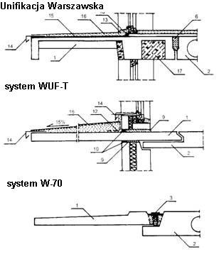 przez dospawanie stalowych nakładek do kątowników 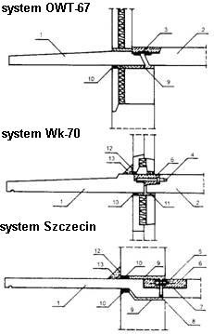

zakotwionych w obu sąsiednich prefabrykatach oraz wypełnienie złącza betonem (systemy W-70 i OWT),• oparcie płyty balkonowej na nadprożu ściany i zmonolityzowanie ze skrajną płytą stropową przezwykonanie połączenia śrubowego i wypełnienie z1ącza betonem (systemy Wk-70 i „Szczecin”).

Rys. 2. Rozwiązania płyt balkonowych i ich połączenia z prefabrykatami stropowymi w systemowych budynkach wielkopłytowych 1- płyta balkonowa, 2- płyta stropowa, 3- nakładka stalowa dospawana do marek w prefabrykatach balkonowym i stropowym, 4- pręt z jednym końcem gwintowanym wkręcanym do tulei w płycie stropowej, a na drugim końcu dospawany do kątowników osadzonych w płycie balkonowej, 5- śruba łącząca stalowe skrzynki osadzone w prefabrykatach, 6- beton wypełnienia złącza, 7- skrzynki stalowe osadzone w prefabrykatach, 8- pręt dystansowy, 9- zaprawa wyrównawcza, 10- kit, 11- poliuretan, 12- izofolia, 13- zaprawa dociskowa, 14- okapnik z blachy ocynkowanej, 15- izolacja z papy, 16- gładź cementowa, 17- ocieplenie z betonu komórkowego.

**Balkony dostawiane** (podpierane) złożone są z płyt podestowych i pionowych elementów wsporczych w postaci słupów lub elementów pasmowych (rys. 3). Prefabrykowane płyty balkonowe, spoczywając swobodniejedną, a niekiedy dwiema zbiegającymi się krawędziami na sąsiednich płytach stropowych, podparte są dodatkowo niezależną konstrukcją wsporczą posadowioną na własnych fundamentach. Połączenie płyt balkonowych zsąsiadującą konstrukcją budynku ogranicza się do zapewnienia stateczności i przejęcia sit poziomych (rys. 4).

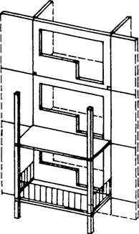Rys.3. Przykład balkonu typu dostawianego z płytą podpartą niezależną konstrukcją słupową

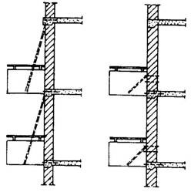Rys.4. Balkon typu podwieszanego – schematy zamocowania stalowych wieszaków w konstrukcji budynku a) w wieńcu stropowym, b) w ścianie zewnętrznej

W balkonach dostawianych na ogół występuję elementy żelbetowe. Jednak czasami konstrukcja balkonów jest stalowa lub stalowe są słupy podpierające żelbetowe płyty podestowe. **Balkony podwieszane** stosowane były w sporadycznie w budynkach wielkopłytowych. Prefabrykowane płyty balkonowe oparte z jednej strony na obrzeżach stropu lub konstrukcyjnej ściany zewnętrznej, w pobliżu swobodnego końca podwieszane byty do konstrukcji budynku za pomocą ukośnych cięgien stalowych (rys. 4). Rolę cięgien podwieszających pełniły pręty ze stali zbrojeniowej dospawane bezpośrednio do stalowych marek.

Cięgna wyposażane były czasami w śrubę rzymską umożliwiającą regulację. W zależności od konstrukcji budynku i funkcji ściany zewnętrznej, cięgna podwieszające balkon mogły zostać zamocowane w ścianie zewnętrznej na wyżej położonym wieńcu stropowym lub w nośnych ścianach poprzecznych.

## Balkon kolejność wykonywania robót wykończeniowych

Pytanie dotyczyło warstw wykończeniowych, a kazał mi rysować przykłady zbrojenia balkonów, jak łączymy, wykresy momentów.

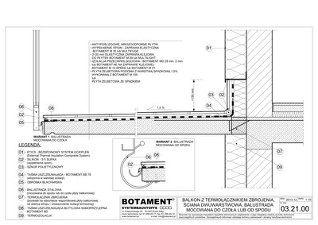

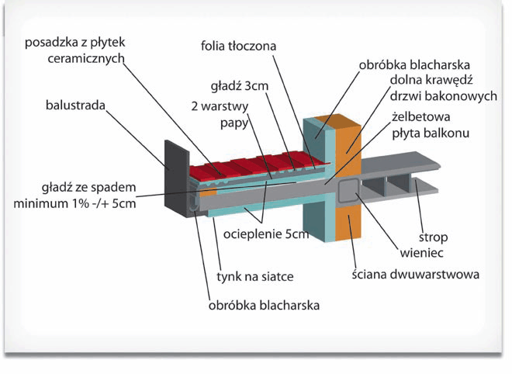

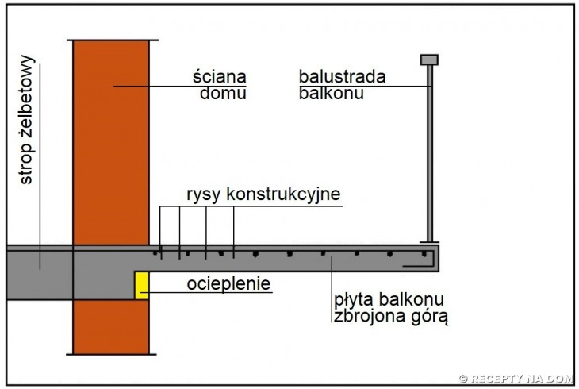

## Co powinien zrobić kierownik budowy gdy dojdzie do awarii przy betonowaniu

Przerwa robocza nie powinna być dłuższa niż 3 godziny. W przypadku wznowienia betonowania po dłuższym czasie powierzchnia starego betonu powinna być nacięta lub nadkuta w celu odsłonięcia kruszywa (należy usunąć luźne fragmenty betou już stwardniałego) oraz zwilżona wodą dodatkowo zeszkliwiona zaprawą cementową (zalecane dodatkiem zczepnym). Kąt nachylenia płaszczyzny styku mieszanki betonowej ułożonej z przerwą powinien wynosić około 45° (w przypadku elementów poziomych). Po wznowieniu betonowania należy unikać dotykania wibratorem betonu uprzednio stwardniałego.

## Co powinien zrobić kierownik w przypadku zalania wykopu.

Przed rozpoczęciem i czasie realizacji robót ziemnych kierownik powinien podjąć działania w celu zabezpieczenia wykopu przed wodami opadowym. Często nie jest jednak w stanie całkowicie zapobiec zalaniu wykopu. Wodę z wykopu można odprowadzić poprzez wykonanie prostego systemu odwodnienia wykorzystując naturalne spadki terenu lub jeśli to niemożliwe wykonując studnię zbiorczą z której wypompowywano by wodę.

Można spróbować obniżyć poziom wody gruntowej przy pomocy systemu studni depresyjnych, drenażu czy igłofiltrów. Jeśli doszło do namoknięcia dna wykopu w którym miał znajdować się fundament powinno się zarządzić wymianę gruntu słabonośnego i zastąpienie go np. chudym betonem.

## Co to jest iniekcja krystaliczna?

Metoda osuszania murów nie posiadających izolacji przeciwwilgociowych, wynaleziona przez Wojciecha Nawrota, polega na:

-wywierceniu w osuszanym murze otworów iniekcyjnych, najlepiej o średnicy 20 mm i długości równej grubości muru pomniejszonej o 5–10 cm. Otwory wierci się w jednej linii, równolegle do poziomu podłogi, w odstępach co 10–15 cm, najkorzystniej z jednej strony muru oraz pod kątem 15–30o do poziomu(izolacja pozioma); siatka otworów na całej ścianie w odległości 15 cm od siebie (izolacja pionowa)

-w wywiercone otwory wlewa się około 0,5 l wody (dla lepszego zwilżenia muru w strefie zamierzonej iniekcji), a następnie możliwie szybko wprowadza się metodą grawitacyjną mieszaninę wody, cementu portlandzkiego i aktywatora krzemianowego w określonych proporcjach wagowych

-otwór zaślepia się tą samą mieszaniną tylko w gęstszej postaci.

Blokadę przeciwwilgociową krystaliczną uzyskuje się praktycznie w czasie siedmiu dni. Uszczelniające działanie środka polega na tym, że jeden ze składników mieszaniny – aktywator krzemianowy – penetruje w promieniu około 7–8 cm od środka otworu iniekcyjnego w murze metodą dyfuzji. Następnie jony wapniowe, pochodzące ze specyficznej dysocjacji portlantydu (minerału, który jest składnikiem cementu portlandzkiego), powodują wytrącenie w kapilarach nierozpuszczalnego w wodzie związku.

## Czy wolno w jednej instalacji co zamontować wiele naczyń przeponowych wzbiorczych

Instalacje grzewcze muszą być wyposażone w naczynie wzbiorcze, które umożliwia przejęcie zwiększonej objętości wody podczas jej podgrzewania. W przypadku braku takiej możliwości, ciśnienie w instalacji nadmiernie wzrośnie, co może doprowadzić do jej rozszczelnienia lub zadziałania zaworu bezpieczeństwa.

**W instalacjach c.o. stosowane są dwa typy naczyń wzbiorczych** – otwarte i przeponowe. Naczynia otwarte montowane są w instalacjach zasilanych z [kotła na paliwo stałe](http://www.budujemydom.pl/kotly-i-podgrzewacze/464-nowoczesne-kotly-na-paliwa-stale), co zabezpiecza przed niekontrolowanym wzrostem ciśnienia w przypadku przegrzania – zagotowania się wody. Montowane są zawsze w najwyższym punkcie obiegu grzewczego i połączone bezpośrednio z kotłem tzw. rurą wznośną. Para wodna odprowadzana jest wtedy rurą przelewową do kanalizacji. Naczynia przeponowe można montować jedynie przy zasilaniu instalacji z kotła gazowego lub olejowego, gdzie wewnętrzna automatyka nie dopuści do przegrzania wody. Instalacje wyposażone w takie naczynie nazywamy instalacjami zamkniętymi (ciśnieniowymi).

Naczynie ciśnieniowe składa się z dwóch komór – wodnej i powietrznej, przedzielonych elastyczną przeponą. Przy wzroście objętości wody, podczas jej podgrzewania, następuje sprężenie powietrza, a ciśnienie wody w instalacji nieco wzrasta. Dobór wielkości naczynia wzbiorczego zależy przede wszystkim od pojemności wodnej instalacji. Przyjmuje się, że jego objętość powinna wynosić ok. 4% objętości wody znajdującej się w grzejnikach, rurach i kotle.

W przypadku naczyń ciśnieniowych trzeba też brać pod uwagę ciśnienie statyczne instalacji – czyli wysokość między najniższym, a najwyższym jej punktem. Niektóre kotły mają fabrycznie wbudowane naczynia przeponowe i wystarczy jedynie sprawdzić, czy ich pojemność będzie wystarczająca dla konkretnej instalacji. Jeśli kocioł nie jest w nie wyposażony, trzeba zamontować tzw. grupę bezpieczeństwa składającą się z naczynia przeponowego, zaworu bezpieczeństwa i manometru.

## Funkcja wieńca na ścianie kolankowej

Na ścianie kolankowej oparta jest konstrukcja więźby dachowej. Przenosi obciążenia z dachu: zarówno pionowe (ciężar konstrukcji dachu, śnieg), jak i poziome (wiatr). Dlatego powinna być wzmocniona słupkami i usztywniona wieńcem. Poza tym w wieńcu powinny być zatopione szpilki/kotwy pod murłaty.

## Izolacja przeciwwod. istniejących, zawilgoconych fundamentów

Izolacja pionowa

Nie jest ona trudnym do wykonania zabiegiem. Wymaga odkrycia ścian fundamentowych, które wcześniej znajdowały się pod ziemią, oczyszczenia ich i osuszenia, a następnie położenia nowych warstw izolacji przeciwwodnej i przeciwwilgociowej.

Bardzo istotne w tym przypadku jest odpowiednie przygotowanie podłoża - usunięcie z niego resztek starej izolacji (jeśli była), skucie pozostałości tynku, uzupełnienie wszelkich nierówności i pęknięć. Przed przystąpieniem do zabezpieczania ścian fundamentowych w obiektach istniejących trzeba też zastanowić się nad wyborem optymalnego w danych warunkach materiału. Można zastosować m.in. membrany, tynki wodoszczelne, masy bitumiczne, roztwory asfaltowe. Izolację pionową może stanowić np. mineralna, paroprzepuszczalna zaprawa wodoszczelna połączona z membraną kubełkową, która - dzięki znajdującym się na niej wytłoczeniom - pozwala na wysychanie muru. Jeżeli budynek posadowiony jest na gruntach charakteryzujących się dobrą przepuszczalnością, a poziom wód gruntowych jest niski (przynajmniej 1 m poniżej poziomu posadowienia) wystarczy wykonać lekką izolację przeciwwilgociową. Jeśli fundamenty obiektu narażone są na stałe lub okresowe oddziaływanie wody gruntowej czy opadowej, konieczne staje się zrealizowanie średniej lub ciężkiej izolacji przeciwwodnej.

Izolacja pozioma

O ile w przypadku nowych obiektów jej wykonanie nie jest problematyczne, o tyle przy już istniejących należy do czynności skomplikowanych - tak pod względem wykonawstwa, jak i formalności - i kosztownych. Położenie nowej izolacji poziomej w obiekcie użytkowanym wiąże się bowiem z koniecznością odkrycia ław fundamentowych. Wykonuje się ją najczęściej w miejscu, gdzie ława styka się ze ścianą fundamentową oraz tam, gdzie ściana fundamentowa styka się ze ścianami parteru.

Metoda wykonania musi być precyzyjnie i optymalnie dobrana do istniejących warunków. Stosuje się różne rozwiązania. Jednym z nich jest tzw. odcinkowe podcinanie muru - wykorzystywane do zakładania tak izolacji pionowych, jak i poziomych.Odcinki mają długość 1-1,5 m. W szczelinie grubości ok. 1,5 cm, po jej przedmuchaniu sprężonym powietrzem, układana jest na zakład izolacja (dwie warstwy papy zgrzewalnej, twarde płyty polietylenowe, laminat epoksydowy lub polipropylenowy zbrojony włóknem szklanym). Następnie szczelinę się klinuje w miejscach łączeń materiału izolacyjnego i wypełnia przy pomocy pakerów zaprawą cementową, po czym kliny się usuwa. Jest to metoda pracochłonna, kosztowna i coraz rzadziej stosowana, ponieważ stwarza ryzyko osłabienia struktury murów.

Bezpieczna dla konstrukcji budynku i skutecznie zapobiegająca zawilgoceniu będącemu skutkiem kapilarnego podciągania wody z gruntu, ale ograniczona do obiektów z cegły, kamienia lub o budowie mieszanej posiadających ciągłe spoiny poziome, jest metoda wbijania chromowo-niklowej blachy falistej. Arkusze o gr. ok. 1,5 mm umieszczane są w spoinach na całej grubości muru. Nie ma potrzeby podcinania murów ani używania zaprawy cementowej. Bezpośrednie wciskanie płyt w spoinę bez wcześniejszego podcinania czy kucia eliminuje osiadanie lub pęknięcia muru. Po wprowadzeniu izolacji w miejscu jej osadzenia, należy wykonać izolację pionową specjalnym tynkiem izolacyjnym, aby zapobiec przedostawaniu się wilgoci poprzez tynk. Metoda ta może być stosowana też do izolacji pionowej - nie ma potrzeby odsłaniania ścian fundamentowych, prowadzenia wykopów. Jej zasięg to do 2,5 m w głąb gruntu.

Innym rozwiązaniem jest wykonanie izolacji poziomej na podbitej ławie fundamentowej za pomocą półpłynnej masy bitumicznej albo papy. Można także zabezpieczyć fundamenty i ławę poprzez wykonanie przepon w murze. Do tego celu wykorzystuje się techniki iniekcji i termoiniekcji.

Iniekcja - bezciśnieniowa lub ciśnieniowa - umożliwia wykonanie poziomych blokad hydrofobowych. W wielu przypadkach niezbędne jest jednoczesne zabezpieczenie ścian tynkiem renowacyjnym albo wykonanie izolacji pionowej w celu uniknięcia zniszczenia ściany powyżej przepony. W murze wiercone są otwory (ich układ, liczba i głębokość zależą od warunków wilgotnościowych ściany i chłonności muru), przez które wprowadzany jest do przegród środek iniekcyjny. W niejednorodny, z pustymi przestrzeniami, mur wtłacza się szlam wypełniający, dzięki czemu unika się niekontrolowanego i nadmiernego zużycia iniektu. Stosowane są różne materiały iniekcyjne - silikaty, silany, siloksany, akrylany, żywice poliuretanowe, epoksydowe itp. Mają one za zadanie hydrofobizację kapilar albo ich zatykanie (zaciskanie). Po nasyceniu muru środkiem, niezbędne jest zasklepienie wykonanych wcześniej otworów zaprawą systemową. Do często stosowanych metod należą iniekcja krystaliczna czy iniekcja termiczna. Metody termoiniekcji, termoiniekcji mikrofalowej, iniekcji termofalowej itp. zapewniają z kolei dwustopniowy proces regeneracji przyziemia budynku. Pierwszym etapem jest osuszanie - do wywierconych w murze otworów wprowadza się urządzenia grzejne (z nadmuchem lub bez) lub promienniki mikrofalowe, które nagrzewają mur i doprowadzają do zmniejszenia się jego wilgotności do poziomu 4-5%. Następnie przechodzi się do etapu wytwarzania blokady hydrofobowej poprzez wprowadzenie do otworów płynów izolacyjnych metodą iniekcji. Metodą termoiniekcji można wykonać zarówno poziomą, jak i pionową blokadę hydrofobową. Pierwszą stosuje się w przypadku, gdy mur pozbawiony był poziomej izolacji przeciwwodnej, drugą (wykonywaną od wewnątrz pomieszczeń w ścianach, które stykają się z gruntem) - w tych przypadkach, gdy nie ma możliwości odkopania ścian na zewnątrz i położenia izolacji bitumicznej.

## Igłofiltry

Instalacje igłofiltrowe stosowane są przede wszystkim do obniżania poziomu wód gruntowych. Najczęściej stosowane są przy odwadnianiu wykopów inżynieryjnych i budowlanych.

Podstawowymi elementami instalacji są igłofiltry, rurociąg kolektora ssącego oraz agregat pompowy. Igłofiltry zakończone filtrem, umiejscawiane są w gruncie poprzez proces wpłukiwania. Strumień wody pod ciśnieniem umożliwia łatwe wprowadzanie rury wpłukującej w głąb gruntu. Po wprowadzeniu rury do gruntu, wąż wpłukujący zostaje odłączony i do rury wprowadzany jest igłofiltr. Po wprowadzeniu igłofiltra rura wpłukująca wyciągana jest z gruntu. Wpłukany igłofiltr może zostać następnie podłączony do kolektora ssącego.

Ciąg kolektorów jest łączony ze sobą z wykorzystaniem dodatkowych elementów instalacji takich jak łuki, łączniki i rury przelotowej. Ciąg kolektorów podłączony zostaje do agregatu pompowego. Agregat posiada pompę lub pompy umożliwiające wytwarzanie podciśnienia w instalacji. Uzyskiwane podciśnienie, przy zachowaniu szczelności w instalacji umożliwia pobór wody z gruntu. Pobrana woda jest wydalana przez agregat i kierowana przez rurociąg lub wąż zrzutowy.

Przyjmuje się że jeden poziom igłofiltrów umożliwia obniżenie poziomu wody do 4 m. Z uwagi na kształt tworzonego leja depresyjnego, koniec igłofiltra powinien być umieszczony ok 1-2 m. poniżej oczekiwanej głębokości do której powinnien zostać obniżony poziom wody.

W przypadku konieczności znacznego obniżenia poziomu wody, mogą zostać zastosowanie instalacje w układzie wielopiętrowym. W ten sposób poziom wody może zostać obniżony nawet o kilkadziesiąt metrów.

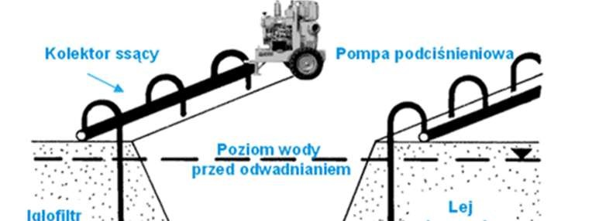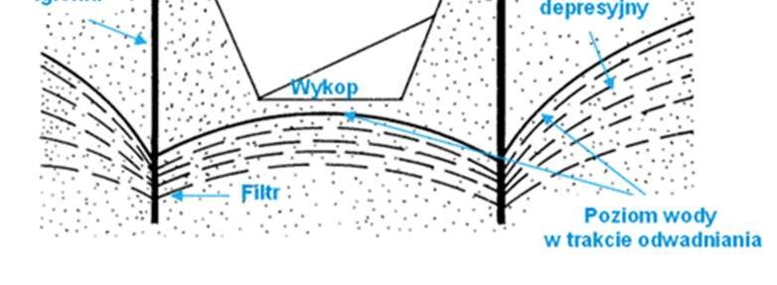

## Jak powinien zachować się KB gdy natrafi na niezinwentaryzowane uzbrojenie terenu.

KB powinien wstrzymać roboty budowlane, ustalić ich użytkownika, dowiedzieć się czy odnalezione uzbrojenie jest czynne, czy można je usunąć itp. Sprawdzić czy jest w sieci, jeśli nie, kontynuować prace po opróżnieniu sieci.

## Jak zachować się w przypadku znalezienia metalowego przedmiotu podczas wykopów

Jeśli przedmiot przypomina swoim wyglądem materiał wybuchowy powinien natychmiast wstrzymać prace, zabezpieczyć teren powiadomić odpowiednie służby jak policja, jeśli jest to material przypominający sieć – j.w.

## Jakie funkcje pełnią stężenia w rusztowaniach

Stężenia – elementy konstrukcyjne, łączące stojaki, na ogół w linii przekątnej, pełnią funkcję usztywniającą i zabezpieczającą rusztowanie przed utratą stateczności,

Rozmieszczenie stężeń max co 10m, wieżowo i naprzemiennie, za pomocą zastrzału, krzyża św.

Andrzeja, za pomocą ramki poręczowej.

## Konserwacja – ogólnie

Konserwacja budynków to roboty mające na celu utrzymanie sprawności technicznej elementów budynku. Prace są wykonywane w budynku, którego stan techniczny nie został w żadnym wypadku pogorszony poprzez jego codzienną eksploatację. Jest to definicja tak zwanej bieżącej konserwacji budynków, w skład której wchodzą tylko i wyłącznie drobne naprawy. Konserwacji nie można mylić z remontem, który jest pojęciem szerszym i polega na przywróceniu wartości użytkowej (funkcjonalności, sprawności techniczno-ekonomicznej) danego obiektu lub jego części. Na część prac remontowych należy mieć specjalne zezwolenie. Konserwacja budynków takich zezwoleń nie wymaga.

Do prac wykonywanych zazwyczaj przy konserwacji budynków zalicza się między innymi usuwanie izabezpieczenie przed graffiti i zanieczyszczeniami (glony, grzyby mikroorganizmy na elewacji i dachu), osuszaniebudynku, naprawę, zabezpieczenie i uszczelnienie dachów oraz rynien i rur spustowych, a także renowację (wbudynkach o znaczeniu historycznym) i odgrzybianie.

## Metoda iniekcji wysokociśnieniowej muru.

Najskuteczniejszą metodą uszczelniania aktywnych przecieków jest wykonanie od wewnątrz iniekcji ciśnieniowej. Metoda ta polega na wtłoczeniu pod ciśnieniem substancji uszczelniających w rząd otworów. Podczas iniekcji uszczelniane są nie tylko przecieki widoczne ale również następuje wypełnienie rys i porów nie widocznych od zewnątrz. W przypadku, gdy konieczne jest szczelne wypełnienie rys i uszkodzeń elementów betonowych stosowane są żywice epoksydowe, których wytrzymałość jest większa niż zwykłych betonów. Natomiast tam, gdzie musi być

zapewniona szczelność stosujemy elastyczne żywice poliuretanowe Technologia:

-Rozmierzenie otworów, co kilkanaście cm,

-nawiercenie pod kątem ok. 30st,

-wyczyszczenie otworów

-zamontowanie iniektorów

-podłączenie iniektorów do pompy

-wprowadzenie preparatu

-odłączenie

Metoda wysokociśnieniowa, mimo swojej skuteczności, stosowana jest przy wykonywaniu izolacji wtórnych dość rzadko. Sposób ten dotyczy tylko murów o bardzo dużej wytrzymałości mechanicznej.

## naprawa uszkodzonej balustrady (pytanie problemowe na zasadzie co być zrobił gdyby… - można iść w dowolnym kierunku skojarzenia).

a) Ogólny wytyczne dotyczące balustrad: balustrady przy schodach, pochylniach, portfenetrach, balkonach i loggiach nie powinny mieć ostro zakończonych elementów, a ich konstrukcja powinna zapewniać przeniesienie sił poziomych, określonych w Polskiej Normie dotyczącej podstawowych obciążeń technologicznych i montażowych*(tj. na wysokości 1m balustrada ma przenosić obciążenie wartości 0,5kN/mb – wg PN-EN 1991-1-1 tablica 6.12).* Wysokość i wypełnienie płaszczyzn pionowych powinny zapewniać skuteczną ochronę przed wypadnięciem osób. Szklane elementy balustrad powinny być wykonane ze szkła o podwyższonej wytrzymałości na uderzenia, tłukącego się na drobne, nieostre odłamki.

b) Balustrady zabezpieczające przed upadkiem z wysokości: § 15. 2. Balustrada składa się z deski krawężnikowej o wysokości 0,15 m i poręczy ochronnej umieszczonej na wysokości 1,1 m. Wolną przestrzeń pomiędzy deską krawężnikową a poręczą wypełnia się w sposób zabezpieczający pracowników przed upadkiem z wysokości.

§ 15. 3. W przypadku rusztowań systemowych dopuszcza się umieszczanie poręczy ochronnej na wysokości 1 m. Pomiędzy poręczą i krawężnikiem powinna być umieszczona w połowie wysokości poprzeczka lub przestrzeń ta powinna być wypełniona w sposób uniemożliwiający wypadnięcie osób.

c) Naprawa uszkodzonej balustrady:

- zabezpieczenie miejsca uszkodzenia,

- wyznaczenie strefy niebezpiecznej,

- rozpoczęcie naprawy przez wykwalifikowanych pracowników przy spełnieniu przepisów BHP (w zależności od lokalizacji oraz zakresu napraw uszkodzonej balustrady) dot. Ochrony indywidualnej (np. szelki) lub zbiorowej – rusztowania, zwyżki. (*moje przemyślenia, jak coś ktoś chce dodać/ująć – to dawać)*

## Naprawy pcc

System Ceresit PCC służy do kompleksowych napraw różnego typu konstrukcji betonowych i żelbetowych. Umożliwia naprawianie konstrukcji nawet przy ich znacznej destrukcji (mechanicznej czy silnej korozji) w takich elementach jak:

balkony,

wsporniki, słupy i dźwigary konstrukcyjne,

stropy itp.

oraz obiektów budowlanych, takich jak:

zbiorniki betonowe i żelbetowe (oczyszczalnie ścieków)

konstrukcje szkieletowe (np. centra handlowe), halowe i wielkopłytowe,

budowle monolityczne (baseny)

konstrukcje żelbetowe – kominy, chłodnie itp.

NAPRAWA KONSTRUKCJI BETONOWYCH

1. Prace naprawcze rozpoczyna się od skucia luźnych, skorodowanych fragmentów betonu, usunięcia zniszczonych warstw wykładzin, tynków, izolacji i oczyszczenia powierzchni do „zdrowej”, nośnej warstwy.

2. Jeżeli korozja dotarła do zbrojenia należy z niego usunąć beton aż do miejsc nieskorodowanych. Pręty należy oczyścić z rdzy ręcznie lub mechanicznie do uzyskania jasnego, metalicznego wyglądu, a potem oczyścić sprężonym powietrzem.

3. Na tak przygotowaną powierzchnię stali zbrojeniowej należy nałożyć mineralną powłokę antykorozyjna Ceresit CD 30. Zaprawę antykorozyjną należy nałożyć najpóźniej 3 godziny po oczyszczeniu stali zbrojeniowej. (podczas aplikacji stal może być wilgotna)

4. Po wykonaniu zabezpieczenia stali zbrojeniowej, tuż przed przystąpieniem do uzupełniania ubytków betonu przygotowaną powierzchnię betonu należy zwilżyć wodą i doprowadzić do stanu matowo-wilgotnego. Na tak przygotowane podłoże nakłada się kontaktową warstwę Ceresit CD 30.

5. Kolejne zaprawy systemu Ceresit PCC nakładać po wstępnym przeschnięciu warstwy kontaktowej, gdy zaprawa stanie się matowo-wilgotna, czyli w ciągu 30-60 minut. W zależności od głębokości ubytku w balkonie do jego uzupełnienia należy zastosować jedną z zapraw Ceresit CD 25 lub Ceresit CD 26.

6. W celu uzyskania gładkiej powierzchni np. pod farbę można ją wyrównać drobnoziarnistą szpachlówką Ceresit CD 24.

Źródło: katalog ceresit

## Omówić sposób montażu konstrukcji aluminiowo-szklanej do ściany żelbetowej.

## Obiekt małej architektury

PB art. 3 pkt. 4

Niewielkie obiekty, a w szczególności:

-kultu religijnego: kapliczki, krzyże, figurki

-posągi, wodotryski

-użytkowe służące rekreacji i utrzymaniu porządku: piaskownice, huśtawki, śmietniki

## Obróbki blacharskie kominów i wywiewek

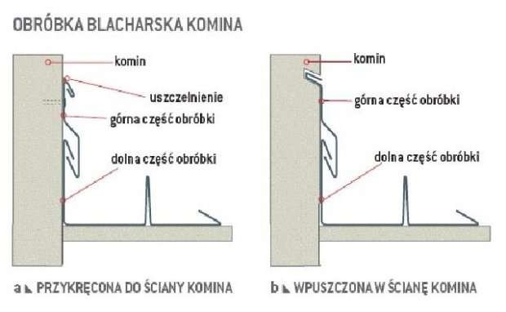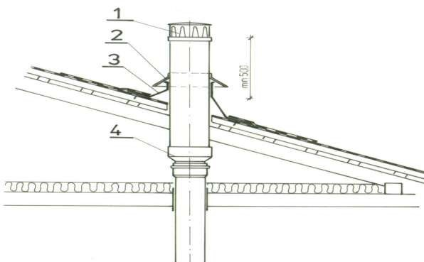

## Omówić wykonywanie izolacji z wełny mineralnej

Maty z wełny mineralnej

Produkowane w wielkim rozmiarze i zwinięte w rolkę. Maty komprymuje się, czyli ściska podczas zwijania, żeby zmniejszyć objętość rolki. Po otwarciu opakowania wełna samoczynnie rozluźnia się i powraca do pierwotnego wymiaru. Tego zabiegu nie można przeprowadzić z matami z wełny skalnej, dlatego jej rolki mają duże wymiary. Maty z wełny szklanej mają szerokość 120 cm, grubość 5-25 cm (po rozprężeniu) i długość 2,9-11 m.

Maty z wełny kamiennej mają szerokość 100 cm, długość 4,75-6,25 m i grubość 10-20 cm. Wełna w matach osiąga najlepszy – najniższy – współczynnik przewodzenia ciepła w tej grupie materiałów izolacyjnych. Mat używa się do ocieplania dachów skośnych, stropów drewnianych i podłóg drewnianych między legarami, ścian szkieletowych.

Płyty z wełny mineralnej

Mają układ włókien równoległy do powierzchni albo zaburzony. Płyty z wełny mineralnej różnią się gęstością i co z tego wynika – właściwościami izolacyjnymi. Najcieplejsze są płyty miękkie o gęstości do 60 kg/m3. Ich współczynnik λ wynosi 0,032-0,035. Nieco gorsze parametry izolacyjne (do 0,039) mają płyty półtwarde (sprężyste) o gęstości 80-120 kg/m3. Płyty twarde mają gęstość 120-180 kg/m3 i najwyższy wśród tych produktów współczynnik przewodzenia ciepła – 0,04-0,45 W/(m.K). Płyty mają najczęściej wymiary 50 x 100 lub 60 x 120 cm, ale są też 3 razy większe, o wymiarach 120 x 180 cm. Grubość płyt to 2-20 cm.

Rodzaje płyt

Płyty akustyczne o zwiększonej zdolności pochłaniania dźwięków mają szerokość 60 cm, co odpowiada standardowemu rozstawowi elementów konstrukcyjnych w systemach zabudowy szkieletowej. Płyty o grubości 5, 7,5 i 10 cm odpowiadają typowej grubości ścian działowych, grubsze (12 lub 15 cm) znajdą zastosowanie w izolacji podłóg na legarach lub stropów drewnianych, a najgrubsze (20 cm) w ścianach zewnętrznych.

Płyty twarde - do izolowania dachów płaskich, podłóg, stropów muszą być bardzo odporne na ściskanie – ich wytrzymałość wynosi nawet 6000 kg/m2. Mogą być pokryte masą bitumiczną, która pozwala nakleić na nie papę. Znajdziesz także płyty twarde skośne służące do budowy spadku na dachu.

Płyty o dużej sprężystości - przeznaczone do izolowania dachów skośnych są dość sztywne i jednocześnie elastyczne, mają tak zwany mikroklik. Należy je dociąć na nieco większy wymiar niż rozstaw krokwi i lekko zgiąć podczas układania, tak żeby wsunąć je na odpowiednią głębokość. Po wyprostowaniu płyta jest zaklinowana między krokwiami.

Płyty pokryte warstwą folii aluminiowej - służą do odizolowania przestrzeni wokół kominka od wysokiej temperatury.

Płyty z welonem szklanym - są przeznaczone do ścian wentylowanych. Nie trzeba wtedy dodatkowo mocować w nich wiatroizolacji.

Płyty do fundamentów - można tu wykorzystać twarde płyty o małej ściśliwości i nasiąkliwości. Mają one wysoką gęstość – powyżej 110 kg/m3.

Z takiego samego materiału jak płyty formuje się też kliny i bloczki trapezowe służące do uszczelniania połączeń wokół elementów pionowych na dachu, na przykład kominów. Płyty stosuje się do ocieplania ścian zewnętrznych dwuwarstwowych w systemie ETICS, ścian trójwarstwowych, fasad wentylowanych, konstrukcji szkieletowych, stropów, podłóg, fundamentów.

Płyty lamelowe

Są produkowane z wełny kamiennej. Mają układ włókien prostopadły do powierzchni płyty. Ich rozmiary są mniejsze, więc można je układać na równych i gładkich ścianach bez dodatkowego mocowania. Lamelowy układ włókien jest bardziej elastyczny, pozwala izolować ściany nierówne – z wypukłościami i zagłębieniami – oraz zbudowane po łuku. Te płyty są gęstsze i cięższe od standardowych, ich współczynnik przewodzenia ciepła λ wynosi mniej więcej 0,04 W/(m.K). Mają długość 120, szerokość 20 i grubość 5-26 cm. Służą do izolowania ścian dwuwarstwowych w systemie ETICS, stropów, podłóg.

Granulat wełniany

Jest przeznaczony do ocieplania miejsc trudnodostępnych, w których trudno zamocować płyty lub położyć maty. Sięgnij po niego także podczas remontu domu, w którym termoizolacje mogą być wyeksploatowane. Dobrze sprawdzi się do ocieplenia drewnianego stropu czy podłogi na legarach. Można go także zastosować do ściany trójwarstwowej. Granulat ma postać luźnych strzępków. Materiał ten wsypuje się z worków lub wdmuchuje maszynowo. Ma gorsze parametry izolacyjności termicznej (λ= 0,038-0,043) niż maty i płyty.

## Organizacja budowy pod względem dostaw materiałów.

Transport wewnętrzny budowy  
  
Obecnie nie zachodzi potrzeba składowania na placach budów dużych zapasów materiałowych. Należy je jak najbardziej ograniczać, zapewniając jednak ciągłość produkcji. Paletyzacja i konteneryzacja (stosowanie zasobników) umożliwiają dostawy materiałów bezpośrednio na fronty pracy brygad. Jest to praktyka wysoce zalecana, bo ekonomiczna, jednak wymagająca bardzo wysokiego poziomu organizacji produkcji i dostaw dla niej niezbędnych zasobów. Stosowany obecnie sprzęt do transportu materiałów i prefabrykatów budowlanych, coraz bardziej doskonały i coraz droższy, wymaga bezwzględnie dobrych warunków drogowych.  
  
**Drogi dojazdowe i wewnętrzne**  
Przebieg dróg na placu budowy powinien uwzględniać układ tras stałych, które są lub będą używane po zakończeniu budowy. Na potrzeby budowy drogi te uzupełnia się dojazdami i drogami tymczasowymi. Każdą budowę należy rozpoczynać od ograniczenia terenu i uzbrojenia go w instalacje, a następnie należy wykonać drogi.  
Roboty drogowe na placu budowy powinny być zakończone jednocześnie z ukończeniem magazynów na materiały, a przed rozpoczęciem zasadniczych robót budowlanych. Układ dróg na budowie zależy w dużej mierze od położenia palcu budowy względem dróg gminnych, dojazdowych. Jeśli plac sąsiaduje z dwoma drogami dojazdowymi, najkorzystniej wykonać dwie bramy i stosować układ przelotowy w którym transport dojeżdżający na budowę jedną bramą opuszcza ją drugą. Wyróżnić tutaj możemy dwa układy dróg, tzw. **przelotowy i obwodowy** (rys.1). Ich zaleta jest mała szerokość drogi (droga jednokierunkowa) i mniejsze prawdopodobieństwo kolizji. W układzie przelotowym dodatkowo mamy do czynienia z niskimi kosztami związanymi z minimalną długością dróg.

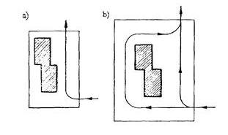

Rys.1 Układ dróg przelotowy i obwodowy.

Jeśli dojazd do budowy możliwy jest tylko z jednej strony, jedną bramą, stosuje się układy wahadłowy, promienisty i pierścieniowy (rys.2).  
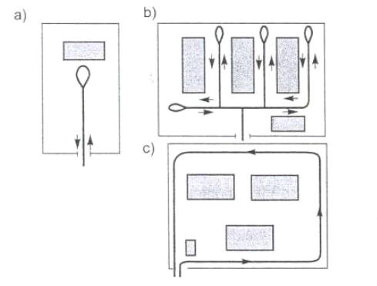

Rys.2 Schematy ruchu drogowego na budowie. a) wahadłowy, b) promienisty, c) obwodowy

Jeżeli jest niemożliwe wykorzystanie dróg stałych dla celów budowy przygotowuje się drogi tymczasowe. Mogą to być drogi gruntowe doziarnione kruszywami dobrze odprowadzającymi wodę lub drogi z prefabrykowanych płyt żelbetowych. Przykładowe układy konstrukcyjne dróg tymczasowych na placu budowy przedstawiono na rysunku 1. Drogi dla pojazdów nośności ponad 6 t wymagają nawierzchni z prefabrykatów żelbetowych układanych na gruntach piaszczystych bezpośrednio, a przy gruntach średnio przepuszczalnych - na podłożu z piasku. Grunty mało przepuszczalne wymagają podłoża z tłucznia lub gruboziarnistego żwiru. Za jedne z najbardziej właściwych prefabrykatów drogowych uważa się  płyty ażurowe i pełne  przedstawione na Fot.1 i 2.

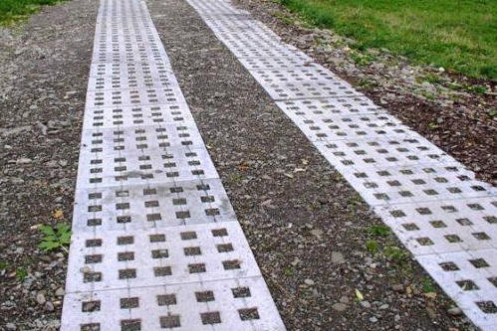

Minimalne szerokości dróg należy przyjmować w zależności od częstotliwości ruchu i obciążenia według tabeli 1

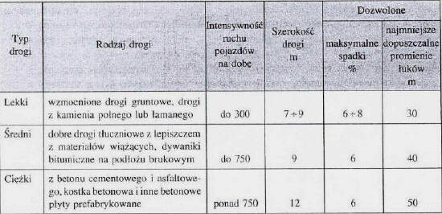

## Osadzenie słupa prefabrykowanego w stopie kielichowej.

Słupy prefabrykowane można osadzać w gniazdach zwanych kielichami. Między ścianami kielicha a słupem należy z każdej strony zachować odstęp (luz), na dole 50 mm, u góry 75 mm, aby stworzyć możliwość zabetonowania kielicha oraz ewentualnego skorygowania niedokładności w usytuowaniu stopy w stosunku do rozstawu pozostałych słupów.

Głębokość kielicha 1,2-1,5 wymiaru większego boku słupa jednocześnie nie mniejsza niż 20-25 średnic zbrojenia głównego, grubość ścian u góry 20-25 cm, dno powinno mieć grubość co najmniej 20 cm.

Po ustawieniu słupa, przestrzeń między nim a kielichem wypełnia się betonem drobnoziarnistym, klasy co najmniej takiej jak stopa.





## Podstawą do czego jest protokół z kontroli?

Dane zawarte w protokołach kontroli powinny stanowić podstawę do sporządzenia zestawienia robót remontowych budynku.

## Posadowienie posadzki przemysłowej

Posadzka przemysłowa powinna być wykonana na podkładzie betonowym.

1. Wykonujemy podbudowę z kamienia, zagęszczamy
2. Gdy mamy wyprowadzone instalacje pod płytą, wylewamy chudy beton
3. Dylatacja obwodowa z pianki
4. Układanie mieszanki betonowej z włóknami zbrojeniowymi, nadanie odpowiednich spadków juz na warstwie betonu.
5. Zacieranie posadzki 6. Śrutowanie i odkurzanie.

## Prace w kesonach

**Keson** jest to sztywna konstrukcja w formie dużej skrzyni, posiadająca szczelne ściany i otwarte dno umożliwiające jego zagłębianie do projektowanego poziomu. Keson znajduje zastosowanie, gdy zachodzi konieczność wykonania fundamentów w gruntach nawodnionych albo wręcz w wodzie. Zespół urządzeń potrzebnych do prawidłowego działania kesonu składa się z następujących elementów:

• skrzynia robocza zwana również kesonem właściwym,

• urządzenie do śluzowania pracowników,

• urządzenie do usuwania urobku i transportu materiałów,

• stacja sprężarek.

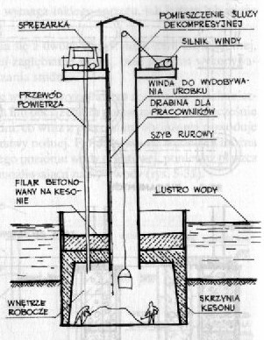

Wykonywanie fundamentu za pomocą kesonu polega na wykorzystaniu sprężonego powietrza do usunięcia wody ze skrzyni roboczej, poprzez zwiększanie ciśnienia do wysokości ciśnienia hydrostatycznego (lub nieznacznie większego). Pozwala to na wykonywanie wewnątrz skrzyni robót ziemnych polegających na wydobywaniu gruntu, usuwaniu przeszkód, zapełnianiu komory itd. Ciśnienie w komorze roboczej zwiększa się w miarę zwiększania się głębokości opuszczania kesonu, zgodnie z zasadą, że każde 10 m słupa wody daje dodatkowe ciśnienie równe 1 atn (ponad normalne atmosferyczne). Głębokość opuszczania kesonów ograniczona jest wytrzymałością ludzkiego organizmu i nie może przekroczyć 3,5 - 4,0 atn, co odpowiada zagłębieniu 35 - 40 metrów. Wymiary komory roboczej w rzucie odpowiadają wymiarom potrzebnej podstawy fundamentu, a jej wysokość wynosi w granicach 2,0 - 2,5 m.

Ze względu na materiał, z którego są wykonane wyróżnić można keson żelbetowy i keson stalowy. Spotykane były również kesony drewniane, kamienne i betonowe.

**Kesony żelbetowe** można podzielić na kesony masywne (keson ciężki) i kesony żebrowe ciężkie (keson lekki). Keson typu ciężkiego składa się z płaskiego grubego stropu i masywnych ścian (wsporników). Keson typu lekkiego o konstrukcji żebrowej złożony jest z ram i płyt. Ze względu na sposób wykonania kesony można podzielić na opuszczane z lądu i opuszczane na wodzie głębokiej. Dolna krawędź kesonu żelbetowego zaopatrzona jest w ostrze zwane nożem kesonu i wykonanie ze stali.

**Kesony stalowe** stanowią konstrukcję w postaci ramy złożonej ze wsporników i belek poprzecznych. Belki wykonane mogą być w postaci blachownic lub kratownic. Szkieletowa konstrukcja pokryta jest od strony zewnętrznej i wewnętrznej grubą na 5 - 6 mm blachą. Podobnie jak kesony żelbetowe dół wspornika kesonu stalowego wyposażony jest w nóż, który pełni jednocześnie funkcję wieńca.

Usuwanie ziemi z komory pozwala na dokładne zbadanie gruntu pod względem jego właściwości, co umożliwia uzupełnienie wyników badań uzyskanych za pomocą wierceń, a tym samym stanowi potwierdzenie, iż parametry gruntów stanowiących docelowy poziom posadowienia zostały przyjęte poprawnie. W przypadku powstania rozbieżności w stosunku do założeń projektowych można podjąć środki zaradcze, takie jak zejście z poziomem posadowienia kesonu głębiej, zwiększenie podstawy fundamentu, wzmocnienia gruntów w podłożu lub posadowienie kesonu na palach.

Proces opuszczania kesonu wykonuje się w kilku etapach:

**Etap 1** - W przypadku, gdy grunt jest suchy, na powierzchni terenu lub we wstępnym wykopie, buduje się skrzynie kesonu, czyli tzw. keson właściwy. W przypadku, gdy grunt pokryty jest wodą powierzchniową budowę kesonu wykonanie się na przygotowanym rusztowaniu lub na sztucznie nasypanej wyspie.

**Etap 2** - Po wykonaniu skrzyni, rozpoczyna się etap wybierania gruntu spod noża i ze środka skrzyni. W tym samym czasie nad skrzynią rozpoczyna się budowa muru fundamentowego. W wyniku zwiększania ciężaru skrzyni roboczej i wybierania gruntu z jej wnętrza, następuje opuszczanie kesonu. Wybieranie gruntu z kesonu może odbywać się mechanicznie, hydraulicznie lub ręcznie. W miarę zwiększania zagłębienia kesonu następuje zwiększanie ciśnienia w jego komorze.

**Etap 3** - Po uzyskaniu docelowej głębokości, na której warunki gruntowe zapewnią bezpieczne posadowienie obiektu, przystępuje się do wypełniania komory roboczej betonem. W tym celu w pierwszej kolejności układa się warstwę żwiru lub tłucznia o grubości około 15 - 30 cm i odpowiednio ją zagęszcza. Kolejno warstwami wypełniania się keson betonem, przy czym dopuszczalne jest użycie kamienia grubego w ilości nieprzekraczającej 30% objętości betonu.

Ze względu na dużą pracochłonność, znaczne koszty wykonania i niebezpieczeństwo związane z pracą ludzi w warunkach zwiększonego ciśnienia, kesony obecnie nie są stosowane.

Prowadzenie robót kesonowych bez lekarzy i personelu pomocniczeego jest zabronione. Lekarz organizuje i sprawuje całokształt opieki lekarskiej, a przede wszystkim prowadzi akcję zapobiegania i leczenia chorób kesonowych. Opieka lekarski powinna być stała i zorganizowana w sposób zapewniający możność niezwłocznego wezwania lekarza kesonowego w każdym czasie. Do pracy w kesonach przy nadciśnieniu 2 atm mogą być dopuszczone osoby w wieku od 20 – 45 lat, a przy nadciśnieniu wyższym – od 20 – 40 lat. Przepis ten nie dotyczy osób należących do nadzoru technicznego. Kandydaci do prac kesonowych powinni być poddani badaniu rentgenologicznemu płuc i serca, laryngologicznemu oraz w miarę potrzeby innemu specjalistycznemu. U każdego kandydata do prac kesonowych powinna być przeprowadzona próba na opad krwinek (odczyn Biernackiego). Pracownicy kesonowi oraz personel nadzorujący roboty kesonowe otrzymują po przyjęciu do pracy książkę kesonową, zawierającą przepisy sanitarno-higieniczne oraz z zakresu higieny pracy. Do książki tej lekarz wpisuje wyniki badania wstępnego i badań okresowych, przebieg choroby kesonowej, przypadki innych zachorowań oraz wypadki przy pracy. Inne osoby wchodzące do kesonów obowiązane są – przed wejściem do kesonu – poddać się badaniom lekarskim. Pracowników należy zaopatrzyć w odzież specjalną i buty skórzane nieprzemakalne oraz inną potrzebną odzież i sprzęt ochronny.Keson powinien posiadać osobną śluzę materiałową i osobową.Osoby rozpoczynające pracę w kesonach po raz pierwszy powinny w ciągu pierwszego tygodnia pracować w nadciśnieniu 1,2 atm.

## Prefabrykowane płyty kanałowe

Strop kanałowy popularnie nazywany jest stropem żerańskim. Jego główną zaletą jest możliwość szybkiego obciążenia stropu po ułożeniu płyt, przy wykonaniu bez deskowania. Co więcej w trakcie obciążania nie ma konieczności podbierania ułożonych wcześniej prefabrykowanych elementów. Dużą zaletą stropu kanałowego jest gładka powierzchnia prefabrykatów, co znacznie skraca prace wykończeniowe związane z położeniem tynków we wnętrzu. Warto także wspomnieć o możliwości zmiany układu ścian działowych, które są ustawiane na stropie.

Płyty kanałowe to prefabrykaty żelbetowe z betonu klasy C20/25 bądź wyższej. Klasę betonu dobiera się w zależności od projektowanej rozpiętości stropu oraz obciążeń. Cechą rozpoznawczą płyt są okrągłe, puste kanały rozmieszczone wzdłuż prefabrykatu. Dzięki pustkom element jest znacznie lżejszy. Grubość płyt kanałowych to 22 – 26 cm, a maksymalna rozpiętość to 7,2 m. Długości płyt zmieniają się co 10 cm. Najczęściej stosuje się prefabrykaty o szerokości 90 – 160 cm. Podczas projektowania konstrukcji należy pamiętać o dodatkowym zbrojeniu, które układa się między płytami. Koniecznym elementem konstrukcji stropu kanałowego jest wieniec, który scali konstrukcję.

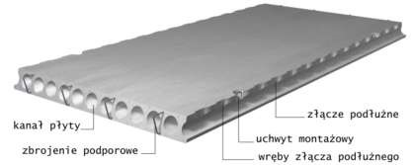Niestety, montaż prefabrykowanych płyt kanałowych musi odbywać się przy pomocy ciężkiego sprzętu: dźwigu kołowego lub żurawia wieżowego. Jedynie lekki strop kanałowy typu Smart, podczas montażu, nie wymaga użycia ciężkiego sprzętu. Ten rodzaj stropu układa się przy pomocy lekkiego dźwigu HDS. Co więcej nie wymaga się tu podpór montażowych. Prefabrykaty układa się na sucho, opierając je bezpośrednio na ścianach. Minimalna głębokość oparcia płyt na murze wynosi 8 cm. Aby wyeliminować zjawisko klawiszowania stropu, przestrzenie między płytami wypełnia się mieszanką betonową z dodatkiem zwiększającym jej wytrzymałość i dokładnie zagęszcza buławą wibracyjną. Dzięki temu beton uzyskuje odpowiednią klasę wytrzymałości. Wieniec betonuje się w prefabrykowanych kształtach typu U lub L, w których umieszcza się zbrojenie.

## Prowadzenie robót betonowych przy niskich temperaturach

Przed przystąpieniem do betonowania, należy oczyścić deskowanie ze śniegu i lodu, chronić zbrojenie przed lodem, jeśli jest oblodzone, lód usunąć.

1)zamówienie betonu wyższej klasy,

2)dodanie właściwych domieszek,

3)podgrzewanie mieszanki betonowej

4)osłanianie mieszanki w deskowaniu

5)podgrzewanie mieszanki

6)odpowiednia pielęgnacja

## Przygotowanie do montażu żurawia

Wybieramy odpowiedni żuraw kierując się jego parametrami, odpowiednio do naszej budowy i placu jakim dysponujemy. Przygotowujemy miejsce dla żurawia. Wylewamy płytę odpowiedniej grubości. Żuraw montujemy przy pomocy dźwigu samojezdnego. Najpierw montujemy podstawę, na niej ustawiamy balast centralny. Dokładamy kolejne elementy pionowe przy pomocy dźwigu, po osiągnięciu zamierzonej wysokości montujemy przeciwwysięg z balastem, a następnie montujemy wysięgnik, wcześniej scalony na ziemi. Dokładamy balast na przeciwwysięg. Żuraw gotowy do pracy.

## Pull-off metoda badania

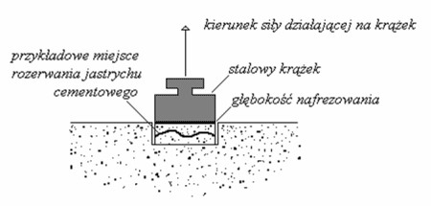Za pomocą Pull-off możemy uzyskać pomiary niezbędne do oceny:

* + wytrzymałości na rozciąganie warstw przypowierzchniowych podkładu cementowego
  + wytrzymałości na rozciąganie podkładu po jego wzmocnieniu

(np. po zagruntowaniu)

* + przyczepności spoiny klejowej
  + oceny wytrzymałości układu podkład - klej - posadzka.

Powierzchnie podkładu szlifujemy. Następnie za pomocą freza dołączonego do zestawu wykonujemy nacięcie przynajmniej do połowy grubości podkładu. Wykonując te czynność upewniamy się, że nie uszkodzimy zbyt płytko położonych rurek. Frez z reguły ma średnicę 50 lub 75 mm. Podkład odkurzamy, stopę krążka odtłuszczamy i przyklejamy w nafrezowane miejsce klejem kontaktowym. Po odczekaniu około 15 minut, aby klej się dobrze związał, do krążka mocujemy korpus urządzenia, a następnie przy pomocy klucza nasadowego, będącego na wyposażeniu zestawu, równomiernie i powoli przekręcamy śrubę pomiarową umiejscowioną na szczycie korpusu. Czynność tę wykonujemy do momentu, gdy poczujemy, że nastąpiło oderwanie krążka. Uzyskany na skali wynik porównujemy z danymi z tabeli i odczytujemy wartość, która określa wytrzymałości podkładu na działanie sił odrywających. Wartości są podawane w MPa. (min. 1,5 MPa)

## Rodzaje obciążeń na rusztowania obciążenie użytkowe (P)

obciążenie ciężarem własnym konstrukcji (Q) obciążenie wiatrem (Pw) obciążenie śniegiem

## Rodzaje rusztowań elewacyjnych (m.in. systemowe).

**Rusztowania rurowo-złączkowe**

* **są** pierwszym rodzajem rusztowań**, w których zastosowanie znalazły rury stalowe.**Rusztowania rurowe **są najbardziej uniwersalne, wymagają one jednak projektowania montaż jest pracochłonny. Podstawowe elementy** rusztowania rurowego**:**
* rury stalowe o gwarantowanych własnościach mechanicznych ze szwem lub bez szwu, cynkowane lub lakierowane o średnicy zewnętrznej 48,3mm i grubości ścianki co najmniej 3,2mm,
* złącza (krzyżowe, wzdłużne, obrotowe),
* podstawki (zwykłe, śrubowe),
* drabinki przystawne,
* płyty pomostowe, bale, deski, podkłady, - deski bortnicowe.

**Rusztowania warszawskie**

* to **rusztowania kolumnowe**, stosowane przy robotach murarskich, tynkarskich, malarskich, montażowych, spawalniczych, instalacyjnych, szklarskich. Może być użytkowane na zewnątrz obiektów i wewnątrz pomieszczeń. Charakterystyczne dla **rusztowań typu „WARSZAWA”** są prostota jego konstrukcji, łatwy i szybki montaż. Elementy łączone są bezśrubowo złączami czopowym (czop – tuleja – lub kielich).

**Rusztowania systemowe (ramowe):**

* konstrukcja nośna składa się z prefabrykowanych płaskich ram. Ramowa, sztywna poprzecznie **konstrukcja rusztowania** ma istotne zalety użytkowe, zapewniające szybki montaż i demontaż. Sztywność wzdłużną rusztowania uzyskuje się dzięki pomostom i stężeniom (poziomym i ukośnym). Stężenia w większości firmowych systemów są łączone ze stojakami ram za pomocą uchwytów sworzniowo-zapadkowych. Powszechność ta wynika z dogodności i szybkości ich montażu. **Rusztowania ramowe** są najbardziej odpowiednie przy konstrukcjach wymagających zmian szerokości pomostów, uzyskiwanych przez stosowanie wsporników (konsol), zestawianych obok siebie ram, lub przy zastępowaniu ram szerszych na węższe.

**Rusztowania modułowe**

- to **rusztowania systemowe**, w których połączenia rygli i stężeń ze stojakami powstają w stałych punktach węzłowych rozmieszczonych w regularnych odstępach (modułach). Rolę złączek, głównie obrotowych, przyjmują kryzy przyspawane do rurowych stojaków w odstępach, co 50cm. Na kryzach są mocowane klinowo zaczepy rygli i zastrzałów. Do jednej kryzy można przyłączyć do 8 rygli i stężeń, co w praktyce raczej się nie zdarza. Natomiast możliwość ta pozwala na rozprowadzenie rygli i stężeń w zasadzie pod dowolnym kątem. **Rusztowania stojakowo-kryzowe** są droższe od rusztowań ramowych, a ich montaż jest bardziej pracochłonny. Są one niezbędne, gdy trzeba użyć **rusztowań przestrzennych**. Pozwalają na odpowiednie dopasowanie do skomplikowanych powierzchni obiektu, np. jako **rusztowania przemysłowe** przy budowie, konserwacjach, remontach przemysłowego wyposażenia technologicznego z dużą ilością instalacji, aparatury, przewodów.

**Rusztowania przejezdne**

- to **rusztowania wieżowe**, zaopatrzone w ramy z kółkami oraz pomost z poręczami. Przy większych obciążeniach na miejscach pracy opiera się je na stopach w celu odciążenia kółek. Ich przeznaczeniem jest przede wszystkim częsta zmiana stanowiska pracy. Czasem do **rusztowań przejezdnych** użytkuje się elementy **rusztowań ramowych** lub **stojakowych**.

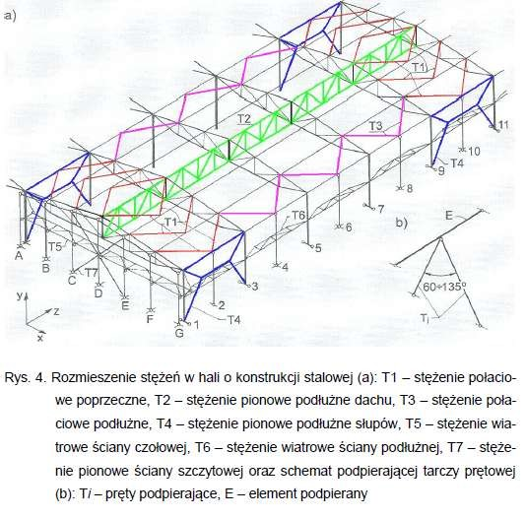

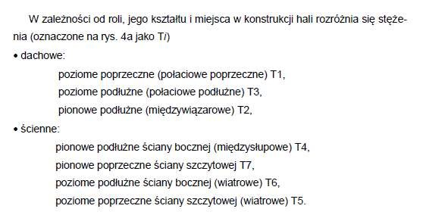

## Różnica między Stanem Granicznym nośności a stanem granicznym Użytkowalności SGU i SGN

## Schody skarpowe

Wykonanie robót przy układaniu schodów skarpowych powinno przebiegać:

* w istniejącej skarpie nasypu (bez umocnienia prefabrykatami) należy wykonać koryto o odpowiedniej głębokości i szerokości nieznacznie większej od stopnia prefabrykowanego. Przy właściwym zagęszczeniu nasypu nie powinno być problemów z utrzymaniem pionowych ścianek bocznych koryta.
* wykonanie i zagęszczenie podsypki pod stopniem wykonywanym na mokro
* wykonanie pierwszego stopnia częściowo w deskowaniu
* sukcesywne układanie warstwy podsypki i kolejnych stopni prefabrykowanych
* zasypanie wszystkich szczelin - umocnienie skarpy przy samych schodach i pomiędzy biegami schodów, kostką betonową

## Sposoby łączenia prętów zbrojeniowych.

## sposób naprawy rys w zbiornikach

## Sufity podwieszane

Stosowane w celu zmniejszenie wysokości użytkowej pomieszczenia lub w celu stworzenia przestrzeni technologicznej w celu ukrycia instalacji lub nierówności stropu.

Przykładowa technologia montażu sufitu gk.

-ustalamy wysokość sufitu i odznaczamy na ścianie przy pomocy niwelatora

-na określonej wysokości mocujemy profil mistrzy do ściany przy pomocy wkrętów

* rozmieszczenie profili głównych i miejsc mocowania wieszaków
* profile max co 100 cm, ostatnie max 40 cm od ściany, wieszaki co 90 cm

-w wyznaczonych miejscach montujemy do sufitu pręty wieszakowe za pomocą stalowych dybli

* na prętach mocujemy wieszaki obrotowe
* profile główne ustawiamy na listwie pomocniczej i mocujemy do wieszaków - poziom

-profile nośne wsuwamy w profile przyścienne

-spięcie obu warstw łącznikami krzyżowymi

-max rozstaw profili nośnych 50 cm, a pierwszy 15cm

-poziom

* w celu powiększenia izolacyjności termicznej można ułożyć wełnę
* sufit musi być pływający, bezpośrednio pod listwą przyścienną przyklejamy taśmę poślizgową

-płyty montujemy poprzecznie do profili nośnych

-płyty przykręcamy do prętów nośnych wkrętami

-wkręt powinien zagłębić się 1 mm w płytę

* rozstawy wkrętów co 15 cm

-szpachlujemy łączenia

-zatapiamy zbrojenie na połączeniach

-po 24 h ponownie szpachlujemy spoiny i zamykamy taśmę

* szlifowanie

## W jaki sposób można wytyczyć obiekt, jak to zabezpieczyć.

Najczęstszymi metodami utrwalania punktów geodezyjnych w gruncie są:

* + oznaczanie przez paliki
  + zaznaczenie osi przez łąwy drutowe
  + zaznaczenie metodą graficzną charakterystycznych elementów na istniejących obiektach budowlanych Należy pamiętać aby punkty charakterystyczne lub przebieg osi utrwalać co najmniej 0,5 poza krawędziami skarp wykopu, umocnić je tak, aby nie uległy odchyleniu w czasie robót. Do wyznaczenia osi między ławami należy używać tylko drutu.

## warunki ugięcia belek z eurokodow

na początku wszystkie EC w załączniku Krajowym, żelbet w SGU

**drewno**

* dźwigary kratowe L/500
* belki stropowe L/250 lub L/300 stropy wrażliwe
* elementy dachowe L/150
* elementy belkowe więźb L/200
* wsporniki L/150

**stal**

* dźwigary dachowe L/250
* płatwie L/200
* elementy stropów: belki główne L/350, belki drugorzędne L/250
* nadproża okien i bram L/500

**żelbet**

* l/250 (elementy mogące powodować uszkodzenia innych elementów L/500)

## Wysokość podokiennika

#301 -WT. - W kondygnacjach do 25m, wysokość podokiennika, co najmniej 0,85m (nie licząc ścian podokiennych loggii, tarasów itp.). Powyżej 25 m - 1,1m(nie licząc ścian podokiennych loggii, tarasów itp.)

## wzmacnianie fundamentów

Wzmacnianie fundamentów może odbyć się poprzez: podbudowanie, poszerzenie, wzmocnienie gruntu pod fundamentem, dodatkowe oparcie na gruncie nośnym za pomocą np. pali.

Wzmacnianie fundamentów przez podbijanie lub poszerzenie:

Podbicie fundamentów wymaga zgłoszenia do właściwego organu oraz nadzorowania prac przez

osobę posiadającą uprawnienia budowlane.

- obwód budynku dzielimy na odcinki o długości 1 metra,

- w tym samym czasie może być podkopany jedynie co czwarty taki odcinek,

- odcinek odsłonięty musimy zabezpieczyć przed zalaniem,

- odległość pomiędzy kolejnymi podbijanymi odcinkami musi być co najmniej równa 1,5-krotnej

wysokości ściany piwnicy,

- wykonujemy wykop z bezpiecznymi skarpami

- spód starego fundamentu starannie czyścimy

- szalujemy odcinek pod ławą zostawiając przestrzeń 10 cm do starego fundamentu

-po stwardnieniu wykonujemy na betonie izolację (2x papa, lub masy bitumiczne)

- następnie wypełniamy 10 centymetrową przestrzeń betonem,

- po uzupełnieniu betonem przestrzeni pod starym fundamentem, na izolacji wykonujemy kolejne

deskowanie i wykonujemy 10 cm odsadzki

Gdy temperatura powietrza spadnie poniżej 5°C, podbijanie lepiej odłożyć do wiosny.

- beton użyty do wykonania tego typu prac powinien być minimum klasy C 12/15

- podmurówkę można wykonać używając bloczków betonowych lub pełnej cegły i zaprawy

cementowej.

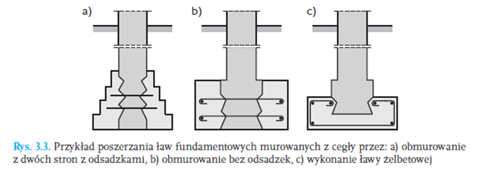

JET GROUTUNG 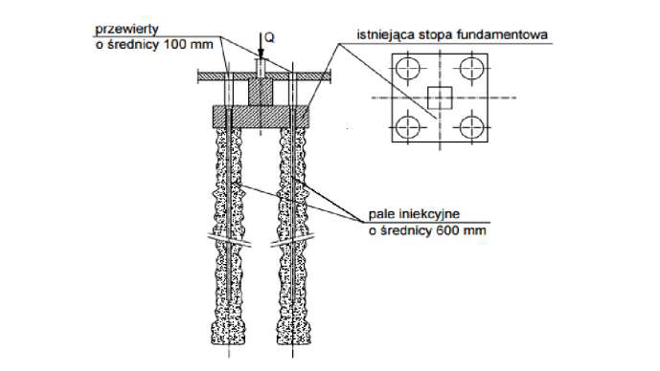

- Wprowadzanie żerdzi (rury iniekcyjnej) poprzez urządzenie obrotowo wciskające. Tłoczenie

zaczynu przez dolną dyszę. Po osiągnięciu odpowiedniej głębokości, zamknięcie dolnej dyszy,

tłoczenie zaczynu dyszami bocznym. Unoszenie żerdzi wiertniczej ku górze kojarzone z

jednoczesnym ruchem obrotowym powoduje formowanie w gruncie pali iniekcyjnych. Lżejsze

frakcje wypłukiwane są po żerdzi iniekcyjnej na powierzchnię terenu tworząc urobek

technologiczny, który jest usuwany i najczęściej traktowany jako odpad poprodukcyjny. Natomiast

pod powierzchnią terenu, powstaje mieszanina gruntowo-cementowa, która po związaniu osiąga

znaczne wytrzymałości porównywalne z wytrzymałością betonu.

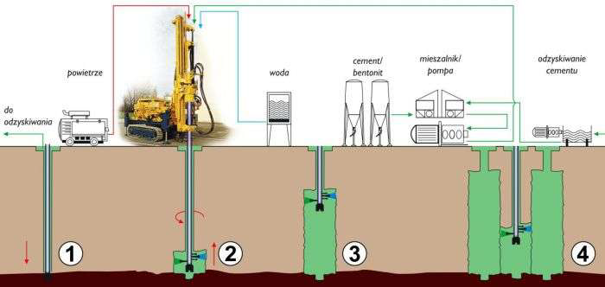

1. Przygotowanie. Żerdź wiertnicza z monitorem i koronką zostaje zagłębiona w grunt do wymaganego poziomu. Wiercenie jest z reguły wspomagane strumieniem zaczynu cementowego, który zapewnia stateczność otworu oraz utrzymuje wolną przestrzeń wokół żerdzi dla odprowadzenia urobku. Do przewiercania murów lub betonu używa się specjalnych koronek.

2. Rozluźnianie. Rozluźnianie struktury gruntu za pomocą bardzo silnego strumienia rozpoczyna się od najgłębszego punktu odwiertu. Nadmiar mieszaniny gruntowowodno- cementowej wydostaje się na powierzchnię przez pierścieniową przestrzeń wokół żerdzi. Ustalone parametry produkcyjne są przez cały czas kontrolowaneautomatycznie.

3. Cementowanie. Równocześnie z rozluźnianiem gruntu, we wszystkich wariantach technologii Soilcrete podaje się pod ciśnieniem zaczyn cementowy, który przy udziale turbulencji optymalnie miesza się z pozostałymi cząstkami gruntu. Do czasu stwardnienia cementogruntu w otworze wiertniczym utrzymuje się hydrostatyczne nadciśnienie zaczynu.

4. Formowanie brył Bryły Soilcrete dają się dowolnie formować, poszerzać i łączyć, zarówno w stanie świeżym (świeże w świeże) jak i po stwardnieniu (świeże w stwardniałe). Kolejność wykonania dostosowuje się do wymagań oraz specyfiki podejmowanego przedsięwzięcia budowlanego.

## Wzmacnianie istniejących fundamentów Wzmacnianie fundamentów przez podbijanie:

Podbicie fundamentów wymaga zgłoszenia do właściwego organu oraz nadzorowania prac przez osobę posiadającą uprawnienia budowlane.

* obwód budynku dzielimy na odcinki o długości 1 metra,
* w tym samym czasie może być podkopany jedynie co czwarty taki odcinek,
* odcinek odsłonięty musimy zabezpieczyć przed zalaniem,
* odległość pomiędzy kolejnymi podbijanymi odcinkami musi być co najmniej równa 1,5-krotnej wysokości ściany piwnicy,
* wykonujemy wykop z bezpiecznymi skarpami - spód starego fundamentu starannie czyścimy
* szalujemy odcinek pod ławą zostawiając przestrzeń 10 cm do starego fundamentu

-po stwardnieniu wykonujemy na betonie izolację (2x papa, lub masy bitumiczne)

* następnie wypełniamy 10 centymetrową przestrzeń betonem,
* po uzupełnieniu betonem przestrzeni pod starym fundamentem, na izolacji wykonujemy kolejne deskowanie i wykonujemy 10 cm odsadzki

Gdy temperatura powietrza spadnie poniżej 5°C, podbijanie lepiej odłożyć do wiosny.

* beton użyty do wykonania tego typu prac powinien być minimum klasy C 12/15 - podmurówkę można wykonać używając bloczków betonowych lub pełnej cegły i zaprawy cementowej. JET GROUTUNG

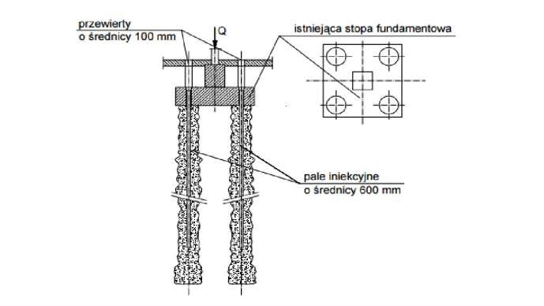

* Wprowadzanie żerdzi (rury iniekcyjnej) poprzez urządzenie obrotowo wciskające. Tłoczenie zaczynu przez dolną dyszę. Po osiągnięciu odpowiedniej głębokości, zamknięcie dolnej dyszy, tłoczenie zaczynu dyszami bocznym. Unoszenie żerdzi wiertniczej ku górze kojarzone z jednoczesnym ruchem obrotowym powoduje formowanie w gruncie pali iniekcyjnych. Lżejsze frakcje wypłukiwane są po żerdzi iniekcyjnej na powierzchnię terenu tworząc urobek technologiczny, który jest usuwany i najczęściej traktowany jako odpad poprodukcyjny. Natomiast pod powierzchnią terenu, powstaje mieszanina gruntowo-cementowa, która po związaniu osiąga znaczne wytrzymałości porównywalne z wytrzymałością betonu.

## Wzmacnianie konstrukcji żelbetowych przez iniekcje

Naprawa rys metodą iniekcji

Metody iniekcji nie stosuje się do rys w betonie, w którym stwierdzono korozję alkaliczną kruszywa, korozję zbrojenia i rysy wzdłuż zbrojenia, a także do naprawy pęknięć powstałych wskutek błędów projektowych czy stałego przeciążenia konstrukcji.

Podobnie w przypadku rys zanieczyszczonych np. olejami oraz tych o dużej ruchomości. W takich sytuacjach iniekcja może stanowić jedynie metodę uzupełniającą właściwe rozwiązanie, usuwające przyczyny powstawania rys.

Materiał iniekcyjny wypełnia i uszczelnia rysy. Może także uszczelnić i wzmocnić mikrostrukturę betonu wokół (RYS. 8–11). Jeżeli po związaniu materiał jest elastyczny, w pewnym zakresie umożliwia zmianę szerokości rysy występującą pod wpływem czynników zewnętrznych. Jeżeli ma odpowiednią wytrzymałość i przyczepność do betonu, krawędzie rysy mogą zostać zespolone, co umożliwia przenoszenie obciążeń rozciągających, a w efekcie scalenie struktury.

Klasyfikacja materiałów do iniekcji

Materiały iniekcyjne w zależności od przeznaczenia charakteryzowane są za pomocą właściwości spełnianych co najmniej na poziomie minimalnym (RYS. 12).

Charakterystyka materiałów iniekcyjnych obejmuje 4 główne obszary:

cechy podstawowe, jak wytrzymałość, przyczepność, skurcz, szczelność (odporność na wnikanie), temperaturę zeszklenia, kompatybilność ze stalą i betonem;czas przydatności do użycia, odniesiony do warunków, w jakich materiał jest stosowany, wyrażany np. jako tzw. „pot life”, czyli czas, w jakim temperatura świeżo przygotowanego materiału iniekcyjnego wzrośnie o 15ºC lub do wartości maksymalnej (gdy <15ºC) albo gdy lepkość mieszanki wzrośnie do 1000 mPas, a w przypadku spoiw mineralnych obniżona zostanie stabilność filtracyjna;reaktywność rozpatrywaną w dwóch kategoriach – jako czas, w którym przygotowana mieszanka iniekcyjna jest przydatna do użycia, oraz w odniesieniu do tempa narastania wytrzymałości;trwałość, odniesiona do zachowania materiału w długim czasie w zakładanych warunkach klimatycznych.

Norma 1504-5:2013 [8] określa wymagania dla każdego rodzaju materiału (H, P) i zastosowania (F, D, S) w zależności od klasy (np. F1, F2, F3). Dla części cech przyjmuje się wartości deklarowane przez producenta, np. lepkość, czas wiązania, a w odniesieniu do innych podane są graniczne wartości (TABELA 2–3).

Epoksydy

Produkty epoksydowe są systemami dwuskładnikowymi. Żywica wymieszana z utwardzaczem tworzy po związaniu silnie usieciowaną strukturę (RYS. 13). Niewłaściwa proporcja składników lub obecność wody mogą obniżyć końcowe parametry tworzywa.

Istnieją również specjalne żywice epoksydowe charakteryzujące się tolerancją na wilgoć, a nawet mające zdolność wiązania wody (do 15% masy). Nie osiągają jednak tak wysokich parametrów mechanicznych jak żywice utwardzane w warunkach suchych.

Minimalna temperatura wiązania to 5–8°C. Ze wzrostem temperatury rośnie szybkość reakcji. Czas urabialności w 20°C wynosi od 20 do 120 min. Jeśli prace mają przebiegać w podwyższonej temperaturze, np. ok. 40°C, niezbędne jest stosowanie specjalnych kompozycji, dla których podwyższona jest również minimalna temperatura stosowania (np. ok. 25°C).

Lepkość żywic zależy od temperatury. Można wyróżnić epoksydy niskolepkie, które w 20°C charakteryzują się lepkością od ok. 15 do ok. 400 mPas, zdolne do wypełniania rys o rozwartości 0,1–0,2 mm. Żywice o lepkości 500–6000 mPas stosowane są do wypełniania rys szerszych (>0,5 mm).

Epoksydy charakteryzują się wysoką przyczepnością do betonu, dużą wytrzymałością na zginanie (od 3 do 60 MPa), ściskanie (od 30 do ok. 85 MPa) i rozciąganie (do ok. 40 MPa) przy module sprężystości od ok. 1 do ok. 6 GPa. Z tego względu są najskuteczniejszymi materiałami do wypełniania rys przenoszących obciążenia.

Poliuretany

Materiały te mają zdolność do wiązania także w obecności wody, co jest przydatne podczas zabiegów iniekcyjnych w rysach z wodą (też pod ciśnieniem). Istnieją dwa rodzaje poliuretanów:

jednokomponentowe – szybkospienialne pod wpływem wody,

dwukomponentowe – wolnospienialne, o małym przyroście objętości.

Iniekcyjne żywice poliuretanowe charakteryzują się niską lepkością (od ok. 50 do ok. 400 mPas). Czas wiązania wynosi od ok. 30 do ok. 120 min i często jest regulowany aktywatorami, stąd możliwość jego skrócenia nawet do kilku minut, a także przyspieszenia wiązania w niskich temperaturach (5ºC). W przypadku żywic tworzących z wodą pianę czas zainicjowania reakcji wynosi zwykle poniżej 1 min, a reakcja trwa przez kolejne 2–3 min. Wartość współczynnika spieniania przekracza nawet 50.

Produkty o niskim stopniu spienialności (1,05–1,3) w obecności wody mogą charakteryzować się wysoką elastycznością w stanie utwardzonym (do 100% wydłużenia przy zerwaniu) i niską temperaturą zeszklenia (do ok. –35ºC) lub wysoką wytrzymałością na ściskanie (20–60 MPa) i zginanie (40–80 MPa). Stanowią efektywne, elastyczne i trwałe uszczelnienie struktury.

Materiały mogą być stosowane do iniekcji rys o bardzo małej rozwartości rzędu 0,1 mm (a nawet 0,01 mm) oraz do rys ruchomych. Jednak efektywny moduł sprężystości materiału w rysie jest wyższy od zakładanego, gdyż zdolność odkształcania materiału elastycznego w cienkiej warstwie maleje, szczególnie przy ograniczeniach odkształceń przez beton.

Żywice akrylowe i akryloamidowe

Akrylowe materiały iniekcyjne charakteryzują się bardzo niską lepkością rzędu 5–30 mPas. Reakcja rozpoczyna się po 1–10 s i przebiega bardzo szybko (1–10 min), zależnie od ilości i szybkości rozpadu inicjatora. Zalecana minimalna temperatura wynosi nawet 1ºC i możliwe są prace w temperaturze ujemnej lub w obecności wody.

Bardzo dobra przyczepność do betonu, łatwość penetracji i mniejszy (w porównaniu z epoksydami i poliuretanami) wpływ spadku temperatury na lepkość materiału wykorzystywane są przy iniekcjach uszczelniających mikrorysy. Ze względu na wysoki moduł sprężystości materiał stosuje się w przypadku rys nieruchomych.

Inna grupa związków (akryloamidy) ze względu na obecność w cząsteczkach grup hydrofilowych ma zdolność do pęcznienia (w sposób odwracalny) pod wpływem wody z utworzeniem zwartego, elastycznego hydrożelu. Niektóre produkty zawierają mikrowypełniacze (np. krzemionkę koloidalną), co po związaniu dodatkowo stabilizuje żel. Stosowane są do uszczelniania mokrych i zawilgoconych rys w konstrukcjach betonowych i murowych. Mogą też stanowić tzw. poduszki żelowe, odgradzające ścianę od wody napływającej z gruntu.

Cementy

Iniekty cementowe należą do tradycyjnych i stosunkowo tanich materiałów iniekcyjnych. Wykorzystywane są do napraw rys nieruchomych, wilgotnych lub wypełnionych wodą. Do przygotowania zaczynów cementowych stosowane są głównie cementy portlandzkie o niskim uziarnieniu, tj. o powierzchni właściwej 5000–16  000 cm²/g (ziarna <10 mm).

Mieszanki charakteryzują się szybkim narastaniem wytrzymałości na ściskanie (ok. 20 MPa po 1 dniu i 40 MPa po 28 dniach) i zginanie (2–3 MPa po 1 dniu i 4–7 MPa po 28 dniach), modułem sprężystości 9–20 GPa i dobrą kompatybilnością z betonem. Czas aplikacji to ok. 60 min, przy czym powinien on przebiegać z niewielką ekspansją (ok. 2%).

Zaleca się stosowanie materiałów cementowych już w przypadku 3-milimetrowych rys, ale mikrocementy umożliwiają również iniekcję rys drobniejszych (0,1 mm). Tradycyjnie iniekcje cementowe stosuje się do wypełniania większych zarysowań i ubytków w betonie, iniekcji kanałów w konstrukcjach kablobetonowych, na obszarach szkód górniczych i do wzmacniania podłoży gruntowych.

Metody wykonywania iniekcji

Iniekcja materiału w celu wypełnienia pustek i rys w betonie może przebiegać pod wpływem siły grawitacji lub pod ciśnieniem. Wyróżnia się iniekcję grawitacyjną, ciśnieniową i próżniową.

Iniekcję grawitacyjną stosuje się do wypełniania rys przypowierzchniowych o szer. od ok. 0,3 mm. Jest to użyteczny sposób:

naprawy płytkich rys powierzchniowych o głębokości do ok. 30 cm,

ochrony przed korozją prętów zbrojeniowych umiejscowionych przy powierzchniach elementów,

napraw rys na powierzchniach poziomych, np. na posadzkach,

wypełniania pustek pod płytkami ceramicznymi i warstwami wyrównawczymi,

uszczelniania płyt i ścian fundamentowych.

W zależności od zastosowanego ciśnienia (nie powinno ono przekraczać 1/3 wytrzymałości betonu na ściskanie) wyróżnia się iniekcję:

niskociśnieniową (p < 0,15 MPa) – stosowaną, gdy względy konstrukcyjne nie pozwalają na wiercenie otworów pod końcówki iniekcyjne lub gdy wytrzymałość betonu jest niska lub rysy nie są głębokie (RYS. 16–18);

średniociśnieniową (0,15 MPa < p < 0,80 MPa) – iniekcję rozpoczyna się według zasady „niskie ciśnienie i długi czas tłoczenia”, a następnie zwiększa stopniowo do ciśnienia roboczego, aby zapewnić laminarny przepływ iniektu; to najczęstszy sposób (RYS. 19–21);

wysokociśnieniową (p > 0,80 MPa) – zalecana tylko w przypadku grubszych elementów i drobniejszych rys (<0,2 mm) (RYS. 19–21).

Zbyt wysokie ciśnienie może uniemożliwić wyprowadzenie powietrza z rys i zmniejszyć skuteczność naprawy. Burzliwy przepływ może spowodować spienienie iniektu lub zmieszanie z wodą. Prace rozpoczyna się więc od najniższego ciśnienia, które stopniowo jest podnoszone.

Materiał iniektowany jest od najniżej położonego pakera (w przypadku rys pionowych) lub od pakera skrajnego (w przypadku rys poziomych).

Zamknięcie rys na powierzchni betonu zapobiega wyciekowi materiału iniekcyjnego przed związaniem, ponadto umożliwia uzyskania wymaganego ciśnienia w przypadku iniekcji monolityzującej konstrukcję. Rysę można zostawić otwartą, jeżeli iniekcja prowadzona jest za pomocą szybkowiążącej żywicy poliuretanowej.

Projekt naprawy metodą iniekcji obejmuje:

ocenę stanu konstrukcji,

inwentaryzację rys,

harmonogram prac iniekcyjnych,

przygotowanie konstrukcji do iniekcji,

prace iniekcyjne,

kontrolę jakości robót.

Ocena stanu konstrukcji i przyczyn powstałych uszkodzeń jest podstawą do przygotowania projektu naprawy, w tym doboru materiałów i techniki prowadzonych prac w odniesieniu do klasy betonu i zlokalizowanego zbrojenia.

Przygotowanie konstrukcji do iniekcji polega na oczyszczeniu powierzchni. Wymaga odsłonięcia i oczyszczenia rys, ustalenia rozstawu pakerów, sposobu ich montażu i zamknięcia powierzchniowego

Pakery do iniekcji średnio- i wysokociśnieniowej montowane są w wywierconych otworach albo wbijane są w rysy. Pakery rozmieszcza się zwykle naprzemiennie wzdłuż przebiegu rysy, w odstępach odpowiadających ½ grubości elementu. Powinny przecinać rysę pod kątem 45º, w połowie grubości iniektowanego elementu konstrukcyjnego.

Odległość między dwiema końcówkami iniekcyjnymi powinna być równa zasięgowi penetracji materiału iniekcyjnego w naprawianym elemencie lub mniejsza od niego. Przed rozpoczęciem iniekcji badana jest drożność wykonanych otworów oraz szczelność miejsca zamontowania pakerów, np. za pomocą suchego powietrza lub wody.

Ze względu na skurcz wiążących materiałów (lub jak w przypadku poliuretanów spienienie materiału) konieczne jest przeprowadzenie doiniektowania już zainiektowanych otworów. Zabieg ten przeprowadzany jest przed zakończeniem procesu żelowania żywic w rysie (wyjątek stanowią szybkowiążące żywice spienialne), a w przypadku iniektu cementowego – najwyżej do początku wiązania cementu. W przypadku zaczynów cementowych uważa się zwykle, że wypełnianie szczeliny jest zakończone, jeśli otwór nie wchłania mieszanki w ciągu ok. 20 min.

Urządzenia do prowadzenia prac iniekcyjnych można podzielić na:

zbiorniki iniekcyjne do iniekcji grawitacyjnej;

zbiorniki iniekcyjne ciśnieniowe − zaczyn iniekcyjny tłoczony jest za pomocą sprężonego powietrza o ciśnieniu < 0,5 MPa;

pompy ciśnieniowe (tłokowe, membranowe, ślimakowe, kolanowe i próżniowe).

Po zakończeniu robót konieczne jest wykonanie jeszcze wielu prac, jak:

usunięcie lub wkręcenie głęboko w beton pakerów metalowych i ewentualne pozostawienie w otworach pakerów z tworzyw sztucznych; odbicie pakerów naklejanych;

wypełnienie otworów pozostałych po pakerach zaprawą szybkowiążącą;

usunięcie powierzchniowego uszczelnienia rys i wypełnienie ubytków betonu.

Kontroli podlega technika prac, a także sprzęt i środki pomocnicze. Nadzór nad pracami iniekcyjnymi prowadzony jest w celu korygowania na bieżąco występujących błędów lub zaniedbań. Jakość wykonanych prac ocenia się na podstawie zapisów w dokumentacji roboczej oraz sprawdzania skuteczności wypełnienia.

Inwentaryzacja rys oraz dokumentowanie parametrów iniekcji (temperatury, początkowego i końcowego ciśnienia iniekcji, czasu iniekcji, ilości zużytego materiału) umożliwia ocenę skuteczności zabiegu. Dodatkowo jednorodność struktury betonu i wypełnienie pustek można ocenić metodami nieniszczącymi i za pomocą odwiertów kontrolnych.

Błędy podczas iniekcji

Najczęściej popełniane błędy podczas prowadzenia iniekcji to:

nieprzestrzeganie zaleceń producenta dotyczących warunków stosowania i przechowywania materiałów (zaburzenie wiązania);

wykonywanie epoksydowej iniekcji monolityzującej rys mokrych;

wykonywanie iniekcji cementami w obecności dużej ilość wody w rysie powodującej zmianę stosunku w:c i wypłukiwanie cementu;

brak zwilżenia suchych rys przed iniekcją materiałami cementowymi;

prowadzenie prac naprawczych w warunkach, w których rysa jest najmniej otwarta (np. przy wysokiej temperaturze i wilgotności), bez uwzględnienia naprężeń rozciągających powstających podczas powiększania się wymiaru rysy wraz ze zmianą warunków (np. niską temperaturą i wilgotnością);

stosowanie w obiektach poddawanych obciążeniom dynamicznym materiałów iniekcyjnych, których czas wiązania jest dłuższy od czasu, w którym mogą występować cykliczne zmiany wymiarów rysy;

brak drożności otworów i ograniczenie zasięgu migracji iniektu;

zastosowanie zbyt wysokiego ciśnienia iniekcji powodującego propagację rys lub niepełne wypełnienie rys;

przygotowywanie zaczynów mikrocementowych za pomocą mieszadła tradycyjnego, a nie – miksera koloidalnego

źródło: izolacje.com

## Zasady montażu stolarki budowlanej

## Zawiesina bentonitowa co to jest i gdzie stosujemy

Zawiesina bentonitowa składa się z bentonitu oraz wody. **Bentonit** jest typowym materiałem o cechach  tiksotropowych. Bentonit jako materiał mineralny czysty ekologicznie składa się z kwarcu, miki, pirytu, wapna  i innych. Świeżo przygotowana zawiesina bentonitowa w czasie intensywnego mieszania ukazuje   swoje podstawowe właściwości. Następuje silne pęcznienie mieszanki i akumulacja wody w krystalicznej strukturze minerałów bentonitu. Proces hydratacji ulega redukcji przy  zwiększonej szybkości mieszania oraz w wyższych temperaturach otoczenia. Zawiesina utrzymuje cząsteczki gruntu do pewnej wielkości frakcji w swoim pierwotnym miejscu i nie dopuszcza do obsuwania się gruntu do środka wydrążonej szczeliny. Pożądana jest odpowiednio wysoka gęstość zawiesiny. Zawiesina bentonitowa penetruje w grunty spoiste oraz drobnoziarniste. W kontakcie pomiędzy gruntem a zawiesiną bentonitową woda jest odfiltrowywana i masa powstała na styku utrzymuje powierzchnię szczeliny. W gruntach żwirowych oraz niespoistych gruboziarnistych zawiesina penetruje w strukturę gruntu do pewnej głębokości. Nie powstaje masa filtracyjna i efekt stabilizacji uzyskiwany jest dzięki siłom tarcia oraz lepkości zawiesiny. Zawiesina bentonitowa jest tiksotropowa, tzn. wytrzymałość na ścianie oraz jej lepkość zanikają, gdy poddana jest drganiom lub jest przemieszczana. Pozostawiona w bezruchu uzyskuje ponownie swoje właściwości fizyczne. Dobór mieszaniny wodno-bentonitowej jest uzależniony od warunków geotechnicznych panujących w podłożu gruntowym.

Stosowana przy ścianach szczelinowych